**ĐẠI HỌC QUỐC GIA THÀNH PHỐ HỒ CHÍ MINH**

**TRƯỜNG ĐẠI HỌC CÔNG NGHỆ THÔNG TIN**

**KHOA HỆ THỐNG THÔNG TIN**



**BÁO CÁO ĐỒ ÁN MÔN HỌC**

**KHO DỮ LIỆU VÀ OLAP**

**ĐỀ TÀI:**

**XÂY DỰNG KHO DỮ LIỆU VÀ PHÂN TÍCH TRỰC TUYẾN HOẠT ĐỘNG ĐẶT PHÒNG KHÁCH SẠN**

**GVHD: ThS. Nguyễn Thị Kim Phụng**

Nhóm sinh viên thực hiện:

1. Nguyễn Hoàng Minh MSSV: 20521609

2. Tạ Nhật Minh MSSV: 20521614

**TP. HỒ CHÍ MINH, NĂM 2023**

**NHẬN XÉT CỦA GIÁO VIÊN HƯỚNG DẪN**

*…………, ngày……tháng……năm 2023*

**Người nhận xét**

*(Ký tên và ghi rõ họ tên****)***

# BẢNG PHÂN CÔNG VÀ ĐÁNH GIÁ THÀNH VIÊN

Table 0. Bảng phân công và đánh giá thành viên

|  |  |  |  |
| --- | --- | --- | --- |
| Họ và tên | MSSV | Phân công | Đánh giá |
| Nguyễn Hoàng Minh | 20521609 | - Trình bày báo cáo  **Chương 1:**  - Tìm nguồn dữ liệu.  - Xây dựng kho dữ liệu.  - Viết báo cáo Mục 5.  **Chương 2:**  - Xây dựng phương pháp đổ dữ liệu.  **Chương 3:**  - Soạn 15 câu hỏi phân tích OLAP.  - SSAS 5 câu cuối.  **Chương 4:**  - Tiền xử lý dữ liệu huấn luyện mô hình.  - Xây dựng và đánh giá các mô hình khai phá dữ liệu.  - Gom nhóm và trích xuất đặc điểm của từng nhóm khách hàng.  - Viết báo cáo. | 100% |
| Tạ Nhật Minh | 20521614 | **Chương 1:**  - Tìm hiểu dữ liệu.  - Thống kê khám phá dữ liệu.  - Tiền xử lý dữ liệu.  - Viết báo cáo Mục 1, 2, 3, 4.  **Chương 2:**  - Thực hiện đổ dữ liệu vào kho.  - Quay video Demo đổ dữ liệu.  - Viết báo cáo.  **Chương 3:**  - Tạo Cubes và các Dimentions để phân tích dữ liệu.  - SSAS 10 câu đầu.  - Vẽ biểu đồ 15 câu truy vấn bằng Power BI và Excel.  - Viết báo cáo.  **Chương 4:**  - Hỗ trợ | 100% |

# MỤC LỤC

BẢNG PHÂN CÔNG VÀ ĐÁNH GIÁ THÀNH VIÊN 3

MỤC LỤC 1

DANH MỤC HÌNH ẢNH 5

DANH MỤC BẢNG 16

DANH MỤC TỪ VIẾT TẮT 17

**CHƯƠNG 1. GIỚI THIỆU TỔNG QUAN VỀ DỮ LIỆU** 18

**1.1.** **Giới thiệu nguồn dữ liệu** 18

**1.2.** **Danh sách thuộc tính được phân tích** 18

**1.3.** **Mô tả chi tiết thuộc tính** 21

**1.4.** **Khảo sát và tiền xử lý dữ liệu** 23

**1.4.1.** **Khảo sát dữ liệu** 23

**1.4.2.** **Các phương pháp tiền xử lý** 25

**1.4.3.** **Kết quả tiền xử lý dữ liệu** 26

**1.5.** **Xây dựng kho dữ liệu** 26

**1.5.1.** **Khái niệm Dimensional Modeling** 26

**1.5.2.** **Xây dựng sơ đồ bông tuyết** 27

1.5.2.1. Khái niệm lược đồ hình bông tuyết (Snowflake schema) 27

1.5.2.2. Sơ đồ bông tuyết minh họa 28

**1.5.3.** **Mô tả chi tiết các bảng dữ liệu** 28

1.5.3.1. Bảng Fact 28

1.5.3.2. Bảng phụ bậc 1 30

1.5.3.3. Bảng phụ bậc 2 32

**CHƯƠNG 2. TÍCH HỢP DỮ LIỆU VÀO KHO (SSIS)** 34

**2.1.** **Khái niệm** 34

**2.2.** **Chuẩn bị công cụ và Data Warehouse** 34

**2.3.** **Tạo project SSIS trong Visual Studio 2022** 36

**2.4.** **Đổ dữ liệu gốc vào kho** 40

**2.4.1.** ***Các khái niệm*** 40

**2.4.2.** ***Tiến hành đổ dữ liệu từ nguồn*** 42

**2.5.** **Tạo các bảng Dim và Bảng Fact** 46

***Các khái niệm*** 46

**2.5.1.** ***Bảng Dim_Hotel_Type*** 47

**2.5.2.** ***Bảng Dim_Reservation_Status*** 56

**2.5.3.** ***Bảng Dim_Deposit_Type*** 64

**2.5.4.** ***Bảng Dim_Distribution_Channel*** 71

**2.5.5.** ***Bảng Dim_Market_Segment*** 77

**2.5.6.** ***Bảng Dim_Customer_Type*** 84

**2.5.7.** ***Bảng Dim_Country*** 90

**2.5.8.** ***Bảng Dim_Customer*** 96

**2.5.9.** ***Bảng Dim_Year*** 105

***2.5.10. Bảng Dim_Quarter*** 112

***2.5.11. Bảng Dim_Month*** 119

***2.5.12. Bảng Dim_Day*** 124

***2.5.13. Bảng Dim_Arrival_Time*** 131

***2.5.14. Bảng Dim_Reservation_Time*** 142

***2.5.15. Bảng Fact*** 153

**2.6.** **Tạo Execute SQL Task** 161

**CHƯƠNG 3. PHÂN TÍCH DỮ LIỆU VÀ BÁO CÁO** 166

**3.1.** **Nội dung 15 câu truy vấn** 166

**3.1.1.** **Báo cáo tình hình kinh doanh** 166

**3.1.2.** **Báo cáo và phân tích dữ liệu khách hàng** 166

**3.2.** **Phân tích dữ liệu trong kho dữ liệu (SSAS)** 167

**3.2.1.** **Tạo project SSAS trong Visual Studio** 167

**3.2.2.** **Xác định dữ liệu nguồn (Data sources)** 169

**3.2.3.** **Xác định khung nhìn dữ liệu nguồn (Data Source View)** 171

**3.2.4.** **Xác định cube và tạo Measures (Cubes)** 173

**3.2.5.** **Xác đinh các thuộc tính của bảng Dimensions** 176

3.2.5.1. Định nghĩa các thuộc tính (Attributes) của bảng Dimension 176

Bảng Dim_Reservation_Status 176

Bảng Dim_Distribution_Channel 177

Bảng Dim_Hotel_Type 178

Bảng Dim_Customer, Dim_Customer_Type và Dim_Country 179

Bảng Dim_Reservation_Time, Dim_Year, Dim_Quarter, Dim_Month và Dim_Day 180

Bảng Dim_Market_Segment 181

Bảng Dim_Deposit_Type 182

Bảng Dim_Arrival_Time, Dim_Year, Dim_Quarter, Dim_Month và Dim_Day 183

3.2.5.2. Ẩn các dòng giữ liệu không có giá trị (Unknown) 184

**3.2.6.** **Deploy và process project SSAS** 185

**3.2.7.** **Định nghĩa Named Set** 188

**3.2.8.** **Phân tích dữ liệu trên các khối (cube) bằng công cụ SSAS, ngôn ngữ MDX, Power BI và Excel** 190

3.2.8.1. Báo cáo tình hình kinh doanh 190

1. Thống kê tổng số lượng khách hàng đặt phòng, tổng doanh thu của từng loại khách sạn theo từng quý của năm. 190

2. Thống kê doanh thu theo phân khúc khách hàng (Market_segment) theo từng tháng của năm. 193

3. Thống kê doanh thu theo kênh phân phối theo từng tháng của năm. 197

4. Thống kê top 10 quốc gia có doanh thu cao nhất trong năm 2015 và 2016, sắp xếp các giá trị theo thứ tự giảm dần. 201

5. Thống kê tổng thời gian chờ của khách hàng (lead_time) theo từng Quốc gia theo từng tháng của năm. 207

6. Thống kê các quốc gia tạo ra tổng doanh thu lớn hơn 50000 211

7. Thống kê tổng thời gian chờ của từng phân khúc thị trường theo từng tháng, quý, năm. 214

8. Thống kê số lượng đặt phòng của khách hàng đến từ Bồ Đào Nha (PRT) thuộc từng phân khúc thị trường theo từng quý của từng năm. 216

9. Thống kê doanh thu theo từng kênh phân phối của từng phân khúc trị trường của từng quốc gia. 218

3.2.8.2. Báo cáo và phân tích dữ liệu khách hàng 220

10. Thống kê có bao nhiêu khách hàng là người lớn, bao nhiêu khách hàng là trẻ em và bao nhiêu khách hàng là em bé trong từng tháng của năm. 220

11. Thống kê thông tin top 50 khách hàng có chi tiêu cao nhất trong năm trước (2016). 223

12. Thống kê tên top 5 khách hàng có chi tiêu cao nhất theo từng tháng của năm 2016. 228

13. Thống kê email top 3 khách hàng có doanh số cao nhất theo quốc gia năm 2016. 232

14. Thống kê top 10 thông tin khách hàng kèm chi tiêu của họ có thời gian chờ lâu nhất theo từng quốc gia năm 2016. 236

15. Thống kê thông tin và doanh thu khách hàng đặt phòng với hình thức không đặt cọc trước và thuộc phân khúc thị trường đặt phòng trực tiếp. 241

**CHƯƠNG 4. KHAI PHÁ DỮ LIỆU** 243

**4.1.** **Khởi tạo môi trường khai phá dữ liệu** 243

**4.2.** **Khảo sát dữ liệu** 244

**4.3.** **Tiền xử lý dữ liệu** 246

**4.3.1.** **Xử lý dữ liệu biến rời rạc** 246

**4.3.2.** **Xử lý dữ liệu biến liên tục** 248

**4.4.** **Lựa chọn các thuộc tính ảnh hưởng đến việc hủy phòng của khách hàng** 252

**4.5.** **Tiền xử lý dữ liệu huấn luyện mô hình dự đoán hủy đặt phòng** 253

**4.5.1.** **Chuẩn hóa dữ liệu** 253

**4.5.2.** **Chia dữ liệu huấn luyện** 254

**4.6.** **Huấn luyện mô hình** 254

**4.6.1.** **Mô hình machine learning** 254

1. Logistic regression 254

2. Decision tree 254

3. Support vector machine 254

4. Random forest 255

5. XGBoost 255

**4.6.2.** **Mô hình deep learning** 255

6. Artificial neural network (ANN) 255

**4.7.** **Đánh giá và so sánh các mô hình** 256

**4.8.** **Phân tích các yếu tố ảnh hưởng đến việc hủy đặt phòng và rút ra luật** 261

**4.9.** **Gom nhóm khách hàng và đặc trưng của từng nhóm** 263

**4.9.1.** **Lựa chọn số nhóm khách hàng cần gom nhóm** 263

**4.9.2.** **Gom nhóm khách hàng bằng thuật toán K-means và trích xuất đặc trưng của từng nhóm khách hàng** 264

DANH MỤC TÀI LIỆU THAM KHẢO 268

PHỤ LỤC 269

Phụ lục 1: Bộ mã lệnh thống kê dữ liệu 269

Phụ lục 2: Bộ mã lệnh tiền xử lý dữ liệu 270

Phụ lục 3: Bộ mã lệnh SQL tạo khóa cho bảng 271

# DANH MỤC HÌNH ẢNH

Figure 1. Năm dòng dữ liệu đầu tiên của bộ dữ liệu 23

Figure 2. Biểu đồ số lượng đặt phòng và hủy phòng 24

Figure 3. Đồ thị thể hiện mối quan hệ giữa dữ liệu bị hủy đặt phòng trong hai loại hình khách sạn trong khoảng thời gian từ khi đặt phòng tới khi nhận được phòng 24

Figure 4. Biểu đồ sự tương quan giữa việc thuê phòng vào cuối tuần với hủy đặt phòng tại khách sạn 24

Figure 5. Thống kê số lượng giá trị bị khuyết của từng thuộc tính 25

Figure 6. Kết quả sau khi tiền xử lý dữ liệu 26

Figure 7. Sơ đồ bông tuyết tập dữ liệu hoạt động đặt phòng khách sạn 28

Figure 8. Mở SQL Server và kết nối với Server 34

Figure 9. Tạo kho dữ liệu 35

Figure 10. Đặt tên kho dữ liệu 35

Figure 11. Kho dữ liệu đã được tạo 35

Figure 12. Tạo Project với Visual Studio 2022 36

Figure 13. Giao diện chọn công cụ SSIS Visual Studio 2022 36

Figure 14. Đặt tên cho Project trong Visual Studio 2022 37

Figure 15. Giao diện làm việc với Project SSIS trong Visual Studio 2022 37

Figure 16. Tạo Connection với Database 38

Figure 17. Thêm kết nối OLEDB 38

Figure 18. Thiết lập kết nối 39

Figure 19. Nhập Server name và Database name 39

Figure 20. Hoàn thành kết nối với cơ sở dữ liệu 40

Figure 21. Kết nối thành công với cơ sở dữ liệu 40

Figure 22. Kéo Data Flow Task vào màn hình làm việc và đổi tên thành Hotel Booking 42

Figure 23. Nạp dữ liệu 42

Figure 24. Chọn New để khởi tạo nguồn dữ liệu đầu vào 42

Figure 25. Chọn bộ dữ liệu đầu vào 43

Figure 26. Xem trước dữ liệu đầu vào 43

Figure 27. Đưa dữ liệu vào Database 44

Figure 28. Đổ dữ liệu thành công 46

Figure 29. Kiểm tra bảng Hotel_Booking trong SQL Server 46

Figure 30. Kéo Data Flow Task vào màn hình làm việc và đổi tên thành Dim_Hotel_Type 47

Figure 31. Kéo chức năng OLE DB Source vào màn hình làm việc 47

Figure 32. Chọn Table sẽ lấy dữ liệu 48

Figure 33. Chọn các column cần sử dụng 48

Figure 34. Dùng công cụ Aggregate dùng để thực hiện lọc các thuộc tính trùng nhau 49

Figure 35. Chọn các thuộc tính cần gom nhóm 49

Figure 36. Sử dụng OLE DB Destination để tạo bảng 53

Figure 37. Quá trình Mappings dữ liệu 55

Figure 38. Hoàn thành đổ dữ liệu vào HotelType trong kho dữ liệu 55

Figure 39. Kiểm tra bảng Dim_Hotel_Type trong SQL Server 56

Figure 40. Kéo Data Flow Task vào màn hình làm việc và đổi tên thành Dim_Reservation_Status 56

Figure 41. Kéo chức năng OLE DB Source vào màn hình làm việc 56

Figure 42. Chọn Table sẽ lấy dữ liệu 57

Figure 43. Chọn các column cần sử dụng 57

Figure 44. Dùng công cụ Aggregate dùng để thực hiện lọc các thuộc tính trùng nhau 58

Figure 45. Chọn các thuộc tính cần gom nhóm 58

Figure 46. Sử dụng OLE DB Destination để tạo bảng 62

Figure 47. Tạo bảng Dim_Reservation_Status 62

Figure 48. Quá trình Mappings dữ liệu 63

Figure 49. Hoàn thành đổ dữ liệu vào Dim_Reservation_Status trong kho dữ liệu 63

Figure 50. Kiểm tra bảng Dim_Reservation_Status trong SQL Server 64

Figure 51. Kéo Data Flow Task vào màn hình làm việc và đổi tên thành Dim_Deposit_Type 64

Figure 52. Kéo chức năng OLE DB Source vào màn hình làm việc 64

Figure 53. Chọn Table sẽ lấy dữ liệu 65

Figure 54. Chọn các column cần sử dụng 65

Figure 55. Dùng công cụ Aggregate dùng để thực hiện lọc các thuộc tính trùng nhau 66

Figure 56. Chọn các thuộc tính cần gom nhóm 66

Figure 57. Sử dụng OLE DB Destination để tạo bảng 69

Figure 58. Tạo bảng Dim_Deposit_Type 69

Figure 59. Quá trình Mappings dữ liệu 70

Figure 60. Hoàn thành đổ dữ liệu vào Dim_Deposit_Type trong kho dữ liệu 70

Figure 61. Kiểm tra bảng Dim_Deposit_Type trong SQL Server 71

Figure 62. Kéo Data Flow Task vào màn hình làm việc và đổi tên thành Dim_Distribution_Channel 71

Figure 63. Kéo chức năng OLE DB Source vào màn hình làm việc 71

Figure 64. Chọn Table sẽ lấy dữ liệu 72

Figure 65. Chọn các column cần sử dụng 72

Figure 66. Dùng công cụ Aggregate dùng để thực hiện lọc các thuộc tính trùng nhau 73

Figure 67. Chọn các thuộc tính cần gom nhóm 73

Figure 68. Sử dụng OLE DB Destination để tạo bảng 75

Figure 69. Tạo bảng Dim_Distribution_Channel 76

Figure 70. Quá trình Mappings dữ liệu 76

Figure 71. Hoàn thành đổ dữ liệu vào Dim_Distribution_Channel trong kho dữ liệu 76

Figure 72. Kiểm tra bảng Dim_Distribution_Channel trong SQL Server 77

Figure 73. Kéo Data Flow Task vào màn hình làm việc và đổi tên thành Dim_Market_Segment 77

Figure 74. Kéo chức năng OLE DB Source vào màn hình làm việc 77

Figure 75. Chọn Table sẽ lấy dữ liệu 78

Figure 76. Chọn các column cần sử dụng 78

Figure 77. Dùng công cụ Aggregate dùng để thực hiện lọc các thuộc tính trùng nhau 79

Figure 78. Chọn các thuộc tính cần gom nhóm 79

Figure 79. Sử dụng OLE DB Destination để tạo bảng 81

Figure 80. Tạo bảng Dim_ Market_Segment 82

Figure 81. Quá trình Mappings dữ liệu 82

Figure 82. Hoàn thành đổ dữ liệu vào Dim_ Market_Segment trong kho dữ liệu 83

Figure 83. Kiểm tra bảng Dim_ Market_Segment trong SQL Server 83

Figure 84. Kéo Data Flow Task vào màn hình làm việc và đổi tên thành Dim_ Customer_Type 84

Figure 85. Kéo chức năng OLE DB Source vào màn hình làm việc 84

Figure 86. Chọn Table sẽ lấy dữ liệu 84

Figure 87. Chọn các column cần sử dụng 85

Figure 88. Dùng công cụ Aggregate dùng để thực hiện lọc các thuộc tính trùng nhau 85

Figure 89. Chọn các thuộc tính cần gom nhóm 86

Figure 90. Sử dụng OLE DB Destination để tạo bảng 88

Figure 91. Tạo bảng Dim_ Customer_Type 88

Figure 92. Quá trình Mappings dữ liệu 88

Figure 93. Hoàn thành đổ dữ liệu vào Dim_ Customer_Type trong kho dữ liệu 89

Figure 94. Kiểm tra bảng Dim_ Customer_Type trong SQL Server 89

Figure 95. Kéo Data Flow Task vào màn hình làm việc và đổi tên thành Dim_Country 90

Figure 96. Kéo chức năng OLE DB Source vào màn hình làm việc 90

Figure 97. Chọn Table sẽ lấy dữ liệu 90

Figure 98. Chọn các column cần sử dụng 91

Figure 99. Dùng công cụ Aggregate dùng để thực hiện lọc các thuộc tính trùng nhau 91

Figure 100. Chọn các thuộc tính cần gom nhóm 92

Figure 101. Sử dụng OLE DB Destination để tạo bảng 94

Figure 102. Tạo bảng Dim_Country 95

Figure 103. Quá trình Mappings dữ liệu 95

Figure 104. Hoàn thành đổ dữ liệu vào Dim_Country trong kho dữ liệu 96

Figure 105. Kiểm tra bảng Dim_Country trong SQL Server 96

Figure 106. Kéo Data Flow Task vào màn hình làm việc và đổi tên thành Dim_Customer 97

Figure 107. Kéo chức năng OLE DB Source vào màn hình làm việc 97

Figure 108. Chọn Table sẽ lấy dữ liệu 97

Figure 109. Chọn các column cần sử dụng 98

Figure 110. Dùng công cụ Aggregate dùng để thực hiện lọc các thuộc tính trùng nhau 98

Figure 111. Chọn các thuộc tính cần gom nhóm 99

Figure 112. Sử dụng OLE DB Destination để tạo bảng 103

Figure 113. Tạo bảng Dim_Customer 103

Figure 114. Quá trình Mappings dữ liệu 103

Figure 115. Hoàn thành đổ dữ liệu vào Dim_Customer trong kho dữ liệu 104

Figure 116. Kiểm tra bảng Dim_Customer trong SQL Server 104

Figure 117. Kéo Data Flow Task vào màn hình làm việc và đổi tên thành Dim_Year 105

Figure 118. Kéo chức năng OLE DB Source vào màn hình làm việc 105

Figure 119. Chọn Table sẽ lấy dữ liệu 105

Figure 120. Chọn các column cần sử dụng 106

Figure 121. Dùng công cụ Aggregate dùng để thực hiện lọc các thuộc tính trùng nhau 106

Figure 122. Chọn các thuộc tính cần gom nhóm 107

Figure 123. Sử dụng OLE DB Destination để tạo bảng 110

Figure 124. Tạo bảng Dim_Year 110

Figure 125. Quá trình Mappings dữ liệu 111

Figure 126. Hoàn thành đổ dữ liệu vào Dim_Year trong kho dữ liệu 111

Figure 127. Kiểm tra bảng Dim_Year trong SQL Server 112

Figure 128. Kéo Data Flow Task vào màn hình làm việc và đổi tên thành Dim_Quarter 112

Figure 129. Kéo chức năng OLE DB Source vào màn hình làm việc 112

Figure 130. Chọn Table sẽ lấy dữ liệu 113

Figure 131. Chọn các column cần sử dụng 113

Figure 132. Dùng công cụ Aggregate dùng để thực hiện lọc các thuộc tính trùng nhau 114

Figure 133. Chọn các thuộc tính cần gom nhóm 114

Figure 134. Sử dụng OLE DB Destination để tạo bảng 116

Figure 135. Tạo bảng Dim_Quater 117

Figure 136. Quá trình Mappings dữ liệu 117

Figure 137. Hoàn thành đổ dữ liệu vào Dim_Quarter trong kho dữ liệu 118

Figure 138. Kiểm tra bảng Dim_Quarter trong SQL Server 118

Figure 139. Kéo Data Flow Task vào màn hình làm việc và đổi tên thành Dim_Month 119

Figure 140. Kéo chức năng OLE DB Source vào màn hình làm việc 119

Figure 141. Chọn Table sẽ lấy dữ liệu 119

Figure 142. Chọn các column cần sử dụng 120

Figure 143. Dùng công cụ Aggregate dùng để thực hiện lọc các thuộc tính trùng nhau 120

Figure 144. Chọn các thuộc tính cần gom nhóm 121

Figure 145. Sử dụng OLE DB Destination để tạo bảng 122

Figure 146. Tạo bảng Dim_Month 122

Figure 147. Quá trình Mappings dữ liệu 123

Figure 148. Hoàn thành đổ dữ liệu vào Dim_Month trong kho dữ liệu 123

Figure 149. Kiểm tra bảng Dim_Month trong SQL Server 124

Figure 150. Kéo Data Flow Task vào màn hình làm việc và đổi tên thành Dim_Day 124

Figure 151. Kéo chức năng OLE DB Source vào màn hình làm việc 124

Figure 152. Chọn Table sẽ lấy dữ liệu 125

Figure 153. Chọn các column cần sử dụng 125

Figure 154. Dùng công cụ Aggregate dùng để thực hiện lọc các thuộc tính trùng nhau 126

Figure 155. Chọn các thuộc tính cần gom nhóm 126

Figure 156. Sử dụng OLE DB Destination để tạo bảng 129

Figure 157. Tạo bảng Dim_Day 129

Figure 158. Quá trình Mappings dữ liệu 130

Figure 159. Hoàn thành đổ dữ liệu vào Dim_Day trong kho dữ liệu 130

Figure 160. Kiểm tra bảng Dim_Day trong SQL Server 131

Figure 161. Kéo Data Flow Task vào màn hình làm việc và đổi tên thành Dim_Arrival_Time 131

Figure 162. Kéo chức năng OLE DB Source vào màn hình làm việc 132

Figure 163. Chọn Table sẽ lấy dữ liệu 132

Figure 164. Chọn các column cần sử dụng 132

Figure 165. Dùng công cụ Aggregate dùng để thực hiện lọc các thuộc tính trùng nhau 133

Figure 166. Quá trình Mappings dữ liệu 141

Figure 167. Hoàn thành đổ dữ liệu vào Dim_Arrival_Time trong kho dữ liệu 141

Figure 168. Kiểm tra bảng Dim_Arrival_Time trong SQL Server 142

Figure 169. Kéo Data Flow Task vào màn hình làm việc và đổi tên thành Dim_Reservation_Time 142

Figure 170. Kéo chức năng OLE DB Source vào màn hình làm việc 143

Figure 171. Chọn Table sẽ lấy dữ liệu 143

Figure 172. Chọn các column cần sử dụng 143

Figure 173. Quá trình Mappings dữ liệu 152

Figure 174. Hoàn thành đổ dữ liệu vào Dim_Reservation_Time trong kho dữ liệu 152

Figure 175. Kiểm tra bảng Dim_Reservation_Time trong SQL Server 153

Figure 176. Kéo Data Flow Task vào màn hình làm việc và đổi tên thành Fact 153

Figure 177. Kéo chức năng OLE DB Source vào màn hình làm việc 153

Figure 178. Chọn Table sẽ lấy dữ liệu 154

Figure 179. Chọn các column cần sử dụng 154

Figure 180. Quá trình Mappings dữ liệu 160

Figure 181. Hoàn thành đổ dữ liệu vào Fatc trong kho dữ liệu 161

Figure 182. Kiểm tra bảng Fact trong SQL Server 161

Figure 183. Các bảng Dimensions trong Sequence Container 164

Figure 184. Các thành phần được kết nối với nhau theo thứ tự 165

Figure 185. Hoàn thành đổ dữ liệu vào kho dữ liệu 165

Figure 186. Giao diện khởi động Visual Studio 2022 167

Figure 187. Tìm kiếm project template SSAS của Visual Studio 167

Figure 188. Giao diện cấu hình file của SSAS trong Visual Studio 168

Figure 189. Giao diện công cụ BI quá trình SSAS 168

Figure 190. Tạo một Data Suorce cho quá trình SSAS 169

Figure 191. Chọn kết nối với Data Source đã có sẵn hoặc tạo kết nối mới 169

Figure 192. Tạo kết nối mới khi project chạy lần đầu 169

Figure 193. Chọn kết nối với Data Source 170

Figure 194. Tùy chọn tài khoản phù hợp 170

Figure 195. Hoàn thành tạo nguồn dữ liệu 171

Figure 196. Tạo Data Source View 171

Figure 197. Chọn kho dữ liệu 171

Figure 198. Chọn bảng dữ liệu Fact 172

Figure 199. Chọn các bảng Dimension liên quan đến Fact 172

Figure 200. Chọn các bảng Dim có liên quan đến Dim_Customer, Dim_Arrival_Time và Dim_Reservation_time 172

Figure 201. Các bảng dữ liệu được tạo 173

Figure 202. Hoàn tất tạo Data Source View 173

Figure 203. Bắt đầu quá trình tạo Cube 174

Figure 204. Tùy chọn tạo Cube 174

Figure 205. Chọn Fact làm Measure Group cho Cube 174

Figure 206. Tùy chọn các thuộc tính định lượng 175

Figure 207. Chọn các bảng Dimension cho Cube 175

Figure 208. Xem lại Measure Groups và các Dimension 175

Figure 209. Hoàn tất quá trình tạo Cube 176

Figure 210. Bảng thuộc tính Dim_Reservation_Status 176

Figure 211. Kết quả sau khi kéo thả các thuộc tính 177

Figure 212. Bảng thuộc tính Dim_Distribution_Channel 177

Figure 213. Kết quả sau khi kéo thả các thuộc tính 178

Figure 214. Bảng thuộc tính Dim_Hotel_Type 178

Figure 215. Kết quả sau khi kéo thả các thuộc tính 179

Figure 216. Bảng thuộc tính Dim_Customer, Dim_Customer_Type và Dim_Country 179

Figure 217. Kết quả sau khi kéo thả các thuộc tính 180

Figure 218. Bảng thuộc tính Dim_Reservation_Time, Dim_Year, Dim_Quarter, Dim_Month và Dim_Day 180

Figure 219. Kết quả sau khi kéo thả các thuộc tính 181

Figure 220. Bảng thuộc tính Dim_Market_Segment 181

Figure 221. Kết quả sau khi kéo thả các thuộc tính 182

Figure 222. Bảng thuộc tính Dim_Deposit_Type 182

Figure 223. Kết quả sau khi kéo thả các thuộc tính 183

Figure 224. Bảng thuộc tính Dim_Arrival_Time, Dim_Year, Dim_Quarter, Dim_Month và Dim_Day 183

Figure 225. Kết quả sau khi kéo thả các thuộc tính 184

Figure 226. Các bảng Dim của cube 184

Figure 227. Kết quả sau khi chỉnh sửa UnknownMember 185

Figure 228. Bắt đầu Deploy 185

Figure 229. Deploy thành công 186

Figure 230. Thực hiện process Cube 186

Figure 231. Chọn Yes để tiếp tục 187

Figure 232. Chọn Run để tiến hành process Cube 187

Figure 233. Hoàn tất quá trình process Cube 188

Figure 234. Tạo Named Set mới 188

Figure 235. Giao diện của 1 Named Set 189

Figure 236. Hàm Filter để lọc dữ liệu trong Named Set 189

Figure 237. Kết quả SSAS câu 1 190

Figure 238. Kết quả MDX câu 1 191

Figure 239. Kết quả Power BI câu 1 191

Figure 240. Kết quả trực quan Power BI câu 1 192

Figure 241. Kết quả Pivot Excel câu 1 192

Figure 242. Kết quả Excel Pivot Chart câu 1 193

Figure 243. Kết quả SSAS câu 2 194

Figure 244. Kết quả MDX câu 2 194

Figure 245. Kết quả Power BI câu 2 195

Figure 246. Kết quả trực quan Power BI câu 2 195

Figure 247. Kết quả Pivot Excel câu 2 196

Figure 248. Kết quả Excel Pivot Chart câu 2 196

Figure 249. Kết quả SSAS câu 3 197

Figure 250. Kết quả MDX câu 3 198

Figure 251. Kết quả Power BI câu 3 198

Figure 252. Kết quả trực quan Power BI câu 3 199

Figure 253. Kết quả Pivot Excel câu 3 200

Figure 254. Kết quả Excel Pivot Chart câu 3 200

Figure 255. Kéo thả các trường cần dùng để truy vấn 201

Figure 256. Câu truy vấn trong Script Mode sau chỉnh sửa 202

Figure 257. Kết quả SSAS câu 4 năm 2015 202

Figure 258. Kết quả SSAS câu 4 năm 2016 202

Figure 259. Kết quả MDX câu 4 năm 2015 203

Figure 260. Kết quả MDX câu 4 năm 2016 203

Figure 261. Kết quả Power BI câu 4 năm 2015 204

Figure 262. Kết quả Power BI câu 4 năm 2016 204

Figure 263. Kết quả trực quan Power BI câu 4 205

Figure 264. Kết quả Pivot Excel câu 4 năm 2015 206

Figure 265. Kết quả Pivot Excel câu 4 năm 2016 206

Figure 266. Kết quả Excel Pivot Chart câu 4 207

Figure 267. Kết quả SSAS câu 5 208

Figure 268. Kết quả MDX câu 5 208

Figure 269. Kết quả Power BI câu 5 209

Figure 270. Kết quả trực quan Power BI câu 5 210

Figure 271. Kết quả Pivot Excel câu 5 210

Figure 272. Kết quả Excel Pivot Chart câu 5 211

Figure 273. Tạo Named Set câu 6 211

Figure 274. Kéo thả các trường cần dùng để truy vấn 212

Figure 275. Câu truy vấn trong Script Mode sau chỉnh sửa 212

Figure 276. Kết quả SSAS câu 6 212

Figure 277. Kết quả MDX câu 6 213

Figure 278. Kết quả Power BI câu 6 213

Figure 279. Kéo thả các trường cần dùng để truy vấn 214

Figure 280. Kết quả MDX câu 7 215

Figure 281. Kết quả Power BI câu 7 215

Figure 282. Kéo thả các trường cần dùng để truy vấn 216

Figure 283. Kết quả MDX câu 8 217

Figure 284. Kết quả Power BI câu 8 217

Figure 285. Kéo thả các trường cần dùng để truy vấn 218

Figure 286. Kết quả MDX câu 9 219

Figure 287. Kết quả Power BI câu 9 219

Figure 288. Kết quả SSAS câu 10 220

Figure 289. Kết quả MDX câu 10 221

Figure 290. Kết quả Pivot Excel câu 10 222

Figure 291. Kết quả trực quan Power BI câu 10 222

Figure 292. Kết quả Excel Pivot Chart câu 10 223

Figure 293. Kéo thả các trường cần dùng để truy vấn 224

Figure 294. Câu truy vấn trong Script Mode sau chỉnh sửa 224

Figure 295. Kết quả SSAS câu 11 224

Figure 296. Kết quả MDX câu 11 225

Figure 297. Kết quả Pivot Excel câu 11 226

Figure 298. Kết quả trực quan Power BI câu 11 227

Figure 299. Kết quả Excel Pivot Chart câu 11 227

Figure 300. Kéo thả các trường cần dùng để truy vấn 228

Figure 301. Câu truy vấn trong Script Mode sau chỉnh sửa 228

Figure 302. Kết quả SSAS câu 12 229

Figure 303. Kết quả MDX câu 12 230

Figure 304. Kết quả Pivot Excel câu 12 (1 tháng) 231

Figure 305. Kết quả trực quan Power BI câu 12 231

Figure 306. Kết quả Excel Pivot Chart câu 12 232

Figure 307. Tạo Named Set cho câu 13 232

Figure 308. Kéo thả các trường cần dùng để truy vấn 233

Figure 309. Câu truy vấn trong Script Mode sau chỉnh sửa 233

Figure 310. Kết quả SSAS câu 13 233

Figure 311. Kết quả MDX câu 13 234

Figure 312. Kết quả Power BI câu 13 (1 quốc gia) 235

Figure 313. Kết quả trực quan Power BI câu 13 235

Figure 314. Kết quả Excel Pivot Chart câu 13 236

Figure 315. Tạo Named Set [Cau 10] cho câu 14 237

Figure 316. Kéo thả các trường cần dùng để truy vấn 237

Figure 317. Câu truy vấn trong Script Mode sau chỉnh sửa 237

Figure 318. Kết quả SSAS câu 14 238

Figure 319. Kết quả MDX câu 14 238

Figure 320. Kết quả Power BI câu 14 (năm 2016) 239

Figure 321. Kết quả trực quan Power BI câu 14 240

Figure 322. Kết quả Excel Pivot Chart câu 14 240

Figure 323. Kéo thả các trường cần dùng để truy vấn 241

Figure 324. Kết quả MDX câu 15 242

Figure 325. Kết quả Power BI câu 15 242

Figure 326. Giao diện môi trường khai phá dữ liệu với Jupiter Notebook 243

Figure 327. Các thư viện sử dụng cho quá trình khai phá 243

Figure 328. Thông tin 5 dòng dữ liệu bất kỳ trong bộ dữ liệu 244

Figure 329. Thông tin các thuộc tích dùng để khai phá dữ liệu 245

Figure 330. Biểu đồ số lượng đặt phòng và hủy phòng 246

Figure 331. Biểu đồ phân phối của các nhãn category của bộ dữ liệu 248

Figure 332. Biểu đồ dữ liệu numeric trước tiền xử lý 250

Figure 333. Biểu đồ dữ liệu numeric sau tiền xử lý 251

Figure 334. Dữ liệu khi sau khi tiền xử lý (không có thuộc tính is_canceled) 251

Figure 335. Dữ liệu khi sau khi chuẩn hóa 253

Figure 336. Huấn luyện mô hình Logistic regression 254

Figure 337. Huấn luyện mô hình Decision tree 254

Figure 338. Huấn luyện mô hình Support vector machine 254

Figure 339. Huấn luyện mô hình Random forest 255

Figure 340. Huấn luyện mô hình XGBoost 255

Figure 341. Kiến trúc mô hình deep learning 256

Figure 342. Huấn luyện kiến trúc trên tập dữ liệu huấn luyện 256

Figure 343. Biểu đồ mức độ các yếu tố ảnh hưởng đến việc hủy phòng của khách hàng 262

Figure 344. Biểu đồ phân phối giữa thời gian chờ và sự hủy phòng 262

Figure 345. Biểu đồ giữa loại thanh toán và sự hủy phòng 263

Figure 346. Biểu đồ lỗi ứng với các nhóm khách hàng được phân chia 264

Figure 347. Biểu đồ trực quan 3 nhóm khách hàng theo 3 yếu tố phân biệt 267

# DANH MỤC BẢNG

Table 1. Thuộc tính của tập dữ liệu 18

Table 2. Dictionary thuộc tính Hotel 21

Table 3. Dictionary thuộc tính Is_canceled 21

Table 4. Dictionary thuộc tính Market_segment 21

Table 5. Dictionary thuộc tính Meal 22

Table 6. Dictionary thuộc tính Distribution_channel 22

Table 7. Dictionary thuộc tính Is_repeated_guest 22

Table 8. Dictionary thuộc tính Deposit_type 22

Table 9. Dictionary thuộc tính Customer_type 23

Table 10. Dictionary thuộc tính Reservation_status 23

Table 11. Fact_Hotel_Booking 28

Table 12. Dim_Reservation_Time 30

Table 13. Dim_Arrival_Time 30

Table 14. Dim_Customer 31

Table 15. Dim_Hotel_Type 31

Table 16. Dim_Deposit_Type 31

Table 17. Dim_Reservation_Status 32

Table 18. Dim_Distribution_Channel 32

Table 19. Dim_Market_Segment 32

Table 20. Dim_Month 32

Table 21. Dim_Day 33

Table 22. Dim_Year 33

Table 23. Dim_Quarter 33

Table 24. Dim_Customer_Type 33

Table 25. Dim_Country 33

Table 26. Bảng kết quả dự đoán trên tập dữ liệu kiểm thử 256

Table 27. Bảng kết quả Confusion matrix (tạm dịch: ma trận nhầm lẫn) trên dữ liệu kiểm thử 257

Table 28. Bảng kết quả Classification Report trên tập dữ liệu kiểm thử 258

Table 29. Bảng đặc trưng của từng nhóm khách hàng 265

# DANH MỤC TỪ VIẾT TẮT

|  |  |  |
| --- | --- | --- |
| **STT** | **Từ viết tắt** | **Nội dung** |
| **1** | **EDA** | Exploratory Data Analysis |
| **2** | **Dim** | Dimension |
| **3** | **SSIS** | SQL Server Integration Services |
| **4** | **SSAS** | SQL Server Analysis Services |
| **5** | **SQL** | Structured Query Language |

**CHƯƠNG 1.** **GIỚI THIỆU TỔNG QUAN VỀ DỮ LIỆU**

* 1. **Giới thiệu nguồn dữ liệu**

Bộ dữ liệu Hotel Booking [1] là dữ liệu được lấy từ bài báo Hotel Booking Demand Datasets [2] trong tạp chí Data in Brief số 22 xuất bản vào tháng 02/2019 được viết bởi Nuno Antonio, Ana Almeida và Luis Nunes.

Bộ dữ liệu gồm các thuộc tính chứa quan sát các hoạt động đặt phòng tại các City Hotel và Resort Hotel trong khoảng thời gian từ ***01/07/2015*** đến ***31/08/2017*.**

Bộ dữ liệu bao gồm **119390** dòng dữ liệu với **36** thuộc tính, thu thập các quan sát hoạt động đặt phòng từ city hotel và resort hotel.

Link nguồn dữ liệu: <https://www.kaggle.com/datasets/mojtaba142/hotel-booking>

* 1. **Danh sách thuộc tính được phân tích**

Table 1. Thuộc tính của tập dữ liệu

|  |  |  |  |
| --- | --- | --- | --- |
| STT | Tên thuộc tính | Ý nghĩa | Kiểu dữ liệu |
| 1 | Hotel | Kiểu khách sạn. | Text |
| 2 | Is_canceled | Hủy đặt phòng. | Number |
| 3 | Lead_time | Số ngày từ ngày khách hàng đặt chỗ và được ghi nhận vào hệ thống quản lý của khách sạn (PSM) đến ngày khách hàng đến nhận phòng. | Number |
| 4 | Arrival_date_time | Năm của ngày khách hàng đến. | Number |
| 5 | Arrival_date_month | Tháng của ngày khách hàng đến gồm 12 giá trị từ tháng 1 đến tháng 12. | Text |
| 6 | Arrival_date_week_number | Số thứ tự tuần trong năm của ngày khách hàng đến với giá trị từ 1 đến 53. | Number |
| 7 | Arrival_date_of_month | Số ngày trong tháng của ngày khách hàng đến với giá trị từ 1 đến 31. | Number |
| 8 | Stays_in_weekend_nights | Số đêm cuối tuần (thứ bảy hoặc chủ nhật) mà khách có lưu trú hoặc đặt phòng tại khách sạn. | Number |
| 9 | Stays_in_week_nights | Số đêm trong tuần (từ Thứ Hai đến Thứ Sáu) mà khách đã lưu trú hoặc đặt phòng tại khách sạn (được tính bằng cách đếm số đêm trong tuần). | Number |
| 10 | Adults | Số lượng khách hàng là người lớn. | Number |
| 11 | Children | Số lượng khách hàng là trẻ em. | Number |
| 12 | Babies | Số lượng khách hàng là em bé. | Number |
| 13 | Meal | Cho biết các bữa ăn được bao gồm trong giá phòng mà khách hàng đặt. | Text |
| 14 | Country | Quốc tịch của khách hàng. | Text |
| 15 | Market_segment | Thể hiện các phân khúc khách hàng của khách sạn. | Text |
| 16 | Distribution_channel | Để tiếp cận với lượng lớn khách thuê phòng tiềm năng, các khách sạn đều liên kết bán phòng qua nhiều kênh phân phối phòng khách sạn. | Text |
| 17 | Is_repeated_guest | Cho biết lượt đặt chỗ có phải từ khách hàng đã lưu trú nhiều lần tại khách sạn hay là lần đầu đến. | Number |
| 18 | Previous_cancellations | Số lượng lượt đặt phòng đã bị khách hàng hủy trước lượt đặt phòng hiện tại. | Number |
| 19 | Previous_booking_not_canceled | Số lượng lượt nhận phòng thành công của khách hàng trước lượt đặt phòng hiện tại. | Number |
| 20 | Reserved_room_type | Mã loại phòng được đại diện bằng các chữ cái. | Text |
| 21 | Assigned_room_type | Mã loại phòng được chỉ định cho lượt đặt phòng. Đôi khi loại phòng được chỉ định khác với loại phòng đã đặt vì lý do hoạt động của khách sạn (khách sạn nhận số lượng đặt phòng nhiều hơn số lượng phòng thực tế) hoặc do yêu cầu của khách hàng. | Text |
| 22 | Booking_changes | Số lượng sửa đổi đối với lượt đặt phòng kể từ thời điểm đặt phòng được nhập trên PMS cho đến thời điểm nhận phòng hoặc lượt đặt phòng bị hủy bỏ. | Number |
| 23 | Deposit_type | Thể hiện hình thức đặt cọc trước. | Text |
| 24 | Agent | Thể hiện ID của đại lý du lịch đã đặt chỗ. | Number |
| 25 | Company | ID của công ty / tổ chức đã thực hiện đặt phòng hoặc chịu trách nhiệm thanh toán đặt phòng. | Number |
| 26 | Days_in_waiting_list | Số ngày lượt đặt chỗ ở trong danh sách chờ trước khi nó được xác nhận với khách hàng. | Number |
| 27 | Customer_type | Thể hiện loại khách hàng. | Text |
| 28 | Adr | Doanh thu bình quân hằng ngày (Average Daily Rate) được tính bằng cách chia tổng của tất cả các giao dịch lưu trú cho tổng số đêm lưu trú. Số chỗ đậu xe ô tô theo yêu cầu của khách hàng. | Number |
| 29 | Required_car_parking_spaces | Số chỗ đậu xe ô tô theo yêu cầu của khách hàng. | Number |
| 30 | Total_of_special_requests | Số lượng yêu cầu đặc biệt của khách hàng (ví dụ: có giường đôi hoặc ở tầng cao). | Number |
| 31 | Reservation_status | Thể hiện tình trạng đặt phòng. | Text |
| 32 | Reservation_status_date | Ngày mà trạng thái cuối cùng của lượt đặt phòng được cập nhật. Thuộc tính này có thể được sử dụng cùng với Reservation_status để biết khi nào đặt phòng bị hủy hoặc khi nào khách hàng đã trả phòng khách sạn. | Date |
| 33 | Name | Họ tên của khách hàng. | Text |
| 34 | Email | Email của khách hàng. | Text |
| 35 | Phone_number | Số điện thoại khách hàng. | Number |
| 36 | Credit_card | Số thẻ tín dụng của khách hàng. | Number |

* 1. **Mô tả chi tiết thuộc tính**

Table 2. Dictionary thuộc tính Hotel

|  |  |  |
| --- | --- | --- |
| Hotel | | |
| STT | **Giá trị** | **Ý nghĩa** |
| 1 | Resort Hotel | Khách sạn nghỉ dưỡng. |
| 2 | City Hotel | Khách sạn thành phố. |

Table 3. Dictionary thuộc tính Is_canceled

|  |  |  |
| --- | --- | --- |
| Is_canceled | | |
| STT | **Giá trị** | **Ý nghĩa** |
| 1 | 0 | Không hủy. |
| 2 | 1 | Hủy. |

Table 4. Dictionary thuộc tính Market_segment

|  |  |  |
| --- | --- | --- |
| Market_segment | | |
| STT | **Giá trị** | **Ý nghĩa** |
| 1 | Offline TA/TO | Travel Agency/ Tour Operator: khách hàng từ các đại lý du lịch và công ty điều hành tour. |
| 2 | Online TA | Khách hàng từ các đại lý du lịch nhưng bằng hình thức online trực tuyến. |
| 3 | Aviation | Khách hàng đến từ các hãng hàng không. |
| 4 | Complementary | Khách hàng được hưởng ưu đãi miễn phí ( vd : khi một chuyến bay bị hủy, hãng hàng không có thể sẽ sắp xếp cho khách hàng chỗ nghỉ trong khách sạn và khi check- out khách hàng không phải trả tiền). |
| 5 | Corporate | Khách hàng đến từ các công ty, doanh nghiệp. |
| 6 | Groups | Khách hàng đến từ các hội nhóm, tổ chức. |
| 7 | Direct | Khách hàng đặt phòng trực tiếp tại khách sạn. |
| 8 | Undefined | Không xác định. |

Table 5. Dictionary thuộc tính Meal

|  |  |  |
| --- | --- | --- |
| Meal | | |
| STT | **Giá trị** | **Ý nghĩa** |
| 1 | BB | Bed & Breakfast: chỉ bao gồm bữa sáng. |
| 2 | HB | Half Board: Bữa sáng và bữa tối được bao gồm trong giá phòng. Trong một số trường hợp, bạn có thể chọn nhận bữa trưa thay vì bữa sáng - khách sạn sẽ xác nhận điều này khi khách hàng đến. |
| 3 | FB | Full Board: được bao gồm bữa sáng, bữa trưa và bữa tối. |
| 4 | SC | Self-care: Khách hàng tự phục vụ. |

Table 6. Dictionary thuộc tính Distribution_channel

|  |  |  |
| --- | --- | --- |
| Distribution_channel | | |
| STT | **Giá trị** | **Ý nghĩa** |
| 1 | TA/TO | Travel Agency/Tour Operator: Kênh phân phối thông qua các đại lý du lịch và công ty điều hành tour. |
| 2 | Direct | Kênh phân phối trực tiếp (khách hàng đặt phòng trực tiếp tại khách sạn). |
| 3 | Corporate | Kênh phân phối thông qua các công ty, doanh nghiệp. |
| 4 | Undefined | Không xác định. |

Table 7. Dictionary thuộc tính Is_repeated_guest

|  |  |  |
| --- | --- | --- |
| Is_repeated_guest | | |
| STT | **Giá trị** | **Ý nghĩa** |
| 1 | 0 | Khách hàng lần đầu tới. |
| 2 | 1 | Khách hàng cũ. |

Table 8. Dictionary thuộc tính Deposit_type

|  |  |  |
| --- | --- | --- |
| Deposit_type | | |
| STT | **Giá trị** | **Ý nghĩa** |
| 1 | No Deposit | Không có tiền cọc trước. |
| 2 | Non Refund | Một khoản đặt cọc đã được thực hiện bằng giá trị của tổng chi phí lưu trú. |
| 3 | Refundable | Một khoản đặt cọc đã được thực hiện với giá trị dưới tổng chi phí lưu trú. |

Table 9. Dictionary thuộc tính Customer_type

|  |  |  |
| --- | --- | --- |
| Customer_type | | |
| STT | **Giá trị** | **Ý nghĩa** |
| 1 | Group | Khách hàng đặt phòng theo nhóm. |
| 2 | Transient | Khách tạm trú (Khách lưu trú qua đêm không có ý định ở lâu dài. |
| 3 | Transient party | Khách tạm trú theo nhóm (Lưu trú qua đêm và không có ý định ở lâu dài). |

Table 10. Dictionary thuộc tính Reservation_status

Table 10. Dictionary thuộc tính Reservation_status

|  |  |  |
| --- | --- | --- |
| Reservation_status | | |
| STT | **Giá trị** | **Ý nghĩa** |
| 1 | Check-Out | Khách hàng đã Check-in nhưng đã rời đi. |
| 2 | No-Show | Khách hàng không Check-in và đã thông báo lý do cho khách sạn. |
| 3 | Cancel | Khách hàng hủy lượt đặt phòng. |

* 1. **Khảo sát và tiền xử lý dữ liệu**
     1. **Khảo sát dữ liệu**
* Kiểm tra bộ dữ liệu:

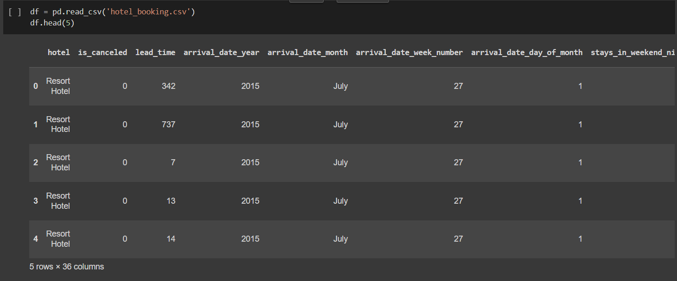

Figure 1. Năm dòng dữ liệu đầu tiên của bộ dữ liệu

* Thống kê mô tả dữ liệu (EDA):

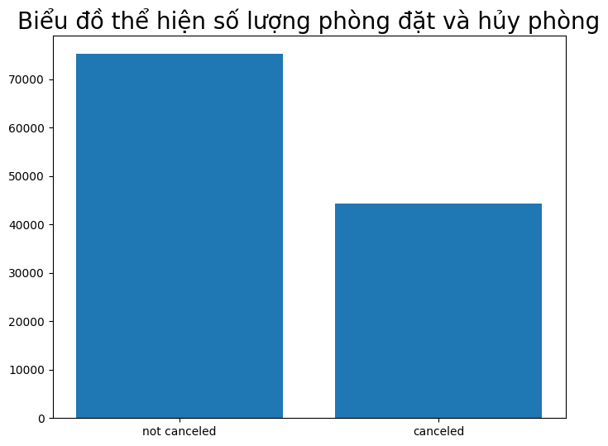

Figure 2. Biểu đồ số lượng đặt phòng và hủy phòng

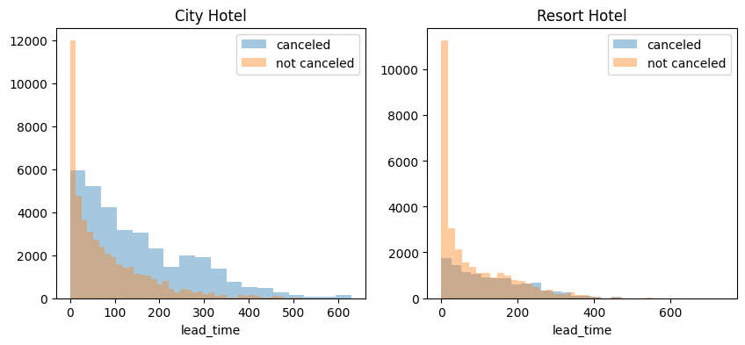

Figure 3. Đồ thị thể hiện mối quan hệ giữa dữ liệu bị hủy đặt phòng trong hai loại hình khách sạn trong khoảng thời gian từ khi đặt phòng tới khi nhận được phòng

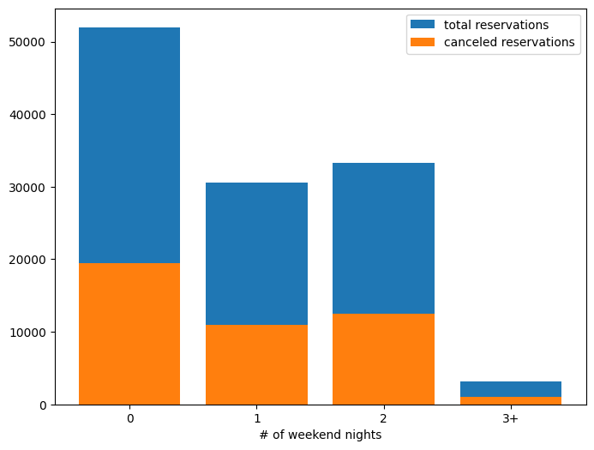

Figure 4. Biểu đồ sự tương quan giữa việc thuê phòng vào cuối tuần với hủy đặt phòng tại khách sạn

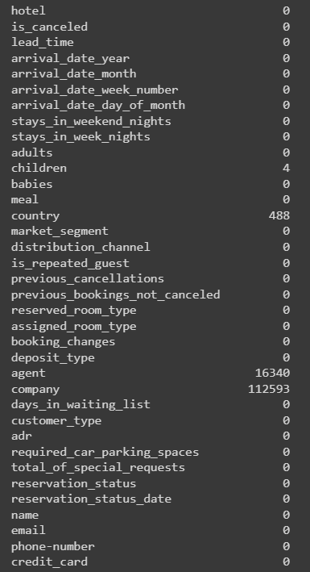

Figure 5. Thống kê số lượng giá trị bị khuyết của từng thuộc tính

* + 1. **Các phương pháp tiền xử lý**
* Xóa thuộc tính agent và company vì có quá nhiều dữ liệu Null.
* Xóa thuộc tính credit_card vì ẩn nhiều thông tin.
* Xóa các dòng dữ liệu của thuộc tính children có giá trị Null vì các dòng này quá ít nên sẽ không ảnh hưởng nhiều đến việc phân tích.
* Thay thế các dòng dữ liệu Null trong thuộc tính country thành các giá trị có tần suất xuất hiện cao nhất. (giá trị “PTR” xuất hiện nhiều nhất).
* Xóa các dòng dữ liệu có giá trị ‘Undefined’ vì thiếu thông tin.
* Tokenize thuộc tính ‘meal’ từ chữ sang số. (“BB”:1 ,"FB":2, "HB":3, "SC":4)
* Tokenize thuộc tính “reserved_room_type” và “assigned_room_type” từ chữ sang số. ("A":1, "B":2, "C":3, "D":4, "E":5, "F":6, "G":7, "H":8, "I":9, "K":10, "L":11, "P":12)
* Tokenize tính tháng “arrival_date_month” từ chữ sang số.
* Sửa tên thuộc tính arrival_date_month thành arrival_date_month_name.
* Thêm thuộc tính “id_reservation_status_date” theo định dạng YYYYMMDD của “reservation_status_date”.
* Tạo thuộc tính arrival_date_full dựa vào các thuộc tính khác như arrival_date_year (YYYY), arrival_date_month_number (MM) và arrival_date_day_of_month (DD).
* Tạo các thuộc tính: id_arrival_date, arrival_date_quarter, arrival_date_day_of_week,arrival_date_date_name,arrival_date_day_name_abbrev, arrival_date_month_name_abbrev, arrival_date_weekday_flag.
  + 1. **Kết quả tiền xử lý dữ liệu**
* Dữ liệu gồm có **118216** dòng dữ liệu và **43** cột.

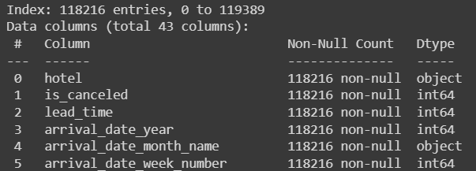

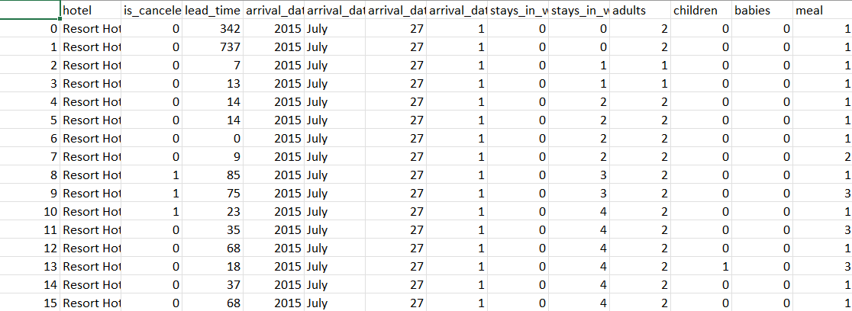

Figure 6. Kết quả sau khi tiền xử lý dữ liệu

* 1. **Xây dựng kho dữ liệu**
     1. **Khái niệm Dimensional Modeling**

**Mô hình chiều dữ liệu** (Dimensional modeling) [3] là một kỹ thuật thiết kế logic thường được sử dụng trong phần thiết kế data warehouse nhằm tìm cách trình bày dữ liệu trong một khuôn khổ tiêu chuẩn trực quan cho phép truy cập hiệu suất cao.

* **Bảng Fact:** Chứa các dữ liệu thuộc nhóm định lượng hoặc sự kiện, có tính chất đo lường mà người dùng cần phân tích và được thiết kế dựa trên business process.
* **Bảng Dimension:** Chứa các thuộc tính mô tả của bảng fact.

Bảng Dim là bảng dữ liệu tĩnh, bảng Fact là dữ liệu động được nạp bằng các thao tác. Khoá ngoại của Fact được tạo bởi khoá của các bảng Dim. Nghĩa là khoá chính của các bảng Dim chính là khoá ngoại của bảng Fact.

* + 1. **Xây dựng sơ đồ bông tuyết**

### Khái niệm lược đồ hình bông tuyết (Snowflake schema)

**Lược đồ hình sao** là loại lược đồ Kho dữ liệu đơn giản nhất. Nó được gọi là lược đồ sao vì cấu trúc của nó giống như một Ngôi sao. Trong lược đồ hình sao, tâm của ngôi sao có thể có một bảng sự kiện (fact) và số lượng bảng chiều (dimension) được liên kết. Nó còn được gọi là Star Join Schema và được tối ưu hóa để truy vấn các tập dữ liệu lớn.

***Lược đồ hình bông tuyết*** [4] *là một phần cải tiến của Lược đồ hình sao và* *trong đó một số chiều được phân cấp để thể hiện rõ ràng dạng chuẩn của bảng chiều. Nó được gọi là bông tuyết vì sơ đồ của nó giống như một Bông tuyết.*

***Ưu điểm:***

Lược đồ bông tuyết nằm trong cùng một họ với mô hình logic hình sao. Lược đồ hình sao được coi là một trường hợp đặc biệt của lược đồ bông tuyết. Và có những ưu điểm hơn so với lược đồ sao bao gồm:

* Một số công cụ mô hình hóa cơ sở dữ liệu đa chiều (OLAP) được tối ưu hóa cho các lược đồ bông tuyết.
* Đơn giản hóa các thuộc tính dẫn đến sự tiết kiệm, nhưng đánh đổi là sự phức tạp bổ sung trong các truy vấn nguồn.
* Một số chiều được phân cấp để thể hiện rõ ràng dạng chuẩn của bảng chiều.

**Nhược điểm:**

* Mức chuẩn hóa thuộc tính bổ sung thêm độ phức tạp cho các phép truy vấn nguồn so với lược đồ hình sao.

### Sơ đồ bông tuyết minh họa

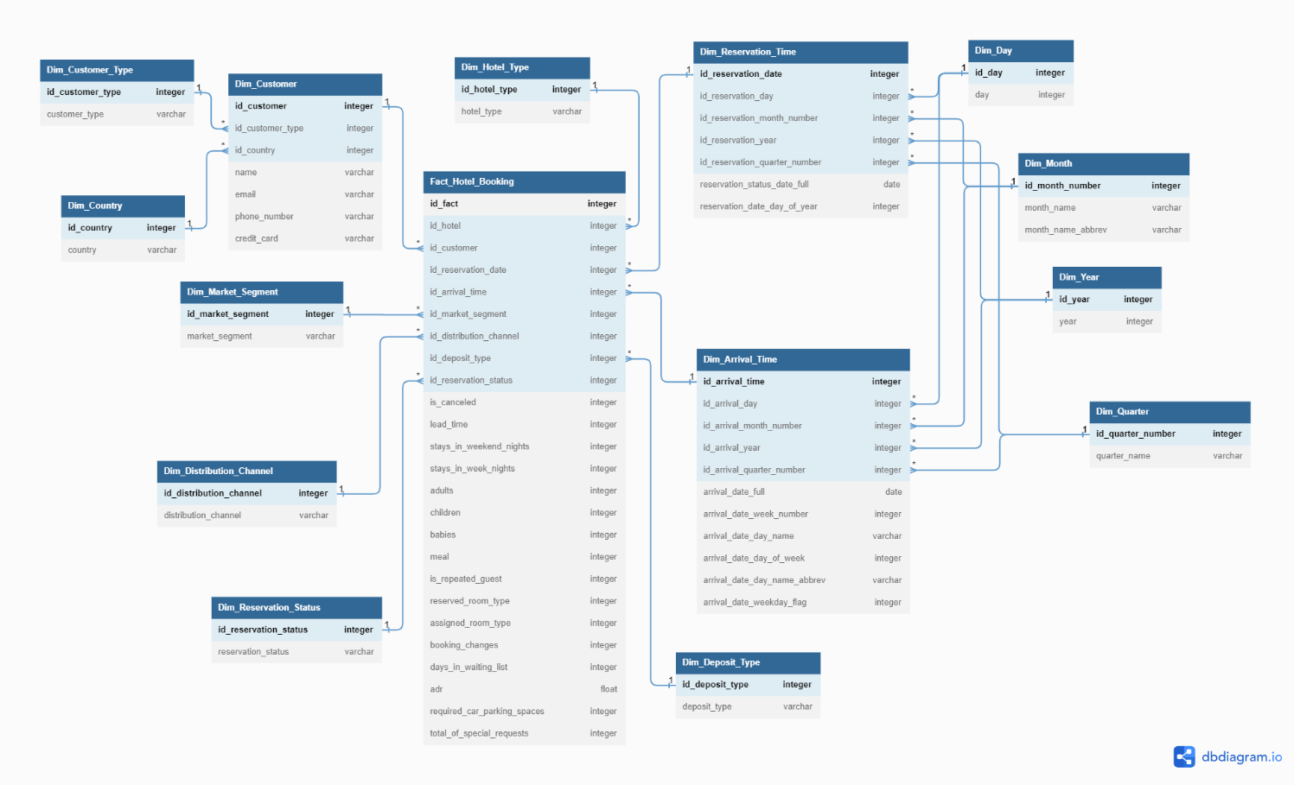

Figure 7. Sơ đồ bông tuyết tập dữ liệu hoạt động đặt phòng khách sạn

* + 1. **Mô tả chi tiết các bảng dữ liệu**

### Bảng Fact

Table 11. Fact_Hotel_Booking

|  |  |  |  |  |
| --- | --- | --- | --- | --- |
| Ràng buộc | Tên cột | Kiểu dữ liệu | Mô tả | NULL |
| PK | **id_fact** | **int** | **Mã ngày khách đến.** | **NOT** |
| FK | id_hotel | int | Mã của khách sạn. | NOT |
| FK | id_ id_customer | int | Mã khách hàng. | NOT |
| FK | id_reservation_date | int | Mã ngày đến của khách hàng. | NOT |
| FK | id_arrival_time | int | Mã phân khúc khách hàng. | NOT |
| FK | id_market_segment | int | Mã kênh phân phối bán hàng. | NOT |
| FK | id_distribution_channel | int | Mã hình thức đặt cọc. | NOT |
| FK | id_deposit_type | int | Mã trạng thái đặt phòng. | NOT |
| FK | id_reservation_status | int | Mã ngày tráng thái đặt phòng. | NOT |
|  | is_canceled | int | Hủy đặt phòng. Có hai giá trị:  0: không hủy.  1: hủy. |  |
|  | lead_time | int | Số ngày từ ngày khách hàng đặt chỗ đến ngày khách hàng đến nhận phòng. |  |
|  | stays_in_weekend_nights | int | Số đêm cuối tuần (thứ bảy hoặc chủ nhật) mà khách có lưu trú hoặc đặt phòng tại khách sạn. |  |
|  | stays_in_week_nights | int | Số đêm trong tuần (từ Thứ Hai đến Thứ Sáu) mà khách đã lưu trú hoặc đặt phòng tại khách sạn (được tính bằng cách đếm số đêm trong tuần). |  |
|  | adults | int | Số lượng khách hàng là người lớn. |  |
|  | children | int | Số lượng khách hàng là trẻ em. |  |
|  | babies | int | Số lượng khách hàng là em bé. |  |
|  | meal | int | Cho biết các bữa ăn được bao gồm trong giá phòng mà khách hàng đặt. |  |
|  | is_repeated_guest | int | Khách hàng cũ. |  |
|  | reserved_room_type | varchar | Mã loại phòng được đại diện bằng các chữ cái. |  |
|  | assigned_room_type | int | Mã loại phòng được chỉ định cho lượt đặt phòng. |  |
|  | booking_changes | int | Số lượng sửa đổi đối với lượt đặt phòng kể từ thời điểm đặt phòng được nhập trên PMS cho đến thời điểm nhận phòng hoặc lượt đặt phòng bị hủy bỏ. |  |
|  | days_in_waiting_list | int | Số ngày lượt đặt chỗ ở trong danh sách chờ trước khi nó được xác nhận với khách hàng. |  |
|  | adr | float | Doanh thu bình quân hằng ngày được tính bằng cách chia tổng của tất cả các giao dịch lưu trú cho tổng số đêm lưu trú. |  |
|  | required_car_parking_spaces | int | Số chỗ đậu xe ô tô theo yêu cầu của khách hàng. |  |
|  | total_of_special_requests | int | Số lượng yêu cầu đặc biệt của khách hàng. |  |

### Bảng phụ bậc 1

Table 12. Dim_Reservation_Time

|  |  |  |  |  |
| --- | --- | --- | --- | --- |
| Ràng buộc | Tên cột | Kiểu dữ liệu | Mô tả | NULL |
| PK | **id_reservation_date** | **int** | **Mã ngày đặt phòng.** | **NOT** |
| FK | id_reservation_day | int | Mã ngày. |  |
| FK | id_reservation_month_number | int | Mã tháng. |  |
| FK | id_reservation_year | int | Mã năm. |  |
| FK | id_reservation_quarter_number | int | Mã quý. |  |
|  | reservation_status_date_full | date | Ngày đặt phòng. |  |
|  | reservation_date_day_of_year | int | Số ngày trong năm (ngày trạng thái đặt phòng). |  |

Table 13. Dim_Arrival_Time

|  |  |  |  |  |
| --- | --- | --- | --- | --- |
| Ràng buộc | Tên cột | Kiểu dữ liệu | Mô tả | NULL |
| PK | **id_arrival_time** | **int** | **Mã ngày khách đến.** | **NOT** |
| FK | id_arrival_day | int | Mã ngày. |  |
| FK | id_arrival_month_number | int | Mã tháng. |  |
| FK | id_arrival_year | int | Mã năm. |  |
| FK | id_arrival_quarter_number | int | Mã quý. |  |
|  | arrival_date_full | date | Ngày khách hàng đến. |  |
|  | arrival_date_week_number | int | Số thứ tự tuần trong năm của ngày khách hàng đến với giá trị từ 1 đến 53. |  |
|  | arrival_date_day_name | varchar | Ngày trong tuần với giá trị từ thứ hai đến chủ nhật (bằng chữ). |  |
|  | arrival_date_day_of_week | int | Ngày trong tuần với giá trị từ thứ hai đến chủ nhật (bằng số). |  |
|  | arrival_date_day_name_abbrev | varchar | Ngày trong tuần với giá trị từ thứ hai đến chủ nhật (bằng chữ viết tắt). |  |
|  | arrival_date_weekday_flag | int | Ngày trong tuần. |  |

Table 14. Dim_Customer

|  |  |  |  |  |
| --- | --- | --- | --- | --- |
| Ràng buộc | Tên cột | Kiểu dữ liệu | Mô tả | NULL |
| PK | **id_customer** | **int** | **Mã khách hàng.** | **NOT** |
| FK | id_customer_type | int | Mã loại khách hàng. |  |
| FK | id_country | int | Mã quốc tịch khách hàng. |  |
|  | name | varchar | Tên khách hàng. |  |
|  | email | varchar | Email của khách hàng. |  |
|  | phone_number | varchar | Số điện thoại của khách hàng. |  |
|  | credit_card | varchar | Số thẻ tín dụng của khách hàng. |  |

Table 15. Dim_Hotel_Type

|  |  |  |  |  |
| --- | --- | --- | --- | --- |
| Ràng buộc | Tên cột | Kiểu dữ liệu | Mô tả | NULL |
| PK | **id_hotel_type** | **int** | **Mã của khách sạn.** | **NOT** |
|  | hotel_type | varchar | Tên của khách sạn. |  |

Table 16. Dim_Deposit_Type

|  |  |  |  |  |
| --- | --- | --- | --- | --- |
| Ràng buộc | Tên cột | Kiểu dữ liệu | Mô tả | NULL |
| PK | **id_deposit_type** | **int** | **Mã hình thức đặt cọc.** | **NOT** |
|  | deposit_type | varchar | Tên hình thức đặt cọc. |  |

Table 17. Dim_Reservation_Status

|  |  |  |  |  |
| --- | --- | --- | --- | --- |
| Ràng buộc | Tên cột | Kiểu dữ liệu | Mô tả | NULL |
| PK | **id_reservation_status** | **int** | **Mã lượt đặt phòng.** | **NOT** |
|  | reservation_status | varchar | Trạng thái của lượt đặt phòng. |  |

Table 18. Dim_Distribution_Channel

|  |  |  |  |  |
| --- | --- | --- | --- | --- |
| Ràng buộc | Tên cột | Kiểu dữ liệu | Mô tả | NULL |
| PK | **id_distribution_channel** | **int** | **Mã kênh bán hàng.** | **NOT** |
|  | distribution_channel | varchar | Tên kênh bán hàng. |  |

Table 19. Dim_Market_Segment

|  |  |  |  |  |
| --- | --- | --- | --- | --- |
| Ràng buộc | Tên cột | Kiểu dữ liệu | Mô tả | NULL |
| PK | **id_market_segment** | **int** | **Mã phân khúc khách hàng.** | **NOT** |
|  | market_segment | varchar | Tên của các phân khúc khách hàng. |  |

### Bảng phụ bậc 2

Table 20. Dim_Month

|  |  |  |  |  |
| --- | --- | --- | --- | --- |
| Ràng buộc | Tên cột | Kiểu dữ liệu | Mô tả | NULL |
| PK | **id_month_number** | **int** | **Mã tháng.** | **NOT** |
|  | month_name | varchar | Tên tháng. |  |
|  | month_name_abbrev | varchar | Tên tháng viết tắt. |  |

Table 21. Dim_Day

|  |  |  |  |  |
| --- | --- | --- | --- | --- |
| Ràng buộc | Tên cột | Kiểu dữ liệu | Mô tả | NULL |
| PK | **id_day** | **int** | **Mã ngày.** | **NOT** |
|  | day | int | Ngày bằng số. |  |

Table 22. Dim_Year

|  |  |  |  |  |
| --- | --- | --- | --- | --- |
| Ràng buộc | Tên cột | Kiểu dữ liệu | Mô tả | NULL |
| PK | **id_year** | **int** | **Mã năm.** | **NOT** |
|  | year | int | Năm bằng số. |  |

Table 23. Dim_Quarter

|  |  |  |  |  |
| --- | --- | --- | --- | --- |
| Ràng buộc | Tên cột | Kiểu dữ liệu | Mô tả | NULL |
| PK | **id_quarter_number** | **int** | **Mã quý.** | **NOT** |
|  | quarter_name | varchar | Tên quý. |  |

Table 24. Dim_Customer_Type

|  |  |  |  |  |
| --- | --- | --- | --- | --- |
| Ràng buộc | Tên cột | Kiểu dữ liệu | Mô tả | NULL |
| PK | **id_customer_type** | **int** | **Mã loại khách hàng.** | **NOT** |
|  | customer_type | varchar | Tên loại khách hàng. |  |

Table 25. Dim_Country

|  |  |  |  |  |
| --- | --- | --- | --- | --- |
| Ràng buộc | Tên cột | Kiểu dữ liệu | Mô tả | NULL |
| PK | **id_country** | **int** | **Mã quốc tịch.** | **NOT** |
|  | country | varchar | Tên quốc tịch. |  |

**CHƯƠNG** **2. TÍCH HỢP DỮ LIỆU VÀO KHO (SSIS)**

* 1. **Khái niệm**

SSIS là tên viết tắt của SQL Server Integration Services, là một trong các thành phần chính của Microsoft SQL Server Enterprise Edition.

SSIS là công cụ dùng để thực hiện các tác vụ quản lý tích hợp dữ liệu (Data Integration) và là thành phần chính trong các ứng dụng của data warehouse như lưu trữ dữ liệu, trích xuất và tải dữ liệu, quản lý dữ liệu,…

* 1. **Chuẩn bị công cụ và Data Warehouse**
* Các công cụ sử dụng:
* Microsoft Visual Studio 2022.
* Microsoft SQL Server Management Studio.
* SQL Server Data Tools cho phiên bản Visual Studio 2022.
* Các bước tạo kho dữ liệu bằng Microsoft SQL Server Management Studio:
* **Bước 1:** Mở Microsoft SQL Server Management Studio và kết nối với Server.

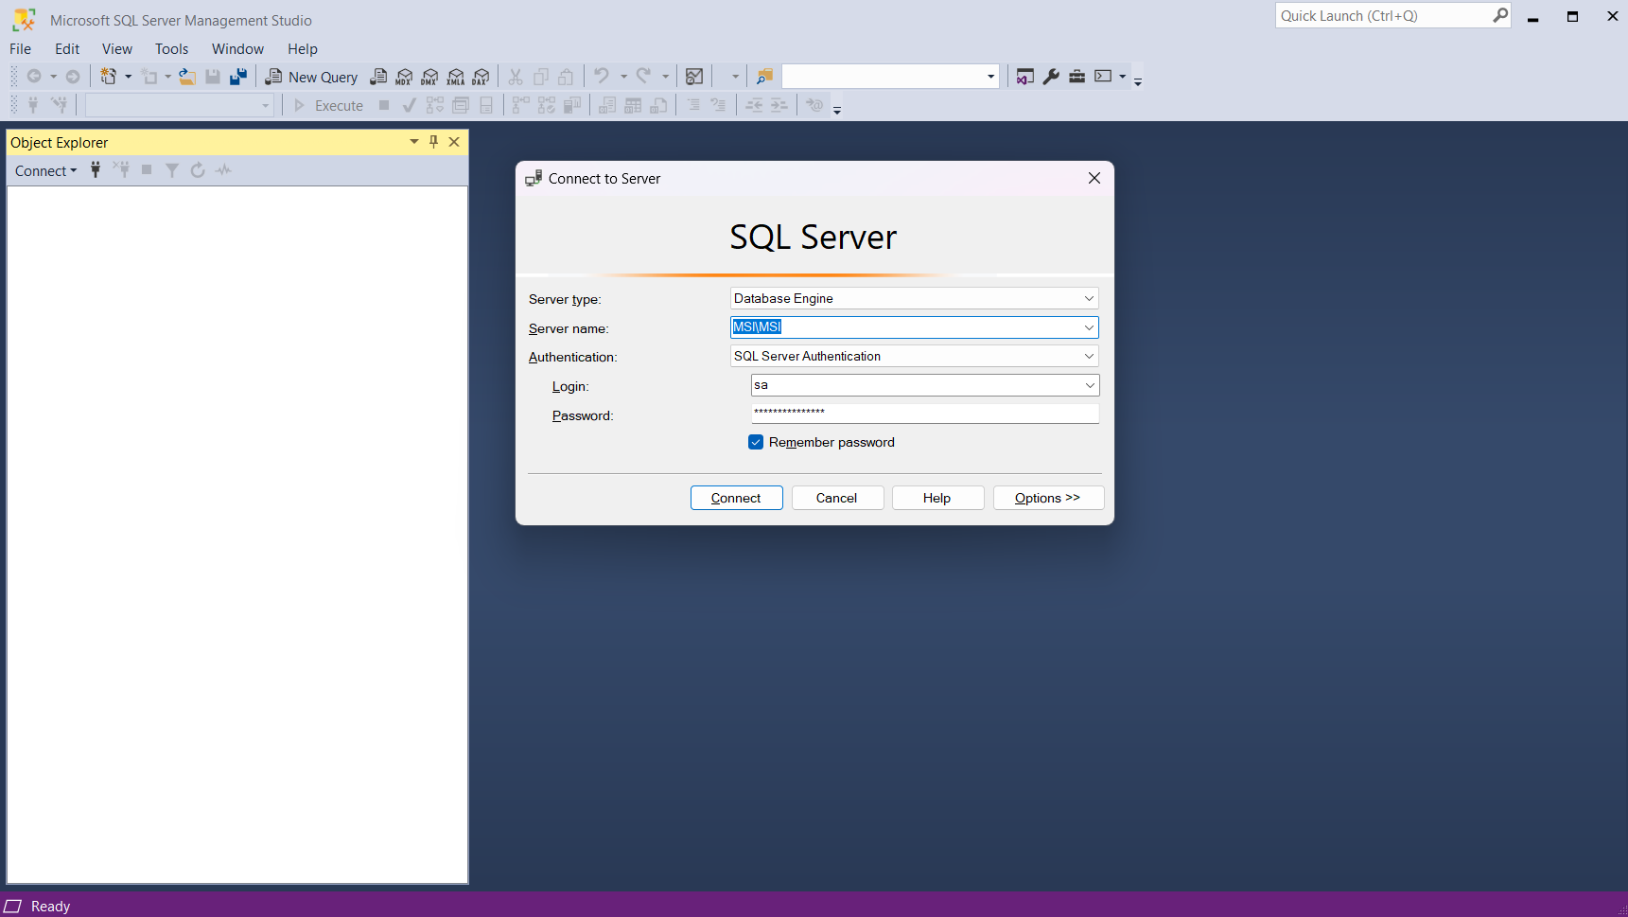

Figure 8. Mở SQL Server và kết nối với Server

* **Bước 2:** Tạo kho dữ liệu DB_HotelBooking, chọn New Database để mở *giao* diện tạo cơ sở dữ liệu mới.

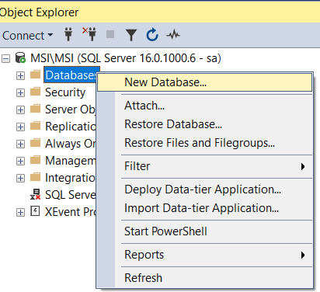

Figure 9. Tạo kho dữ liệu

* **Bước 3:** Nhập tên database mới và nhấn OK để kết thúc quá trình tạo database.

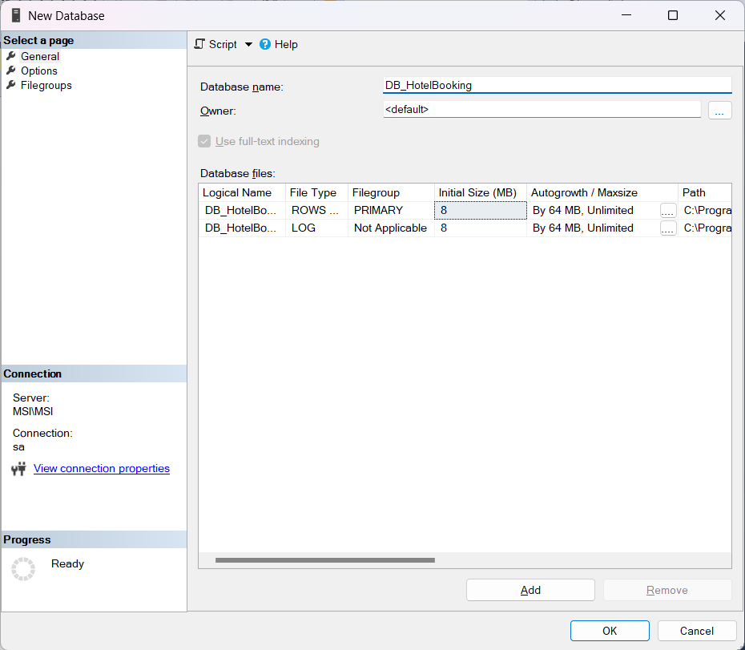

Figure 10. Đặt tên kho dữ liệu

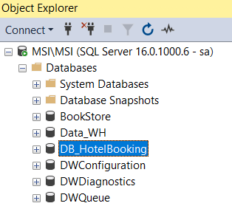

Figure 11. Kho dữ liệu đã được tạo

* 1. **Tạo project SSIS trong Visual Studio 2022**
* **Bước 1:** Chọn File → New → Project để mở giao diện:

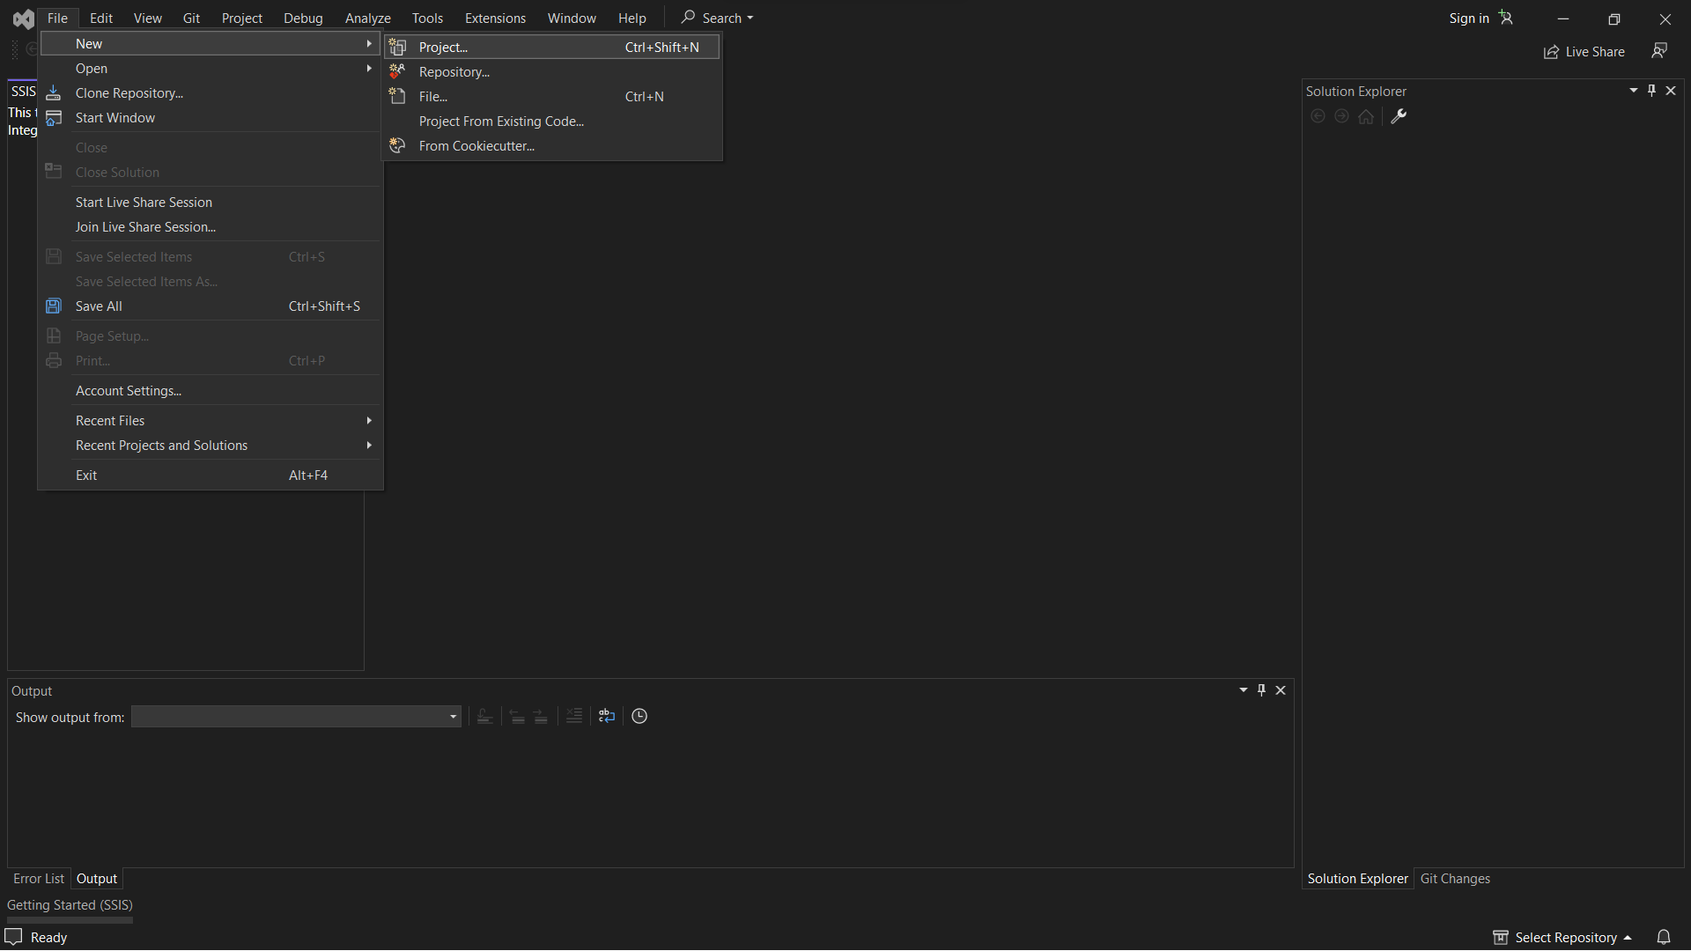

Figure 12. Tạo Project với Visual Studio 2022

* **Bước 2:** Search trên thanh tìm kiếm cụm Integration Services Project. Sau đó, chọn công cụ Integration Services Project chọn đường dẫn để lưu project và đặt tên là HotelBooking_SSIS.

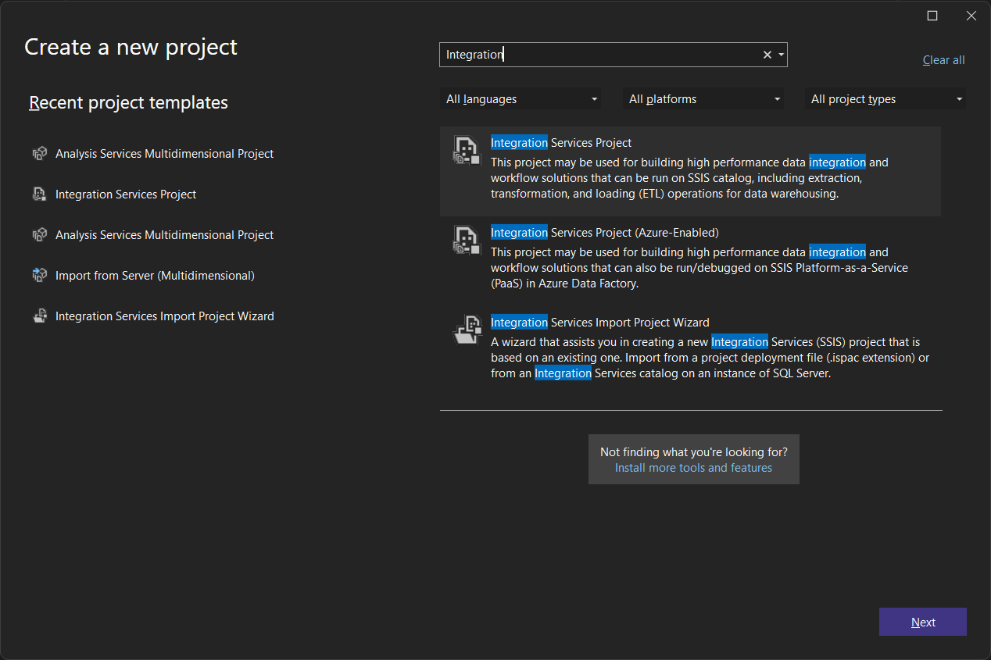

Figure 13. Giao diện chọn công cụ SSIS Visual Studio 2022

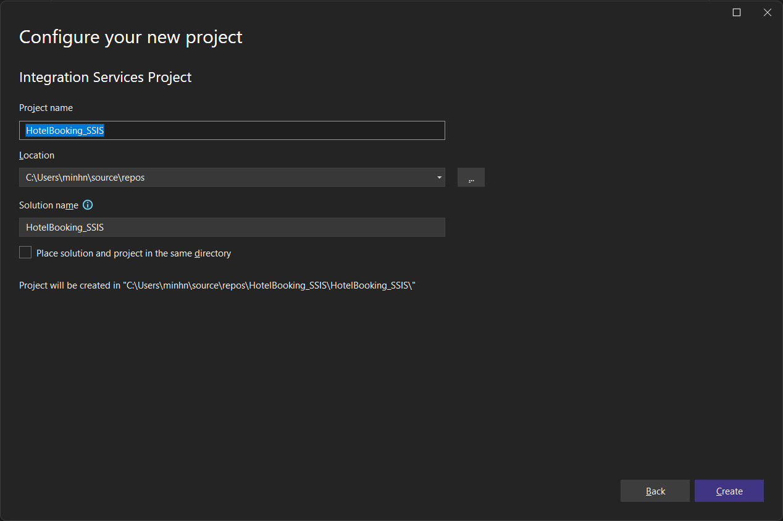

Figure 14. Đặt tên cho Project trong Visual Studio 2022

* **Bước 3:** Sau đó, nhấn OK và giao diện quá trình SSIS của công cụ BI sẽ hiện ra.
  + Các chức năng chính của SSIS nằm ở cột bên trái SSIS ToolBox.

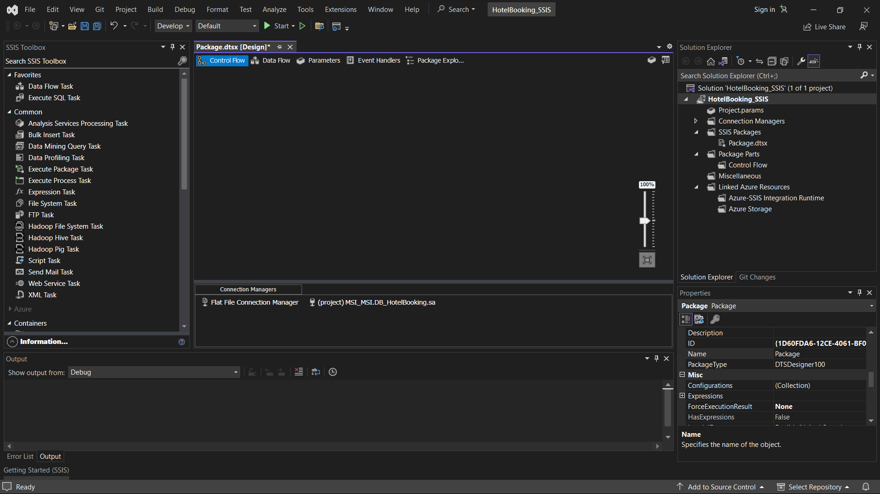

Figure 15. Giao diện làm việc với Project SSIS trong Visual Studio 2022

* **Bước 4:** Tạo kết nối với cơ sở dữ liệu trong SQL Server.
  + Tại cửa sổ Solution Explorer, chọn Connection Managers → New Connection Manager

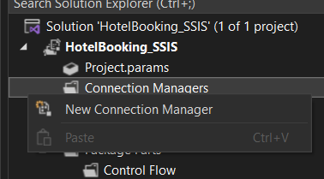

Figure 16. Tạo Connection với Database

* + Chọn OLEDB → Add.

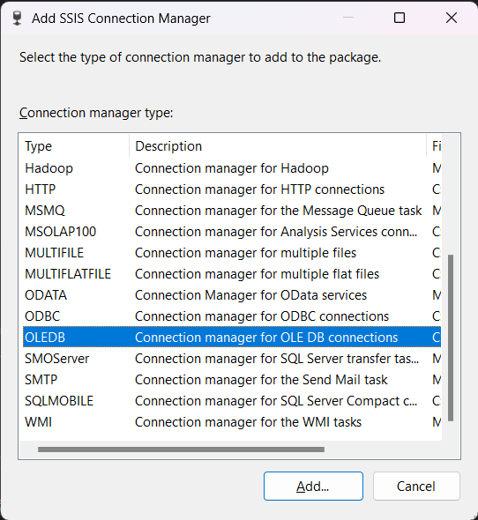

Figure 17. Thêm kết nối OLEDB

* + Sau khi xuất hiện giao diện Configure OLE Connection Manager, chọn New:

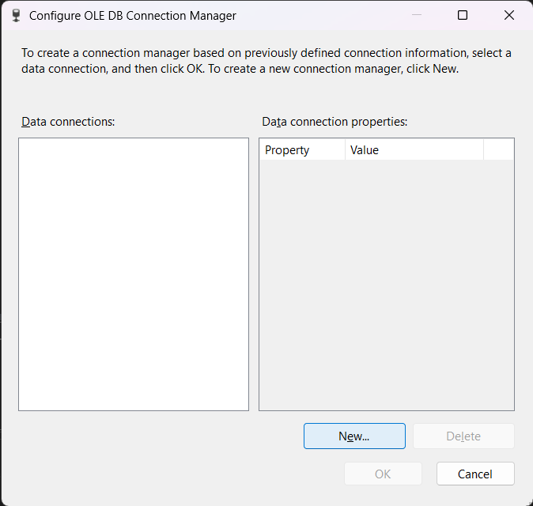

Figure 18. Thiết lập kết nối

* + Nhập Server name và chọn Database name được dùng để tách dữ liệu và click OK.

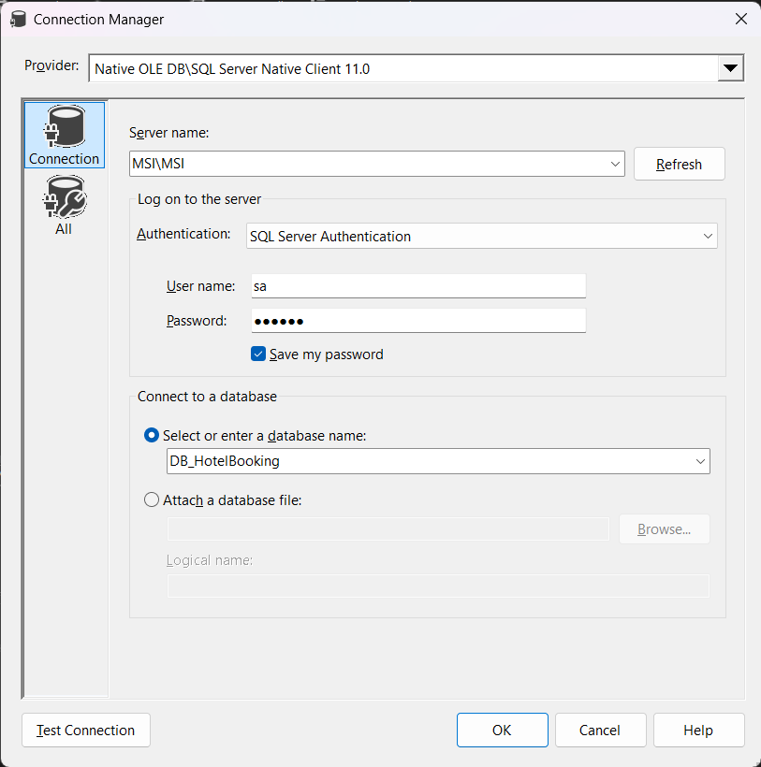

Figure 19. Nhập Server name và Database name

* + Tiếp tục nhấn Ok để hoàn thành kết nối với cơ sở dữ liệu.

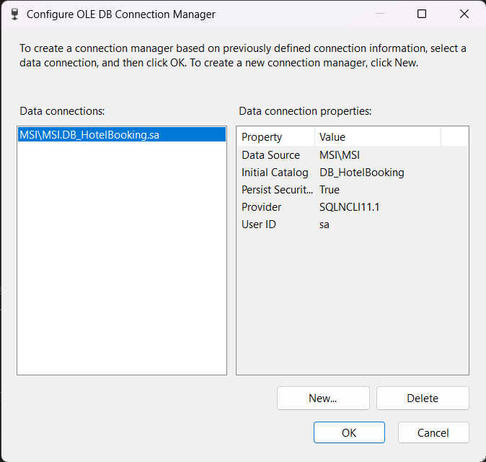

Figure 20. Hoàn thành kết nối với cơ sở dữ liệu

* + Tiếp tục tạo kết nối với cơ sở dữ liệu DB_HotelBooking, ta được:

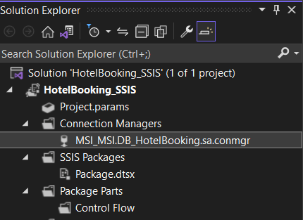

Figure 21. Kết nối thành công với cơ sở dữ liệu

* 1. **Đổ dữ liệu gốc vào kho**
     1. **Các khái niệm**
* ***Trong SSIS có hai thành phần chính:*** 
  + *Data Transformation Run-time engine*: quản lý các control flow và package.
  + *DataFlow engine*: Data Source, Transformations, Destination.
* **Data Flow Task**: là một task chính trong các task của control flow. Nhiệm vụ chính của DataFlow là biến đổi dữ liệu. Có ba thành phần data flow trong SSIS:
  + *Sources*: trích xuất dữ liệu từ kho dữ liệu như bảng và view trong cơ sở dữ liệu quan hệ, tệp và Analysis Services databases và là nguồn cung cấp dữ liệu để biến đổi.
  + *Transformations*: thực hiện các tác vụ như cập nhật, tóm tắt, làm sạch, hợp nhất và phân phối dữ liệu, sửa đổi giá trị trong cột, tra cứu giá trị trong bảng, làm sạch dữ liệu và tổng hợp giá trị cột.
  + *Destinations*: ghi dữ liệu từ data flow vào một kho dữ liệu cụ thể hoặc tạo tập dữ liệu trên bộ nhớ. Một data flow có thể có nhiều Destinations tải dữ liệu vào nhiều kho khác nhau.
* **OLE DB Source**: Được sử dụng để trích xuất dữ liệu từ các loại cơ sở dữ liệu quan hệ theo chuẩn OLE-DB bằng cách sử dụng bảng, view hoặc là câu lệnh SQL.
  + Trình chỉnh sửa của OLE DB Source cho phép chúng ta tùy chỉnh hình thức truy cập dữ liệu khác nhau nhằm tải dữ liệu như lấy từ bảng, view đã tồn tại hoặc từ một bảng mới hoặc là kết quả của câu lệnh SQL.
  + Sử dụng trình quản lý kết nối OLE DB để kết nối với nguồn dữ liệu mà từ để nó trích xuất dữ liệu.
* **OLE DB Destination**:
  + Được sử dụng để tải dữ liệu vào các cơ sở dữ liệu quan hệ theo chuẩn OLE-DB bằng cách sử dụng bảng, view hoặc là câu lệnh SQL.
  + Trình chỉnh sửa của OLE DB Destination cho phép chúng ta tùy chỉnh hình thức truy cập dữ liệu khác nhau nhằm tải dữ liệu như lấy từ bảng, view đã tồn tại hoặc từ một bảng mới hoặc là kết quả của câu lệnh SQL.
  + Bao gồm các ánh xạ giữa các cột dữ liệu đầu vào và các cột trong nguồn dữ liệu đích.
  + Các dữ liệu của cột các ánh xạ phải tương thích với nhau.
  + Nếu cột dữ liệu đích không cho phép giá trị null thì bắt buộc phải có một cột ở nguồn dữ liệu đầu vào ánh xạ đến cột dữ liệu đích này nếu không sẽ xảy ra lỗi.
    1. **Tiến hành đổ dữ liệu từ nguồn**
* **Bước 1:** Kéo chức năng Data Flow Task từ cột trái sang màn hình làm việc và đổi tên thành Hotel Booking.

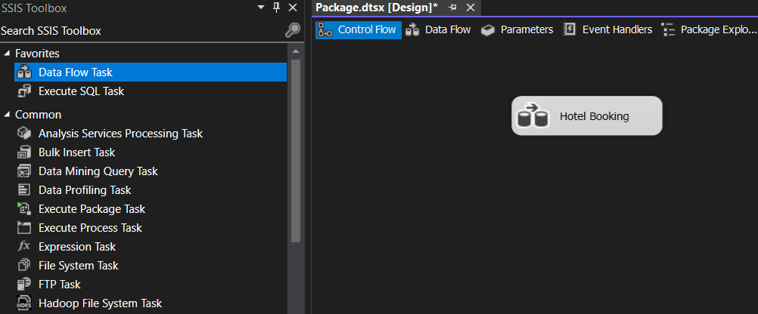

Figure 22. Kéo Data Flow Task vào màn hình làm việc và đổi tên thành Hotel Booking

* **Bước 2:** Double click vào Data Cleaning để chuyển từ Control Flow sang Data Flow và chọn chức năng Flat File Source.

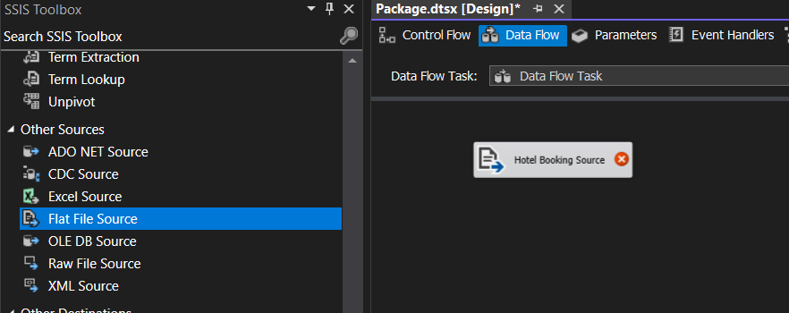

Figure 23. Nạp dữ liệu

* **Bước 3:** Chọn New để tiến hành chọn dữ liệu đổ vào.

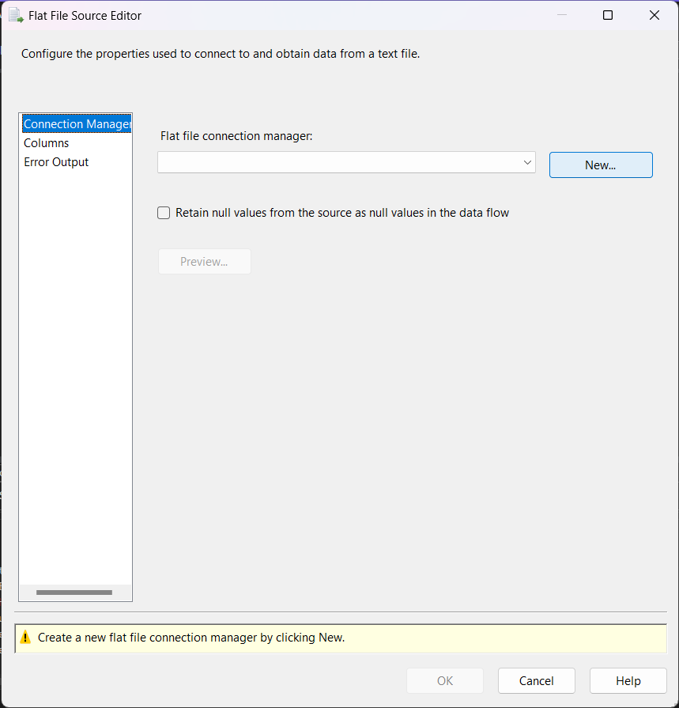

Figure 24. Chọn New để khởi tạo nguồn dữ liệu đầu vào

* **Bước 4:** Chọn đường dẫn của dữ liệu nguồn (Bộ dữ liệu đã được làm sạch trước đó).

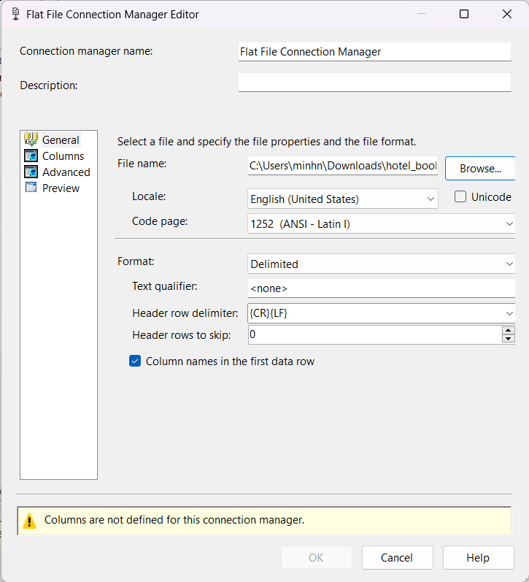

Figure 25. Chọn bộ dữ liệu đầu vào

* **Bước 5:** Kiểm tra các dòng cột của dữ liệu, nhấn OK.

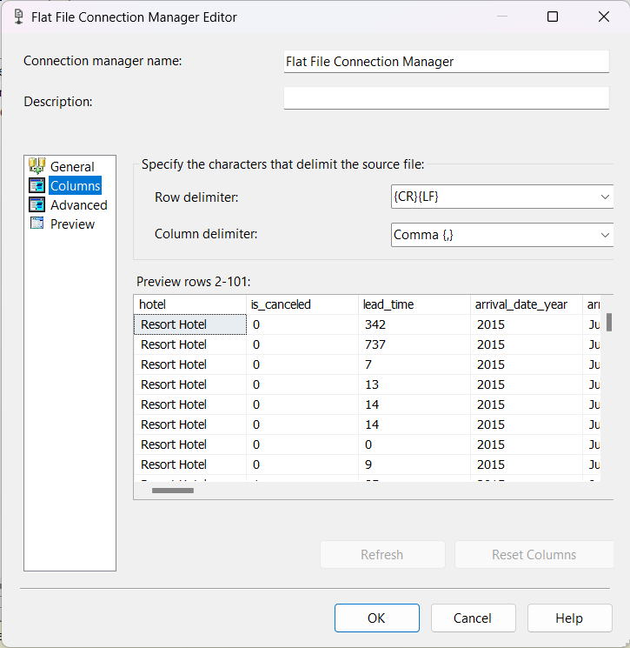

Figure 26. Xem trước dữ liệu đầu vào

* **Bước 6:** Kéo thả công cụ OLE DB Destination và đổi tên thành Hotel Booking Data, kết nối với Hotel Booking Source.

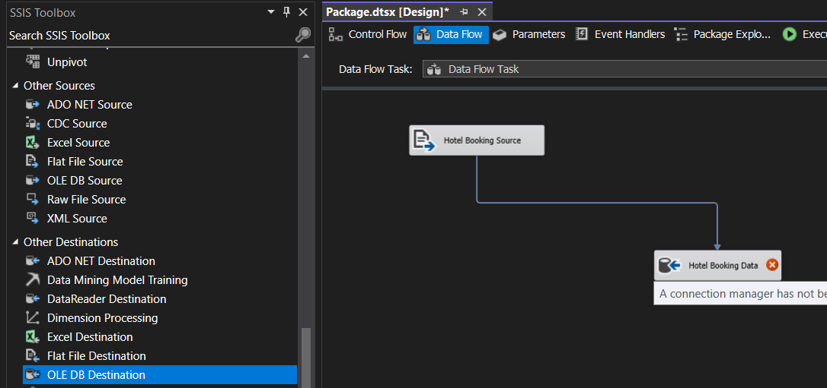

Figure 27. Đưa dữ liệu vào Database

* **Bước 7:** Double Click vào Hotel Booking Data, sau đó chọn New. Sau đó, tùy chỉnh kiểu dữ liệu của các thuộc tính cho phù hợp, nhấn OK.

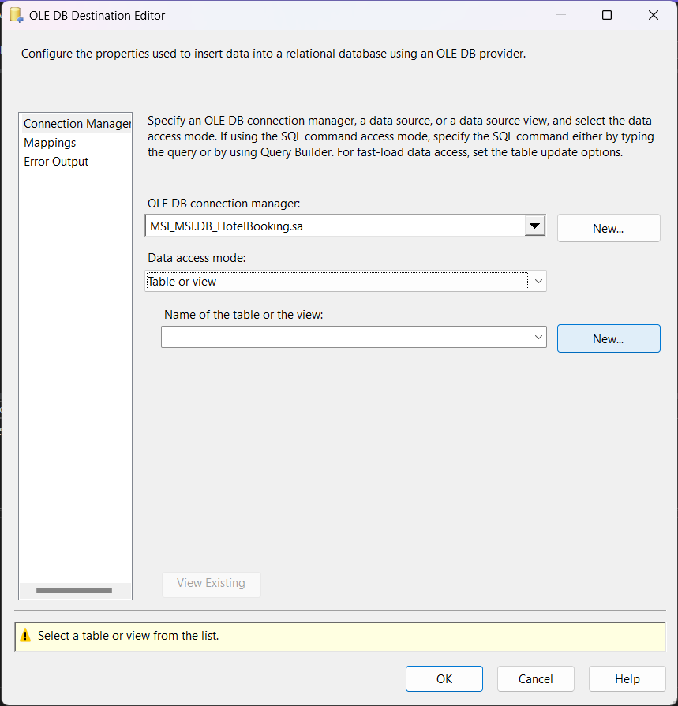

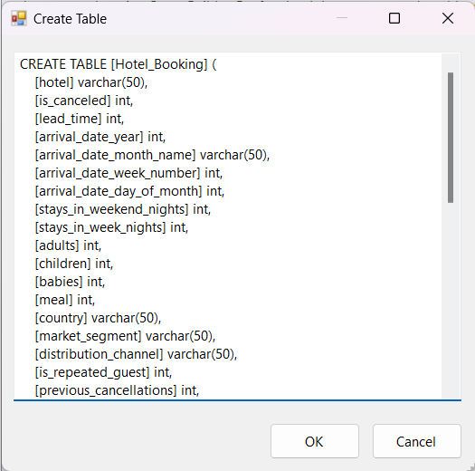

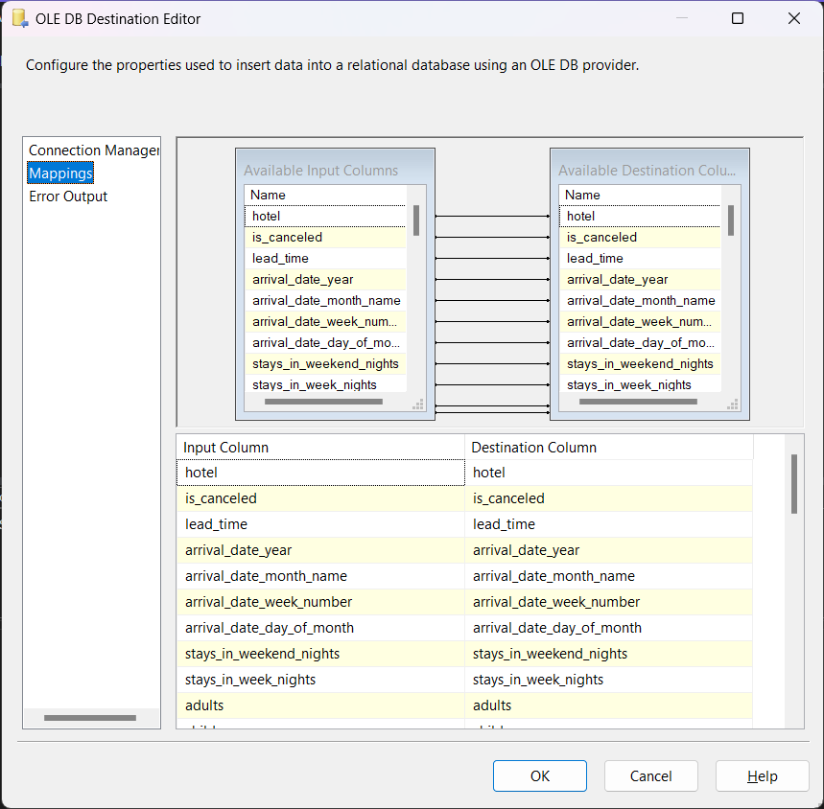

Figure 7-8-9. Quá trình khởi tạo để đổ dữ liệu vào Database

* **Bước 8:** Chọn Start để bắt đầu quá trình đổ dữ liệu. Khi đổ thành công, ta có kết quả như sau:

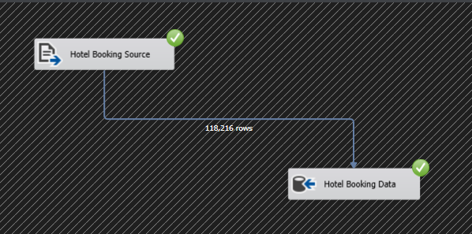

Figure 28. Đổ dữ liệu thành công

* **Bước 9:** Kiểm tra bảng DataNull và DataClean trên SQL Server.

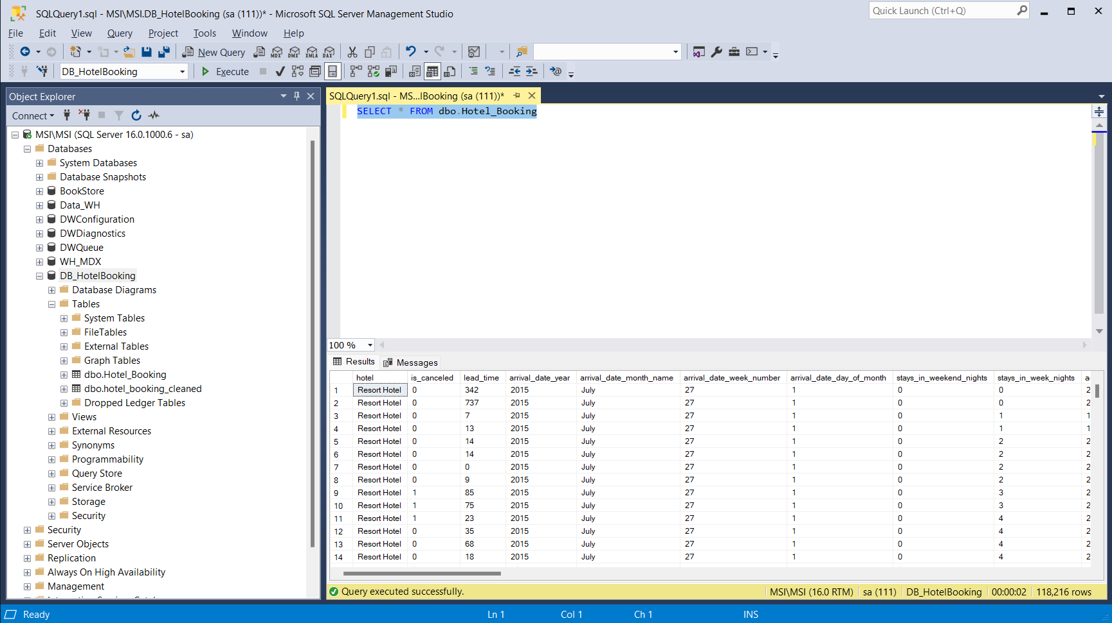

Figure 29. Kiểm tra bảng Hotel_Booking trong SQL Server

* 1. **Tạo các bảng Dim và Bảng Fact**

**Các khái niệm**

***Sort****:* Sắp xếp dữ liệu đầu vào theo thứ tự tăng dần hoặc giảm dần và sao chép dữ liệu đã sắp xếp vào dữ liệu đầu ra. Ngoài ra, sort cũng loại bỏ các hàng trùng lặp như một phần của cách sắp xếp của nó.

***Script component****:* Script có thể được sử dụng như một source, một transformation, hoặc một destination. Thành phần này hỗ trợ một đầu vào và nhiều đầu ra:

* + Nếu sử dụng như một source thì Script component hỗ trợ nhiều đầu ra.
  + Nếu được sử dụng như tranformation thì Script component hỗ trợ một đầu vào và nhiều đầu ra.
  + Nếu sử dụng như destination thì Script component hỗ trợ một đầu vào.

***Aggregate****:* Được sử dụng Để thực hiện các phép tính tổng hợp trên các nhóm dữ liệu như Group by, Sum, Average, Count, Count Distinct, Minimum, Maximum,...

***Lookup****:* Thực hiện tra cứu bằng cách nối dữ liệu trong các cột dữ liệu đầu vào với các cột trong tập dữ liệu tham chiếu thường để truy cập thông tin bổ sung trong bảng có liên quan dựa trên các giá trị trong các cột chung

* + 1. **Bảng Dim_Hotel_Type**
* **Bước 1:** Kéo chức năng Data Flow Task từ cột trái sang màn hình làm việc và đổi tên thành Dim_Hotel_Type.

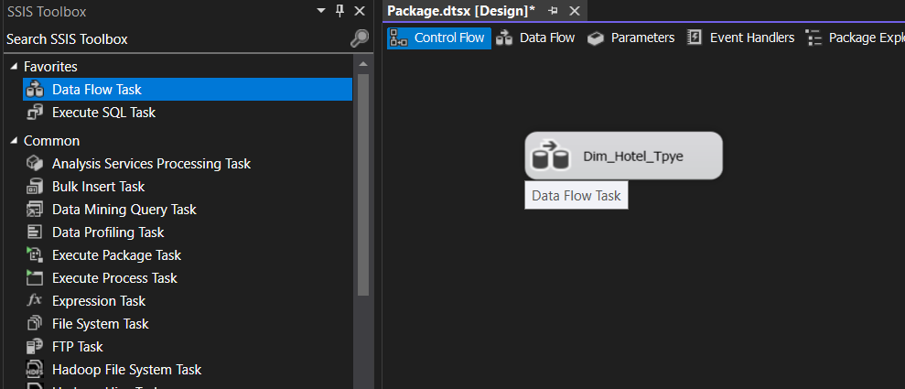

Figure 30. Kéo Data Flow Task vào màn hình làm việc và đổi tên thành Dim_Hotel_Type

* **Bước 2:** Nhấn double vào Data Flow Task vừa tạo và tìm kiếm chức năng OLE DB Source, kéo vào màn hình làm việc.

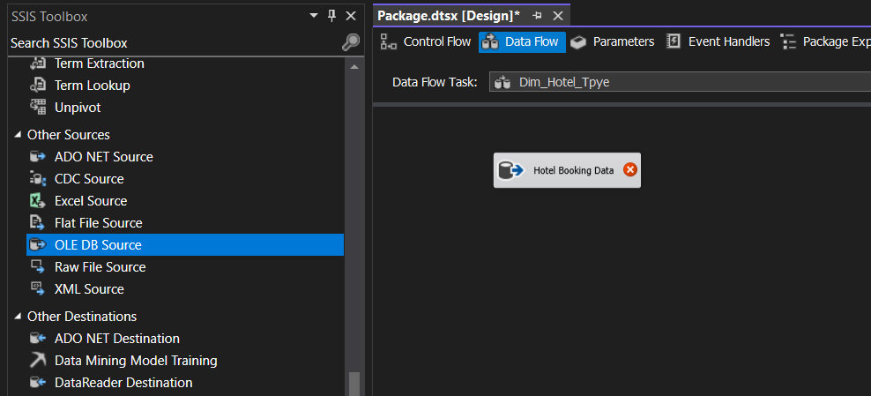

Figure 31. Kéo chức năng OLE DB Source vào màn hình làm việc

* **Bước 3:** Click double vào OLE DB Source và dẫn đến DB_HotelBooking. Sau đó chọn Name of the table or the view là [dbo].Hotel_Booking.

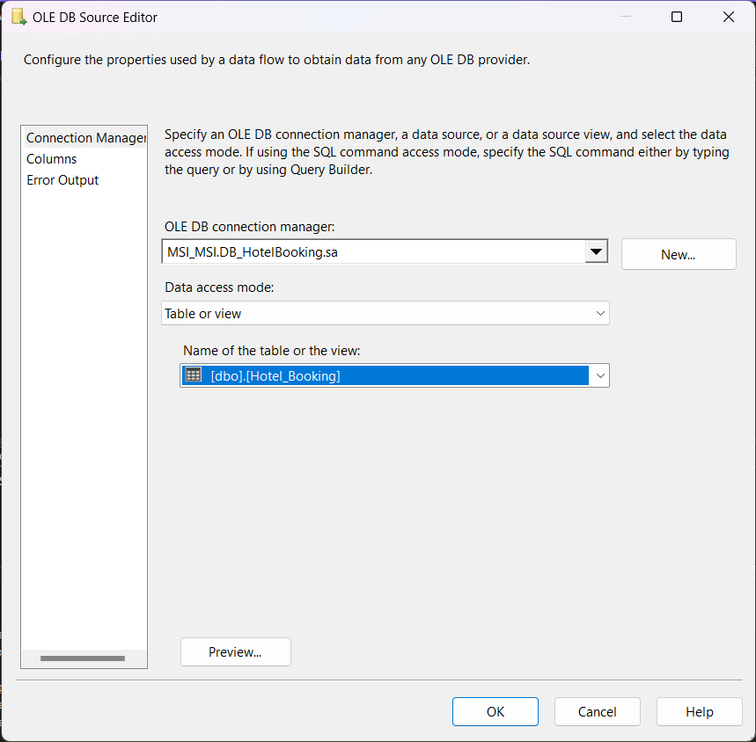

Figure 32. Chọn Table sẽ lấy dữ liệu

* **Bước 4:** Chọn Columns để lựa chọn các cột cần sử dụng và nhấn OK.

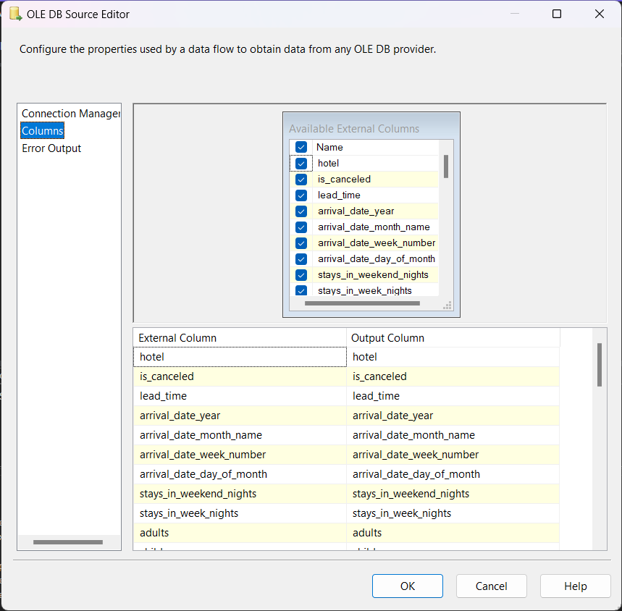

Figure 33. Chọn các column cần sử dụng

* **Bước 5:** Dùng công cụ Aggregate dùng để thực hiện lọc các thuộc tính trùng nhau lên thuộc tính sử dụng là hotel.

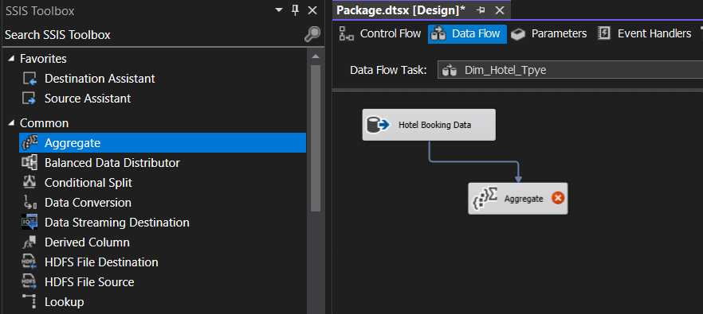

Figure 34. Dùng công cụ Aggregate dùng để thực hiện lọc các thuộc tính trùng nhau

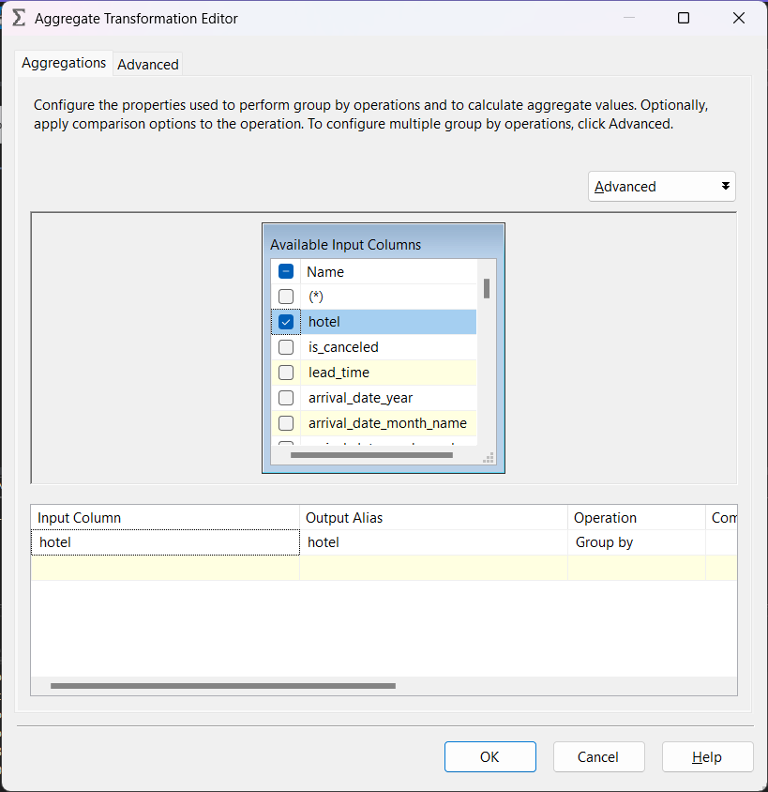

Figure 35. Chọn các thuộc tính cần gom nhóm

* **Bước 6:** Dùng công cụ Sort để sắp xếp các giá trị theo chiều tăng dần.

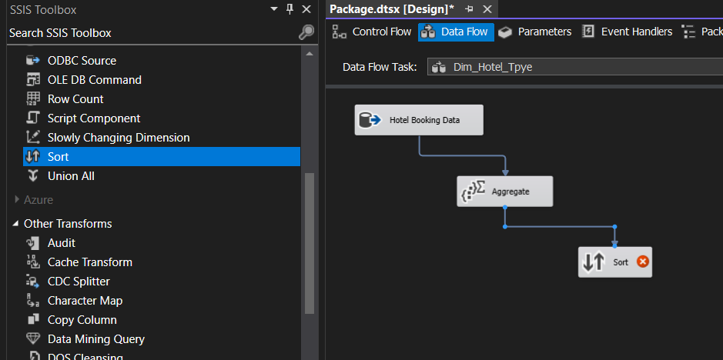

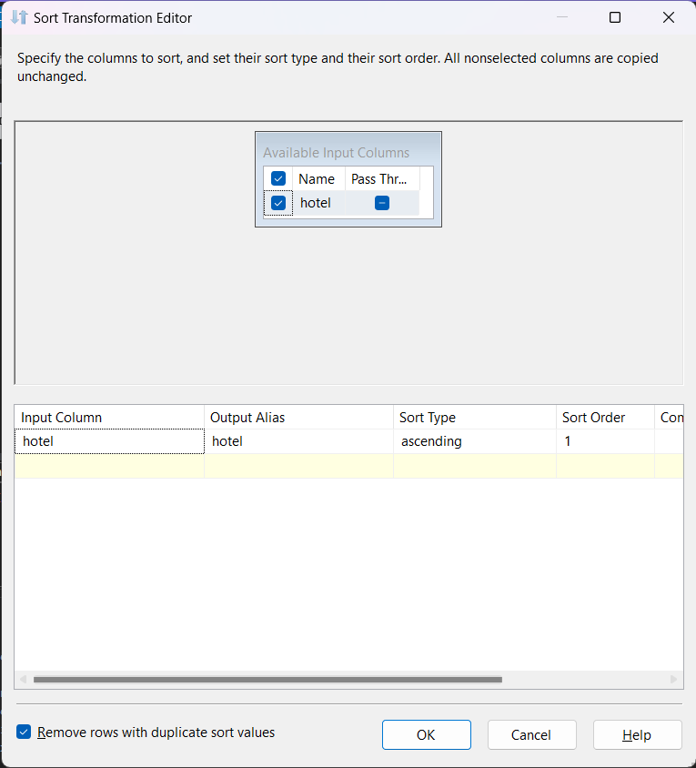

Figure 7-8. Sắp xếp các giá trị theo chiều tăng dần

* **Bước 7:** Kéo thả công cụ Script Component để tạo khóa chính id_hotel_type và đổi tên thuộc tính từ hotel sang hotel_type.

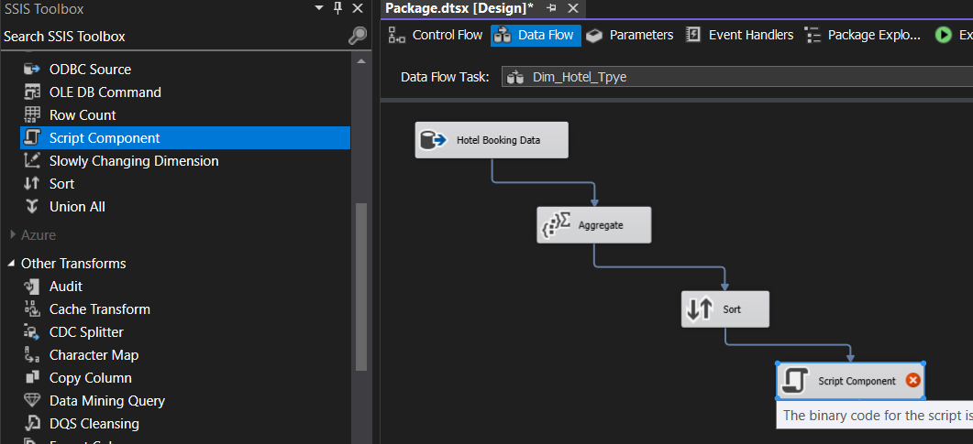

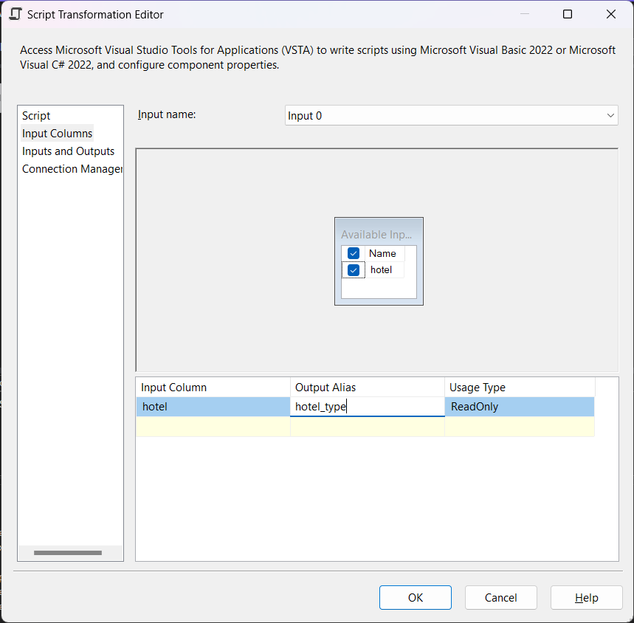

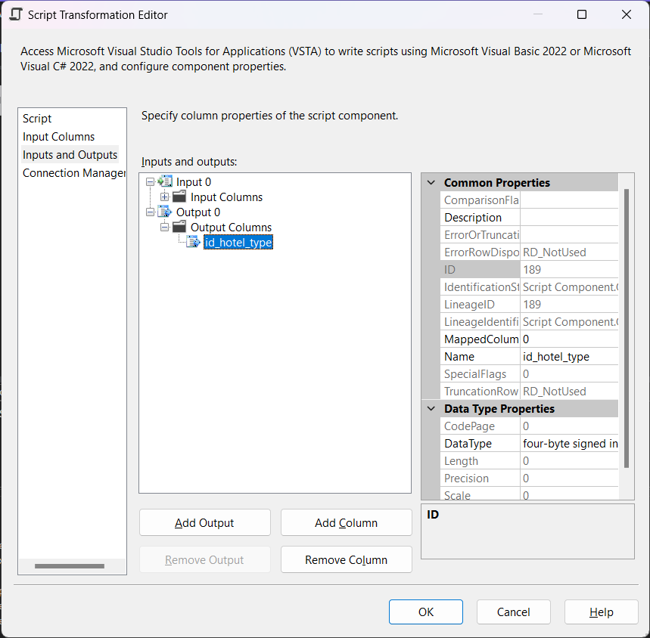

‘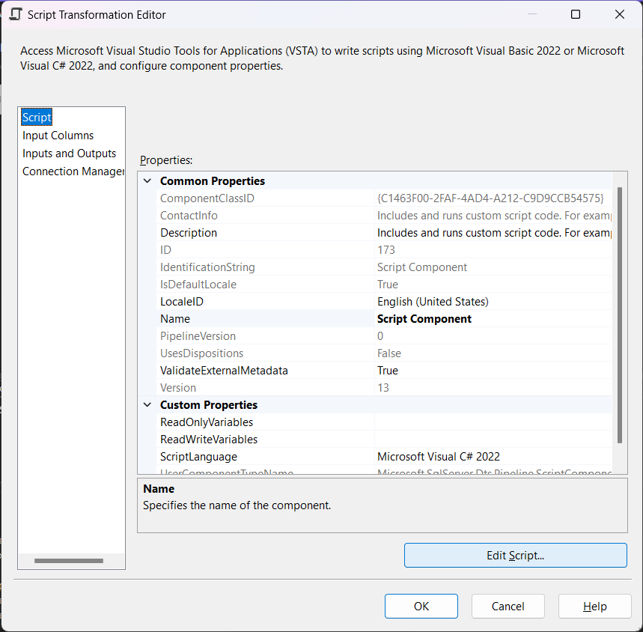

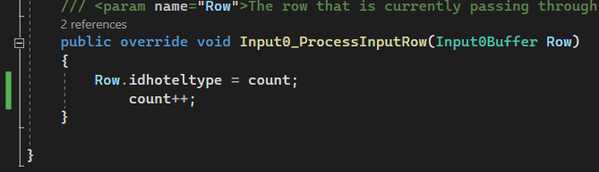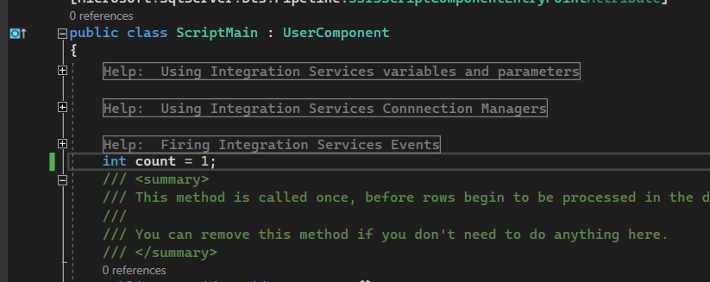

Figure 9-10-11-12-13-14. Sử dụng Script Component để tạo khóa chính id_hotel_type và đổi tên thuộc tính từ hotel sang hotel_type

* **Bước 8:** Chọn công cụ OLE DB Destination để tiến hành tạo bảng trong cơ sở dữ liệu DB_HotelBooking với tên gọi là Dim_Hotel_Type.

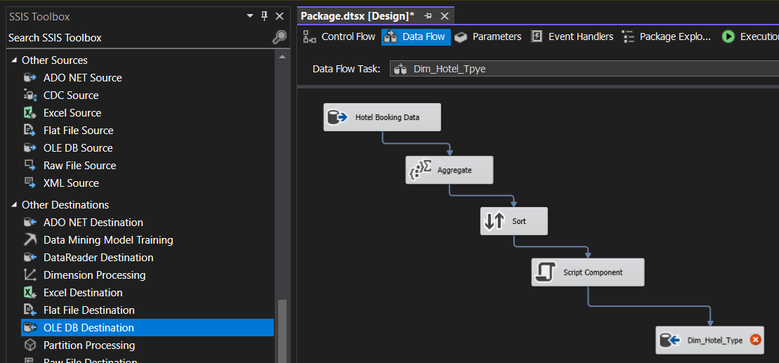

Figure 36. Sử dụng OLE DB Destination để tạo bảng

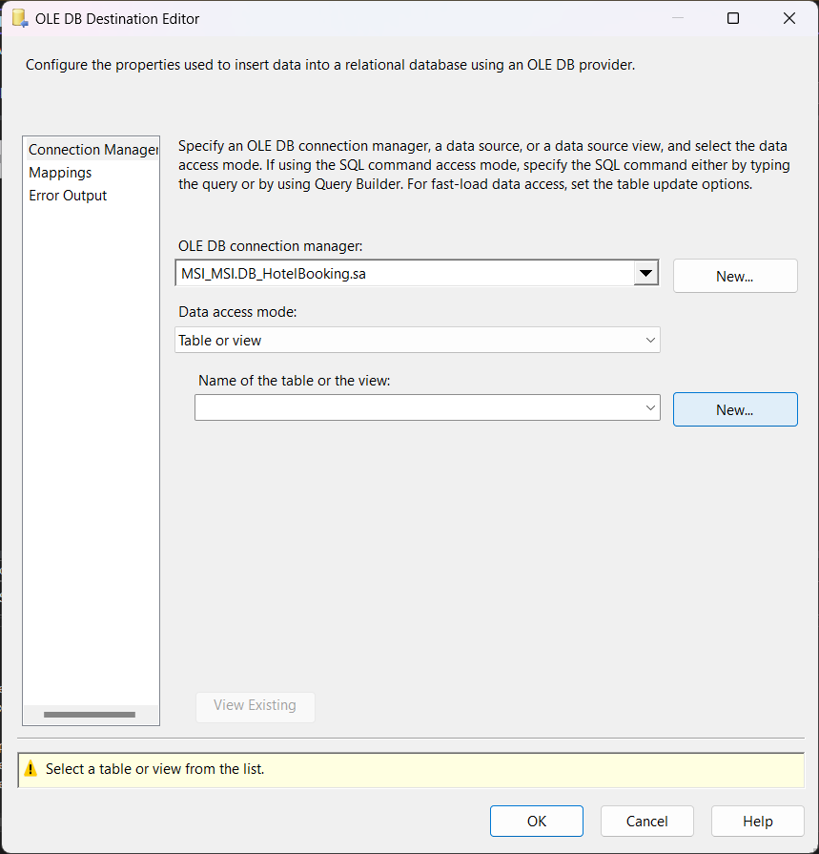

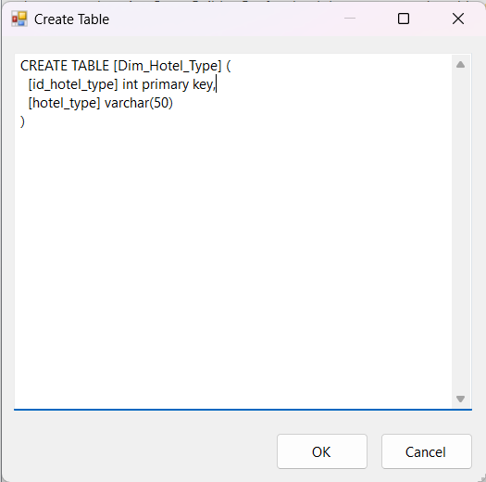

Figure 16-17. Tạo bảng Dim_Hotel_Type

* **Bước 9:** Nhấn Mappings để kiểm tra kết nối và nhấn Ok để hoàn tất quá trình tạo bảng.

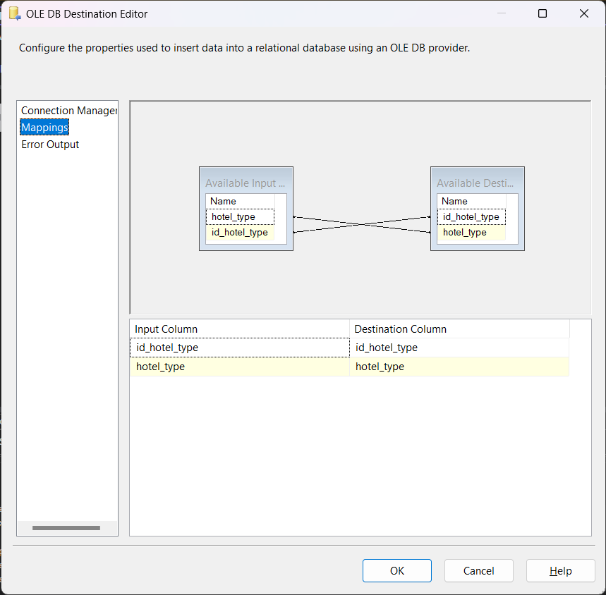

Figure 37. Quá trình Mappings dữ liệu

* **Bước 10:** Chọn Start để bắt đầu quá trình đổ dữ liệu. Khi đổ thành công, ta có kết quả như sau:

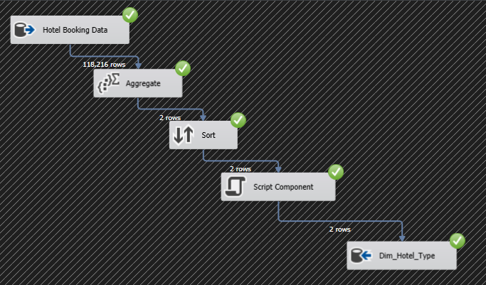

Figure 38. Hoàn thành đổ dữ liệu vào HotelType trong kho dữ liệu

* **Bước 11:** Kiểm tra bảng Dim_Hotel_Type trên SQL Server.

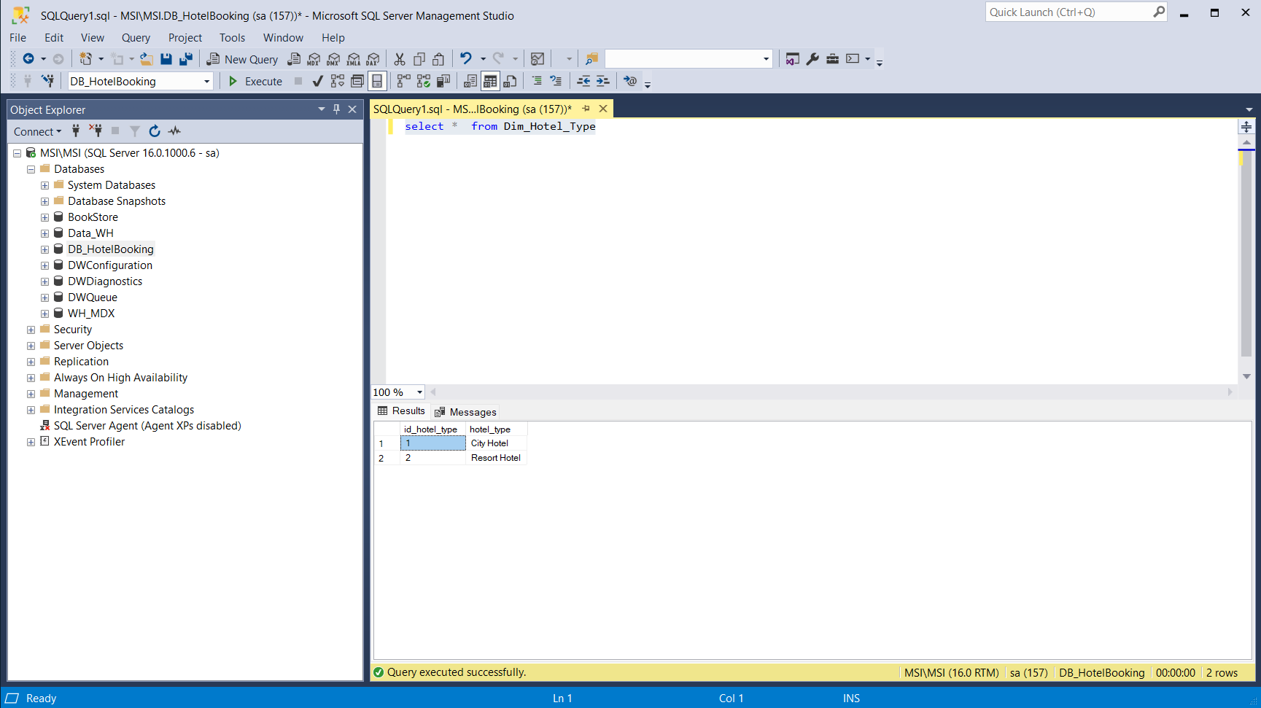

Figure 39. Kiểm tra bảng Dim_Hotel_Type trong SQL Server

* + 1. **Bảng Dim_Reservation_Status**
* **Bước 1:** Kéo chức năng Data Flow Task từ cột trái sang màn hình làm việc và đổi tên thành Dim_Reservation_Status.

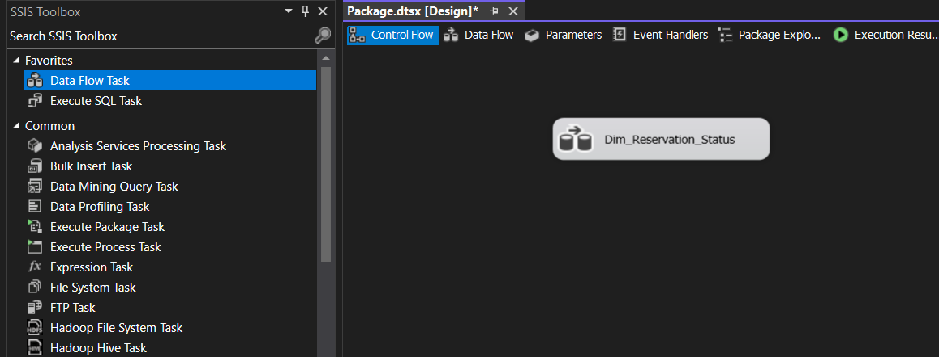

Figure 40. Kéo Data Flow Task vào màn hình làm việc và đổi tên thành Dim_Reservation_Status

* **Bước 2:** Nhấn double vào Data Flow Task vừa tạo và tìm kiếm chức năng OLE DB Source, kéo vào màn hình làm việc

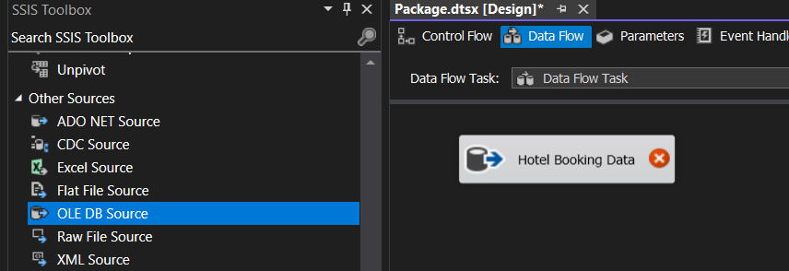

Figure 41. Kéo chức năng OLE DB Source vào màn hình làm việc

* **Bước 3:** Click double vào OLE DB Source và dẫn đến DB_HotelBooking. Sau đó chọn Name of the table or the view là [dbo].Hotel_Booking.

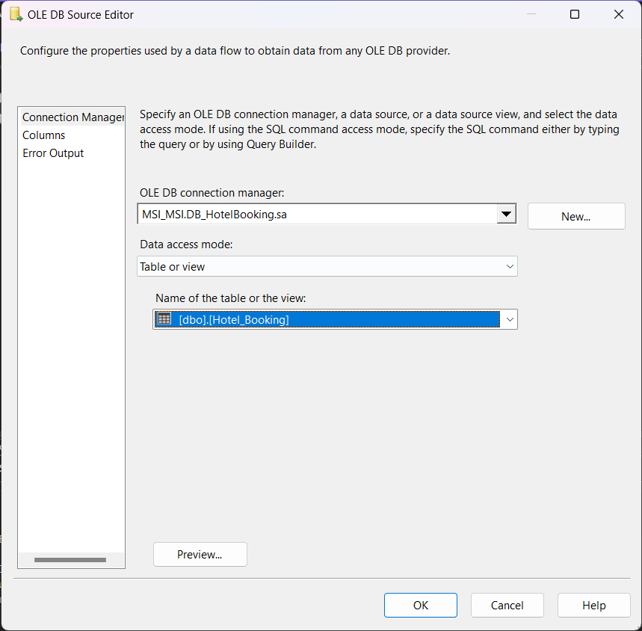

Figure 42. Chọn Table sẽ lấy dữ liệu

* **Bước 4:** Chọn Columns để lựa chọn các cột cần sử dụng và nhấn OK

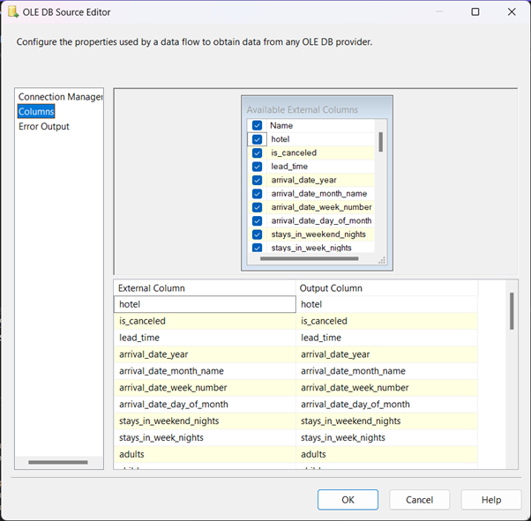

Figure 43. Chọn các column cần sử dụng

* **Bước 5:** Dùng công cụ Aggregate dùng để thực hiện lọc các thuộc tính trùng nhau lên thuộc tính sử dụng là reservation_status.

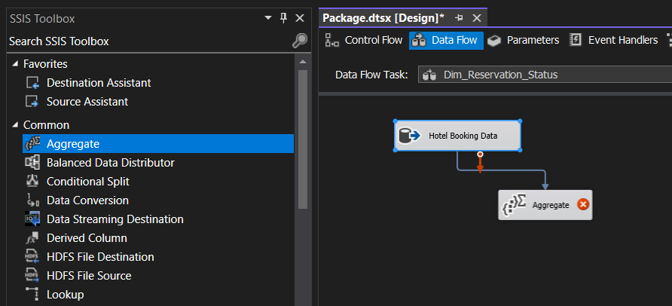

Figure 44. Dùng công cụ Aggregate dùng để thực hiện lọc các thuộc tính trùng nhau

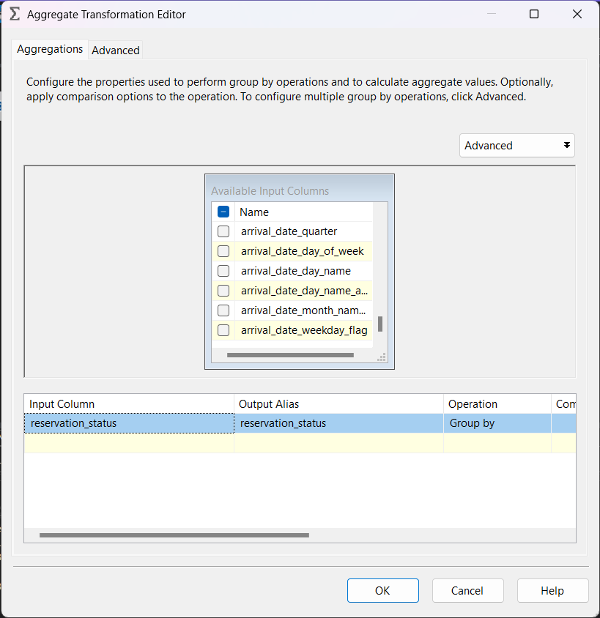

Figure 45. Chọn các thuộc tính cần gom nhóm

* **Bước 6:** Dùng công cụ Sort để sắp xếp các giá trị theo chiều tăng dần.

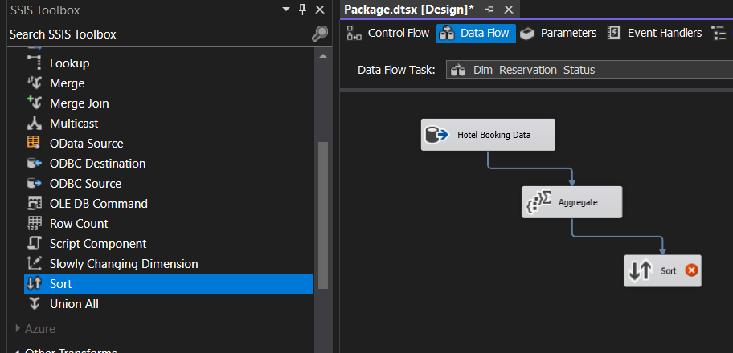

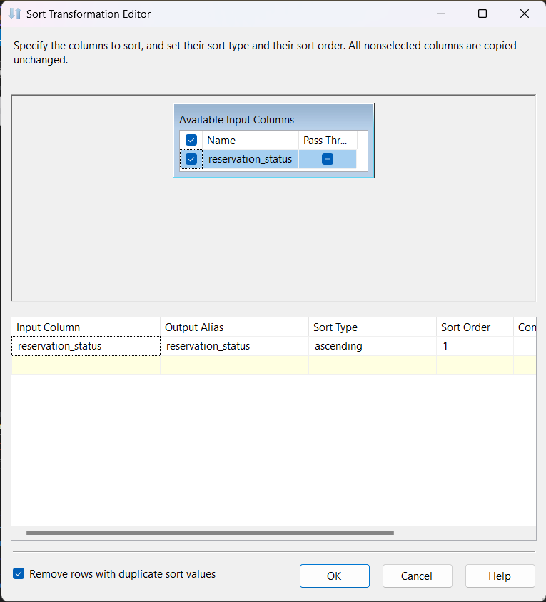

Figure 7-8. Sắp xếp các giá trị theo chiều tăng dần

* **Bước 7:** Kéo thả công cụ Script Component để tạo khóa chính id_reservation_status.

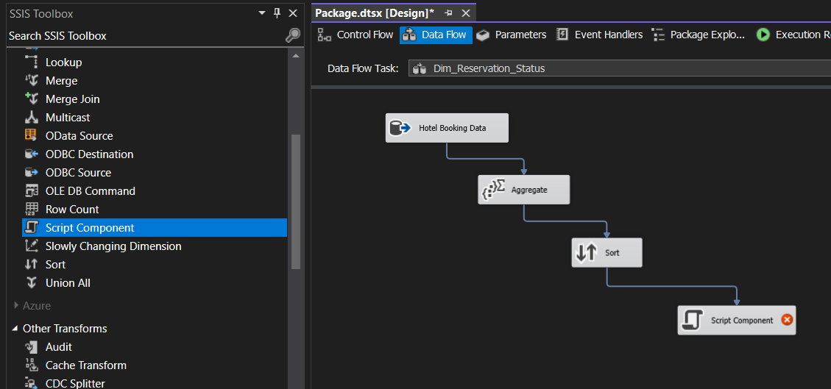

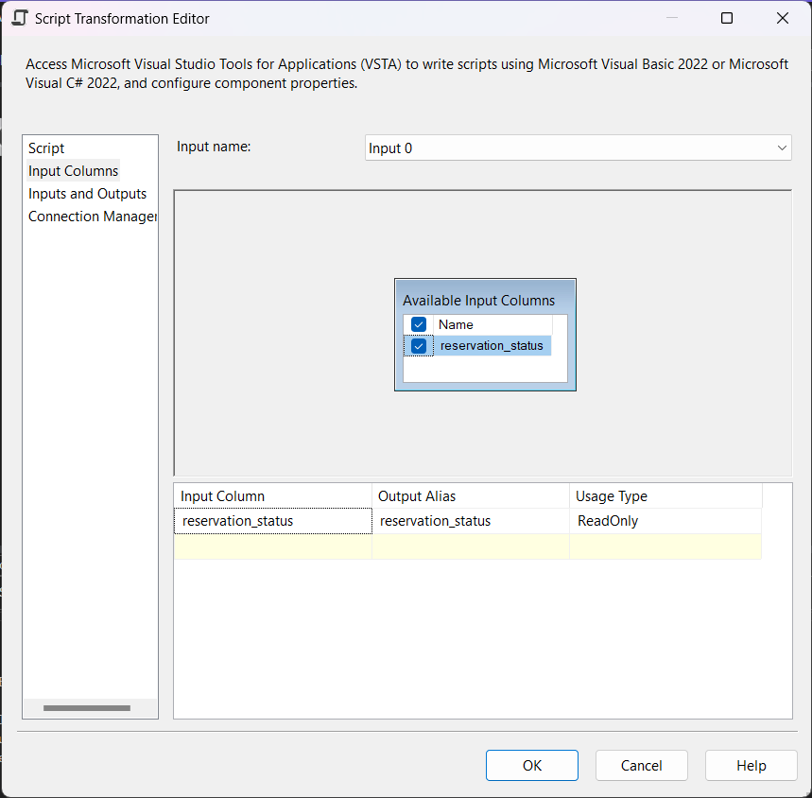

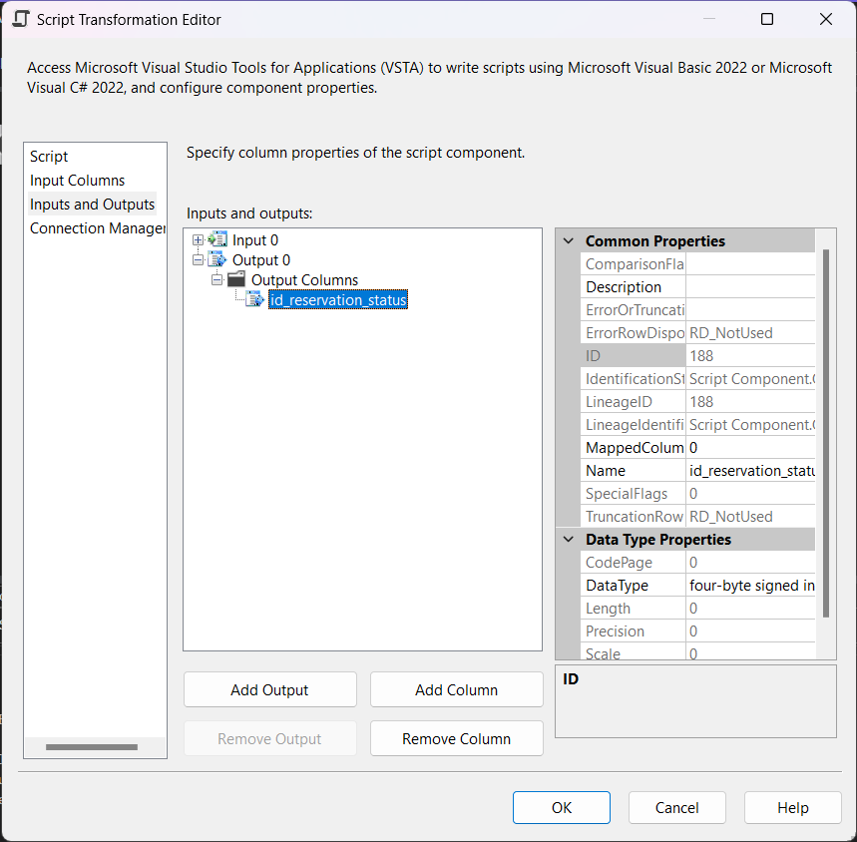

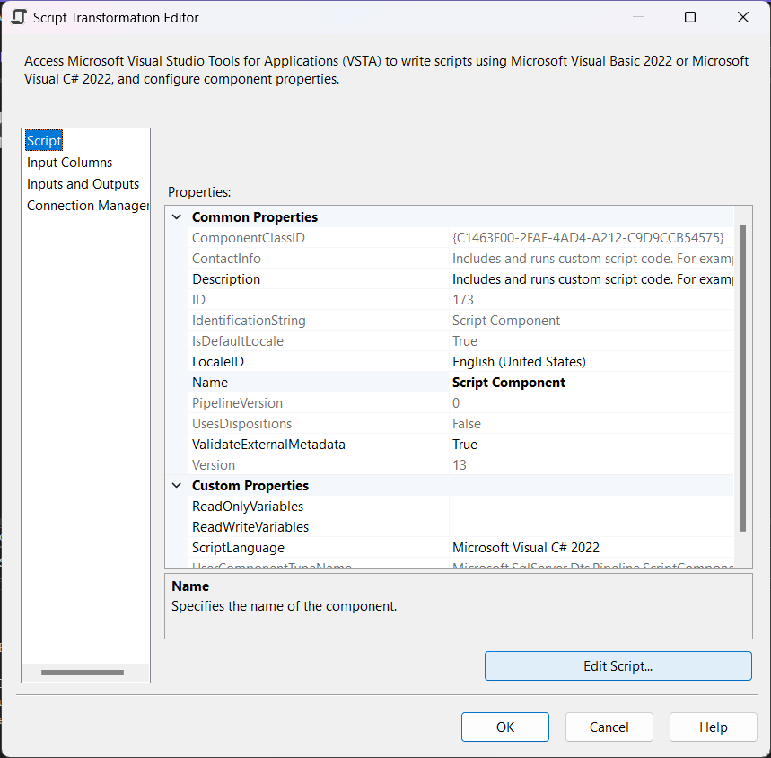

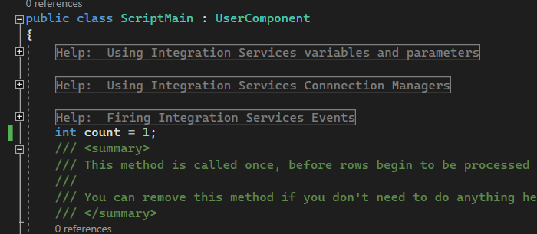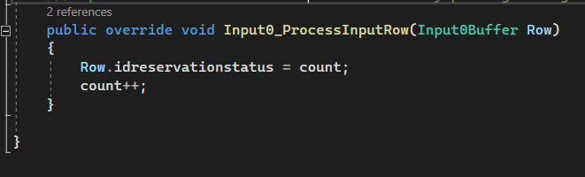

Figure 9-10-11-12-13-14. Sử dụng Script Component để tạo khóa chính id_reservation_status

* **Bước 8:** Chọn công cụ OLE DB Destination để tiến hành tạo bảng trong cơ sở dữ liệu DB_HotelBooking với tên gọi là Dim_Reservation_Status.

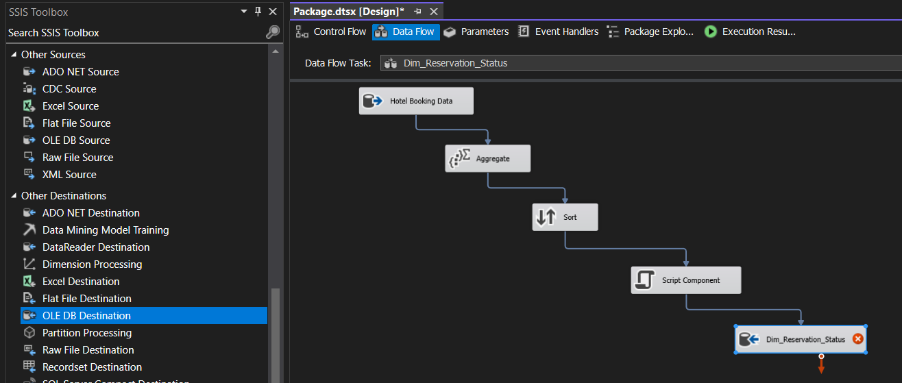

Figure 46. Sử dụng OLE DB Destination để tạo bảng

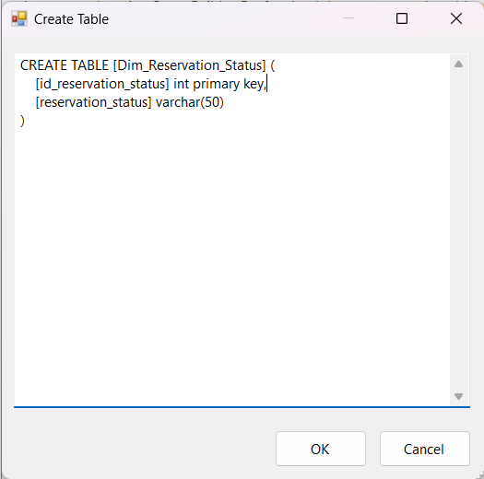

Figure 47. Tạo bảng Dim_Reservation_Status

* **Bước 9:** Nhấn Mappings để kiểm tra kết nối và nhấn Ok để hoàn tất quá trình tạo bảng.

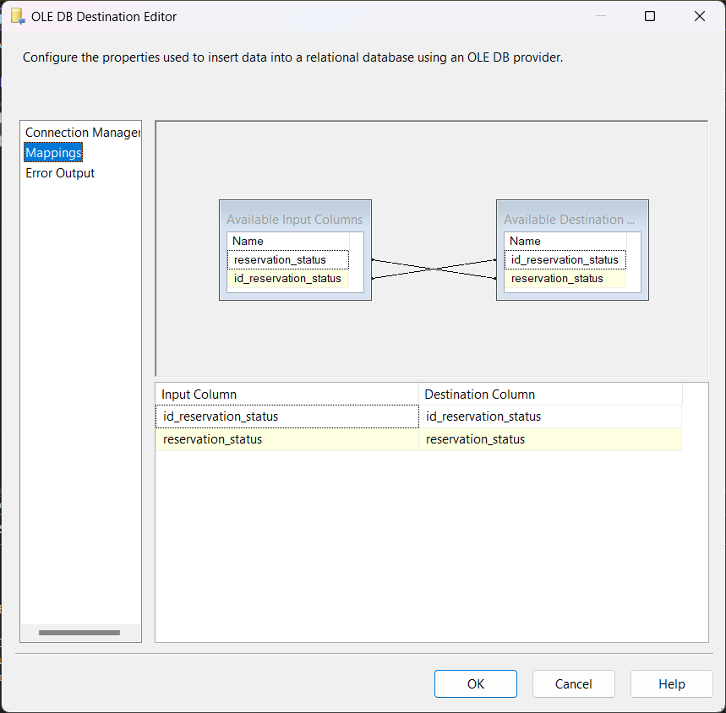

Figure 48. Quá trình Mappings dữ liệu

* **Bước 10:** Chọn Start để bắt đầu quá trình đổ dữ liệu. Khi đổ thành công, ta có kết quả như sau:

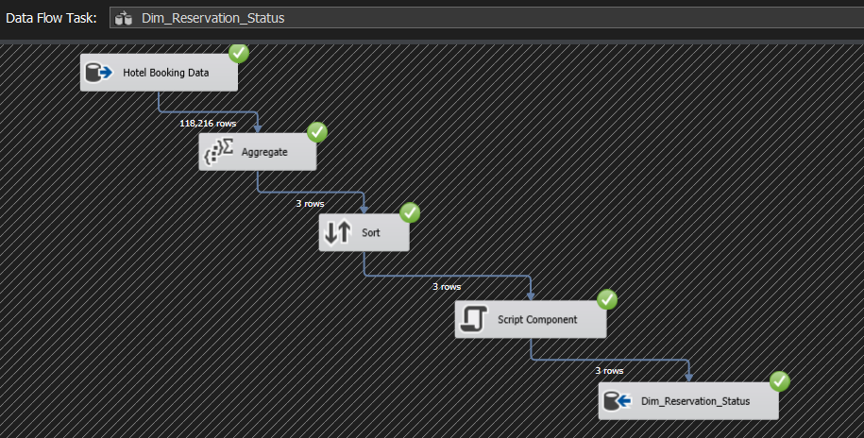

Figure 49. Hoàn thành đổ dữ liệu vào Dim_Reservation_Status trong kho dữ liệu

* **Bước 11:** Kiểm tra bảng Dim_Reservation_Status trên SQL Server.

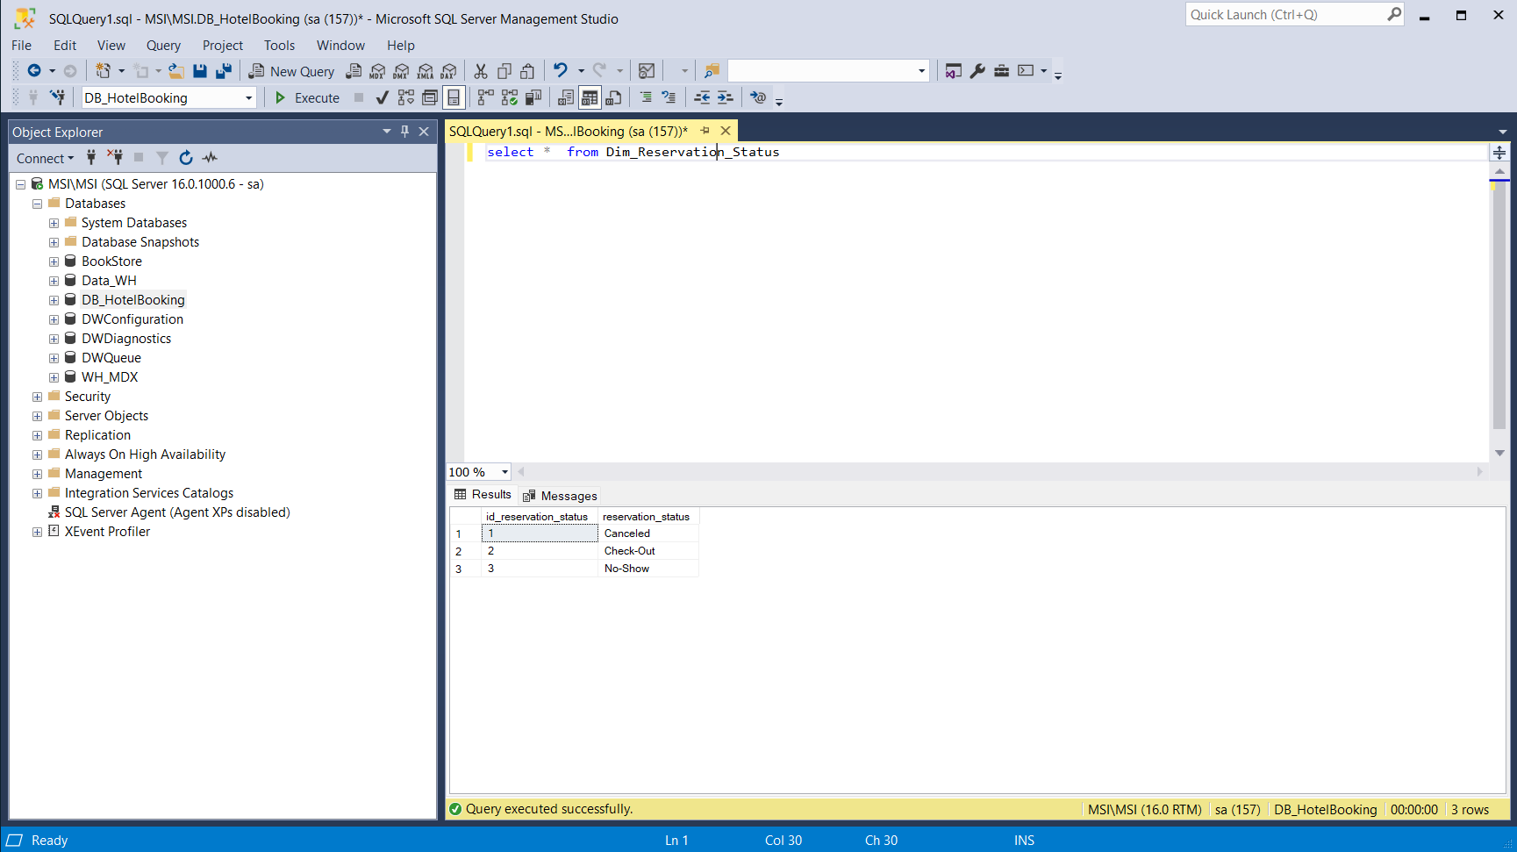

Figure 50. Kiểm tra bảng Dim_Reservation_Status trong SQL Server

* + 1. **Bảng Dim_Deposit_Type**
* **Bước 1:** Kéo chức năng Data Flow Task từ cột trái sang màn hình làm việc và đổi tên thành DimDistributionChannel.

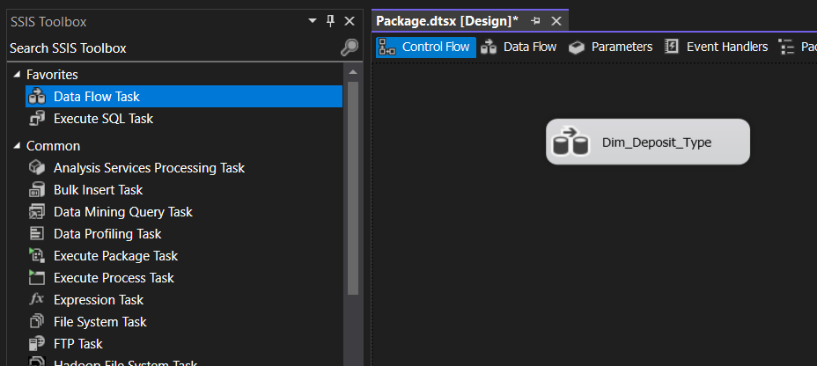

Figure 51. Kéo Data Flow Task vào màn hình làm việc và đổi tên thành Dim_Deposit_Type

* **Bước 2:** Nhấn double vào Data Flow Task vừa tạo và tìm kiếm chức năng OLE DB Source, kéo vào màn hình làm việc.

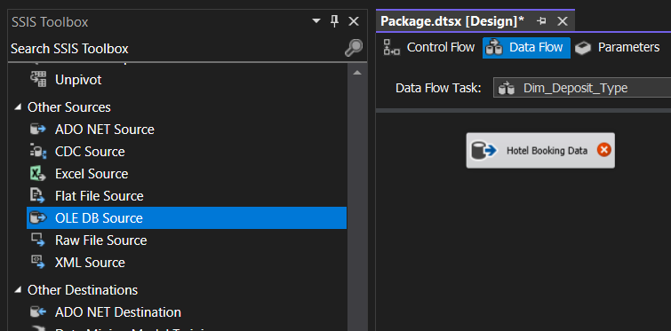

Figure 52. Kéo chức năng OLE DB Source vào màn hình làm việc

* **Bước 3:** Click double vào OLE DB Source và dẫn đến DB_HotelBooking. Sau đó chọn Name of the table or the view là [dbo].Hotel_Booking.

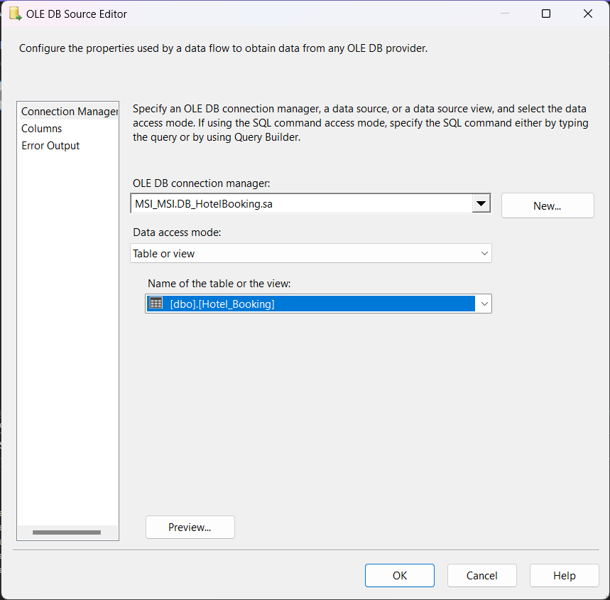

Figure 53. Chọn Table sẽ lấy dữ liệu

* **Bước 4:** Chọn Columns để lựa chọn các cột cần sử dụng và nhấn OK.



Figure 54. Chọn các column cần sử dụng

* **Bước 5:** Dùng công cụ Aggregate dùng để thực hiện lọc các thuộc tính trùng nhau lên thuộc tính sử dụng là deposit_type.

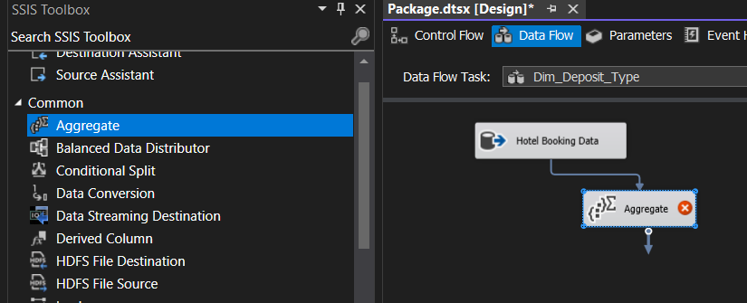

Figure 55. Dùng công cụ Aggregate dùng để thực hiện lọc các thuộc tính trùng nhau

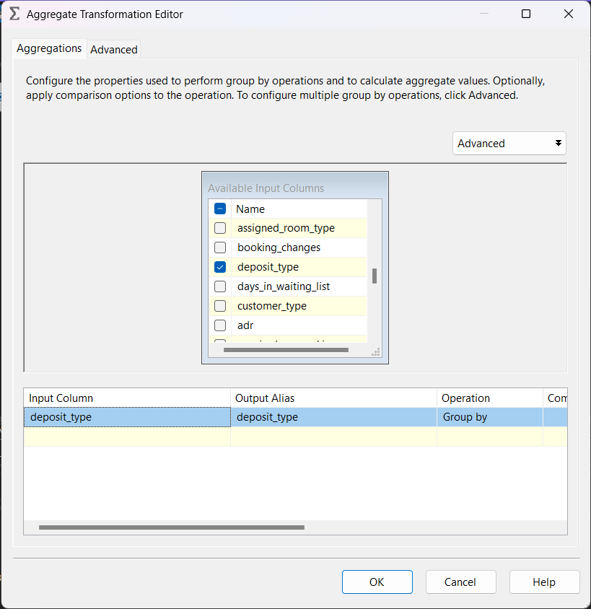

Figure 56. Chọn các thuộc tính cần gom nhóm

* **Bước 6:** Dùng công cụ Sort để sắp xếp các giá trị theo chiều tăng dần.

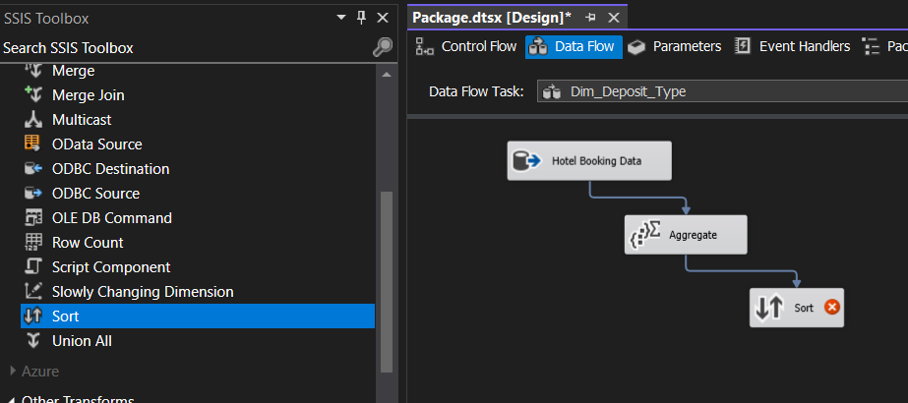

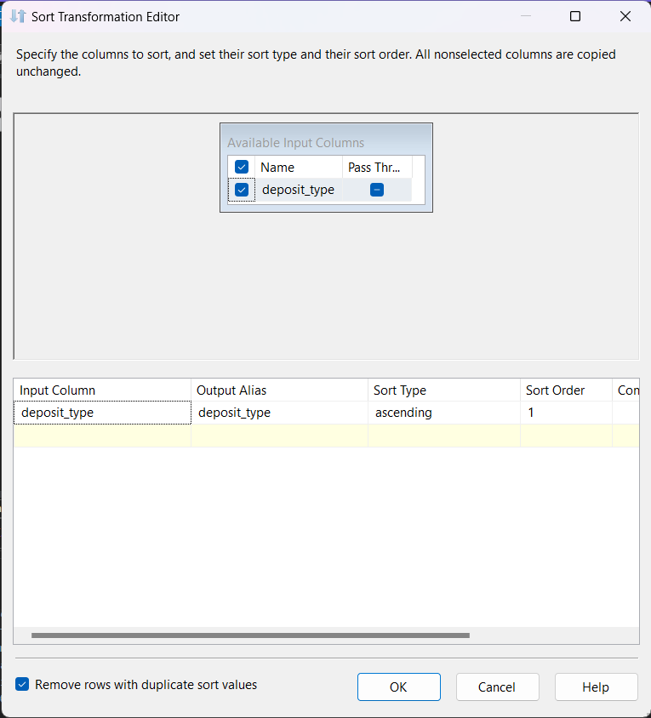

Figure 7-8. Sắp xếp các giá trị theo chiều tăng dần

* **Bước 7:** Kéo thả công cụ Script Component để tạo khóa chính id_deposit_type.

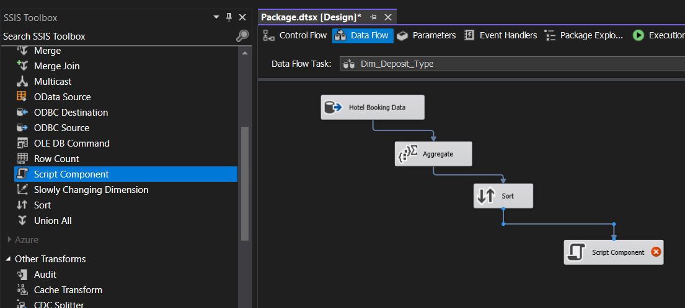

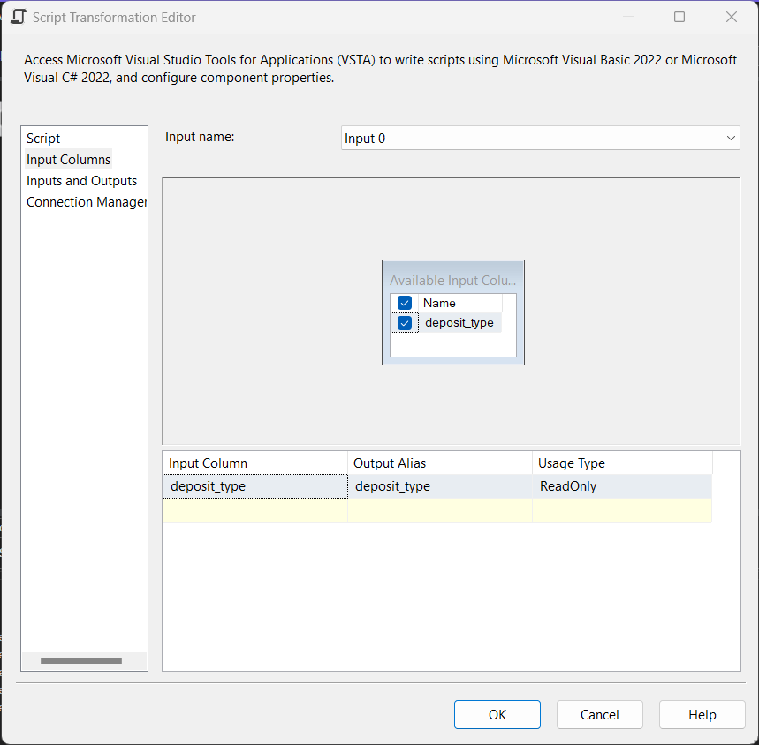

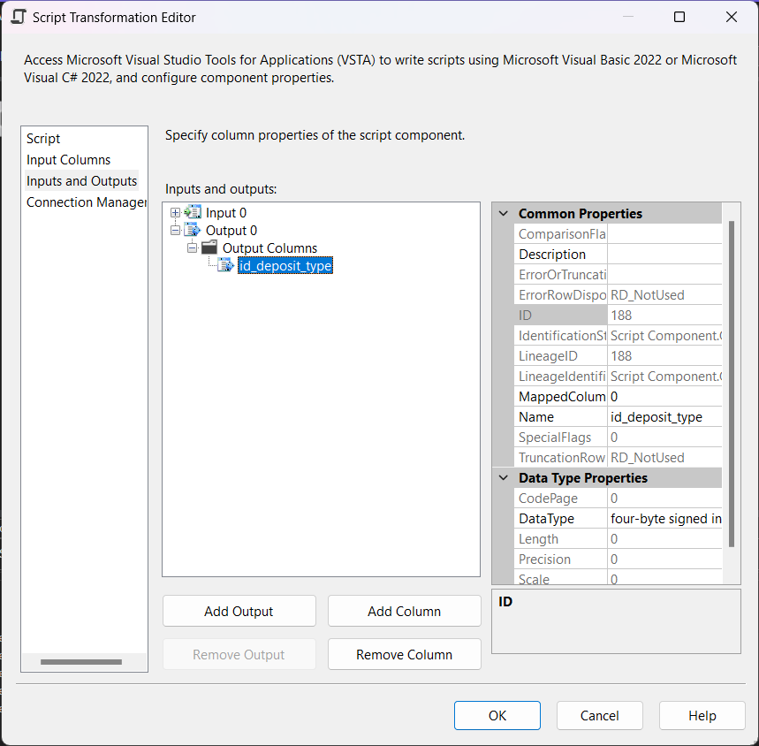

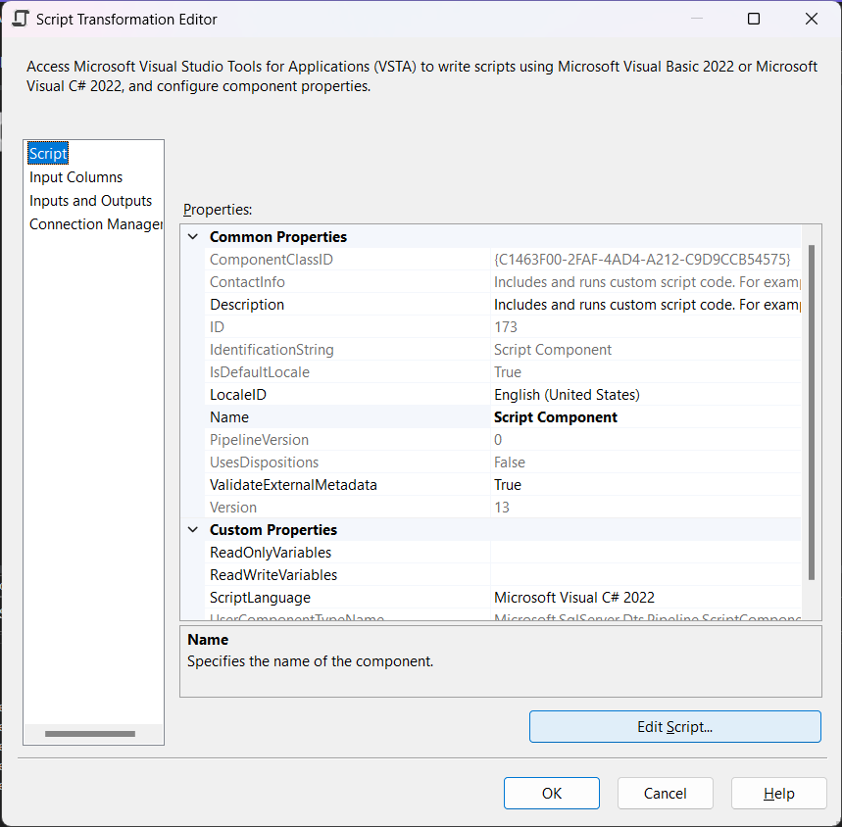

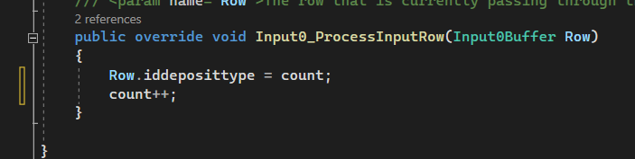

Figure 9-10-11-12-13. Sử dụng Script Component để tạo khóa chính id_deposit_type

* **Bước 8:** Chọn công cụ OLE DB Destination để tiến hành tạo bảng trong cơ sở dữ liệu DB_HotelBooking với tên gọi là Dim_Deposit_Type.

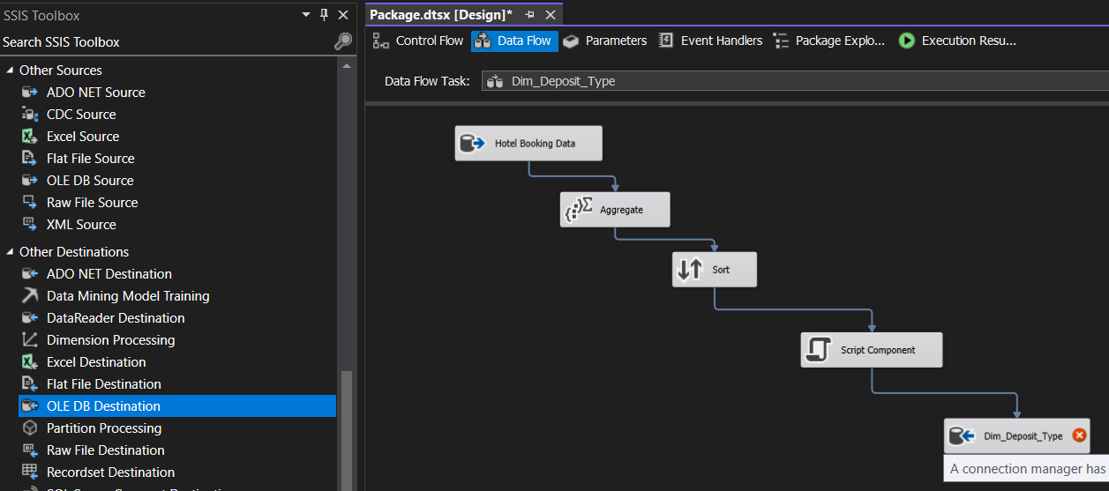

Figure 57. Sử dụng OLE DB Destination để tạo bảng

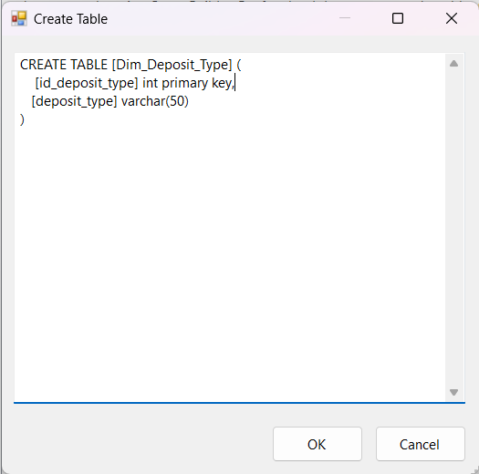

Figure 58. Tạo bảng Dim_Deposit_Type

* **Bước 9:** Nhấn Mappings để kiểm tra kết nối và nhấn Ok để hoàn tất quá trình tạo bảng.

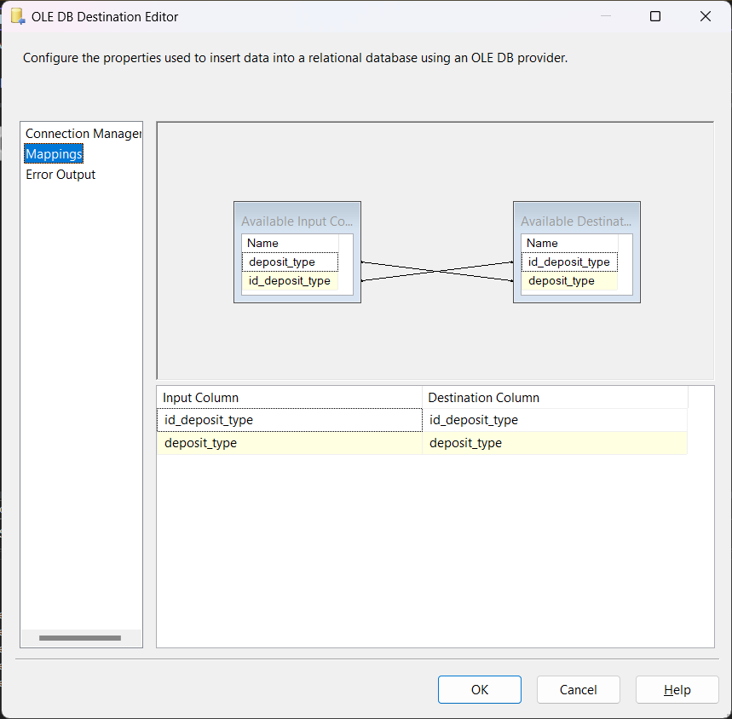

Figure 59. Quá trình Mappings dữ liệu

* **Bước 10:** Chọn Start để bắt đầu quá trình đổ dữ liệu. Khi đổ thành công, ta có kết quả như sau:

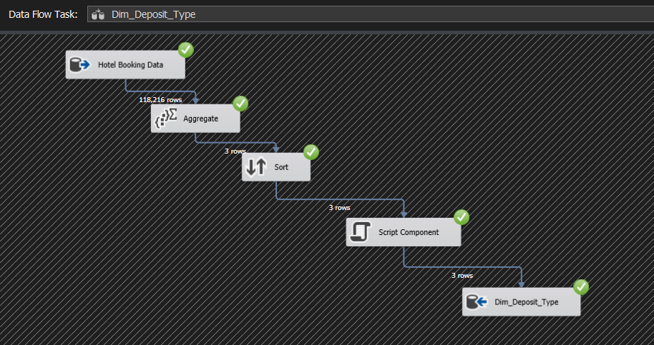

Figure 60. Hoàn thành đổ dữ liệu vào Dim_Deposit_Type trong kho dữ liệu

* **Bước 11:** Kiểm tra bảng Dim_Deposit_Type trên SQL Server.

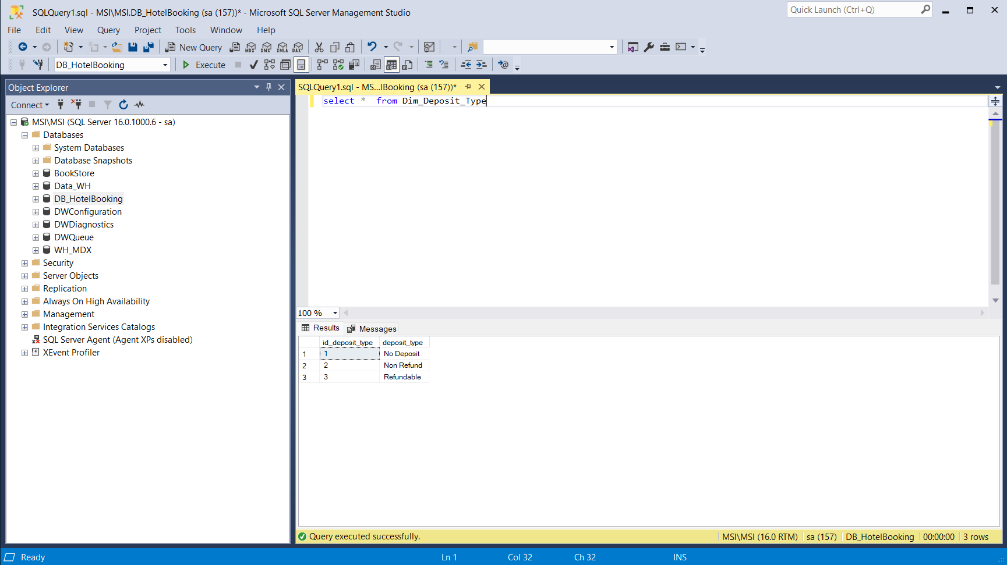

Figure 61. Kiểm tra bảng Dim_Deposit_Type trong SQL Server

* + 1. **Bảng Dim_Distribution_Channel**
* **Bước 1:** Kéo chức năng Data Flow Task từ cột trái sang màn hình làm việc và đổi tên thành DimDistributionChannel.

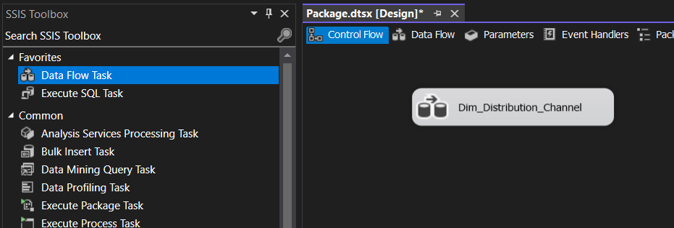

Figure 62. Kéo Data Flow Task vào màn hình làm việc và đổi tên thành Dim_Distribution_Channel

* **Bước 2:** Nhấn double vào Data Flow Task vừa tạo và tìm kiếm chức năng OLE DB Source, kéo vào màn hình làm việc.

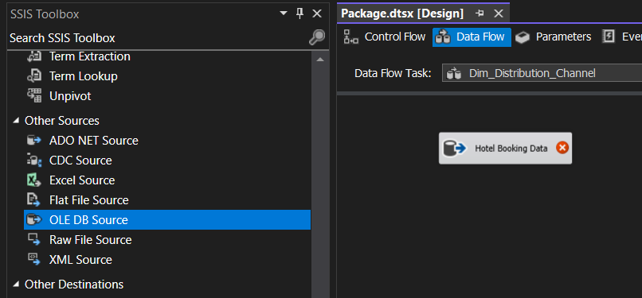

Figure 63. Kéo chức năng OLE DB Source vào màn hình làm việc

* **Bước 3:** Click double vào OLE DB Source và dẫn đến DB_HotelBooking. Sau đó chọn Name of the table or the view là [dbo].Hotel_Booking.

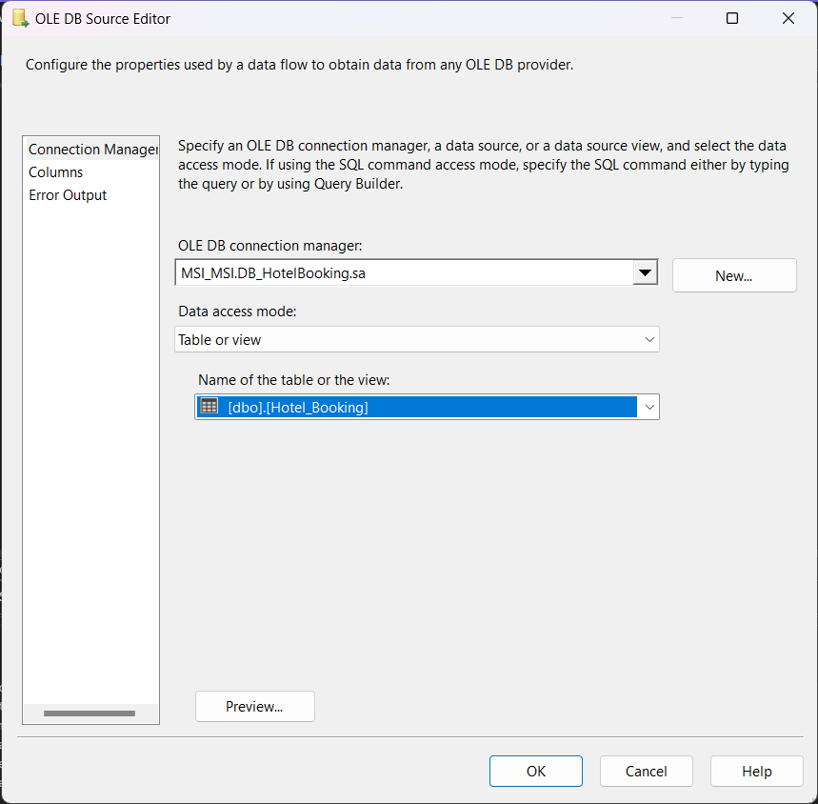

Figure 64. Chọn Table sẽ lấy dữ liệu

* **Bước 4:** Chọn Columns để lựa chọn các cột cần sử dụng và nhấn OK.



Figure 65. Chọn các column cần sử dụng

* **Bước 5:** Dùng công cụ Aggregate dùng để thực hiện lọc các thuộc tính trùng nhau lên thuộc tính sử dụng là distribution_channel.

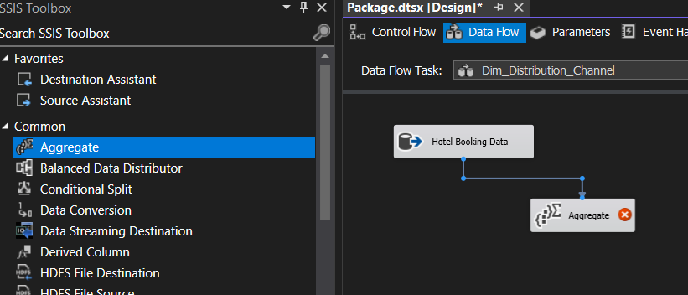

Figure 66. Dùng công cụ Aggregate dùng để thực hiện lọc các thuộc tính trùng nhau

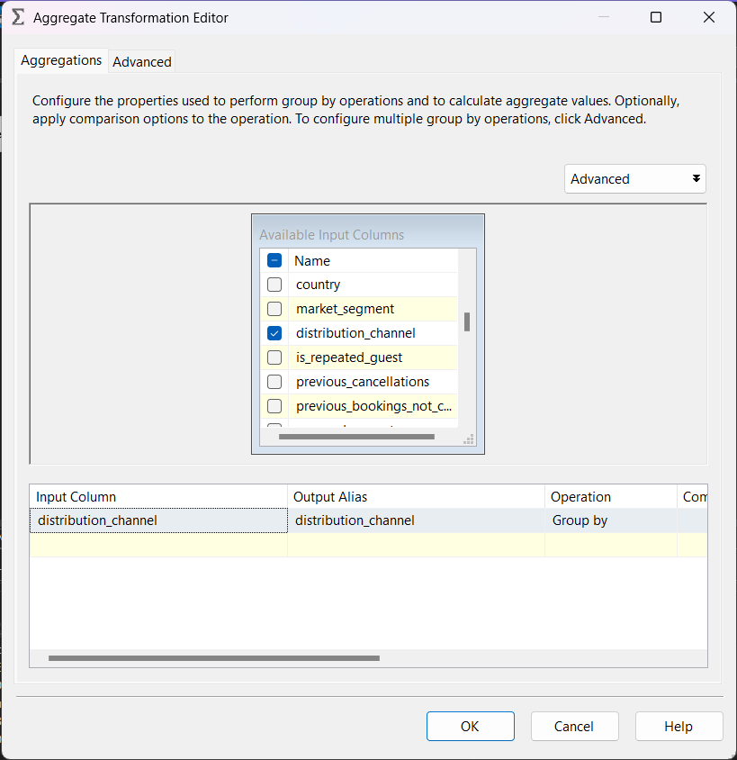

Figure 67. Chọn các thuộc tính cần gom nhóm

* **Bước 6:** Dùng công cụ Sort để sắp xếp các giá trị theo chiều tăng dần.

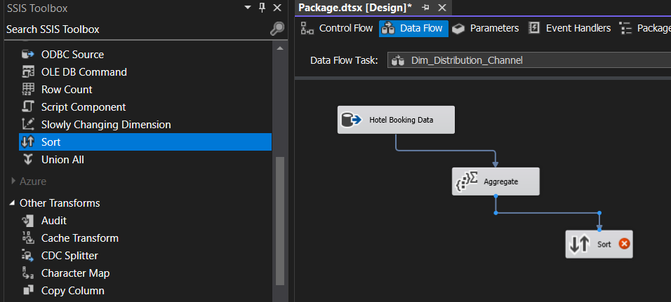

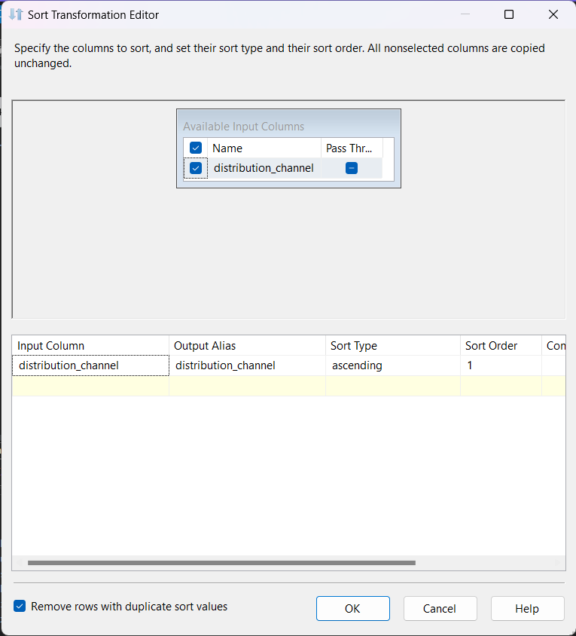

Figure 7-8. Sắp xếp các giá trị theo chiều tăng dần

* **Bước 7:** Kéo thả công cụ Script Component để tạo khóa chính id_distribution_channel.

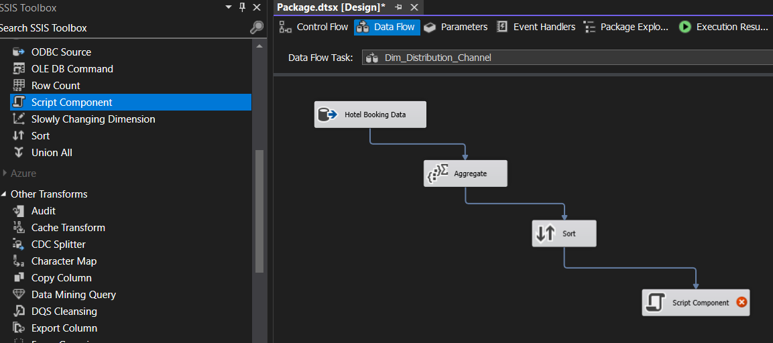

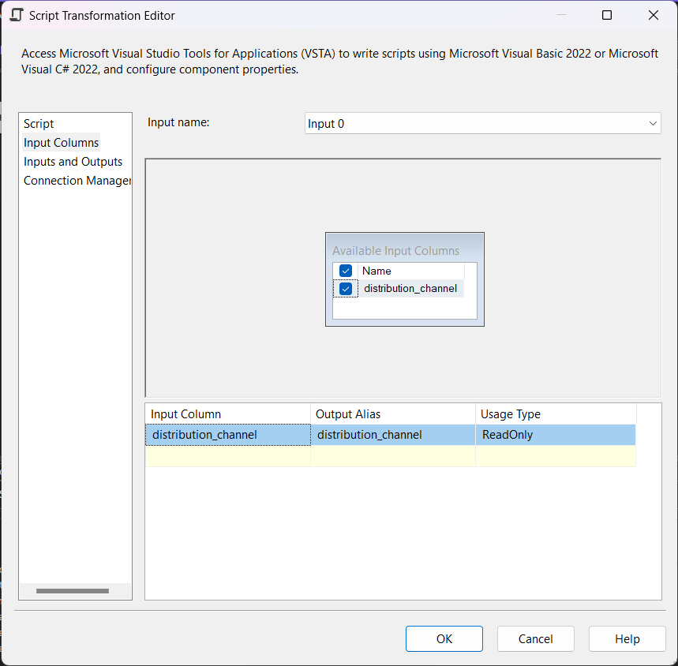 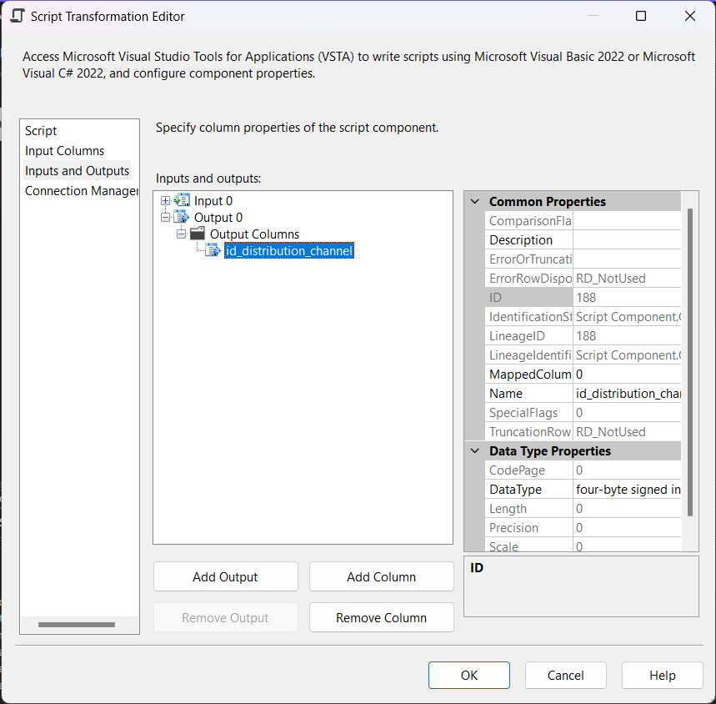

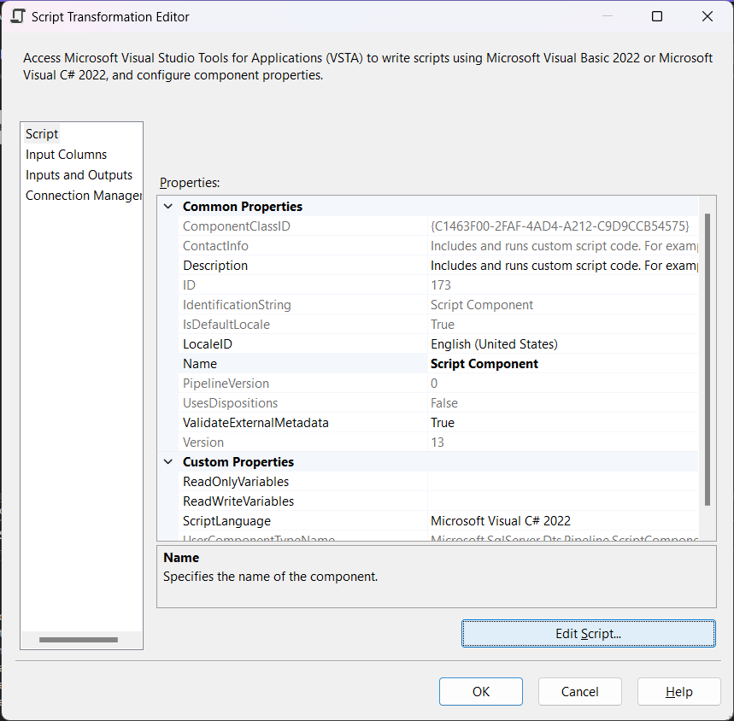

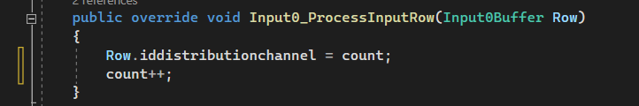

Figure 9-10-11-12-13. Sử dụng Script Component để tạo khóa chính id_distribution_channel

* **Bước 8:** Chọn công cụ OLE DB Destination để tiến hành tạo bảng trong cơ sở dữ liệu DB_HotelBooking với tên gọi là Dim_Distribution_Channel.

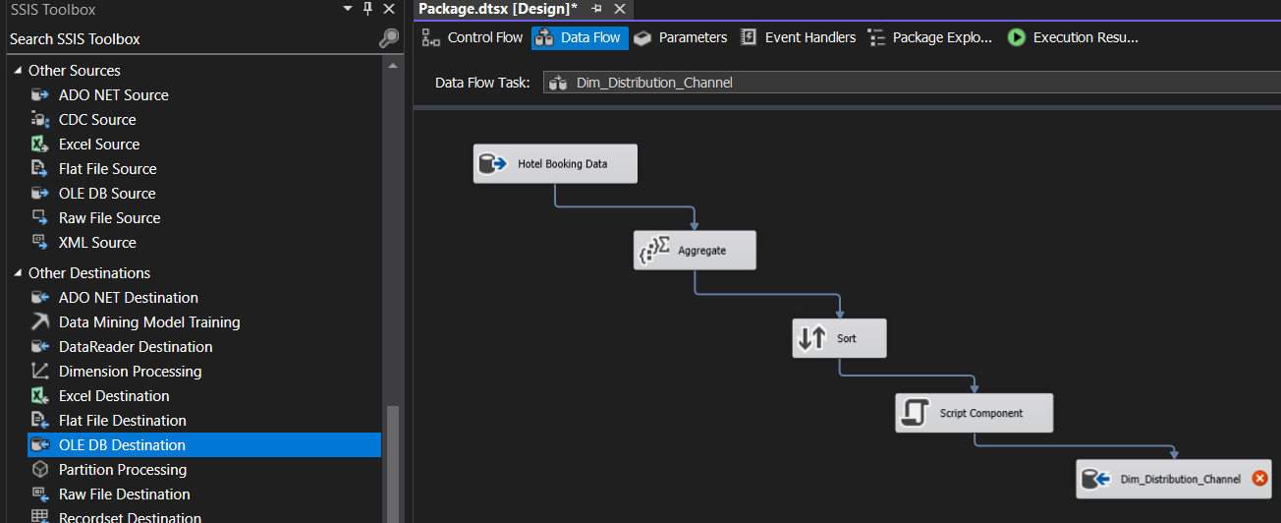

Figure 68. Sử dụng OLE DB Destination để tạo bảng

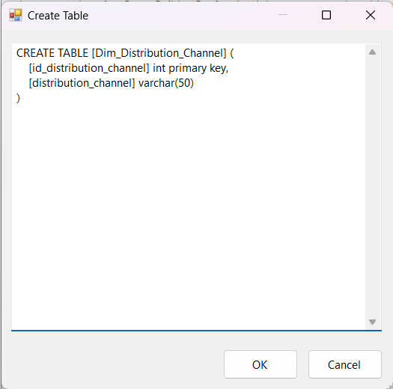

Figure 69. Tạo bảng Dim_Distribution_Channel

* **Bước 9**: Nhấn Mappings để kiểm tra kết nối → Ok để hoàn tất quá trình tạo bảng.

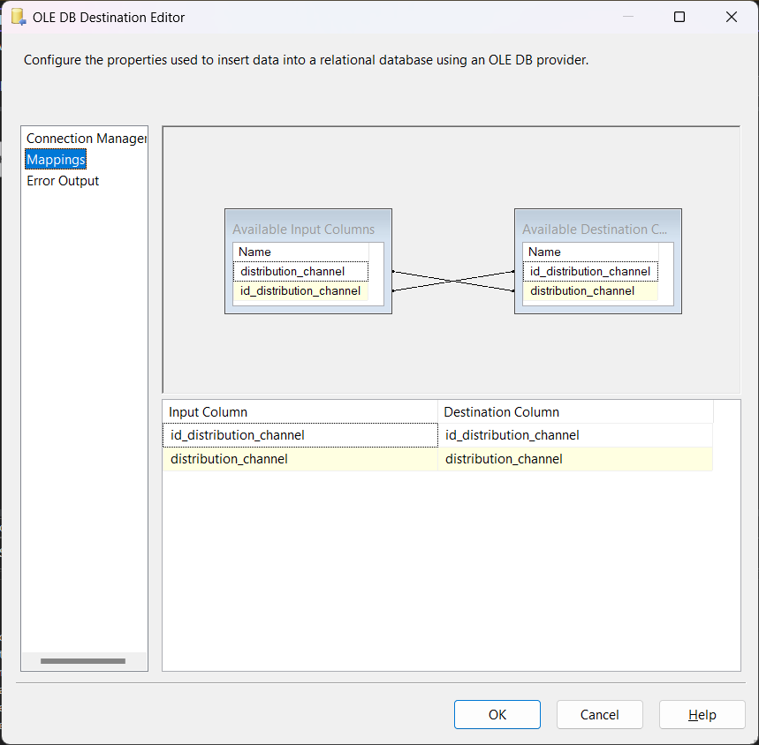

Figure 70. Quá trình Mappings dữ liệu

* + **Bước 10:** Chọn Start để bắt đầu quá trình đổ dữ liệu. Khi đổ thành công, ta có kết quả như sau:

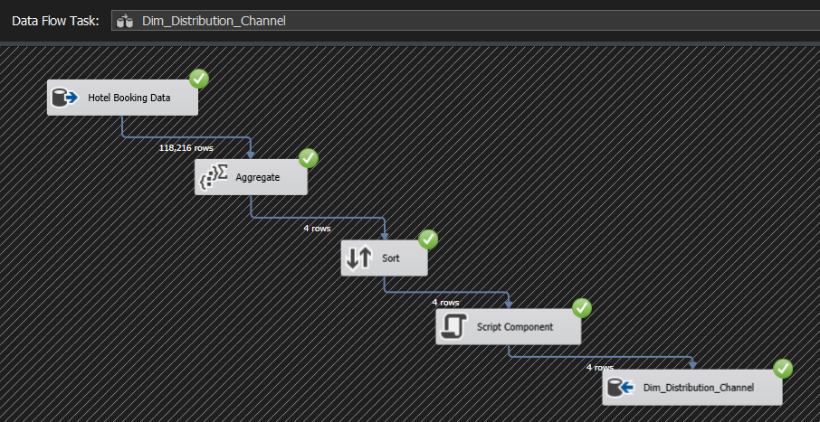

Figure 71. Hoàn thành đổ dữ liệu vào Dim_Distribution_Channel trong kho dữ liệu

* **Bước 11:** Kiểm tra bảng Dim_Distribution_Channel trên SQL Server.

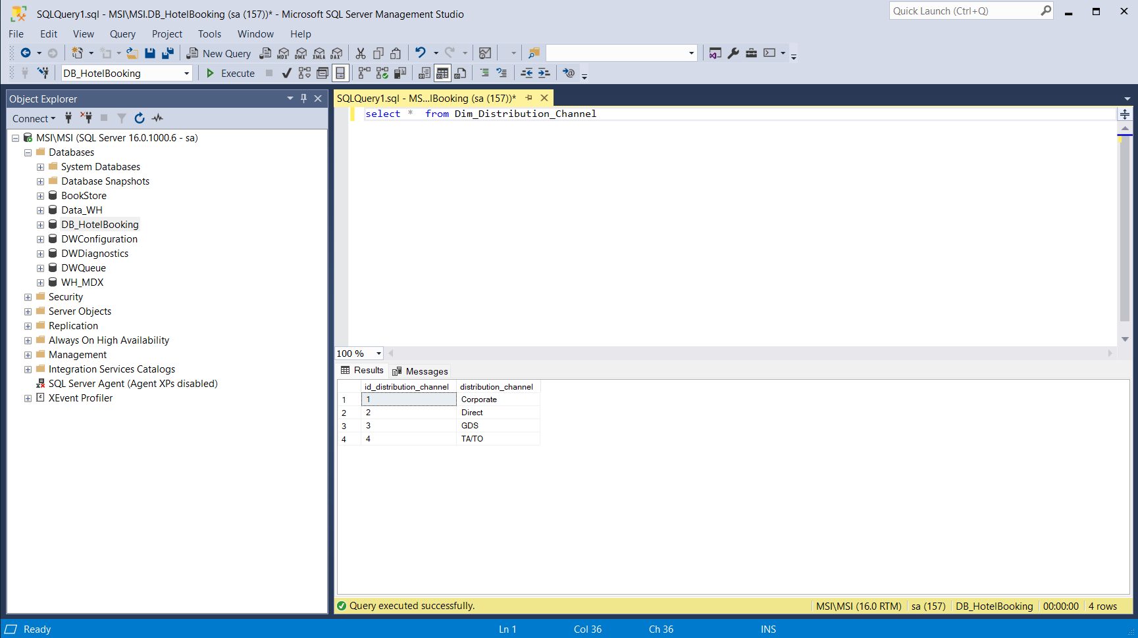

Figure 72. Kiểm tra bảng Dim_Distribution_Channel trong SQL Server

* + 1. **Bảng Dim_Market_Segment**
* **Bước 1:** Kéo chức năng Data Flow Task từ cột trái sang màn hình làm việc và đổi tên thành Dim_Market_Segment.

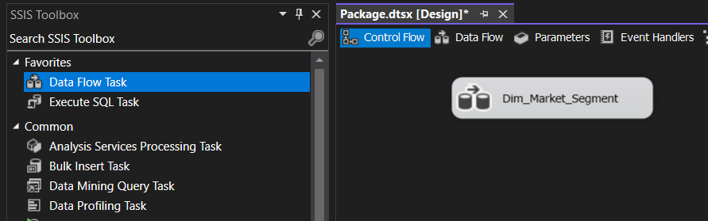

Figure 73. Kéo Data Flow Task vào màn hình làm việc và đổi tên thành Dim_Market_Segment

* **Bước 2:** Nhấn double vào Data Flow Task vừa tạo và tìm kiếm chức năng OLE DB Source, kéo vào màn hình làm việc

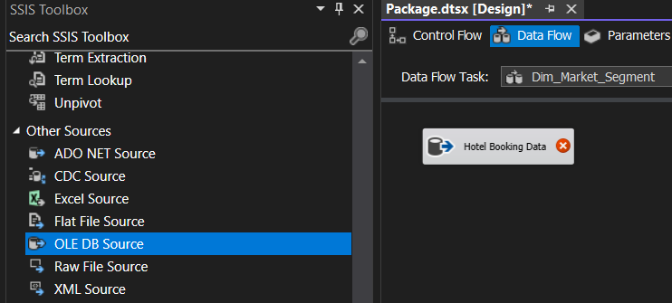

Figure 74. Kéo chức năng OLE DB Source vào màn hình làm việc

* **Bước 3:** Click double vào OLE DB Source và dẫn đến DB_HotelBooking. Sau đó chọn Name of the table or the view là [dbo].Hotel_Booking.

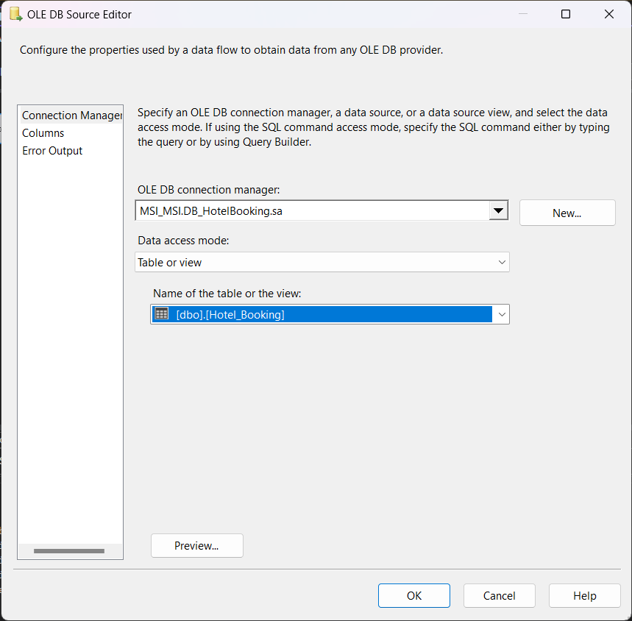

Figure 75. Chọn Table sẽ lấy dữ liệu

* **Bước 4:** Chọn Columns để lựa chọn các cột cần sử dụng và nhấn OK



Figure 76. Chọn các column cần sử dụng

* **Bước 5:** Dùng công cụ Aggregate dùng để thực hiện lọc các thuộc tính trùng nhau lên thuộc tính sử dụng là market_segment.

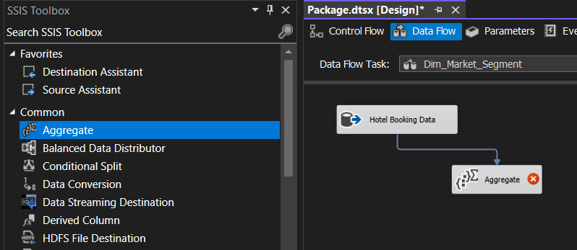

Figure 77. Dùng công cụ Aggregate dùng để thực hiện lọc các thuộc tính trùng nhau

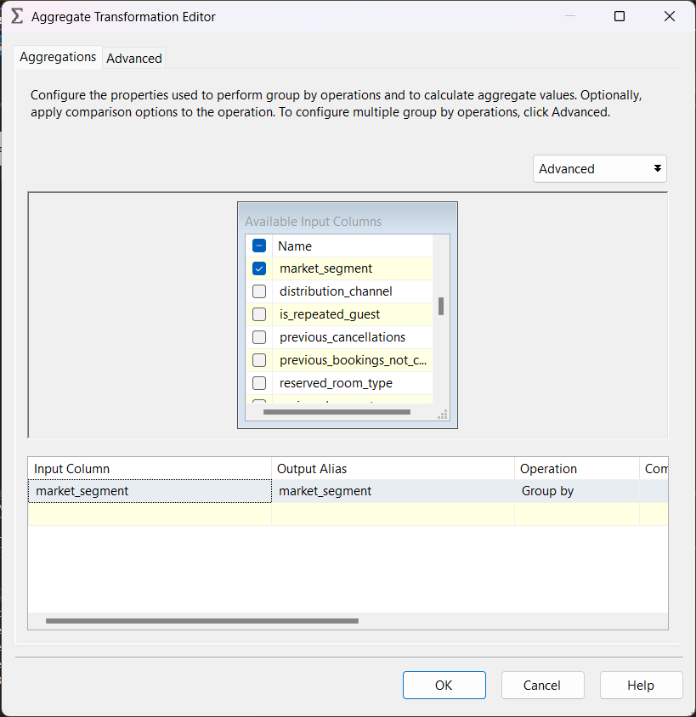

Figure 78. Chọn các thuộc tính cần gom nhóm

* **Bước 6:** Dùng công cụ Sort để sắp xếp các giá trị theo chiều tăng dần.

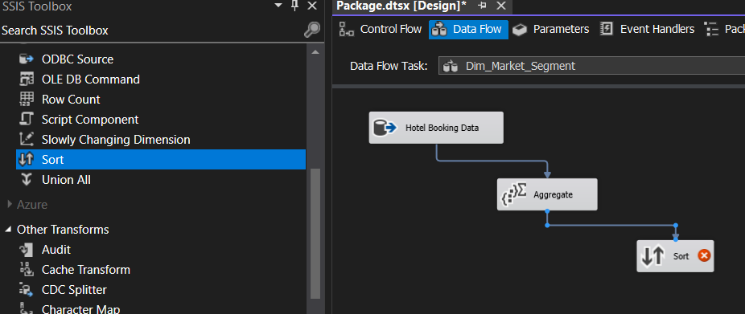

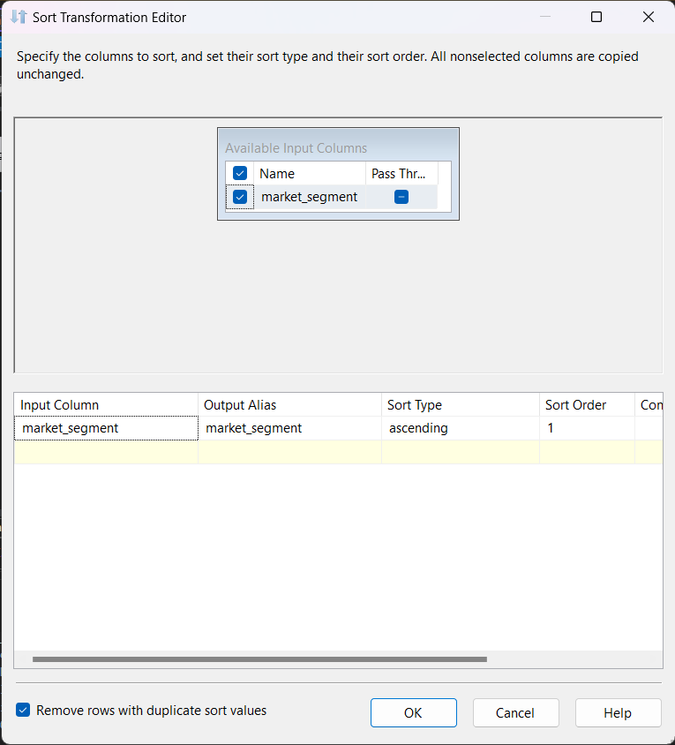

Figure 7-8. Sắp xếp các giá trị theo chiều tăng dần

* **Bước 7:** Kéo thả công cụ Script Component để tạo khóa chính id_market_segment.

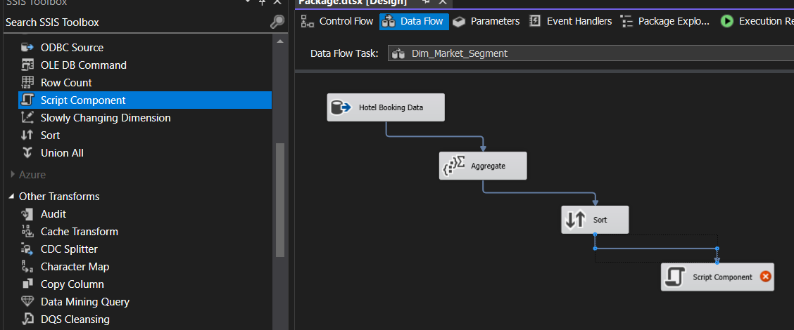

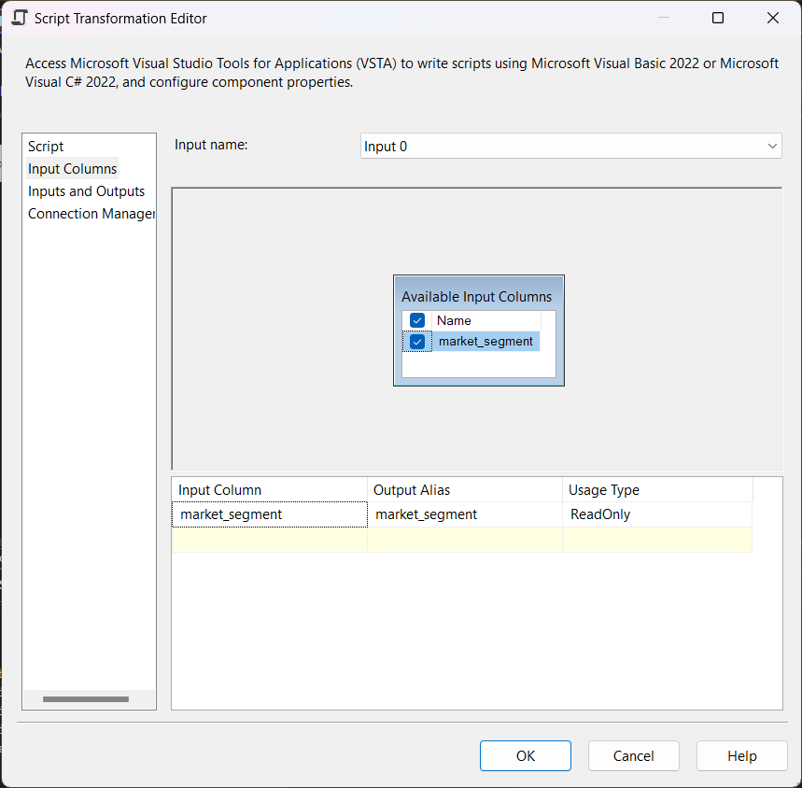 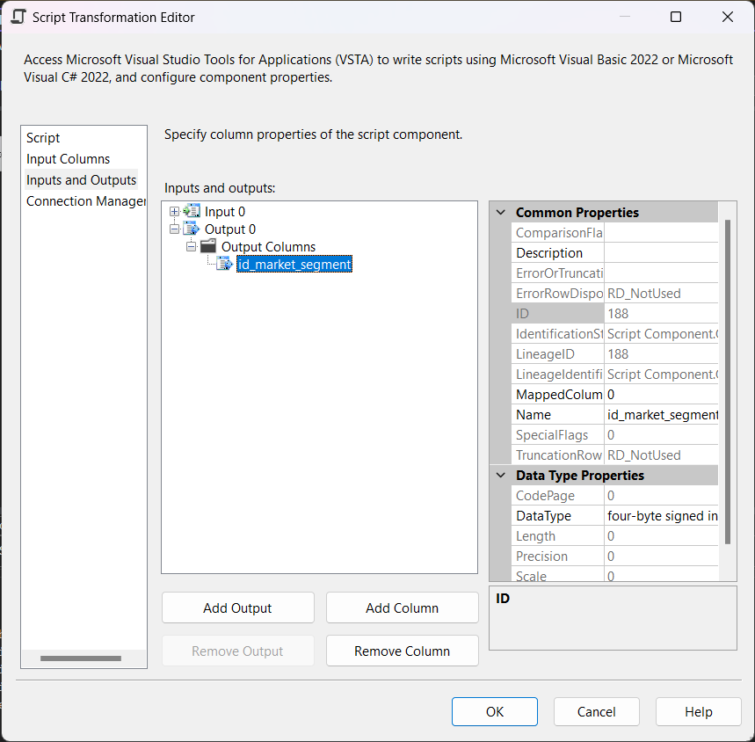

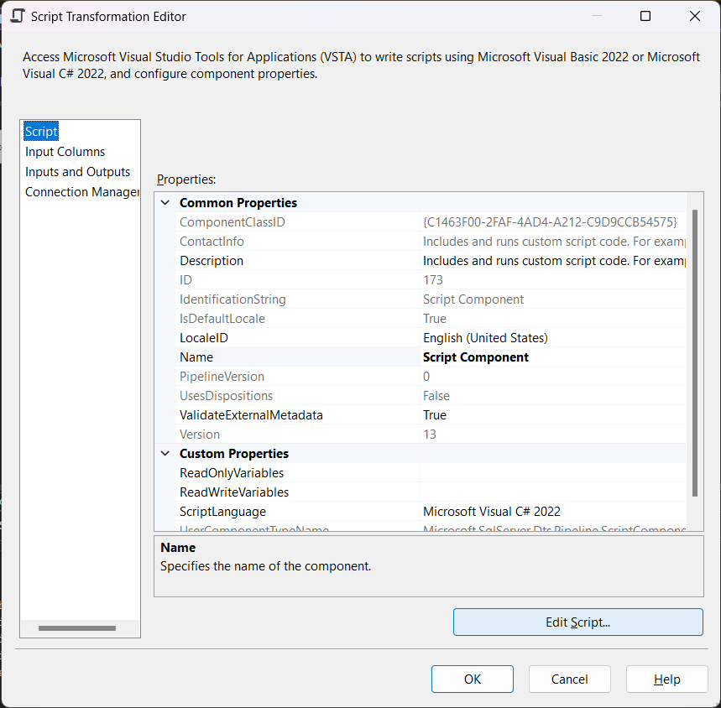

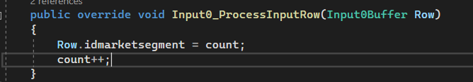

Figure 9-10-11-12-13. Sử dụng Script Component để tạo khóa chính id_ market_segment

* **Bước 8:** Chọn công cụ OLE DB Destination để tiến hành tạo bảng trong cơ sở dữ liệu DB_HotelBooking với tên gọi là Dim_Market_Segment.

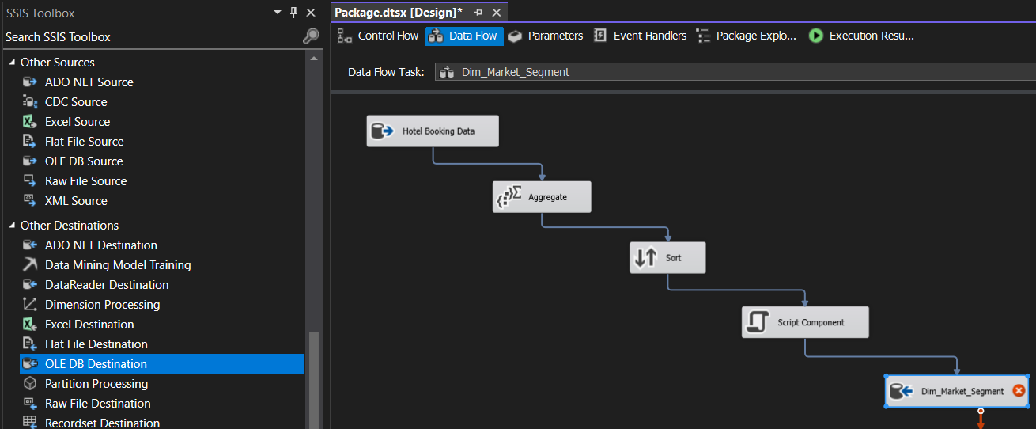

Figure 79. Sử dụng OLE DB Destination để tạo bảng

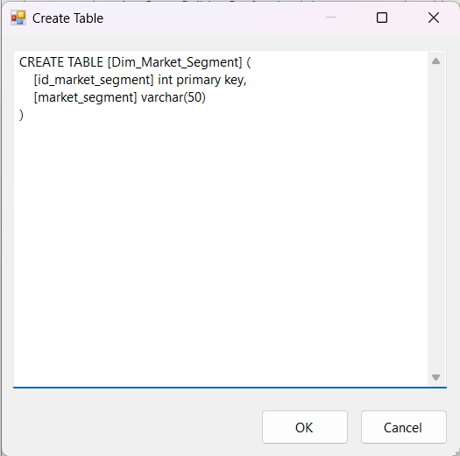

Figure 80. Tạo bảng Dim_ Market_Segment

* **Bước 9:** Nhấn Mappings để kiểm tra kết nối và nhấn Ok để hoàn tất quá trình tạo bảng.

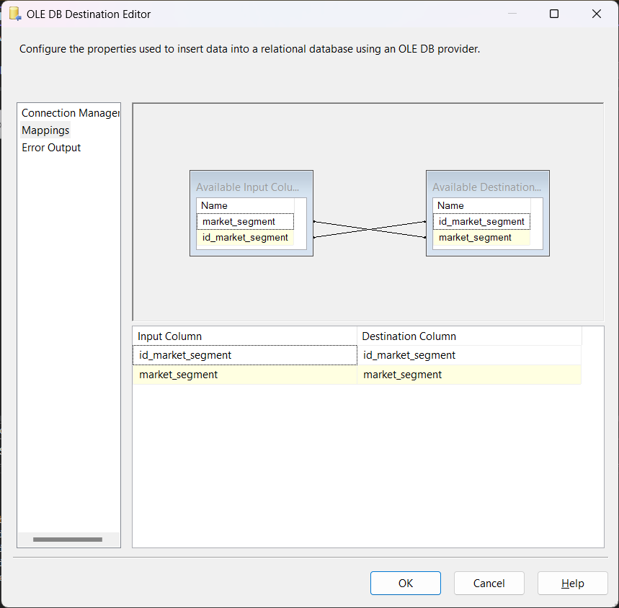

Figure 81. Quá trình Mappings dữ liệu

* **Bước 10:** Chọn Start để bắt đầu quá trình đổ dữ liệu. Khi đổ thành công, ta có kết quả như sau

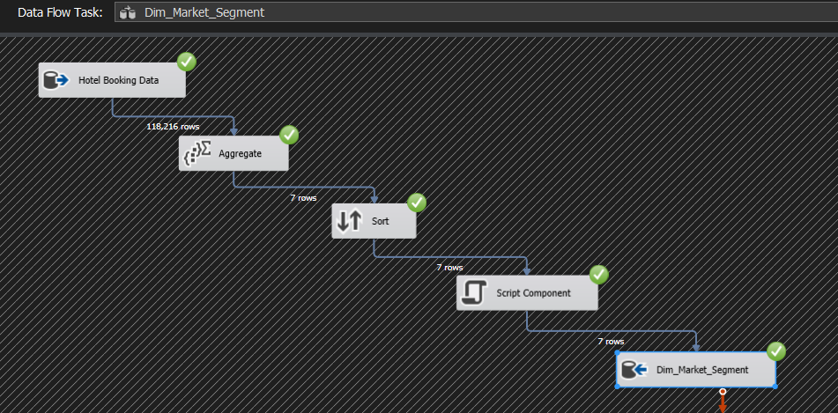

Figure 82. Hoàn thành đổ dữ liệu vào Dim_ Market_Segment trong kho dữ liệu

* **Bước 11:** Kiểm tra bảng Dim_Market_Segment trên SQL Server.

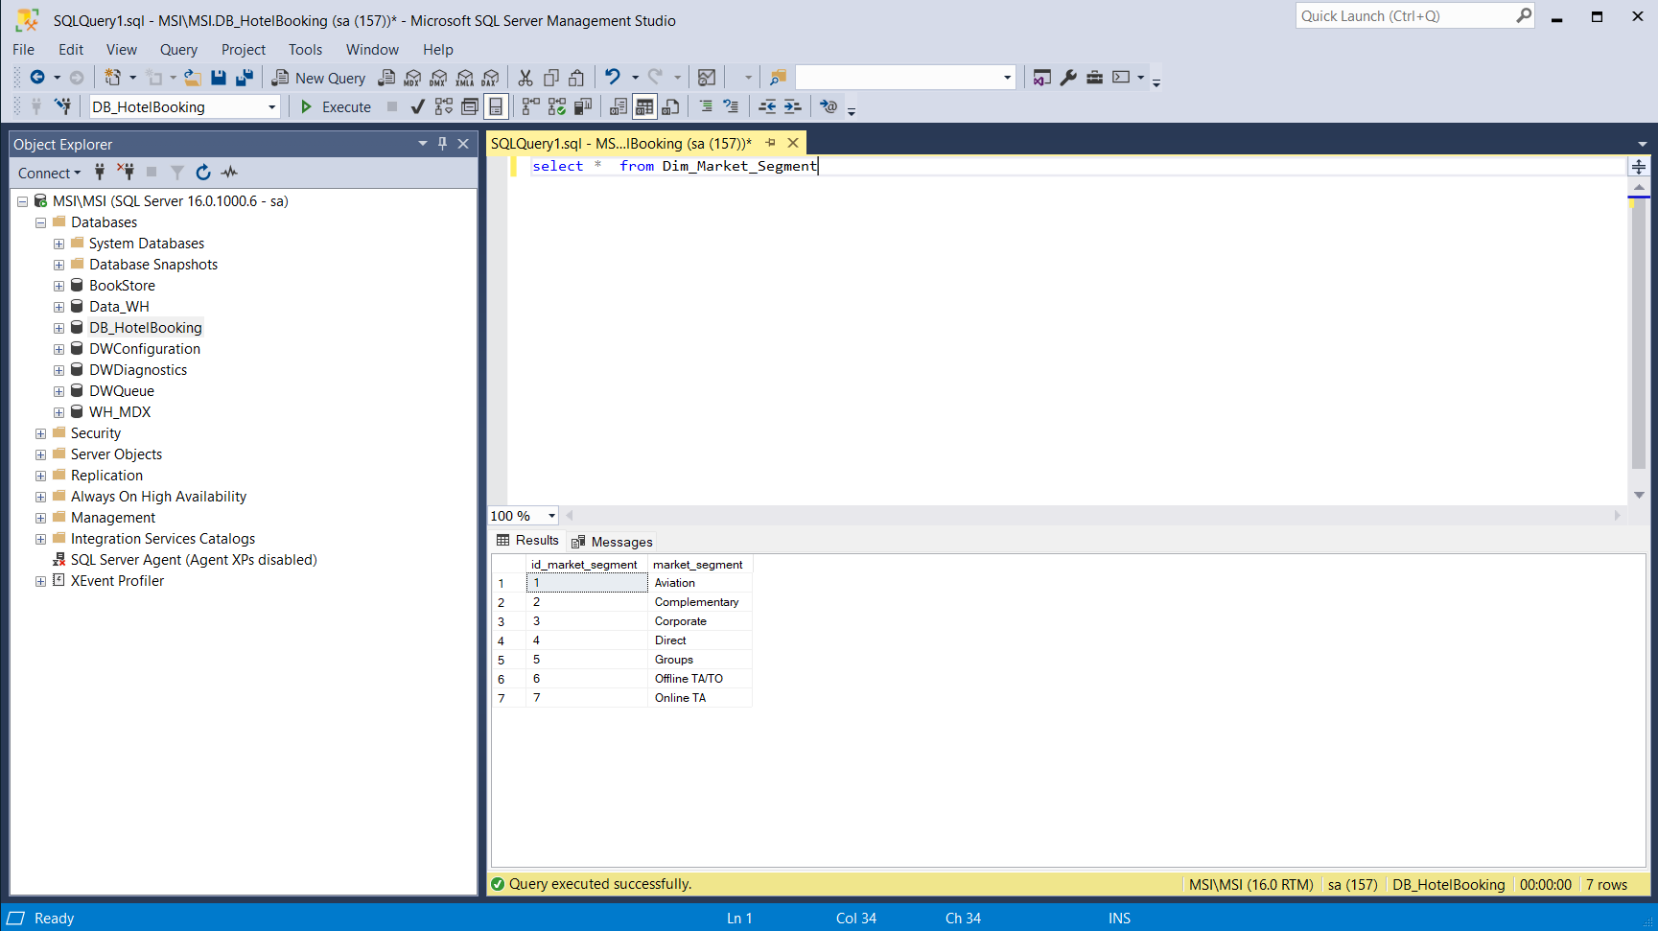

Figure 83. Kiểm tra bảng Dim_ Market_Segment trong SQL Server

* + 1. **Bảng Dim_Customer_Type**
* **Bước 1:** Kéo chức năng Data Flow Task từ cột trái sang màn hình làm việc và đổi tên thành Dim_Customer_Type.

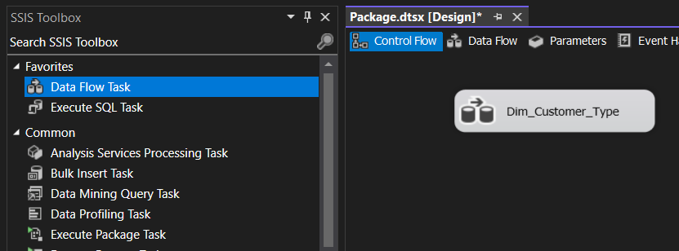

Figure 84. Kéo Data Flow Task vào màn hình làm việc và đổi tên thành Dim_ Customer_Type

* **Bước 2:** Nhấn double vào Data Flow Task vừa tạo và tìm kiếm chức năng OLE DB Source, kéo vào màn hình làm việc.

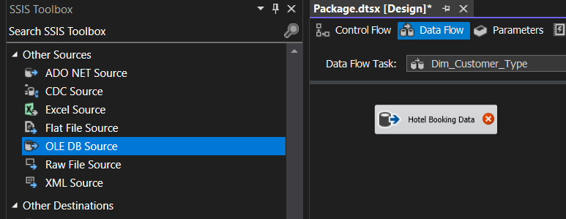

Figure 85. Kéo chức năng OLE DB Source vào màn hình làm việc

* **Bước 3:** Click double vào OLE DB Source và dẫn đến DB_HotelBooking. Sau đó chọn Name of the table or the view là [dbo].Hotel_Booking.

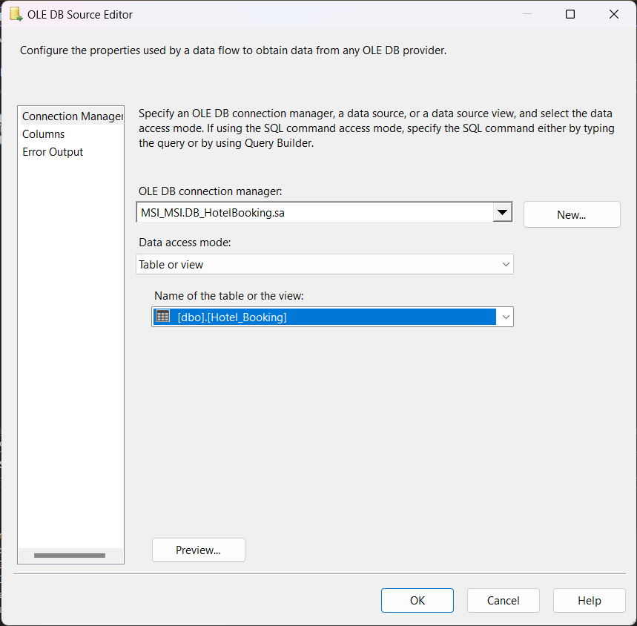

Figure 86. Chọn Table sẽ lấy dữ liệu

* **Bước 4:** Chọn Columns để lựa chọn các cột cần sử dụng và nhấn OK.



Figure 87. Chọn các column cần sử dụng

* **Bước 5:** Dùng công cụ Aggregate dùng để thực hiện lọc các thuộc tính trùng nhau lên thuộc tính sử dụng là customer_type.

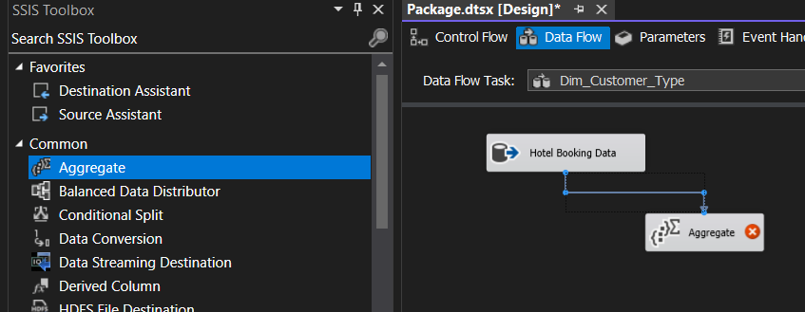

Figure 88. Dùng công cụ Aggregate dùng để thực hiện lọc các thuộc tính trùng nhau

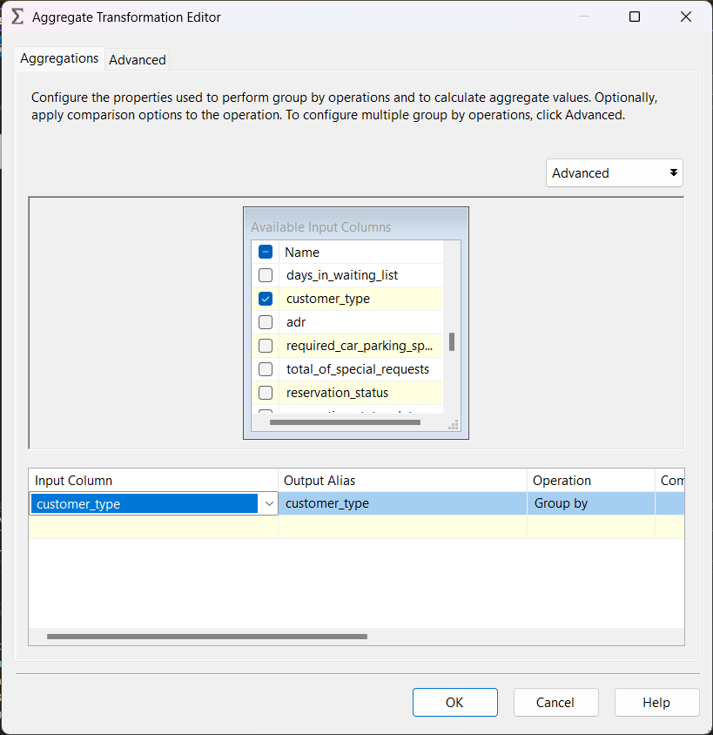

Figure 89. Chọn các thuộc tính cần gom nhóm

* **Bước 6:** Dùng công cụ Sort để sắp xếp các giá trị theo chiều tăng dần.

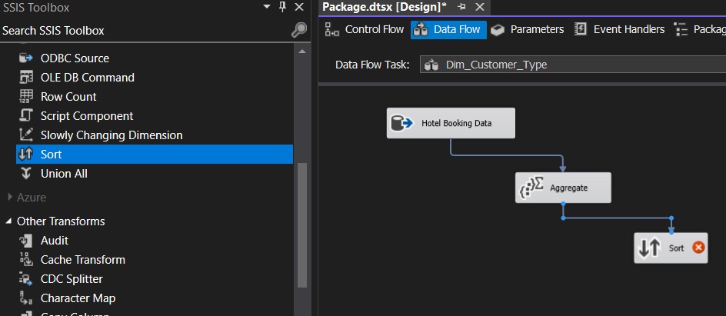

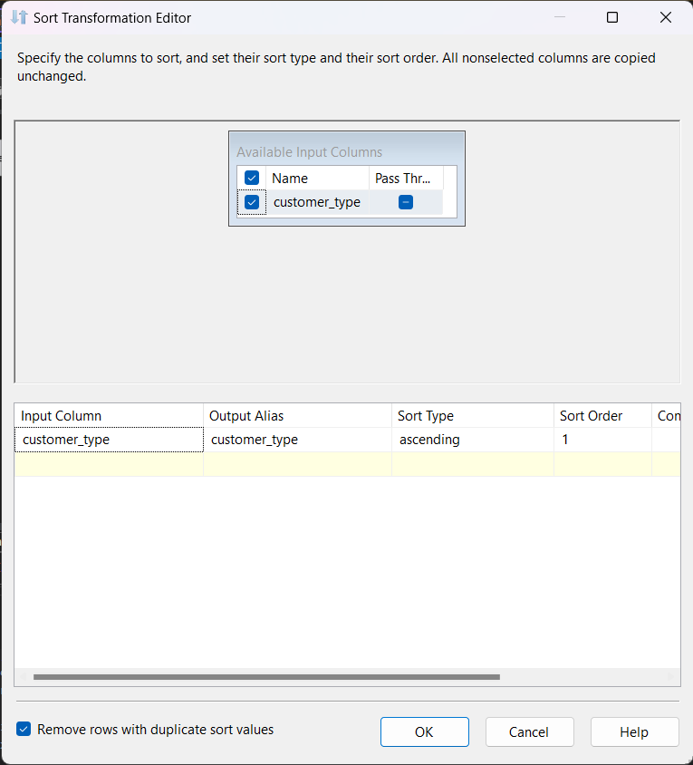

Figure 7-8. Sắp xếp các giá trị theo chiều tăng dần

* **Bước 7:** Kéo thả công cụ Script Component để tạo khóa chính id_customer_type.

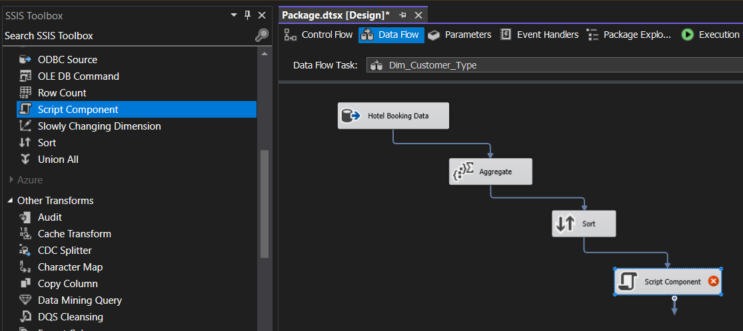

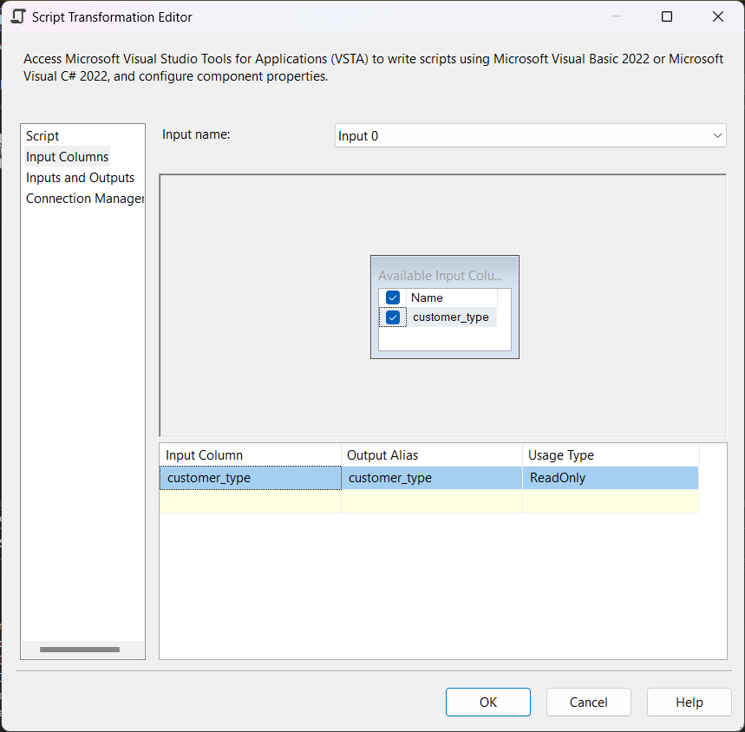 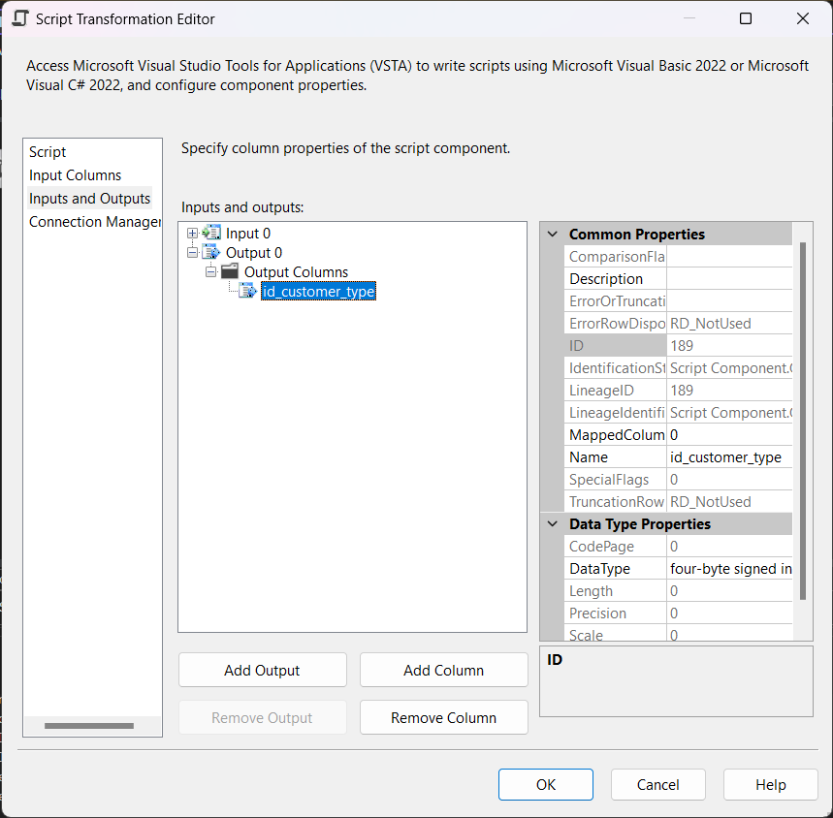

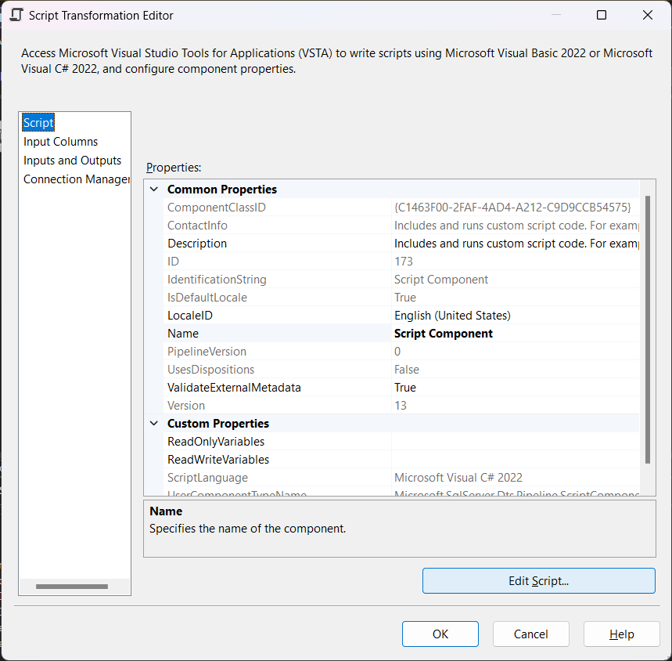

Figure 9-10-11-12-13. Sử dụng Script Component để tạo khóa chính id_ customer_type

* **Bước 8:** Chọn công cụ OLE DB Destination để tiến hành tạo bảng trong cơ sở dữ liệu DB_HotelBooking với tên gọi là Dim_Customer_Type.

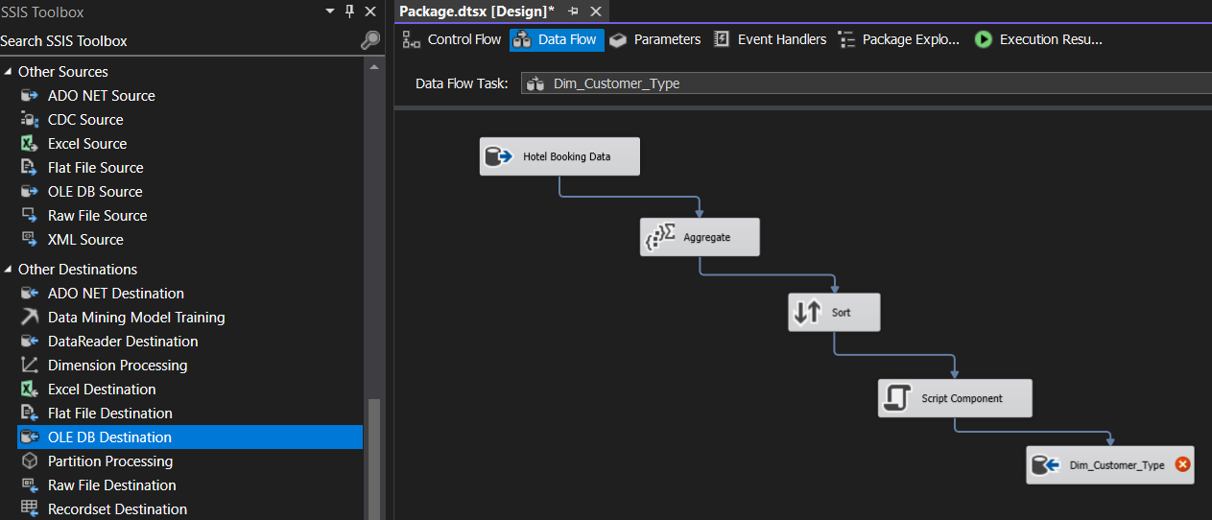

Figure 90. Sử dụng OLE DB Destination để tạo bảng

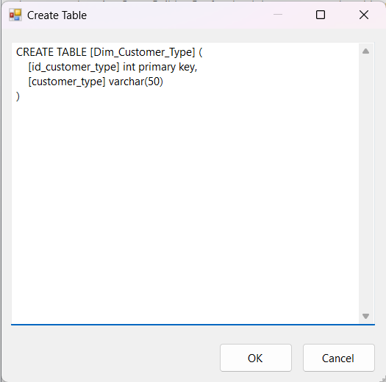

Figure 91. Tạo bảng Dim_ Customer_Type

* **Bước 9:** Nhấn Mappings để kiểm tra kết nối và nhấn Ok để hoàn tất quá trình tạo bảng.

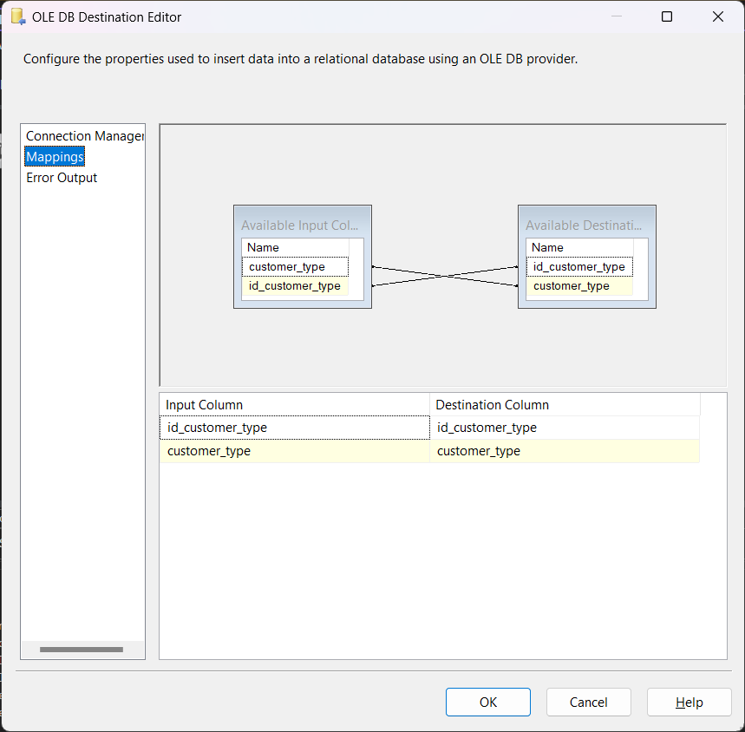

Figure 92. Quá trình Mappings dữ liệu

* **Bước 10:** Chọn Start để bắt đầu quá trình đổ dữ liệu. Khi đổ thành công, ta có kết quả như sau:

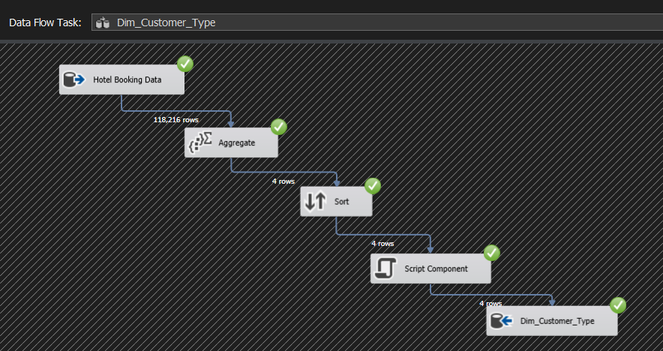

Figure 93. Hoàn thành đổ dữ liệu vào Dim_ Customer_Type trong kho dữ liệu

* **Bước 11:** Kiểm tra bảng Dim_Customer_Type trên SQL Server.

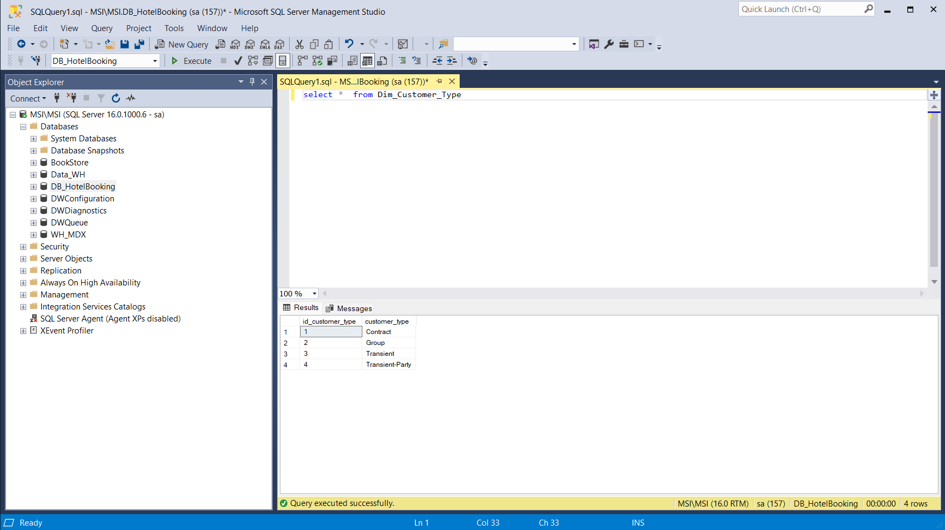

Figure 94. Kiểm tra bảng Dim_ Customer_Type trong SQL Server

* + 1. **Bảng Dim_Country**
* **Bước 1:** Kéo chức năng Data Flow Task từ cột trái sang màn hình làm việc và đổi tên thành Dim_Country.

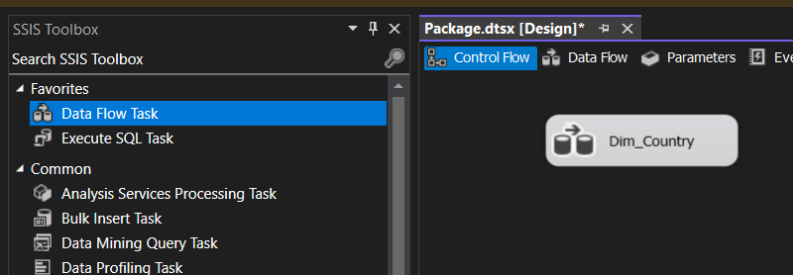

Figure 95. Kéo Data Flow Task vào màn hình làm việc và đổi tên thành Dim_Country

* **Bước 2:** Nhấn double vào Data Flow Task vừa tạo và tìm kiếm chức năng OLE DB Source, kéo vào màn hình làm việc

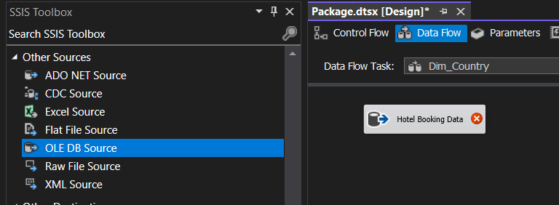

Figure 96. Kéo chức năng OLE DB Source vào màn hình làm việc

* **Bước 3:** Click double vào OLE DB Source và dẫn đến DB_HotelBooking. Sau đó chọn Name of the table or the view là [dbo].Hotel_Booking.

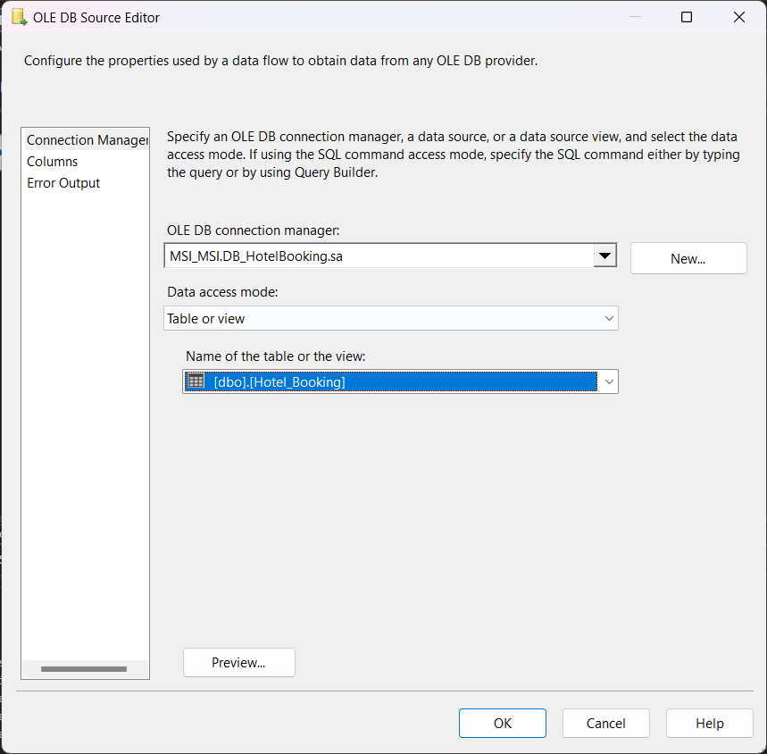

Figure 97. Chọn Table sẽ lấy dữ liệu

* **Bước 4:** Chọn Columns để lựa chọn các cột cần sử dụng và nhấn OK



Figure 98. Chọn các column cần sử dụng

* **Bước 5:** Dùng công cụ Aggregate dùng để thực hiện lọc các thuộc tính trùng nhau lên thuộc tính sử dụng là country.

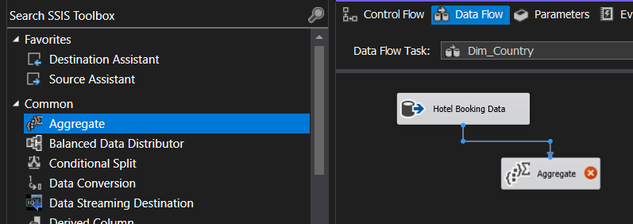

Figure 99. Dùng công cụ Aggregate dùng để thực hiện lọc các thuộc tính trùng nhau

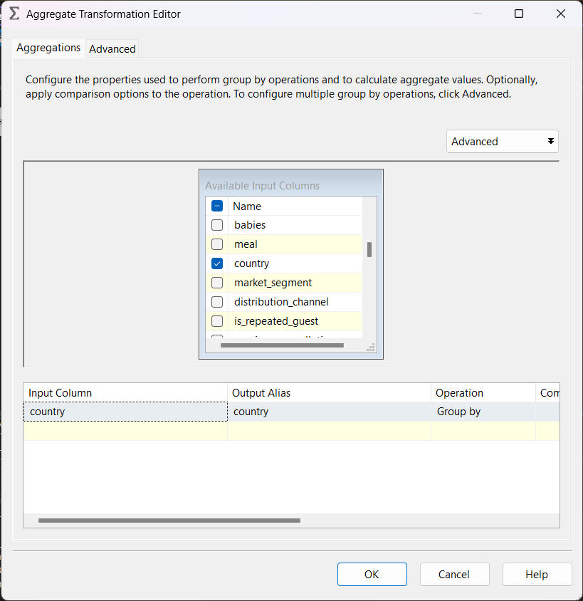

Figure 100. Chọn các thuộc tính cần gom nhóm

* **Bước 6:** Dùng công cụ Sort để sắp xếp các giá trị theo chiều tăng dần.

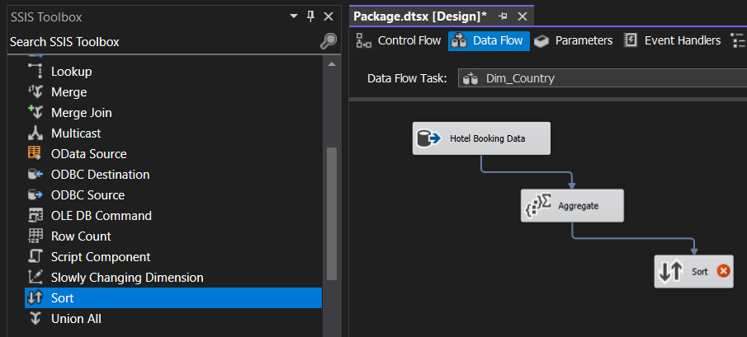

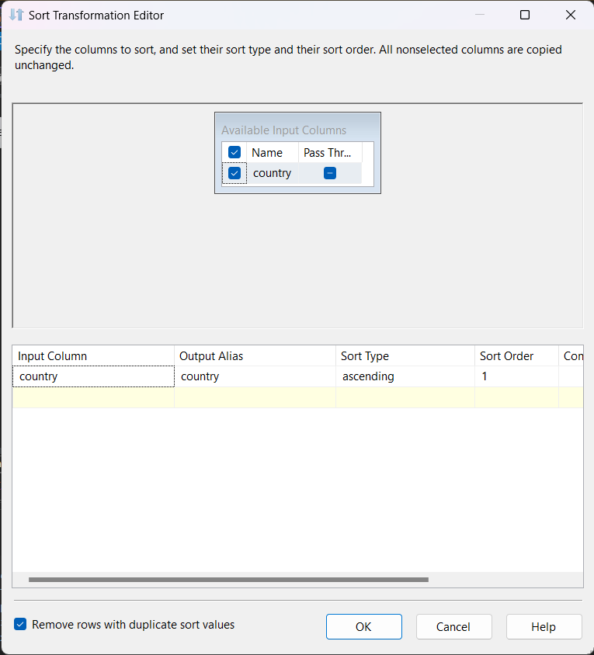

Figure 7-8. Sắp xếp các giá trị theo chiều tăng dần

* **Bước 7:** Kéo thả công cụ Script Component để tạo khóa chính id_country.

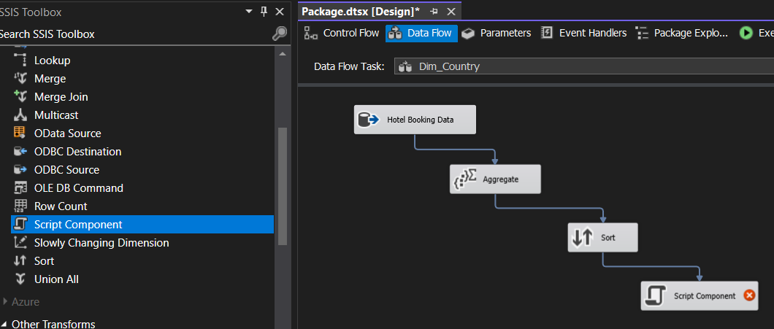

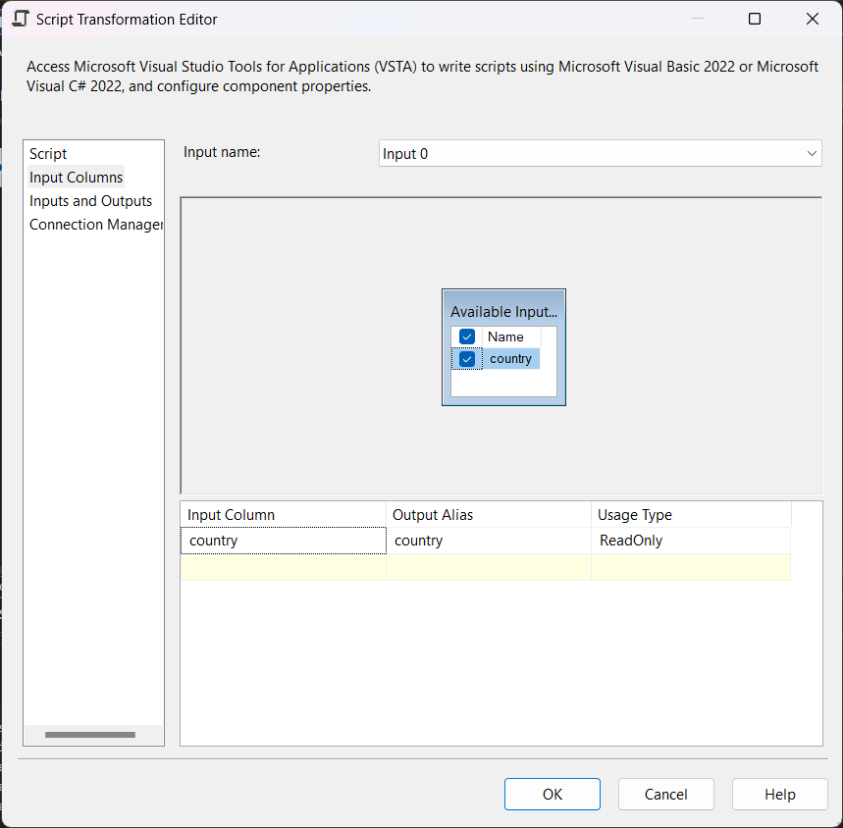 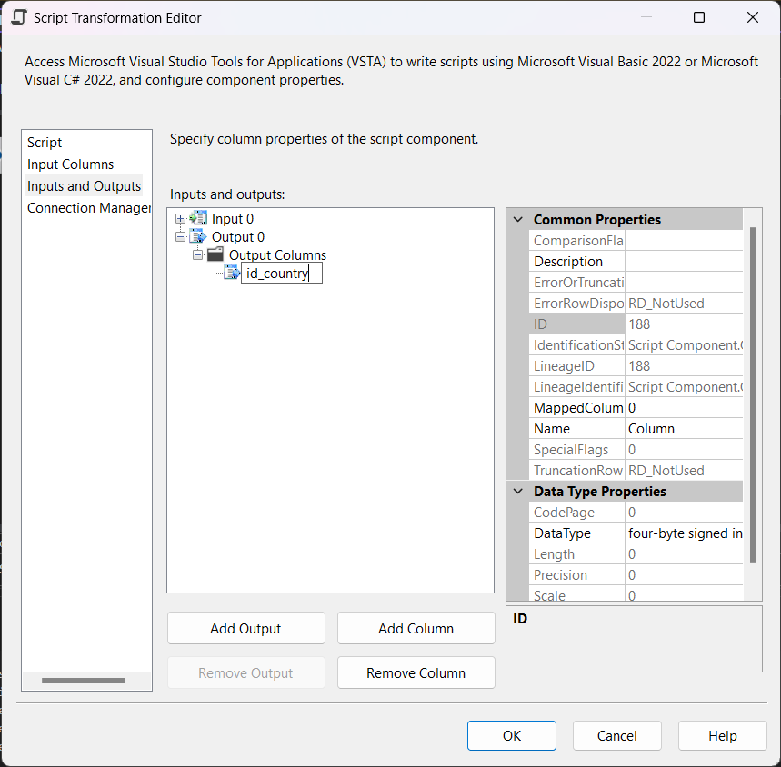

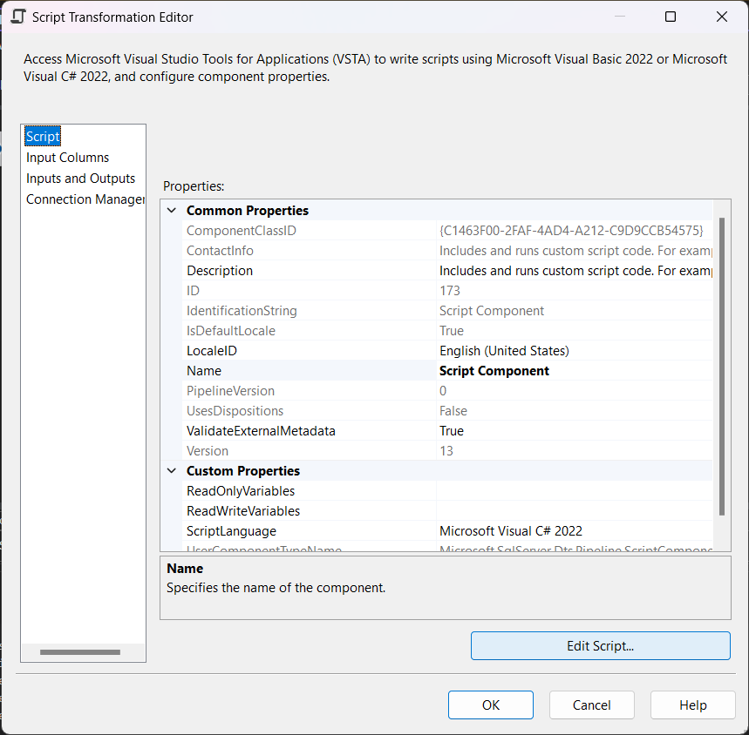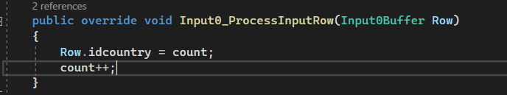

Figure 9-10-11-12-13. Sử dụng Script Component để tạo khóa chính id_ country

* **Bước 8:** Chọn công cụ OLE DB Destination để tiến hành tạo bảng trong cơ sở dữ liệu DB_HotelBooking với tên gọi là Dim_Country.

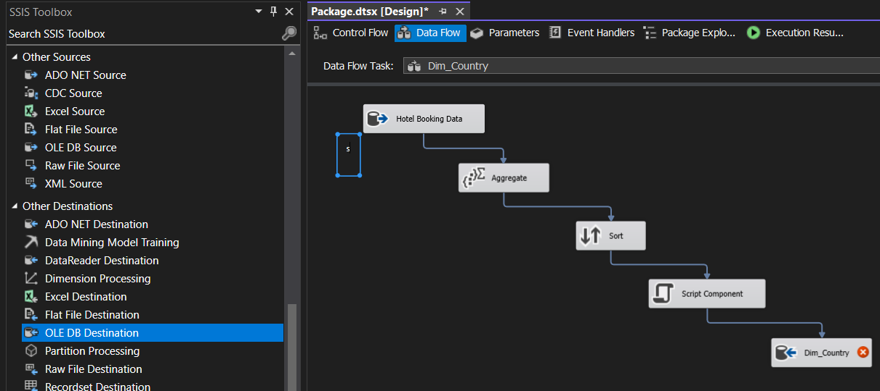

Figure 101. Sử dụng OLE DB Destination để tạo bảng

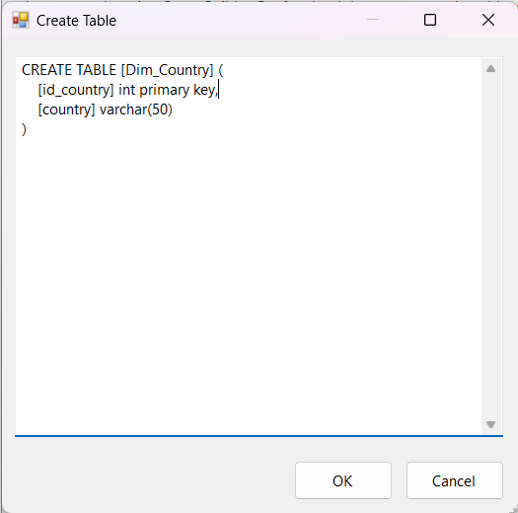

Figure 102. Tạo bảng Dim_Country

* **Bước 9:** Nhấn Mappings để kiểm tra kết nối và nhấn Ok để hoàn tất quá trình tạo bảng.

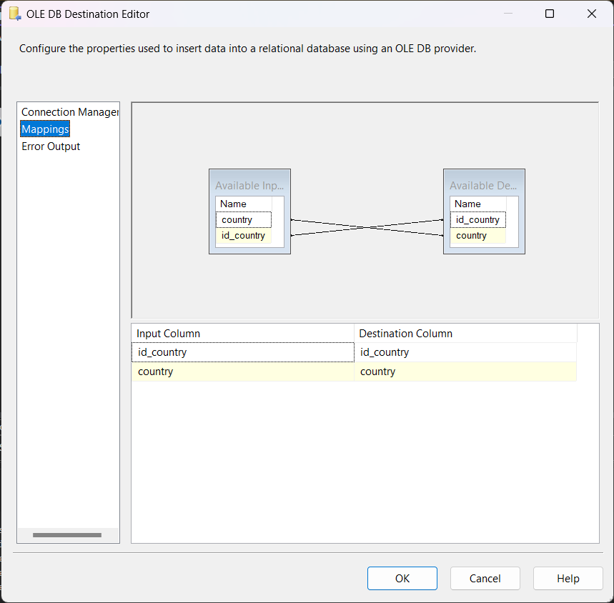

Figure 103. Quá trình Mappings dữ liệu

* **Bước 10:** Chọn Start để bắt đầu quá trình đổ dữ liệu. Khi đổ thành công, ta có kết quả như sau:

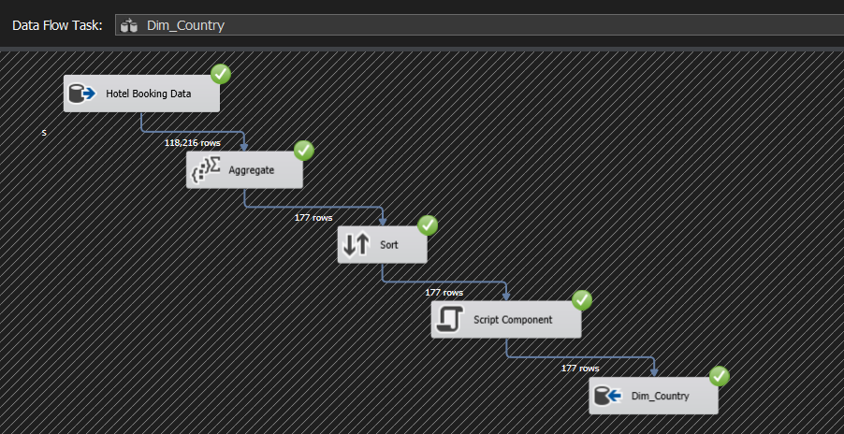

Figure 104. Hoàn thành đổ dữ liệu vào Dim_Country trong kho dữ liệu

* **Bước 11:** Kiểm tra bảng Dim_Country trên SQL Server.

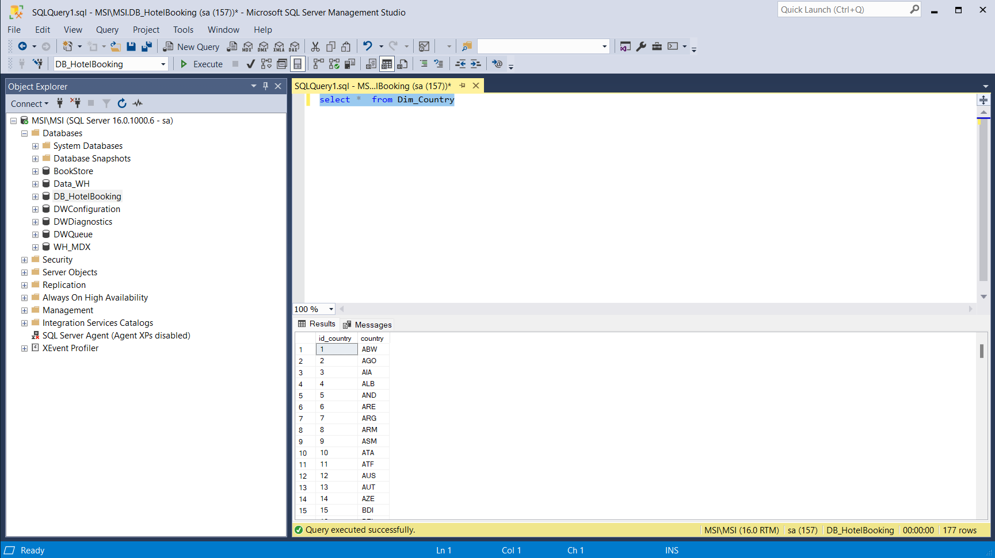

Figure 105. Kiểm tra bảng Dim_Country trong SQL Server

* + 1. **Bảng Dim_Customer**
* **Bước 1:** Kéo chức năng Data Flow Task từ cột trái sang màn hình làm việc và đổi tên thành Dim_Customer và tạo đường liên kết từ Dim_Customer_Type và Dim_Country đến Dim_Customer để thực hiện theo thứ tự lần lượt là Dim_Customer_Type, Dim_Country và Dim_Customer.

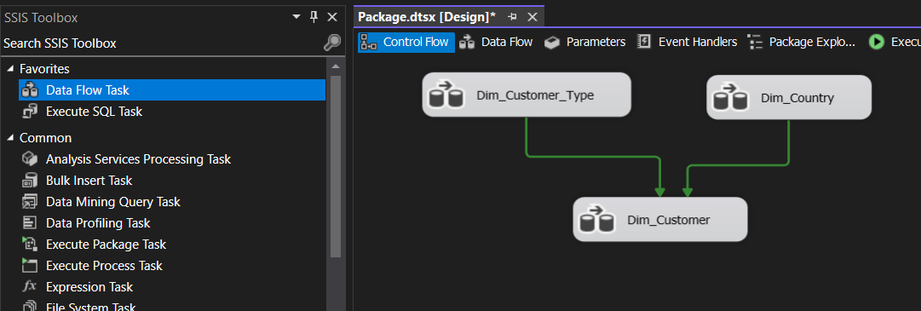

Figure 106. Kéo Data Flow Task vào màn hình làm việc và đổi tên thành Dim_Customer

* **Bước 2:** Nhấn double vào Data Flow Task vừa tạo và tìm kiếm chức năng OLE DB Source, kéo vào màn hình làm việc.

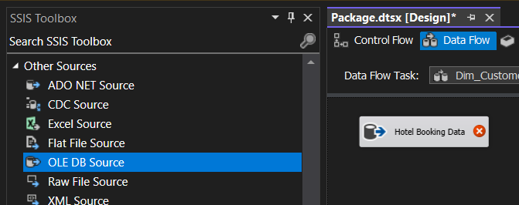

Figure 107. Kéo chức năng OLE DB Source vào màn hình làm việc

* **Bước 3:** Click double vào OLE DB Source và dẫn đến DB_HotelBooking. Sau đó chọn Name of the table or the view là [dbo].Hotel_Booking.

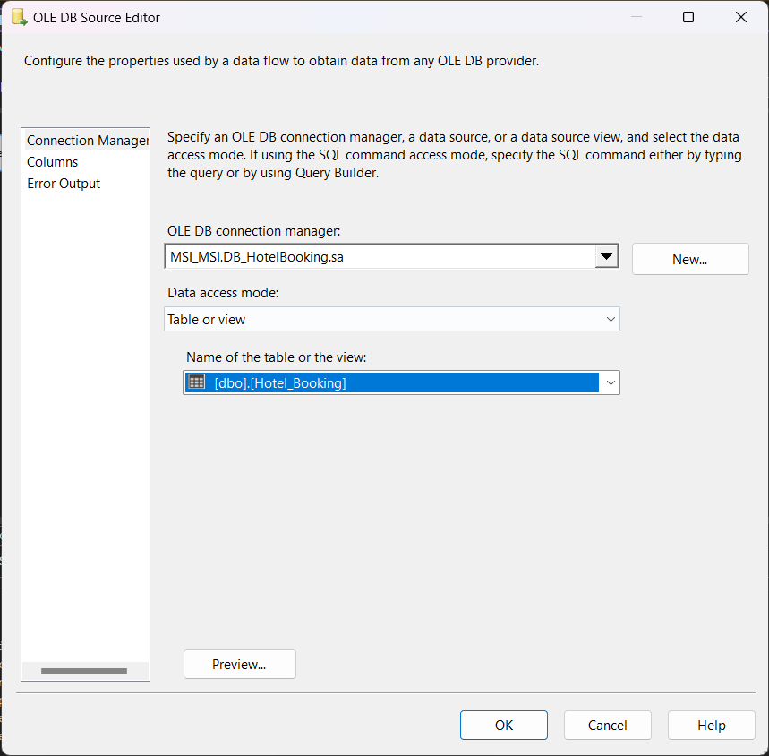

Figure 108. Chọn Table sẽ lấy dữ liệu

* **Bước 4:** Chọn Columns để lựa chọn các cột cần sử dụng và nhấn OK



Figure 109. Chọn các column cần sử dụng

* **Bước 5:** Dùng công cụ Aggregate dùng để thực hiện lọc các thuộc tính trùng nhau lên thuộc tính sử dụng là email, phone_number, name, country, customer_type.

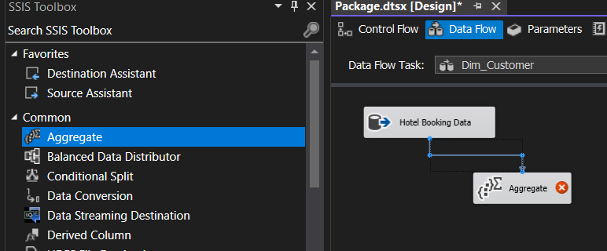

Figure 110. Dùng công cụ Aggregate dùng để thực hiện lọc các thuộc tính trùng nhau

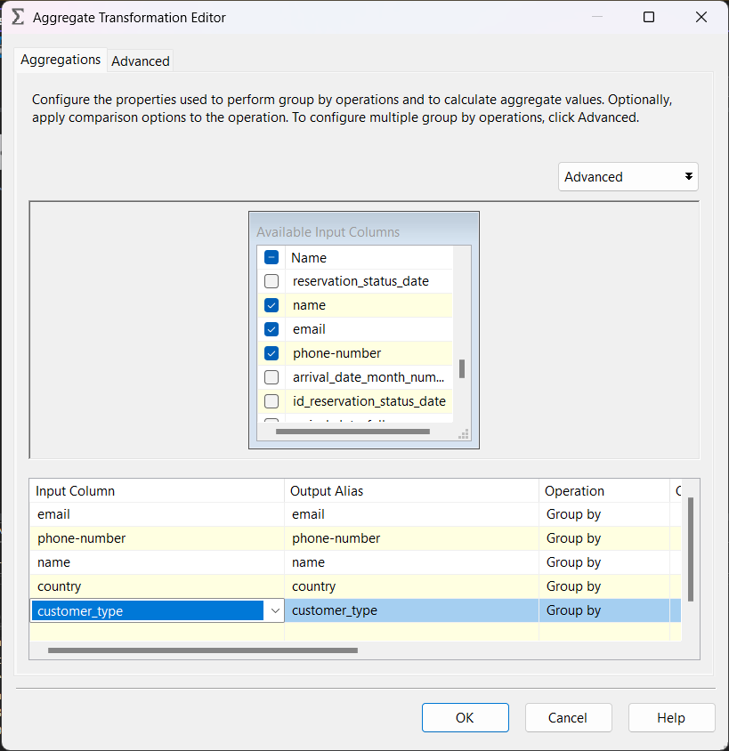

Figure 111. Chọn các thuộc tính cần gom nhóm

* **Bước 6:** Dùng công cụ Sort để sắp xếp các giá trị theo chiều tăng dần.

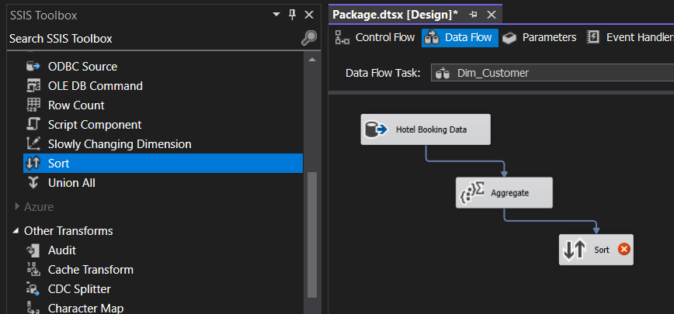

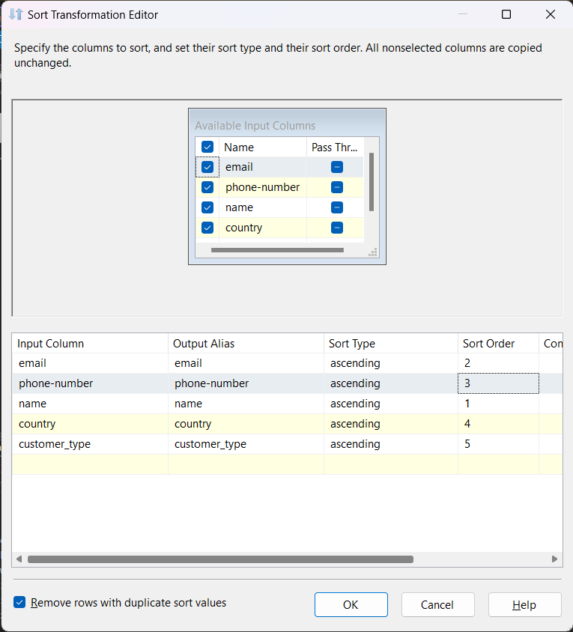

Figure 7-8. Sắp xếp các giá trị theo chiều tăng dần

* **Bước 7:** Tìm kiếm công cụ Lookup trên SSIS Toolbox và đổi tên thành Customer_Type_Lookup để tạo khóa ngoại id_customer_type đến bảng Dim_Customer.

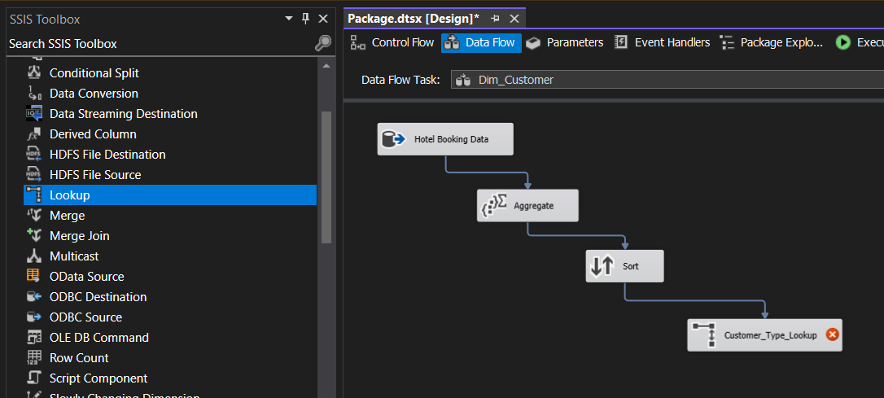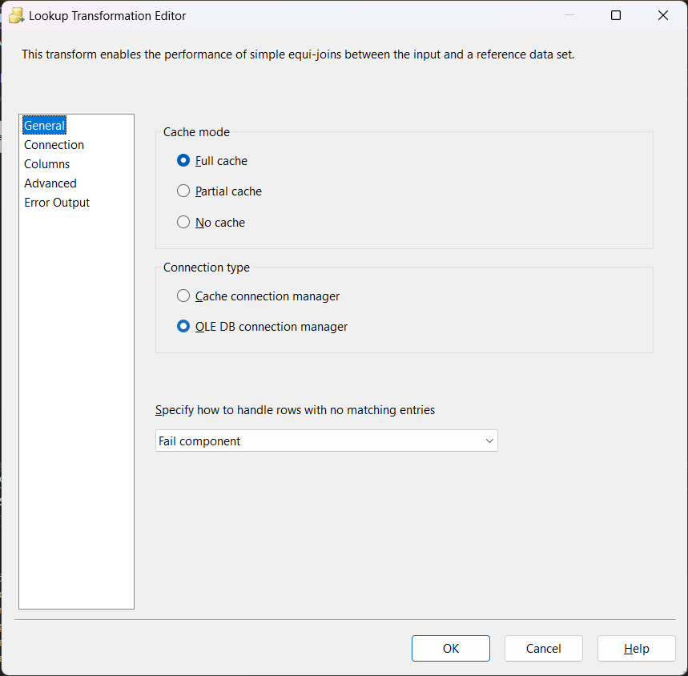 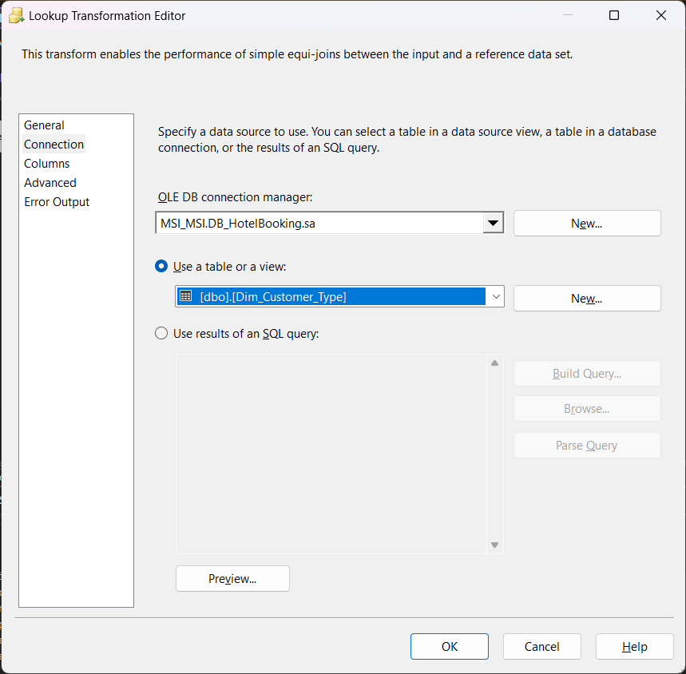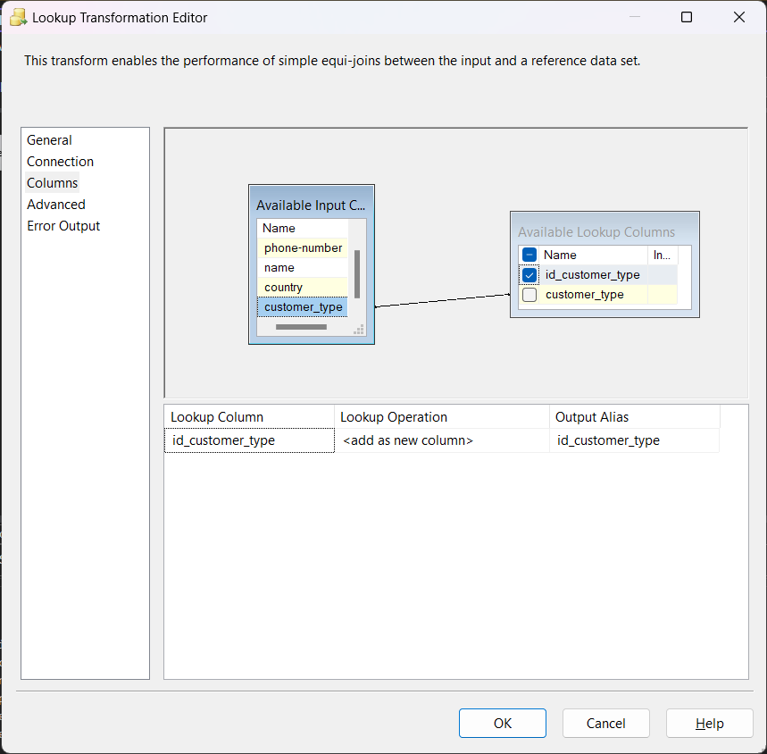

Figure 9-10-11-12. Tạo khóa ngoại id_customer_type đến bảng Dim_Customer

* **Bước 8:** Tìm kiếm công cụ Lookup trên SSIS Toolbox và đổi tên thành Country_Lookup để tạo khóa ngoại id_country đến bảng Dim_Customer.

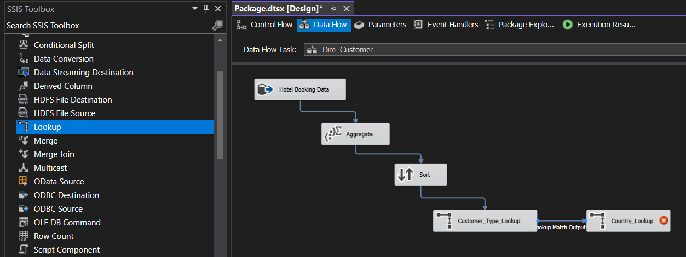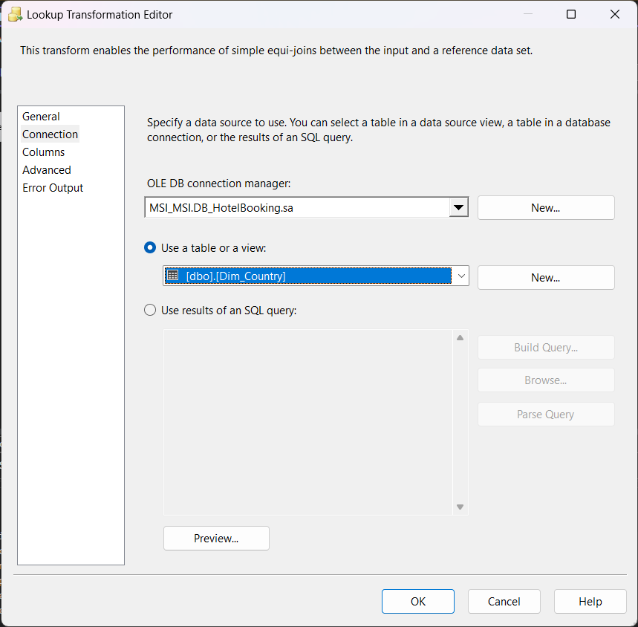 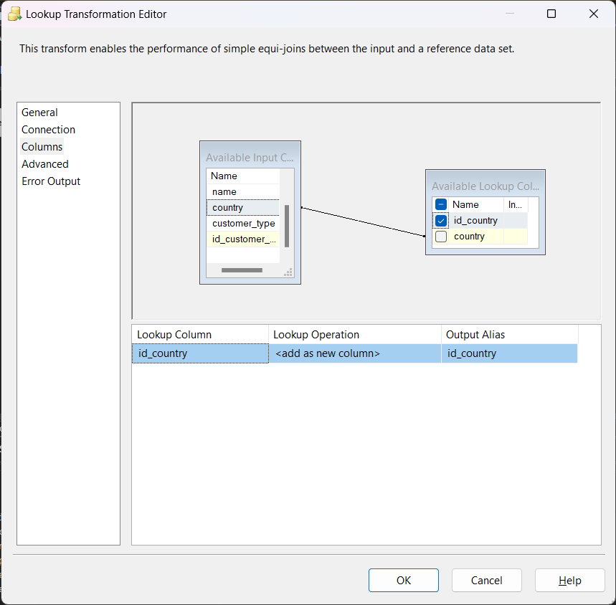

Figure 13-14-15. Tạo khóa ngoại id_country đến bảng Dim_Customer

* **Bước 9:** Kéo thả công cụ Script Component để tạo khóa chính id_customer.

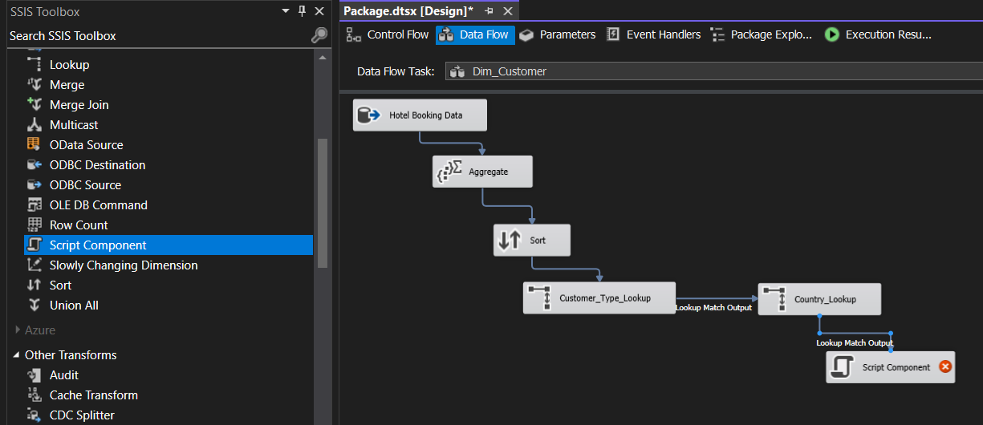

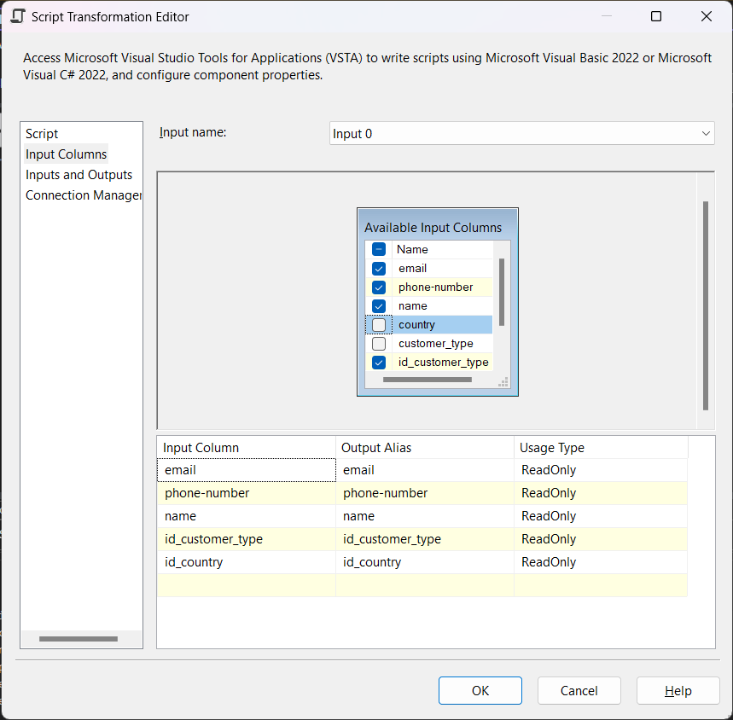 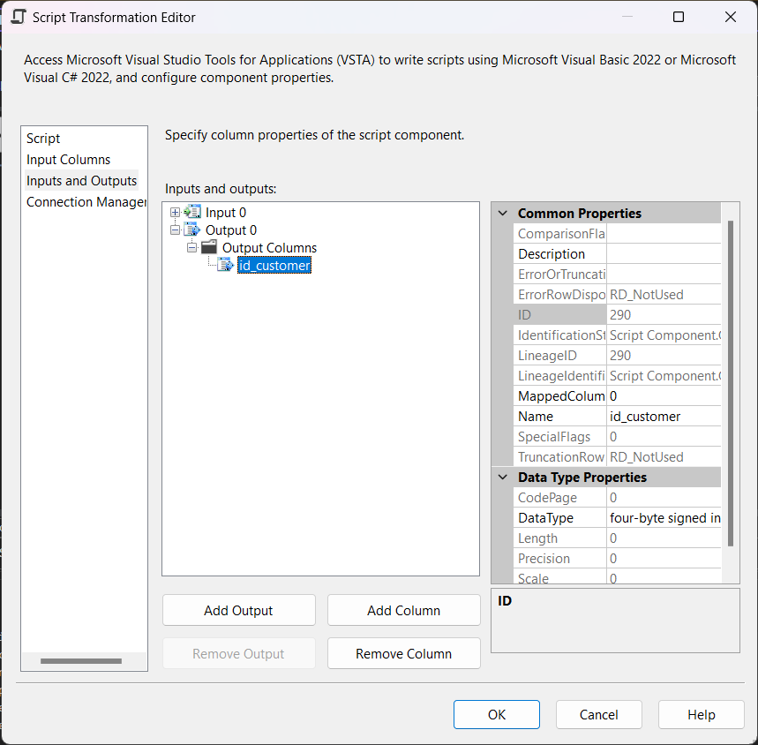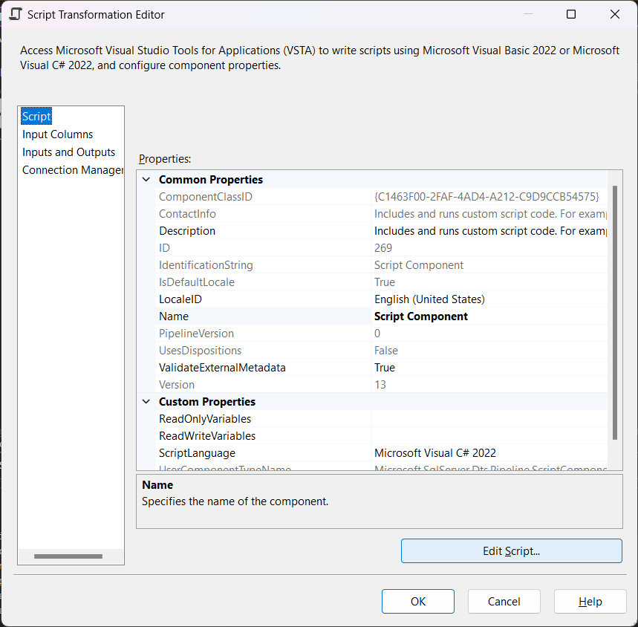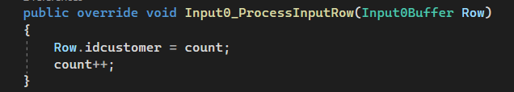

Figure 16-17-18-19-20. Sử dụng Script Component để tạo khóa chính id_customer

* **Bước 10:** Chọn công cụ OLE DB Destination để tiến hành tạo bảng trong cơ sở dữ liệu DB_HotelBooking với tên gọi là Dim_Customer.

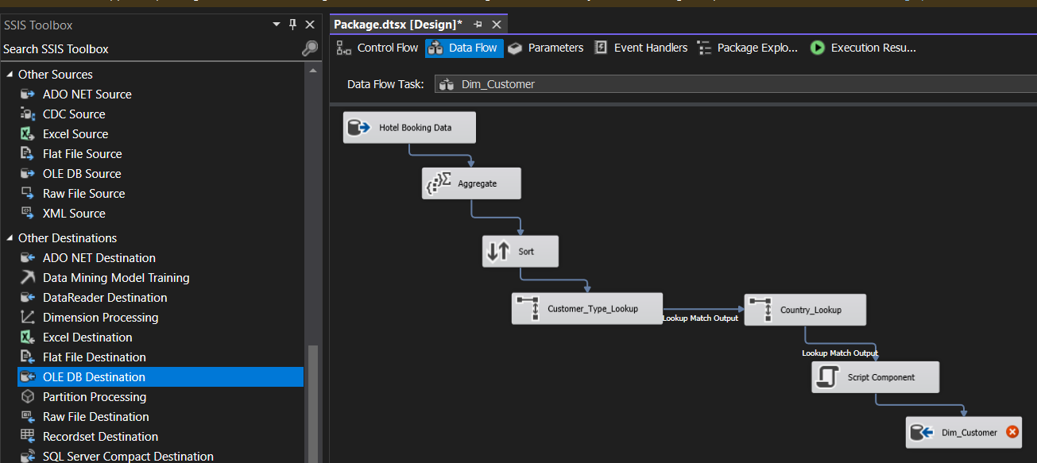

Figure 112. Sử dụng OLE DB Destination để tạo bảng

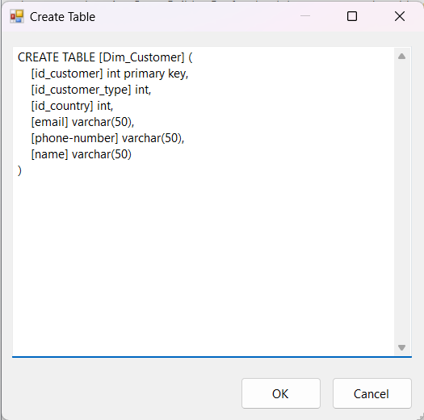

Figure 113. Tạo bảng Dim_Customer

* **Bước 11:** Nhấn Mappings để kiểm tra kết nối và nhấn Ok để hoàn tất quá trình tạo bảng.

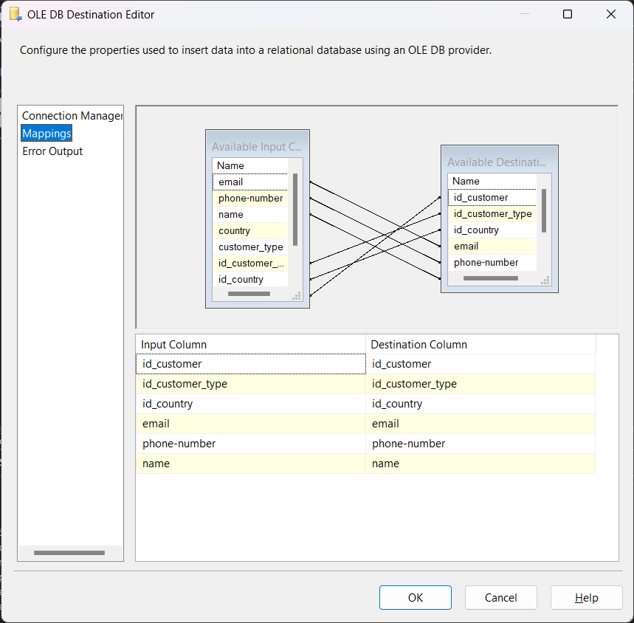

Figure 114. Quá trình Mappings dữ liệu

* **Bước 12:** Chọn Start để bắt đầu quá trình đổ dữ liệu. Khi đổ thành công, ta có kết quả như sau:

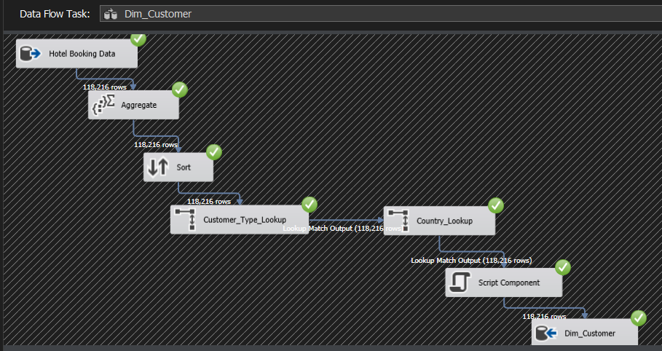

Figure 115. Hoàn thành đổ dữ liệu vào Dim_Customer trong kho dữ liệu

* **Bước 13:** Kiểm tra bảng Dim_Customer trên SQL Server.

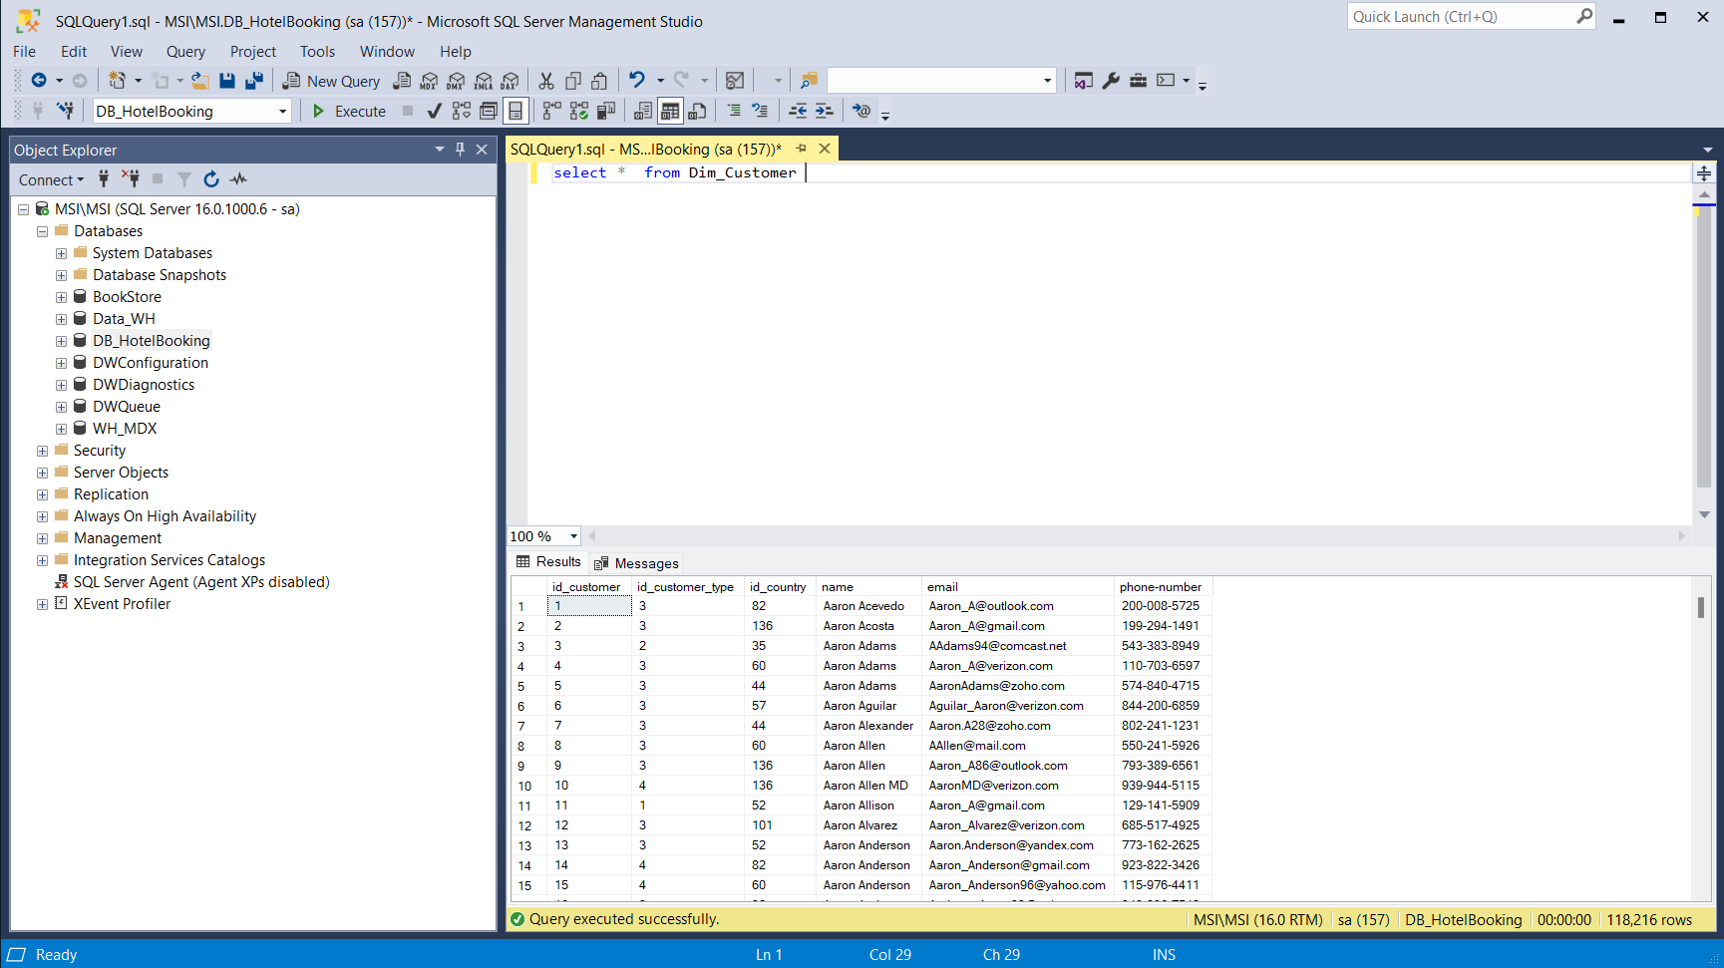

Figure 116. Kiểm tra bảng Dim_Customer trong SQL Server

* + 1. **Bảng Dim_Year**
* **Bước 1:** Kéo chức năng Data Flow Task từ cột trái sang màn hình làm việc và đổi tên thành Dim_Year.

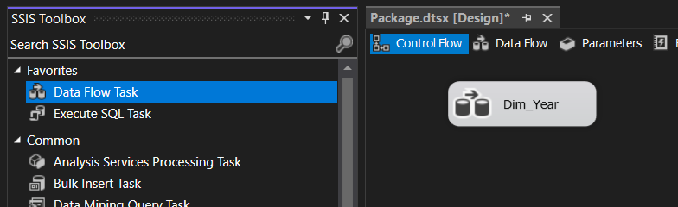

Figure 117. Kéo Data Flow Task vào màn hình làm việc và đổi tên thành Dim_Year

* **Bước 2:** Nhấn double vào Data Flow Task vừa tạo và tìm kiếm chức năng OLE DB Source, kéo vào màn hình làm việc

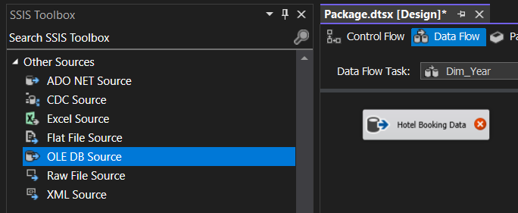

Figure 118. Kéo chức năng OLE DB Source vào màn hình làm việc 1

* **Bước 3:** Click double vào OLE DB Source và dẫn đến DB_HotelBooking. Sau đó chọn Name of the table or the view là [dbo].Hotel_Booking.

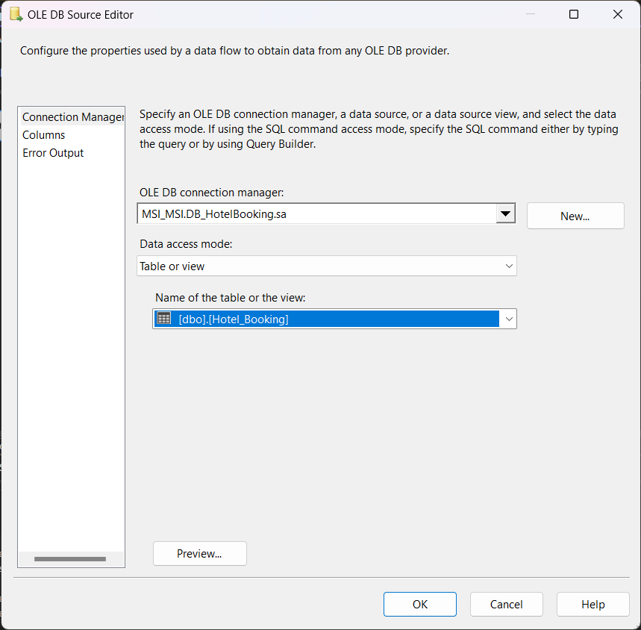

Figure 119. Chọn Table sẽ lấy dữ liệu

* **Bước 4:** Chọn Columns để lựa chọn các cột cần sử dụng và nhấn OK

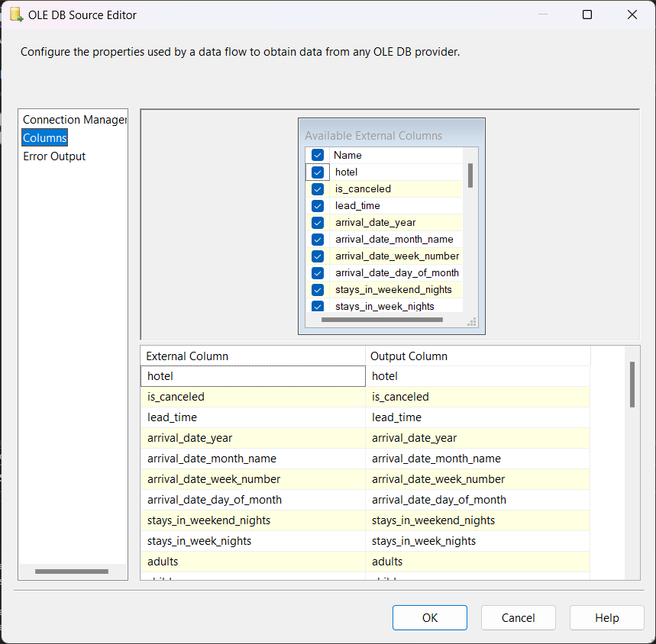

Figure 120. Chọn các column cần sử dụng

* **Bước 5:** Dùng công cụ Aggregate dùng để thực hiện lọc các thuộc tính trùng nhau lên thuộc tính sử dụng là reservation_status_date.

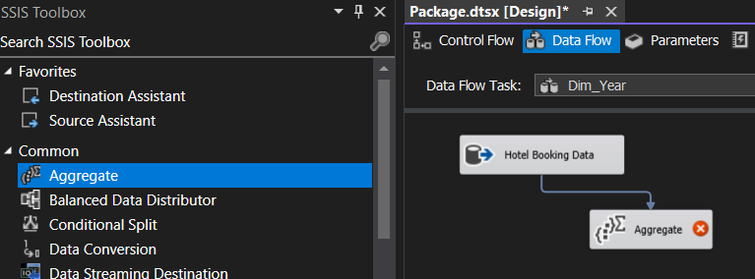

Figure 121. Dùng công cụ Aggregate dùng để thực hiện lọc các thuộc tính trùng nhau

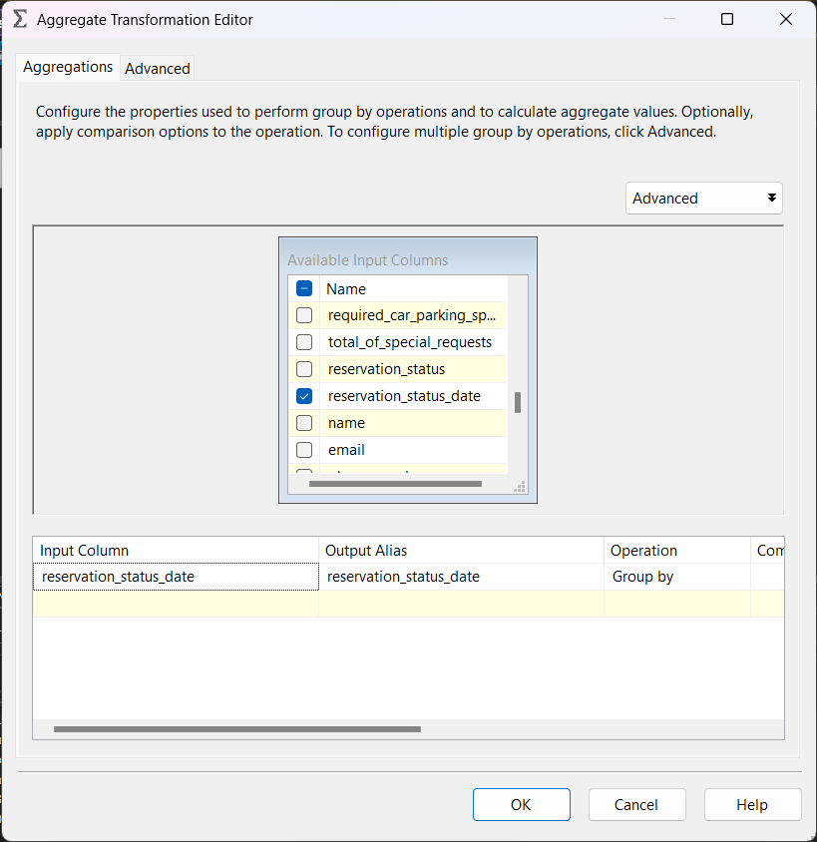

Figure 122. Chọn các thuộc tính cần gom nhóm

* **Bước 6:** Dùng công cụ Derived Column để lấy được thuộc tính year từ reservation_status_date.

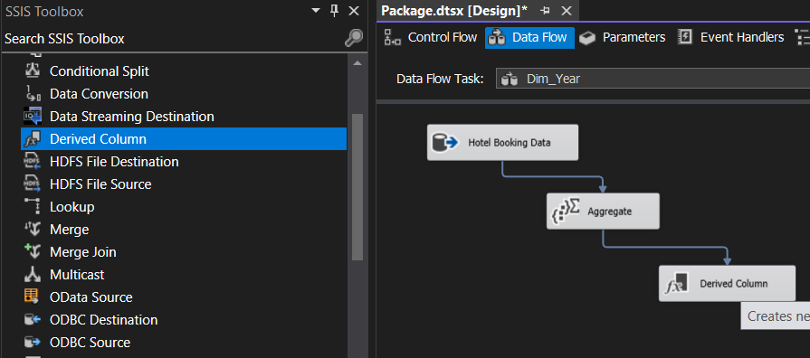

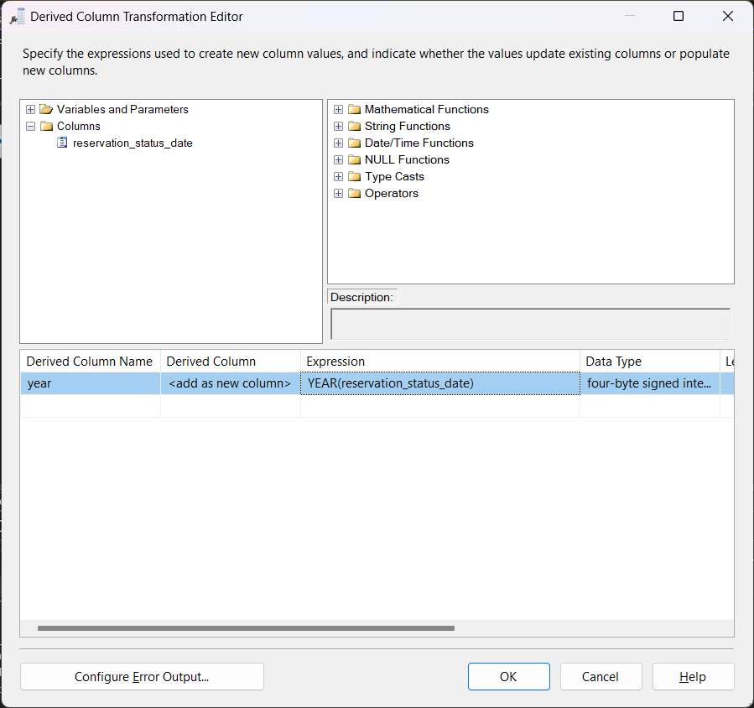

Figure 7-8. Tạo thuộc tính mới year

* **Bước 7:** Dùng công cụ Sort để sắp xếp các giá trị theo chiều tăng dần

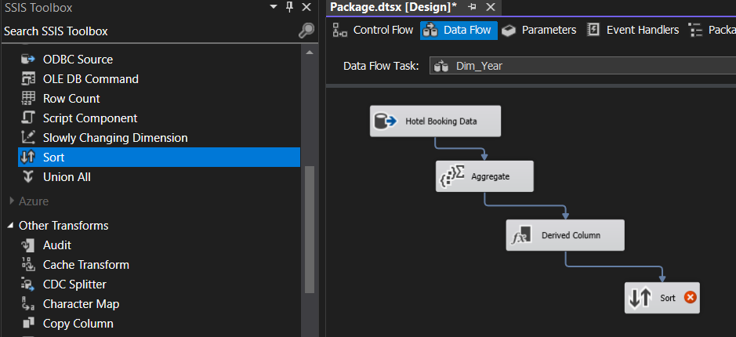

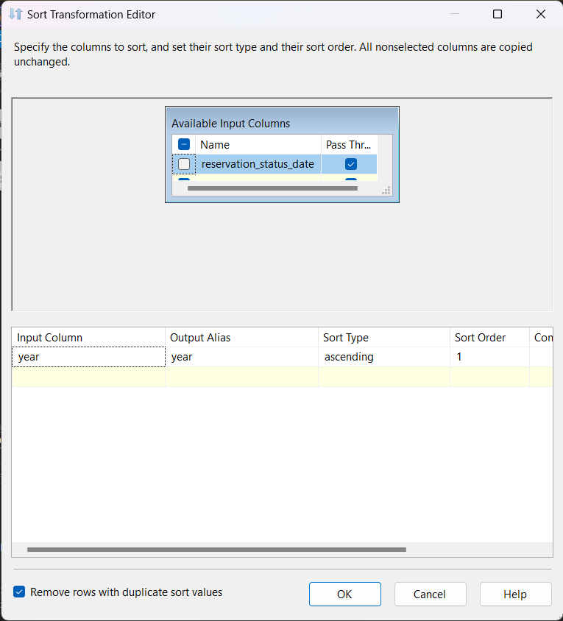

Figure 9-10. Sắp xếp các giá trị theo chiều tăng dần

* **Bước 8:** Kéo thả công cụ Script Component để tạo khóa chính id_year.

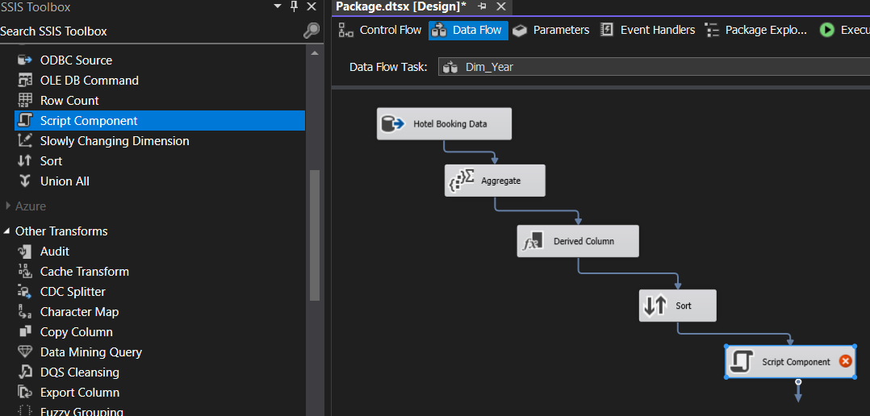

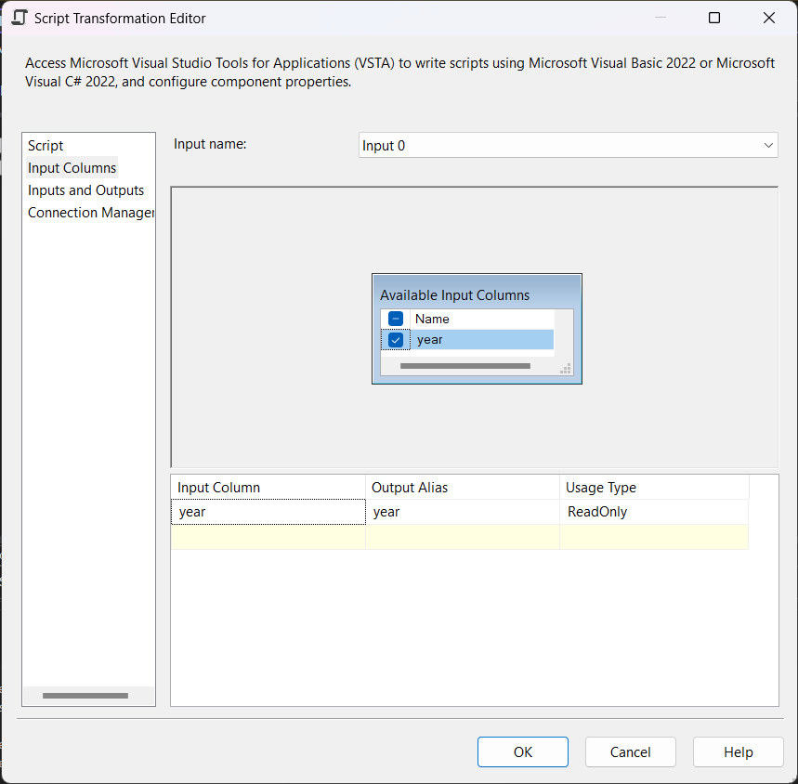 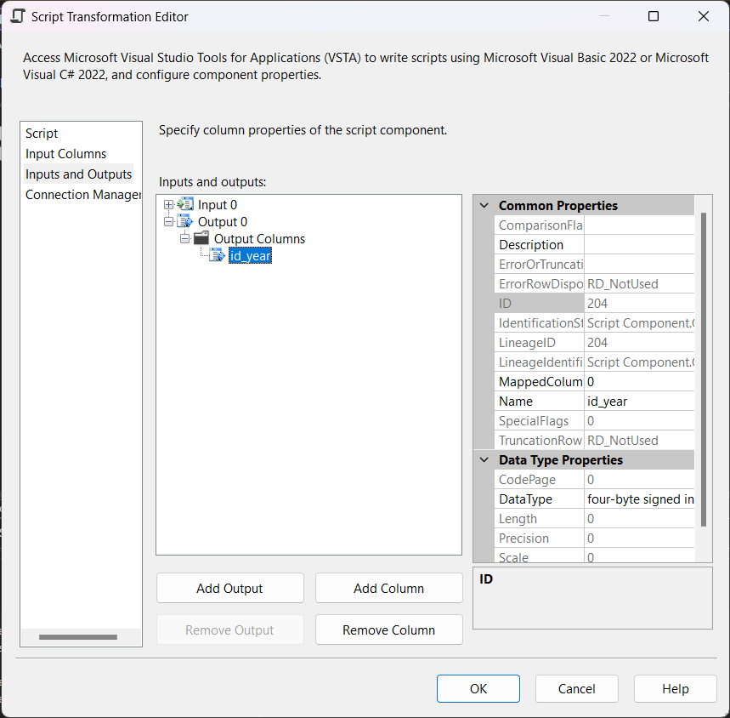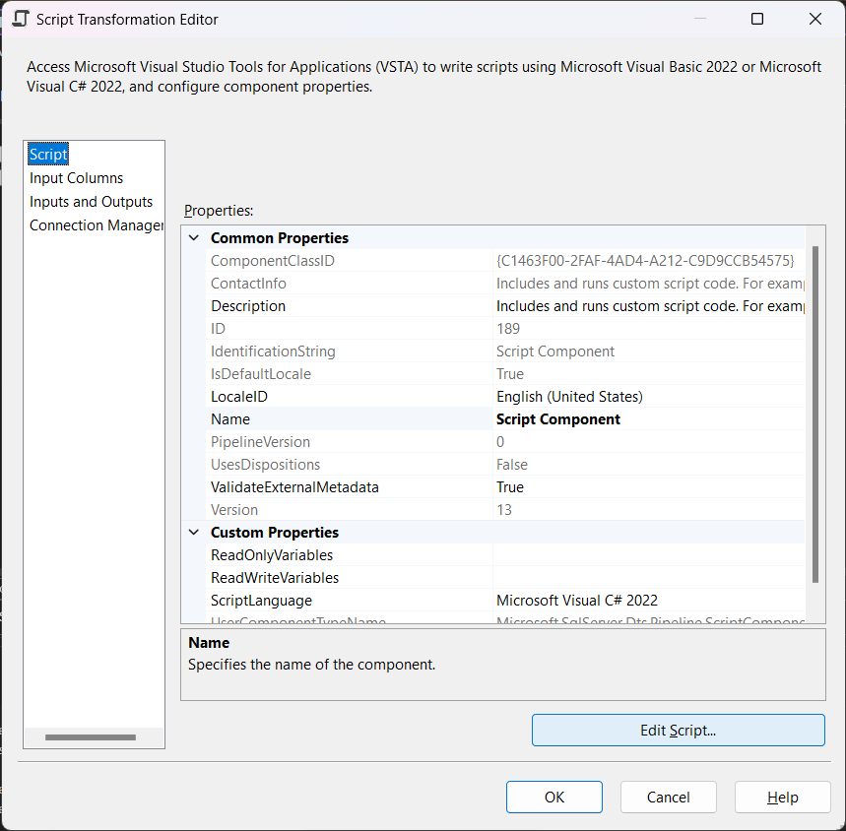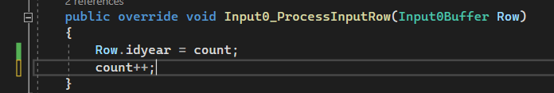

Figure 11-12-13-14-15. Sử dụng Script Component để tạo khóa chính id_year

* **Bước 9:** Chọn công cụ OLE DB Destination để tiến hành tạo bảng trong cơ sở dữ liệu DB_HotelBooking với tên gọi là Dim_Year.

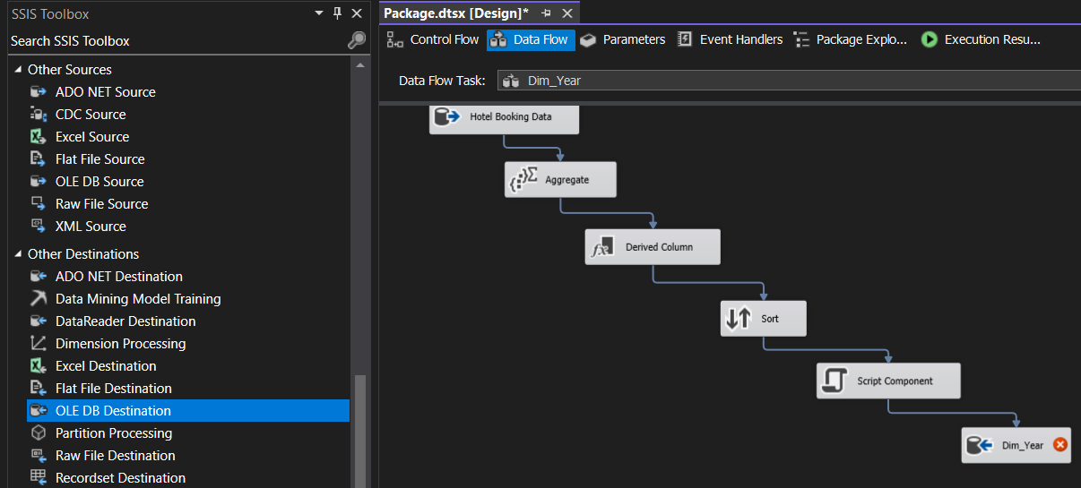

Figure 123. Sử dụng OLE DB Destination để tạo bảng

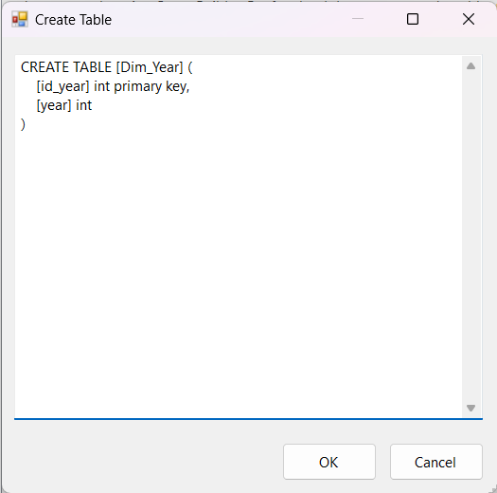

Figure 124. Tạo bảng Dim_Year

* **Bước 10:** Nhấn Mappings để kiểm tra kết nối và nhấn Ok để hoàn tất quá trình tạo bảng.

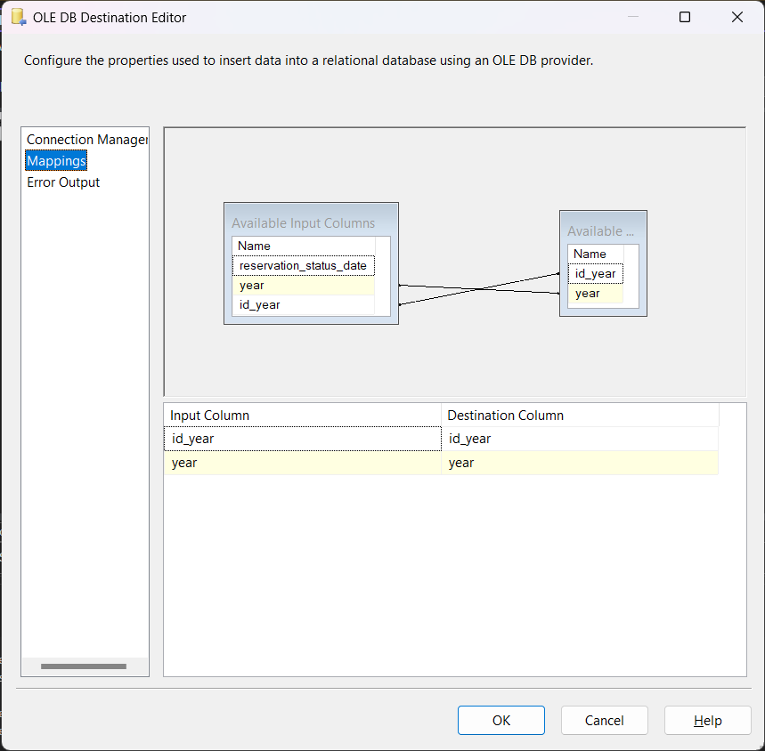

Figure 125. Quá trình Mappings dữ liệu

* **Bước 11:** Chọn Start để bắt đầu quá trình đổ dữ liệu. Khi đổ thành công, ta có kết quả như sau:

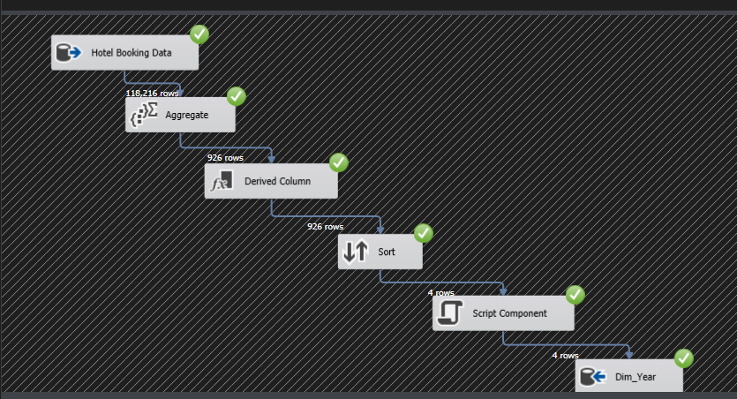

Figure 126. Hoàn thành đổ dữ liệu vào Dim_Year trong kho dữ liệu

* **Bước 12:** Kiểm tra bảng Dim_Year trên SQL Server.

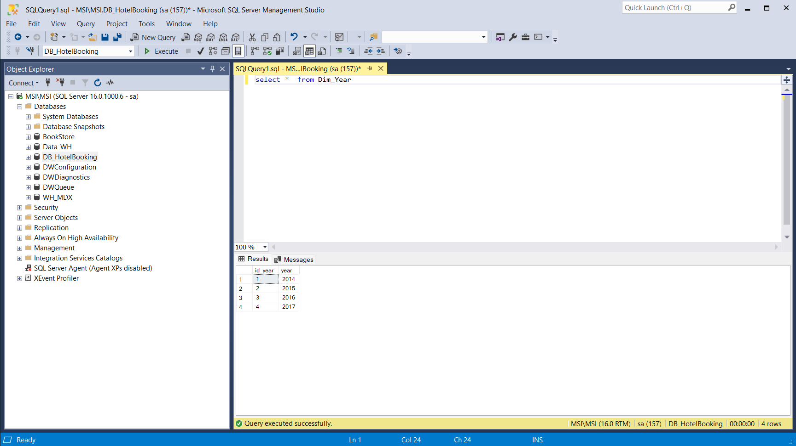

Figure 127. Kiểm tra bảng Dim_Year trong SQL Server

**2.5.10. Bảng Dim_Quarter**

* **Bước 1:** Kéo chức năng Data Flow Task từ cột trái sang màn hình làm việc và đổi tên thành Dim_Quarter.

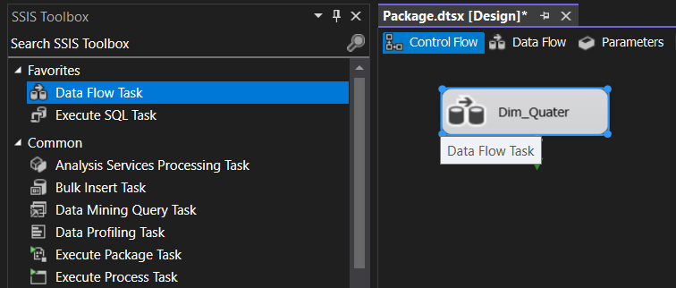

Figure 128. Kéo Data Flow Task vào màn hình làm việc và đổi tên thành Dim_Quarter

* **Bước 2:** Nhấn double vào Data Flow Task vừa tạo và tìm kiếm chức năng OLE DB Source, kéo vào màn hình làm việc.

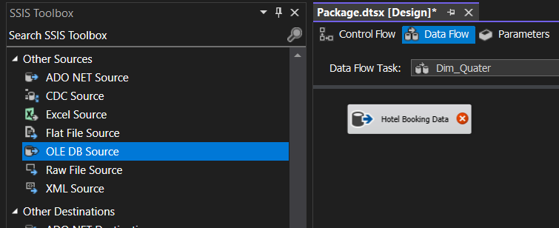

Figure 129. Kéo chức năng OLE DB Source vào màn hình làm việc

* **Bước 3:** Click double vào OLE DB Source và dẫn đến DB_HotelBooking. Sau đó chọn Name of the table or the view là [dbo].Hotel_Booking.

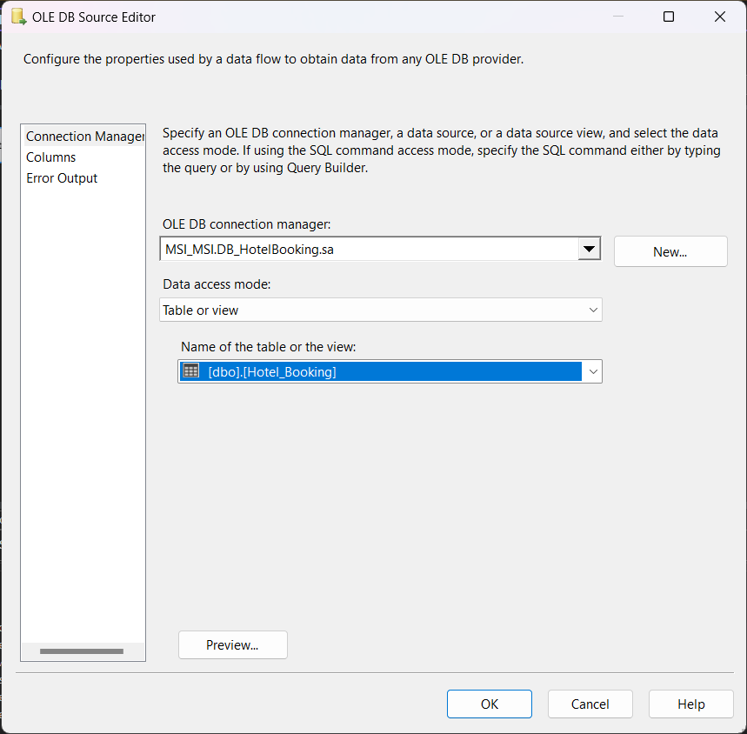

Figure 130. Chọn Table sẽ lấy dữ liệu

* **Bước 4:** Chọn Columns để lựa chọn các cột cần sử dụng và nhấn OK.

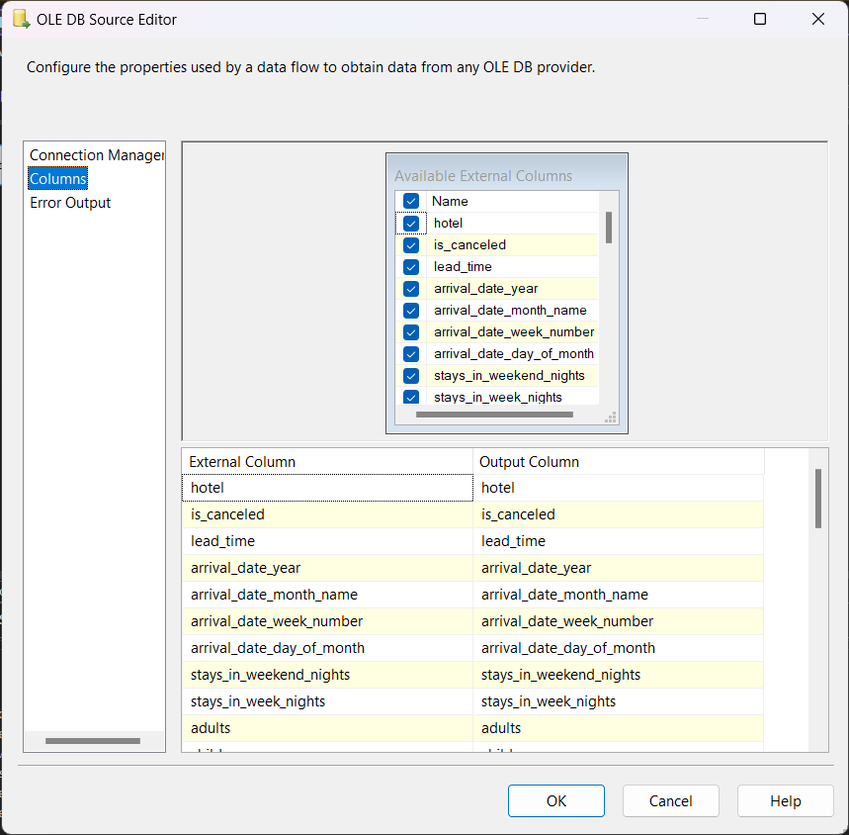

Figure 131. Chọn các column cần sử dụng

* **Bước 5:** Dùng công cụ Aggregate dùng để thực hiện lọc các thuộc tính trùng nhau lên thuộc tính sử dụng là arrival_date_quarter.

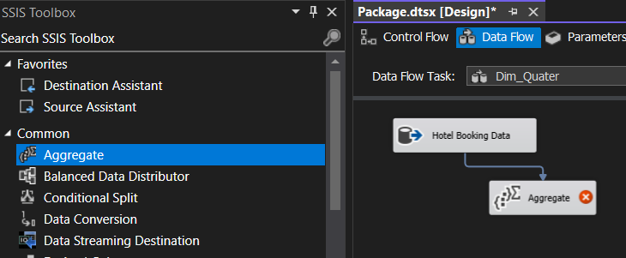

Figure 132. Dùng công cụ Aggregate dùng để thực hiện lọc các thuộc tính trùng nhau

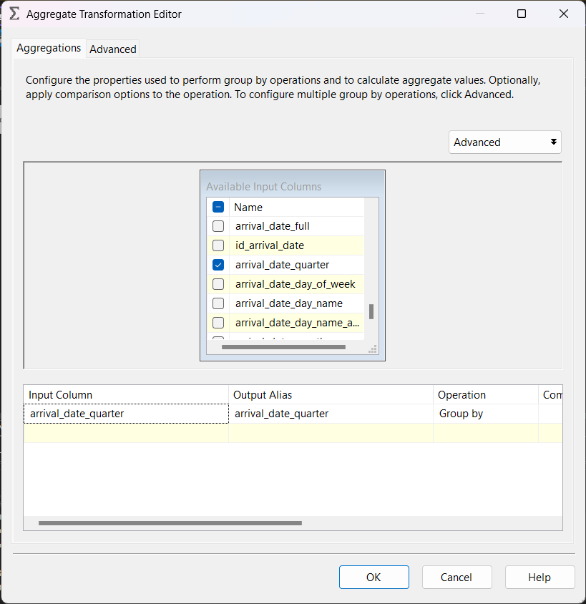

Figure 133. Chọn các thuộc tính cần gom nhóm

* **Bước 6:** Dùng công cụ Sort để sắp xếp các giá trị theo chiều tăng dần.

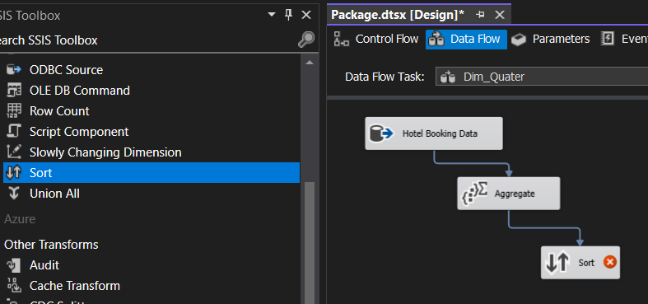

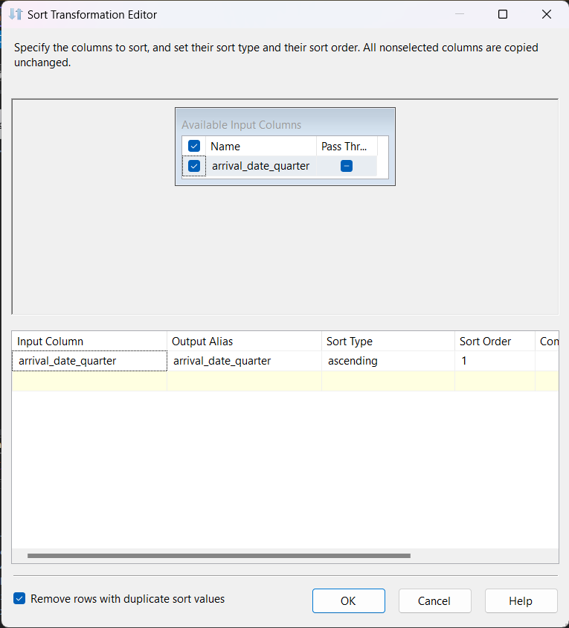

Figure 7-8. Sắp xếp các giá trị theo chiều tăng dần

* **Bước 7:** Kéo thả công cụ Script Component để tạo khóa chính id_quarter.

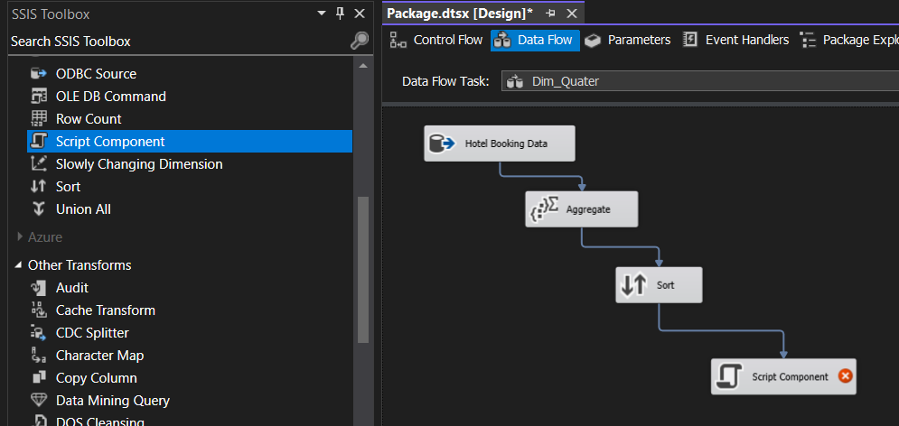

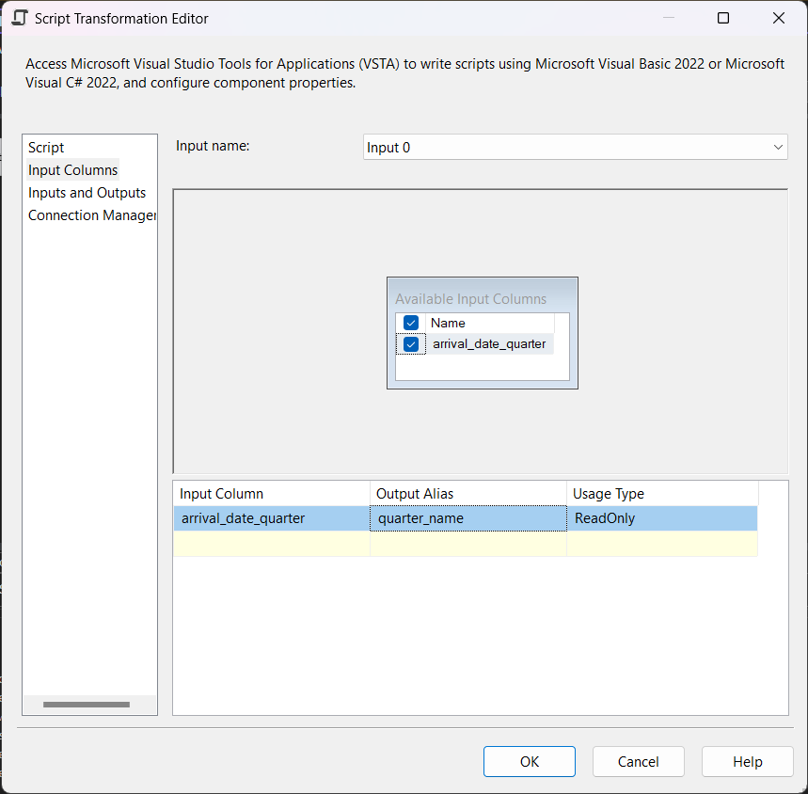 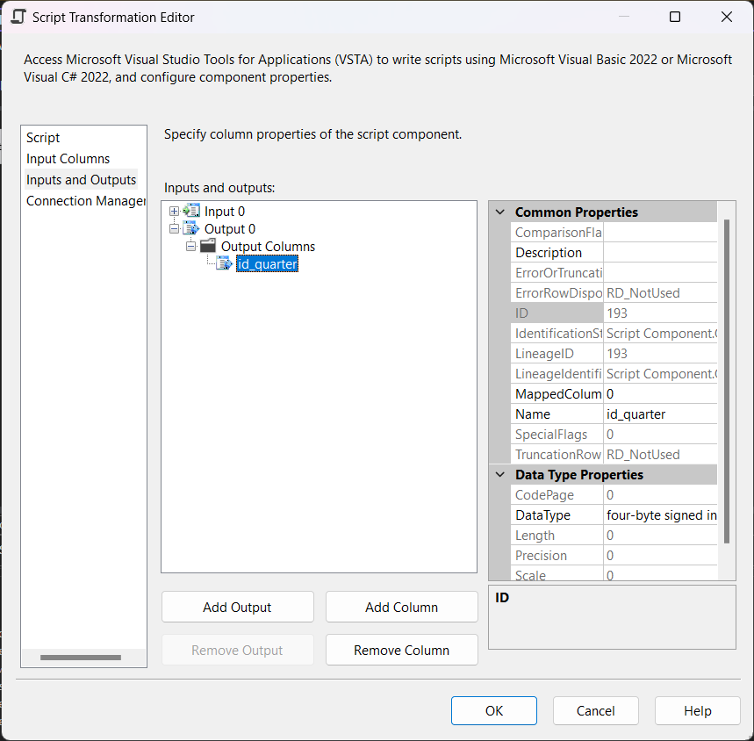

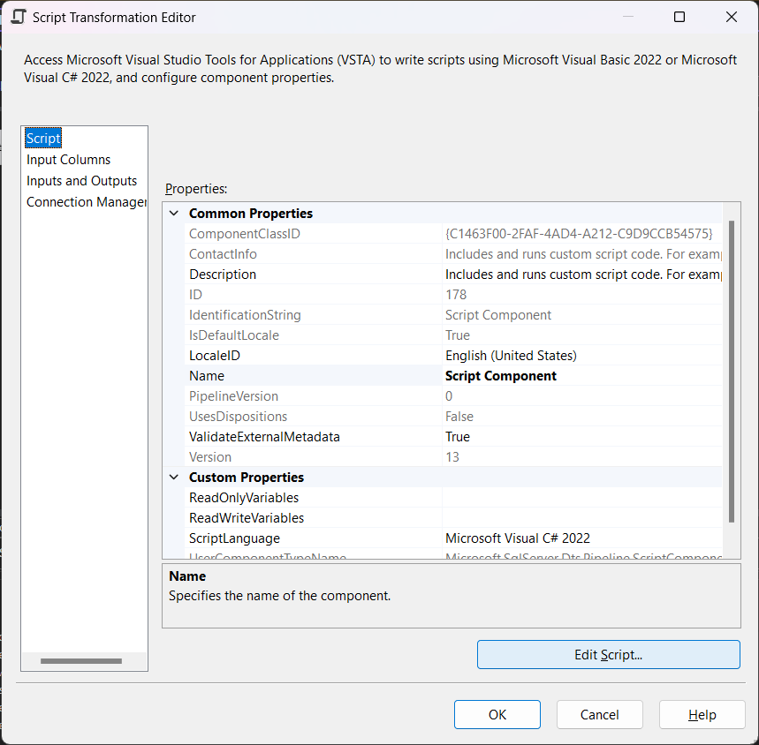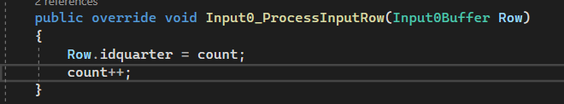

Figure 9-10-11-12-13. Sử dụng Script Component để tạo khóa chính id_quarter

* **Bước 8:** Chọn công cụ OLE DB Destination để tiến hành tạo bảng trong cơ sở dữ liệu DB_HotelBooking với tên gọi là Dim_Quarter.

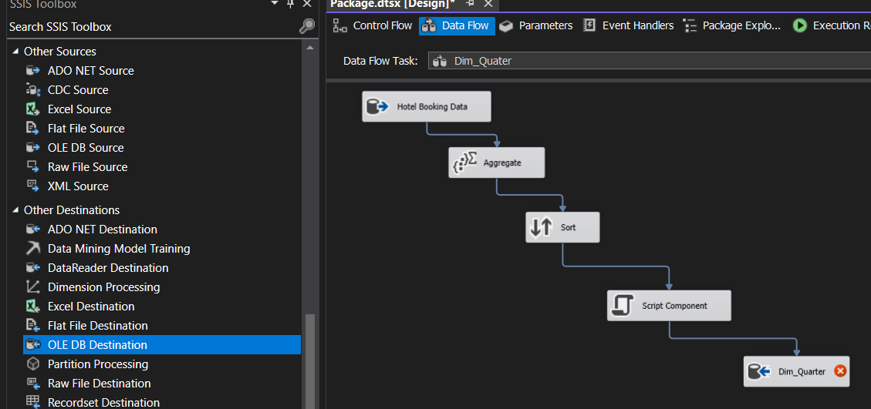

Figure 134. Sử dụng OLE DB Destination để tạo bảng

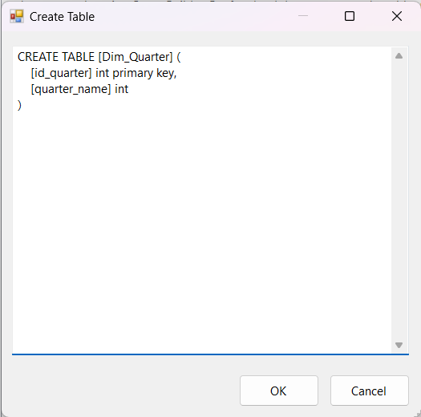

Figure 135. Tạo bảng Dim_Quater

* **Bước 9:** Nhấn Mappings để kiểm tra kết nối và nhấn Ok để hoàn tất quá trình tạo bảng.

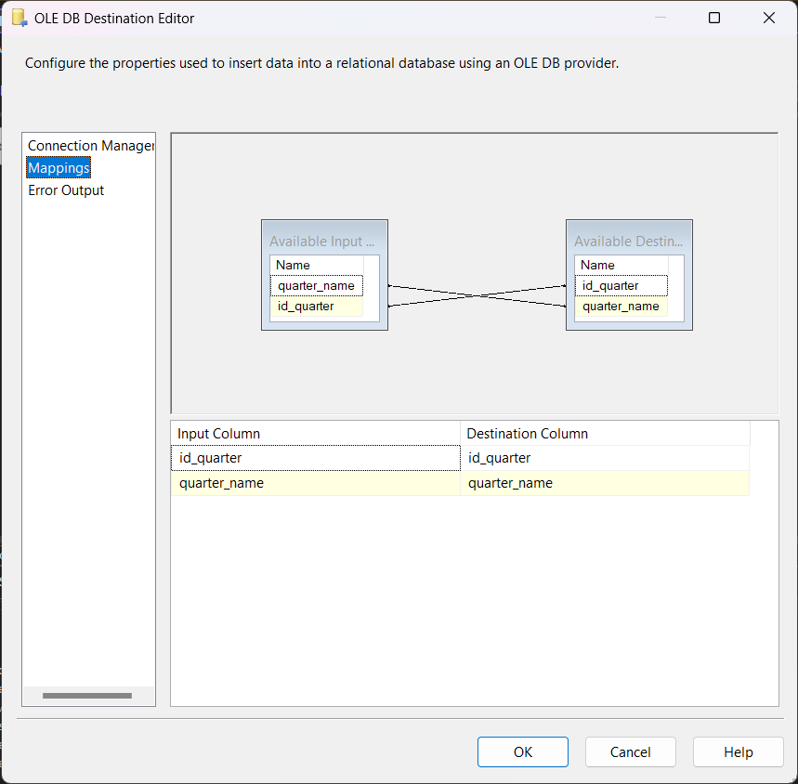

Figure 136. Quá trình Mappings dữ liệu

* **Bước 10:** Chọn Start để bắt đầu quá trình đổ dữ liệu. Khi đổ thành công, ta có kết quả như sau:

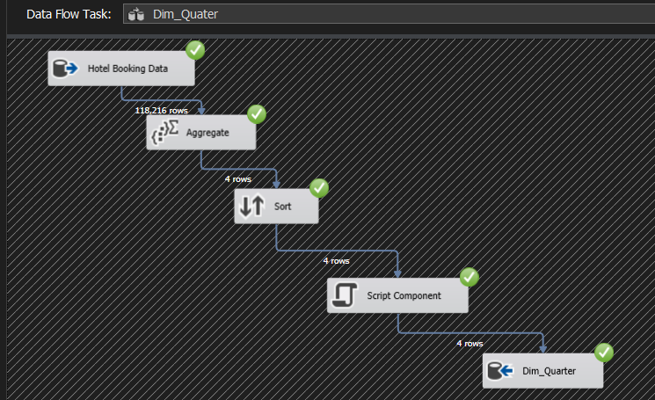

Figure 137. Hoàn thành đổ dữ liệu vào Dim_Quarter trong kho dữ liệu

* **Bước 11:** Kiểm tra bảng Dim_Quarter trên SQL Server.

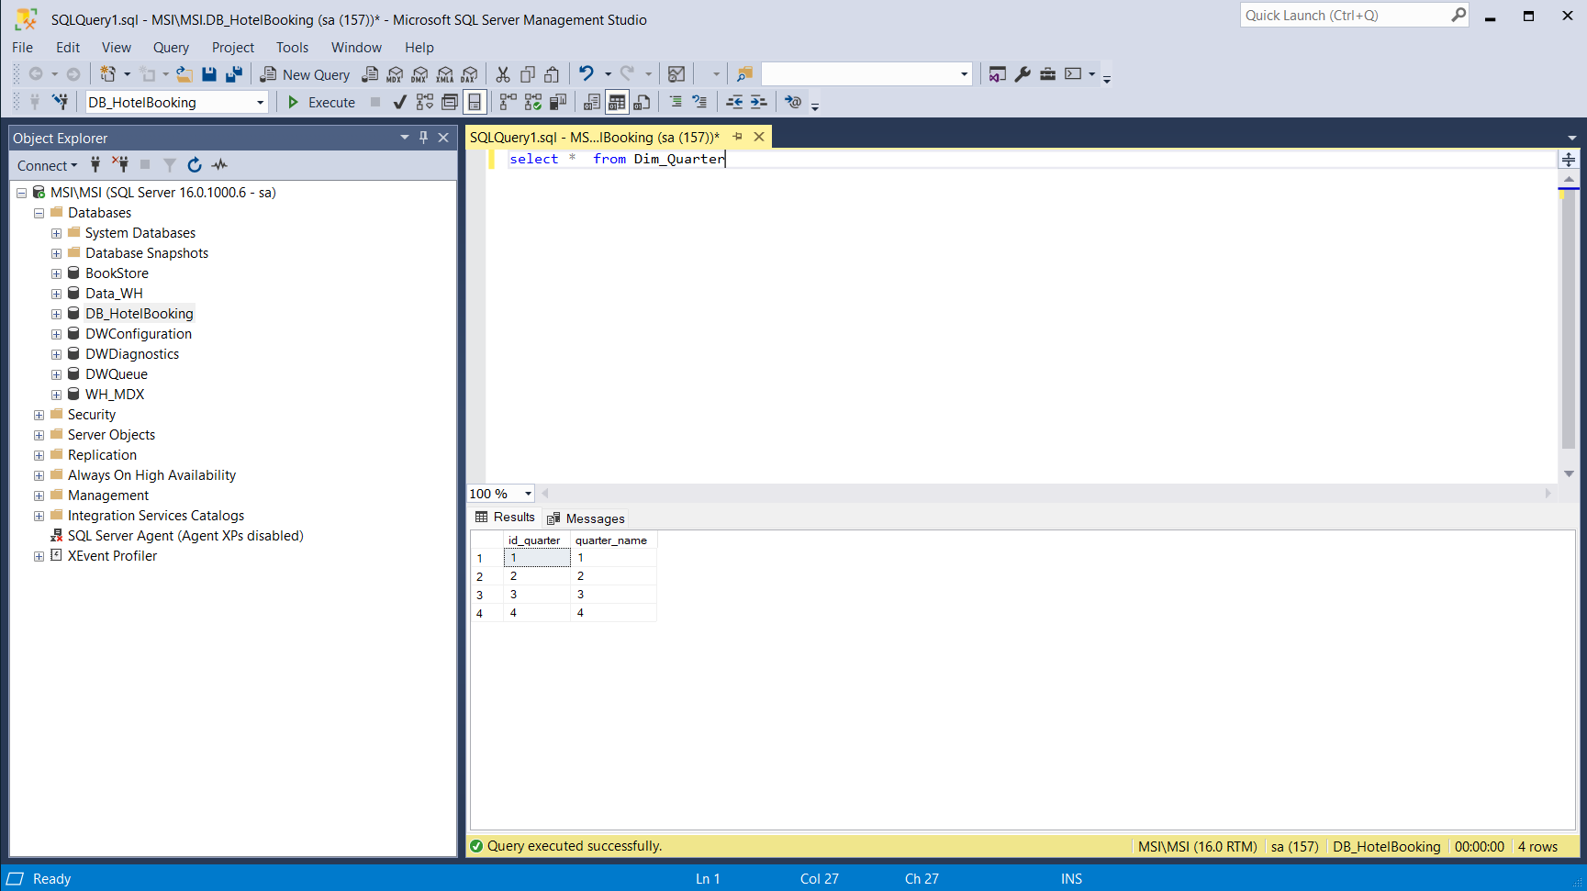

Figure 138. Kiểm tra bảng Dim_Quarter trong SQL Server

**2.5.11. Bảng Dim_Month**

* **Bước 1:** Kéo chức năng Data Flow Task từ cột trái sang màn hình làm việc và đổi tên thành Dim_Month.

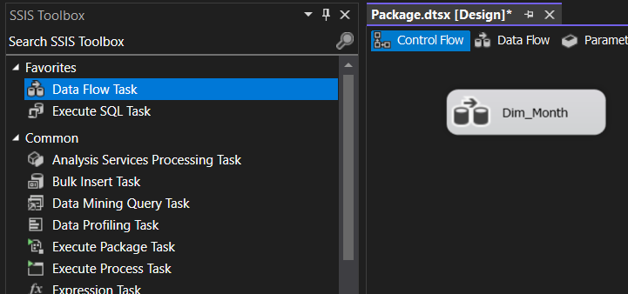

Figure 139. Kéo Data Flow Task vào màn hình làm việc và đổi tên thành Dim_Month

* **Bước 2:** Nhấn double vào Data Flow Task vừa tạo và tìm kiếm chức năng OLE DB Source, kéo vào màn hình làm việc.

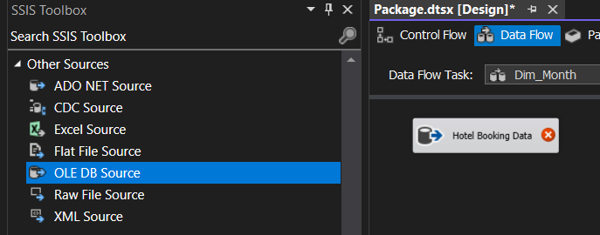

Figure 140. Kéo chức năng OLE DB Source vào màn hình làm việc

* **Bước 3:** Click double vào OLE DB Source và dẫn đến DB_HotelBooking. Sau đó chọn Name of the table or the view là [dbo].Hotel_Booking.

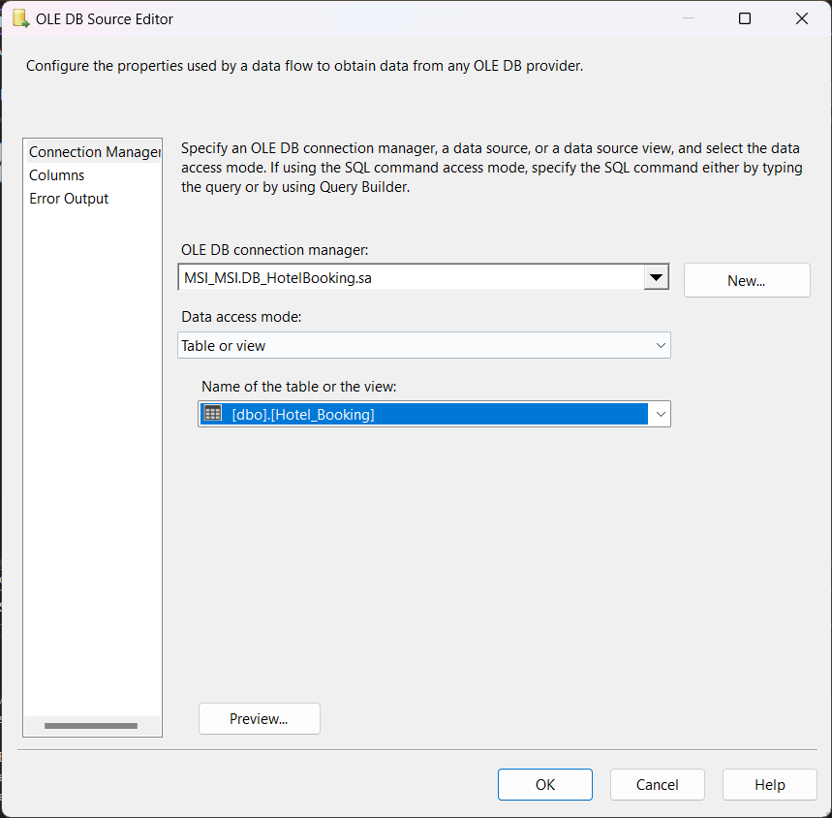

Figure 141. Chọn Table sẽ lấy dữ liệu

* **Bước 4:** Chọn Columns để lựa chọn các cột cần sử dụng và nhấn OK.

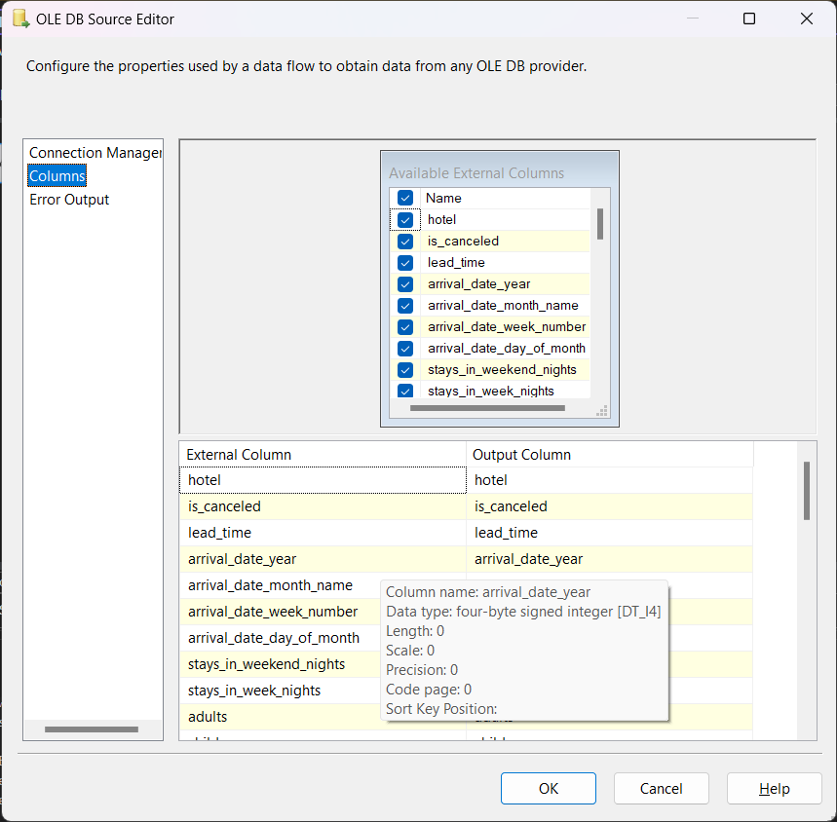

Figure 142. Chọn các column cần sử dụng

* **Bước 5:** Dùng công cụ Aggregate dùng để thực hiện lọc các thuộc tính trùng nhau lên thuộc tính sử dụng là arrival_date_month_number, arrival_date_month_name, arrival_date_month_name_abbrev.

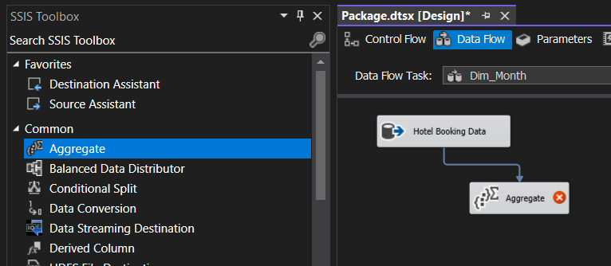

Figure 143. Dùng công cụ Aggregate dùng để thực hiện lọc các thuộc tính trùng nhau

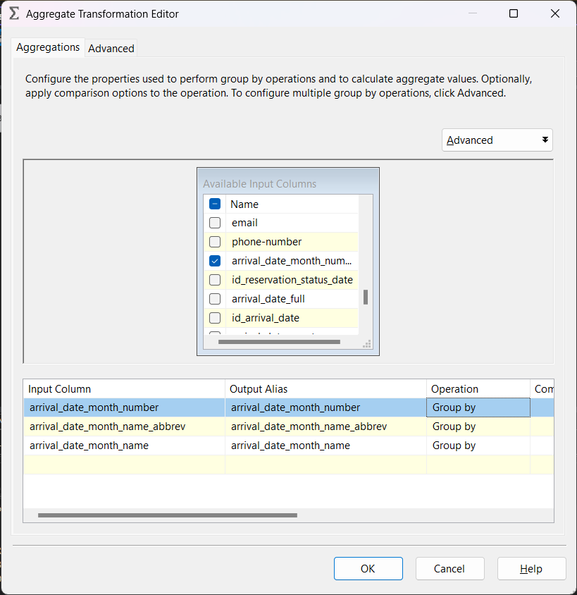

Figure 144. Chọn các thuộc tính cần gom nhóm

* **Bước 6:** Dùng công cụ Sort để sắp xếp các giá trị theo chiều tăng dần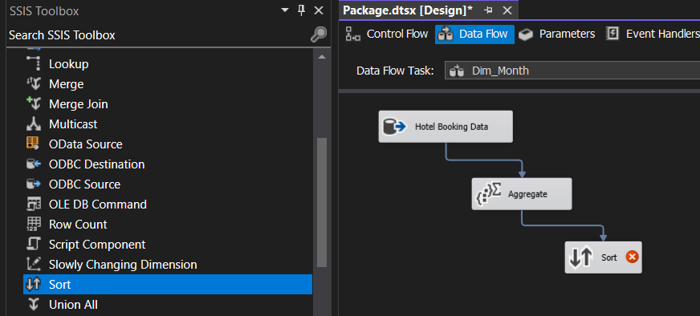

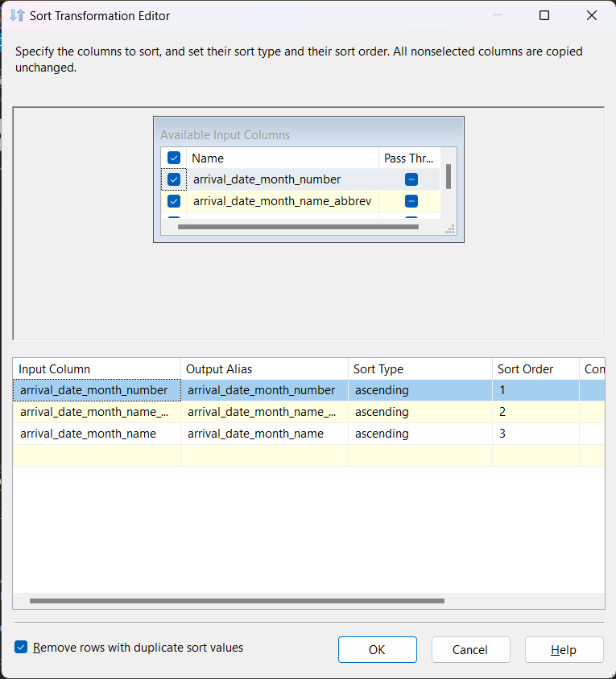

Figure 7-8. Sắp xếp các giá trị theo chiều tăng dần

* **Bước 7:** Chọn công cụ OLE DB Destination để tiến hành tạo bảng trong cơ sở dữ liệu DB_HotelBooking với tên gọi là Dim_Month.

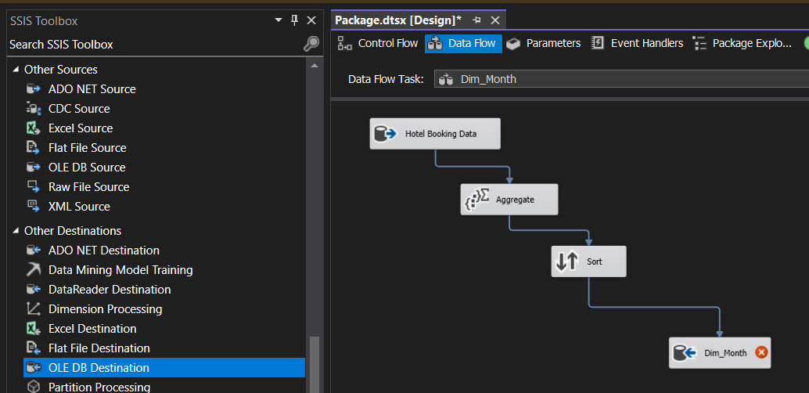

Figure 145. Sử dụng OLE DB Destination để tạo bảng

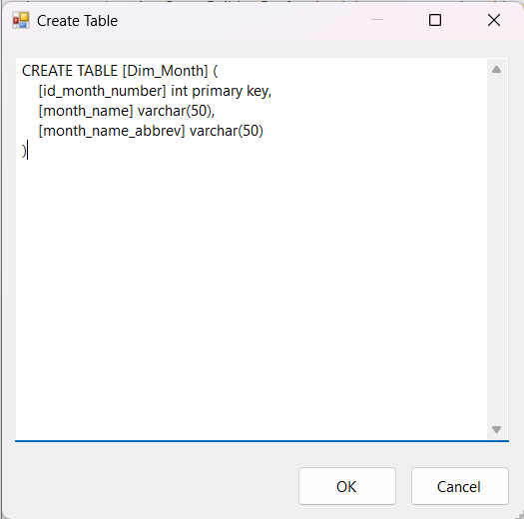

Figure 146. Tạo bảng Dim_Month

* **Bước 8:** Nhấn Mappings để kiểm tra kết nối và nhấn Ok để hoàn tất quá trình tạo bảng.

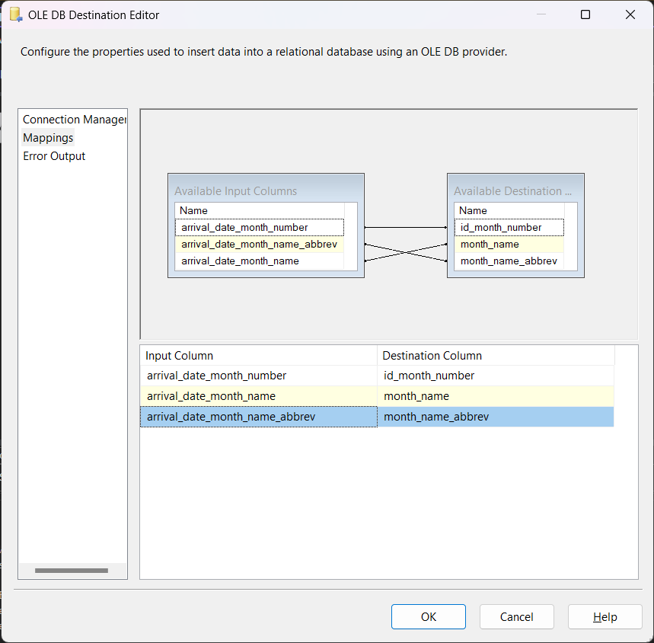

Figure 147. Quá trình Mappings dữ liệu

* **Bước 9:** Chọn Start để bắt đầu quá trình đổ dữ liệu. Khi đổ thành công, ta có kết quả như sau:

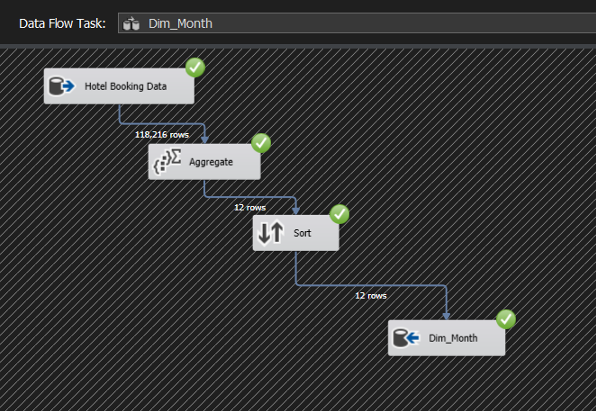

Figure 148. Hoàn thành đổ dữ liệu vào Dim_Month trong kho dữ liệu

* **Bước 10:** Kiểm tra bảng Dim_Month trên SQL Server.

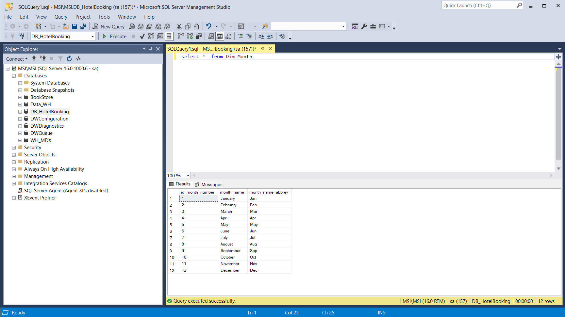

Figure 149. Kiểm tra bảng Dim_Month trong SQL Server

**2.5.12. Bảng Dim_Day**

* **Bước 1:** Kéo chức năng Data Flow Task từ cột trái sang màn hình làm việc và đổi tên thành Dim_Day.

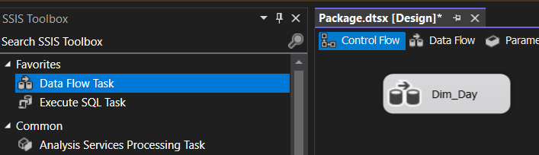

Figure 150. Kéo Data Flow Task vào màn hình làm việc và đổi tên thành Dim_Day

* **Bước 2:** Nhấn double vào Data Flow Task vừa tạo và tìm kiếm chức năng OLE DB Source, kéo vào màn hình làm việc.

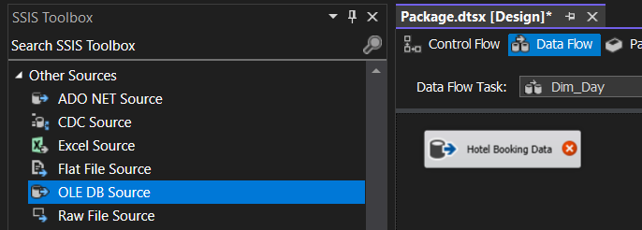

Figure 151. Kéo chức năng OLE DB Source vào màn hình làm việc

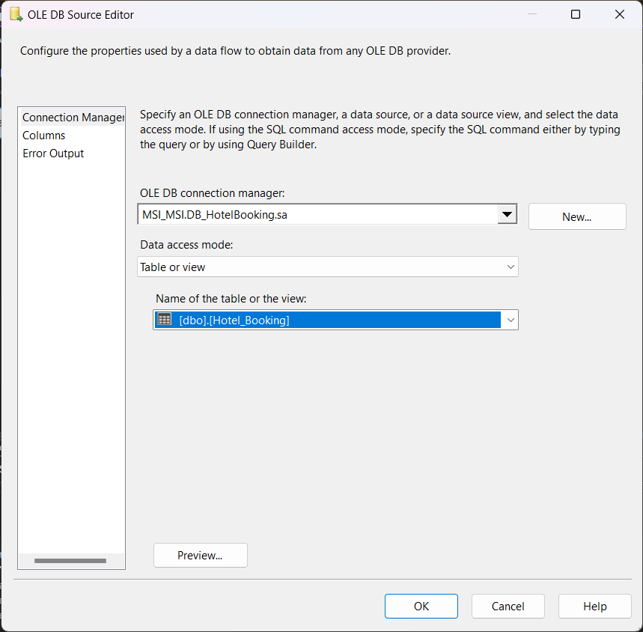

Figure 152. Chọn Table sẽ lấy dữ liệu

* **Bước 3:** Chọn Columns để lựa chọn các cột cần sử dụng và nhấn OK

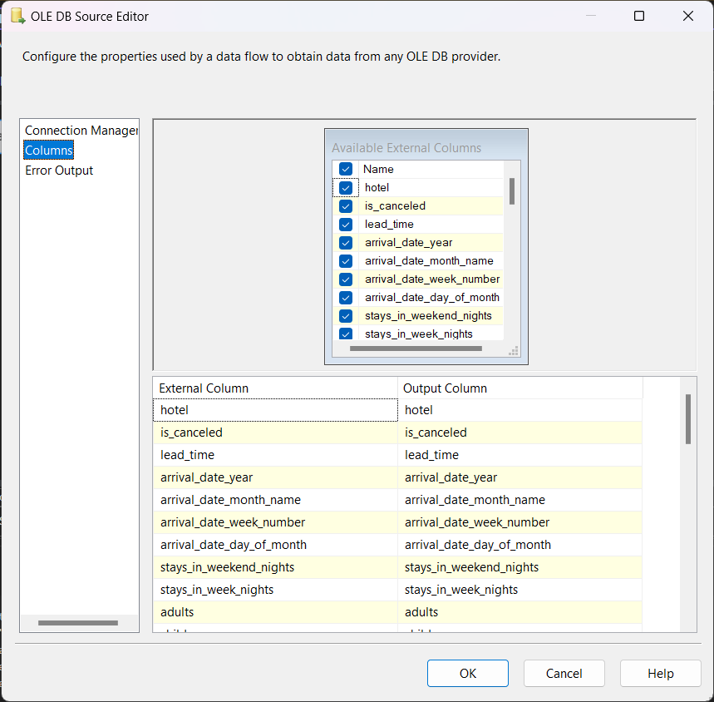

Figure 153. Chọn các column cần sử dụng

* **Bước 4:** Dùng công cụ Aggregate dùng để thực hiện lọc các thuộc tính trùng nhau lên thuộc tính sử dụng là arrival_date_day_of_month.

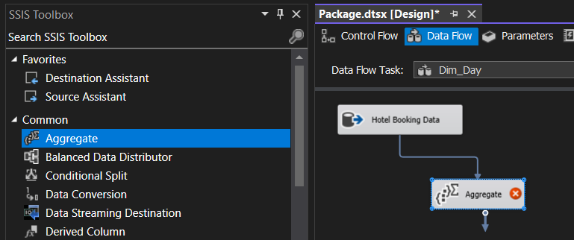

Figure 154. Dùng công cụ Aggregate dùng để thực hiện lọc các thuộc tính trùng nhau

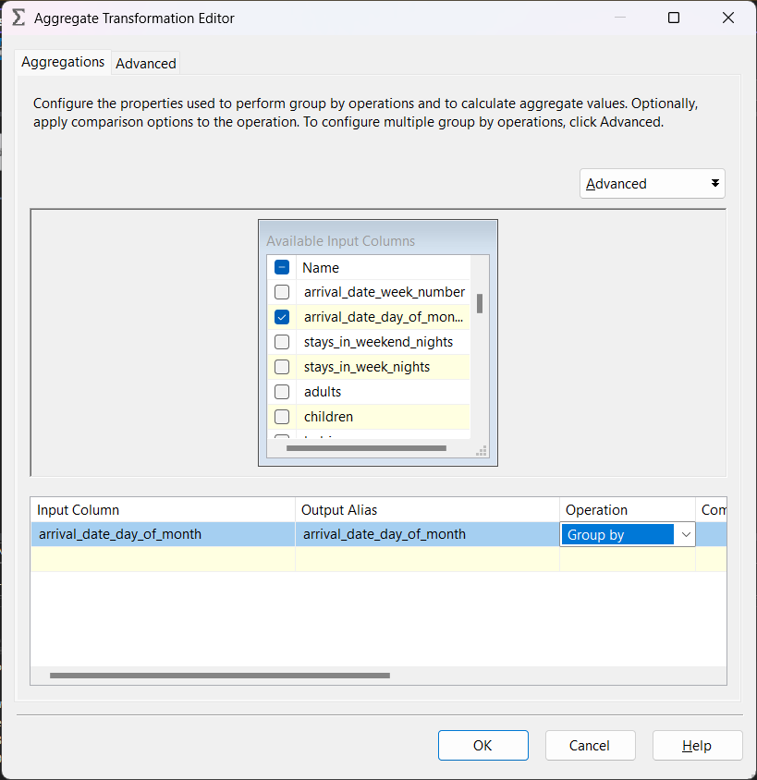

Figure 155. Chọn các thuộc tính cần gom nhóm

* **Bước 5:** Dùng công cụ Sort để sắp xếp các giá trị theo chiều tăng dần.

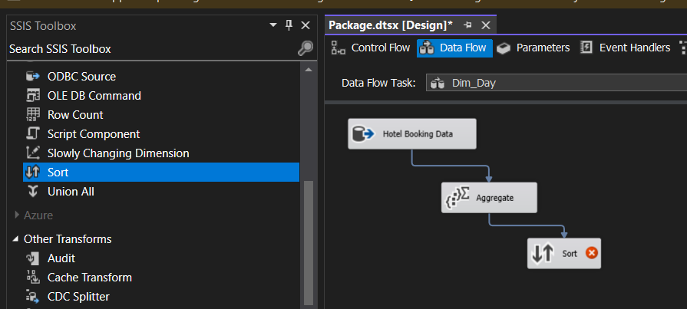

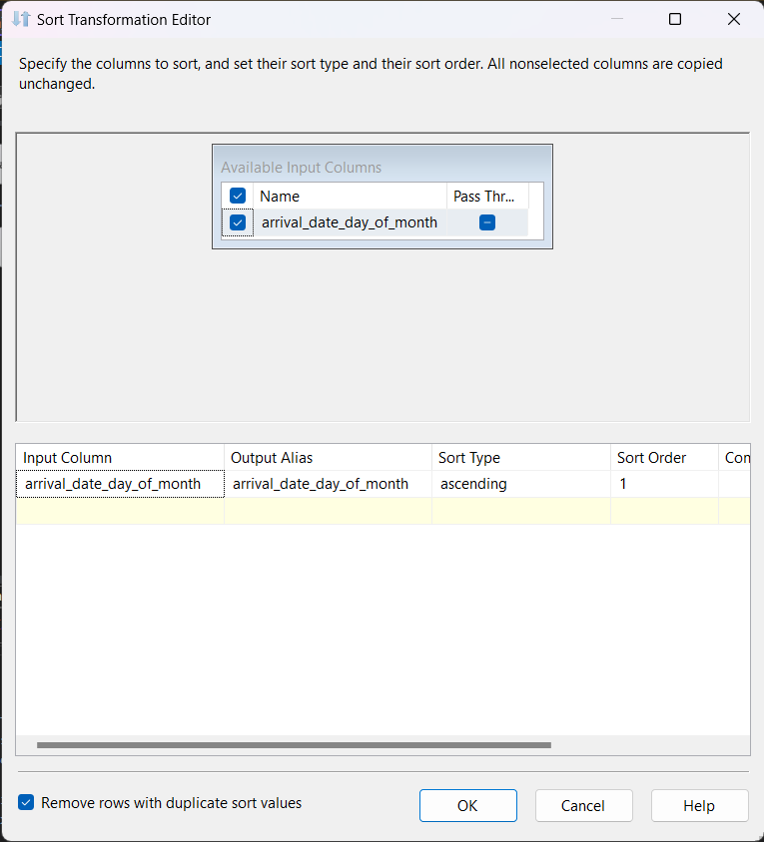

Figure 7-8. Sắp xếp các giá trị theo chiều tăng dần

* **Bước 6:** Kéo thả công cụ Script Component để tạo khóa chính id_day.

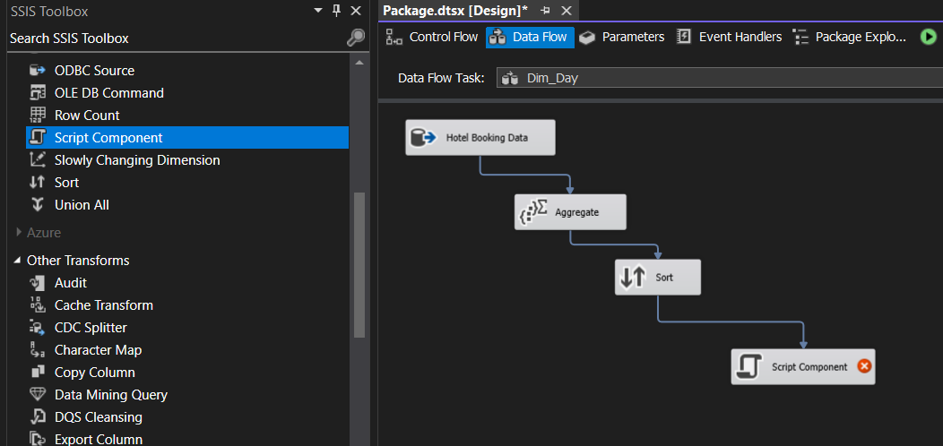

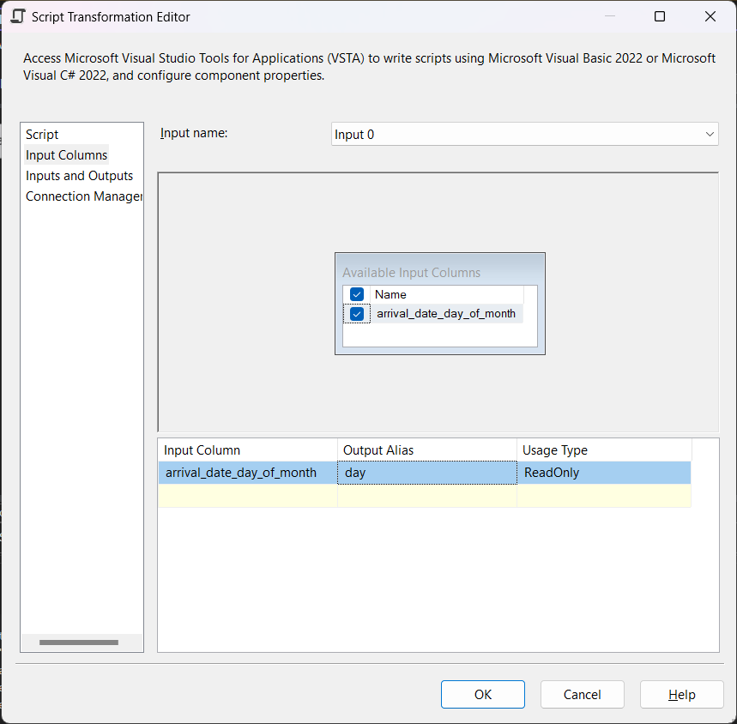 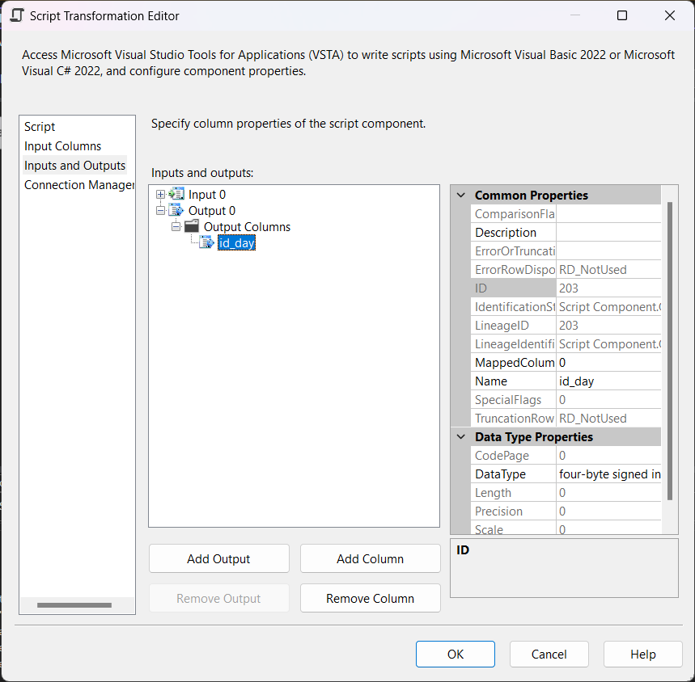

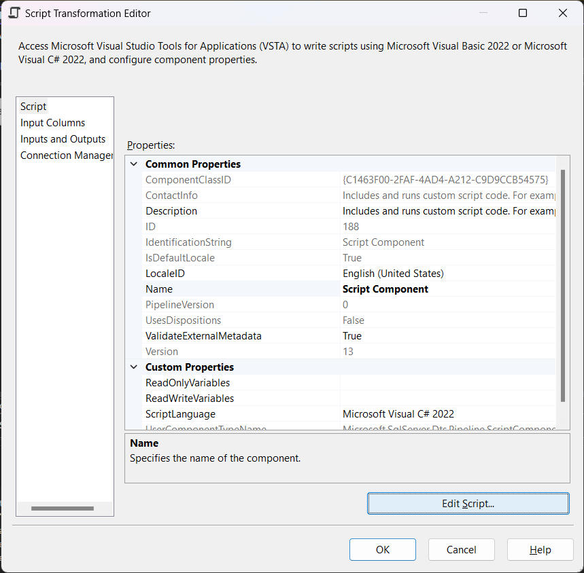

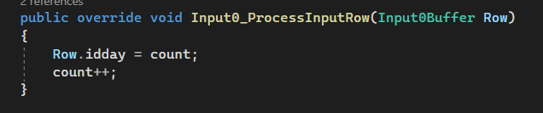

Figure 9-10-11-12-13. Sử dụng Script Component để tạo khóa chính id_day

* **Bước 7:** Chọn công cụ OLE DB Destination để tiến hành tạo bảng trong cơ sở dữ liệu DB_HotelBooking với tên gọi là Dim_Day.

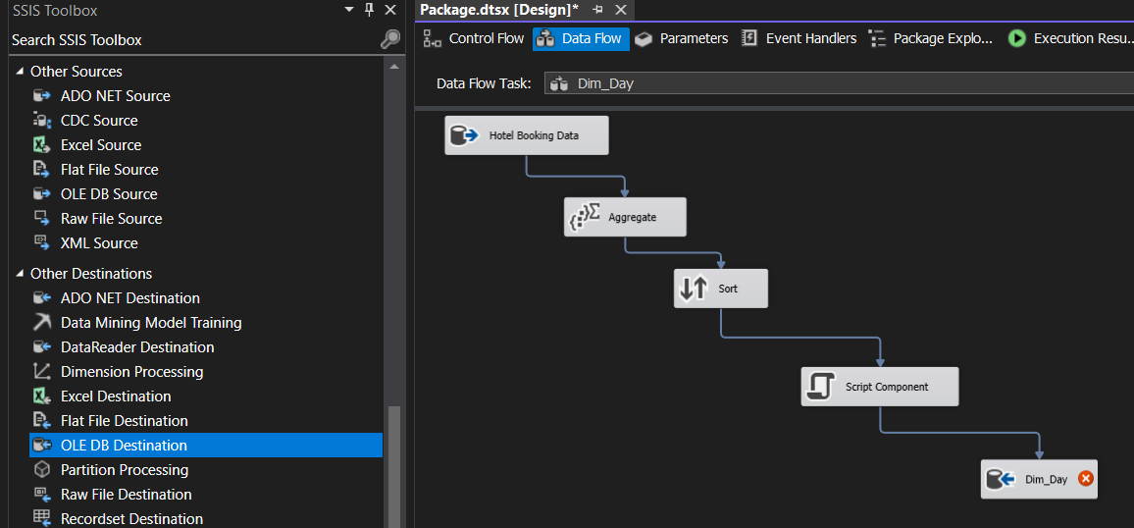

Figure 156. Sử dụng OLE DB Destination để tạo bảng

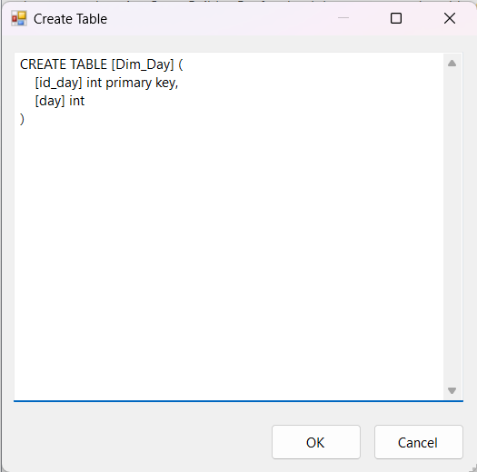

Figure 157. Tạo bảng Dim_Day

* **Bước 8:** Nhấn Mappings để kiểm tra kết nối và nhấn Ok để hoàn tất quá trình tạo bảng.

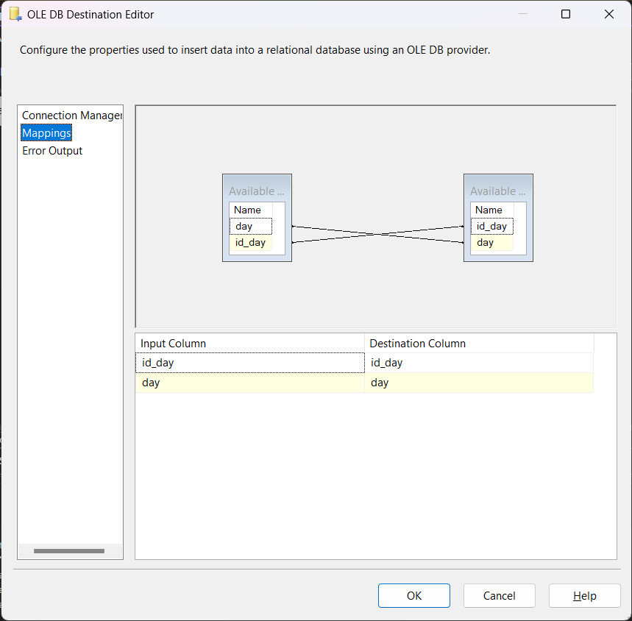

Figure 158. Quá trình Mappings dữ liệu

* **Bước 9:** Chọn Start để bắt đầu quá trình đổ dữ liệu. Khi đổ thành công, ta có kết quả như sau:

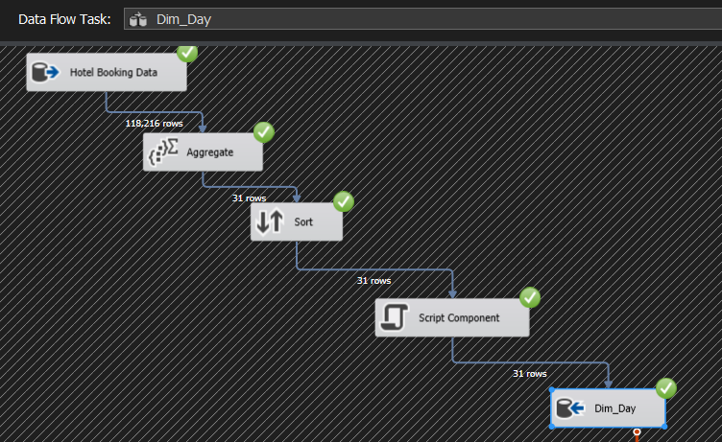

Figure 159. Hoàn thành đổ dữ liệu vào Dim_Day trong kho dữ liệu

* **Bước 10:** Kiểm tra bảng Dim_Day trên SQL Server.

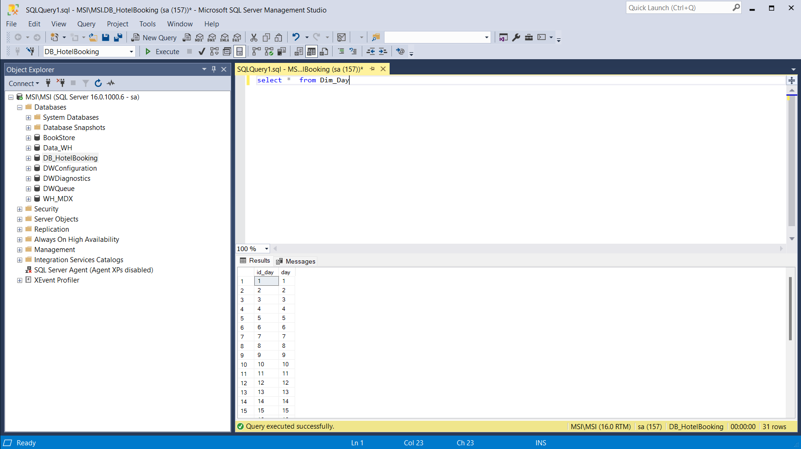

Figure 160. Kiểm tra bảng Dim_Day trong SQL Server

**2.5.13. Bảng Dim_Arrival_Time**

* **Bước 1:** Kéo chức năng Data Flow Task từ cột trái sang màn hình làm việc và đổi tên thành Dim_Arrival_Time và tạo đường liên kết từ Dim_Year, Dim_Quarter, Dim_Month và Dim_Day đến Dim_Arrival_Time.

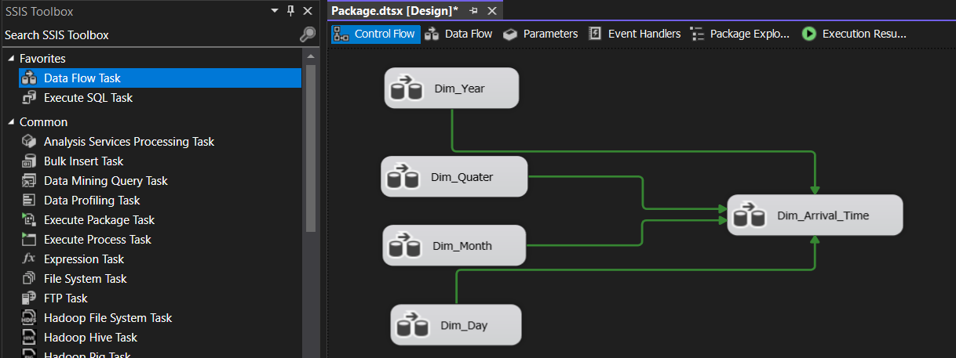

Figure 161. Kéo Data Flow Task vào màn hình làm việc và đổi tên thành Dim_Arrival_Time

* **Bước 2:** Nhấn double vào Data Flow Task vừa tạo và tìm kiếm chức năng OLE DB Source, kéo vào màn hình làm việc

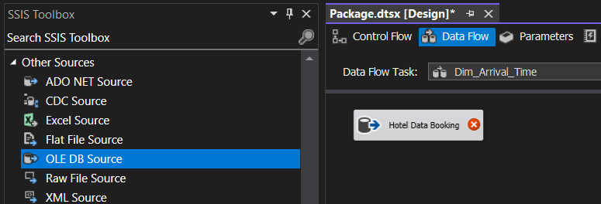

Figure 162. Kéo chức năng OLE DB Source vào màn hình làm việc

* **Bước 3:** Click double vào OLE DB Source và dẫn đến DB_HotelBooking. Sau đó chọn Name of the table or the view là [dbo].Hotel_Booking.

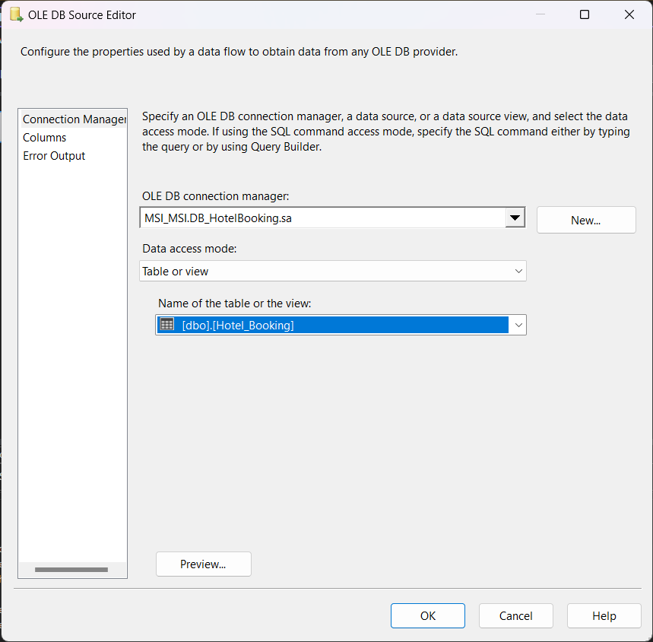

Figure 163. Chọn Table sẽ lấy dữ liệu

* **Bước 4:** Chọn Columns để lựa chọn các cột cần sử dụng và nhấn OK.

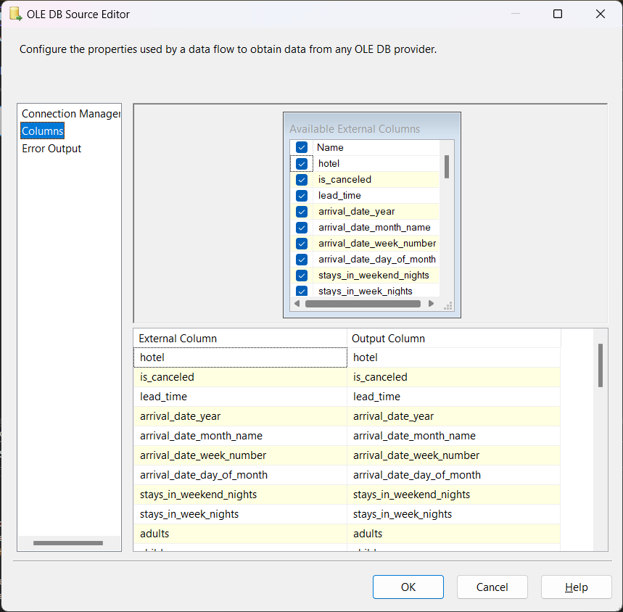

Figure 164. Chọn các column cần sử dụng

* **Bước 5:** Dùng công cụ Aggregate dùng để thực hiện lọc các thuộc tính trùng nhau lên thuộc tính sử dụng là id_arrival_date, arrival_date_full, arrival_date_year, arrival_date_quarter, arrival_date_month_number, arrival_date_day_of_week, arrival_week_number, arrival_date_day_of_month, arrival_date_month_name, arrival_date_month_name_abbrev, arrival_date_day_name, arrival_date_day_name_abbrev, arrival_date_weekday_flag.

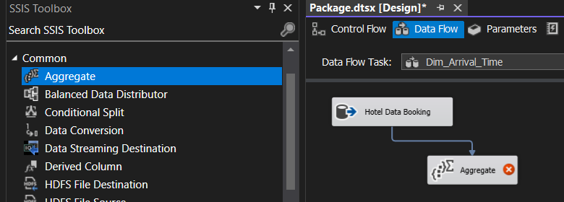

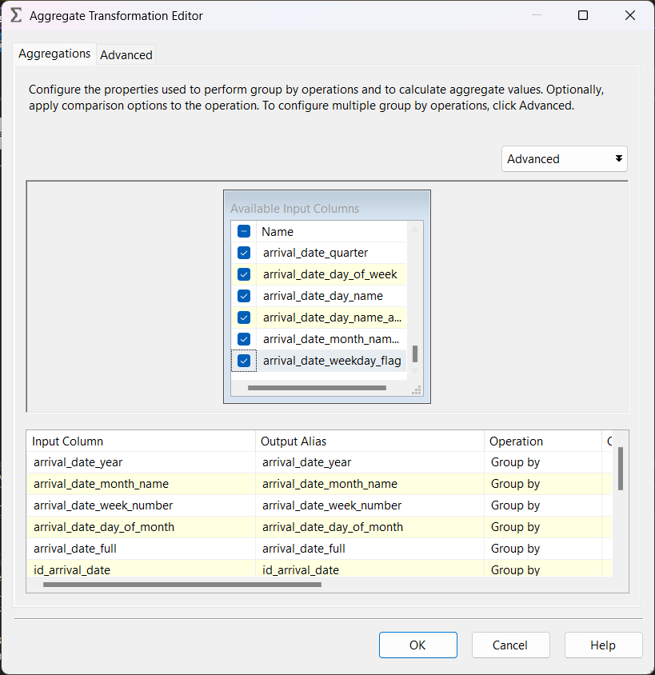

Figure 165. Dùng công cụ Aggregate dùng để thực hiện lọc các thuộc tính trùng nhau

* **Bước 6:** Dùng công cụ Sort để sắp xếp các giá trị theo chiều tăng dần.

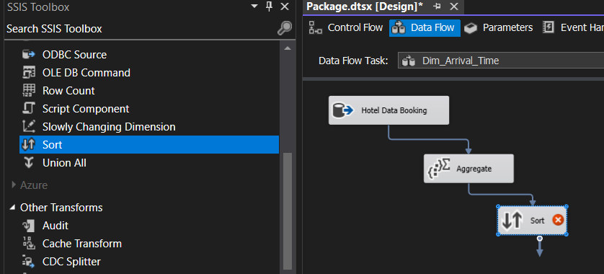

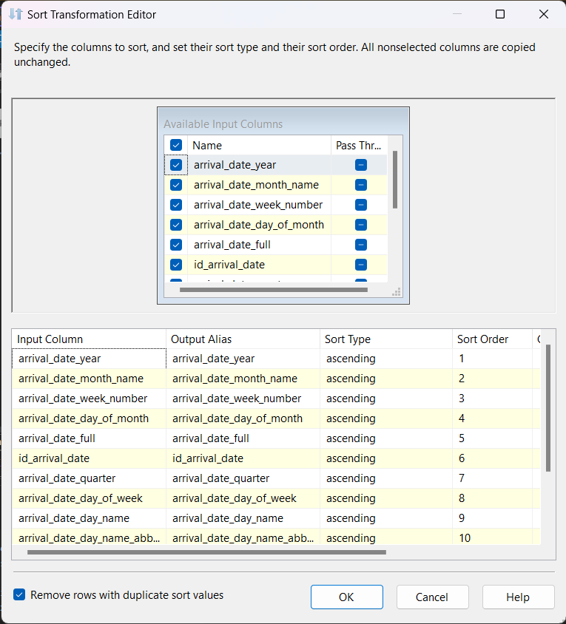

Figure 6-7. Sắp xếp các giá trị theo chiều tăng dần

* **Bước 7:** Tìm kiếm công cụ Lookup trên SSIS Toolbox và đổi tên thành Yaer_Lookup để tạo khóa ngoại id_arrival_year đến bảng Dim_Arrival_Time.

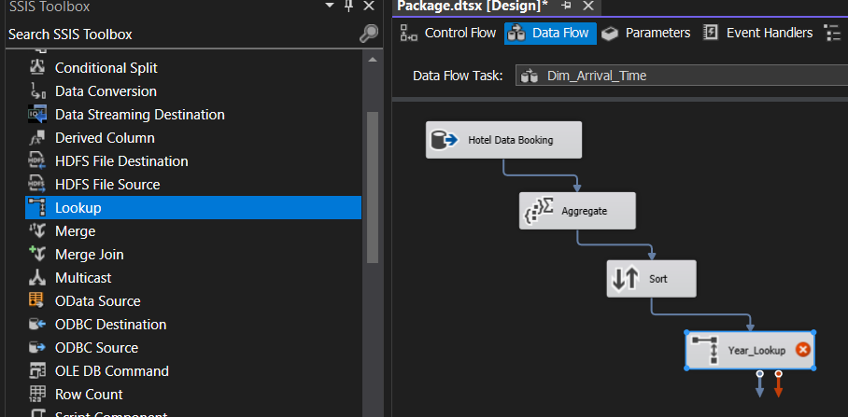

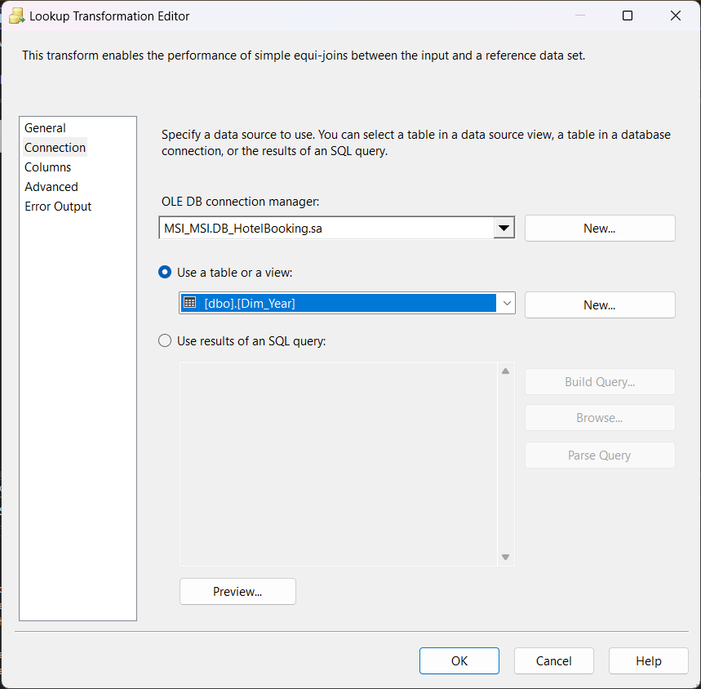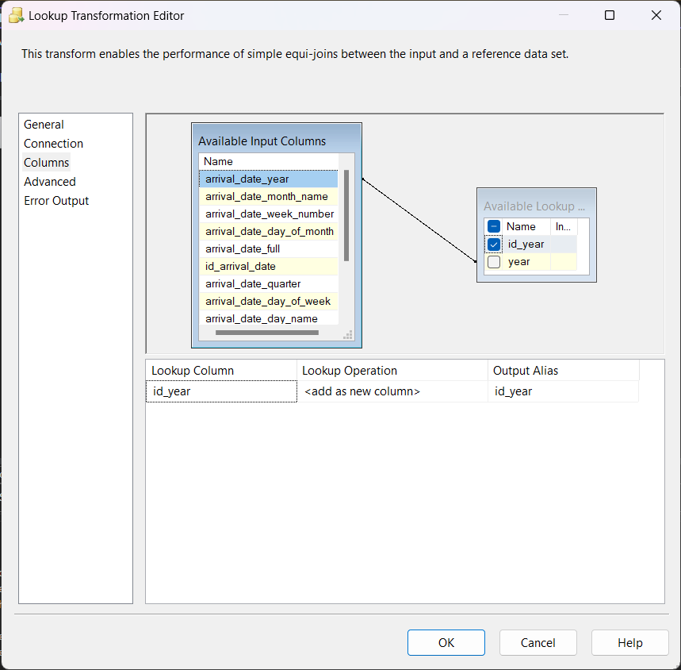

Figure 8-9-10. Tạo khóa ngoại id_arrival_year đến bảng Dim_Arrival_Time

* **Bước 8:** Tìm kiếm công cụ Lookup trên SSIS Toolbox và đổi tên thành Quarter_Lookup để tạo khóa ngoại id_arrival_quarter đến bảng Dim_Arrival_Time.

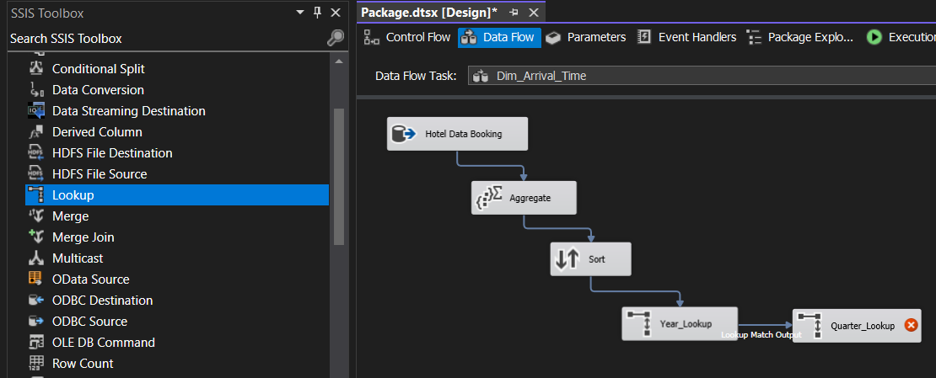

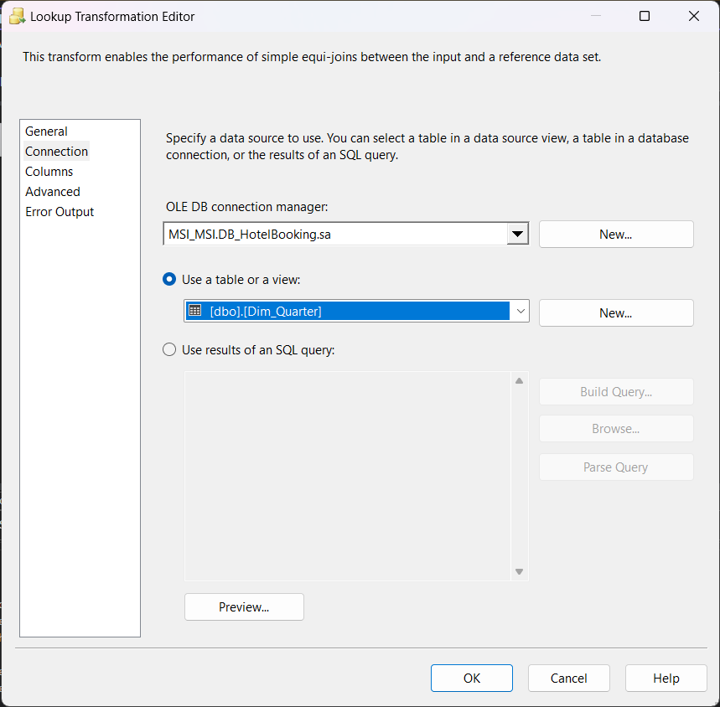 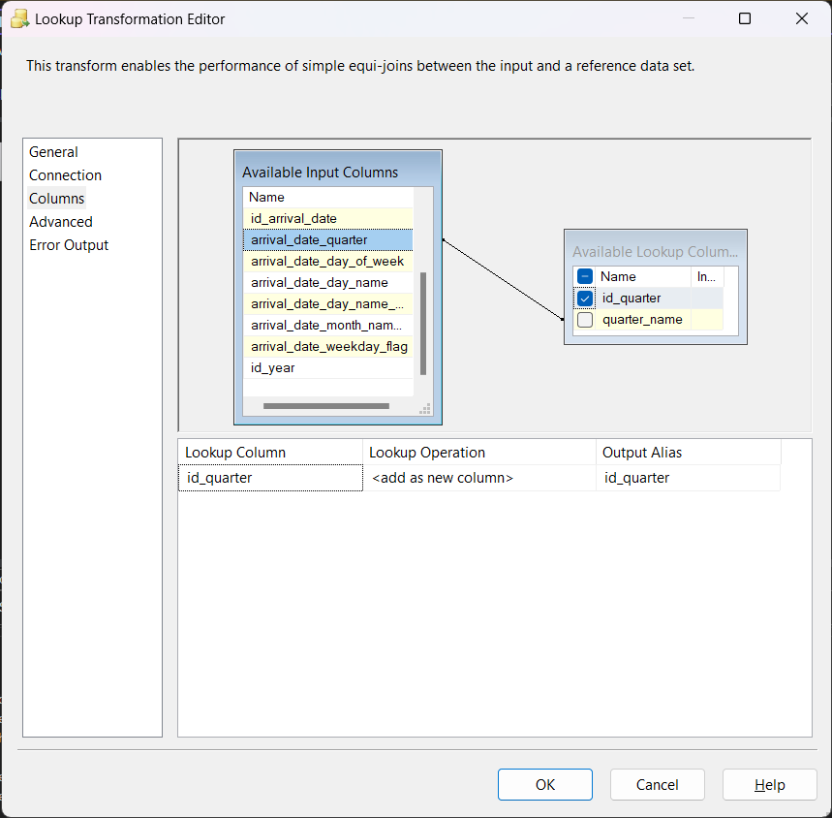

Figure 11-12-13. Tạo khóa ngoại id_arrival_quarter đến bảng Dim_Arrival_Time

* **Bước 9:** Tìm kiếm công cụ Lookup trên SSIS Toolbox và đổi tên thành Month_Lookup để tạo khóa ngoại id_arrival_month đến bảng Dim_Arrival_Time.

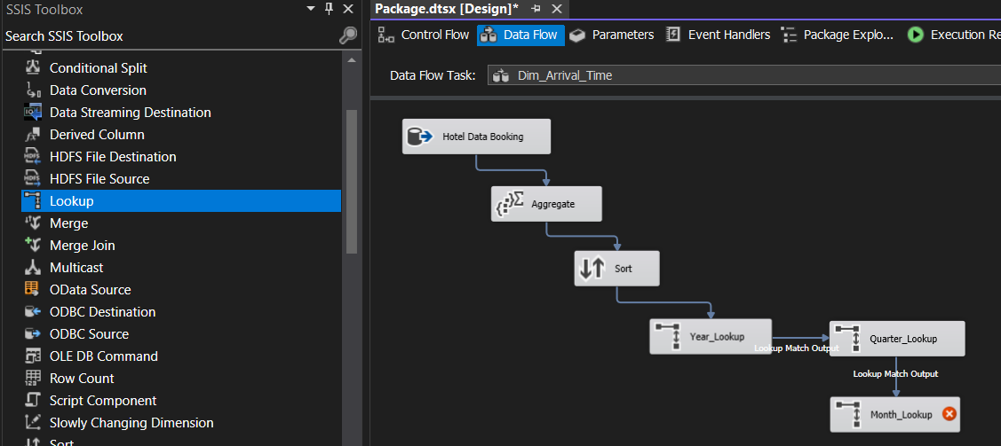

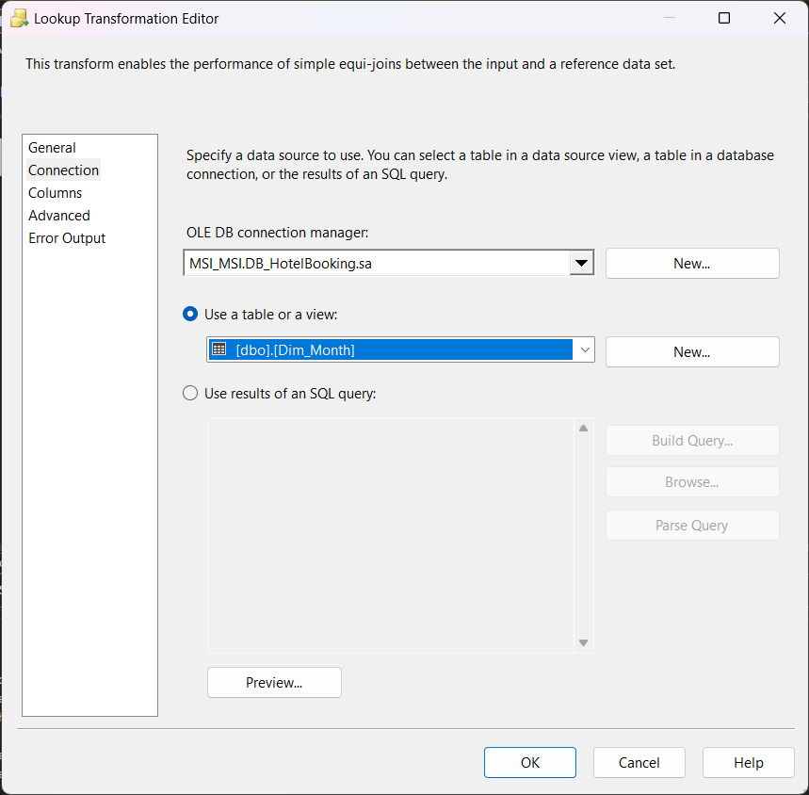 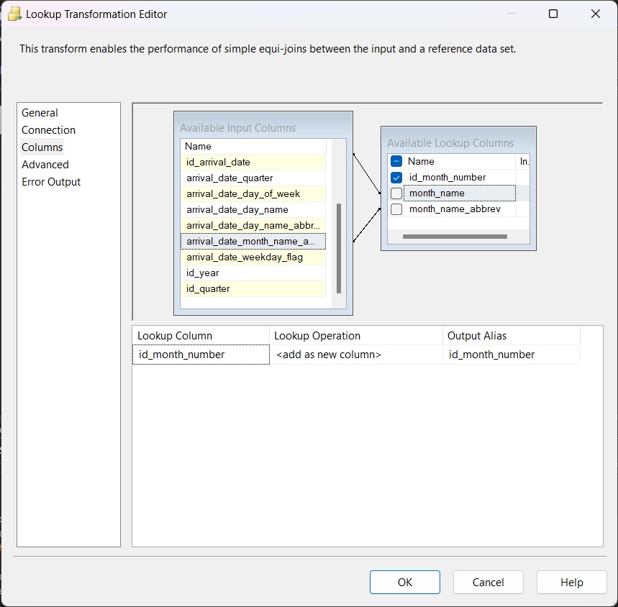

Figure 14-15-16. Tạo khóa ngoại id_arrival_month đến bảng Dim_Arrival_Time

* **Bước 10:** Tìm kiếm công cụ Lookup trên SSIS Toolbox và đổi tên thành Day_Lookup để tạo khóa ngoại id_arrival_day đến bảng Dim_Arrival_Time.

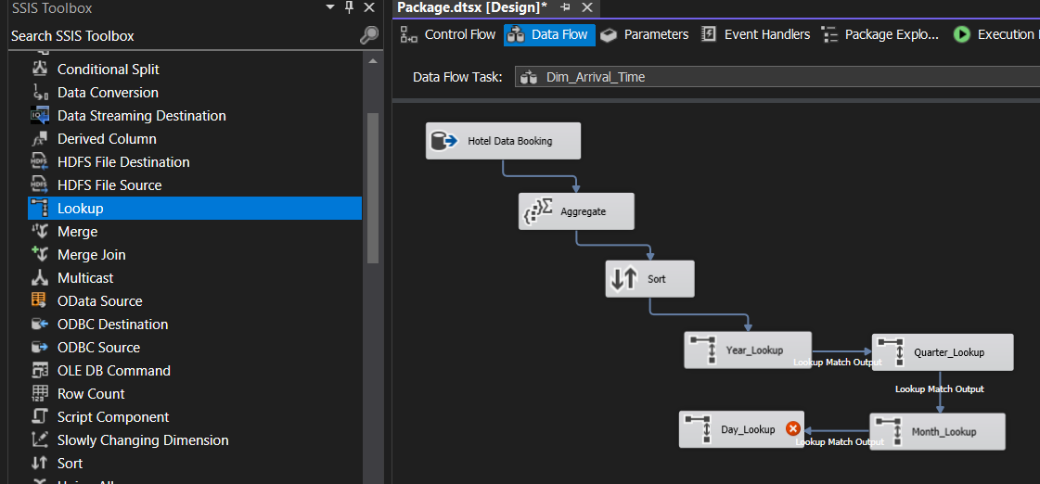

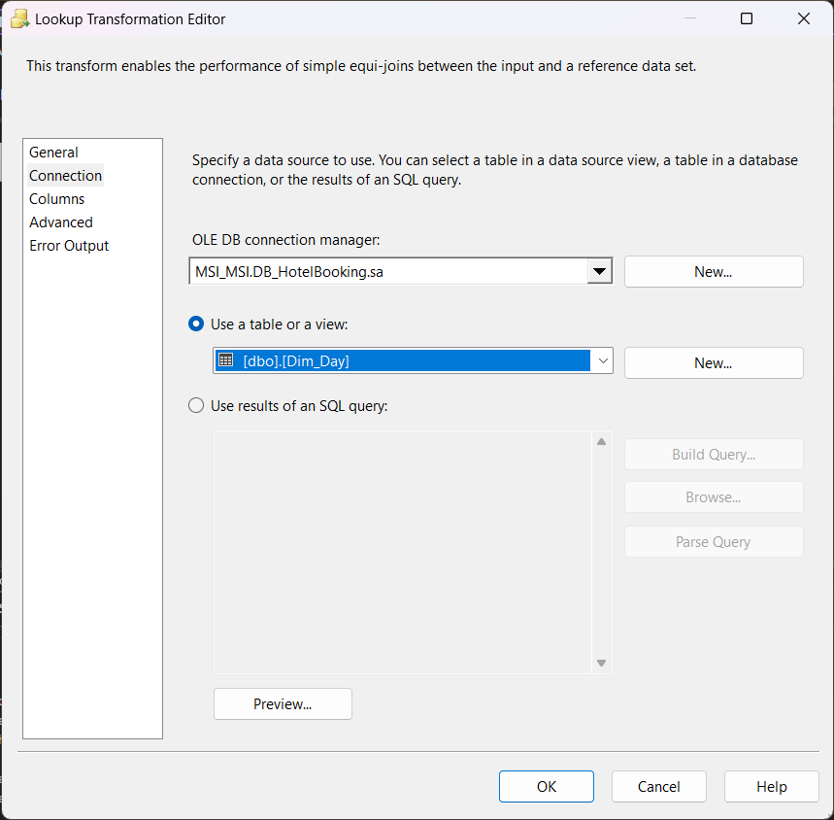 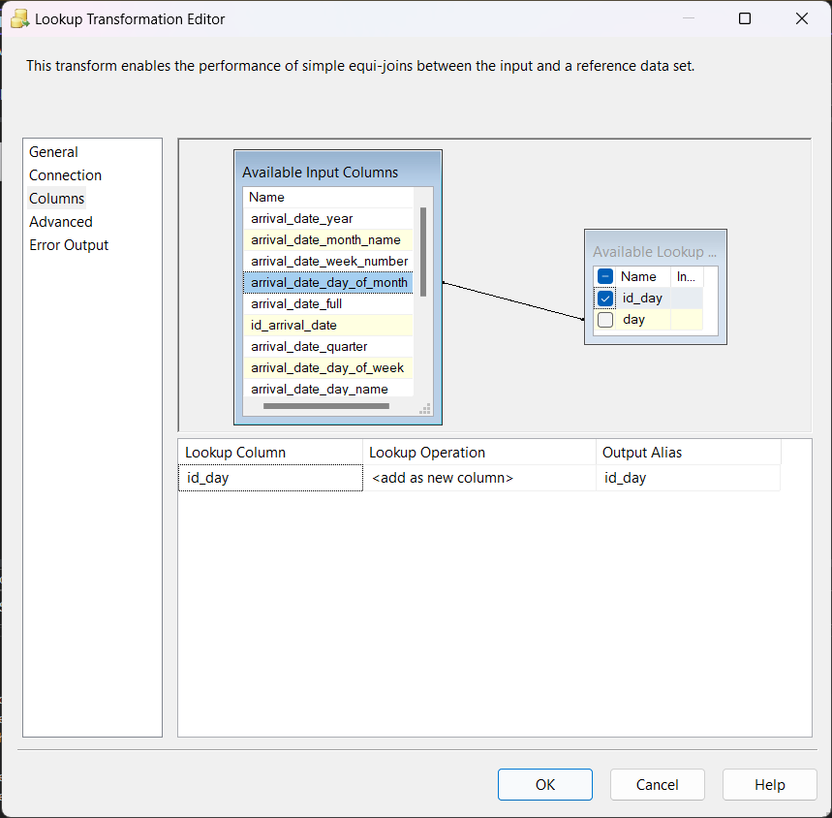

Figure 17-18-19. Tạo khóa ngoại id_arrival_day đến bảng Dim_Arrival_Time

* **Bước 11:** Kéo thả công cụ Script Component để tạo khóa chính id_arrival_time.

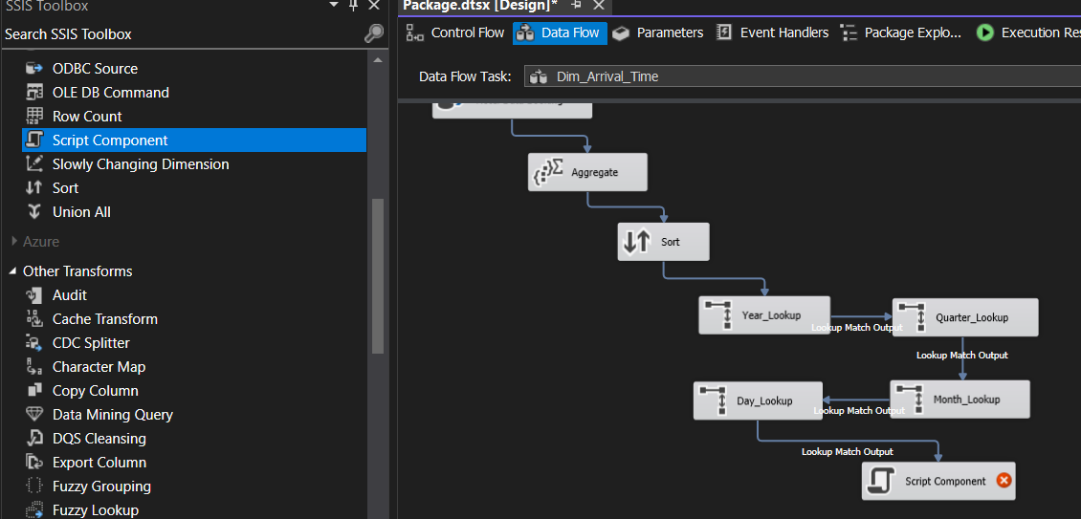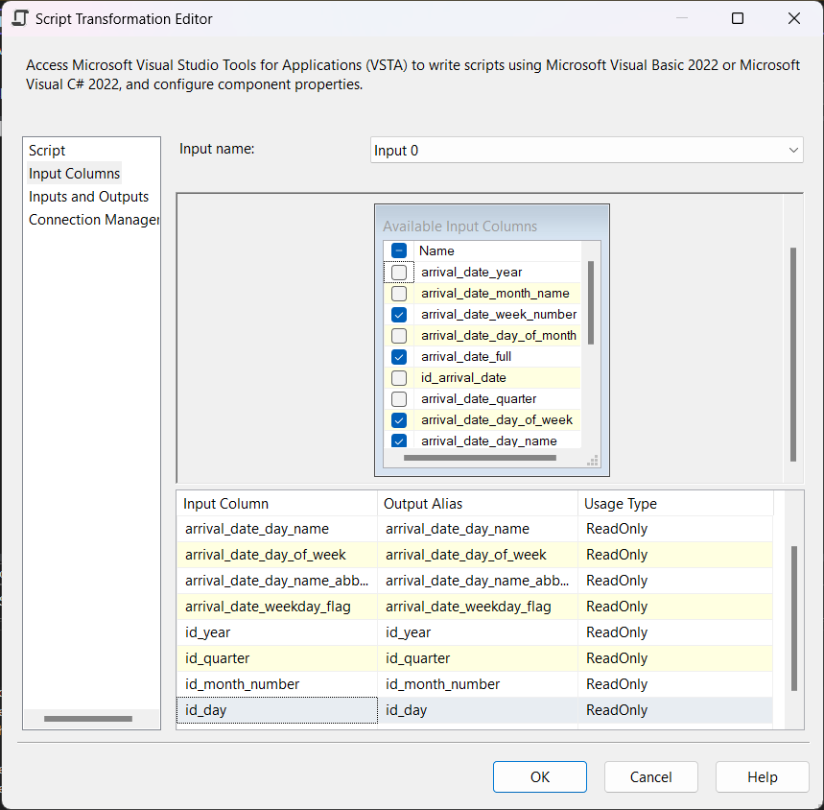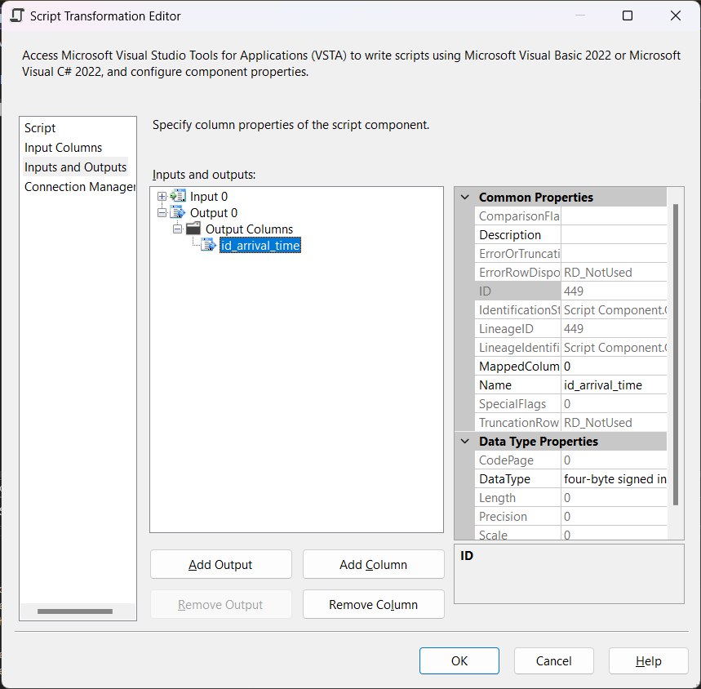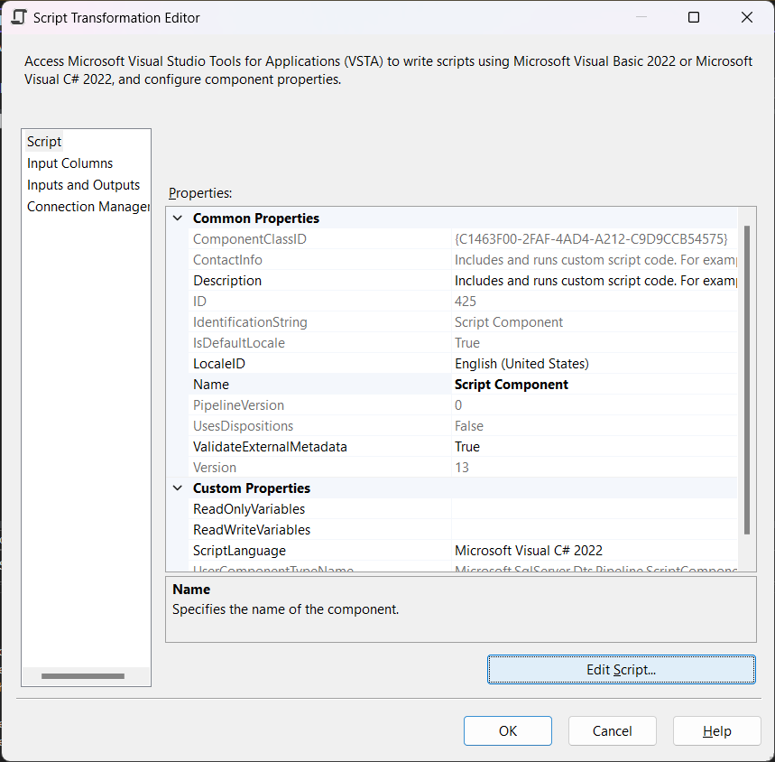

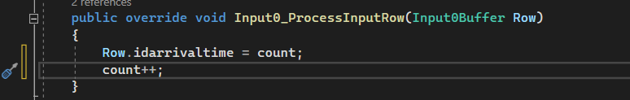

Figure 20-21-22-23-24. Sử dụng Script Component để tạo khóa chính id_arrival_time

* **Bước 12:** Chọn công cụ OLE DB Destination để tiến hành tạo bảng trong cơ sở dữ liệu DB_HotelBooking với tên gọi là Dim_Arrival_Time.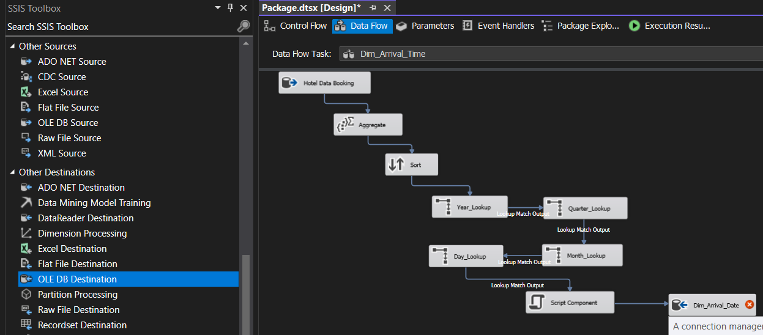

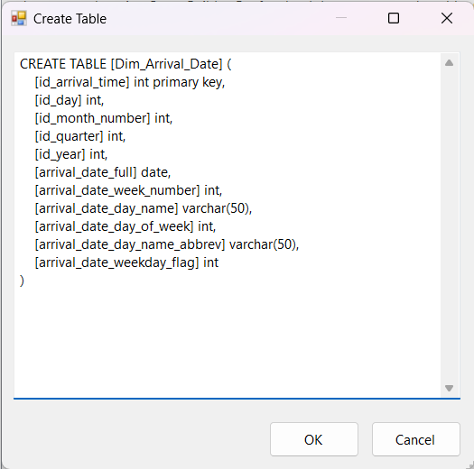

Figure 25-26. Tạo bảng Dim_Arrival_Time

* **Bước 13:** Nhấn Mappings để kiểm tra kết nối và nhấn Ok để hoàn tất quá trình tạo bảng.

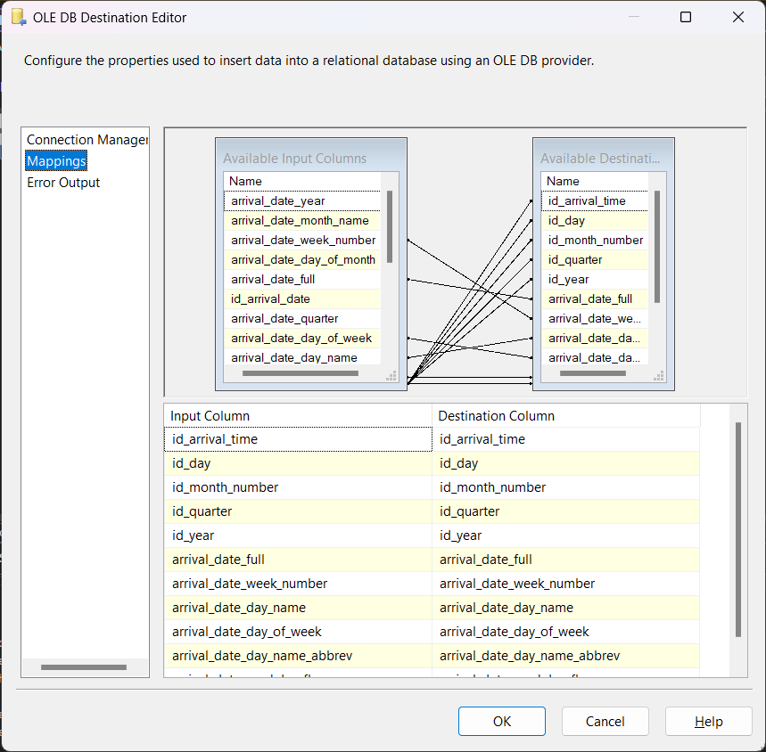

Figure 166. Quá trình Mappings dữ liệu

* **Bước 14:** Chọn Start để bắt đầu quá trình đổ dữ liệu. Khi đổ thành công, ta có kết quả như sau:

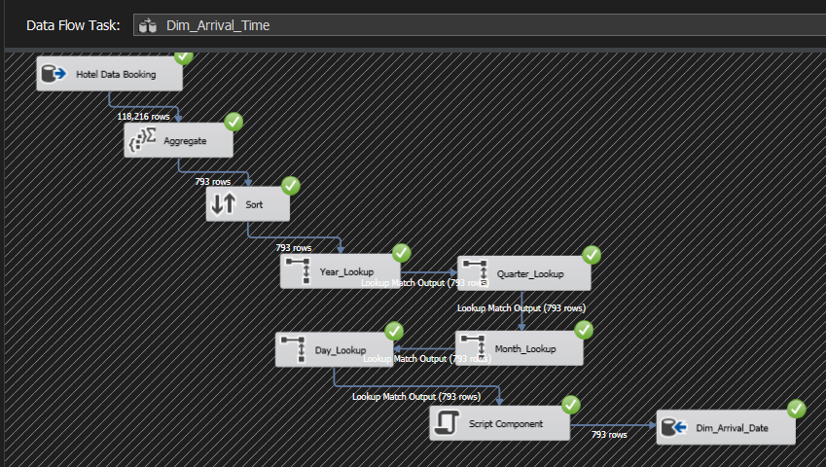

Figure 167. Hoàn thành đổ dữ liệu vào Dim_Arrival_Time trong kho dữ liệu

* **Bước 15:** Kiểm tra bảng Dim_Arrival_Time trên SQL Server.

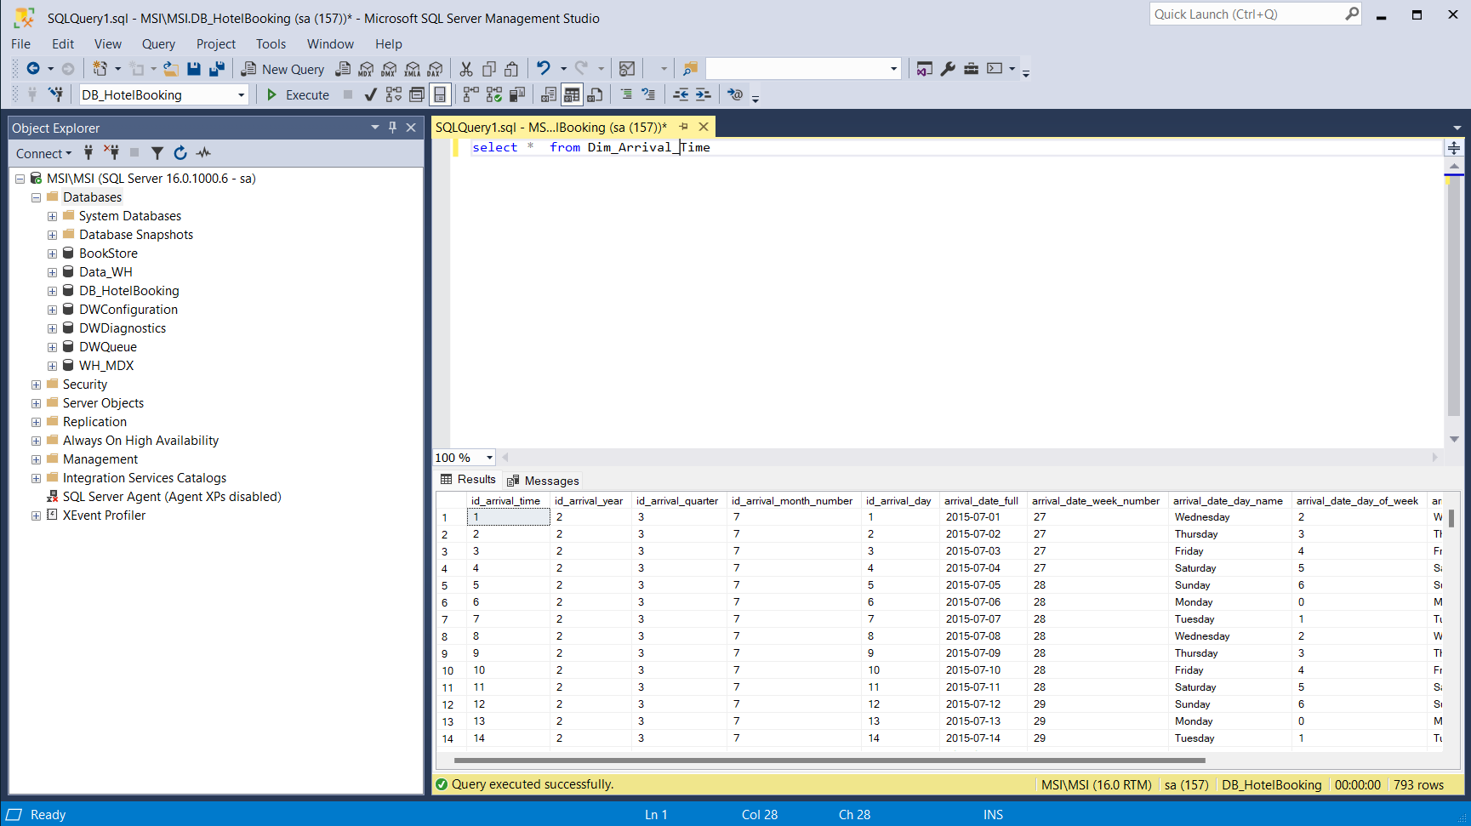

Figure 168. Kiểm tra bảng Dim_Arrival_Time trong SQL Server

**2.5.14. Bảng Dim_Reservation_Time**

* **Bước 1:** Kéo chức năng Data Flow Task từ cột trái sang màn hình làm việc và đổi tên thành Dim_Reservation_Time và tạo đường liên kết từ Dim_Year, Dim_Quarter, Dim_Month, Dim_Day đến Dim_Reservation_Time.

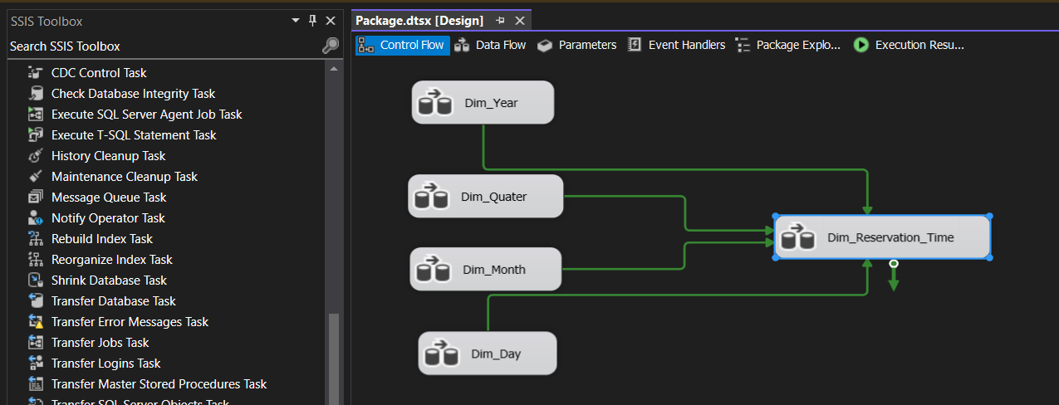

Figure 169. Kéo Data Flow Task vào màn hình làm việc và đổi tên thành Dim_Reservation_Time

* **Bước 2:** Nhấn double vào Data Flow Task vừa tạo và tìm kiếm chức năng OLE DB Source, kéo vào màn hình làm việc

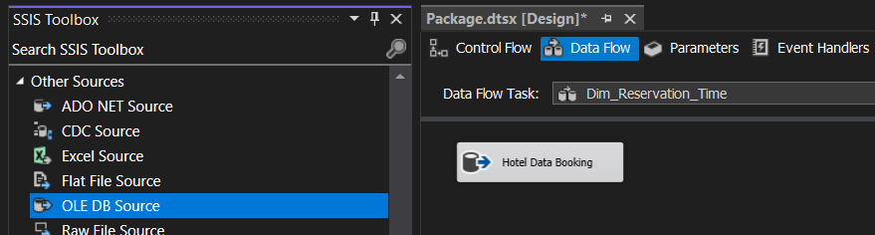

Figure 170. Kéo chức năng OLE DB Source vào màn hình làm việc

* **Bước 3:** Click double vào OLE DB Source và dẫn đến DB_HotelBooking. Sau đó chọn Name of the table or the view là [dbo].Hotel_Booking.

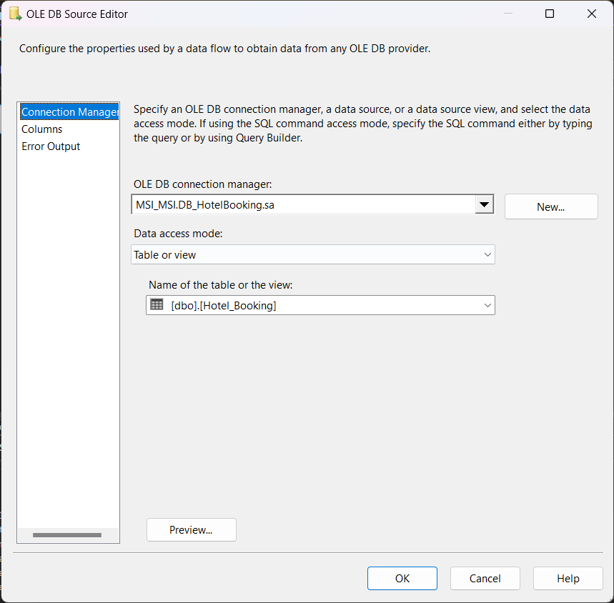

Figure 171. Chọn Table sẽ lấy dữ liệu

* **Bước 4:** Chọn Columns để lựa chọn các cột cần sử dụng và nhấn OK.

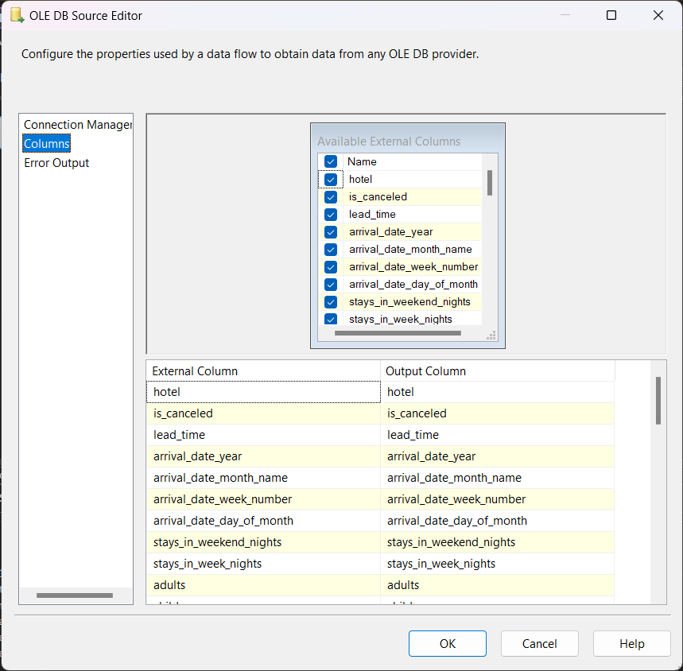

Figure 172. Chọn các column cần sử dụng

* **Bước 5:** Dùng công cụ Aggregate dùng để thực hiện lọc các thuộc tính trùng nhau lên thuộc tính sử dụng là id_reservation_status_date, id_reservation_status_date.

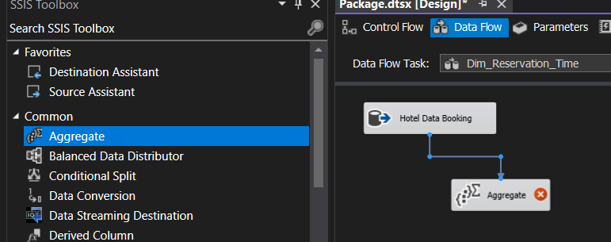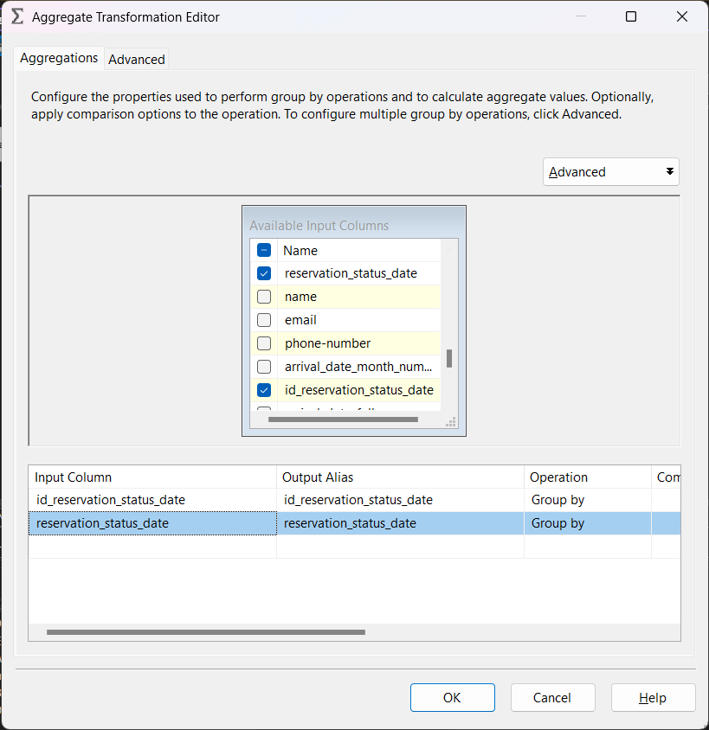

Figure 5-6. Dùng công cụ Aggregate dùng để lọc các thuộc tính trùng nhau

* **Bước 6:** Dùng công cụ Sort để sắp xếp các giá trị theo chiều tăng dần.

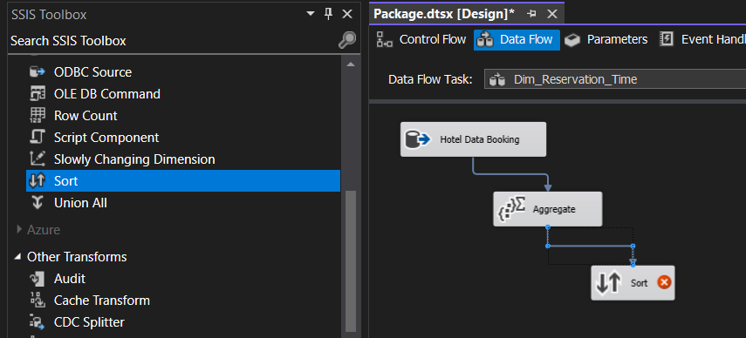

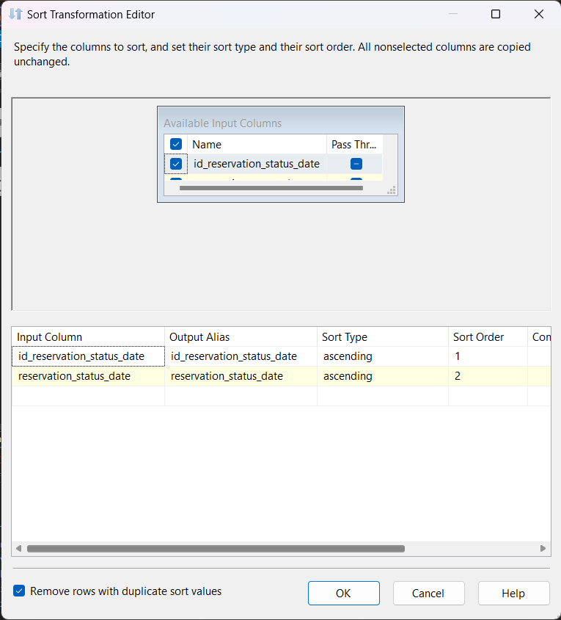

Figure 7-8. Sắp xếp các giá trị theo chiều tăng dần

* **Bước 7:** Sử dụng công cụ Derived Column, để lấy các thuộc tính reservation_date_day, reservation_date_month, reservation_date_quarter, reservation_date_year, reservation_date_day, reservation_date_day_of_year.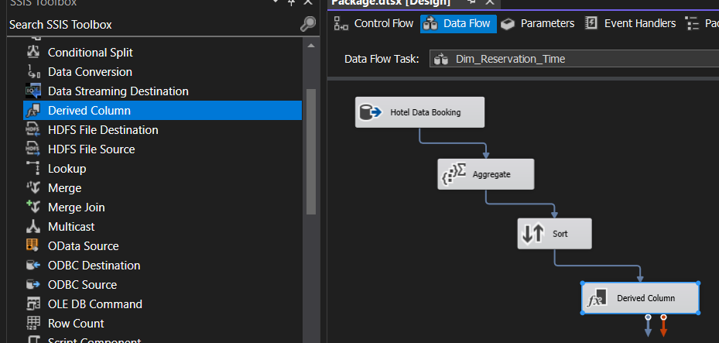

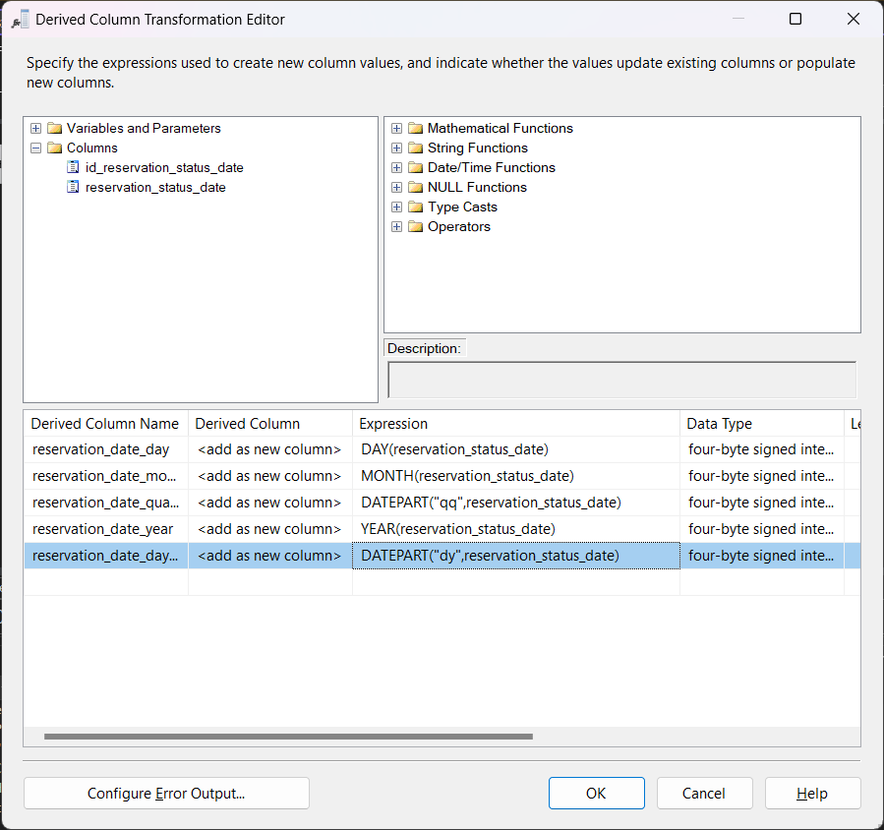

Figure 9-10. Tách reservation_status_date ra thành 5 thuộc tính nhỏ

* **Bước 8:** Tìm kiếm công cụ Lookup trên SSIS Toolbox và đổi tên thành Year_Lookup để tạo khóa ngoại id_reservation_year đến bảng Dim_Reservation_Time.

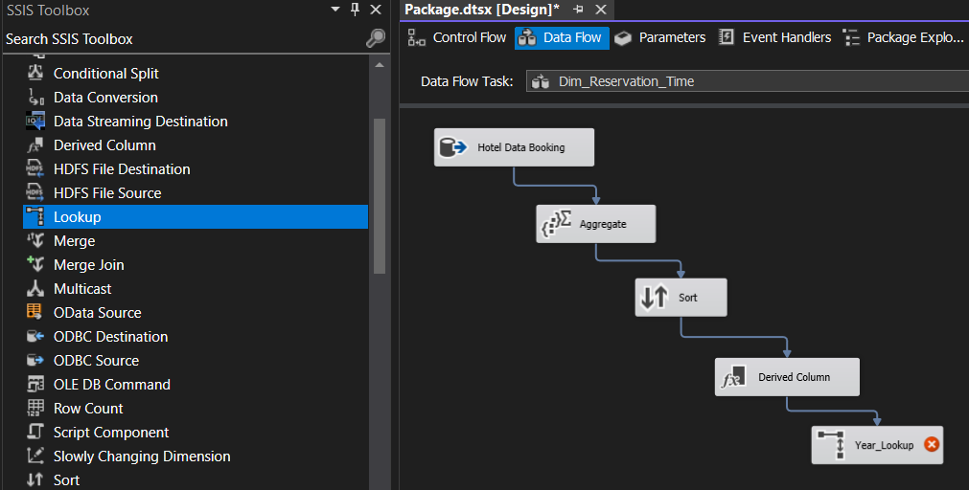

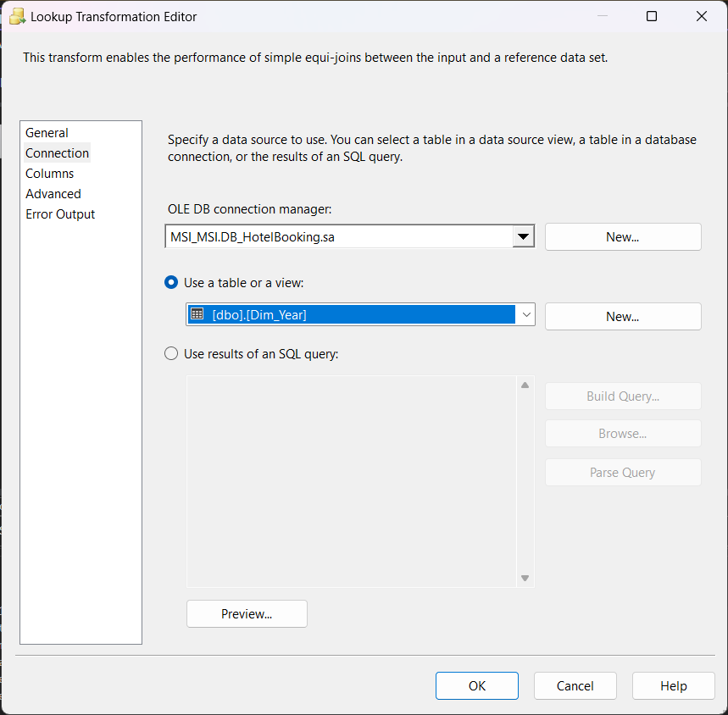 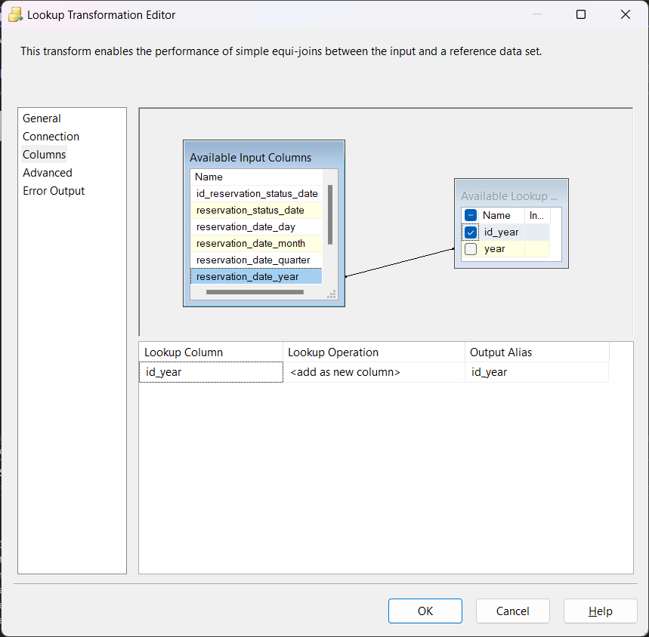

Figure 11-12-13. Tạo khóa ngoại id_reservation_year đến bảng Dim_Reservation_Time

* **Bước 9:** Tìm kiếm công cụ Lookup trên SSIS Toolbox và đổi tên thành Quarter_Lookup để tạo khóa ngoại id_reservation_quarter đến bảng Dim_Reservation_Time.

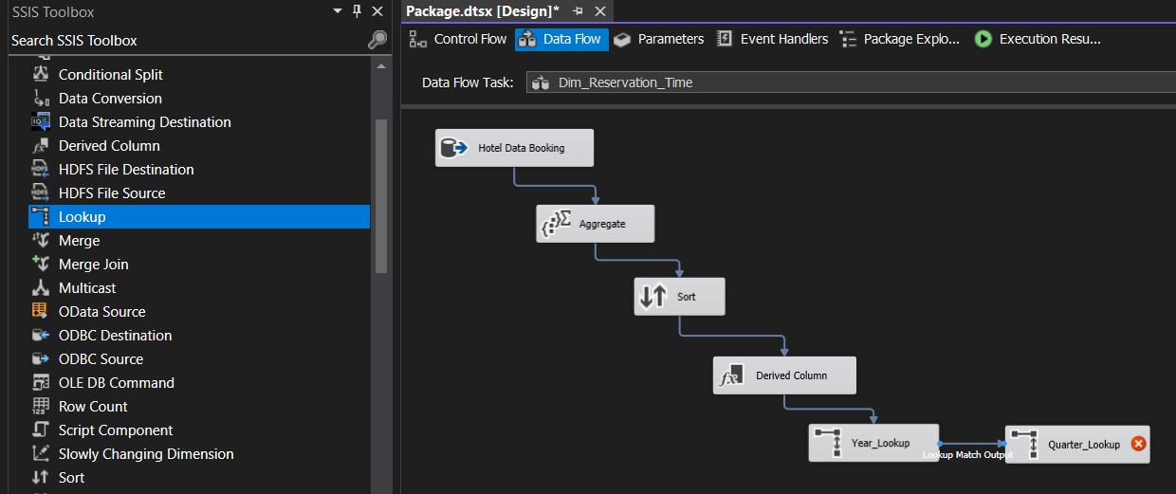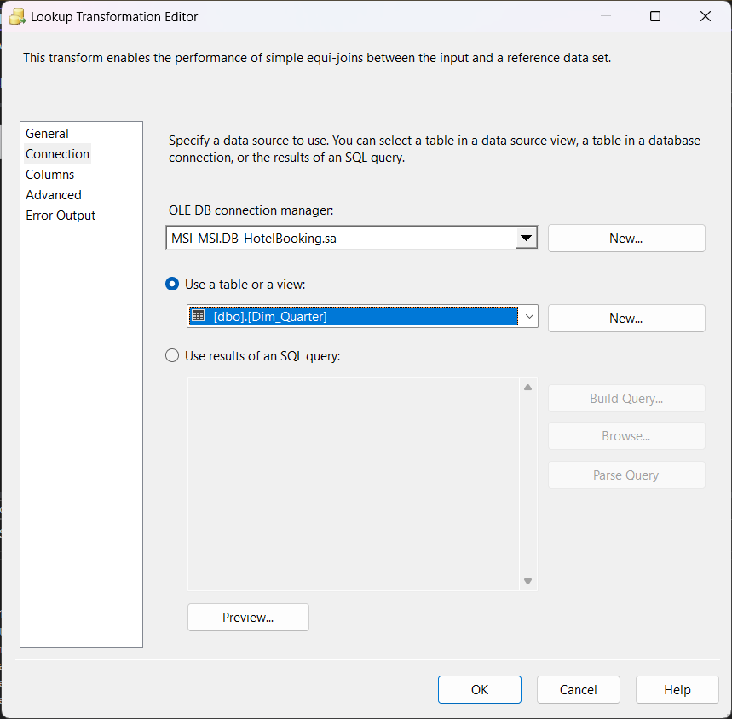 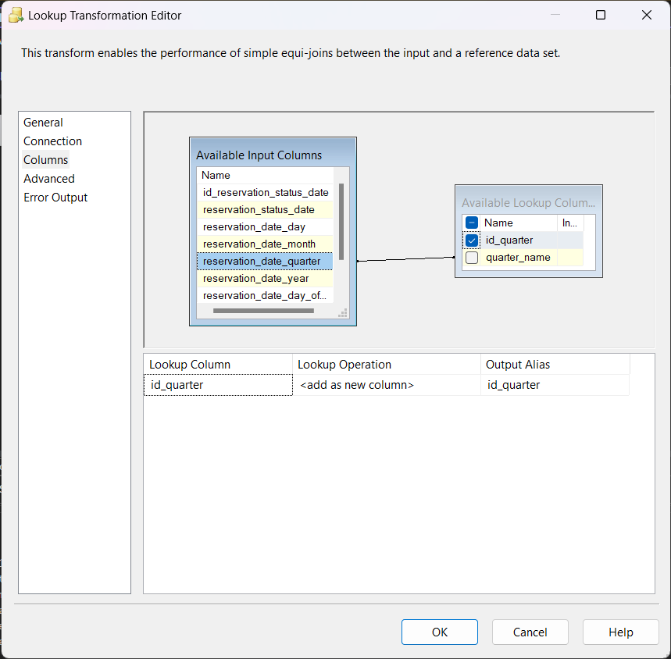

Figure 14-15-16. Tạo khóa ngoại id_reservation_quarter đến bảng Dim_Reservation_Time

* **Bước 10:** Tìm kiếm công cụ Lookup trên SSIS Toolbox và đổi tên thành Month_Lookup để tạo khóa ngoại id_reservation_month đến bảng Dim_Reservation_Time.

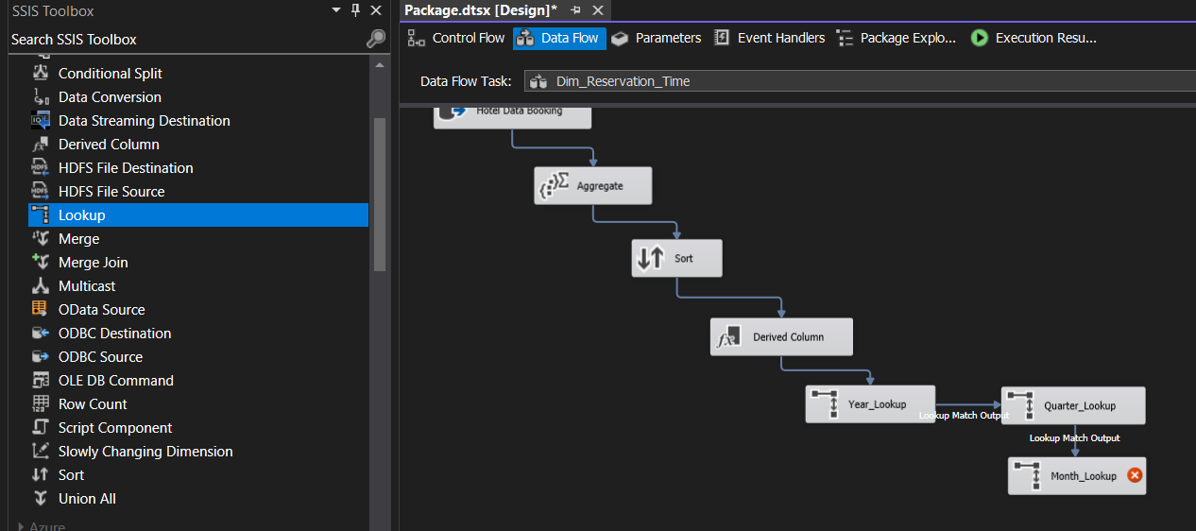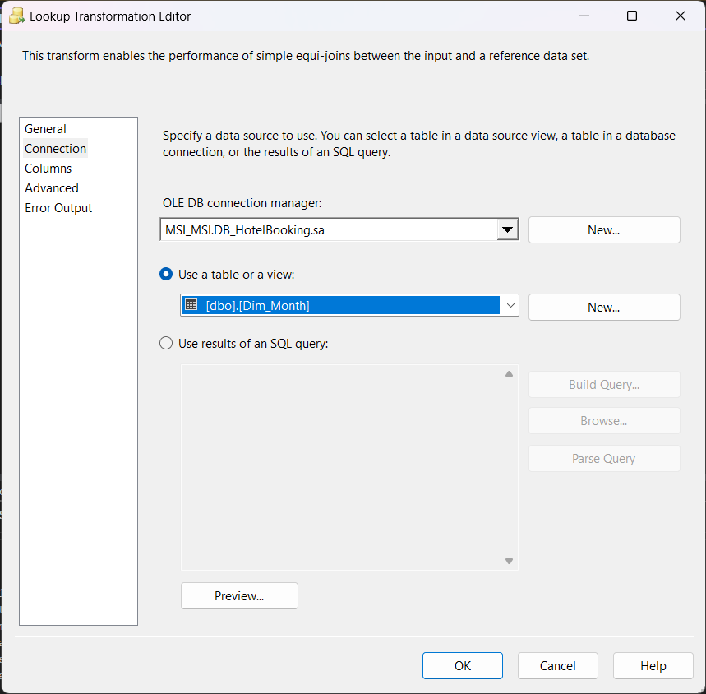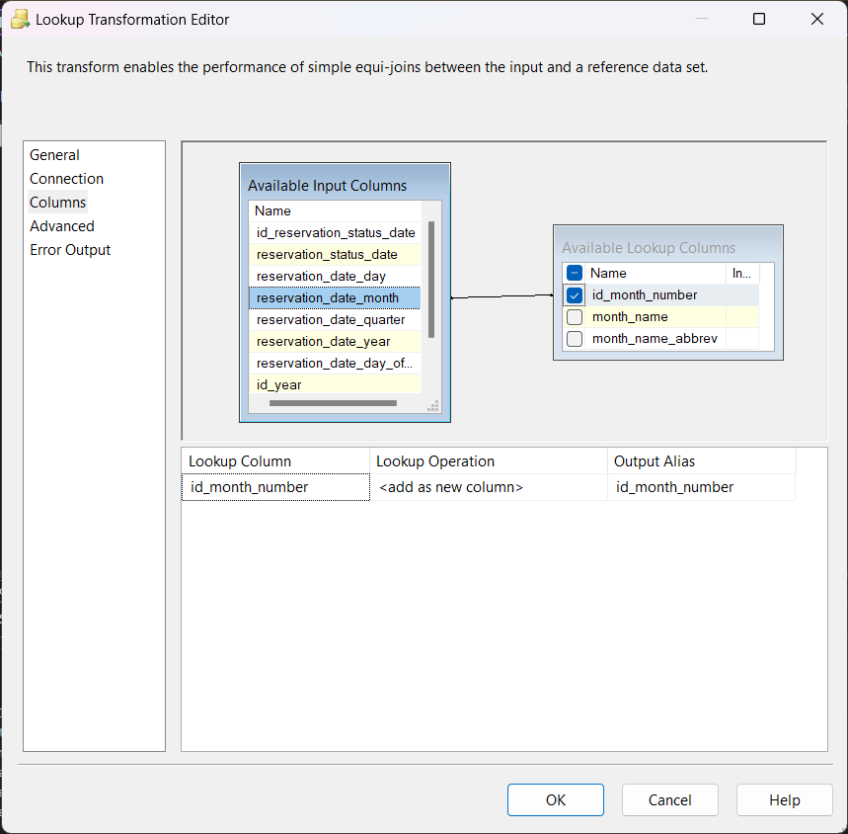

Figure 17-18-19. Tạo khóa ngoại id_reservation_month đến bảng Dim_Reservation_Time

* **Bước 11:** Tìm kiếm công cụ Lookup trên SSIS Toolbox và đổi tên thành Day_Lookup để tạo khóa ngoại id_reservation_day đến bảng Dim_Reservation_Time.

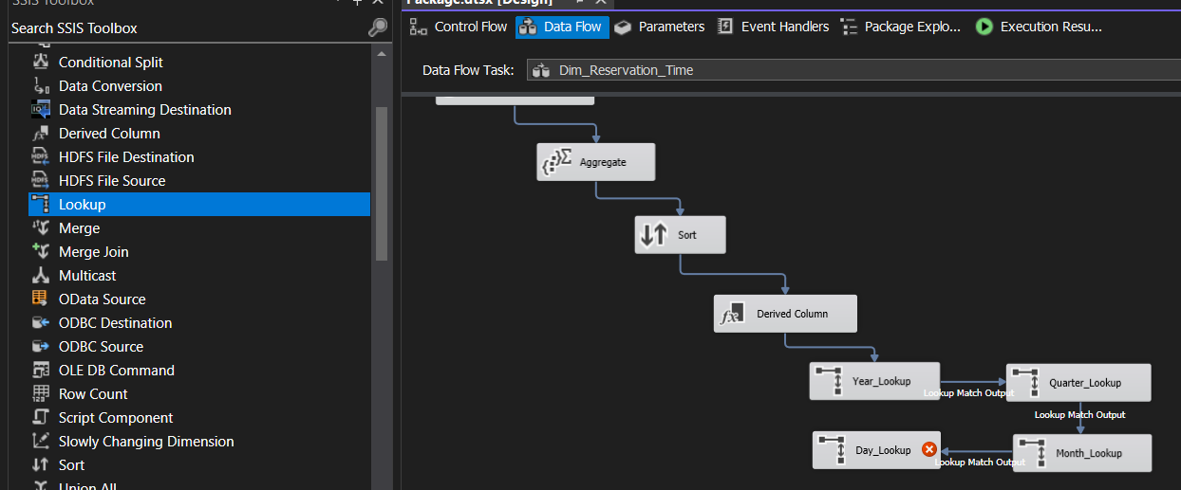

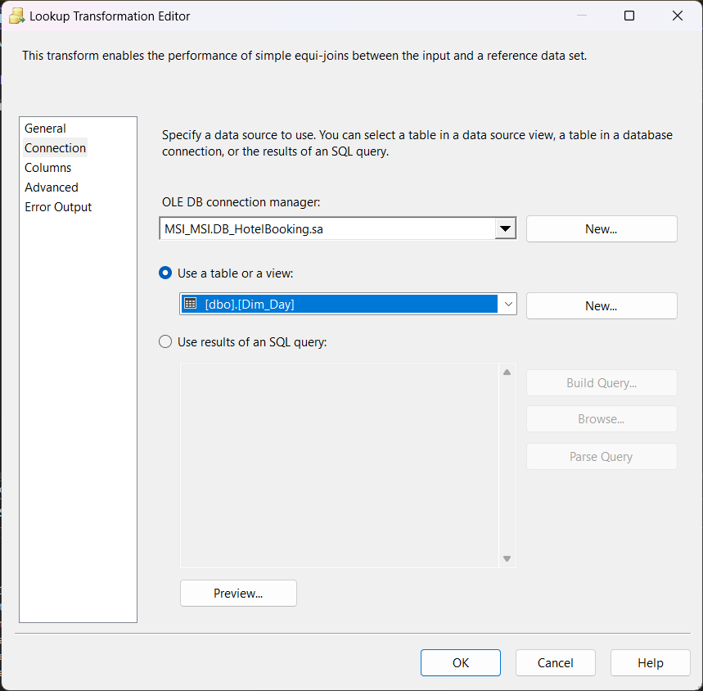 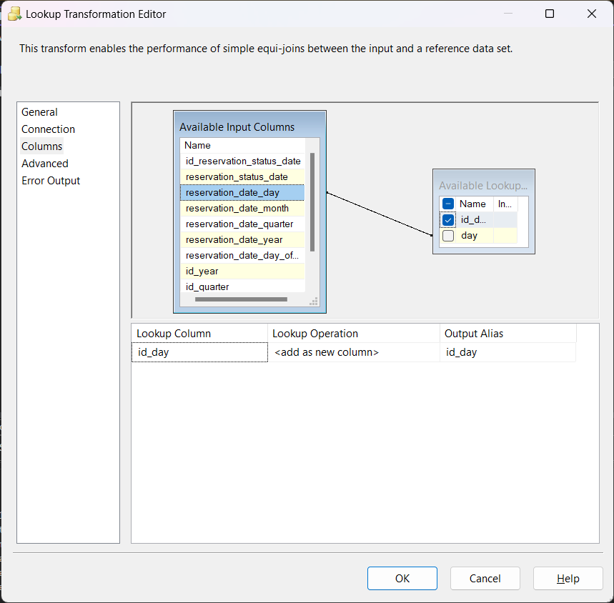

Figure 20-21-22. Tạo khóa ngoại id_reservation_day đến bảng Dim_Reservation_Time

* **Bước 12:** Kéo thả công cụ Script Component để tạo khóa chính id_reservation_time.

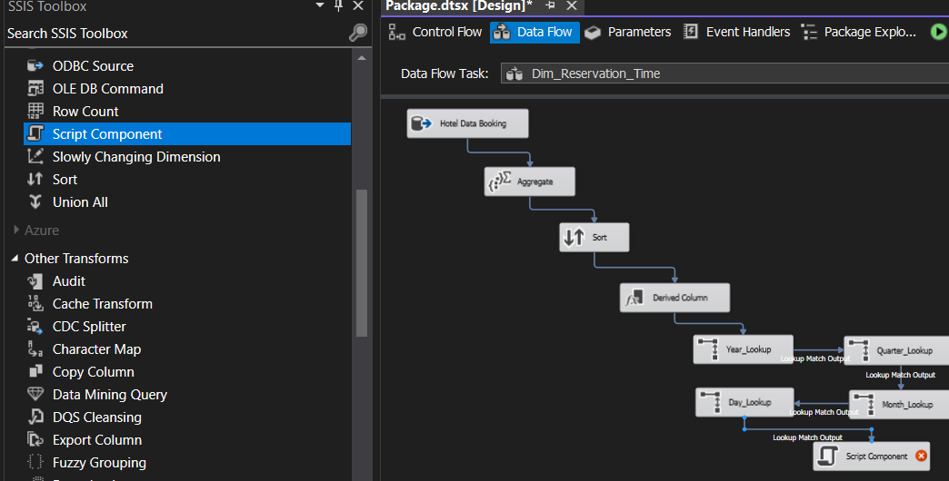

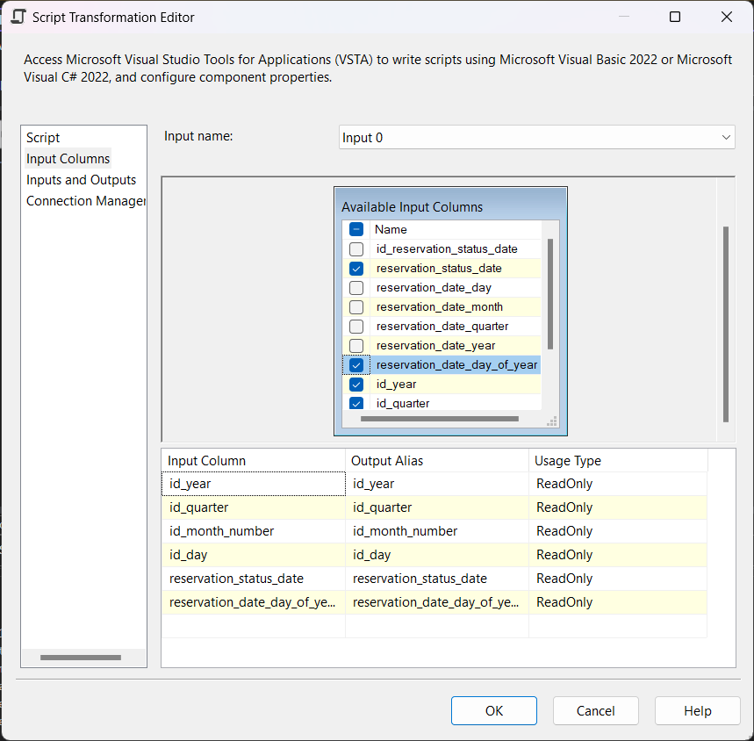 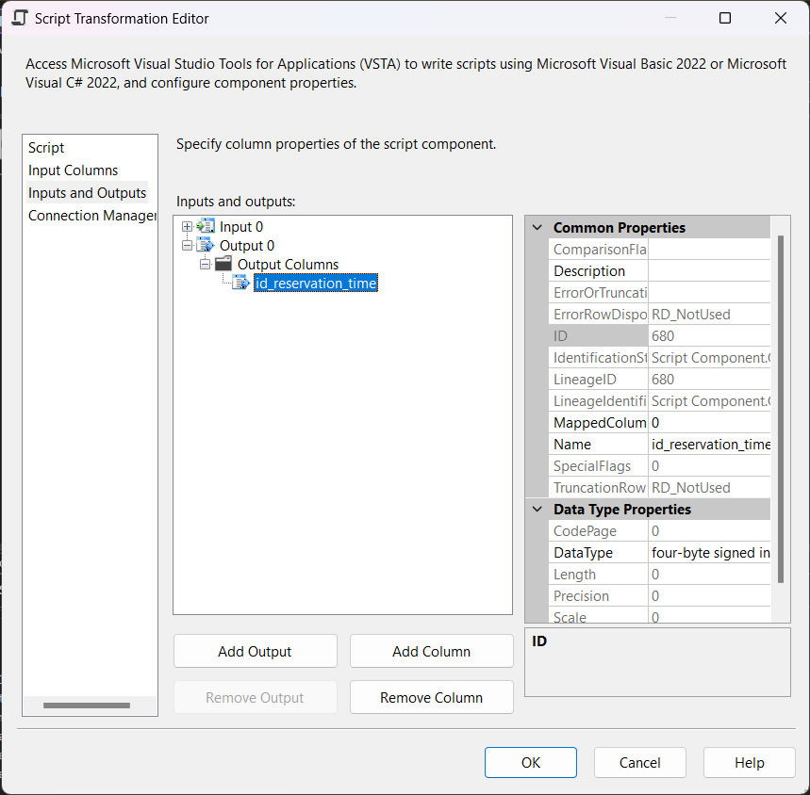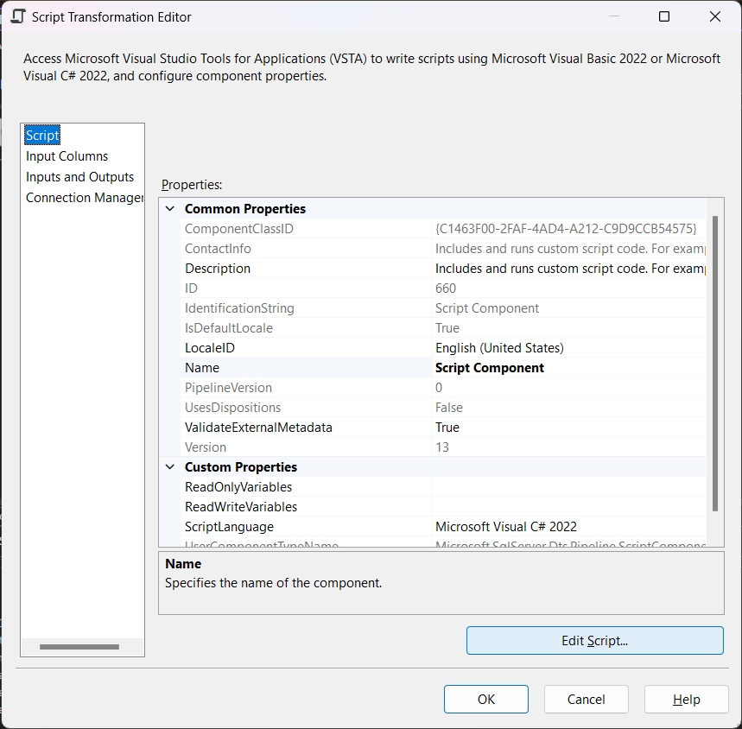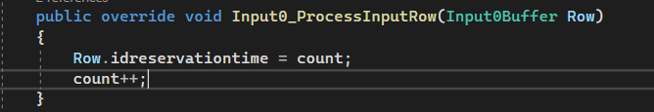

Figure 23-24-25-26-27. Sử dụng Script Component để tạo khóa chính id_ reservation_time

* **Bước 13:** Chọn công cụ OLE DB Destination để tiến hành tạo bảng trong cơ sở dữ liệu DB_HotelBooking với tên gọi là Dim_Reservation_Time.

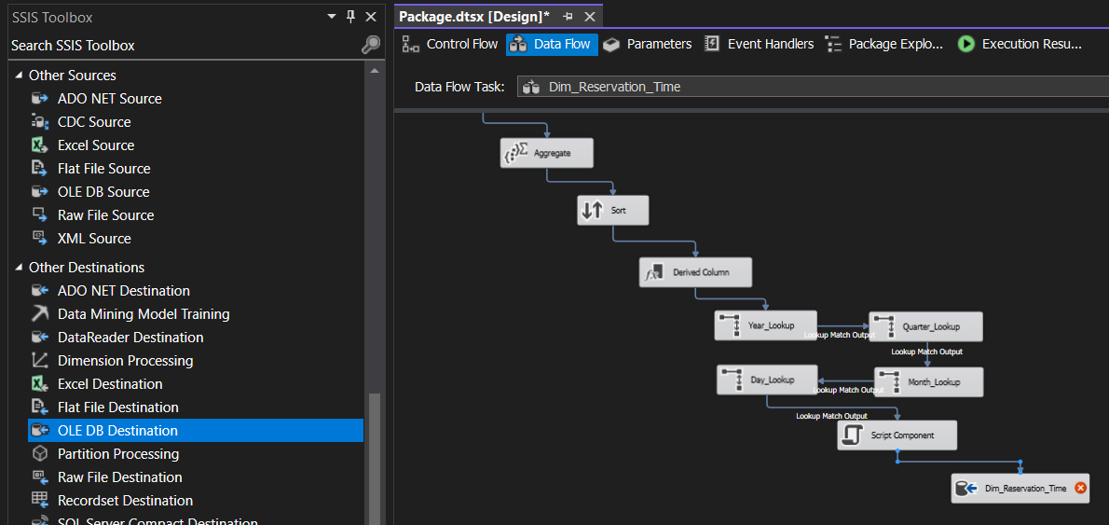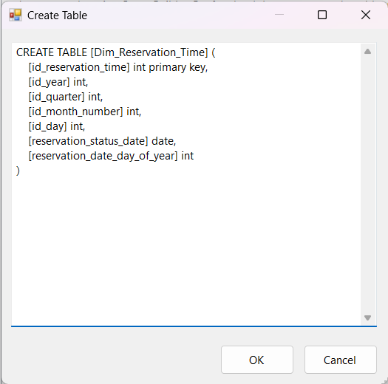

Figure 28-29. Tạo bảng Dim_Reservation_Time

* **Bước 14:** Nhấn Mappings để kiểm tra kết nối và nhấn Ok để hoàn tất quá trình tạo bảng.

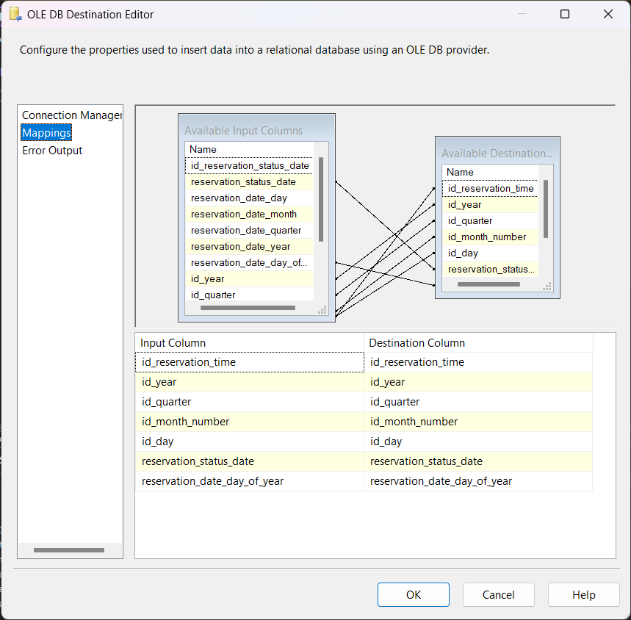

Figure 173. Quá trình Mappings dữ liệu

* **Bước 15:** Chọn Start để bắt đầu quá trình đổ dữ liệu. Khi đổ thành công, ta có kết quả như sau:

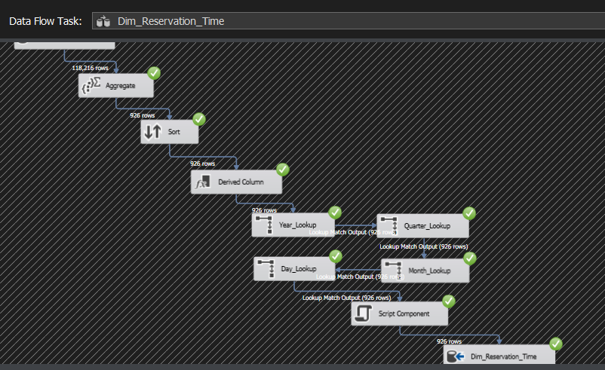

Figure 174. Hoàn thành đổ dữ liệu vào Dim_Reservation_Time trong kho dữ liệu

* **Bước 16:** Kiểm tra bảng Dim_Reservation_Time trên SQL Server.

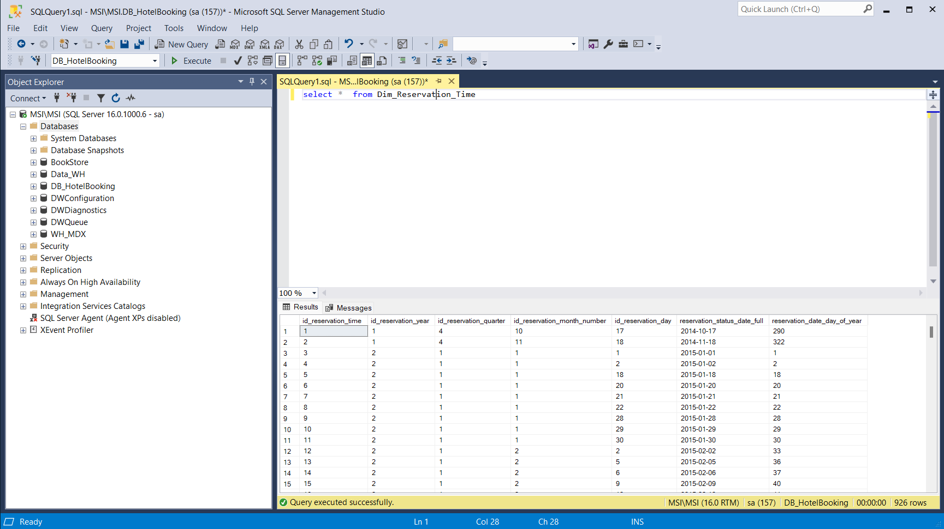

Figure 175. Kiểm tra bảng Dim_Reservation_Time trong SQL Server

**2.5.15. Bảng Fact**

* **Bước 1:** Kéo chức năng Data Flow Task từ cột trái sang màn hình làm việc và đổi tên thành Create Fact Table.

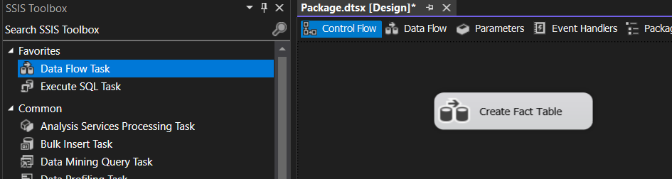

Figure 176. Kéo Data Flow Task vào màn hình làm việc và đổi tên thành Fact

* **Bước 2:** Nhấn double vào Data Flow Task vừa tạo và tìm kiếm chức năng OLE DB Source, kéo vào màn hình làm việc.

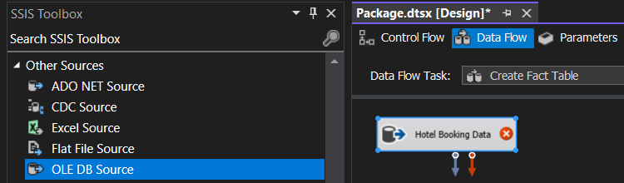

Figure 177. Kéo chức năng OLE DB Source vào màn hình làm việc

* **Bước 3:** Click double vào OLE DB Source và dẫn đến DB_HotelBooking. Sau đó chọn Name of the table or the view là [dbo].Hotel_Booking.

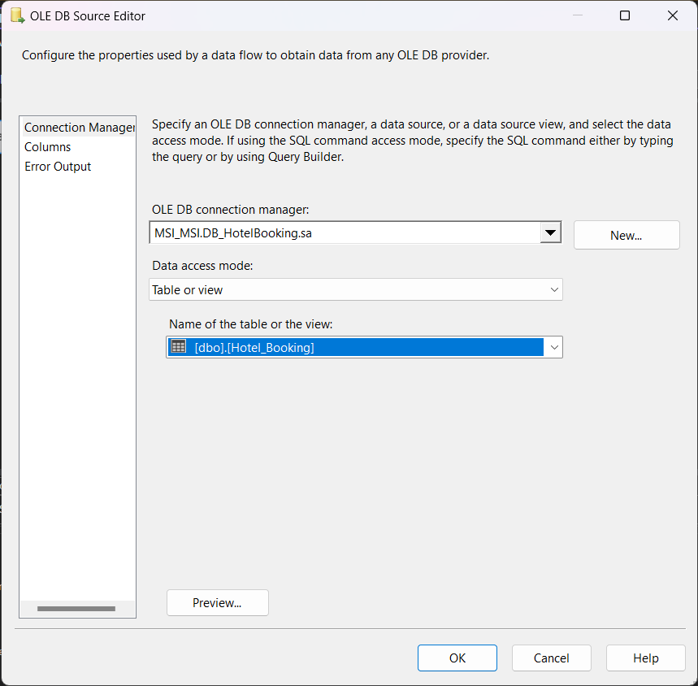

Figure 178. Chọn Table sẽ lấy dữ liệu

* **Bước 4:** Chọn Columns để lựa chọn các cột cần sử dụng và nhấn OK.

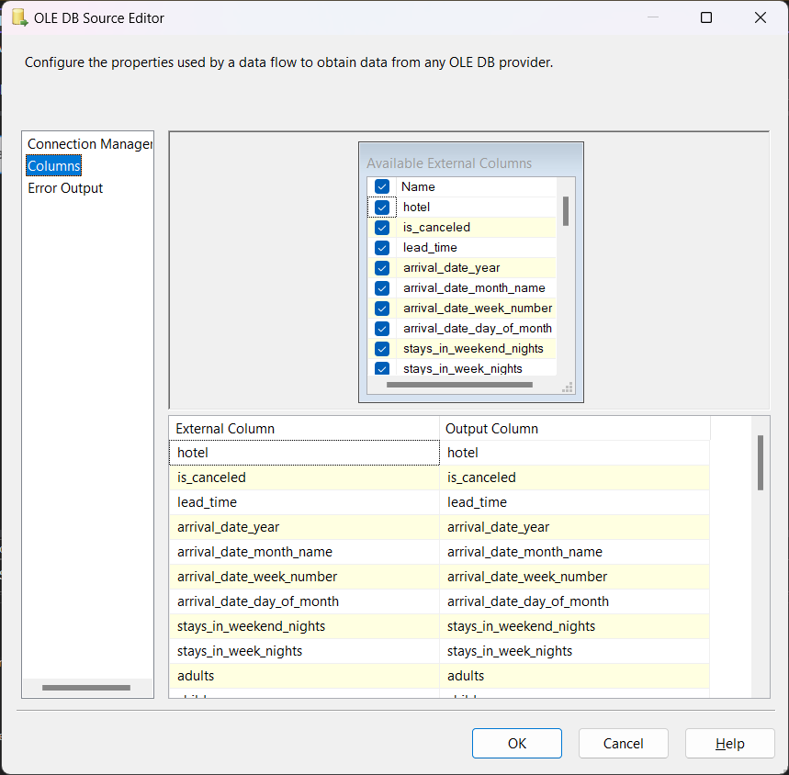

Figure 179. Chọn các column cần sử dụng

* **Bước 5:** Tìm kiếm công cụ Lookup trên SSIS Toolbox và tiến hành tạo các khóa ngoại từ các bảng Dim đến bảng Fact.

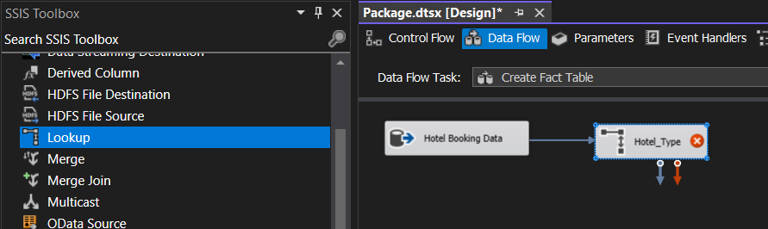

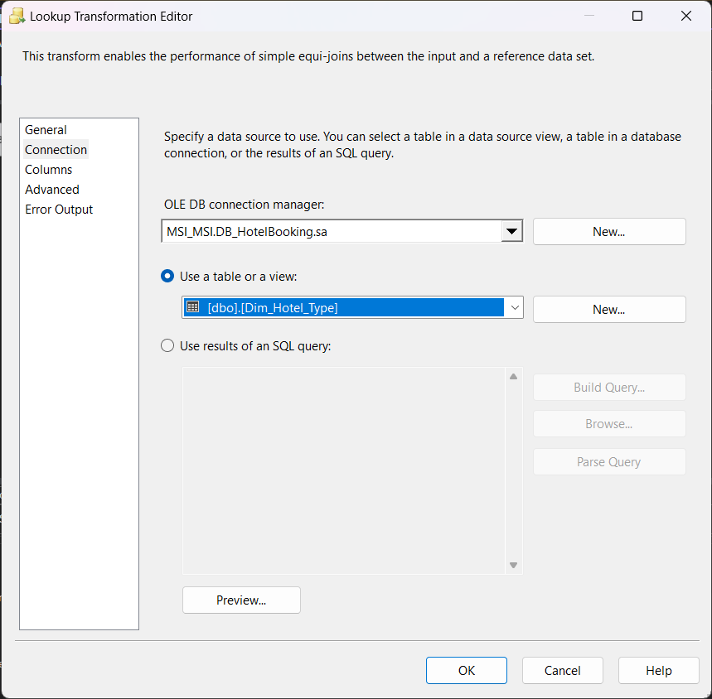 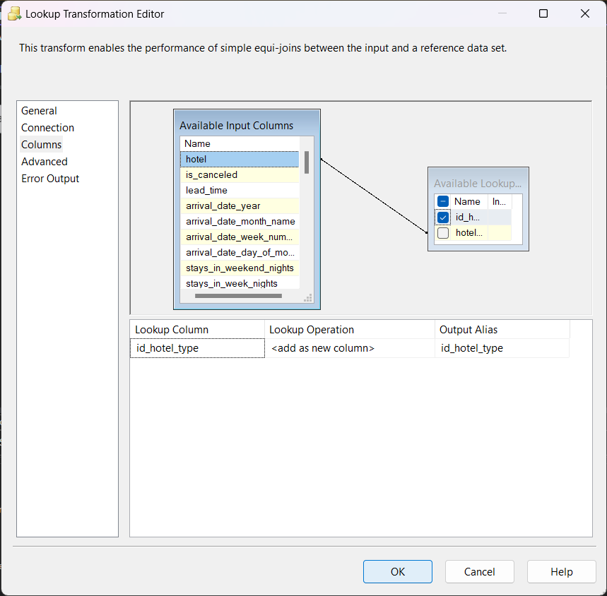

Figure 5-6-7. Tạo khóa ngoại id_hotel_type đến bảng Fact

**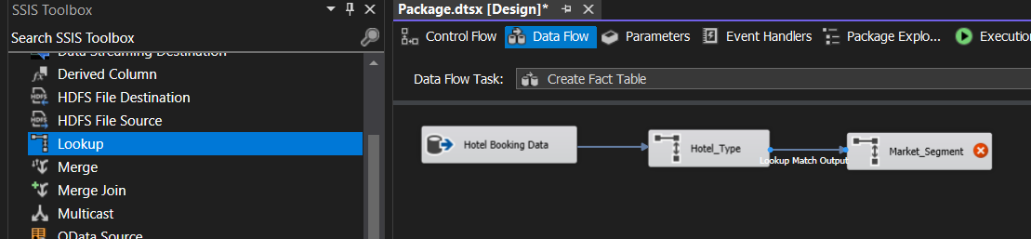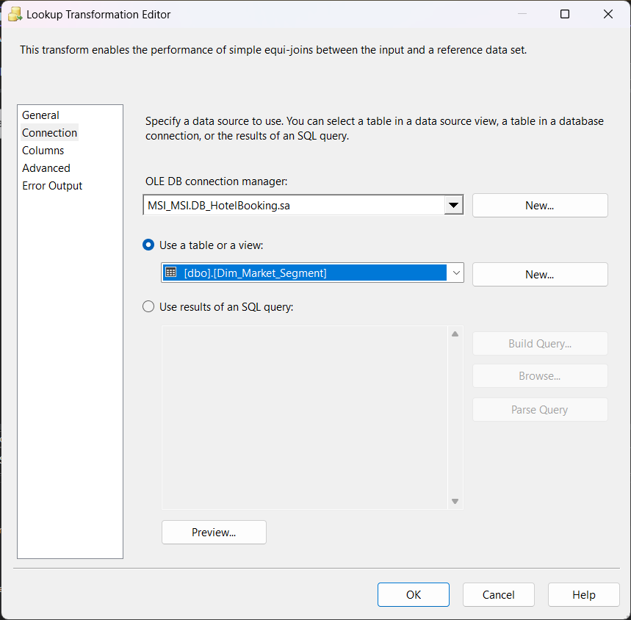****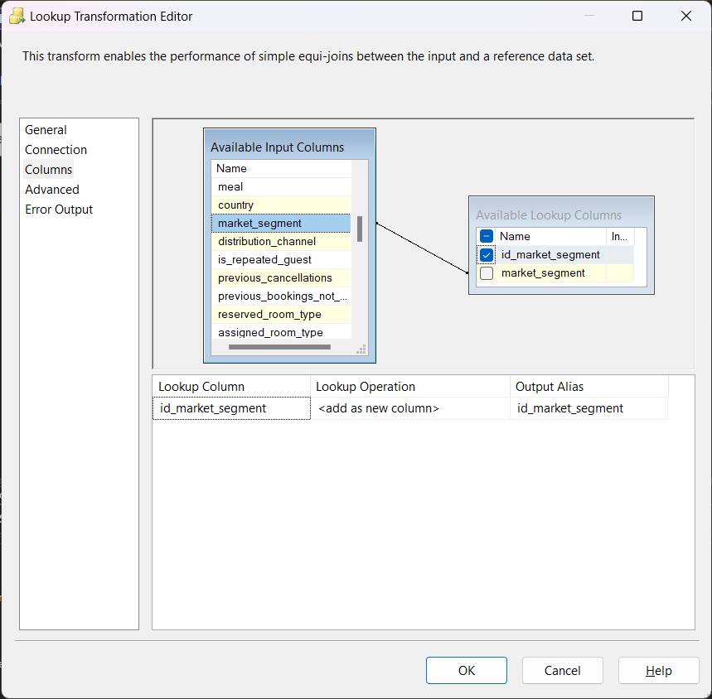**

Figure 8-9-10. Tạo khóa ngoại id_market_segment đến bảng Fact

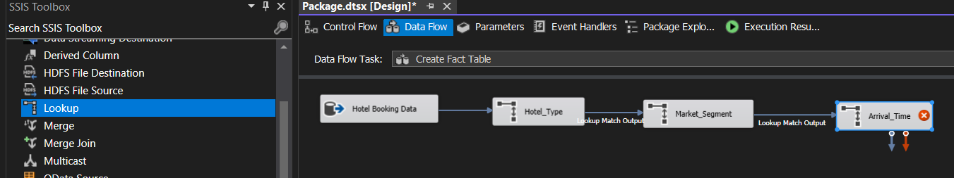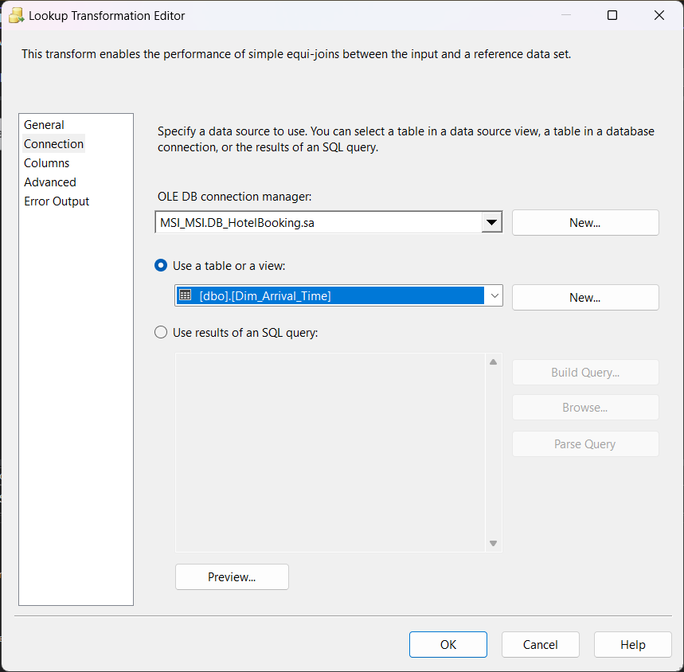 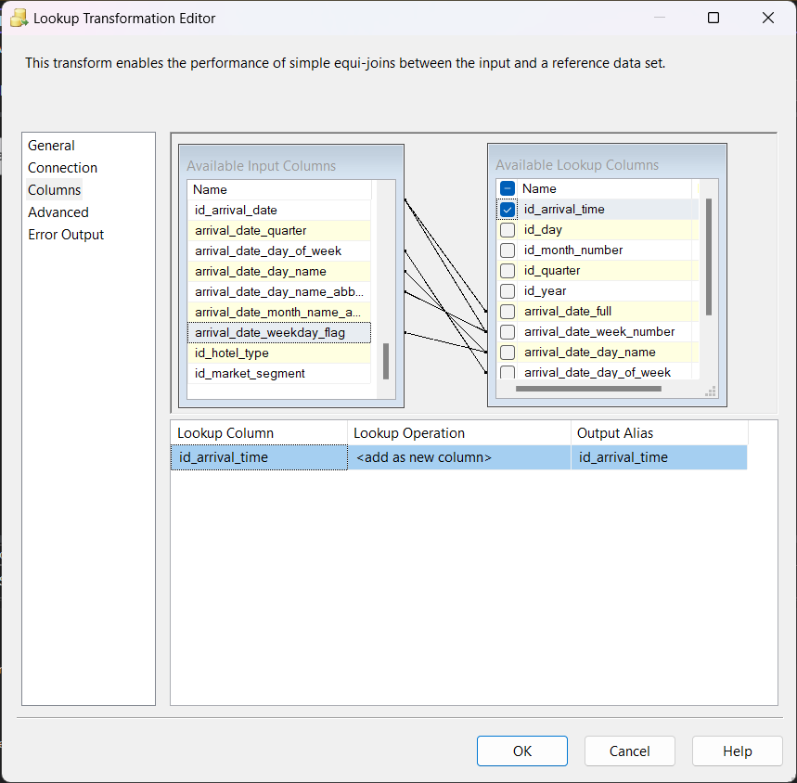

Figure 11-12-13. Tạo khóa ngoại id_arrival_time đến bảng Fact

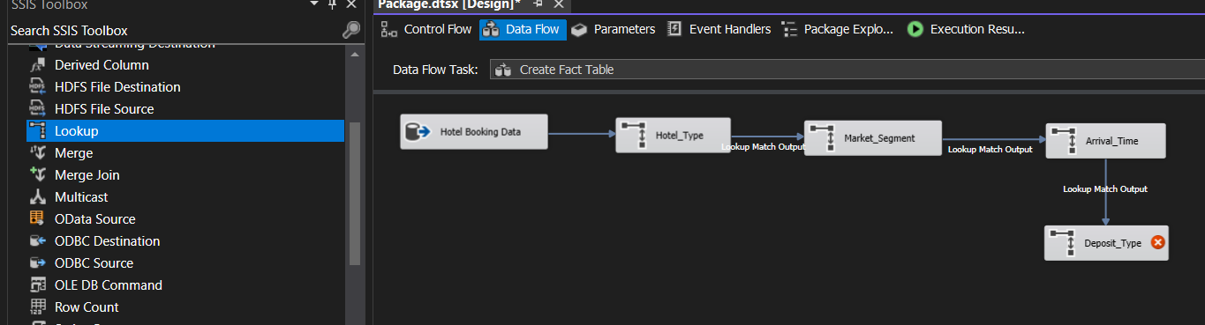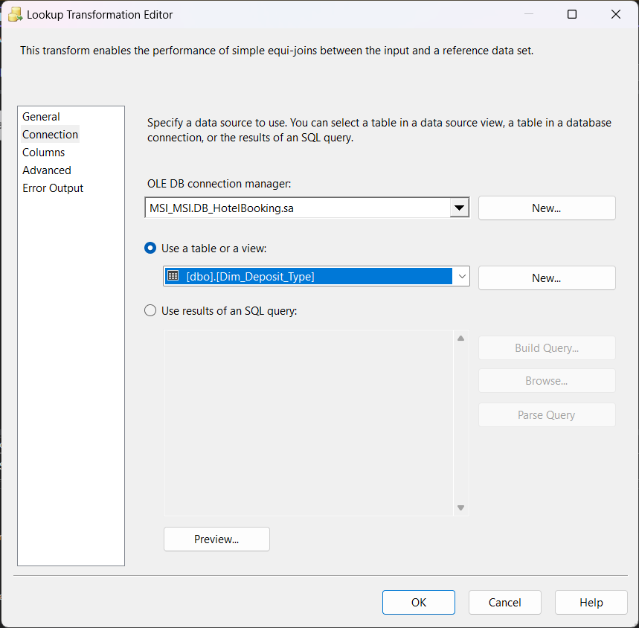 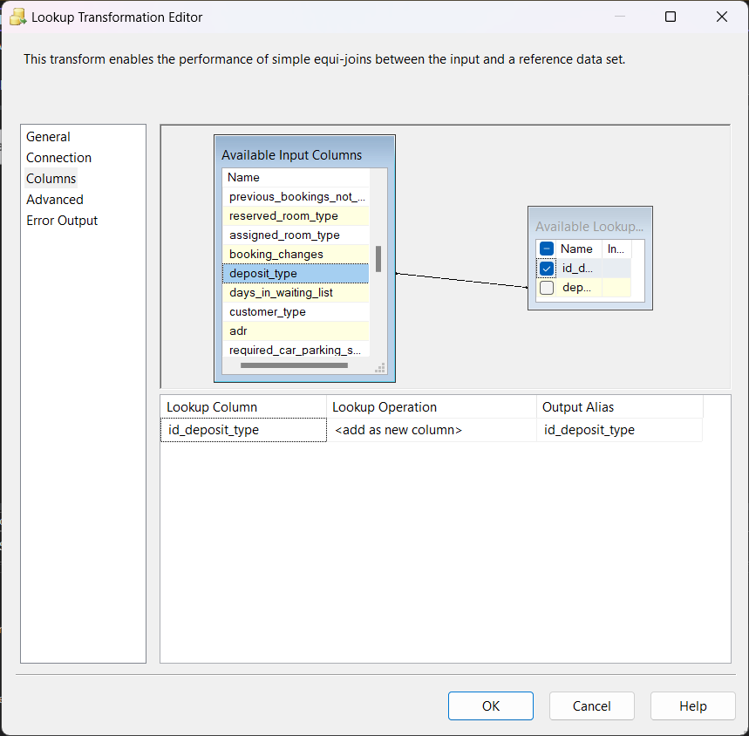

Figure 14-15-16. Tạo khóa ngoại id_deposit_type đến bảng Fact

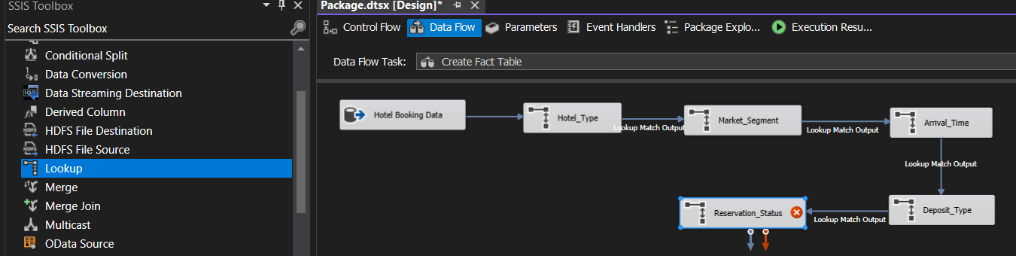

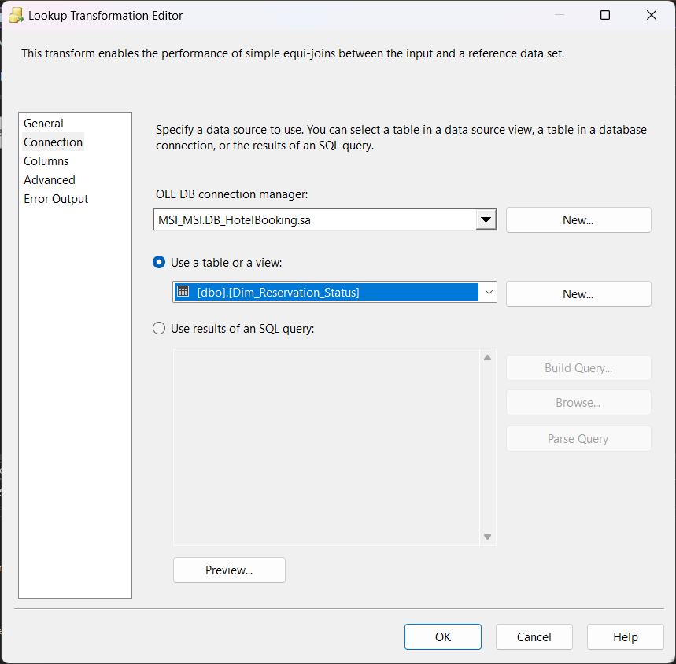 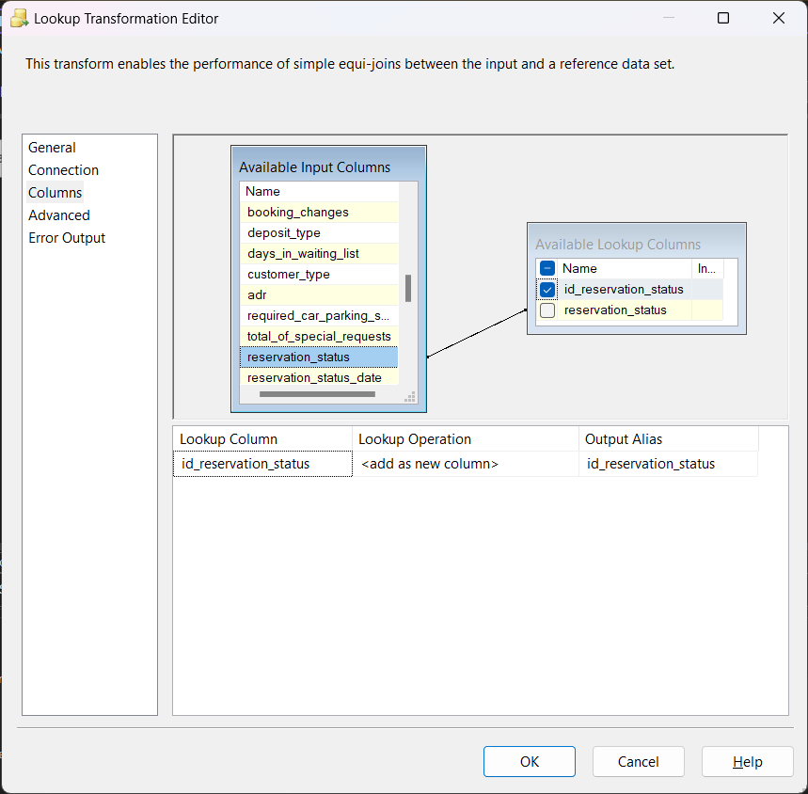

Figure 17-18-19. Tạo khóa ngoại id_reservation_status đến bảng Fact

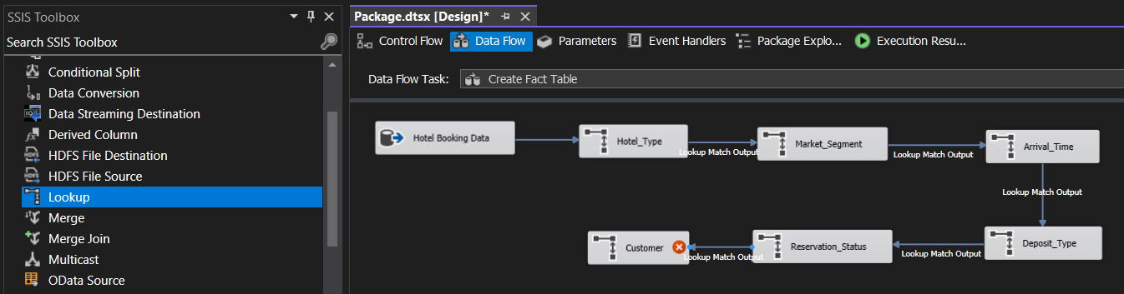

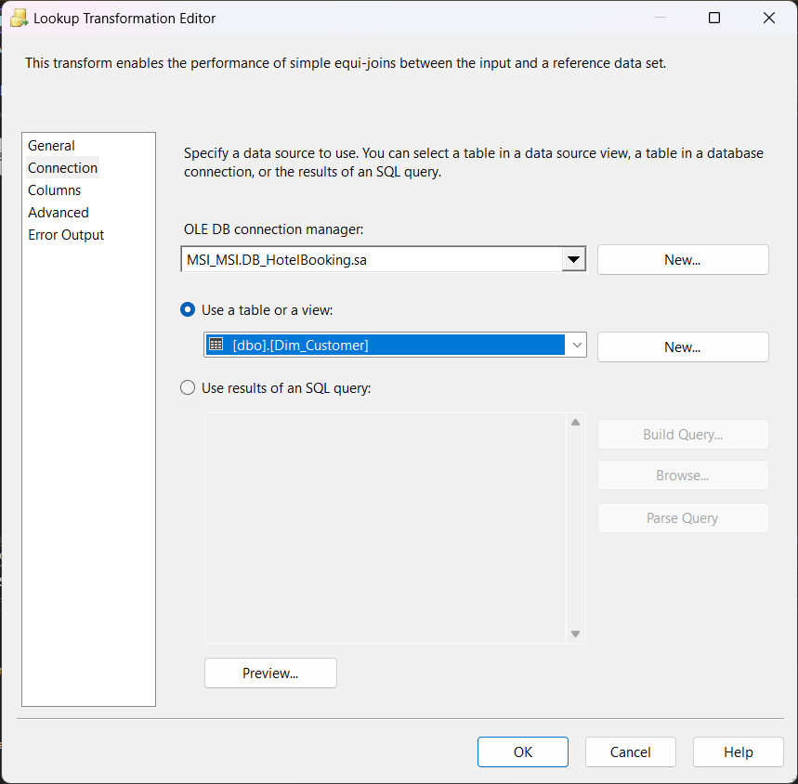 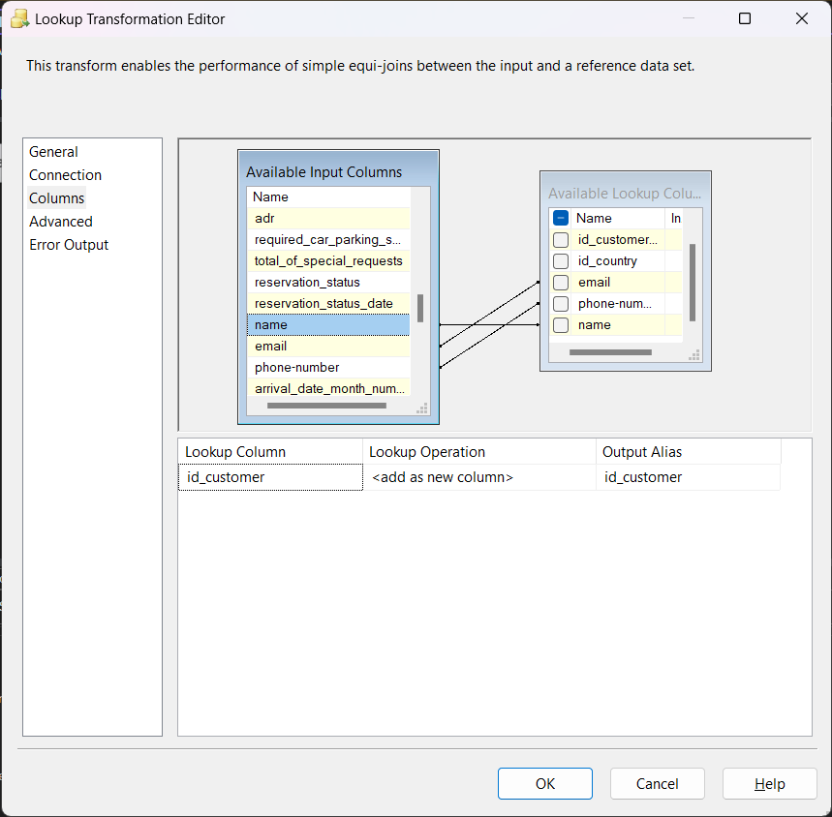

Figure 20-21-22. Tạo khóa ngoại id_customer đến bảng Fact

**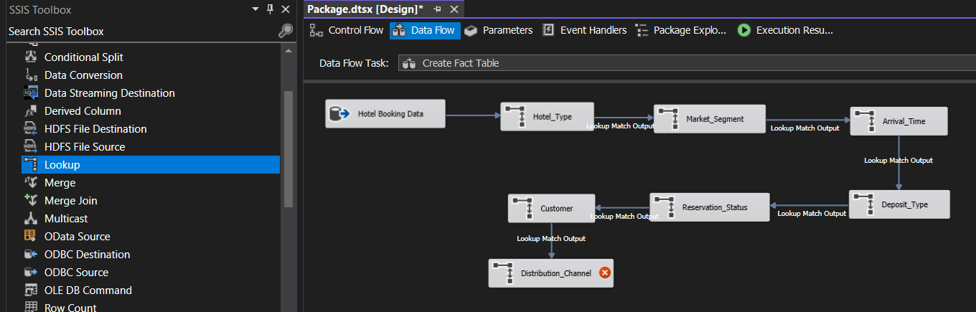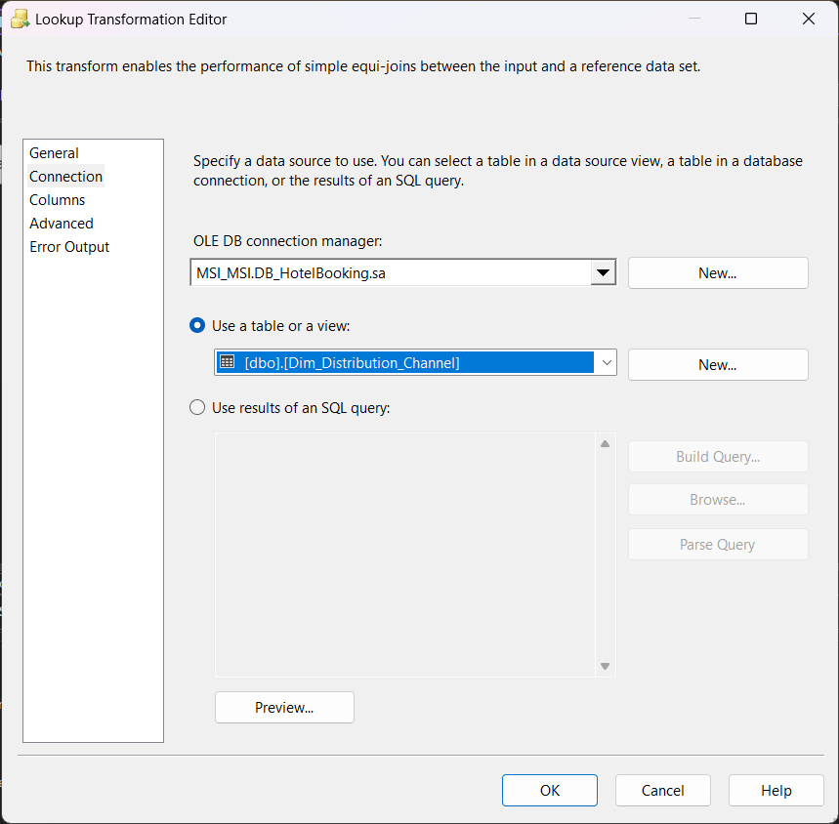****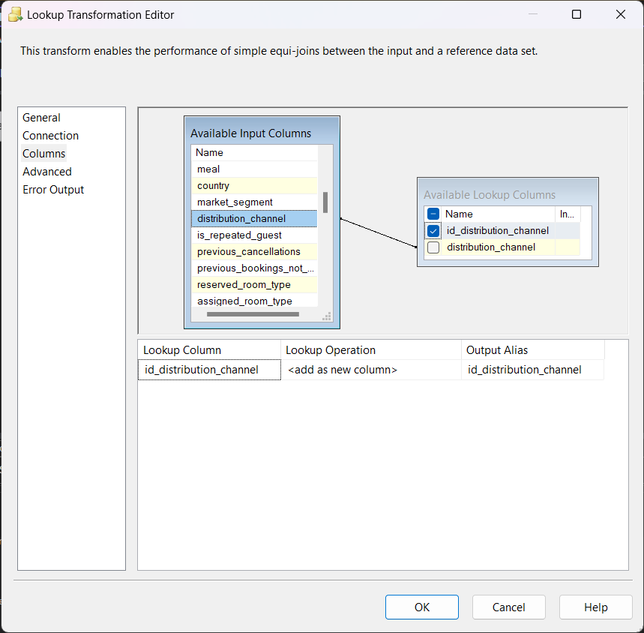**

Figure 23-24-25. Tạo khóa ngoại id_distrinbution_channel đến bảng Fact

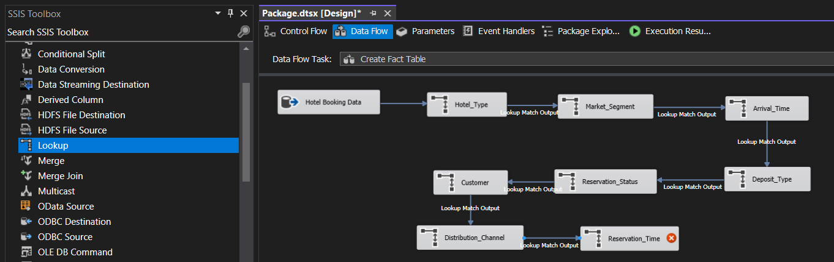

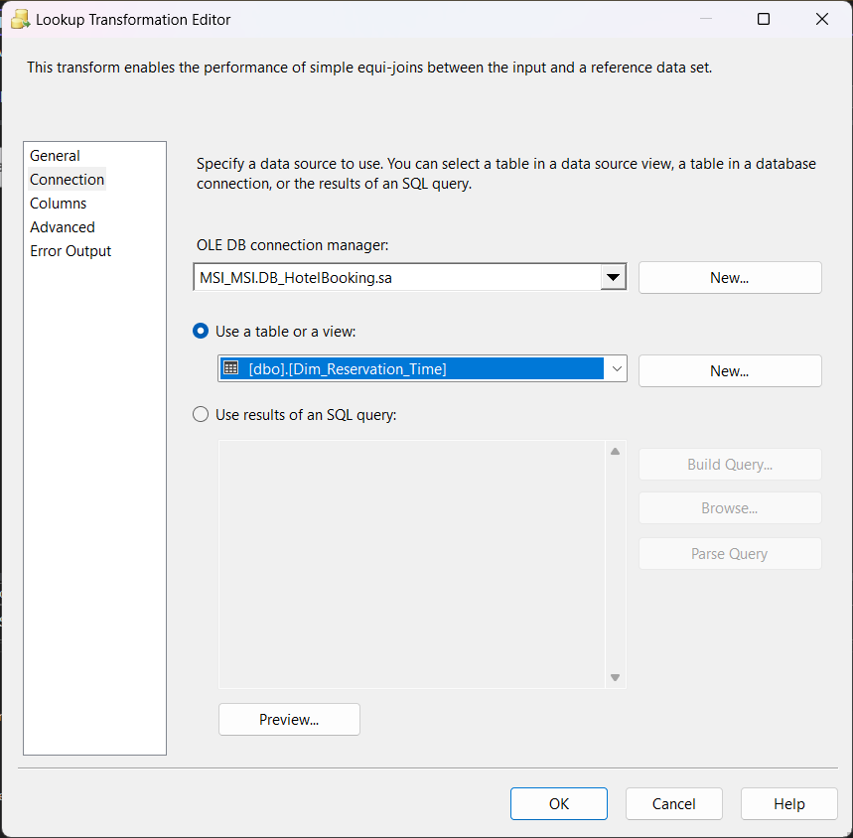 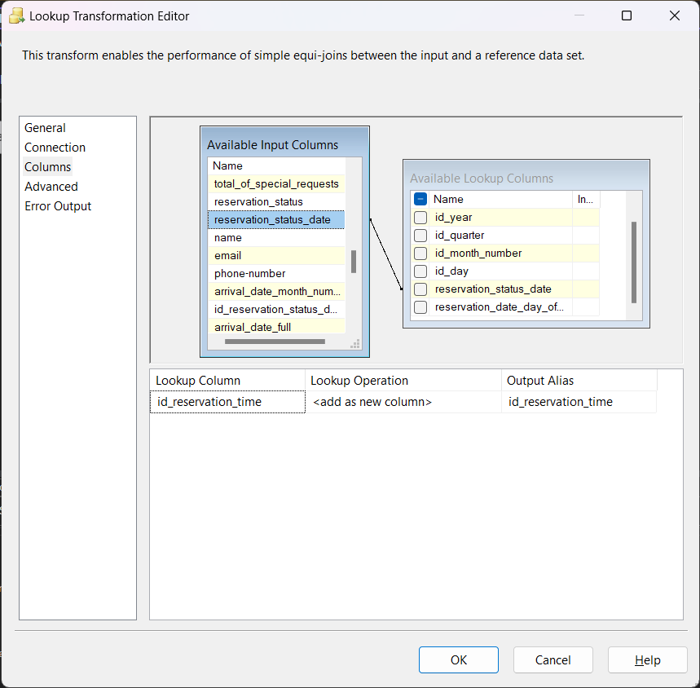

Figure 26-27-28. Tạo khóa ngoại id_reservation_time đến bảng Fact

* **Bước 6:** Kéo thả công cụ Script Component để tạo khóa chính id_fact.

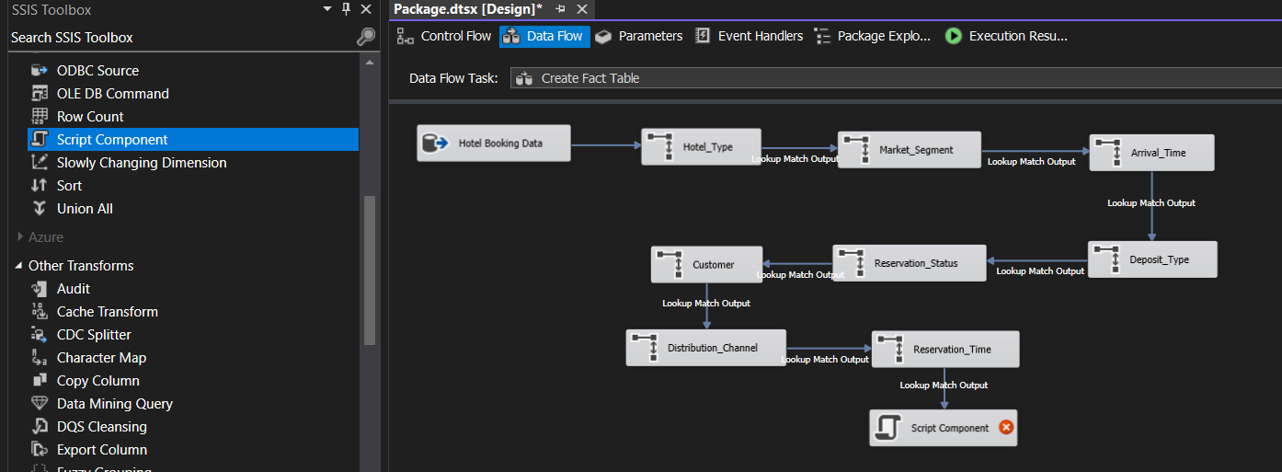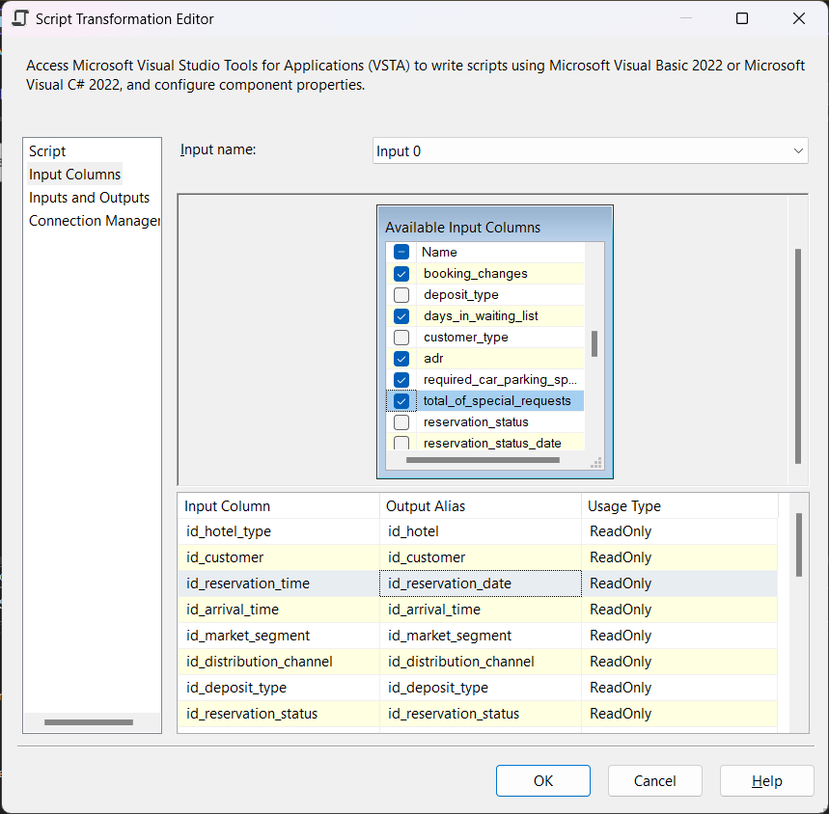 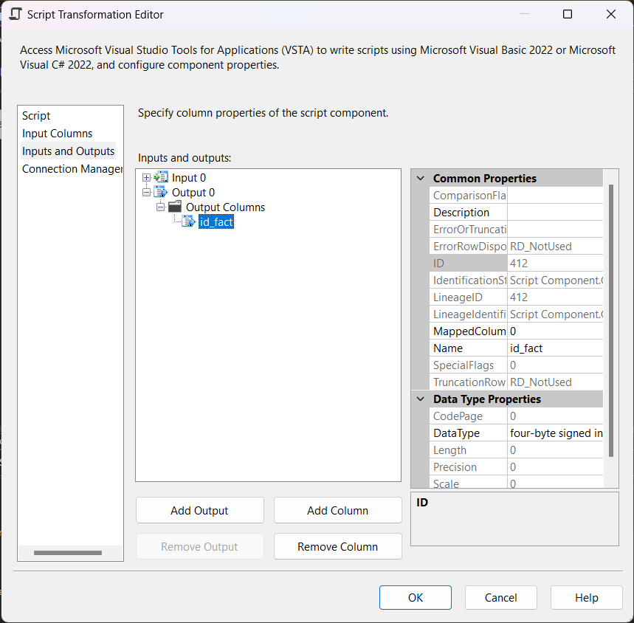

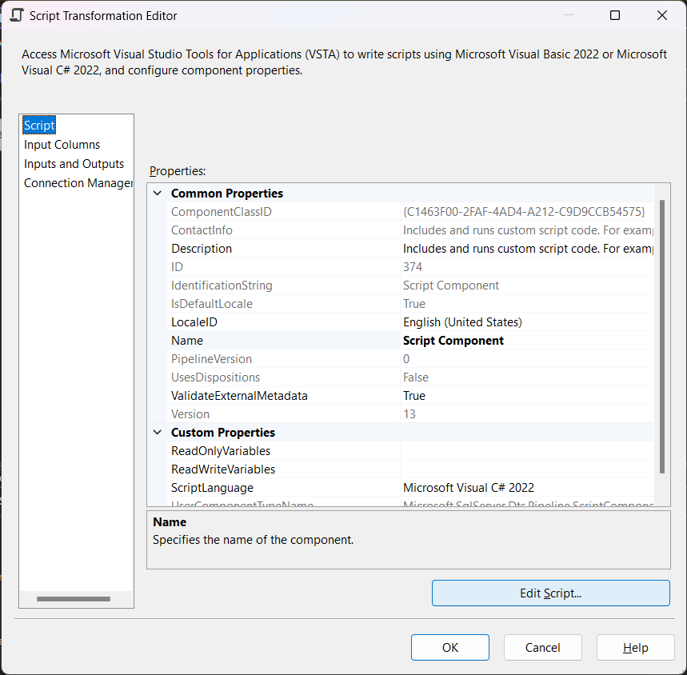

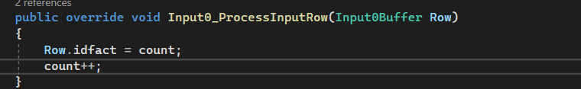

Figure 29-30-31-32-33. Sử dụng Script Component để tạo khóa chính id_fact

* **Bước 7:** Chọn công cụ OLE DB Destination để tiến hành tạo bảng trong cơ sở dữ liệu DB_HotelBooking với tên gọi là Fact.

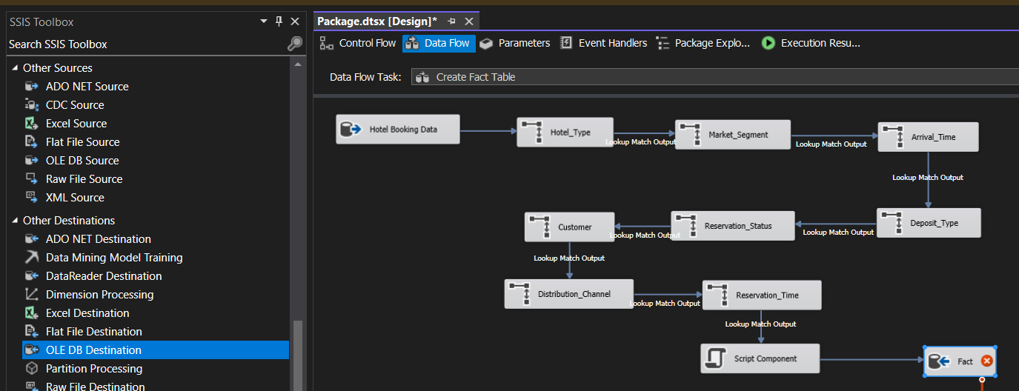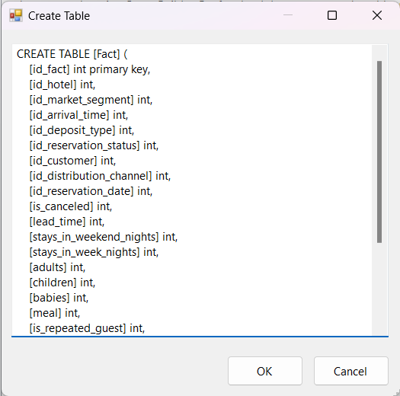

Figure 34-35. Tạo bảng Fact

* **Bước 8:** Nhấn Mappings để kiểm tra kết nối và nhấn Ok để hoàn tất quá trình tạo bảng.

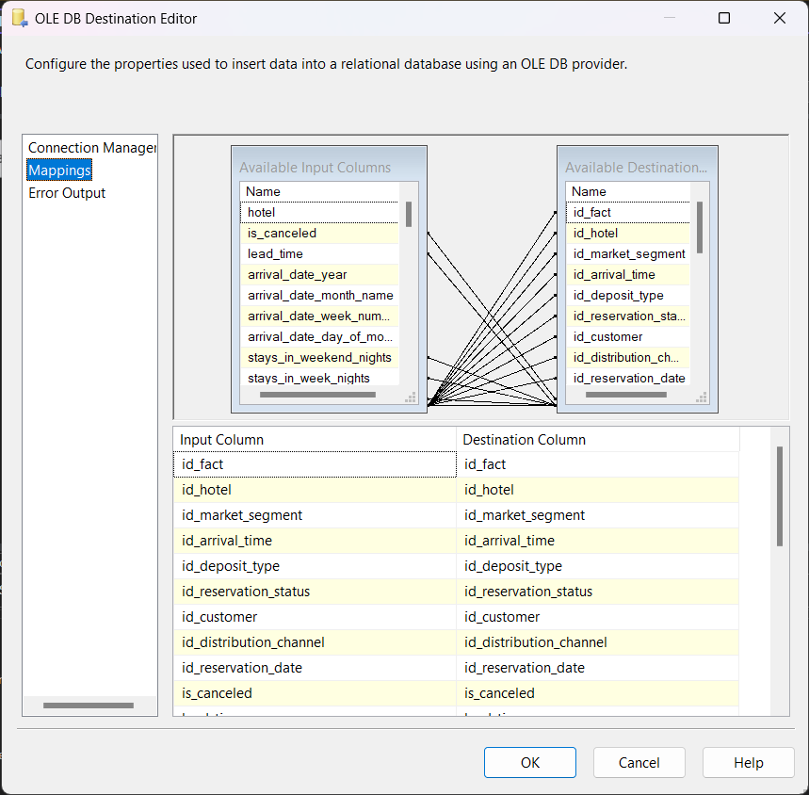

Figure 180. Quá trình Mappings dữ liệu

* **Bước 9:** Chọn Start để bắt đầu quá trình đổ dữ liệu. Khi đổ thành công, ta có kết quả như sau:

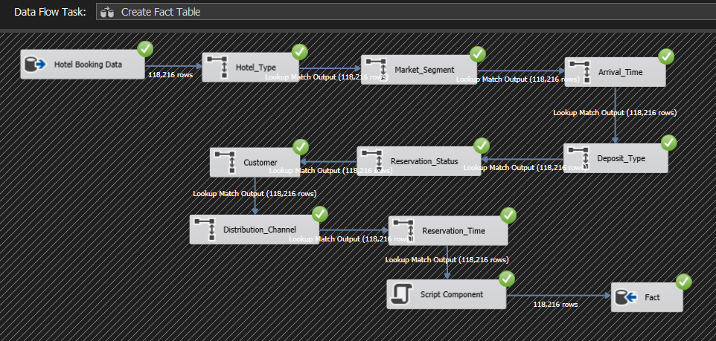

Figure 181. Hoàn thành đổ dữ liệu vào Fatc trong kho dữ liệu

* **Bước 10:** Kiểm tra bảng Fact trên SQL Server.

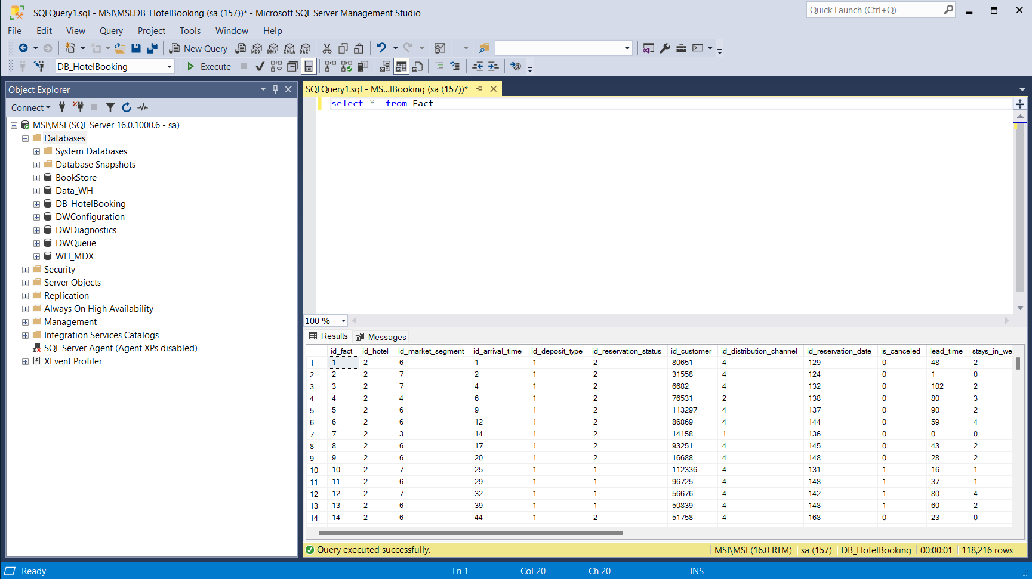

Figure 182. Kiểm tra bảng Fact trong SQL Server

* 1. **Tạo Execute SQL Task**

Excute SQL Task: Thực thi chạy các câu lệnh SQL hoặc các procedure được lưu trữ từ package. Tác vụ có thể chứa lệnh SQL đơn hoặc nhiều câu lệnh SQL chạy tuần tự.

* **Bước 1:** Kéo thả các Execute SQL Task và lần lượt đặt tên là Delete Hotel Booking Table, Drop Foreign Key, Delete Dim and Fact Table, Create Foreign Key. Bổ sung các câu lệnh SQL để ngăn ngừa việc trùng khi đổ dữ liệu vào những lần sau và tạo kết nối giữa các bảng Dimension và bảng Fact.

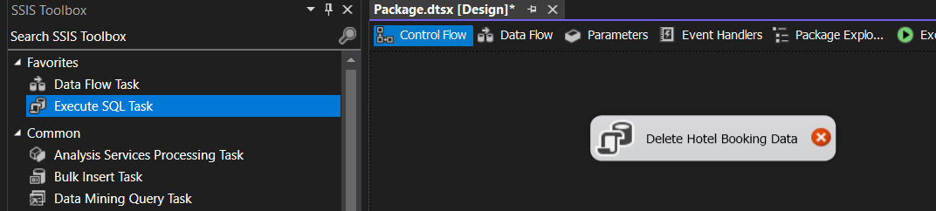

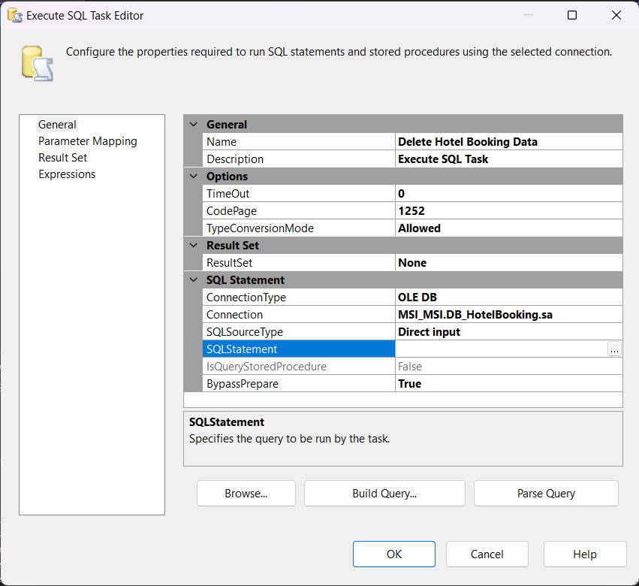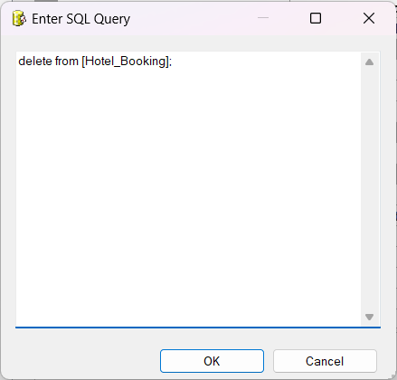

Figure 1-2-3. Viết câu lệnh loại bỏ trùng sau mỗi lần đổ dữ liệu của bảng Hotel_Booking

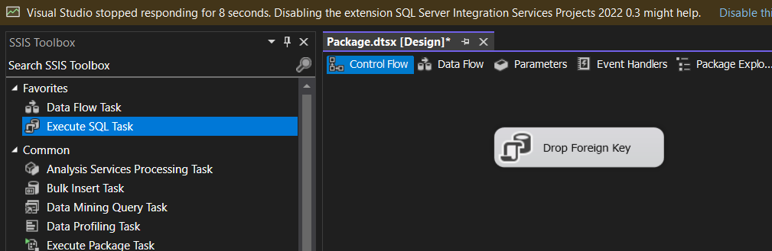

**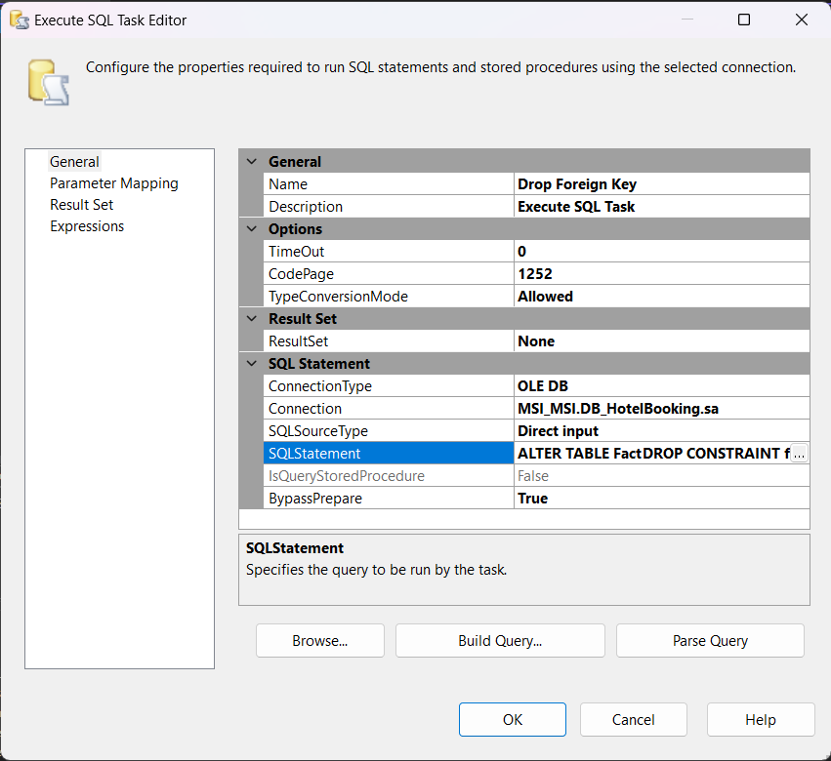****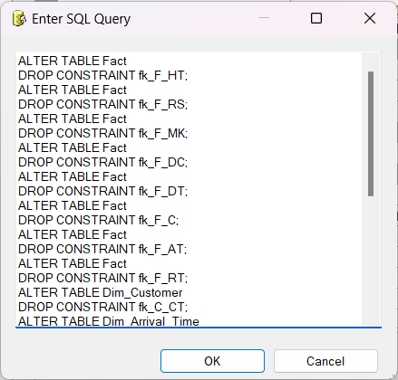**

Figure 4-5-6. Viết câu lệnh loại bỏ tất cả các khóa ngoại

**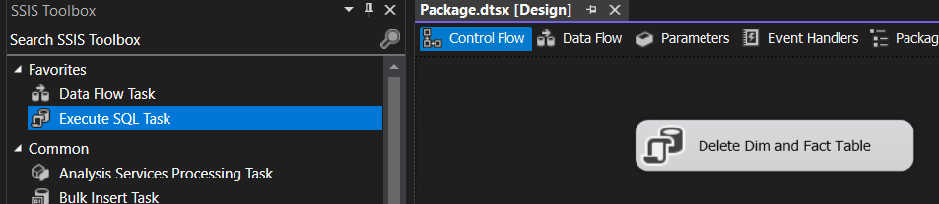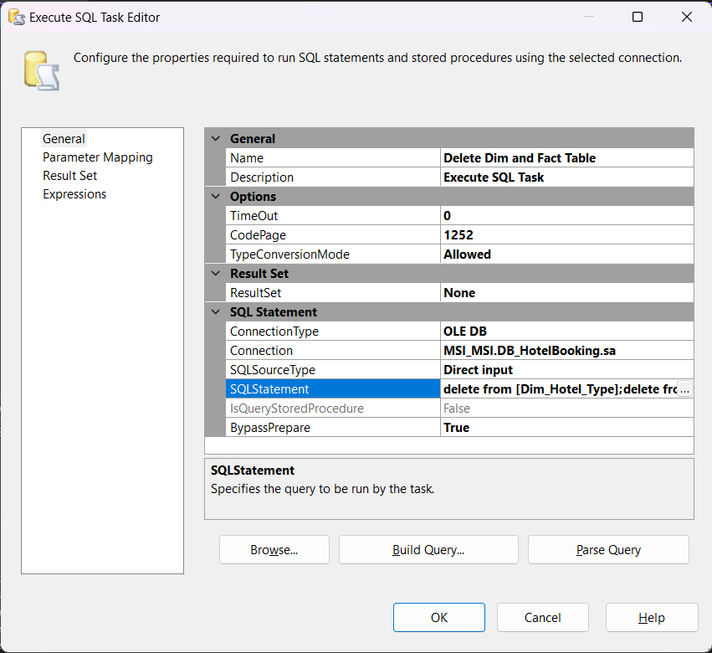****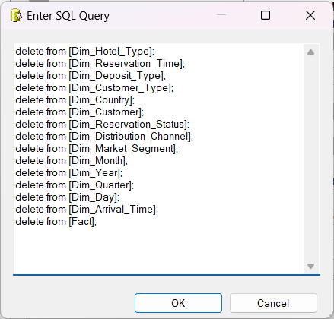**

Figure 7-8-9. Viết câu lệnh loại bỏ trùng sau mỗi lần đổ dữ liệu của bảng Dimension and Fact

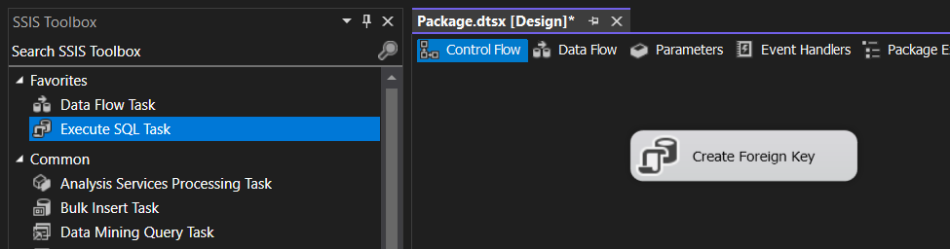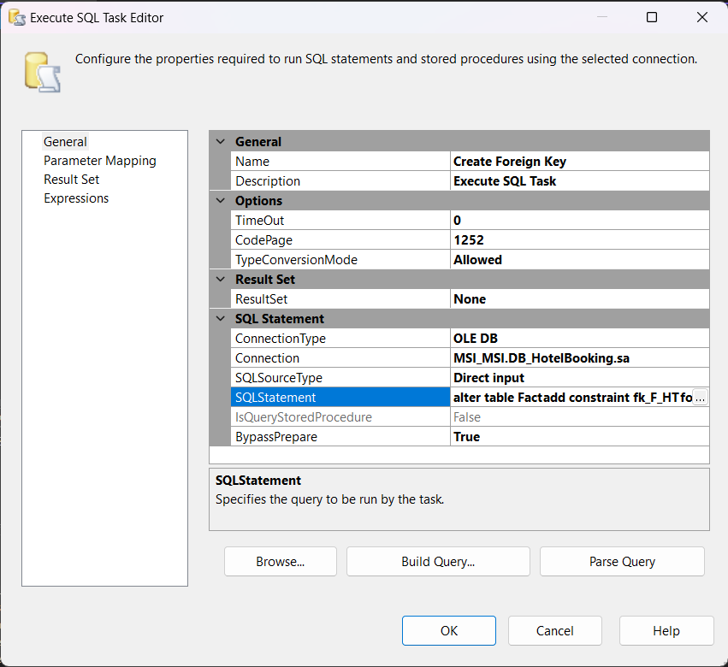 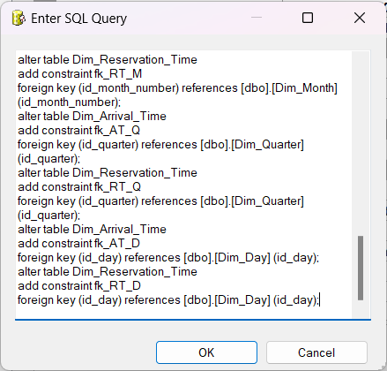

Figure 10-11-12. Viết câu lệnh tạo tất cả các khóa ngoại cần thiết

* **Bước 2:** Chọn Sequence Container và chuyển các Dimension tables vào trong đó.

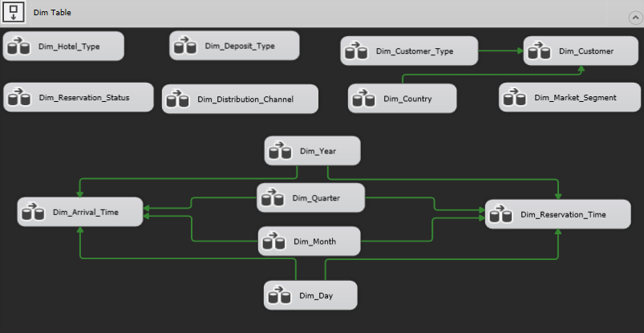

Figure 183. Các bảng Dimensions trong Sequence Container

* **Bước 3:** Tạo đường kết nối giữa các thành phần với nhau theo thứ tự

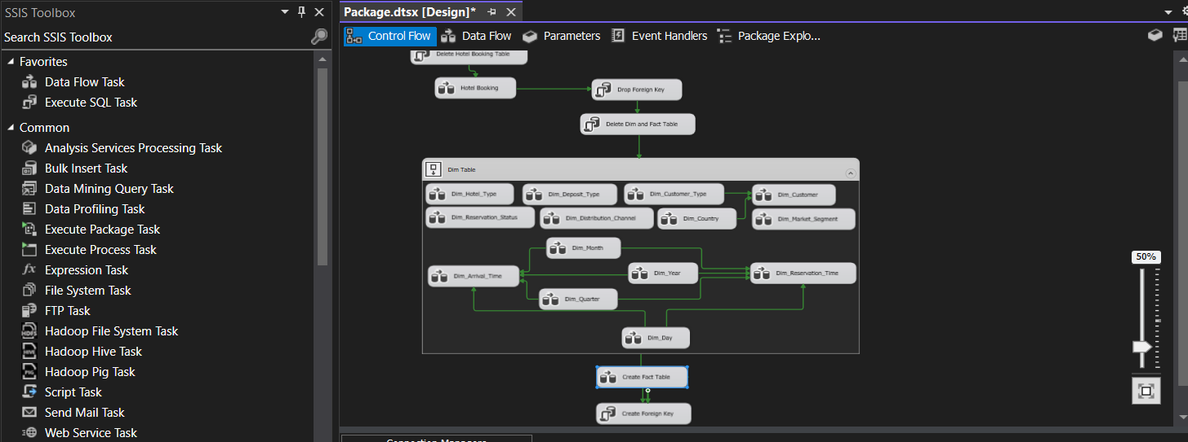

Figure 184. Các thành phần được kết nối với nhau theo thứ tự

* **Bước 4:** Chọn Start để bắt đầu quá trình đổ dữ liệu. Khi đổ thành công, ta có kết quả như sau:

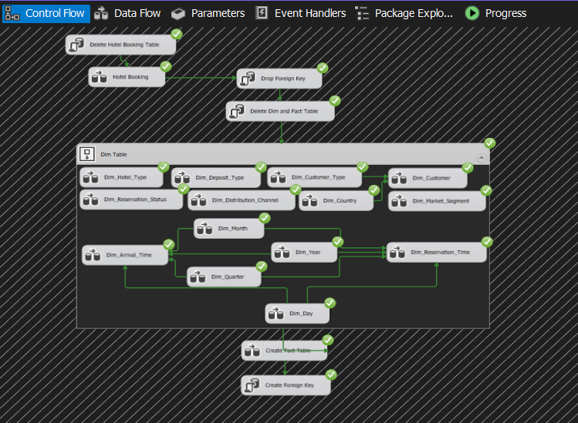

Figure 185. Hoàn thành đổ dữ liệu vào kho dữ liệu

**CHƯƠNG 3. PHÂN TÍCH DỮ LIỆU VÀ BÁO CÁO**

* 1. **Nội dung 15 câu truy vấn**
     1. **Báo cáo tình hình kinh doanh**
* Thống kê tổng số lượng khách hàng đặt phòng, tổng doanh thu của từng loại khách sạn theo từng quý của năm.
* Thống kê doanh thu theo phân khúc khách hàng (Market_segment) theo từng tháng của năm.
* Thống kê doanh thu theo kênh phân phối theo từng tháng của năm.
* Thống kê top 10 quốc gia có doanh thu cao nhất trong năm 2015 và 2016, sắp xếp các giá trị theo thứ tự giảm dần.
* Thống kê tổng thời gian chờ của khách hàng (lead_time) theo từng Quốc gia theo từng tháng của năm.
* Thống kê các quốc gia tạo ra tổng doanh thu lớn hơn 50000.
* Thống kê tổng thời gian chờ của từng phân khúc thị trường theo từng tháng, quý, năm.
* Thống kê số lượng đặt phòng của khách hàng đến từ Bồ Đào Nha (PRT) thuộc từng phân khúc thị trường theo từng quý của từng năm
* Thống kê doanh thu theo từng kênh phân phối của từng phân khúc trị trường của từng quốc gia.
  + 1. **Báo cáo và phân tích dữ liệu khách hàng**
* Thống kê có bao nhiêu khách hàng là người lớn, bao nhiêu khách hàng là trẻ em và bao nhiêu khách hàng là em bé trong từng tháng của năm.
* Thống kê thông tin top 50 khách hàng có doanh số cao nhất trong năm trước.
* Thống kê tên top 5 khách hàng có chi tiêu cao nhất theo từng tháng của năm 2016.
* Thống kê email top 3 khách hàng có doanh số cao nhất theo quốc gia và theo năm.
* Thống kê top 10 thông tin khách hàng kèm chi tiêu của họ có thời gian chờ lâu nhất theo từng quốc gia theo năm 2016.
* Thống kê thông tin và doanh thu khách hàng đặt phòng với hình thức không đặt cọc trước và thuộc phân khúc thị trường đặt phòng trực tiếp.
  1. **Phân tích dữ liệu trong kho dữ liệu (SSAS)**
     1. **Tạo project SSAS trong Visual Studio**
* **Bước 1:** Mở phần mềm Visual Studio → Create a new project.

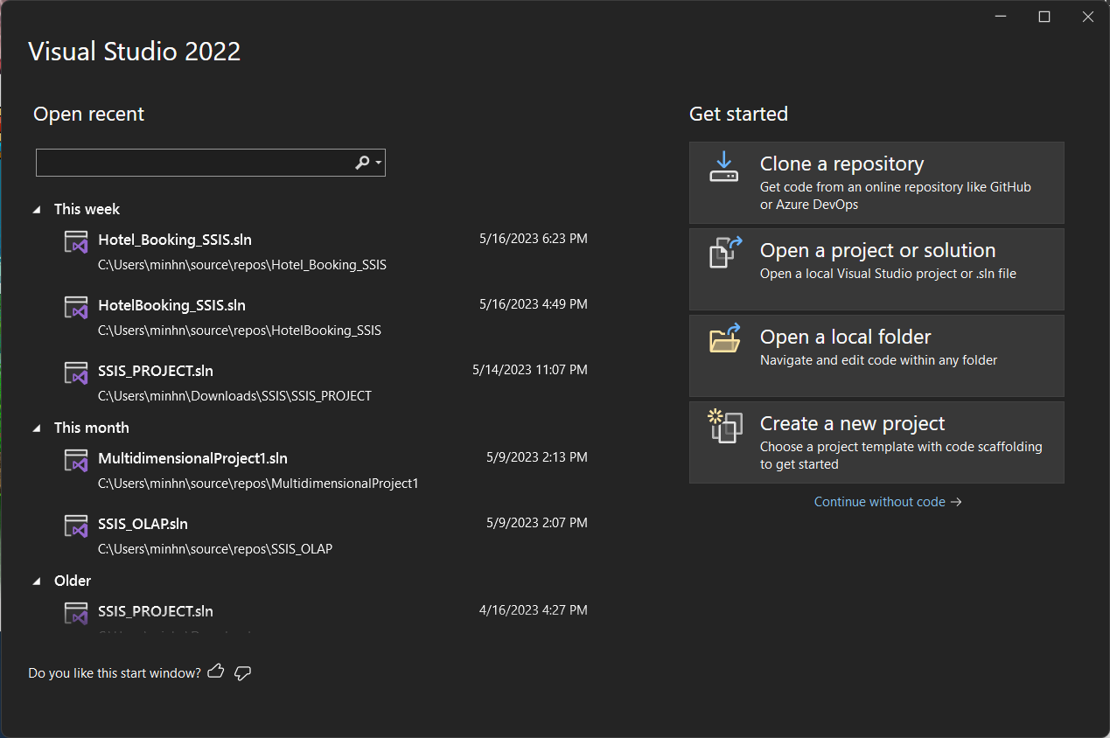

Figure 186. Giao diện khởi động Visual Studio 2022

* **Bước 2:** Tìm project template Analysis Services Multidimensional project → Next.

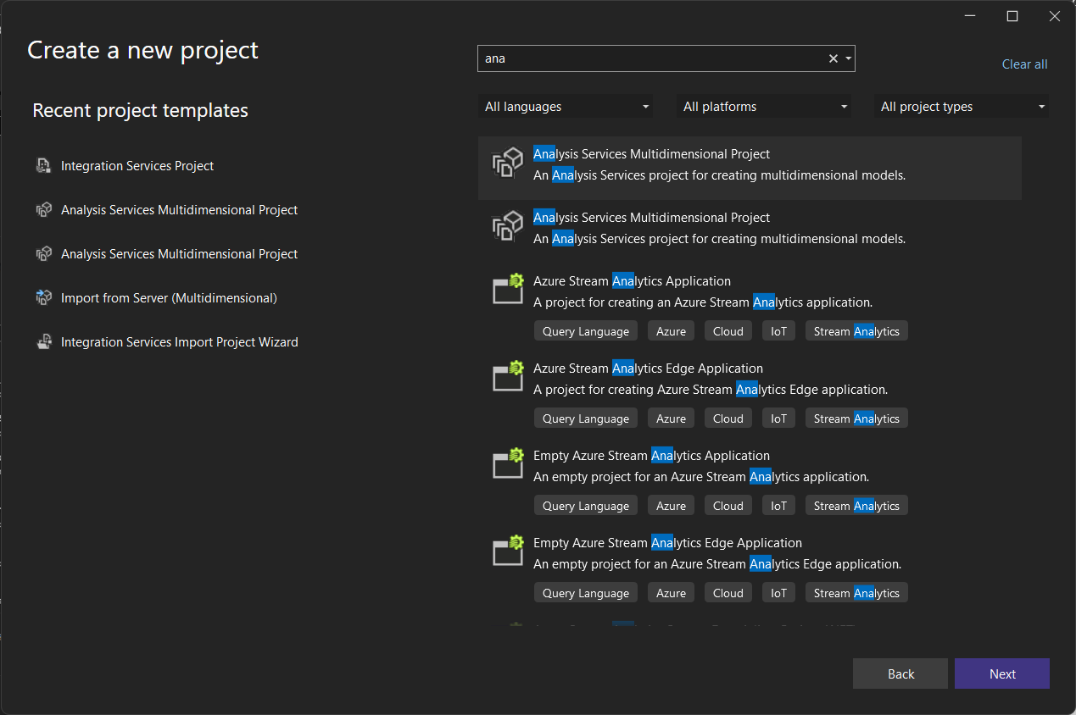

Figure 187. Tìm kiếm project template SSAS của Visual Studio

* **Bước 3:** Chọn đường dẫn để lưu project, đặt tên và nhấn OK.

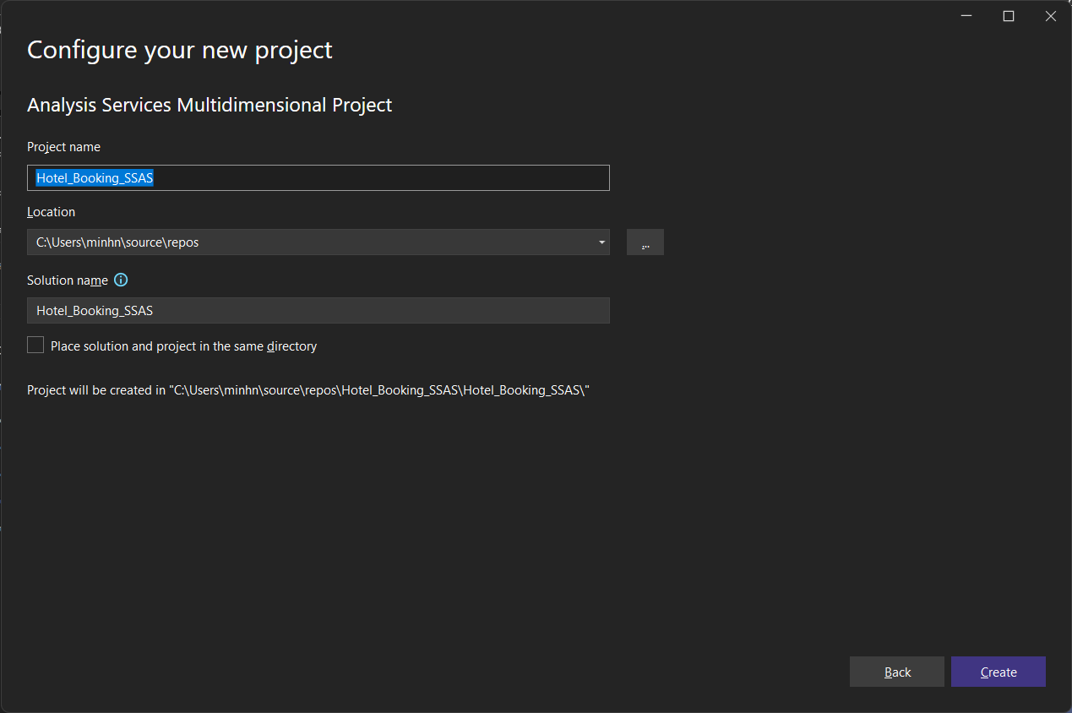

Figure 188. Giao diện cấu hình file của SSAS trong Visual Studio

* **Bước 4:** Giao diện quá trình SSAS của công cụ BI hiện ra.

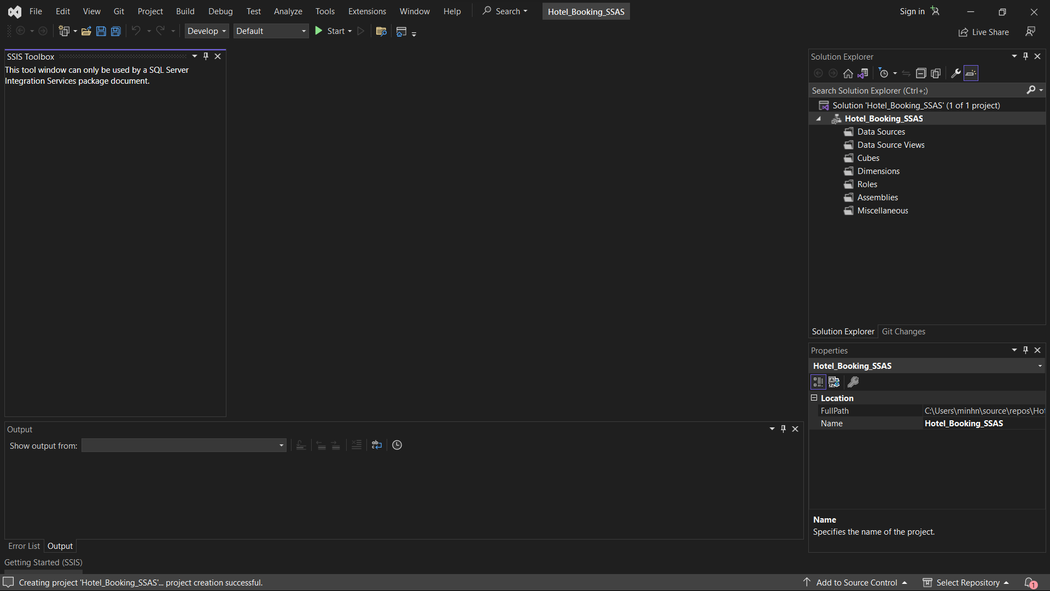

Figure 189. Giao diện công cụ BI quá trình SSAS

* + 1. **Xác định dữ liệu nguồn (Data sources)**
* **Bước 1:** Bên gốc phải phần Solution Explorer nhấn chuột phải vào Data Source và chọn New Data Source.

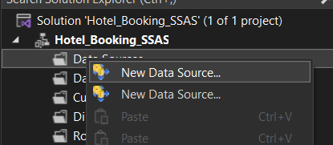

Figure 190. Tạo một Data Suorce cho quá trình SSAS

* **Bước 2:** Chọn kết nối đã tạo từ quá trình SSIS rồi tiếp tục nhấn Next.

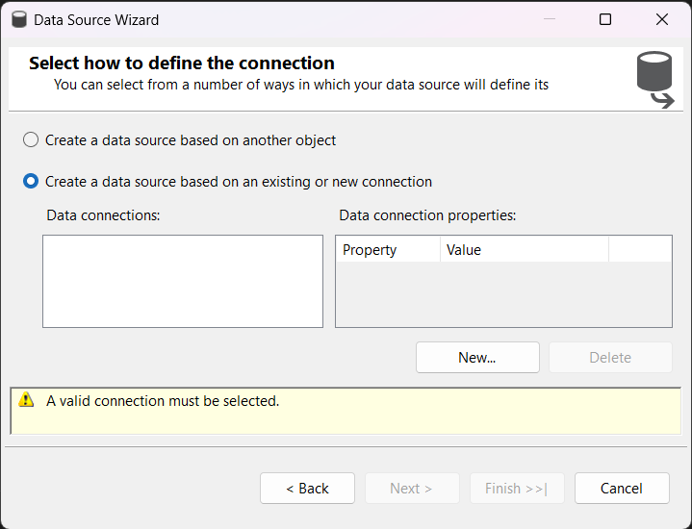

Figure 191. Chọn kết nối với Data Source đã có sẵn hoặc tạo kết nối mới

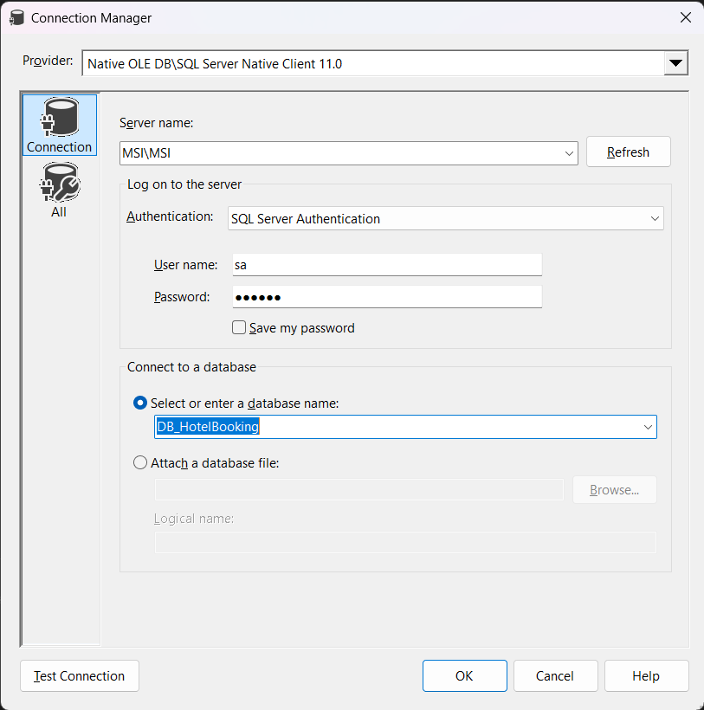

Figure 192. Tạo kết nối mới khi project chạy lần đầu

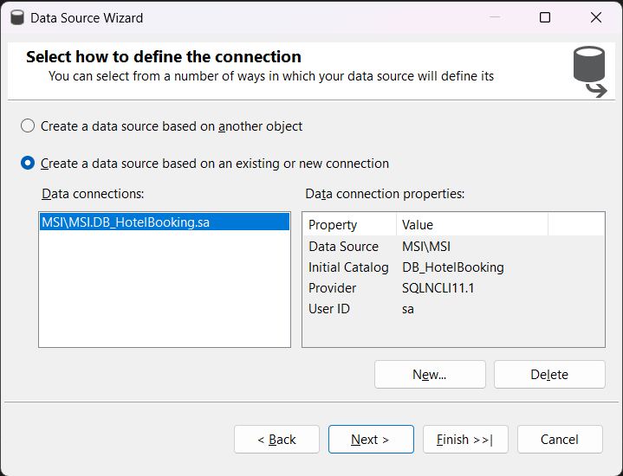

Figure 193. Chọn kết nối với Data Source

* **Bước 3:** Tại trang Impersonation Information, định nghĩa security credentials cho Analysis Services để kết nối tới data source. Chọn Use a specific Windows user name and password. Sau đó điền User name và Password. Nhấn Next để tiếp tục.

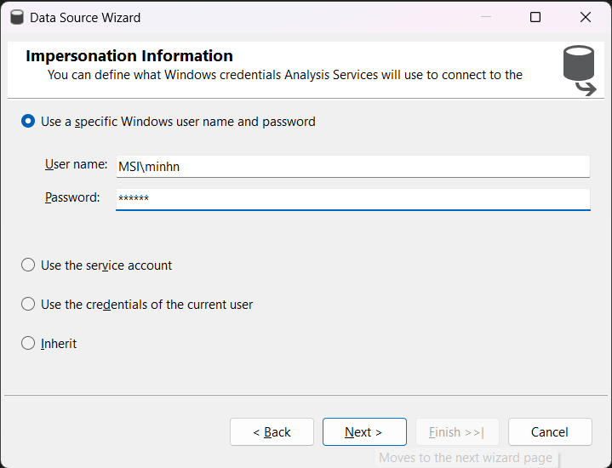

Figure 194. Tùy chọn tài khoản phù hợp

* **Bước 4:** Nhấn Finish để kết thúc quá trình xác định dữ liệu nguồn.

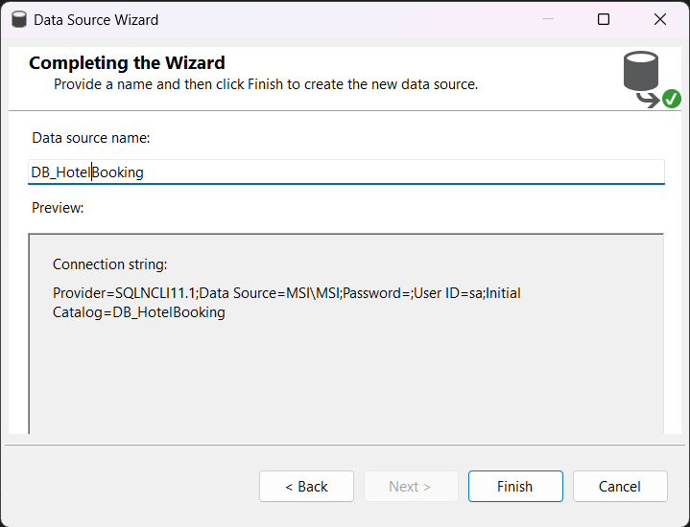

Figure 195. Hoàn thành tạo nguồn dữ liệu

* + 1. **Xác định khung nhìn dữ liệu nguồn (Data Source View)**
* **Bước 1:** Bên gốc phải phần Solution Explorer nhấn chuột phải vào Data Source View và chọn New Data Source View.

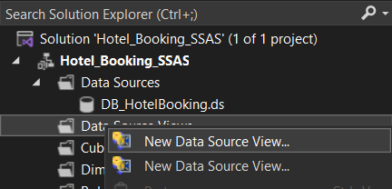

Figure 196. Tạo Data Source View

* **Bước 2:** Chọn kho dữ liệu DB_HotelBooking rồi nhấn Next để tiếp tục.

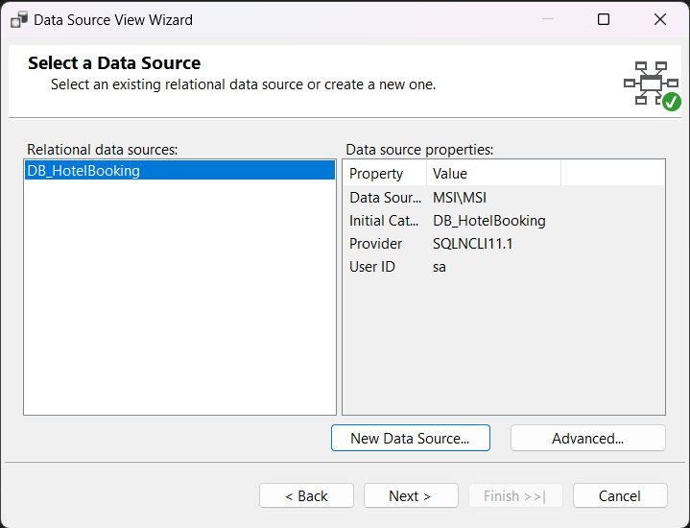

Figure 197. Chọn kho dữ liệu

* **Bước 3:** Chọn bảng FACT và DIM cho quá trình phân tích sau đó nhấn Next.

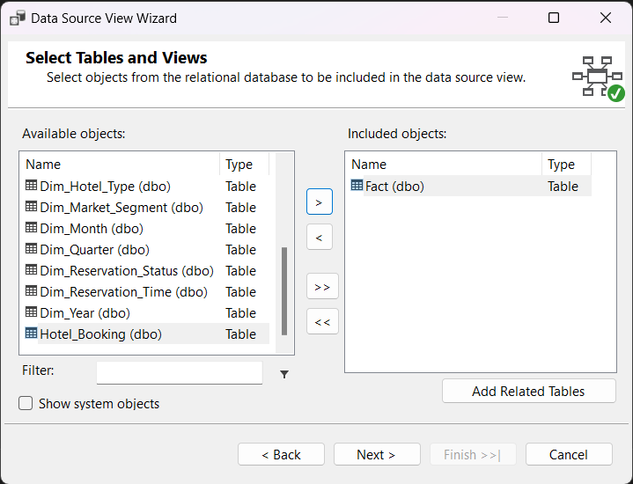

Figure 198. Chọn bảng dữ liệu Fact

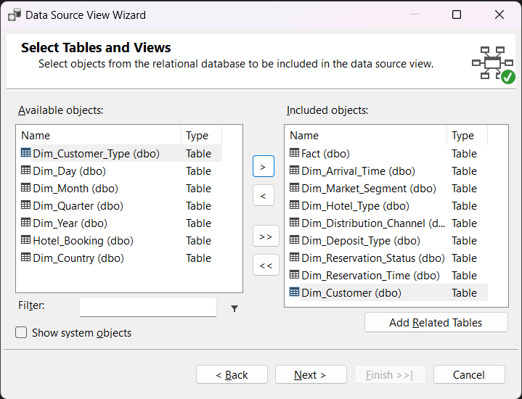

Figure 199. Chọn các bảng Dimension liên quan đến Fact

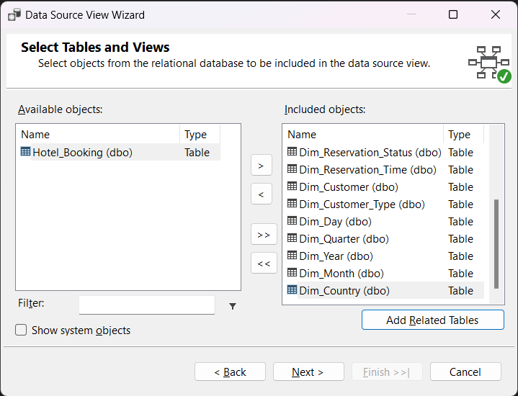

Figure 200. Chọn các bảng Dim có liên quan đến Dim_Customer, Dim_Arrival_Time và Dim_Reservation_time

* **Bước 4:** Nhấn Next.

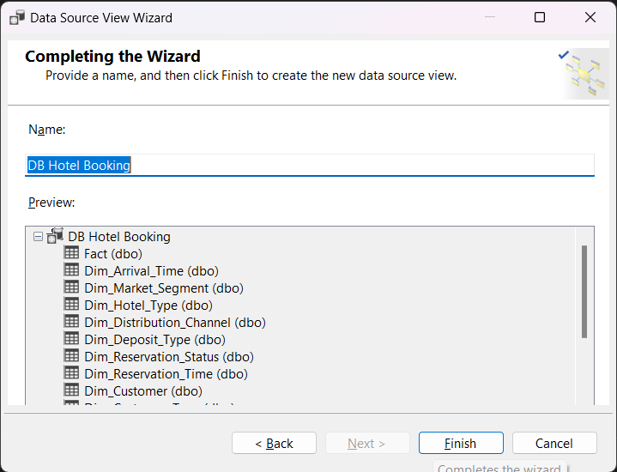

Figure 201. Các bảng dữ liệu được tạo

* **Bước 5:** Nhấn Finish để kết thúc quá trình tạo Data Source View và kết sẽ được bảng như hình.

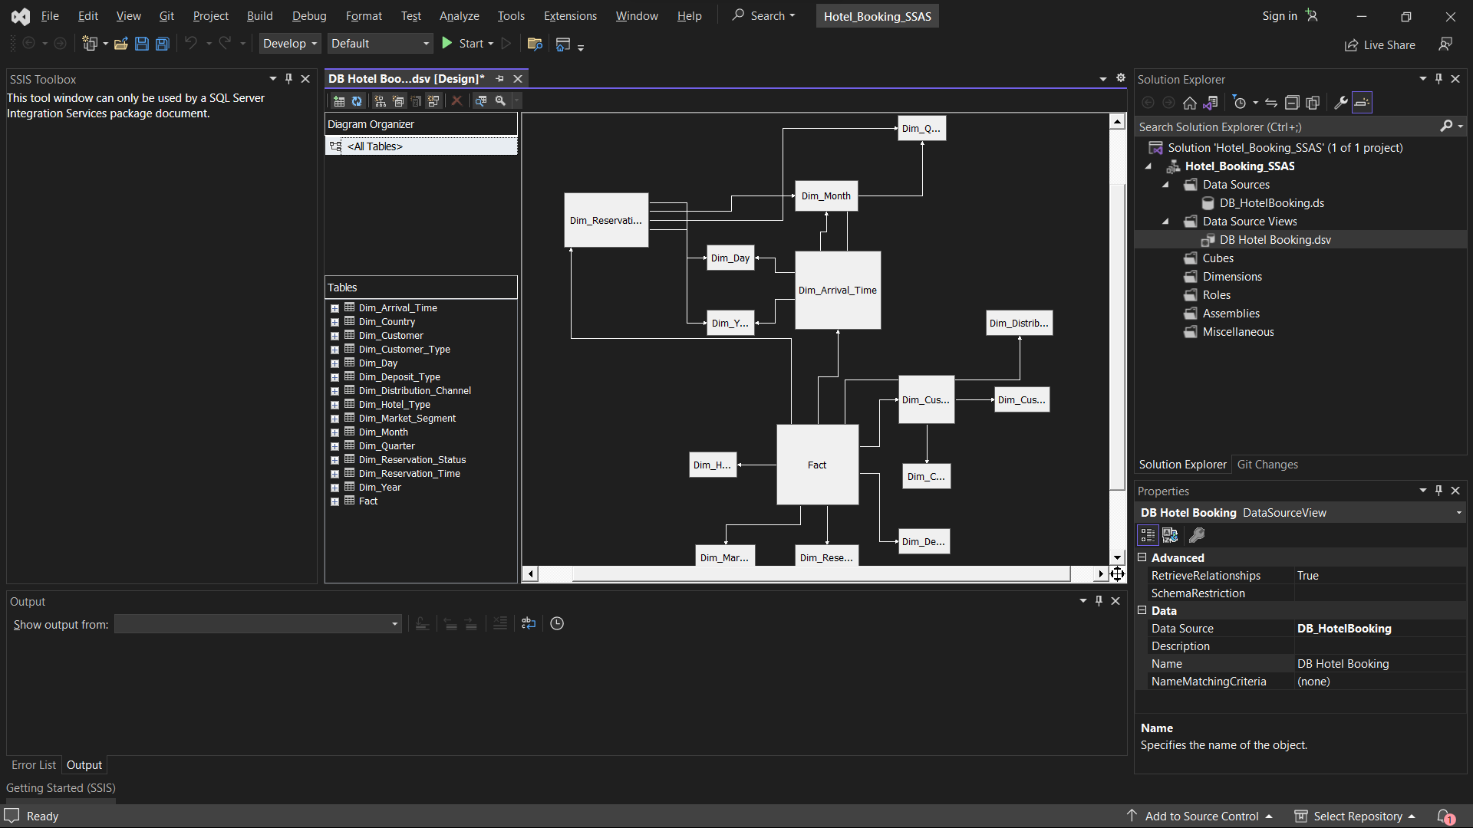

Figure 202. Hoàn tất tạo Data Source View

* + 1. **Xác định cube và tạo Measures (Cubes)**
* **Bước 1:** Bên gốc phải phần Solution Explorer nhấn chuột phải vào Cube nhấn tiếp New Cube.

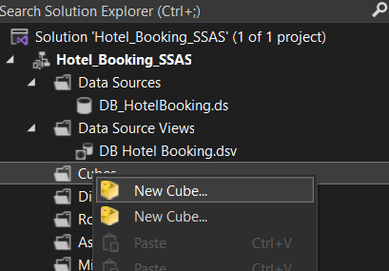

Figure 203. Bắt đầu quá trình tạo Cube

* **Bước 2:** Trong cửa sổ Select Createion Method chọn use existing tables sau đó nhấn Next.

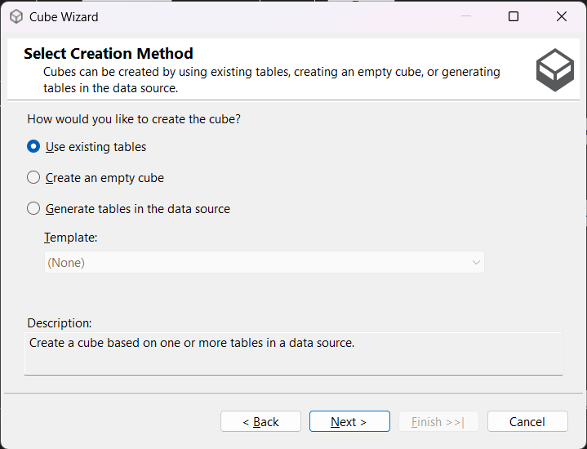

Figure 204. Tùy chọn tạo Cube

* **Bước 3:** Chọn bảng Fact chứa các thuộc tính độ đo để phân chia các measure group.

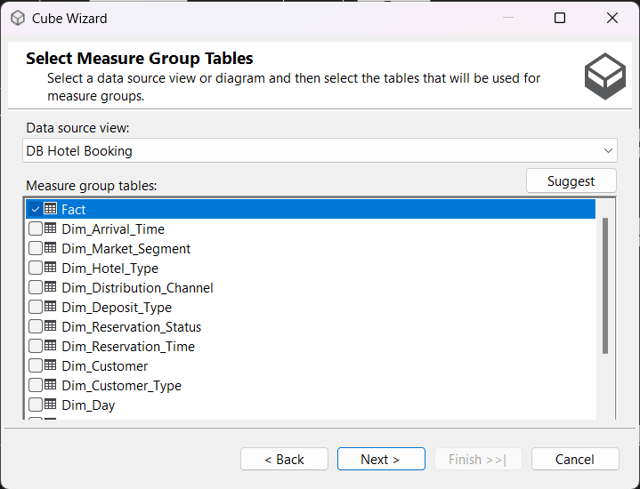

Figure 205. Chọn Fact làm Measure Group cho Cube

* **Bước 4:** Chọn những thuộc tính định lượng đề xuất. Nhấn Next để tiếp tục.

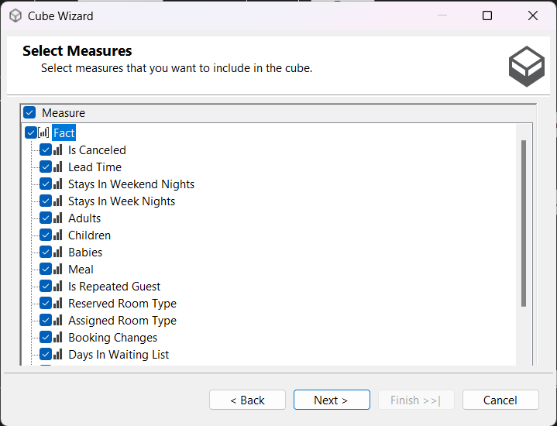

Figure 206. Tùy chọn các thuộc tính định lượng

* **Bước 5:** Chọn danh sách Dimension nhấn Next để tiếp tục.

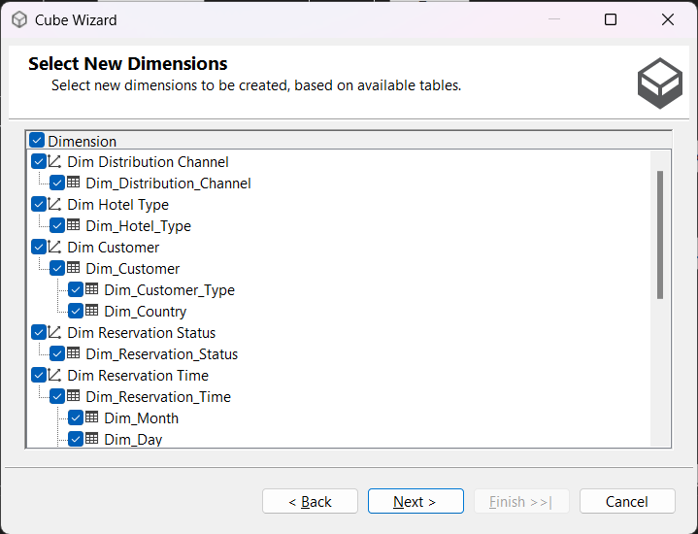

Figure 207. Chọn các bảng Dimension cho Cube

* **Bước 6:** Nhấn Finish để hoàn thành quá trình tạo cube.

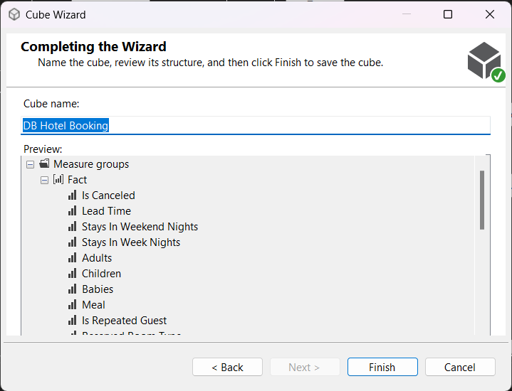

Figure 208. Xem lại Measure Groups và các Dimension

* **Bước 7:** Nhấn Finish để kết thúc quá trình tạo Cube và kết sẽ được bảng như hình.

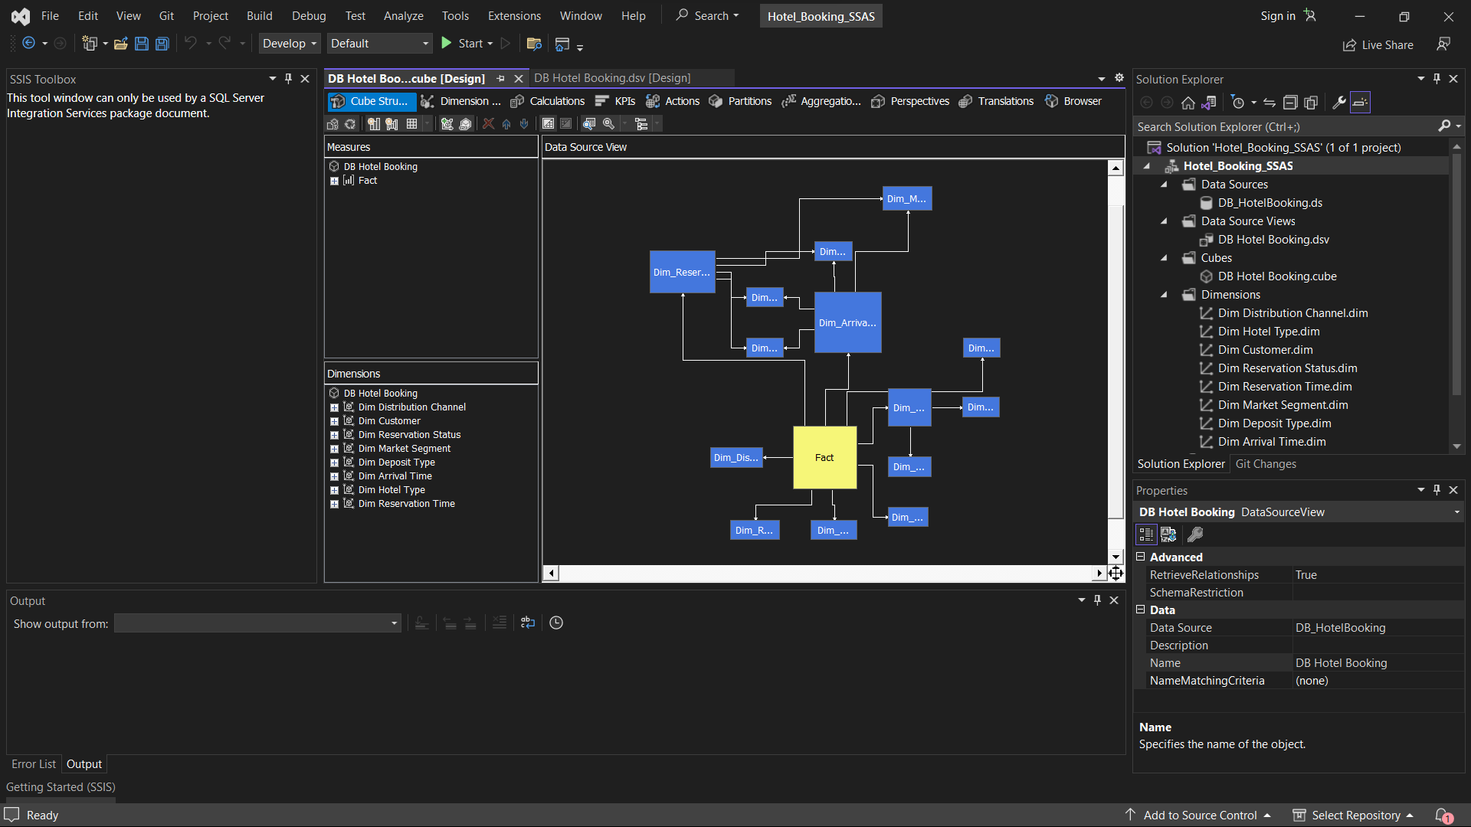

Figure 209. Hoàn tất quá trình tạo Cube

* + 1. **Xác đinh các thuộc tính của bảng Dimensions**

### *Định nghĩa các thuộc tính (Attributes) của bảng Dimension*

#### Bảng Dim_Reservation_Status

* **Bước 1:** Ở Solution Explorer, double-click vào Dim Reservation Status.dim để tiến hành thêm các thuộc tính.

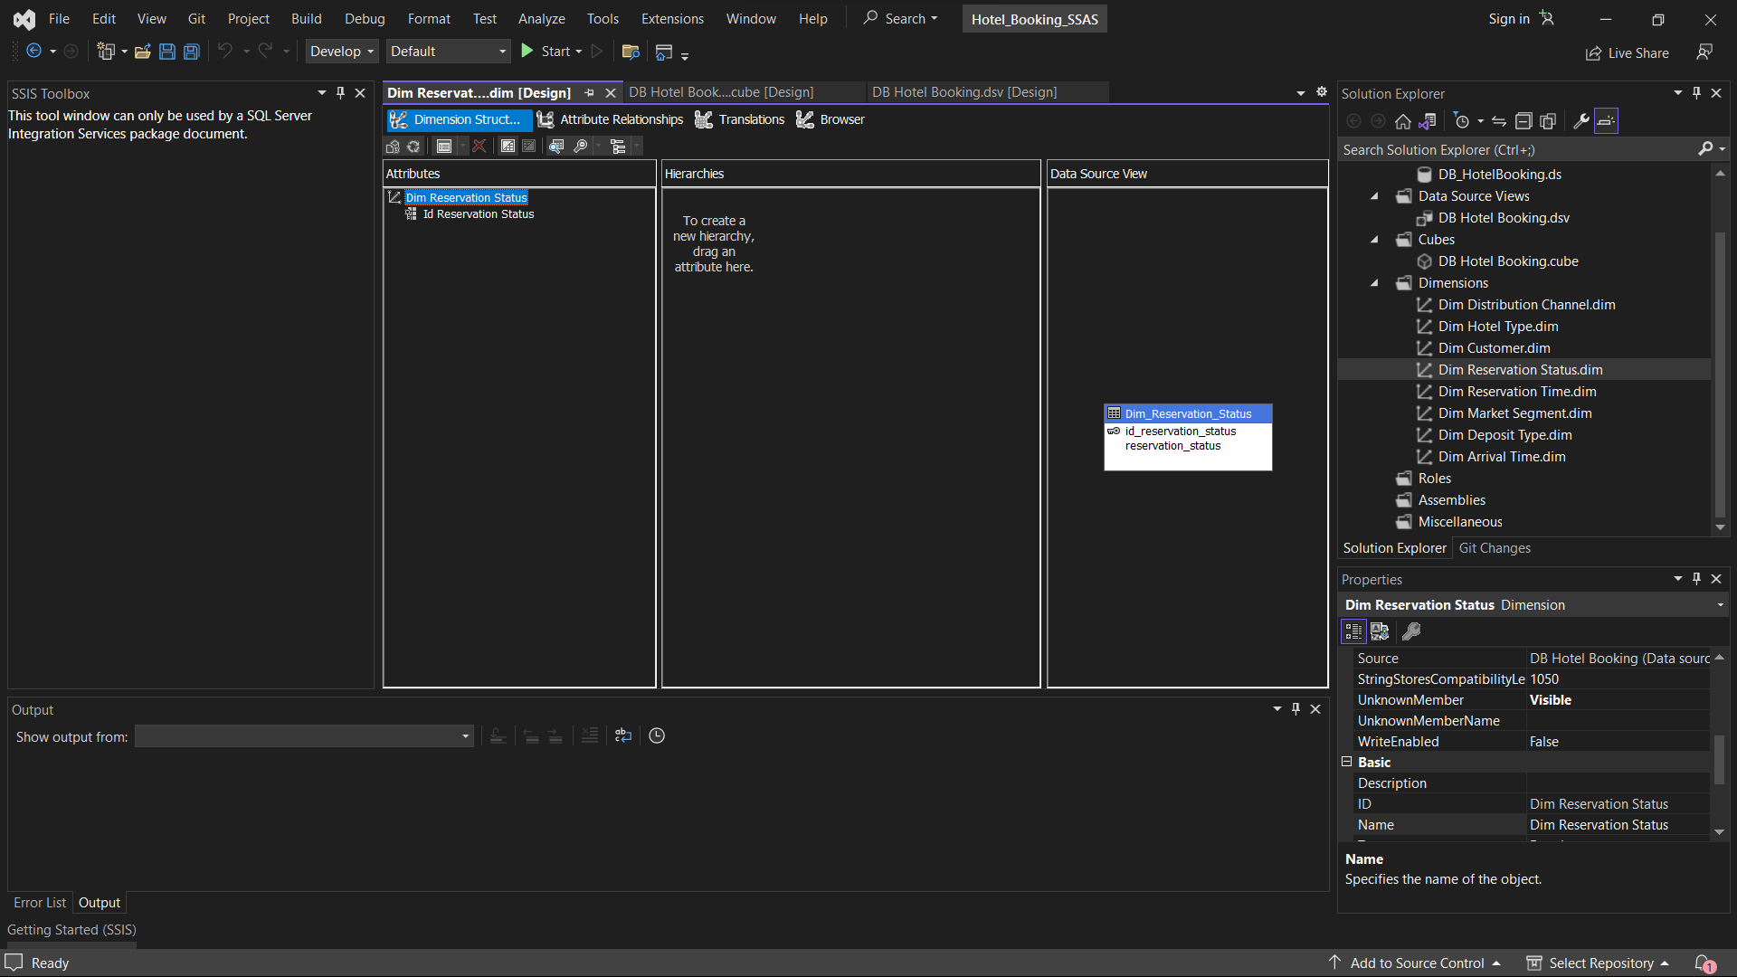

Figure 210. Bảng thuộc tính Dim_Reservation_Status

* **Bước 2:** Kéo các thuộc tính sử dụng từ Data Source View sang Attributes.

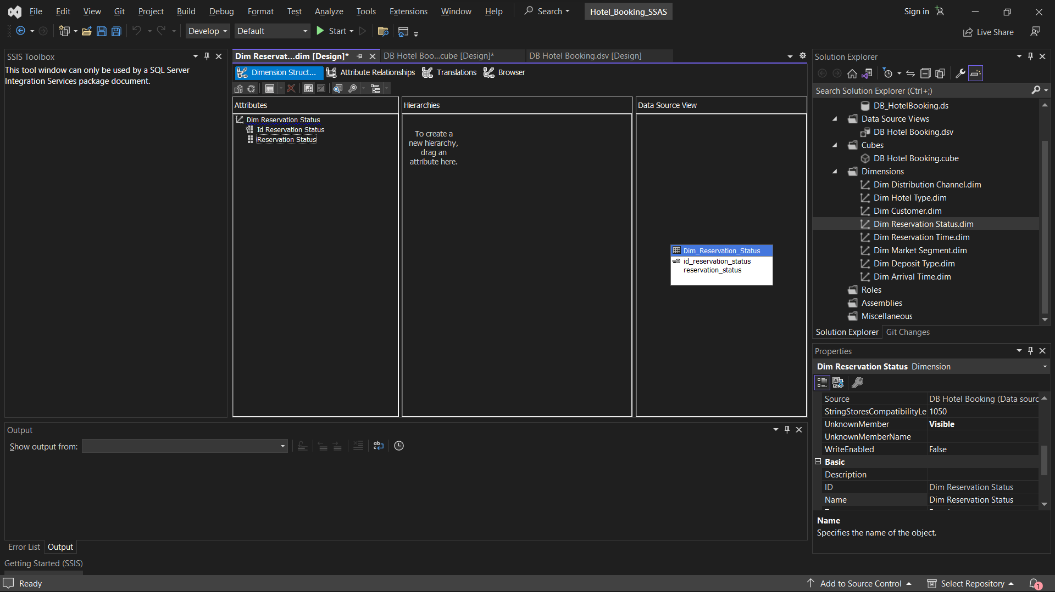

Figure 211. Kết quả sau khi kéo thả các thuộc tính

#### Bảng Dim_Distribution_Channel

* **Bước 1:** Ở Solution Explorer, double-click vào Dim Distribution Channel.dim để tiến hành thêm các thuộc tính.

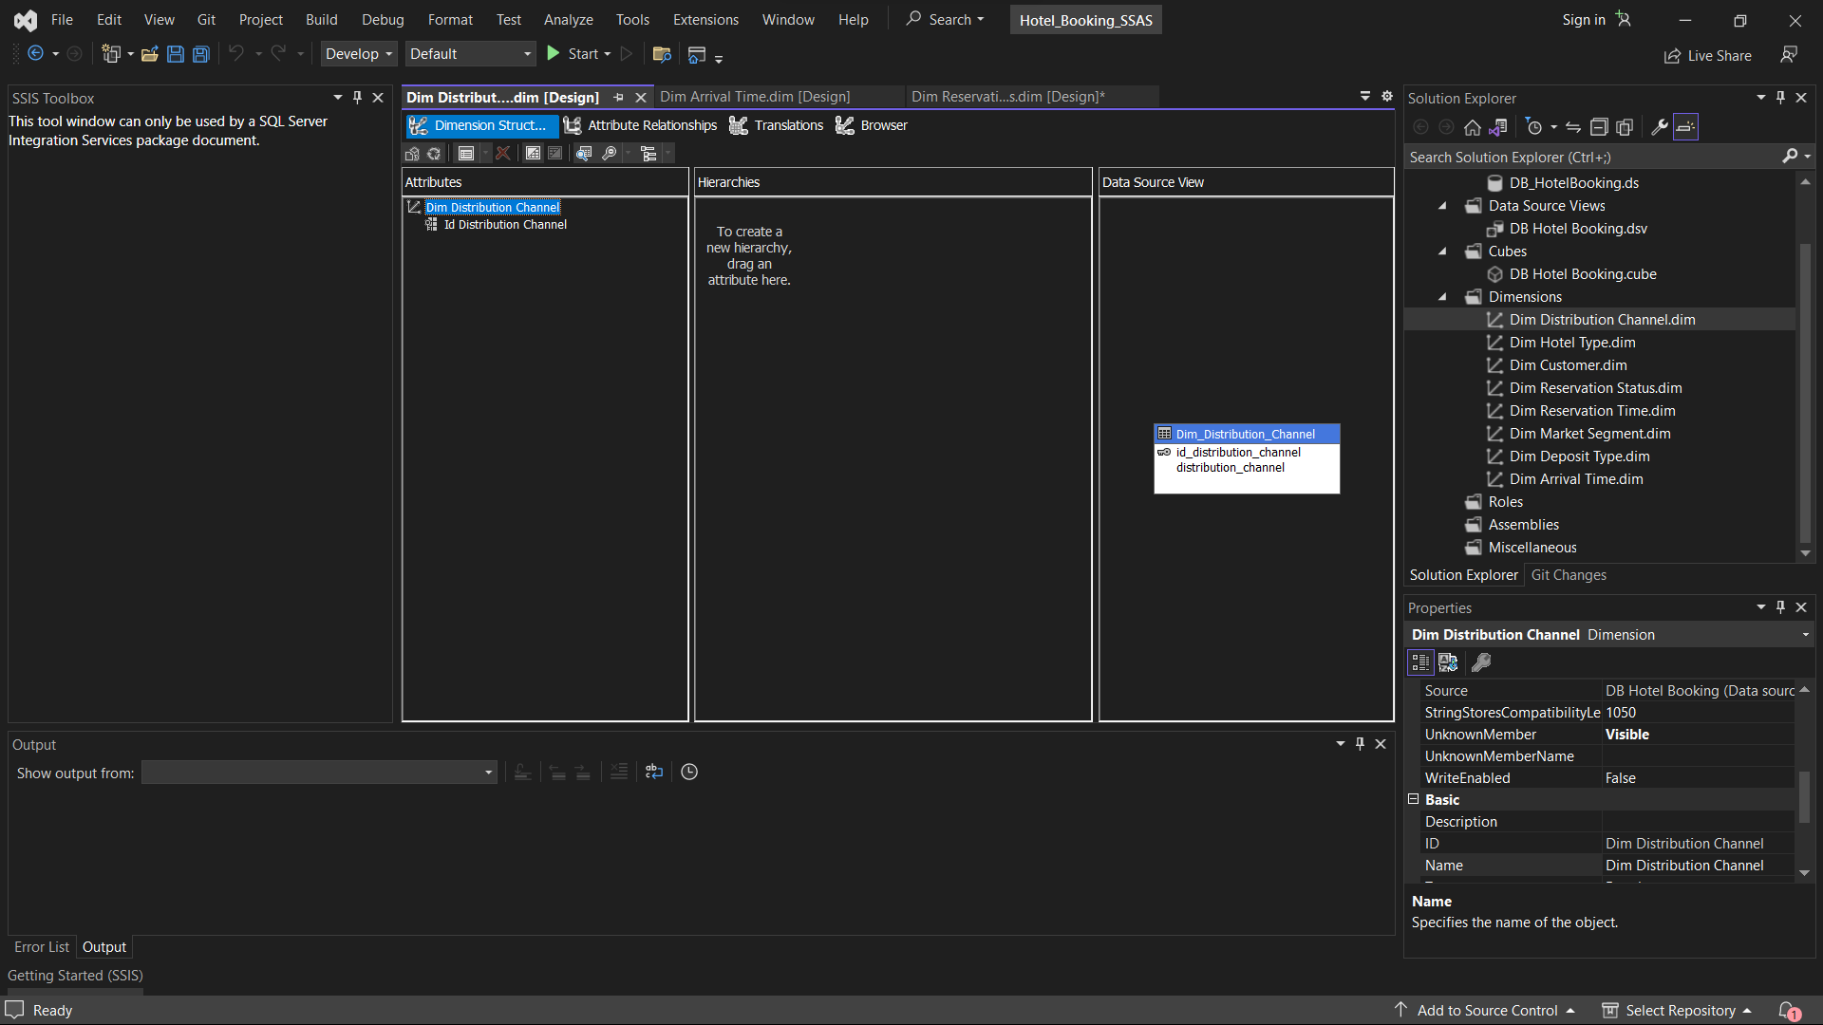

Figure 212. Bảng thuộc tính Dim_Distribution_Channel

* **Bước 2:** Kéo các thuộc tính sử dụng từ Data Source View sang Attributes.

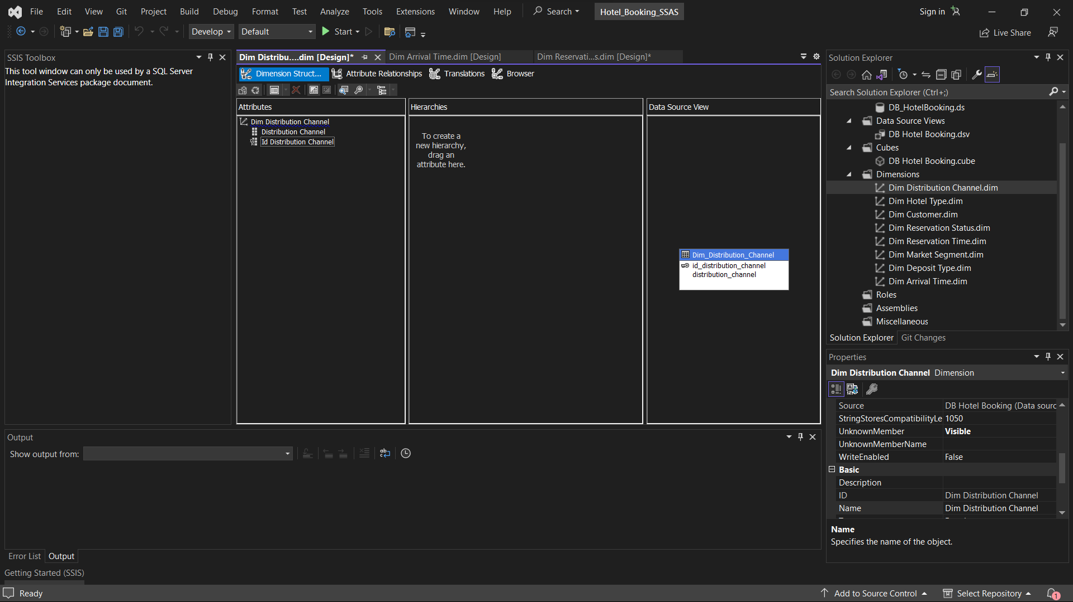

Figure 213. Kết quả sau khi kéo thả các thuộc tính

#### Bảng Dim_Hotel_Type

* **Bước 1:** Ở Solution Explorer, double-click vào Dim Hotel Type.dim để tiến hành thêm các thuộc tính.

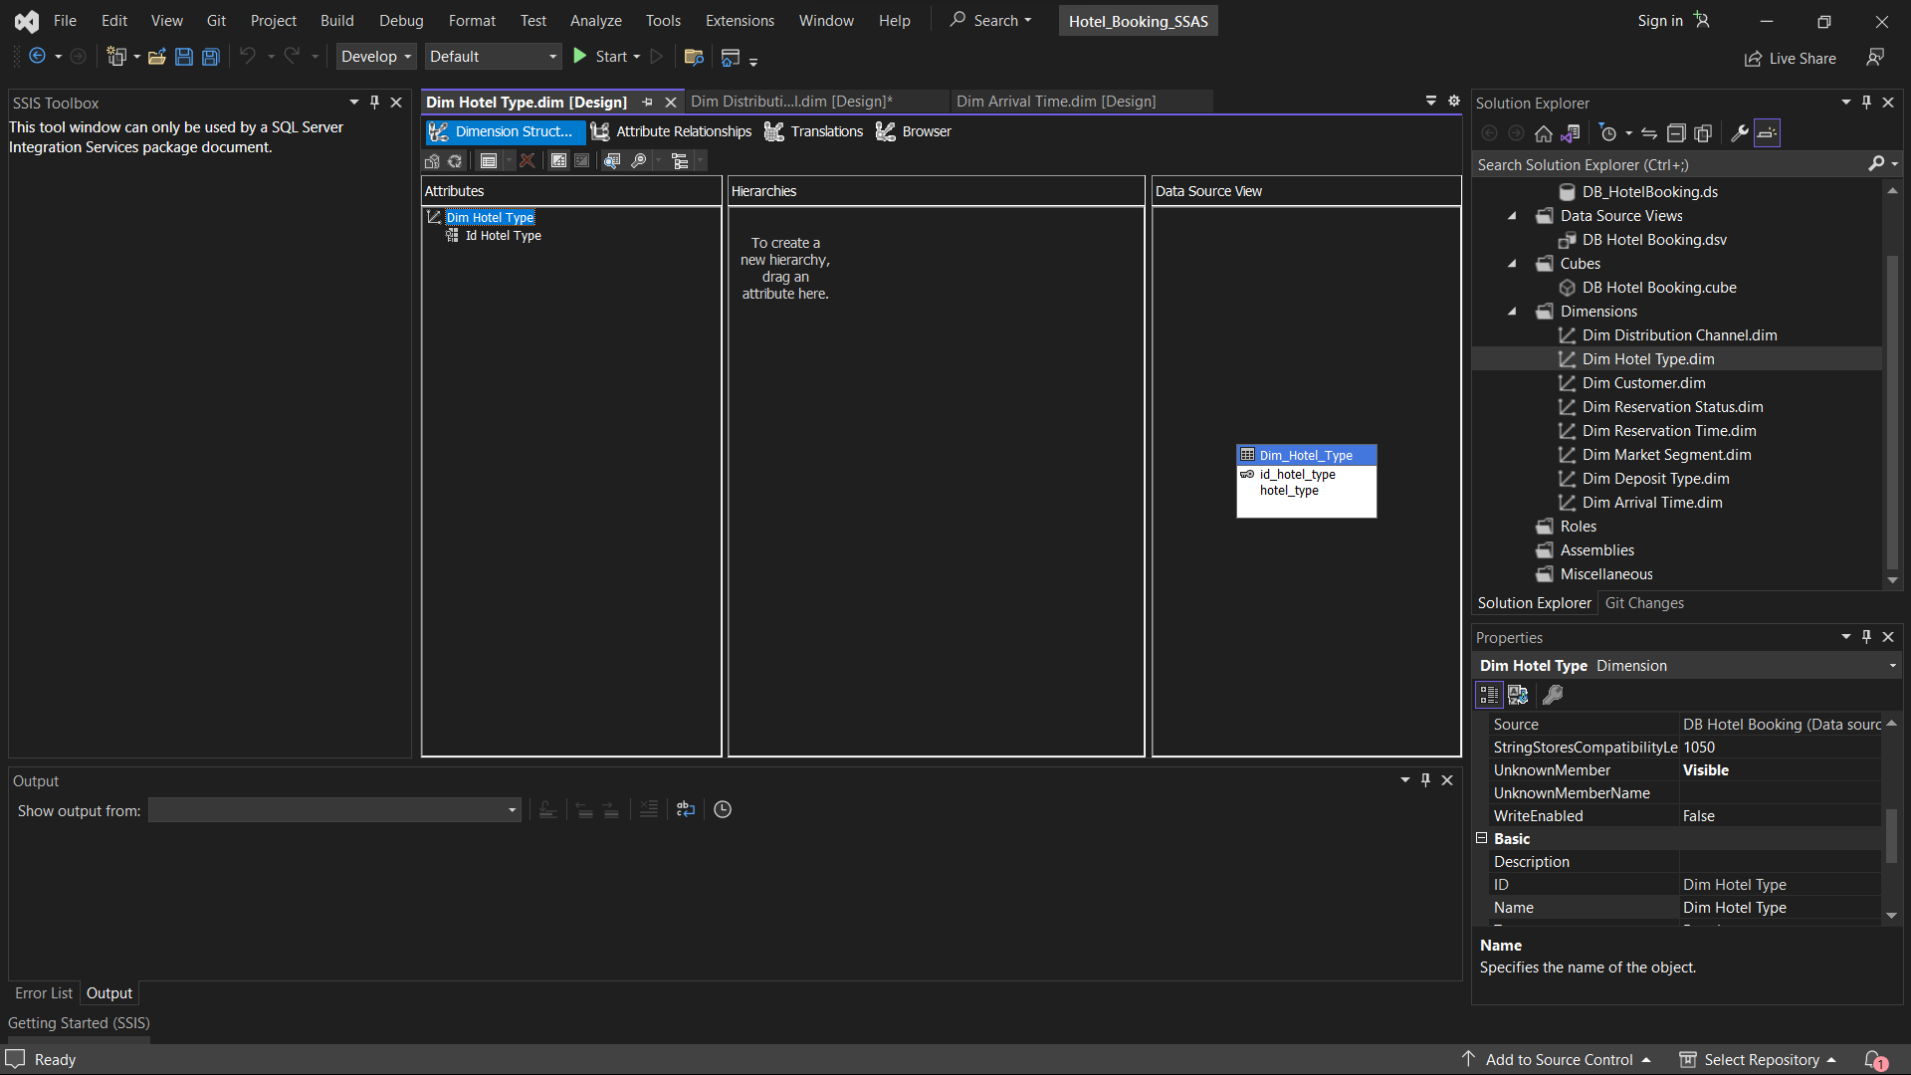

Figure 214. Bảng thuộc tính Dim_Hotel_Type

* **Bước 2:** Kéo các thuộc tính sử dụng từ Data Source View sang Attributes.

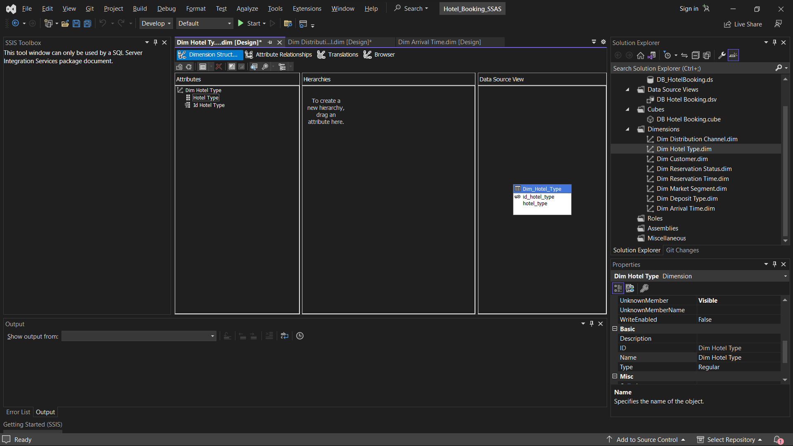

Figure 215. Kết quả sau khi kéo thả các thuộc tính

#### Bảng Dim_Customer, Dim_Customer_Type và Dim_Country

* **Bước 1:** Ở Solution Explorer, double-click vào Dim Customer.dim để tiến hành thêm các thuộc tính.

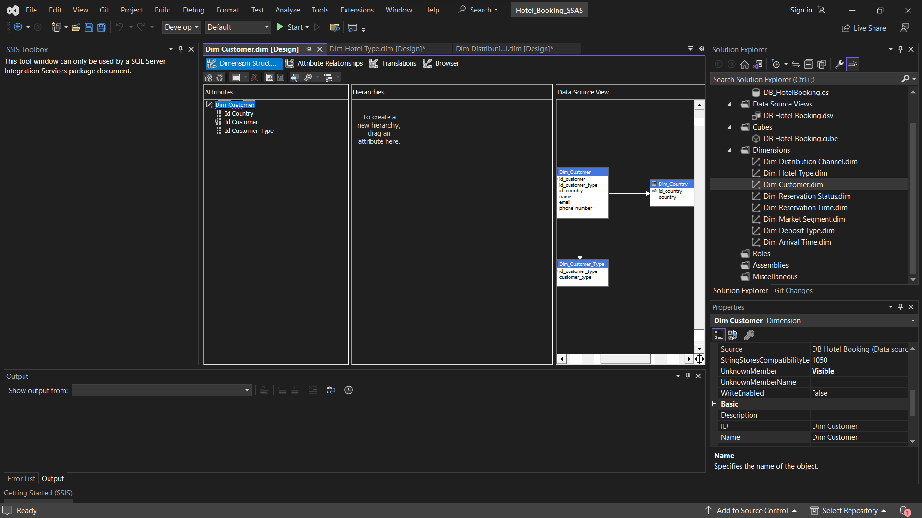

Figure 216. Bảng thuộc tính Dim_Customer, Dim_Customer_Type và Dim_Country

* **Bước 2:** Kéo các thuộc tính sử dụng từ Data Source View sang Attributes.

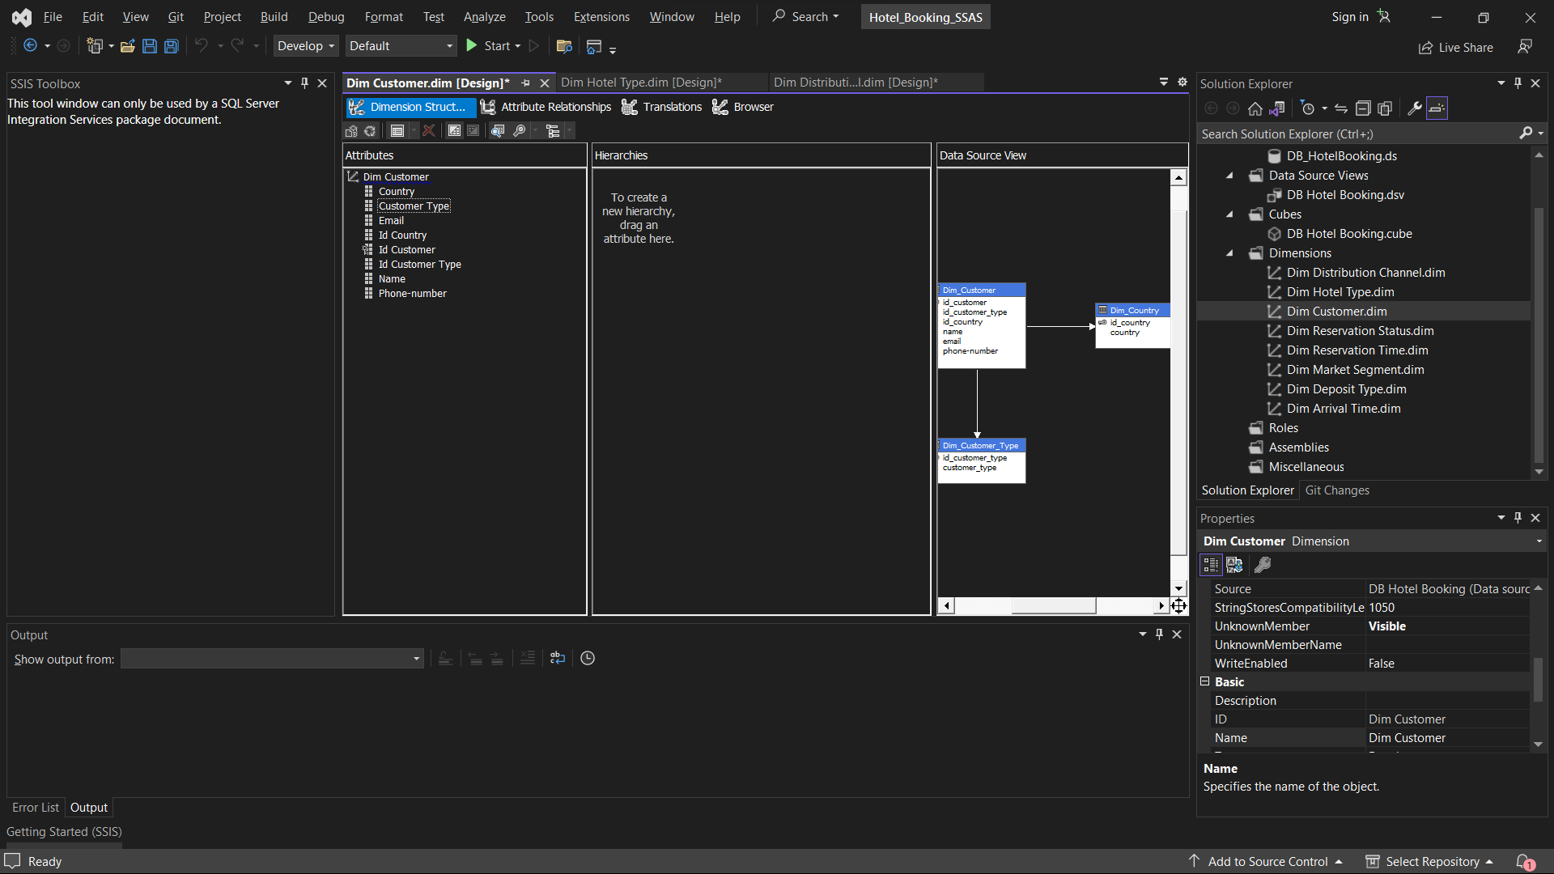

Figure 217. Kết quả sau khi kéo thả các thuộc tính

#### Bảng Dim_Reservation_Time, Dim_Year, Dim_Quarter, Dim_Month và Dim_Day

* **Bước 1:** Ở Solution Explorer, double-click vào Dim Reservation Time.dim để tiến hành thêm các thuộc tính.

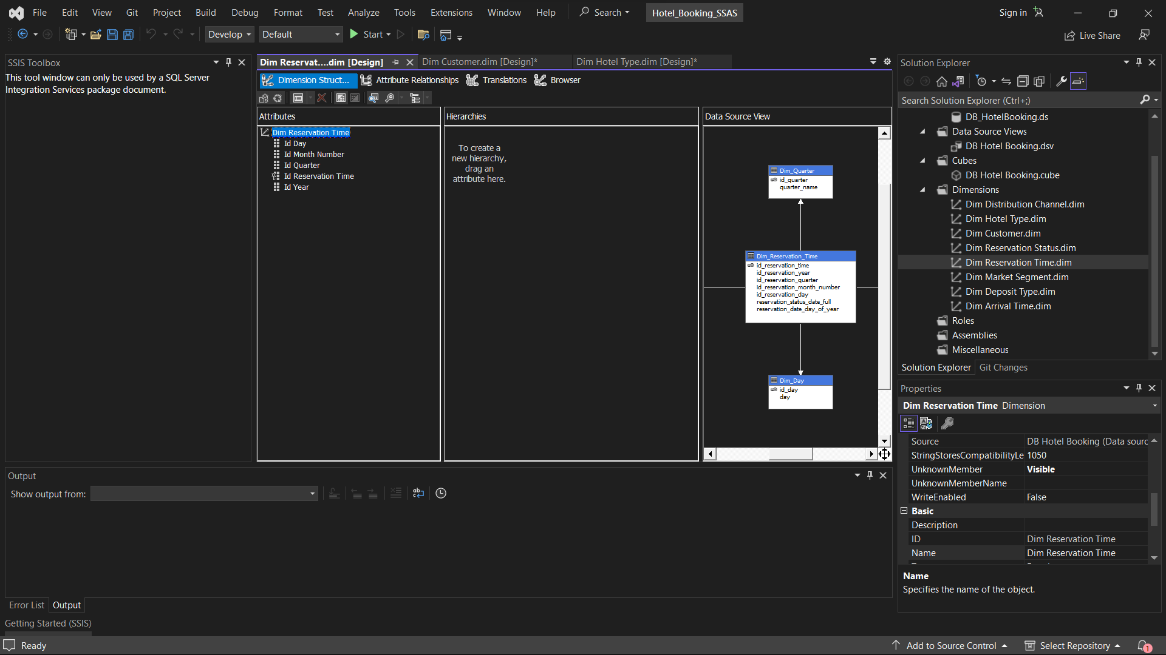

Figure 218. Bảng thuộc tính Dim_Reservation_Time, Dim_Year, Dim_Quarter, Dim_Month và Dim_Day

* **Bước 2:** Kéo các thuộc tính sử dụng từ Data Source View sang Attributes.

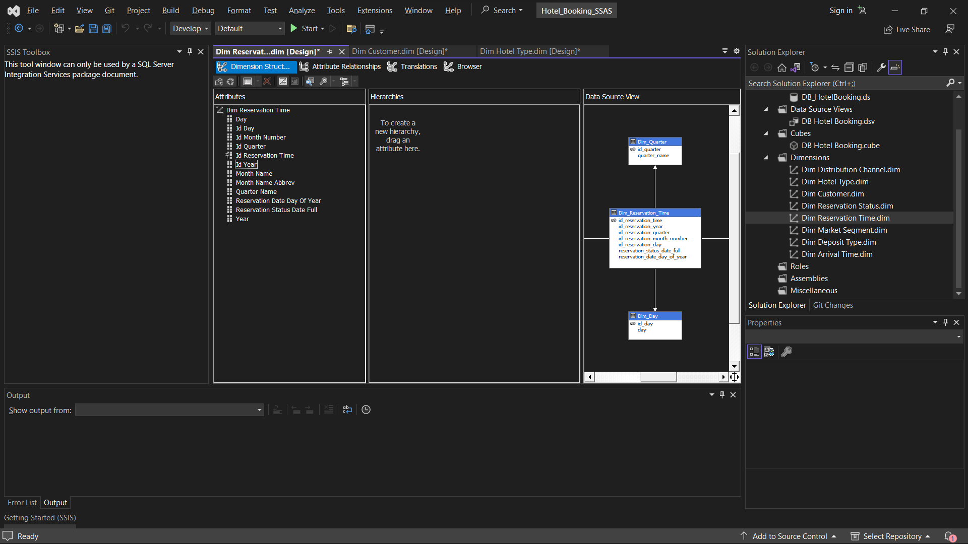

Figure 219. Kết quả sau khi kéo thả các thuộc tính

#### Bảng Dim_Market_Segment

* **Bước 1:** Ở Solution Explorer, double-click vào Dim Market Segment.dim để tiến hành thêm các thuộc tính.

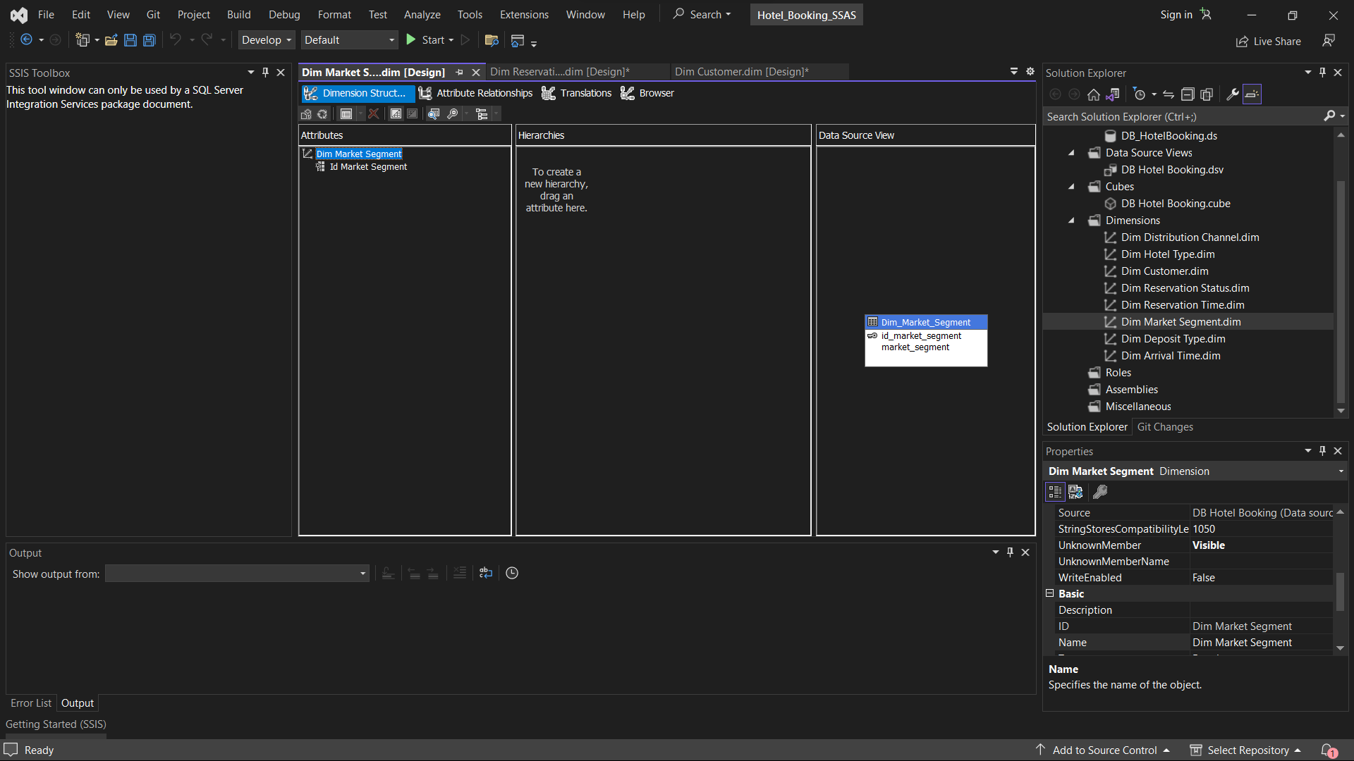

Figure 220. Bảng thuộc tính Dim_Market_Segment

* **Bước 2:** Kéo các thuộc tính sử dụng từ Data Source View sang Attributes.

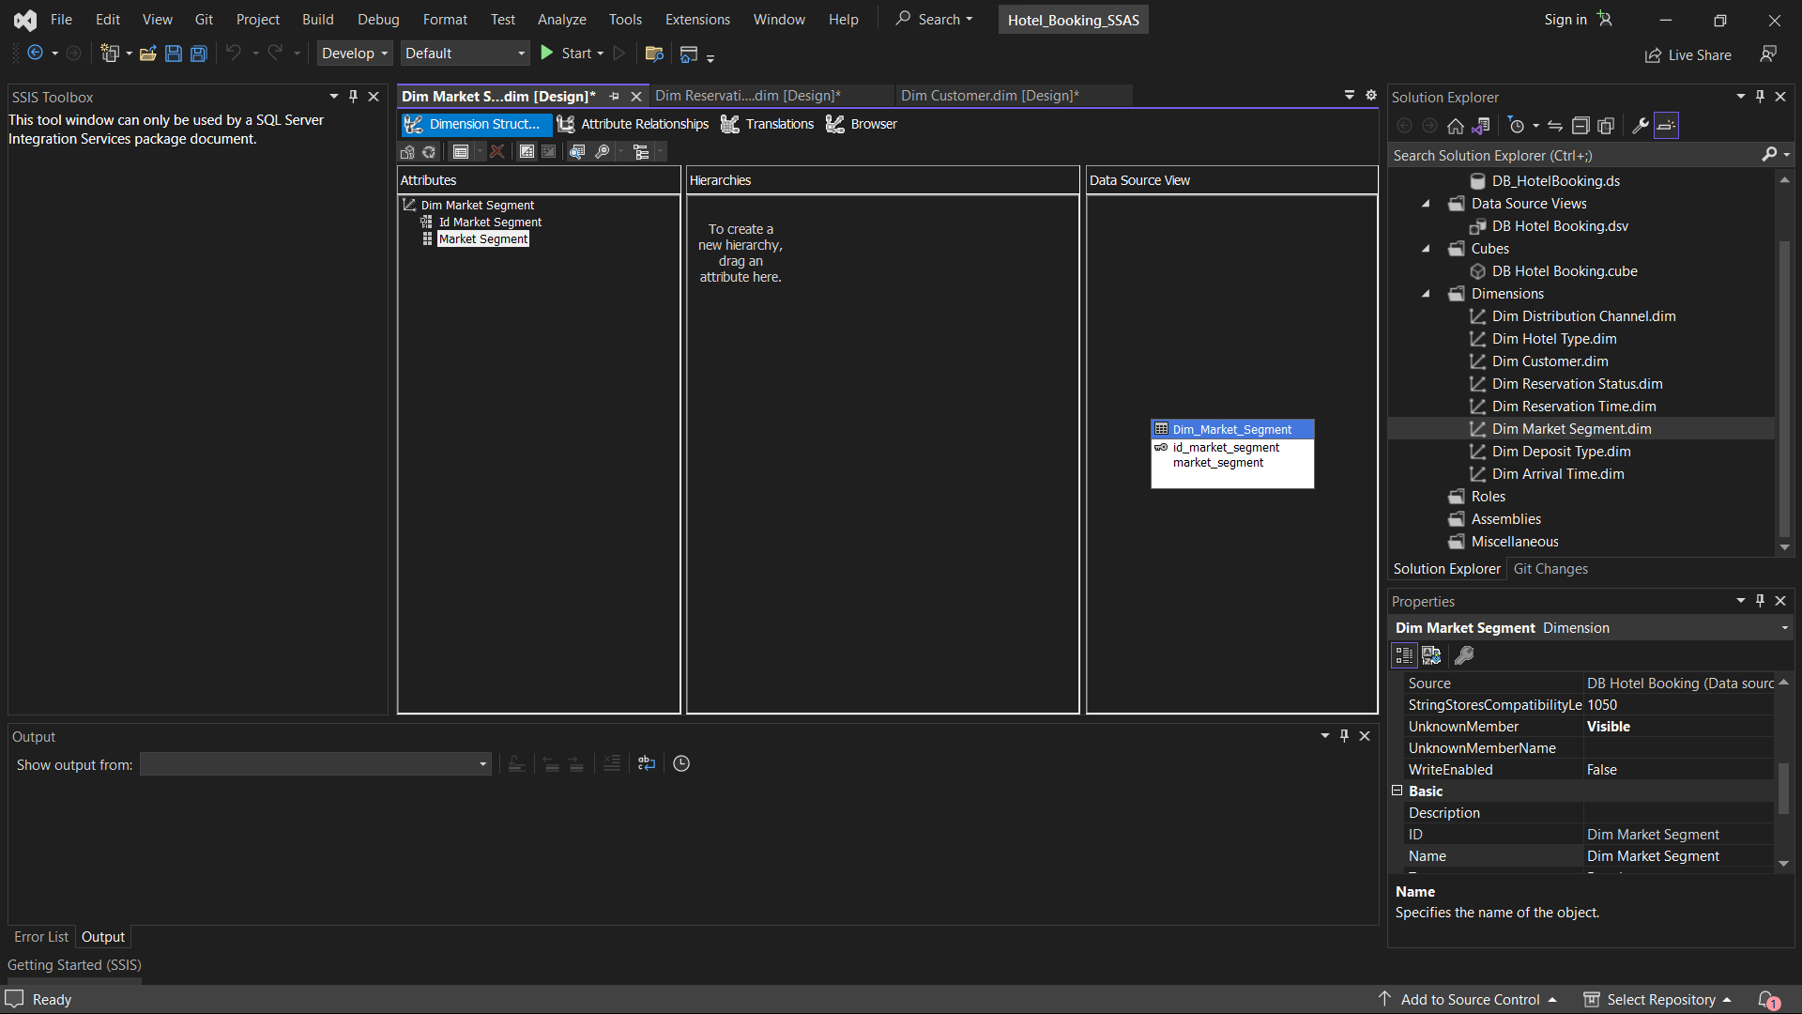

Figure 221. Kết quả sau khi kéo thả các thuộc tính

#### Bảng Dim_Deposit_Type

* **Bước 1:** Ở Solution Explorer, double-click vào Dim Deposit Type.dim để tiến hành thêm các thuộc tính.

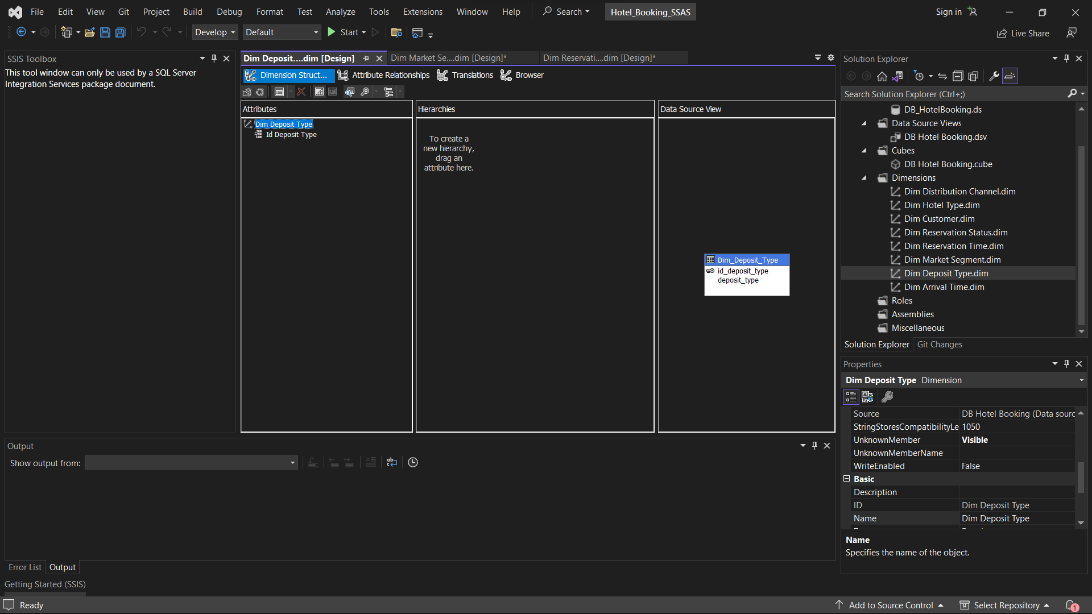

Figure 222. Bảng thuộc tính Dim_Deposit_Type

* **Bước 2:** Kéo các thuộc tính sử dụng từ Data Source View sang Attributes.

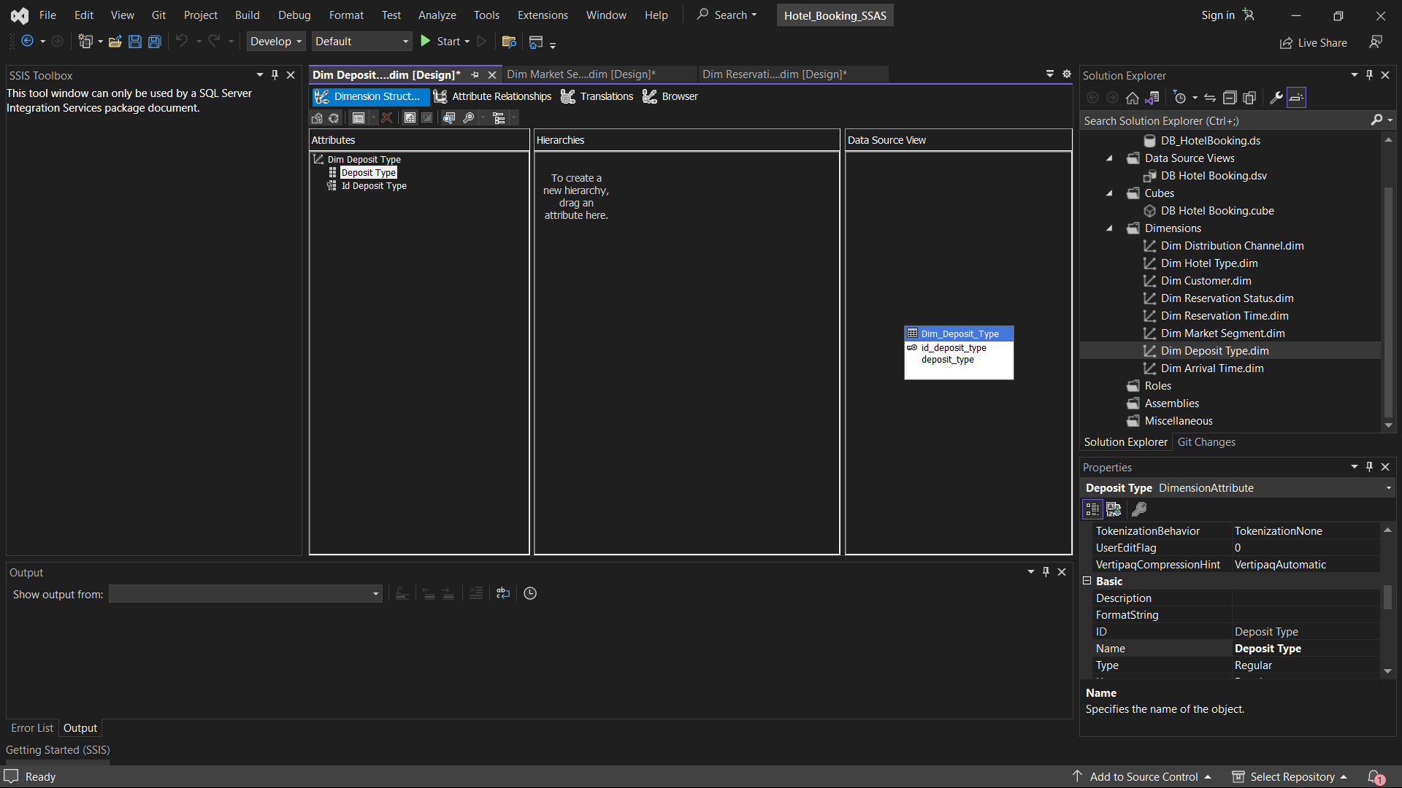

Figure 223. Kết quả sau khi kéo thả các thuộc tính

#### Bảng Dim_Arrival_Time, Dim_Year, Dim_Quarter, Dim_Month và Dim_Day

* **Bước 1:** Ở Solution Explorer, double-click vào Dim Arrival Time.dim để tiến hành thêm các thuộc tính.

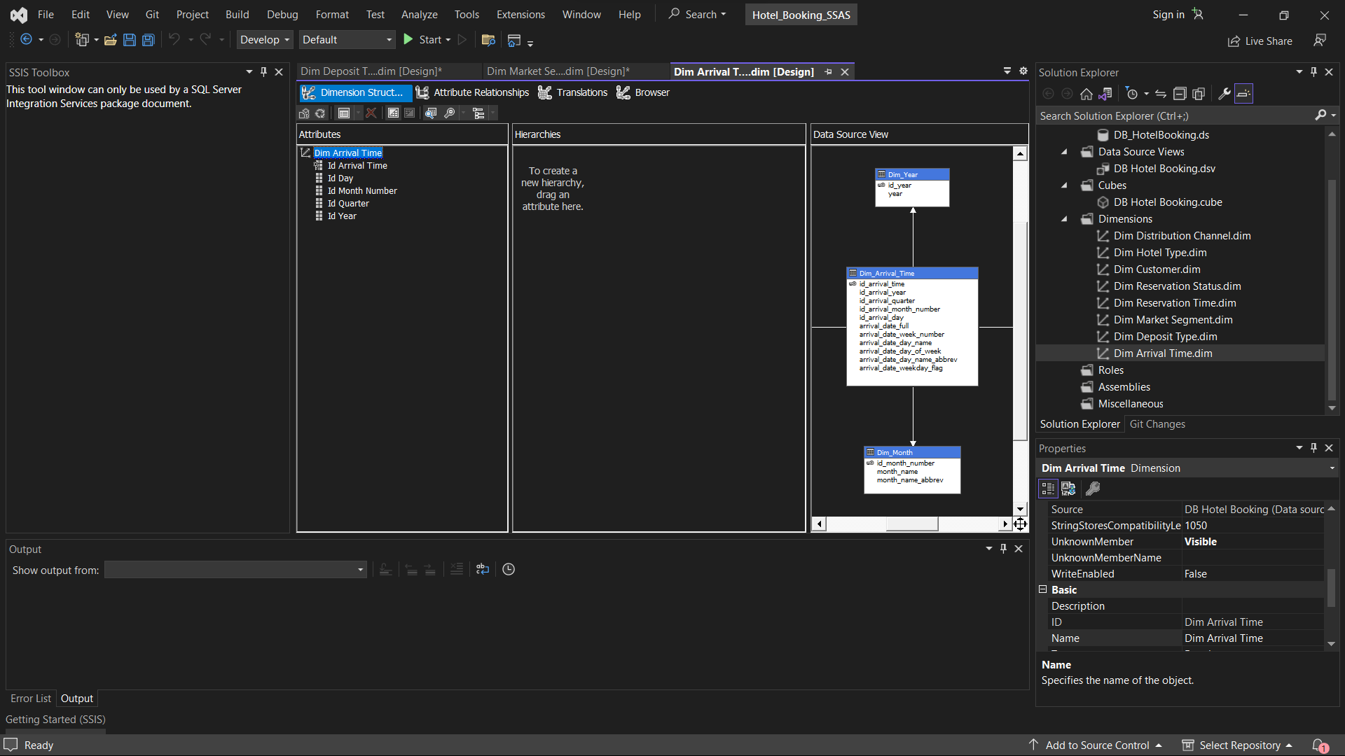

Figure 224. Bảng thuộc tính Dim_Arrival_Time, Dim_Year, Dim_Quarter, Dim_Month và Dim_Day

* **Bước 2:** Kéo các thuộc tính sử dụng từ Data Source View sang Attributes.

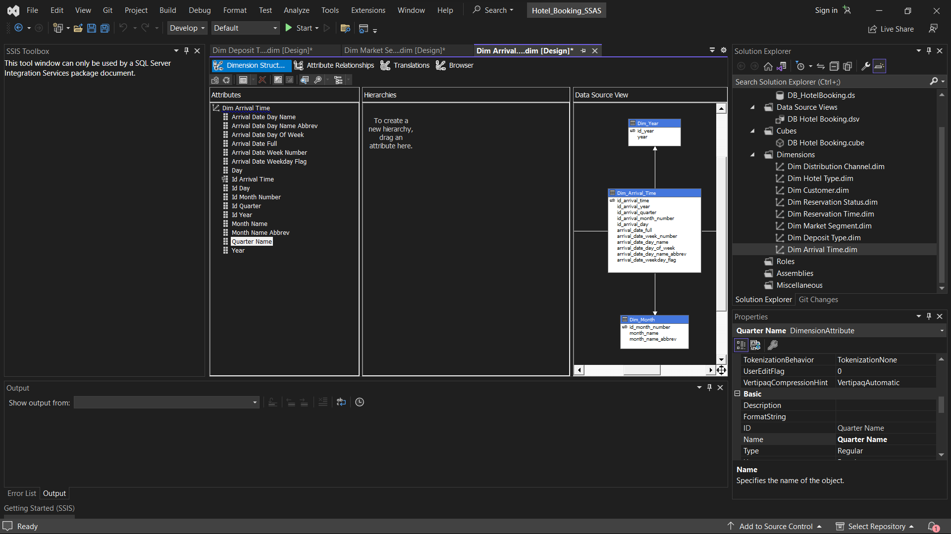

Figure 225. Kết quả sau khi kéo thả các thuộc tính

### *Ẩn các dòng giữ liệu không có giá trị (Unknown)*

* **Bước 1:** Tại Dimensons, double click các bảng Dim: Distribution Channel, Hotel Type, Customer, Reservation Status, Market Segment, Deposit Type.

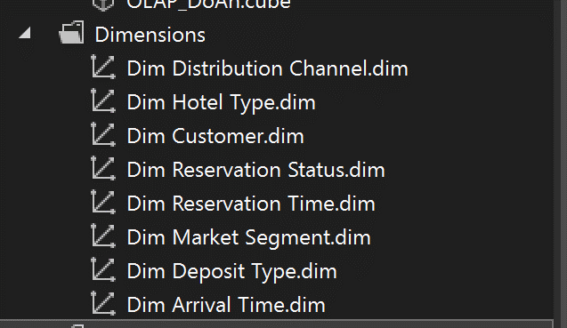

Figure 226. Các bảng Dim của cube

* **Bước 2:** Tại cửa sổ Properties của các bảng, thay đổi thông tin UnknownMember từ **Visible** thành **Hidden**.

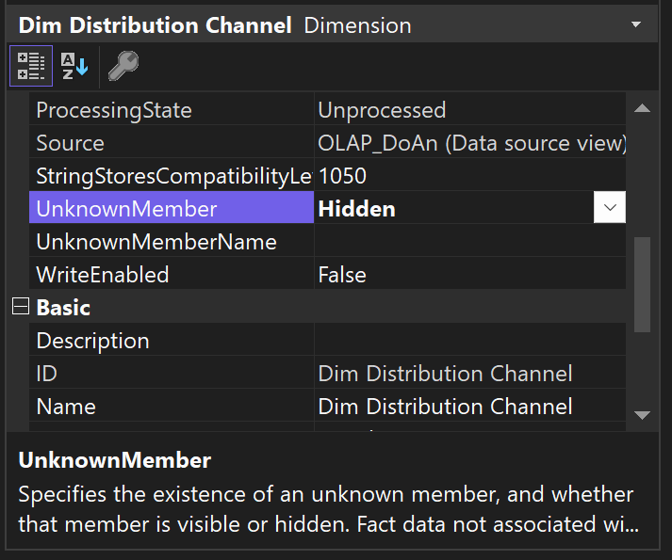 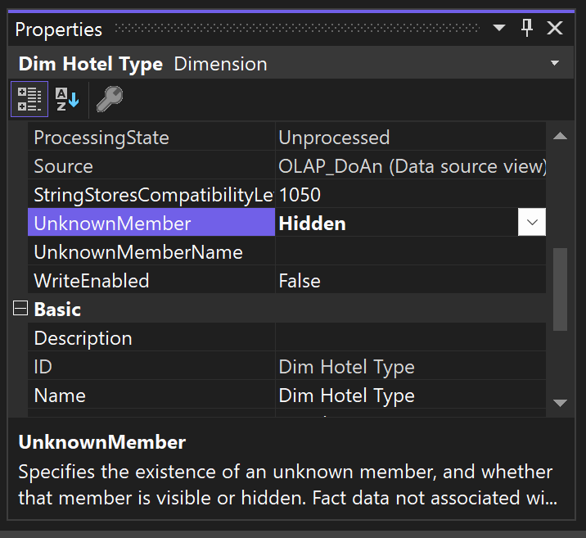 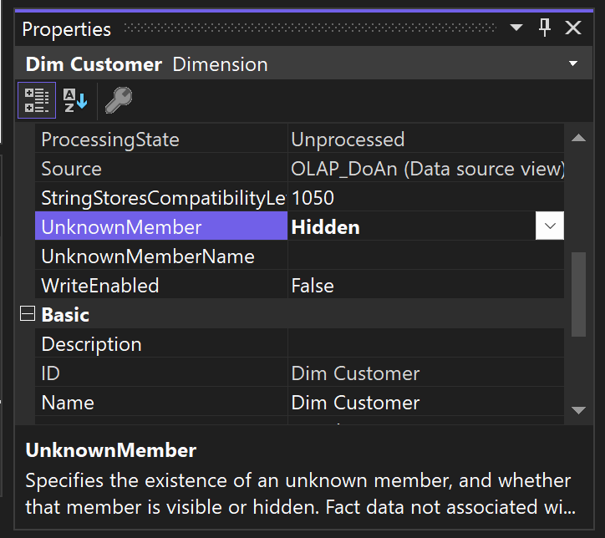

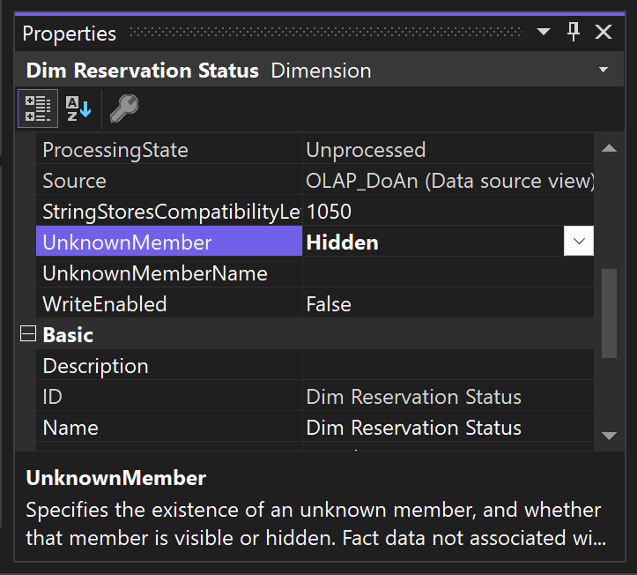 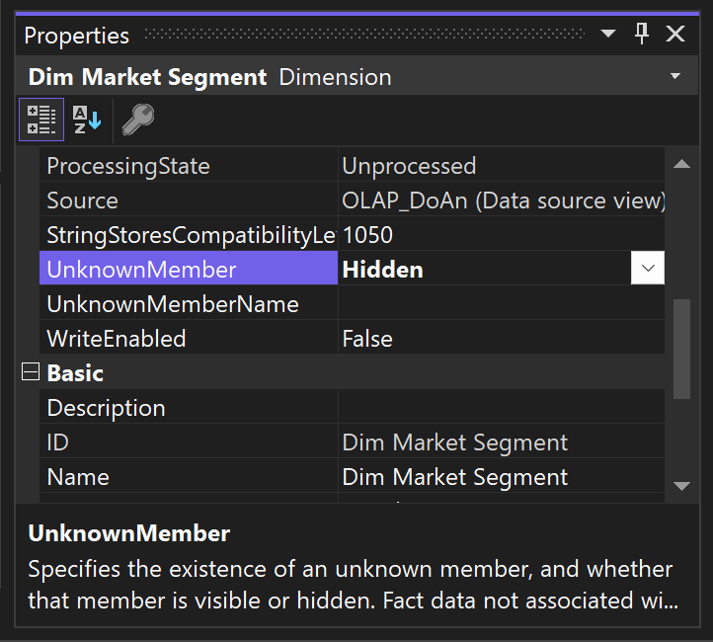 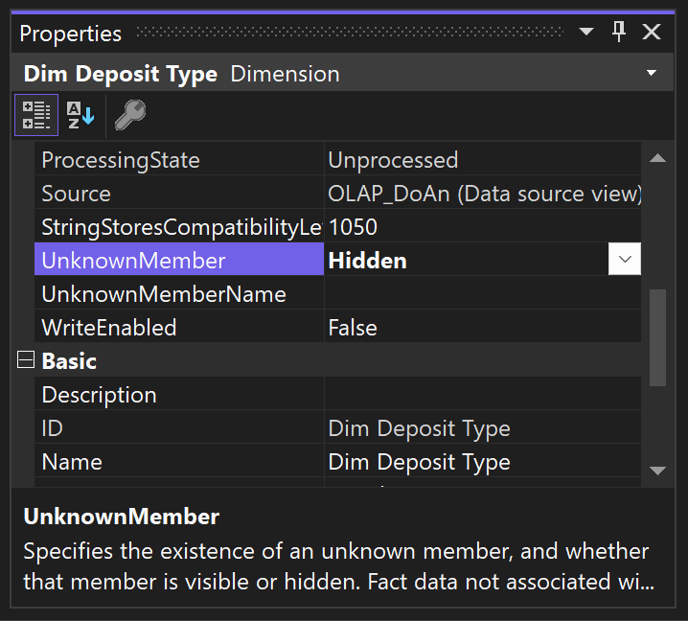

Figure 227. Kết quả sau khi chỉnh sửa UnknownMember

* + 1. **Deploy và process project SSAS**
* **Bước 1:** Tại Solution Explorer, chuột phải vào Hotel_Booking_SSAS chọn Deploy.

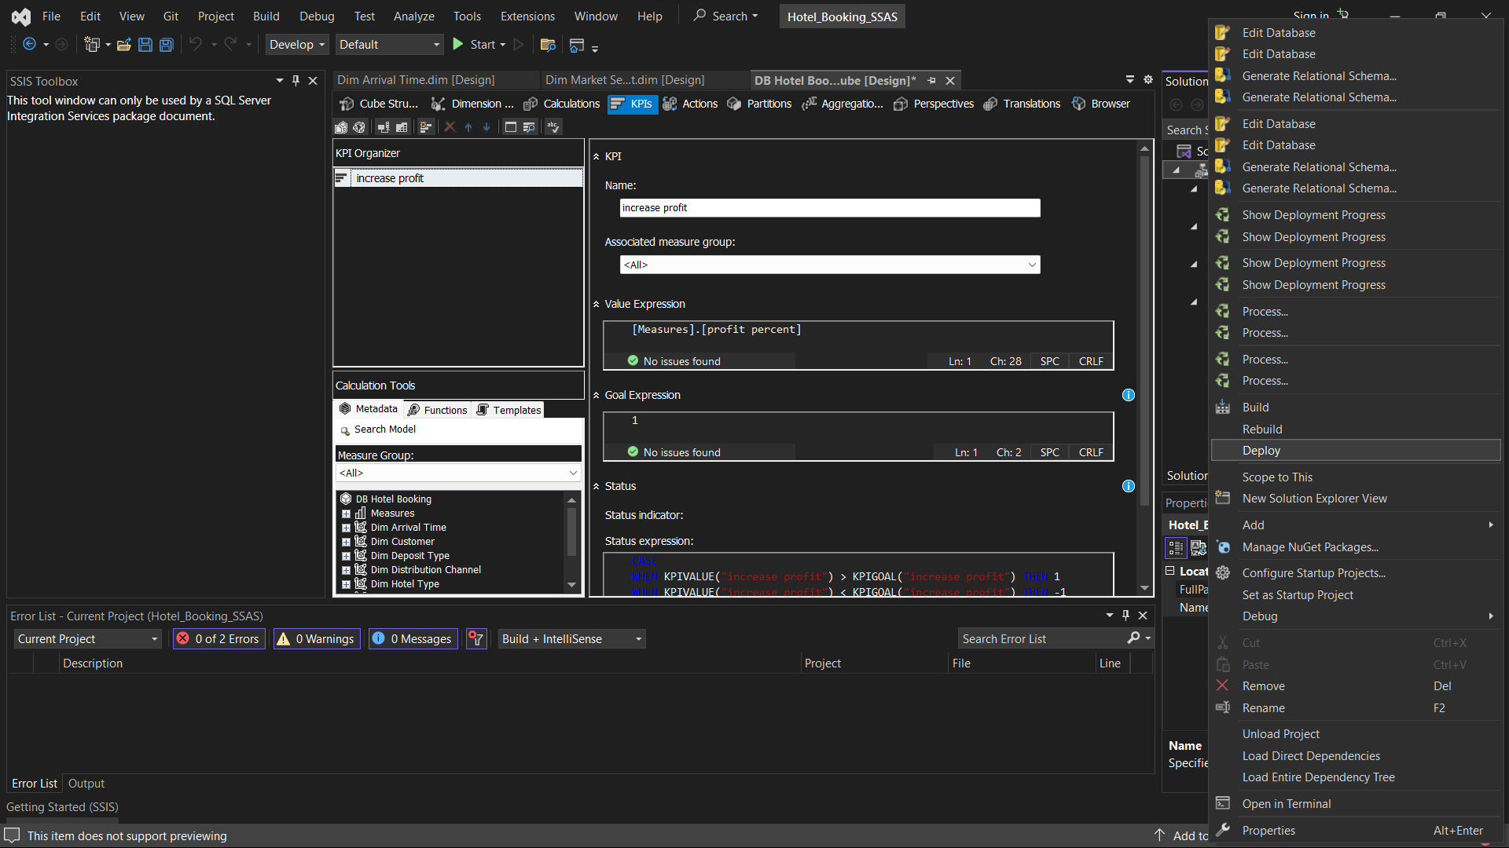

Figure 228. Bắt đầu Deploy

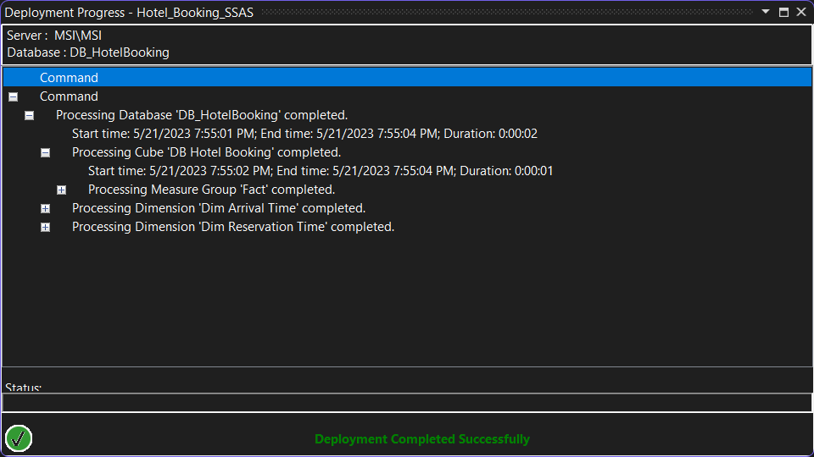

Figure 229. Deploy thành công

* **Bước 2:** Tại Cubes, chuột phải vào DB Hotel Booking.cube chọn Process.

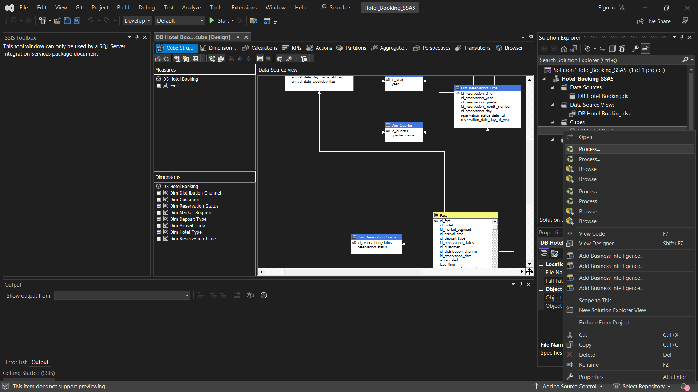

Figure 230. Thực hiện process Cube

* **Bước 3:** Nhấn Yes để tiếp tục. Sau đó chọn Run để bắt đầu thực hiện.

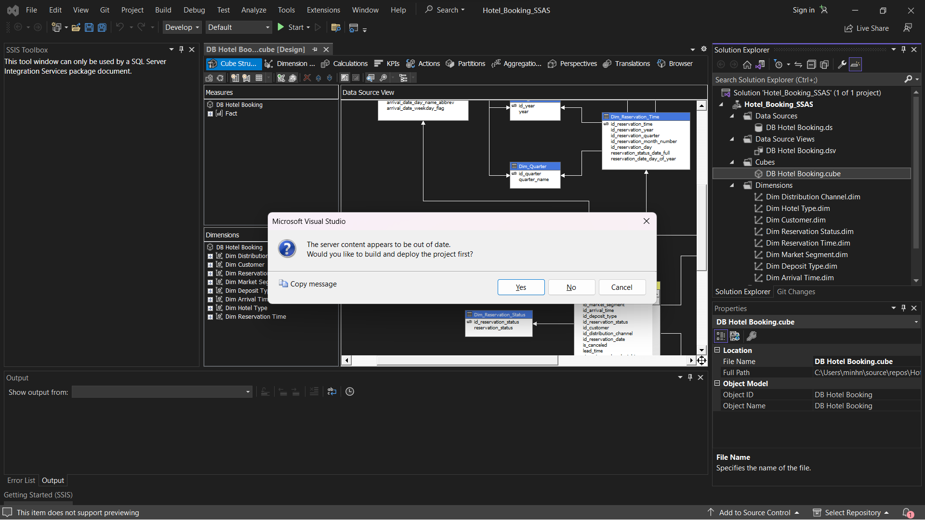

Figure 231. Chọn Yes để tiếp tục

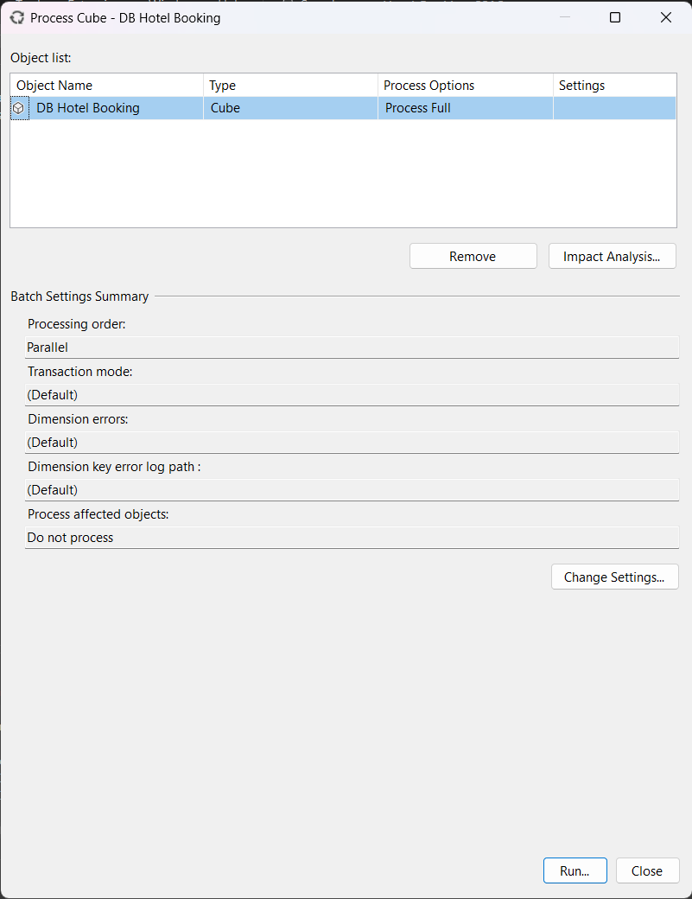

Figure 232. Chọn Run để tiến hành process Cube

* **Bước 4:** Sau khi chạy thành công ấn Close để hoàn tất.

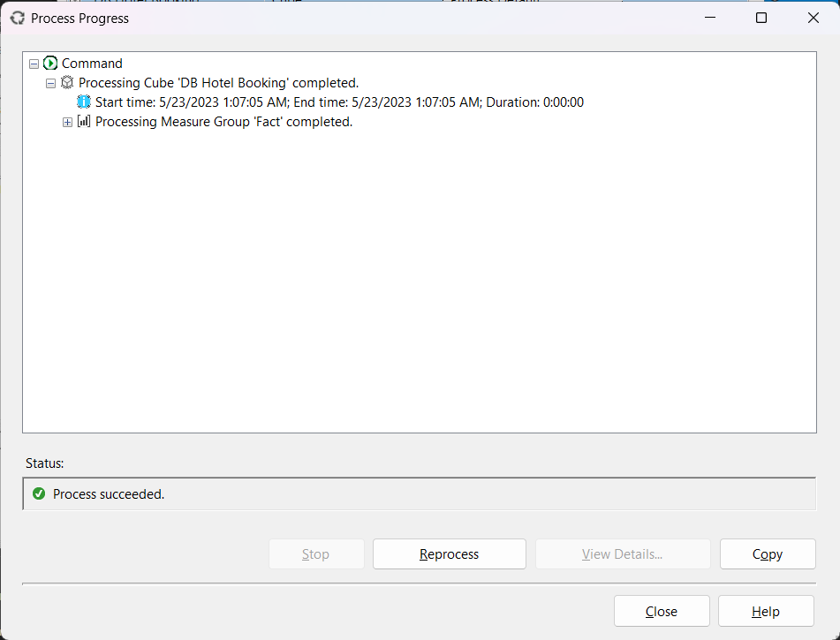

Figure 233. Hoàn tất quá trình process Cube

* + 1. **Định nghĩa Named Set**

**Khái niệm:**

* Named Set là một thể hiện của ngôn ngữ MDX cái mà trả về một cái tập các thành viên trong một chiều.
* Named Set giống như những operator tự lọc trước khi truy vấn MDX.
* **Bước 1:** Tạo mới Named Set bằng cách click chuột phải chọn New Named Set.

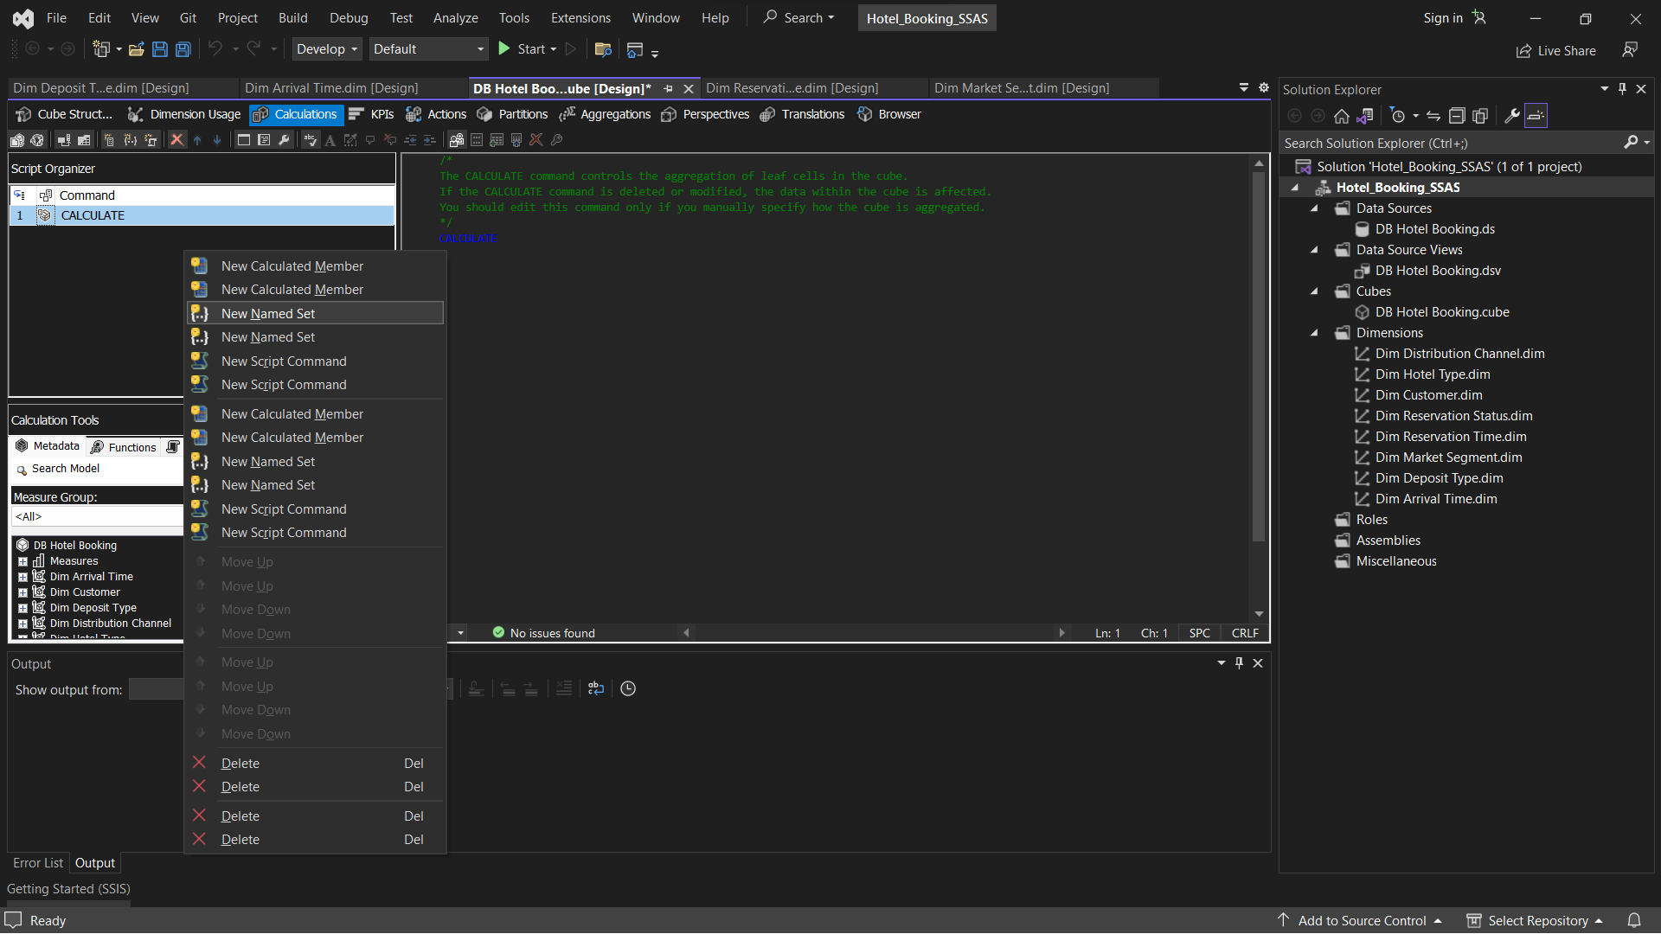

Figure 234. Tạo Named Set mới

* **Bước 2:** Thành phần trong Named Set.

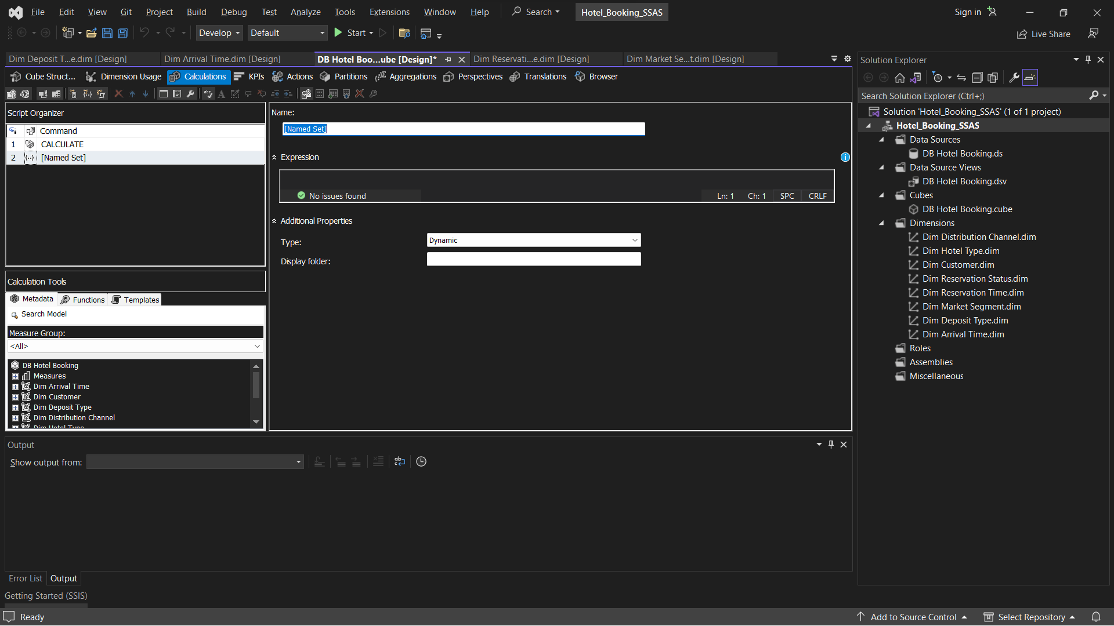

Figure 235. Giao diện của 1 Named Set

* **Bước 3.1:** Name: Chứa tên của Named Set.
* **Bước 3.2:** Expression: Chứa các hàm trong ngôn ngữ MDX.
* **Bước 3.3:** Ví dụ: quốc gia tạo ra tổng doanh thu lớn hơn 50000.

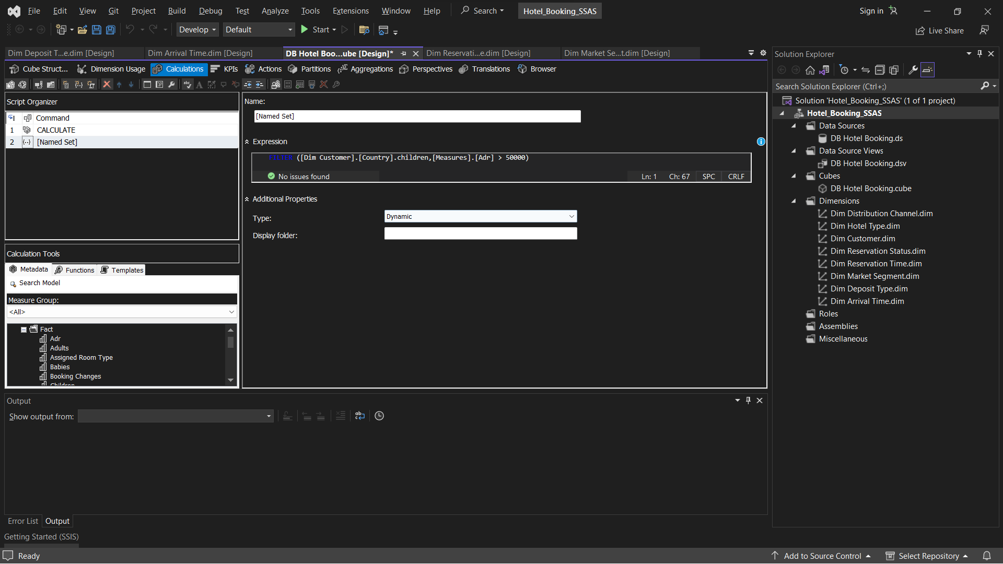

Figure 236. Hàm Filter để lọc dữ liệu trong Named Set

* + 1. **Phân tích dữ liệu trên các khối (cube) bằng công cụ SSAS, ngôn ngữ MDX, Power BI và Excel**

### *Báo cáo tình hình kinh doanh*

#### Thống kê tổng số lượng khách hàng đặt phòng, tổng doanh thu của từng loại khách sạn theo từng quý của năm.

**Ý nghĩa câu truy vấn:** Cho phép người quản lý có cái nhìn tổng quan tình hình kinh doanh của khách sạn theo từng quý trong năm từ đó đưa ra các chiến lược kinh doanh phù hợp với những quý có doanh thu ổn định và vượt trội.

* ***Công cụ SSAS trên các khối Cube***

Kéo thuộc tính Adr và Fact Count từ Fact sang khung truy vấn → Kéo thuộc tính Quarter Name và Yeat từ Dim Arrival Time sang khung truy vấn → Chọn Click to execute the query.

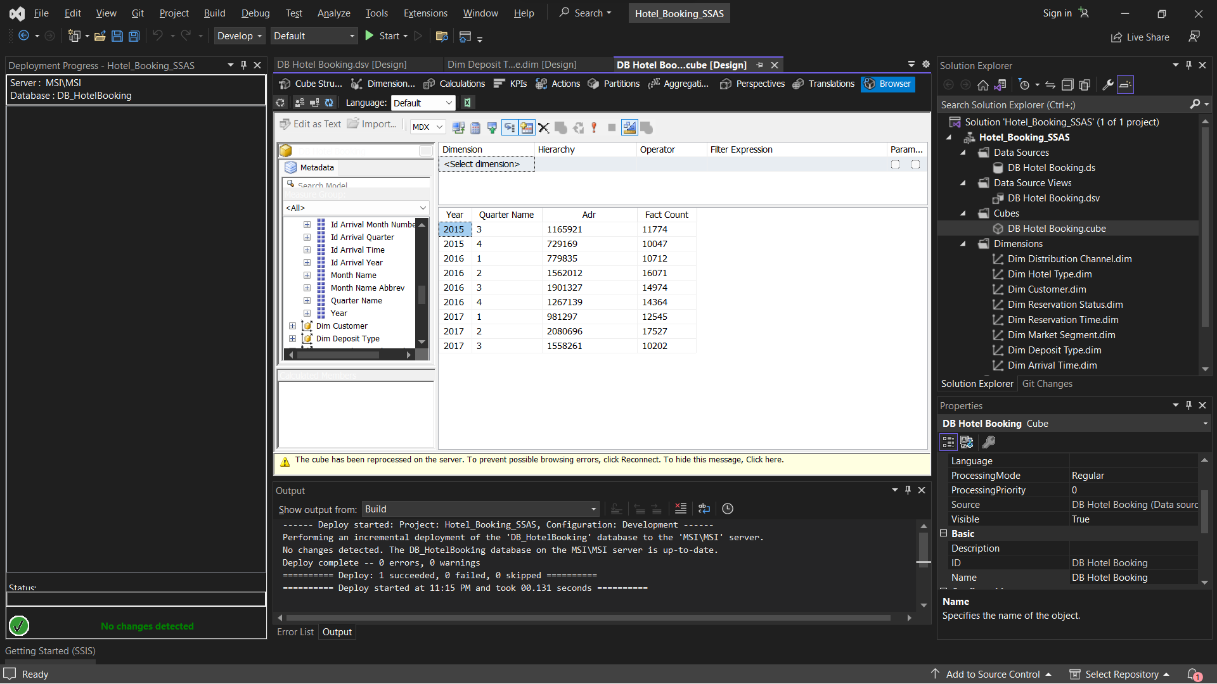

Figure 237. Kết quả SSAS câu 1

* ***Ngôn ngữ MDX trên các khối Cube***

Query:



Kết quả:

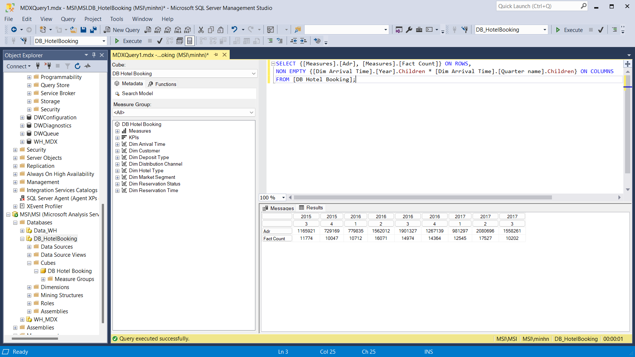

Figure 238. Kết quả MDX câu 1

* ***Công cụ Power BI***

Kéo thả thuộc tính year từ Dim_Year vào Columns vào trường Cloumns → Kéo thả thuộc tính quarter từ Dim_Quarter vào Columns vào trường Rows → Kéo thả thuộc tính adr và id_fact từ bảng Fact vào Values.

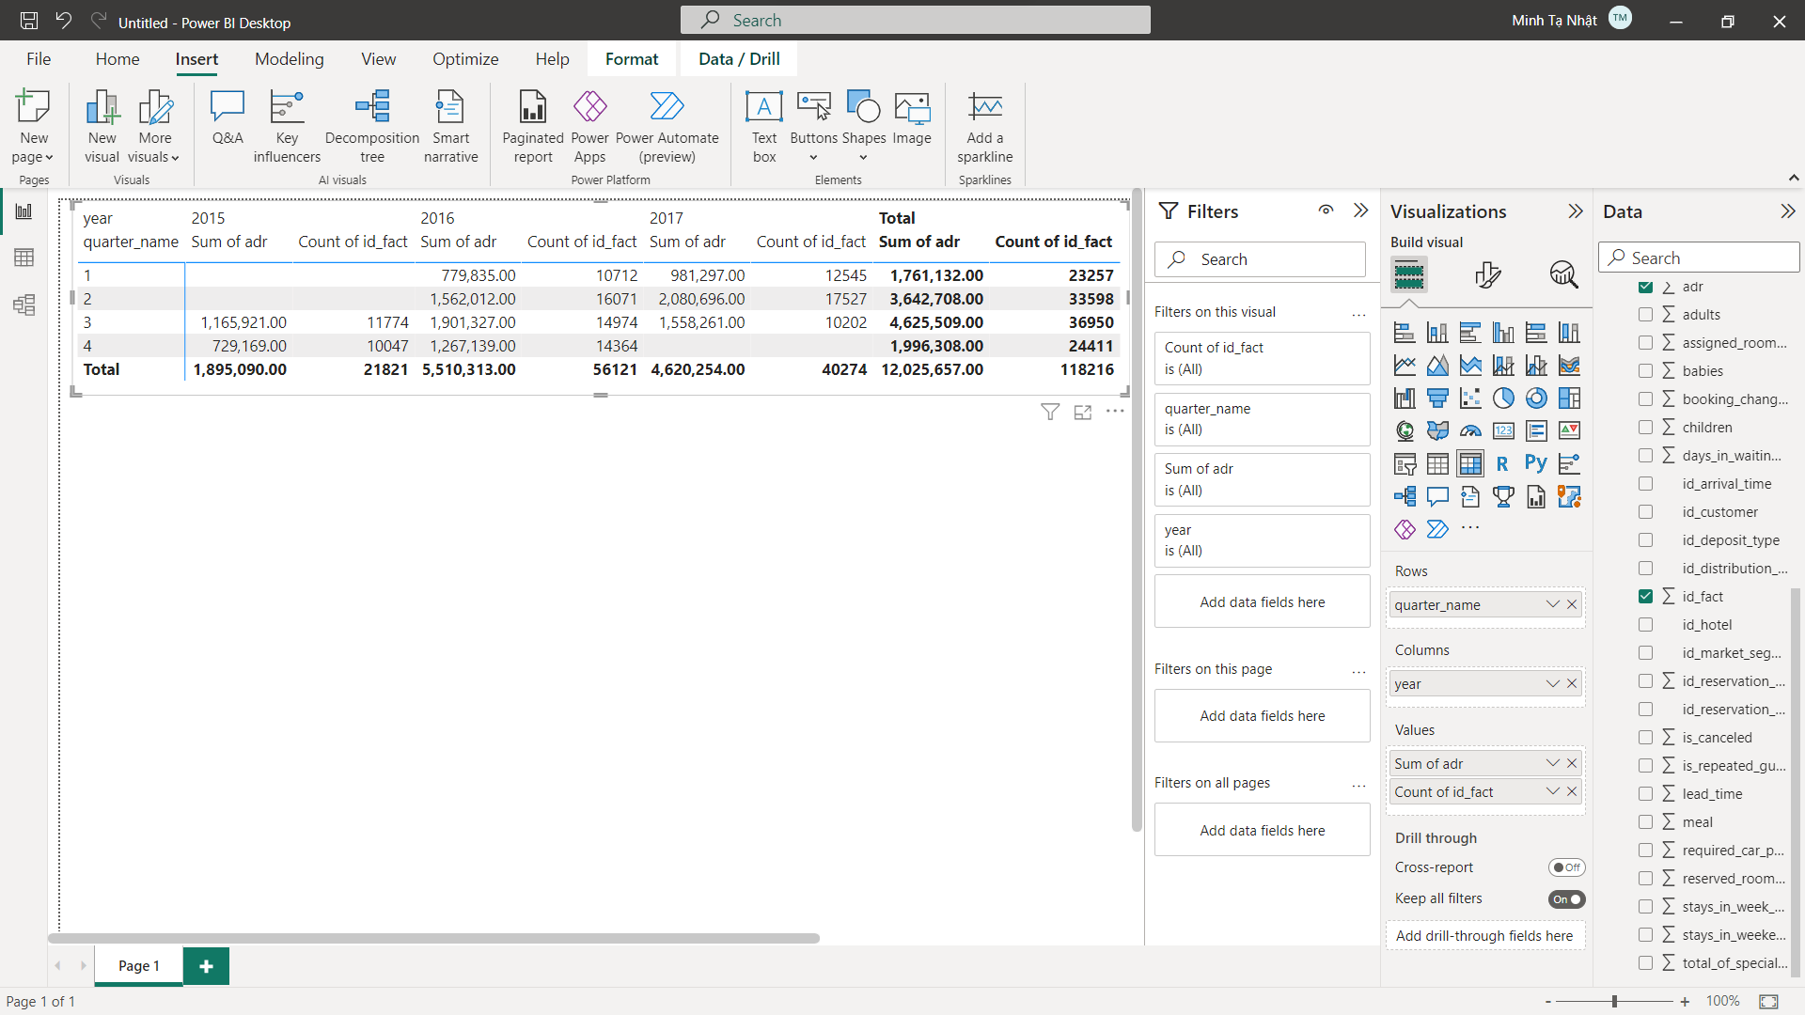

Figure 239. Kết quả Power BI câu 1

* ***BI Chart***

Chọn kiểu Clustered Column Chart. Kéo thả thuộc tính year từ Dim_Year vào X-axis và quarter_name từ Dim_Quarter vào Legend → Kéo thả thuộc tính adr từ bảng Fact vào Y-axis để có được biểu đồ doanh thu và id_fact từ bảng Fact vào Y-axis để có biểu đồ về lượt đặt phòng.

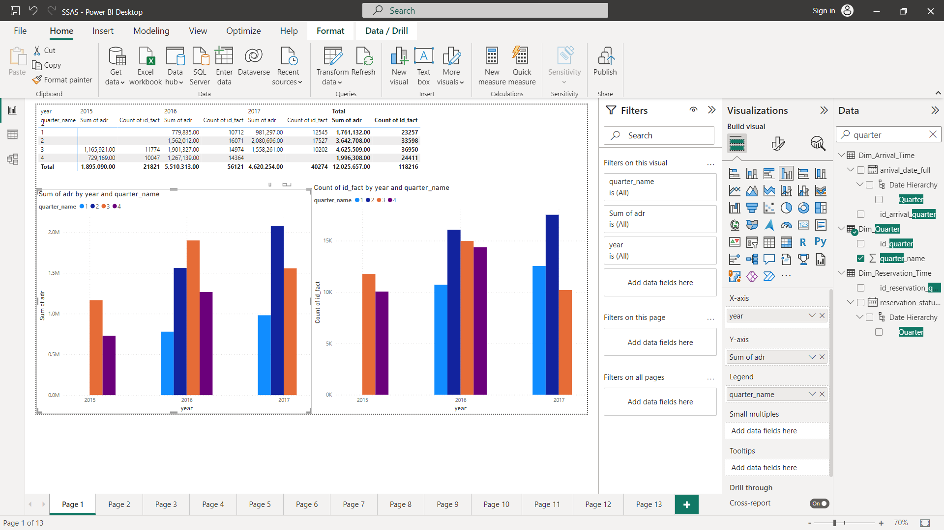

Figure 240. Kết quả trực quan Power BI câu 1

* ***Công cụ Excel***

Kéo thả thuộc tính year từ Dim_Year vào Columns và quarter_name từ Dim_Quarter vào Rows → Kéo thả thuộc tính adr và id_fact từ bảng Fact vào Values.

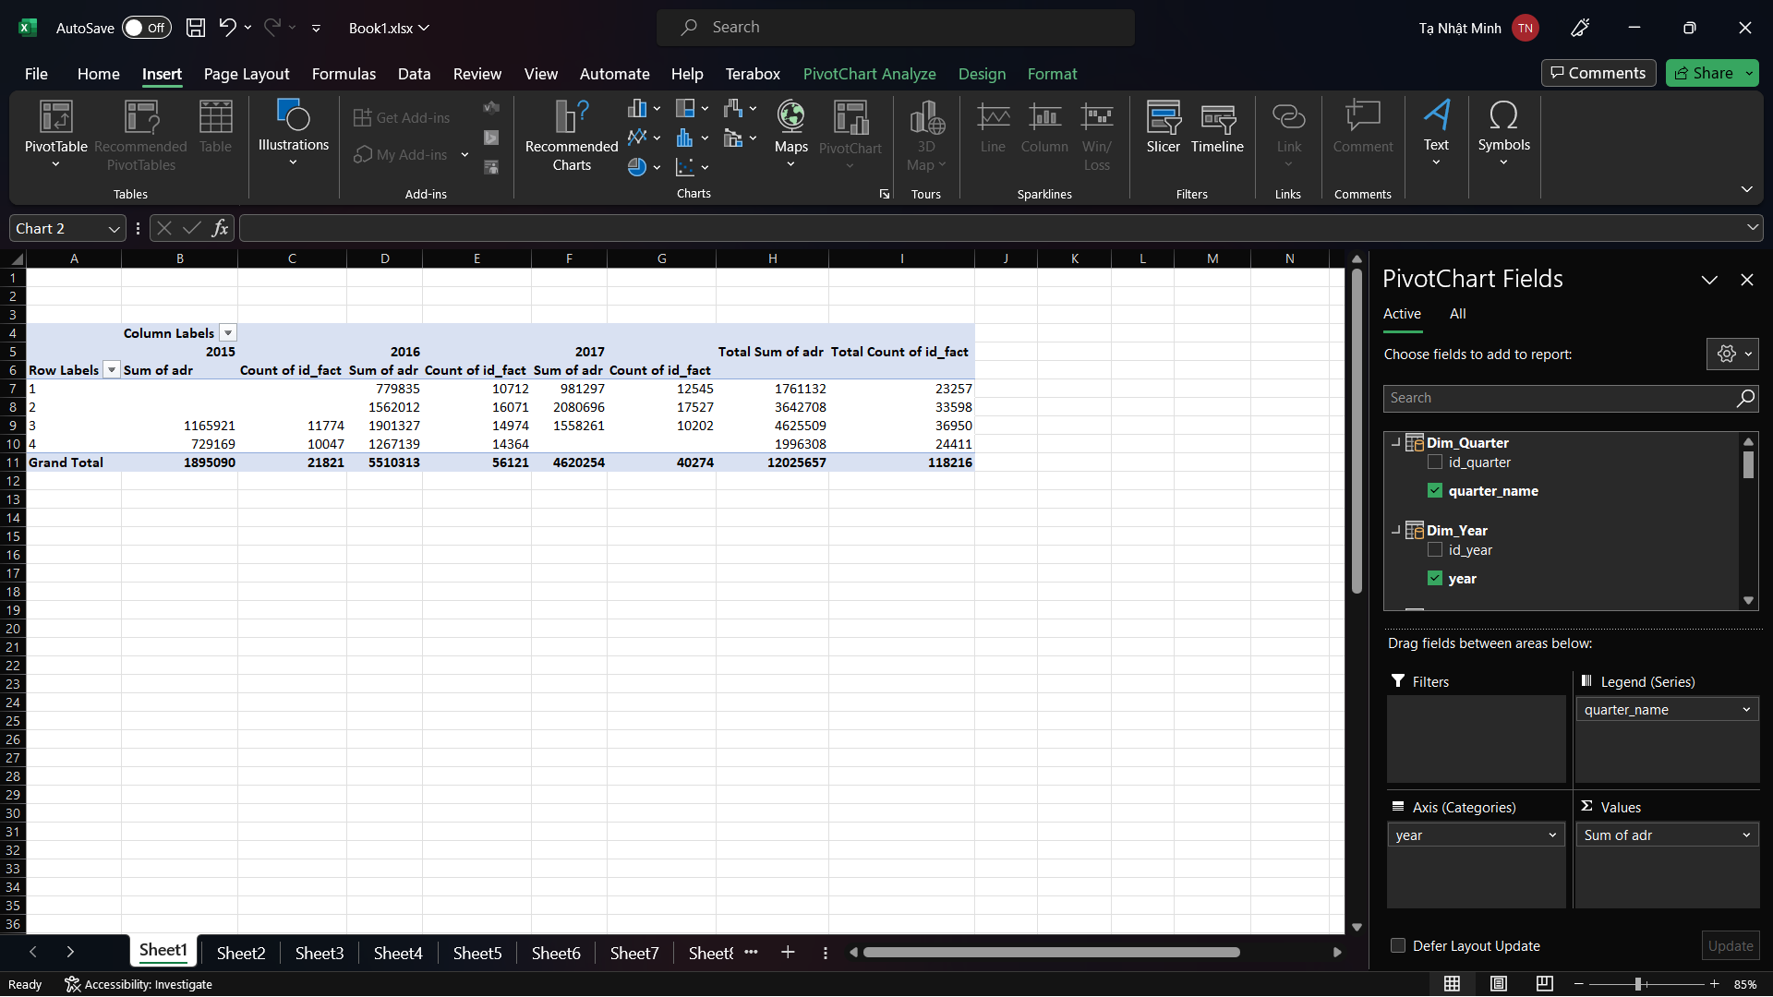

Figure 241. Kết quả Pivot Excel câu 1

* ***Pivot Chart Excel***

Kéo thả thuộc tính year từ Dim_Year vào Axis và quarter_name từ Dim_Quarter vào Legend → Kéo thả thuộc tính adr từ bảng Fact vào Values để có được biểu đồ doanh thu và id_fact từ bảng Fact vào Values để có biếu đồ lượt đặt phòng.

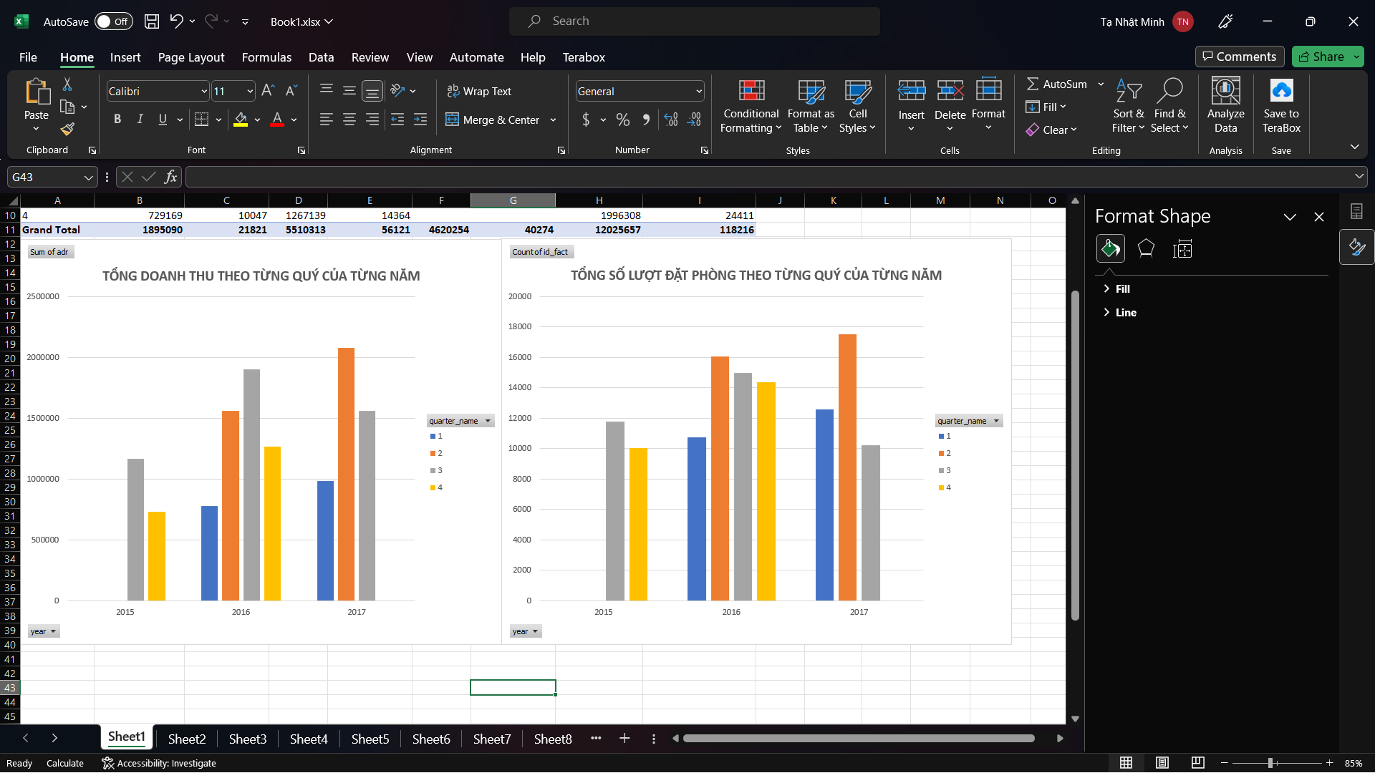

Figure 242. Kết quả Excel Pivot Chart câu 1

#### Thống kê doanh thu theo phân khúc khách hàng (Market_segment) theo từng tháng của năm.

**Ý nghĩa câu truy vấn:** Cho người quản lý biết được khách hàng đến từ nhóm nào là mang lại lợi nhuận nhiều nhất.

* ***Công cụ SSAS trên các khối Cube***

Kéo thả Year và Month Name từ Dim Arrival Time sang khung truy vấn → Kéo thả Market Segment từ Dim Market Segment sang khung truy vấn → Kéo thả Adr từ Fact sang khung truy vấn → Chọn click to execute the query.

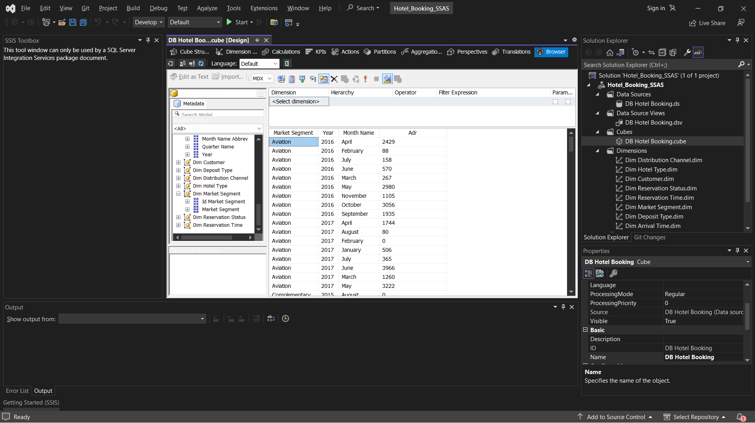

Figure 243. Kết quả SSAS câu 2

* ***Ngôn ngữ MDX trên các khối Cube***

Query:

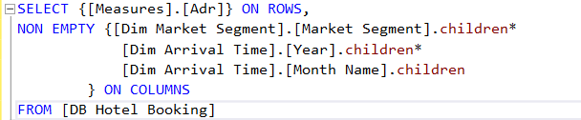

Kết quả:

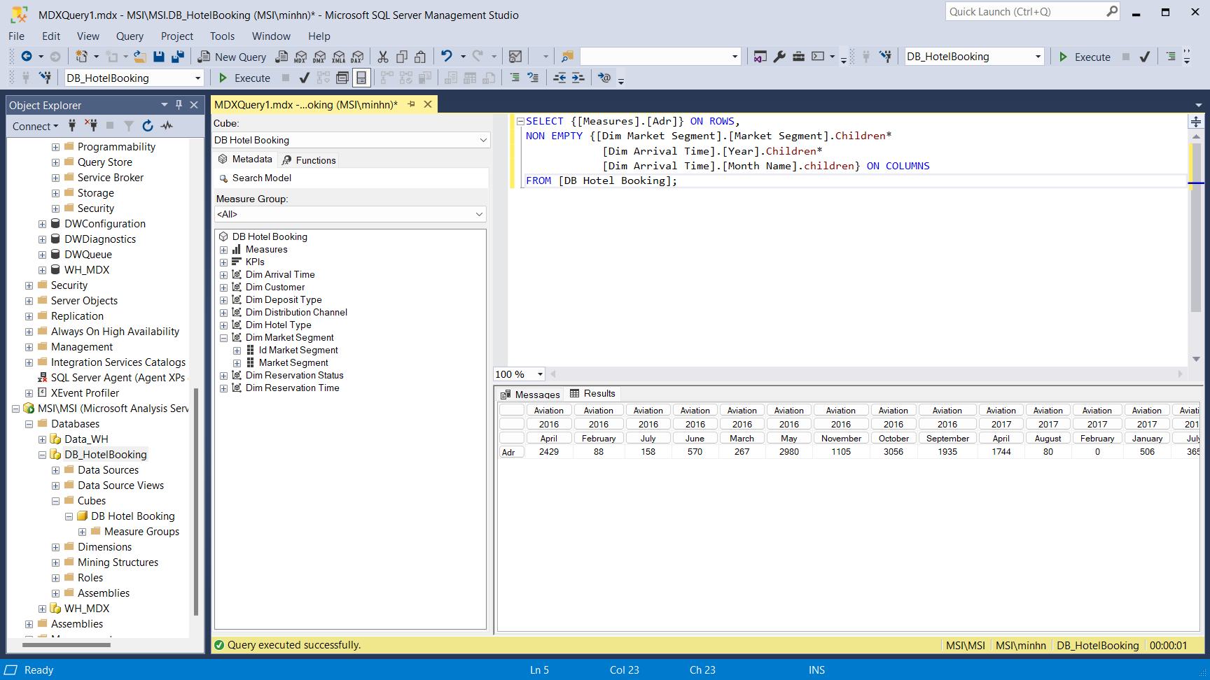

Figure 244. Kết quả MDX câu 2

* ***Công cụ Power BI***

Kéo thả year từ bảng Dim_Year và month_name từ bảng Dim_Month vào trường Rows → Kéo thả market_segment từ Dim_Market_Segment vào trường Columns → Kéo thả adr từ bảng Fact vào trường Values.

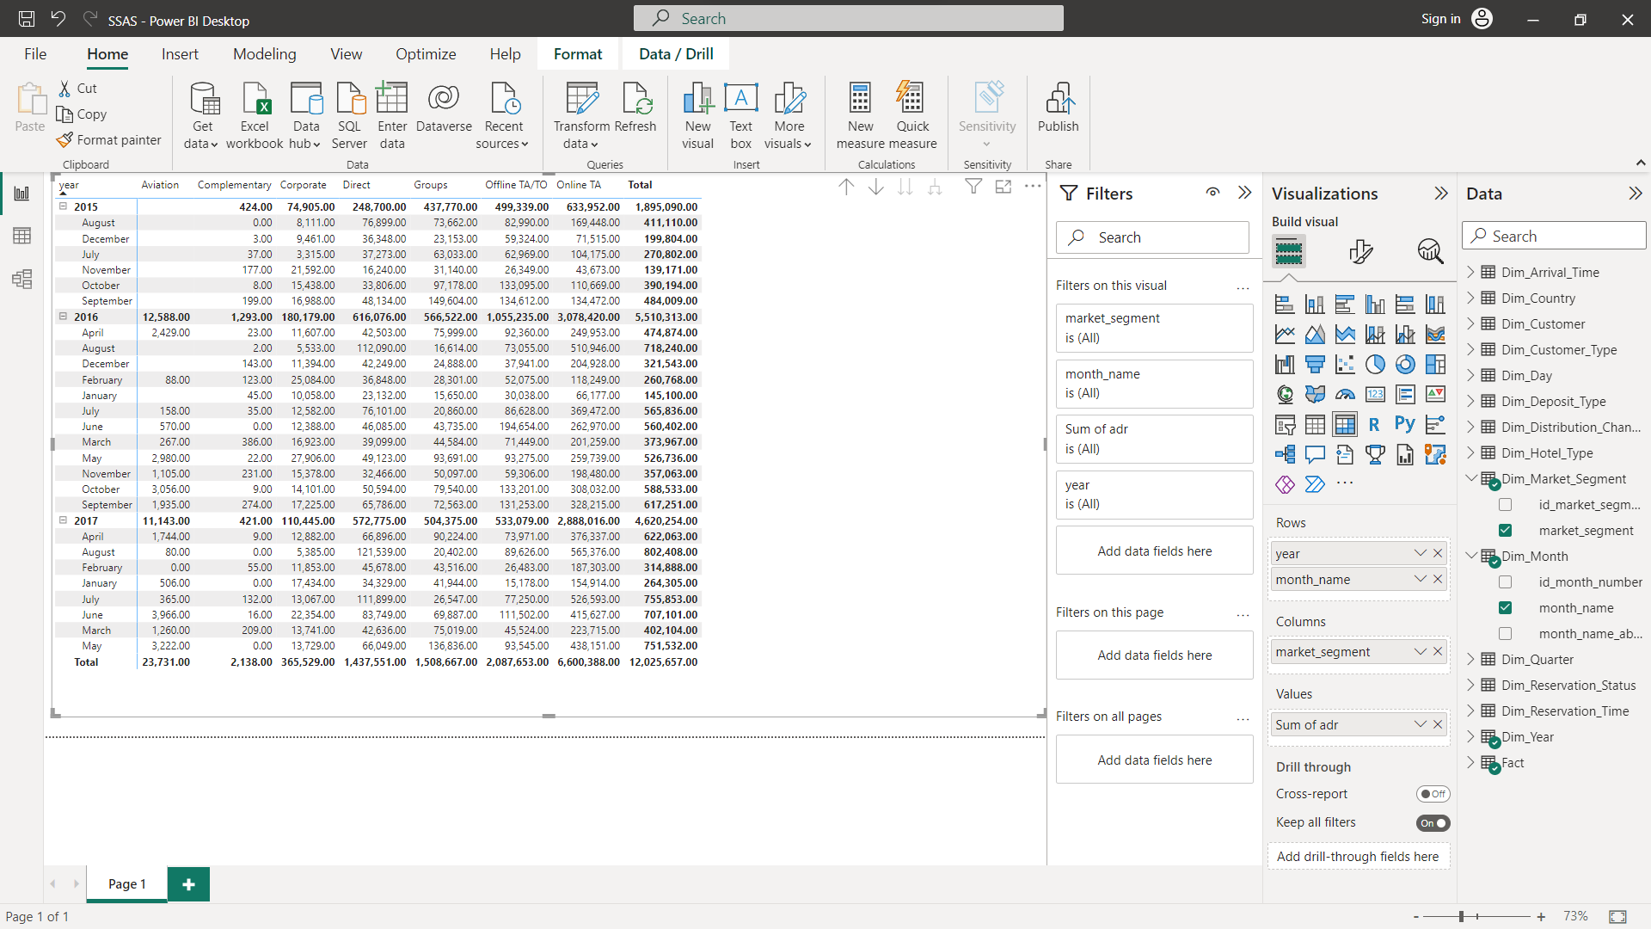

Figure 245. Kết quả Power BI câu 2

* ***BI Chart***

Chọn kiểu Clustered Column Chart. Kéo thả thuộc tính year từ Dim_Year và market_segment từ Dim_Market_Segment vào X-axis và month_name từ Dim_Month vào Legend → Kéo thả thuộc tính adr từ bảng Fact vào Y-axis.

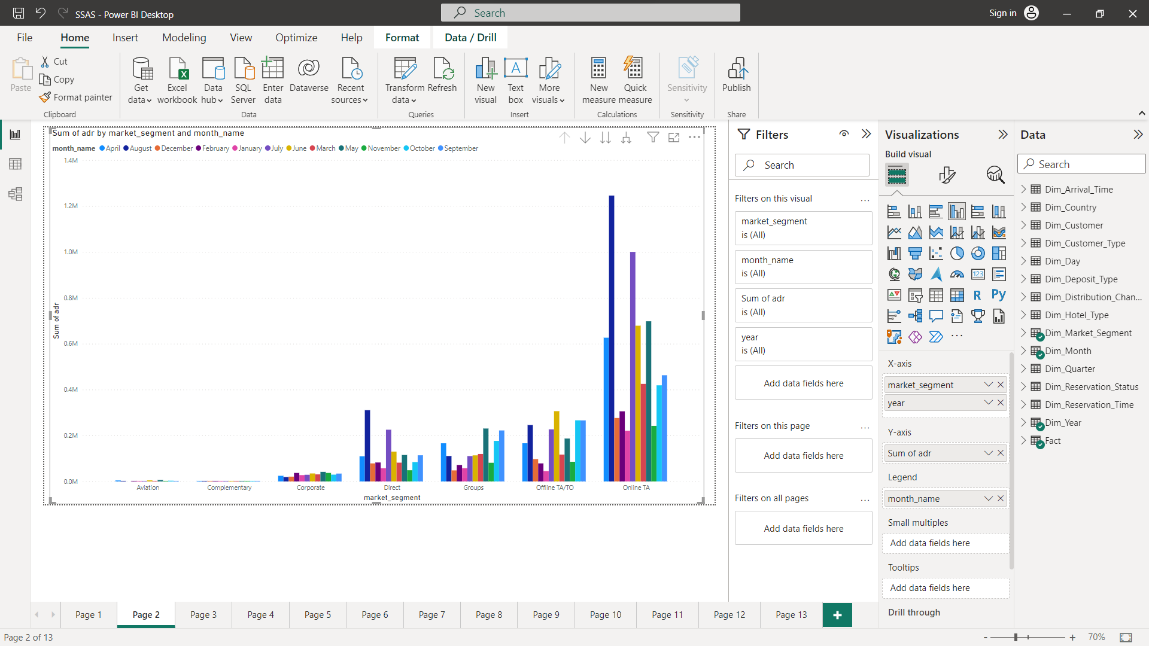

Figure 246. Kết quả trực quan Power BI câu 2

* ***Công cụ Excel***

Kéo thả year từ bảng Dim_Year và month_name từ bảng Dim_Month vào trường Rows → Kéo thả market_segment từ Dim_Market_Segment vào trường Columns → Kéo thả adr từ bảng Fact vào trường Values.

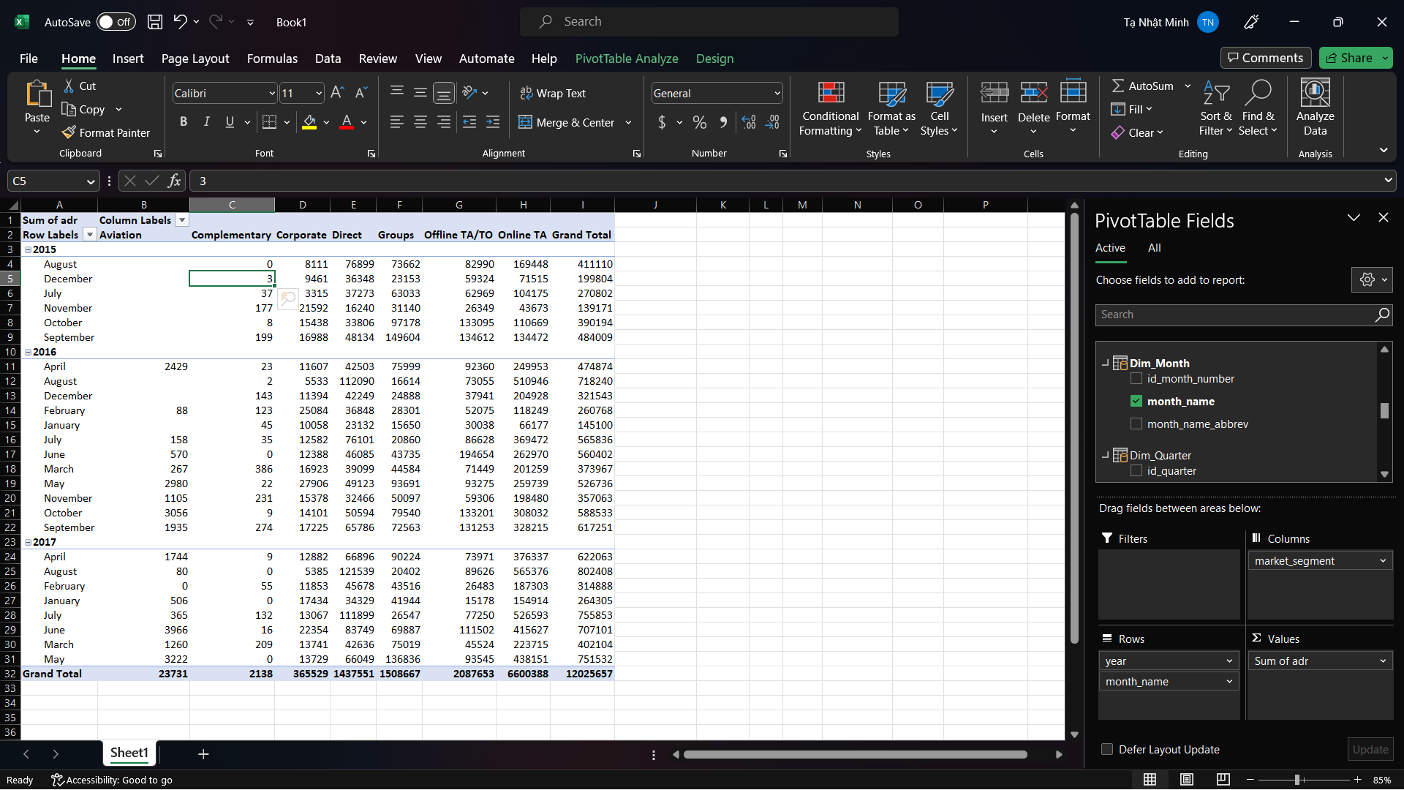

Figure 247. Kết quả Pivot Excel câu 2

* ***Pivot Chart Excel***

Kéo thả thuộc tính year từ Dim_Year vào Filters và month_name từ Dim_Month vào Legend → Kéo thả market_segment từ Dim_Market_Segment vào Axis → Kéo thả thuộc tính adr từ bảng Fact vào Values.

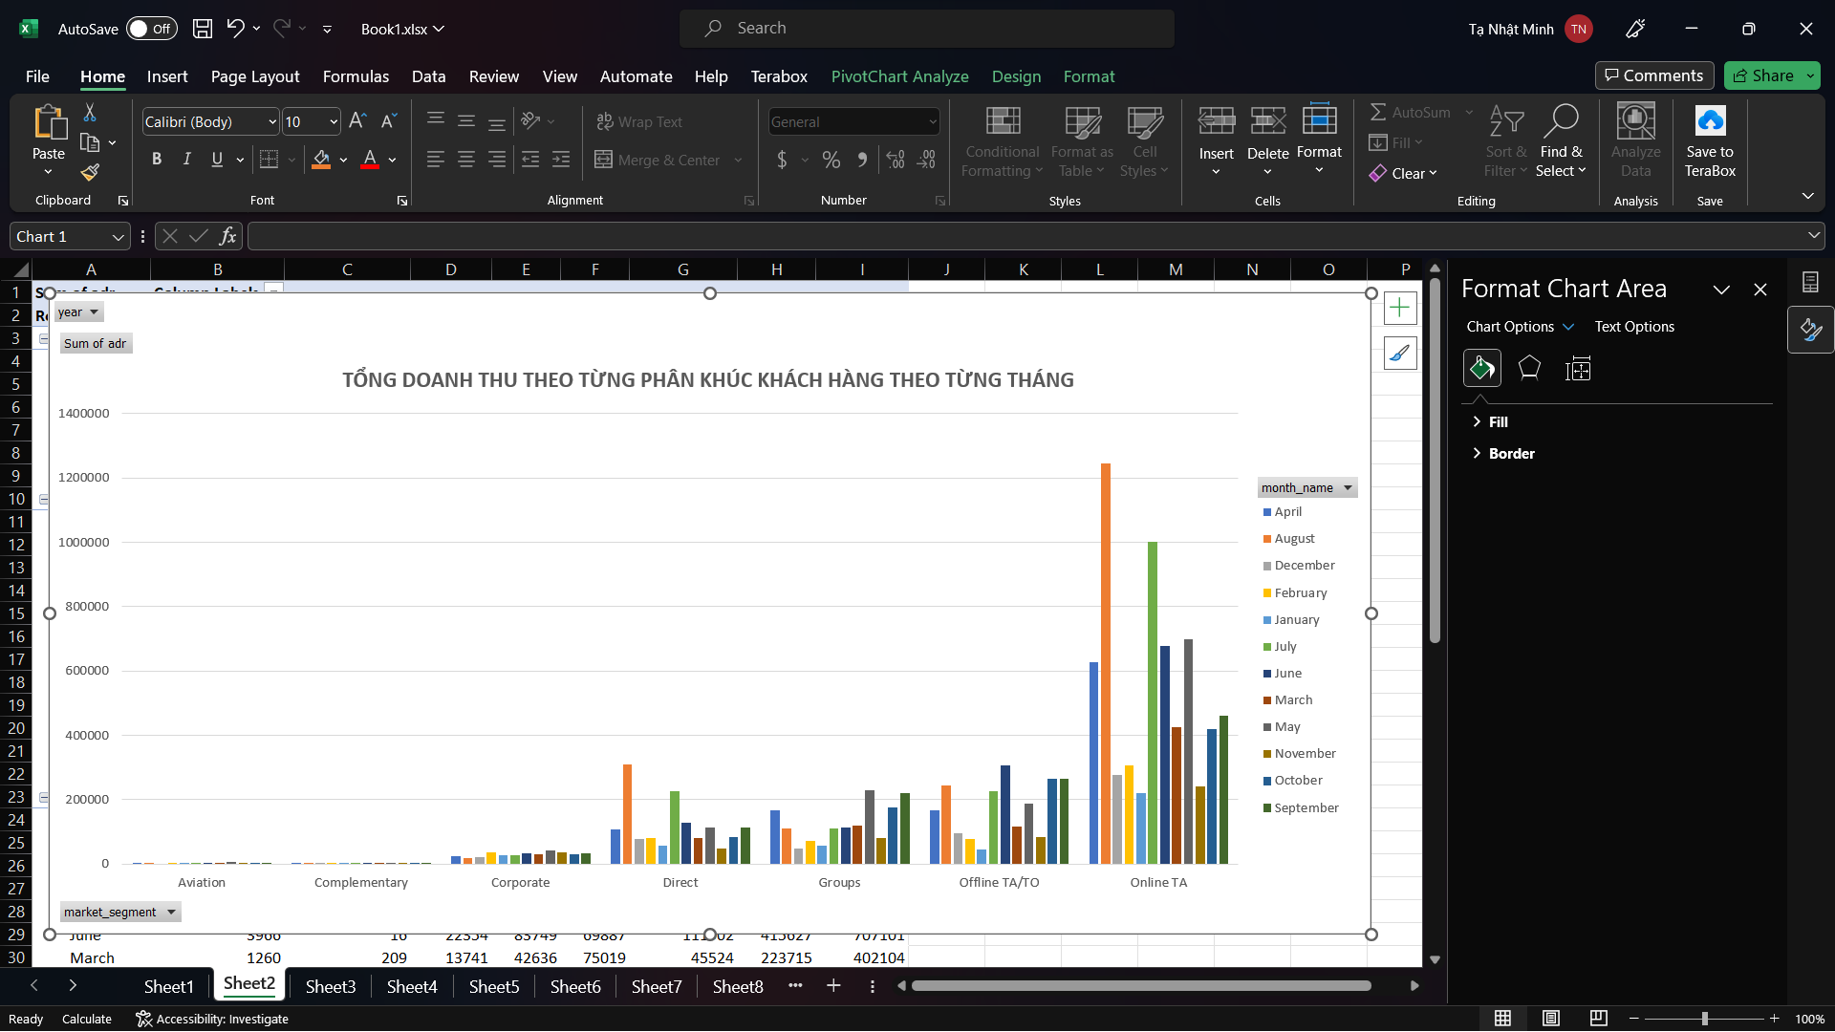

Figure 248. Kết quả Excel Pivot Chart câu 2

#### Thống kê doanh thu theo kênh phân phối theo từng tháng của năm.

**Ý nghĩa câu truy vấn:** Cho phép người quản lý biết được kênh phân phối nào là mang lại lợi nhuận nhiều nhất.

* ***Công cụ SSAS trên các khối Cube***

Kéo thả Year và Month Name từ Dim Arrival Time sang khung truy vấn → Kéo thả Distribution Channel từ Dim Distribution Channel sang khung truy vấn → Kéo thả Adr từ Fact sang khung truy vấn → Chọn click to execute the query.

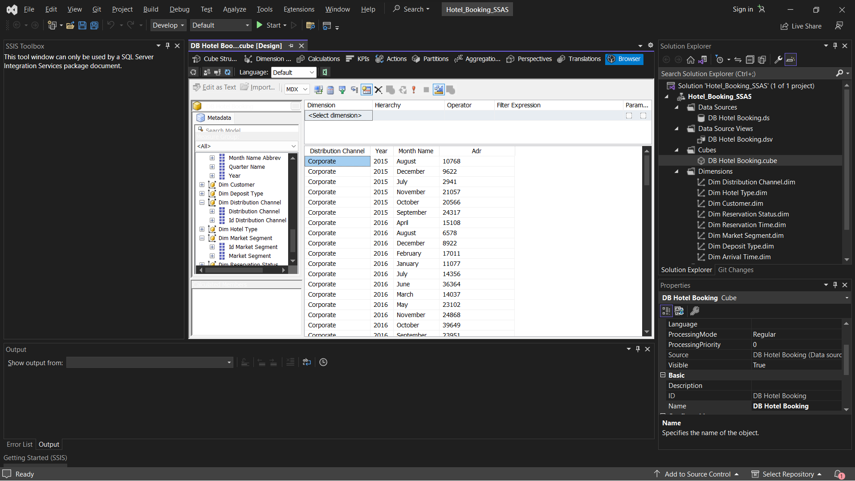

Figure 249. Kết quả SSAS câu 3

* ***Ngôn ngữ MDX trên các khối Cube***

Query:

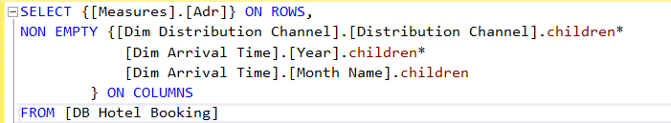

Kết quả:

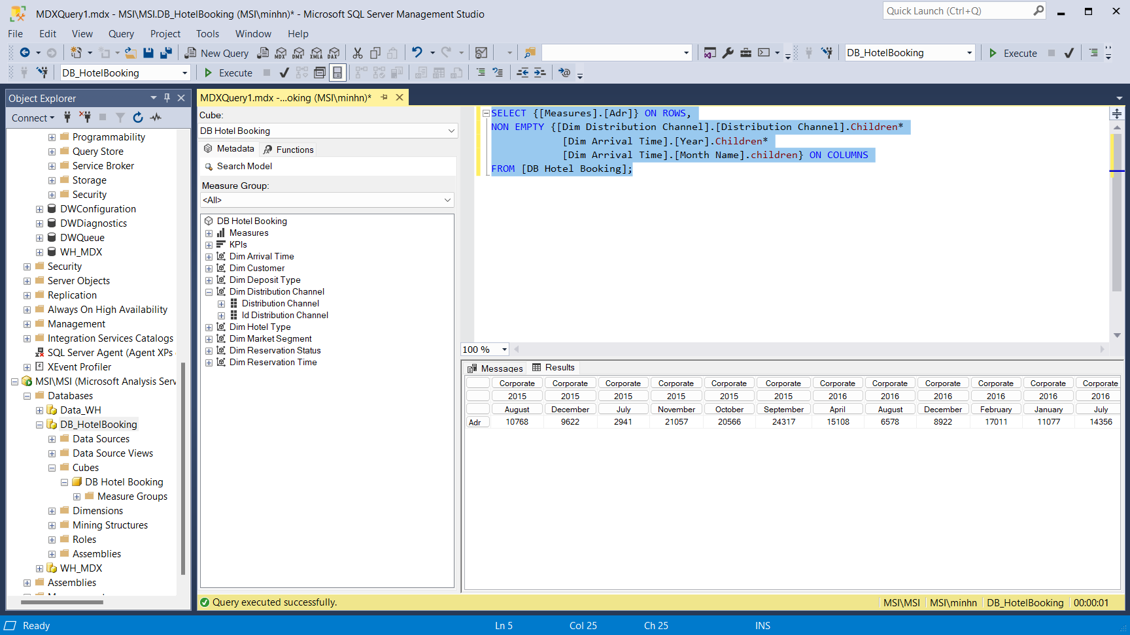

Figure 250. Kết quả MDX câu 3

* ***Công cụ Power BI***

Kéo thả year từ bảng Dim_Year và month_name từ bảng Dim_Month vào trường Rows → Kéo thả distribution_channel từ Dim_Distribution_Channel vào trường Columns → Kéo thả adr từ bảng Fact vào trường Values.

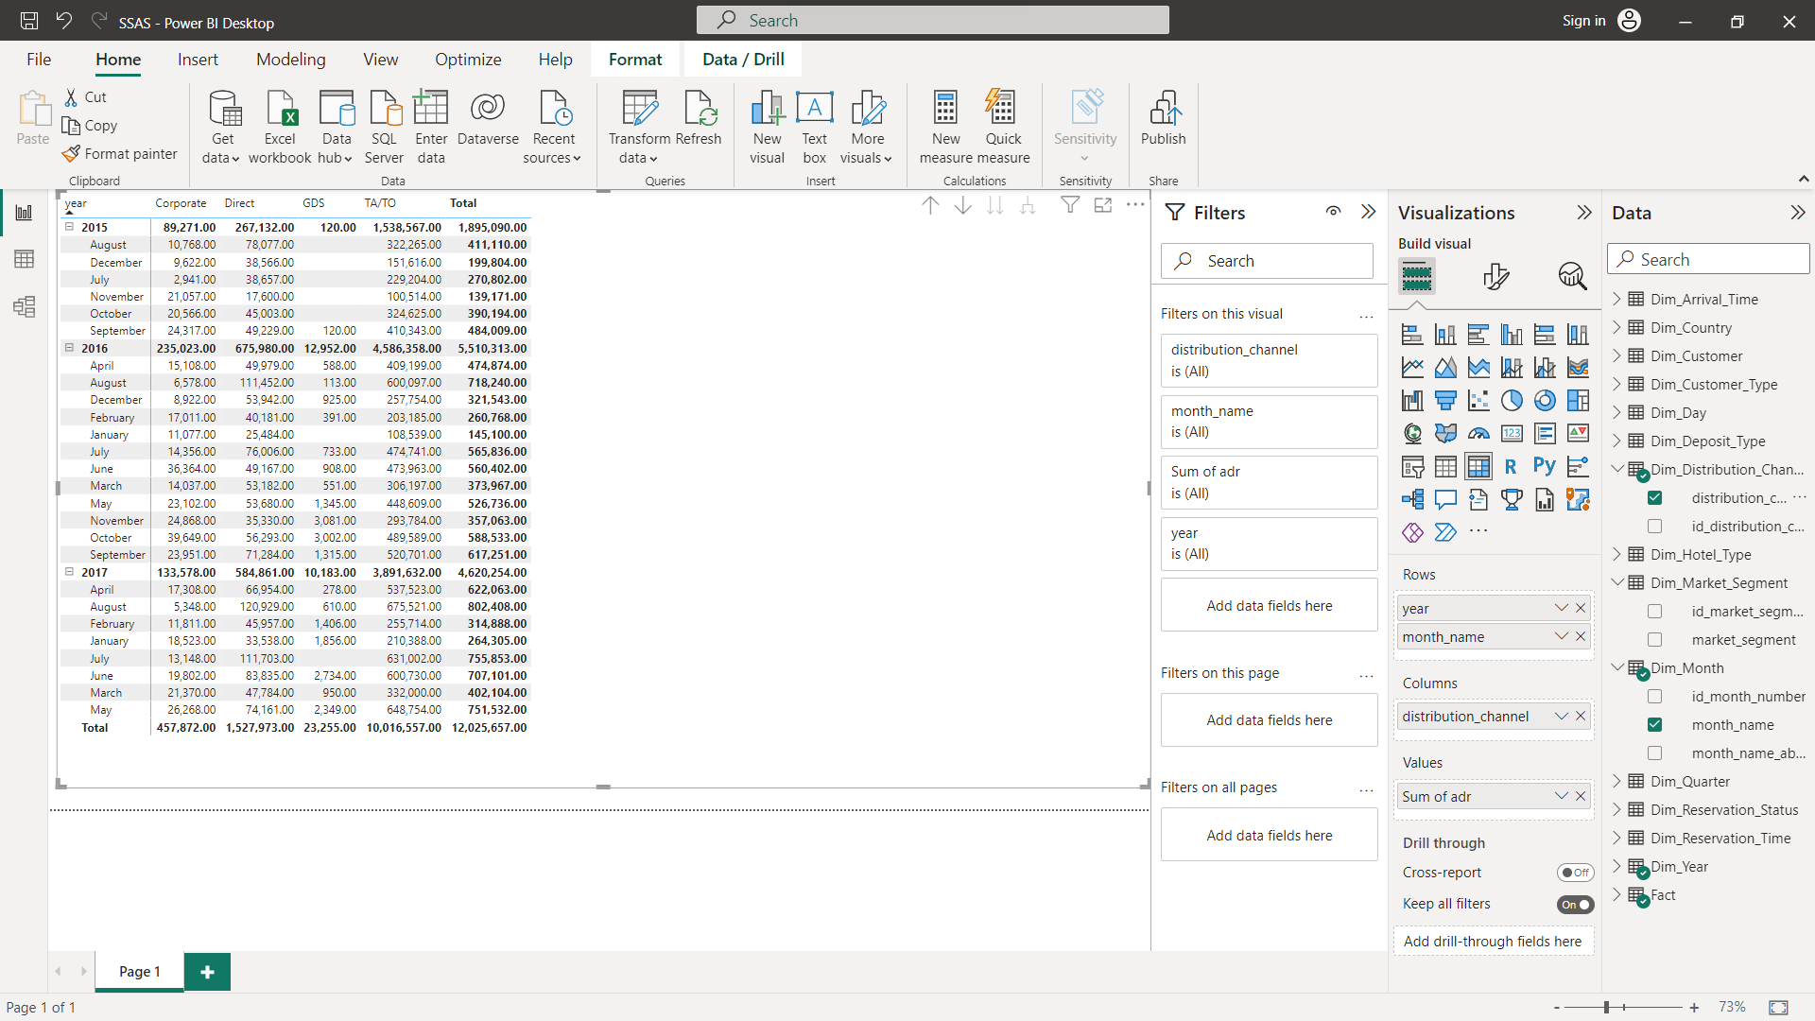

Figure 251. Kết quả Power BI câu 3

* ***BI Chart***

Chọn kiểu Clustered Column Chart. Kéo thả thuộc tính month_name từ Dim_Month và distribution_channel từ Dim_Distribution_Channel vào X-axis và year từ Dim_Year vào Legend → Kéo thả thuộc tính adr từ bảng Fact vào Y-axis.

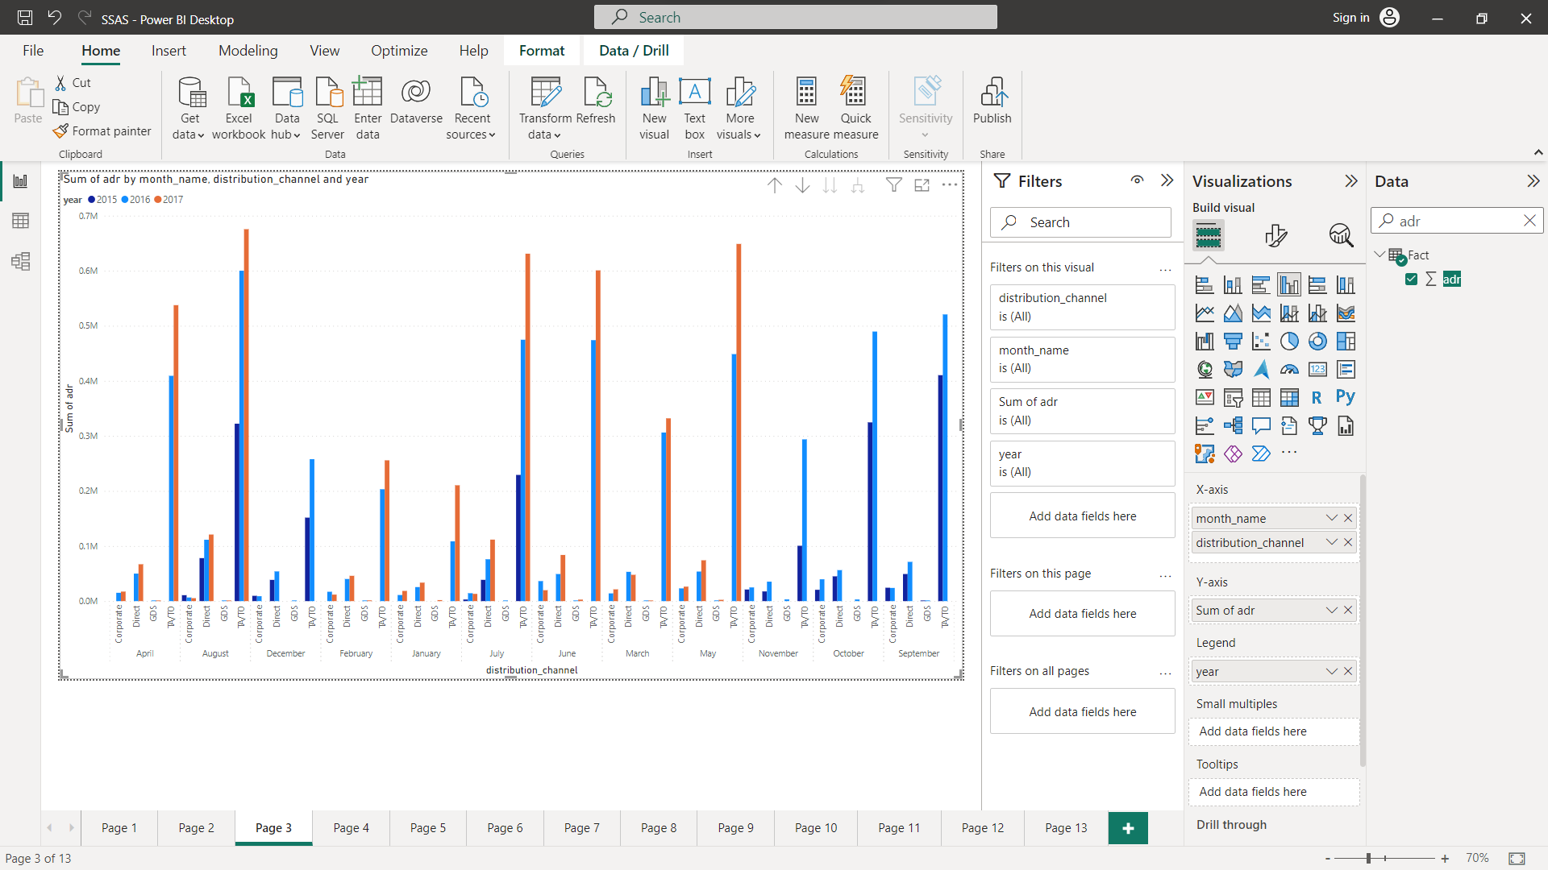

Figure 252. Kết quả trực quan Power BI câu 3

* ***Công cụ Excel***

Kéo thả year từ bảng Dim_Year và month_name từ bảng Dim_Month vào trường Rows → Kéo thả distribution_channel từ Dim_Distribution_Channel vào trường Columns → Kéo thả adr từ bảng Fact vào trường Values.

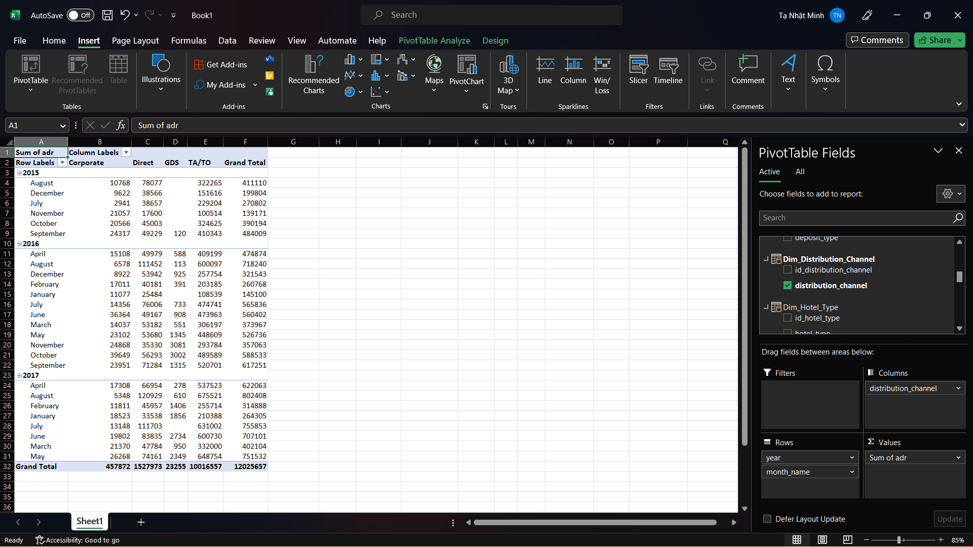

Figure 253. Kết quả Pivot Excel câu 3

* ***Pivot Chart Excel***

Kéo thả thuộc tính year từ Dim_Year vào Legend và month_name từ Dim_Month vào Axis → Kéo thả thuộc tính adr từ bảng Fact vào Value.

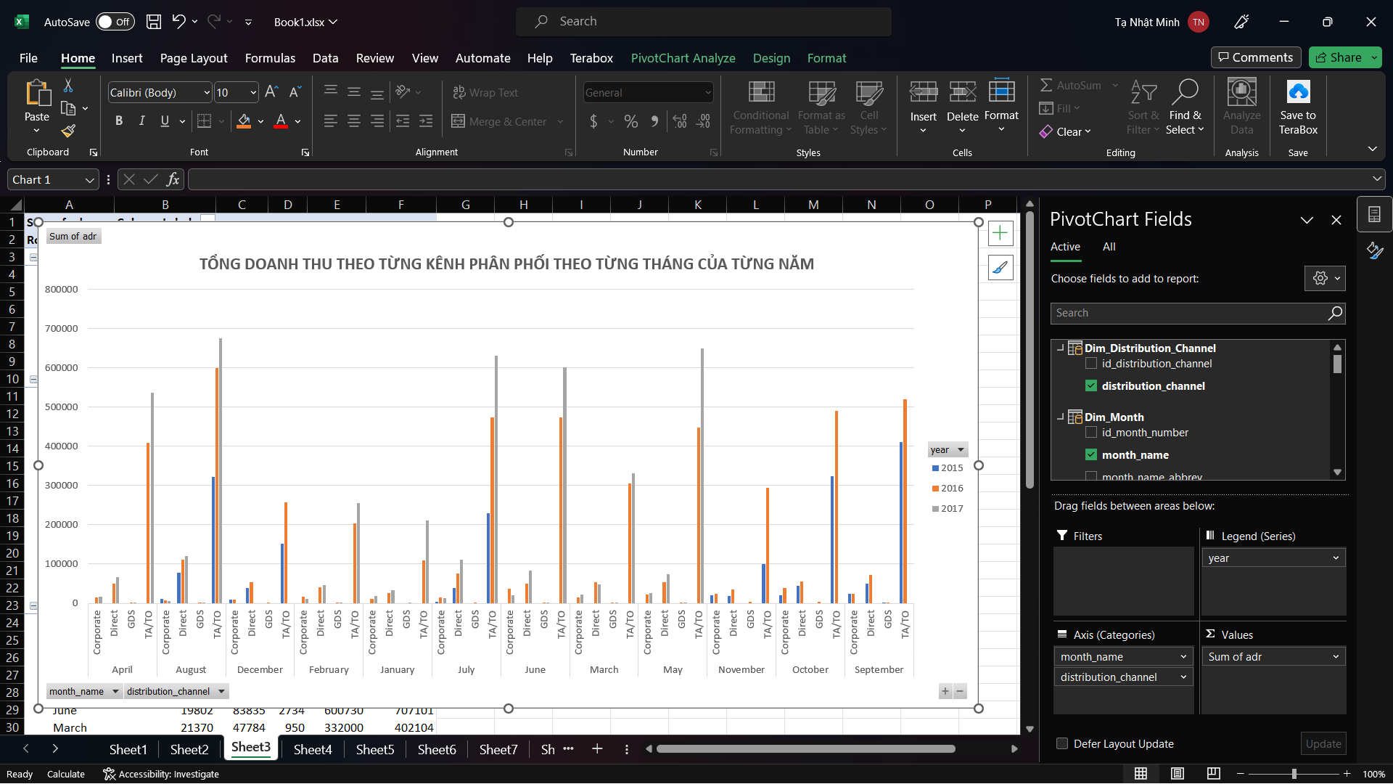

Figure 254. Kết quả Excel Pivot Chart câu 3

#### Thống kê top 10 quốc gia có doanh thu cao nhất trong năm 2015 và 2016, sắp xếp các giá trị theo thứ tự giảm dần.

**Ý nghĩa câu truy vấn:** Cho phép người quản lý thống kê lượng doanh thu lớn tập trung ở những khách hàng thuộc những quốc gia nào, từ đó có chính sách đầu tư phù hợp cho khách sạn.

* ***Công cụ SSAS trên các khối Cube***

Tạo Named Set có tên là [Cau 4] dùng để lấy top 10 quốc gia đem đến doanh thu cao nhất cho khách sạn.

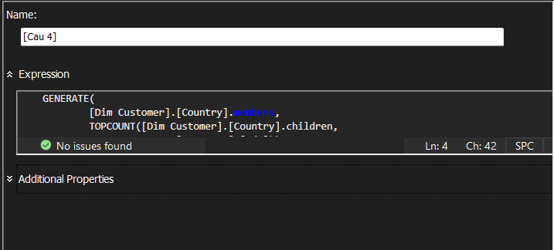

Kéo thả Country từ Dim Customer vào vùng truy vấn → Kéo thả Adr từ Measure vào vùng truy vấn → Kéo thả Year từ Dim Arrival Time vào phần Filter, tại Filter Expression chọn 2015 để truy vấn cho năm 2015 và chọn 2016 để truy vấn cho năm 2016 → Chọn biểu tượng Design Mode để chuyển sang script mode. Chỉnh sửa câu truy vấn ban đầu → Chọn click to execute the query.

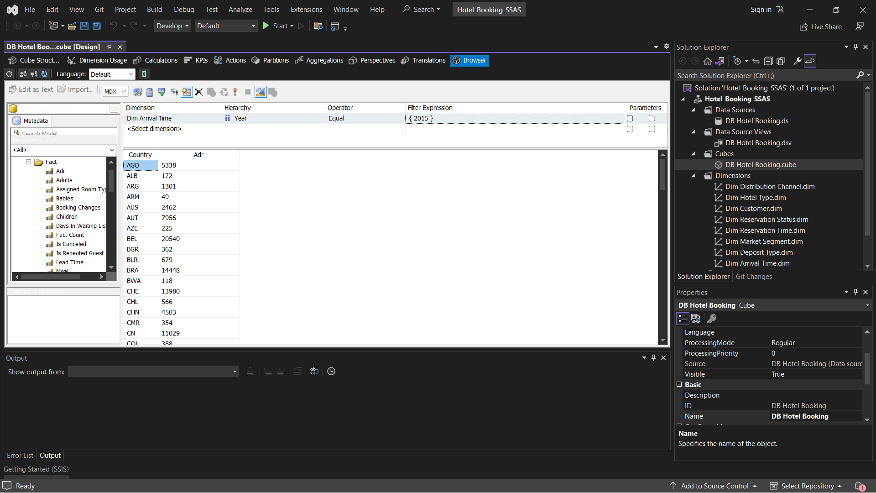

Figure 255. Kéo thả các trường cần dùng để truy vấn

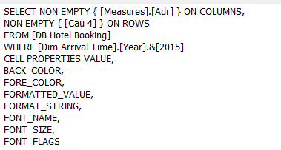

Figure 256. Câu truy vấn trong Script Mode sau chỉnh sửa

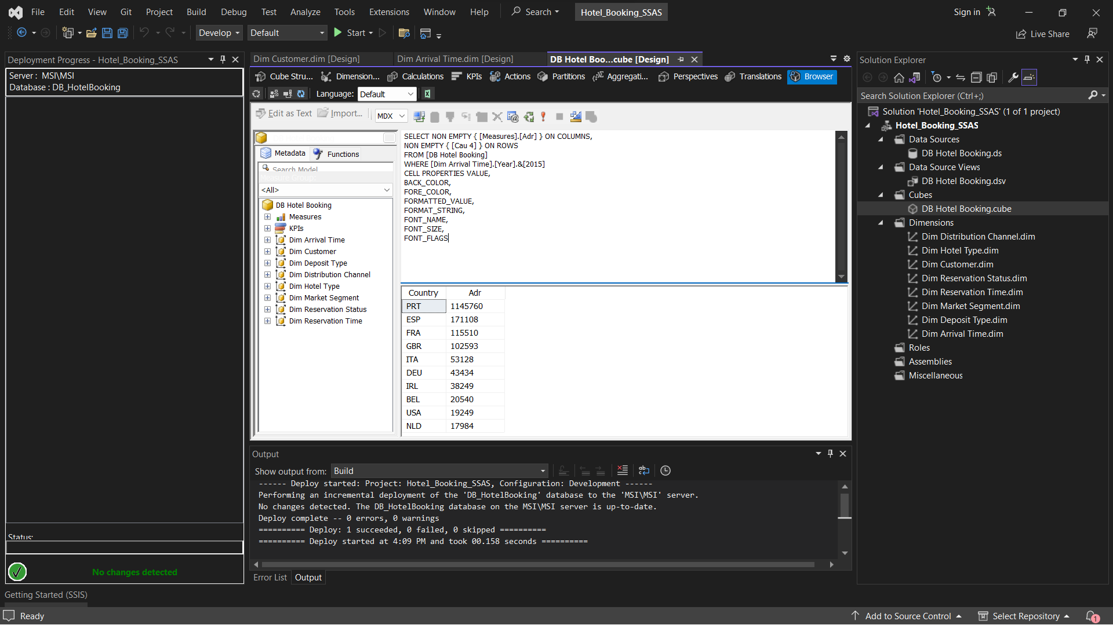

Figure 257. Kết quả SSAS câu 4 năm 2015

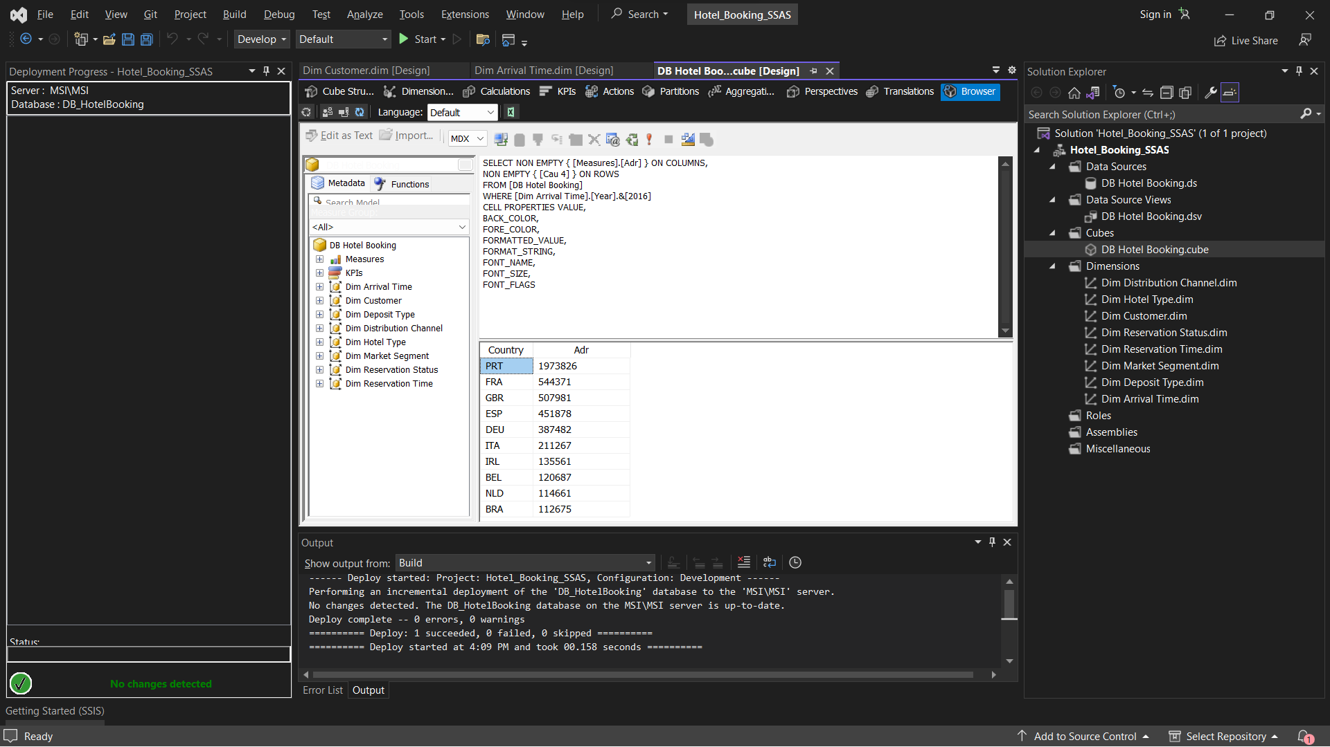

Figure 258. Kết quả SSAS câu 4 năm 2016

* ***Ngôn ngữ MDX trên các khối Cube***

Query:

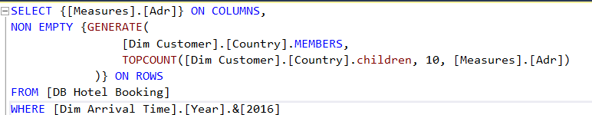

Kết quả:

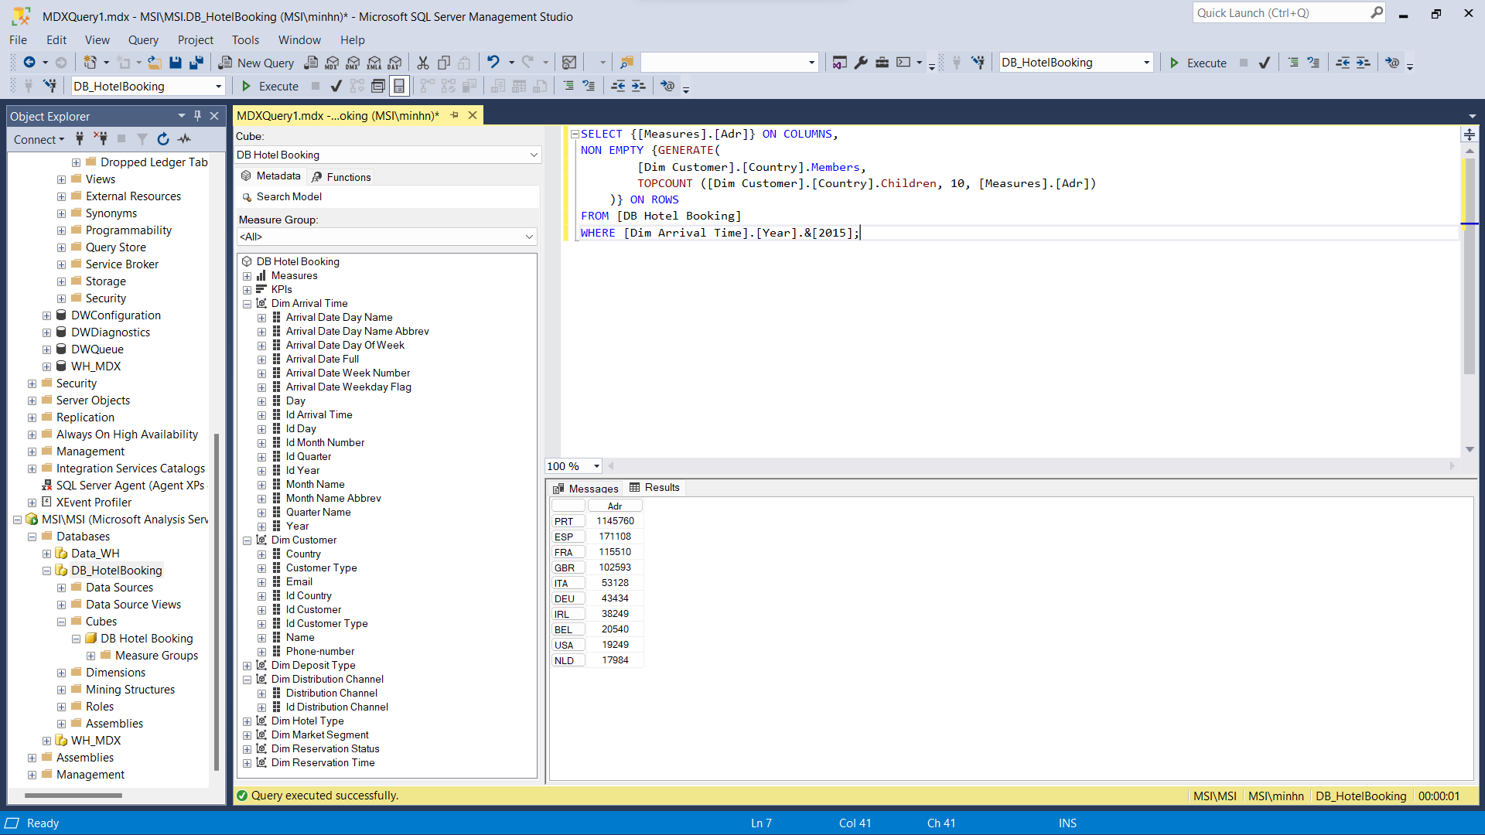

Figure 259. Kết quả MDX câu 4 năm 2015

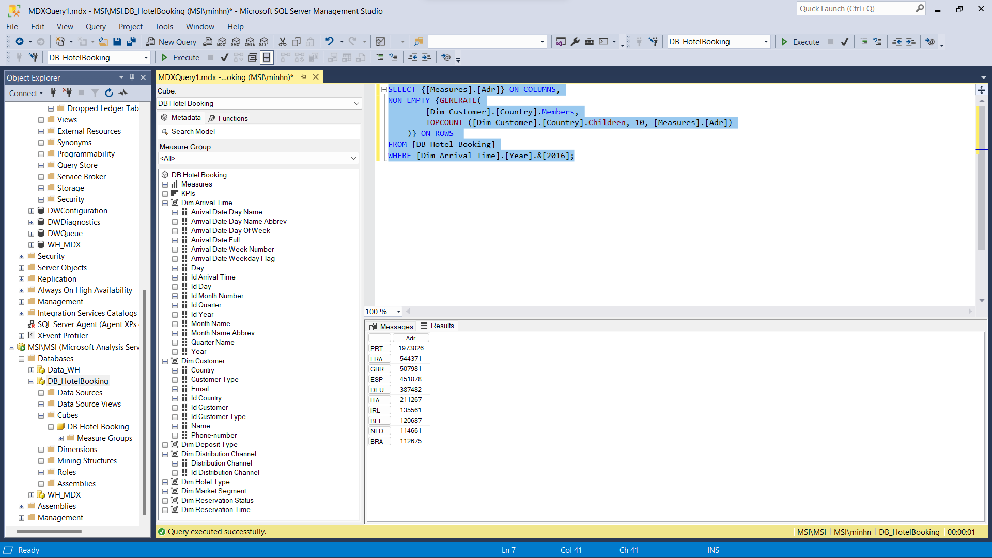

Figure 260. Kết quả MDX câu 4 năm 2016

* ***Công cụ Power BI***

Kéo thả year từ bảng Dim_Year vào trường Columns → Kéo thả country từ Dim_Country vào trường Rows → Kéo thả adr từ bảng Fact vào trường Values → Tại Filters year, chọn filter type là Basic Filtering, chọn giá trị 2015 để truy vấn top 10 năm 2015, và chọn 2016 để truy vấn top 10 của năm 2016 → Tại Filters country, chọn filter type Top N, set up số giá trị cần lấy top là 10, kéo thả adr vào ô By value → Sort giá trị tại cột Total theo thứ tự giảm dần.

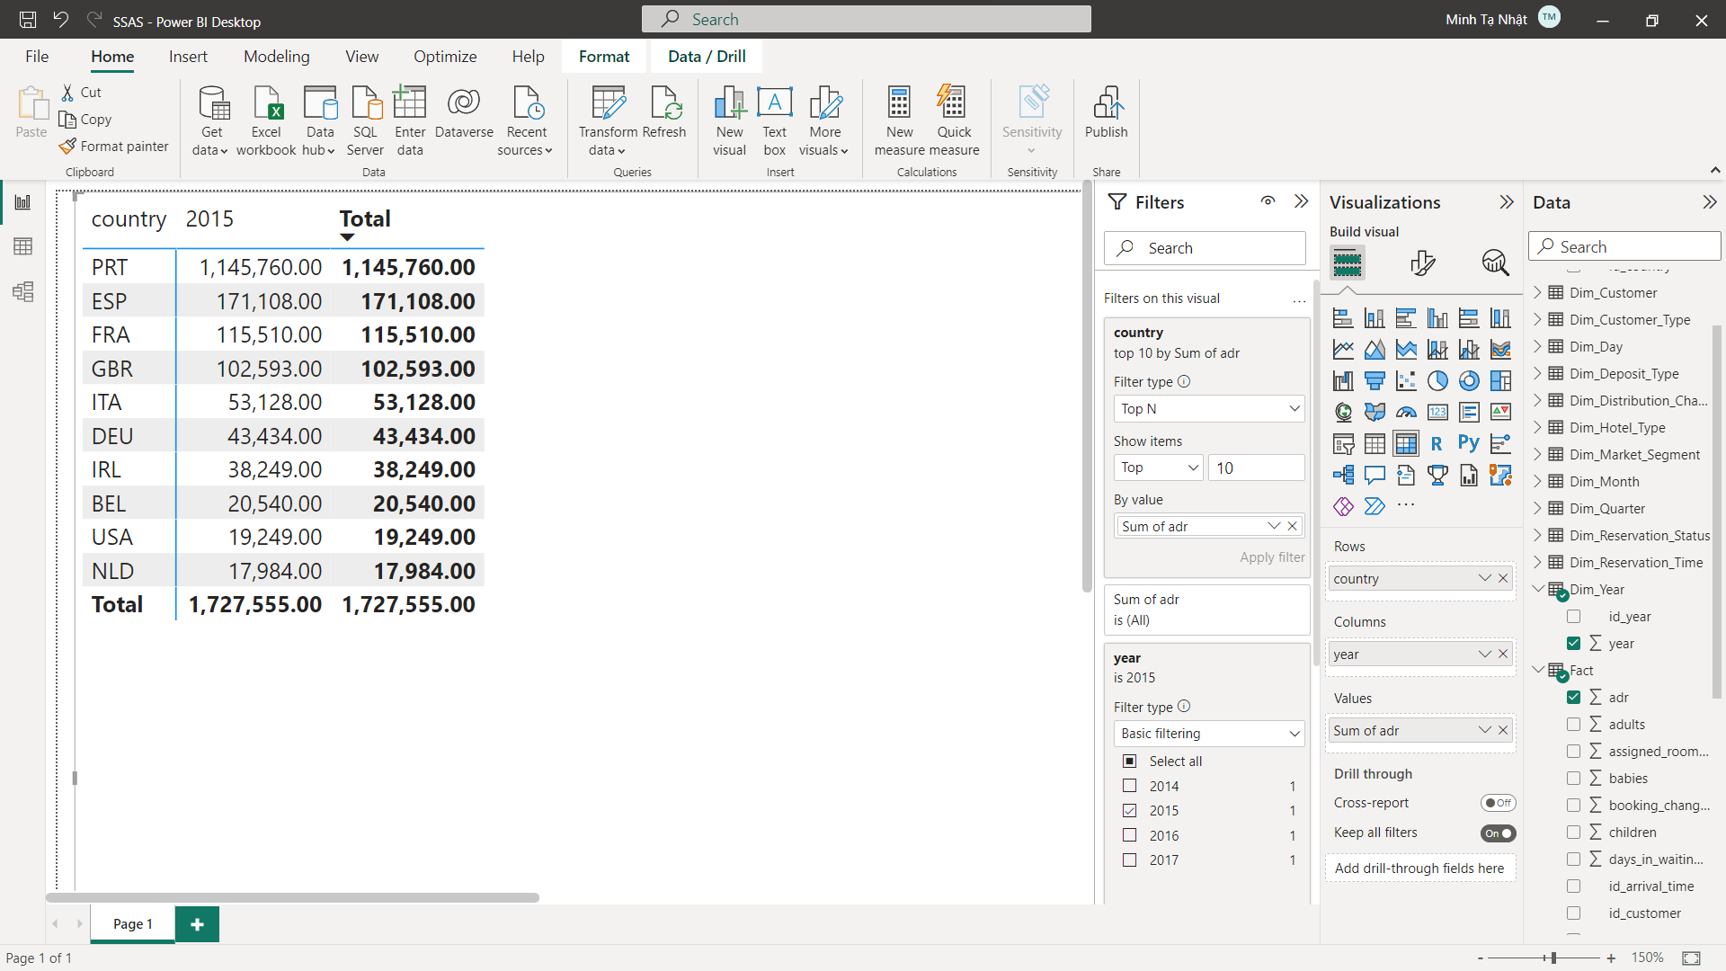

Figure 261. Kết quả Power BI câu 4 năm 2015

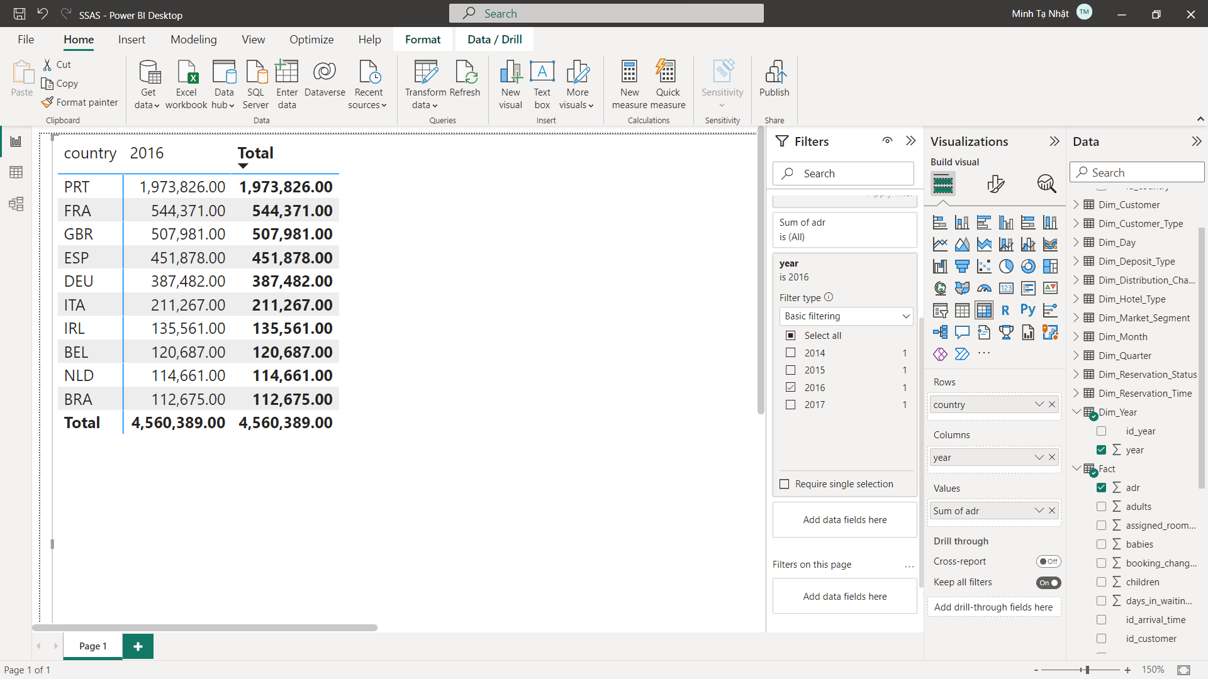

Figure 262. Kết quả Power BI câu 4 năm 2016

* ***BI Chart***

Chọn kiểu Clustered Column Chart. Kéo thả thuộc tính year từ Dim_Year vào Legend và country từ Dim_Country vào X-axis → Kéo thả thuộc tính adr từ bảng Fact vào Y-axis. Tại filter chọn Basic Filtering vào chọn lần lượt giá trị 2015 và 2016 để thu được 2 biểu đồ tương ứng của 2 năm.

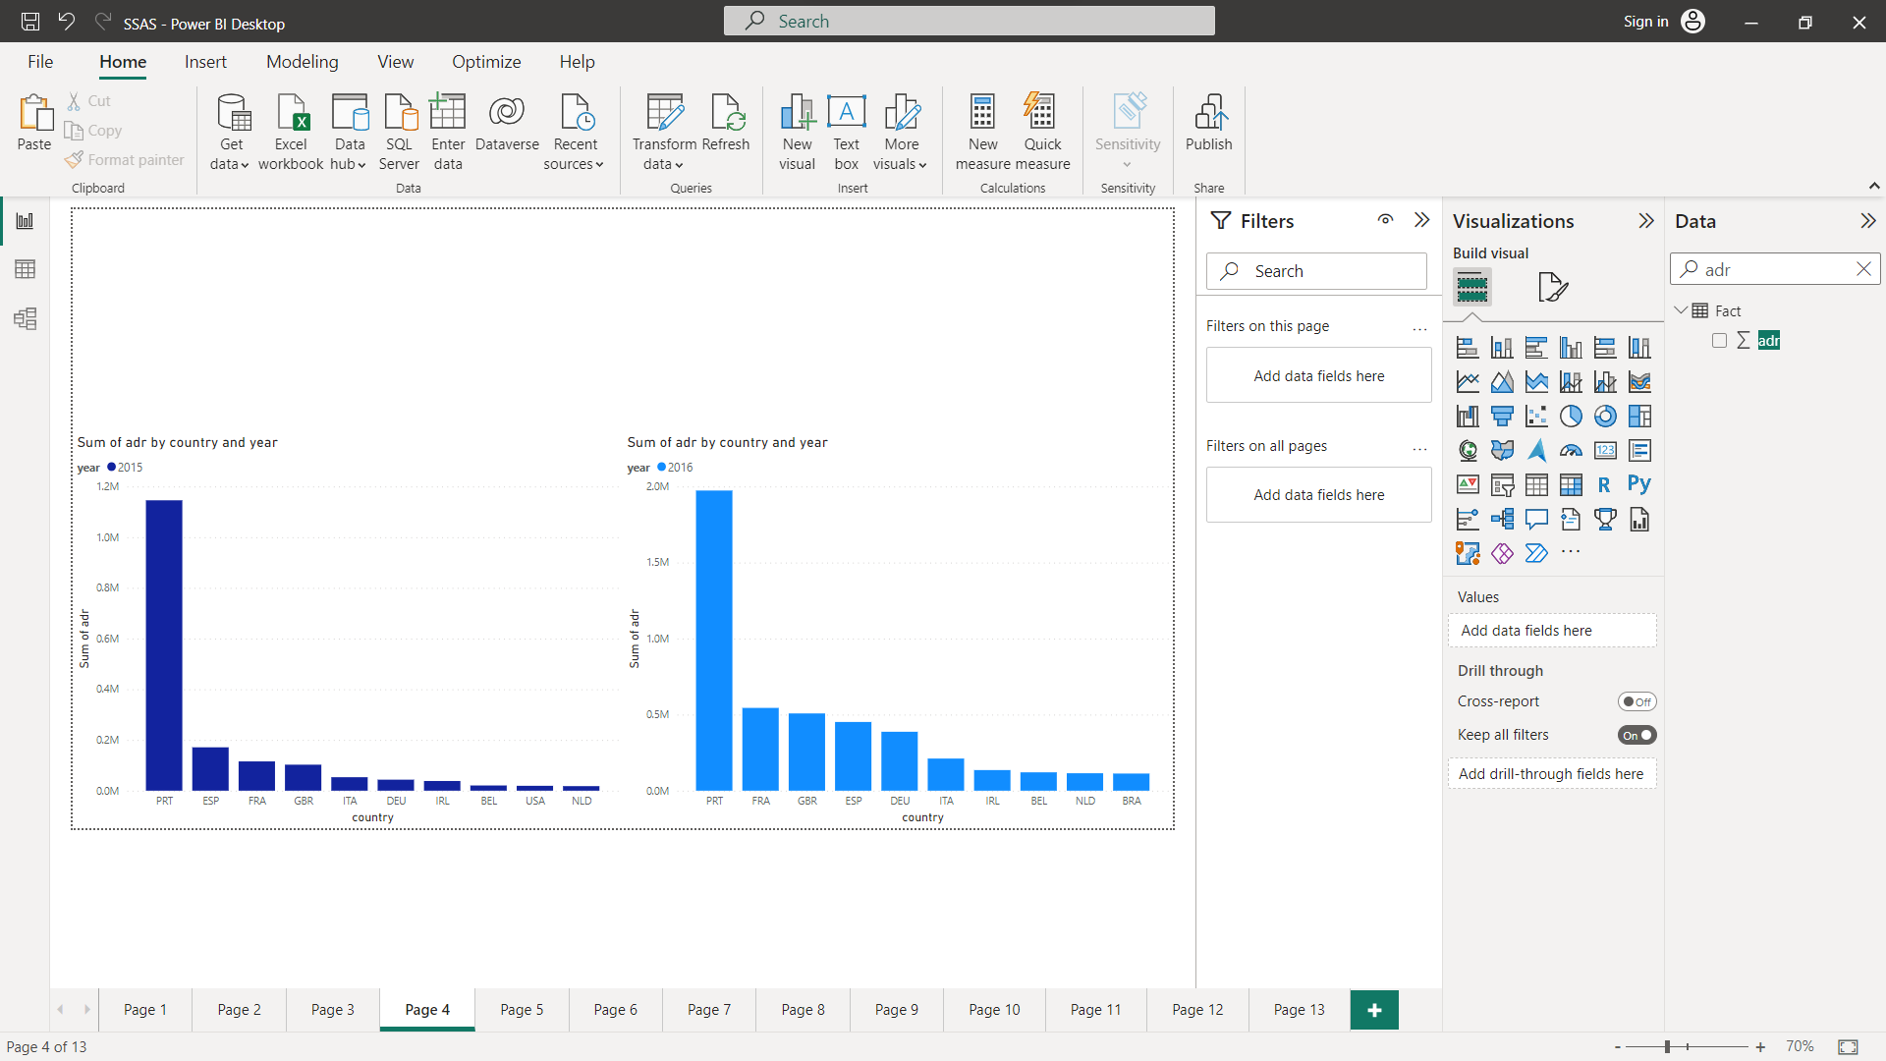

Figure 263. Kết quả trực quan Power BI câu 4

* ***Công cụ Excel***

Kéo thả year từ bảng Dim_Year vào trường Filters → Kéo thả country từ Dim_Country vào trường Rows → Kéo thả adr từ bảng Fact vào trường Values → Tại Filter year, chọn giá trị 2015 để truy vấn top 10 năm 2015, và chọn 2016 để truy vấn top 10 của năm 2016. Tại Row Labels của country, chọn Filter Top 10 → Sort giá trị tại cột Sum of adr theo thứ tự giảm dần.

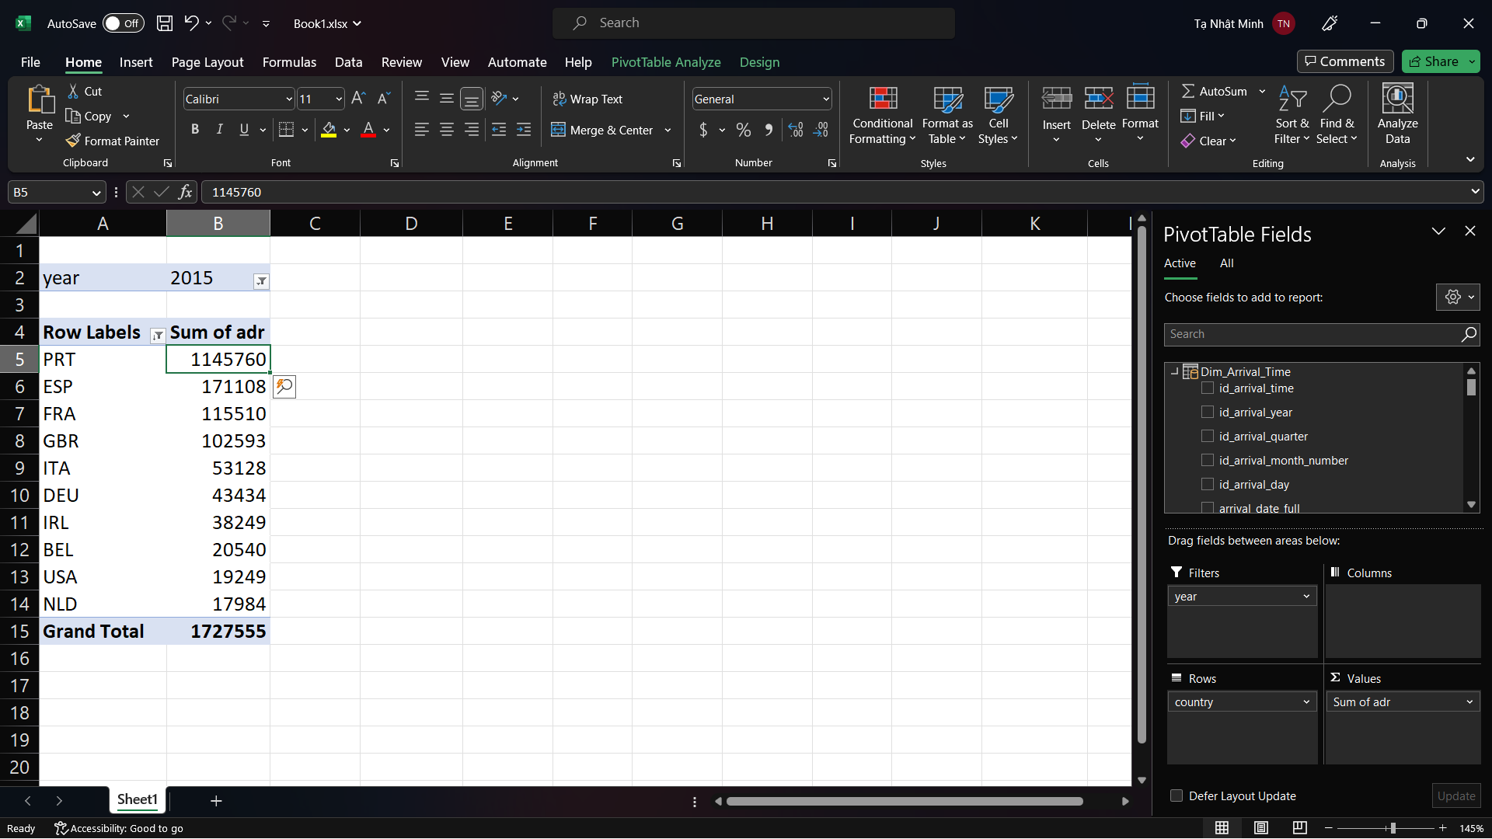

Figure 264. Kết quả Pivot Excel câu 4 năm 2015

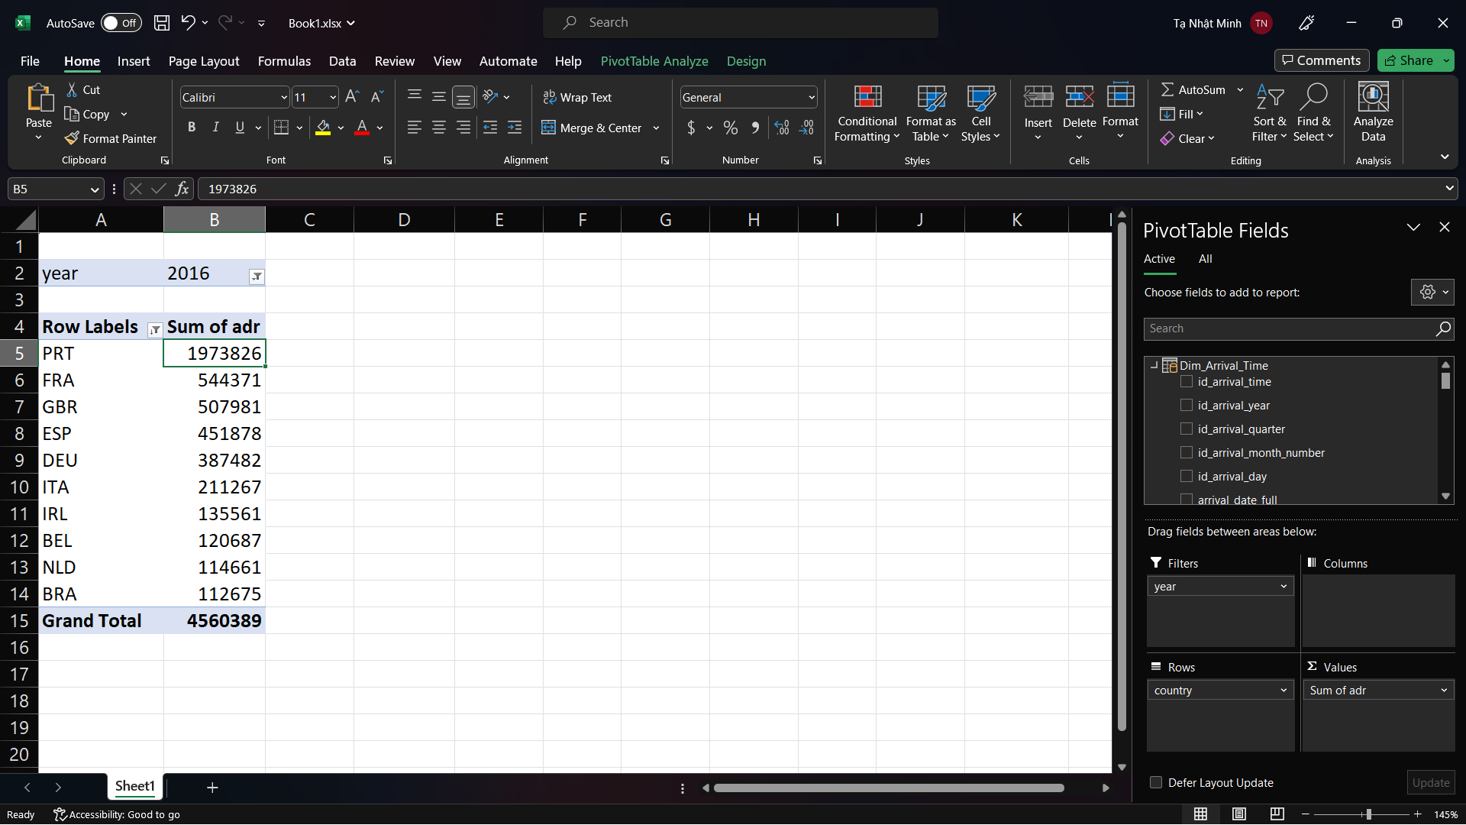

Figure 265. Kết quả Pivot Excel câu 4 năm 2016

* ***Pivot Chart Excel***

Kéo thả thuộc tính year từ Dim_Year vào Filters và country từ Dim_Country vào Legend → Kéo thả thuộc tính adr từ bảng Fact vào Value. Tại filter year chọn lần lượt 2015 và 2016 để có được 2 biểu đồ top 10 của năm 2015 và 2016.

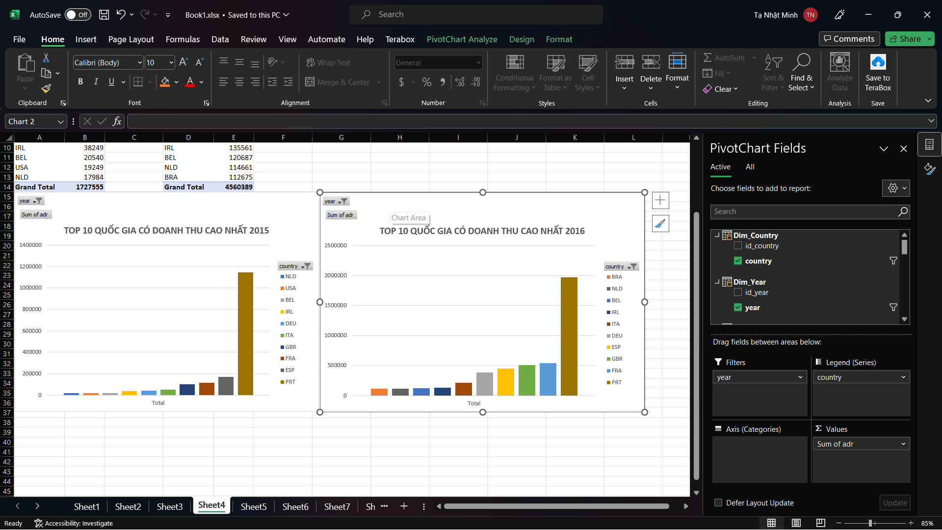

Figure 266. Kết quả Excel Pivot Chart câu 4

#### Thống kê tổng thời gian chờ của khách hàng (lead_time) theo từng Quốc gia theo từng tháng của năm.

**Ý nghĩa câu truy vấn:** Thu thập thông tin về thời gian chờ để phục vụ cho quá trình phân tích tại sao tháng đó lại có lead_time cao, từ đó suy ra được khoảng thời gian mà khách hàng đến khách sạn nhiều và đưa ra kế hoạch kinh doanh phù hợp.

* ***Công cụ SSAS trên các khối Cube***

Kéo thả Year và Month Name từ Dim Arrival Time sang khung truy vấn → Kéo thả Country từ Dim Customer sang khung truy vấn → Kéo thả Lead Time từ Measure Fact sang khung truy vấn → Chọn click to execute the query.

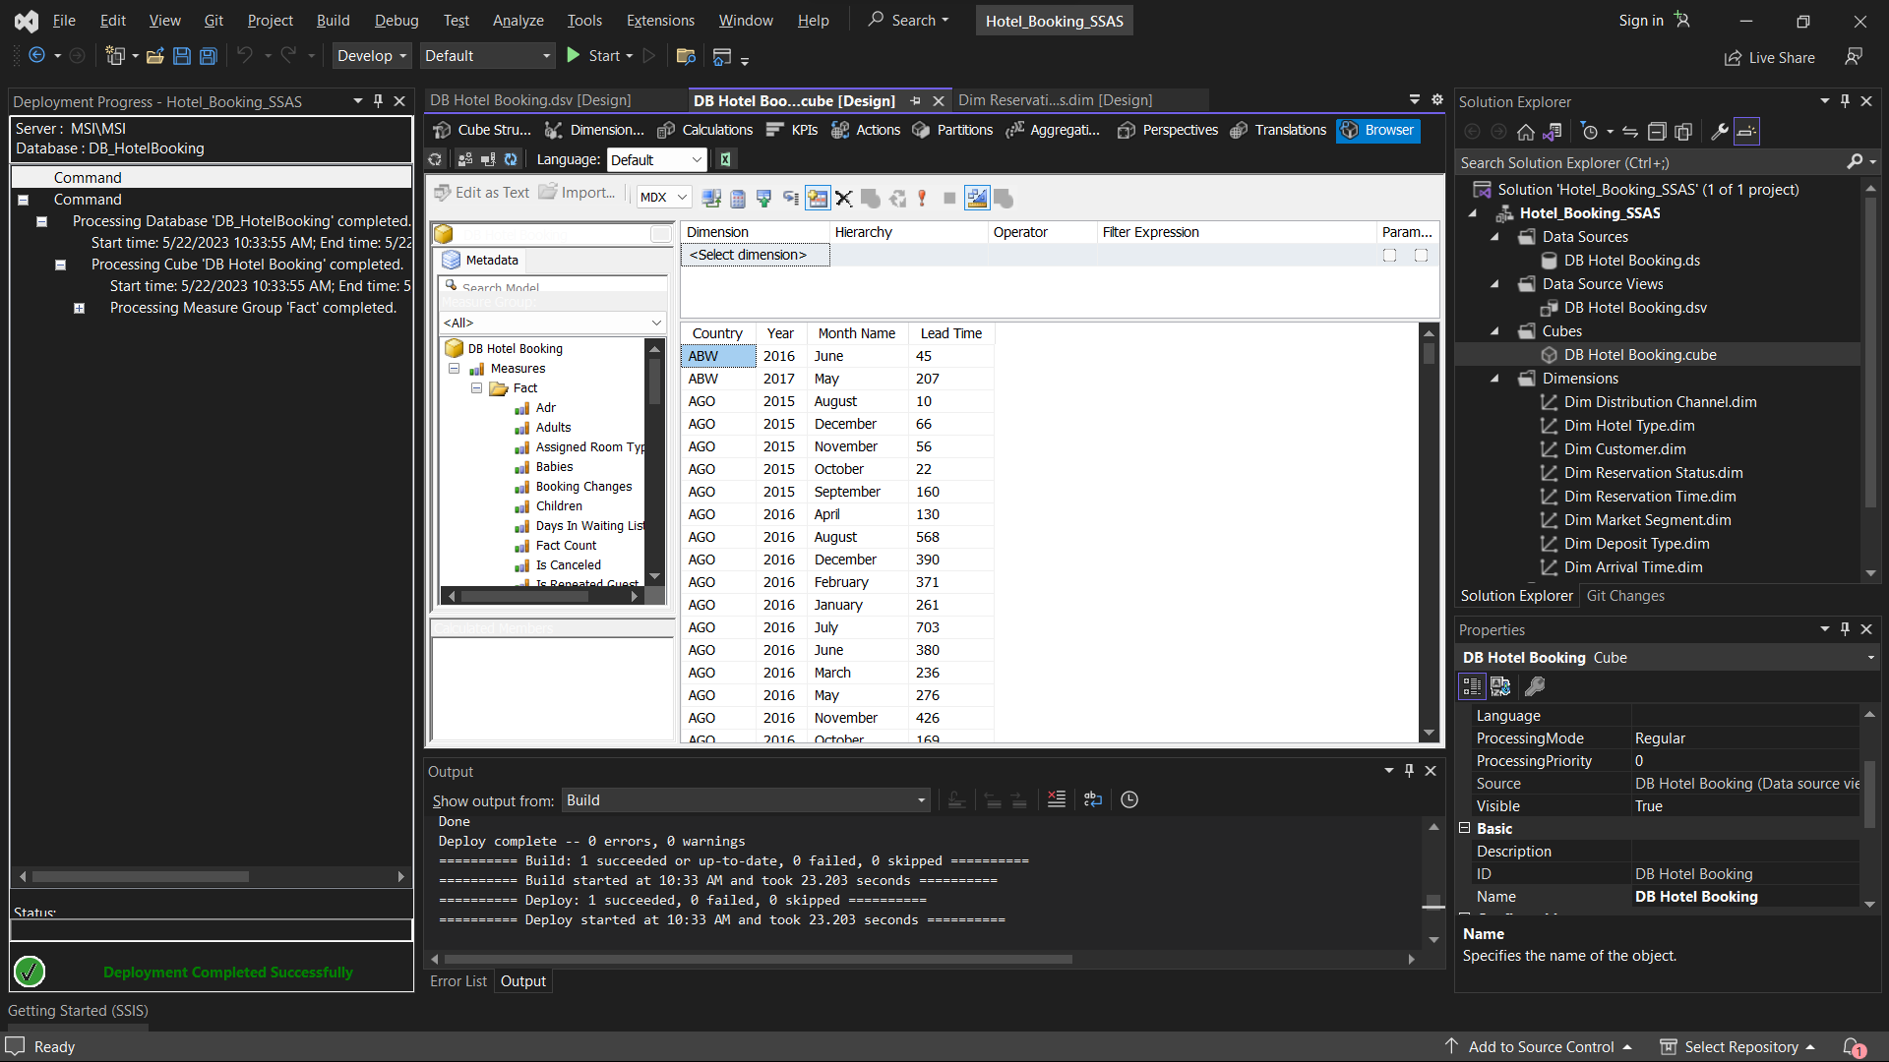

Figure 267. Kết quả SSAS câu 5

* ***Ngôn ngữ MDX trên các khối Cube***

Query:



Kết quả:

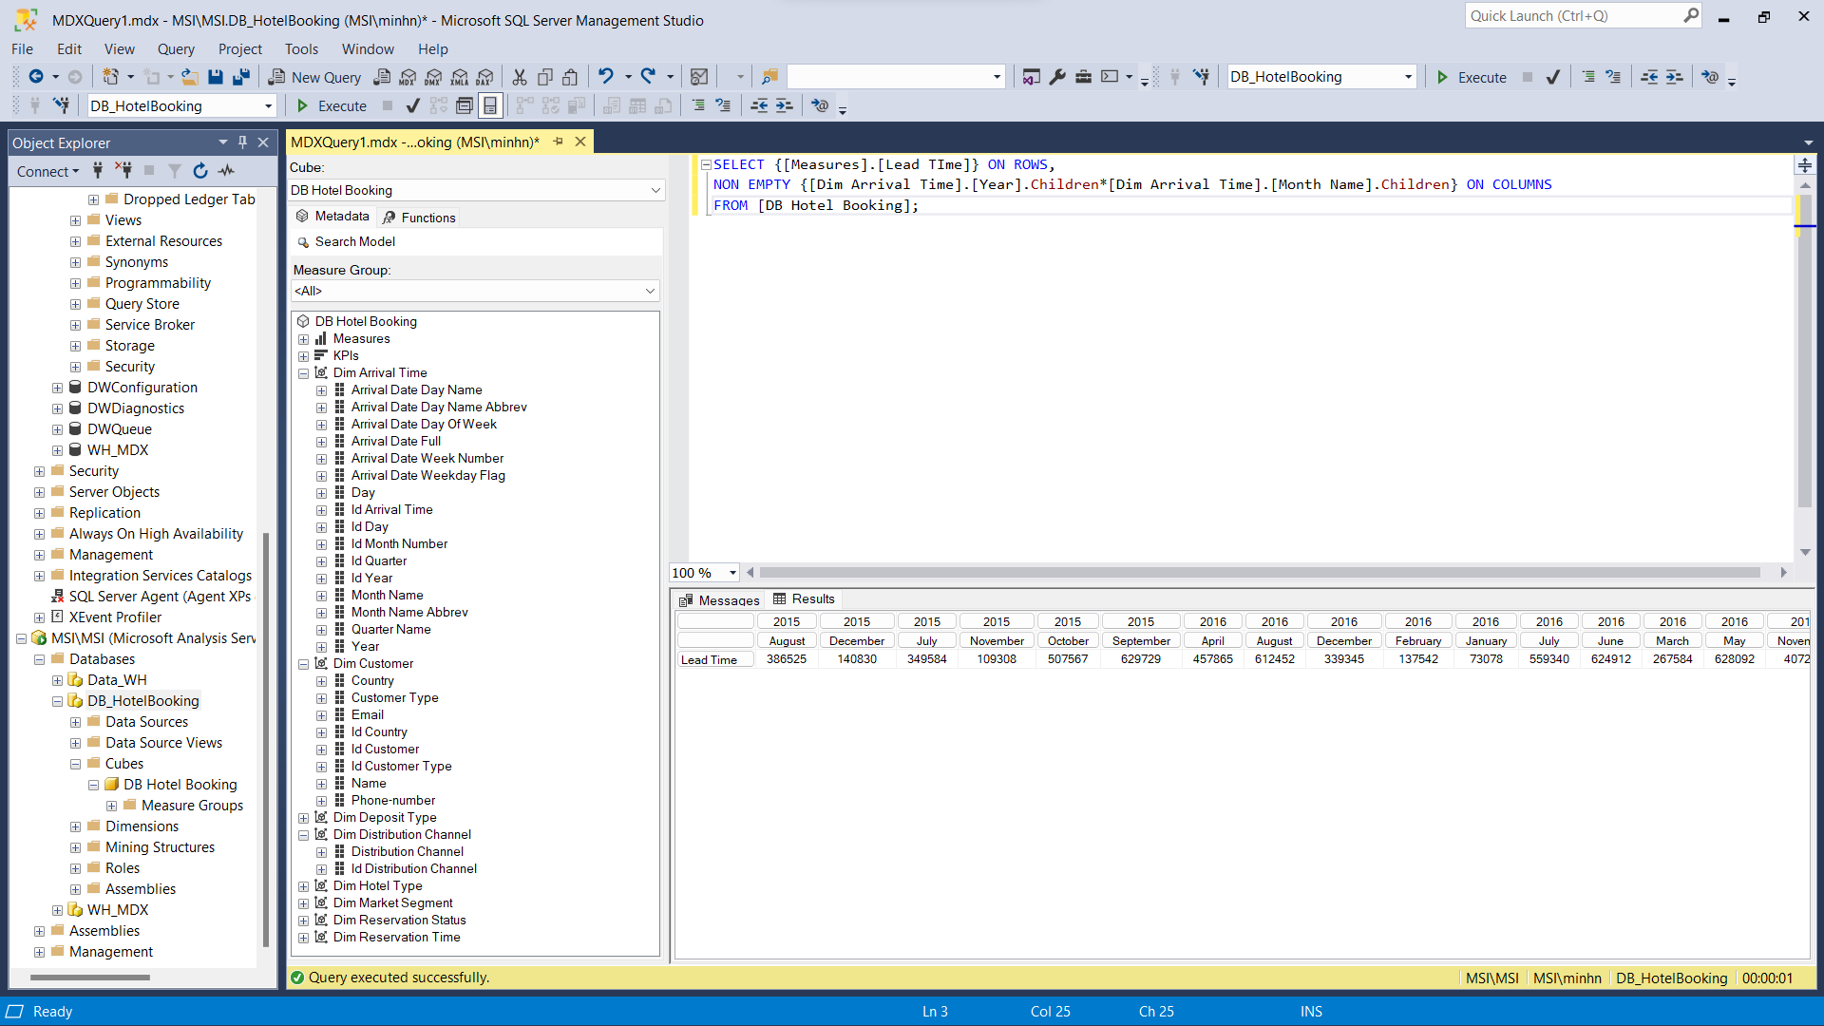

Figure 268. Kết quả MDX câu 5

* ***Công cụ Power BI***

Kéo thả year từ bảng Dim_Year và country từ Dim_Country vào trường Rows → Kéo thả month_name từ bảng Dim_Month vào trường Columns → Kéo thả lead_time từ bảng Fact vào trường Values.

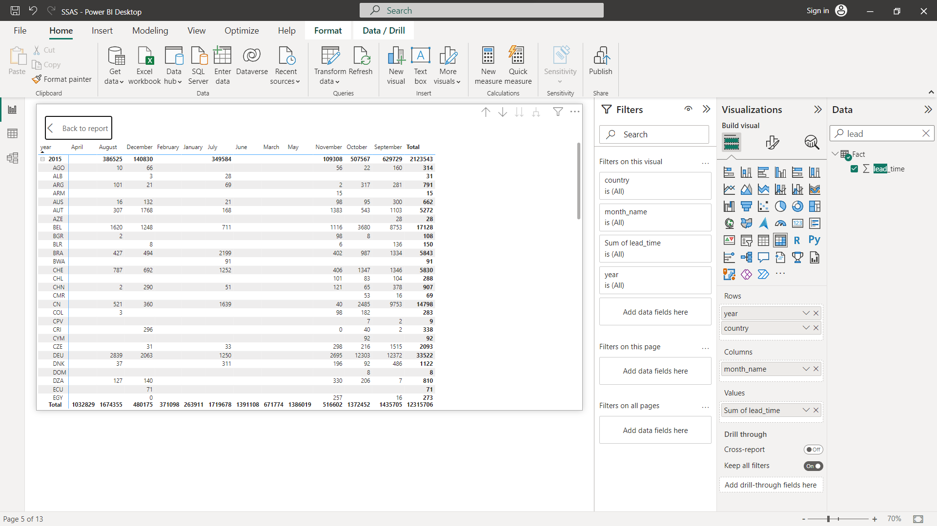

Figure 269. Kết quả Power BI câu 5

* ***BI Chart***

Chọn kiểu Line Chart. Kéo thả thuộc tính year từ Dim_Year và month_name từ Dim_Month vào X-axis và country từ Dim_Country vào Legend → Kéo thả thuộc tính lead_time từ bảng Fact vào Y-axis.

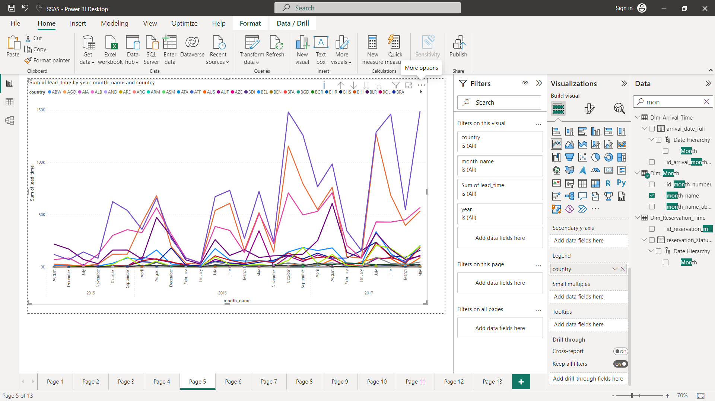

Figure 270. Kết quả trực quan Power BI câu 5

* ***Công cụ Excel***

Kéo thả year từ bảng Dim_Year và month_name từ bảng Dim_Month vào trường Columns → Kéo thả country từ Dim_Country vào trường Rows → Kéo thả lead_time từ bảng Fact vào trường Values.

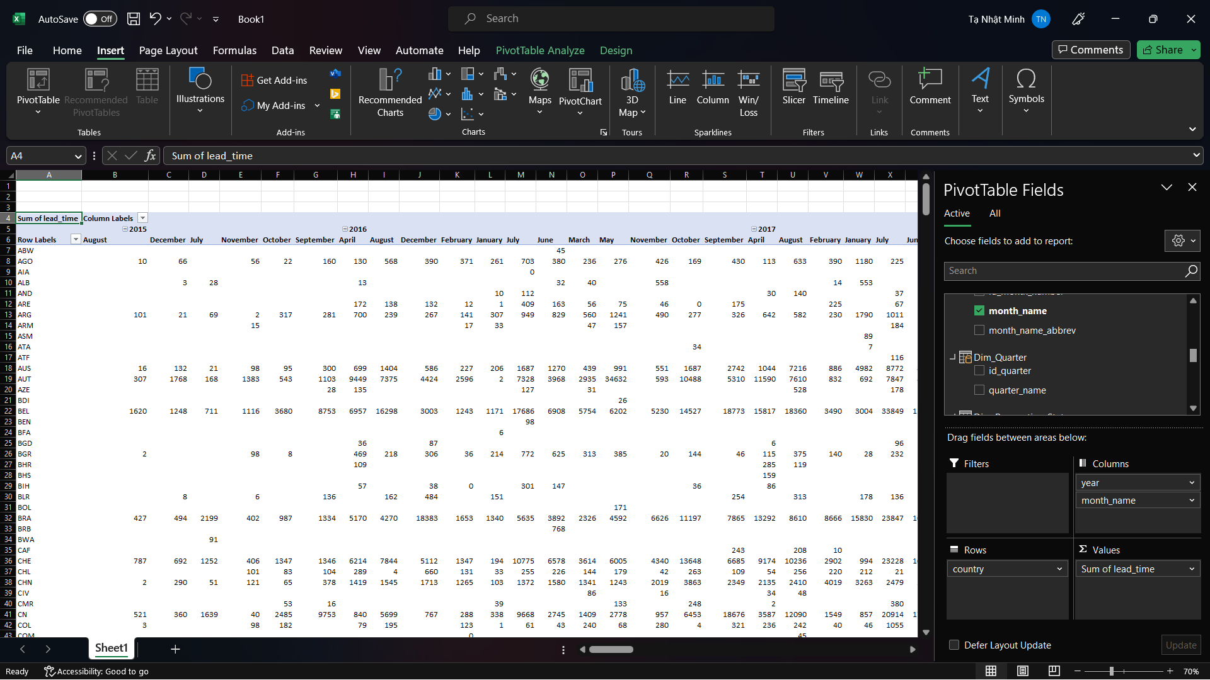

Figure 271. Kết quả Pivot Excel câu 5

* ***Pivot Chart Excel***

Kéo thả thuộc tính year từ Dim_Year và month_name từ Dim_Month vào Axis và country từ Dim_Country vào Legend → Kéo thả thuộc tính lead_time từ bảng Fact vào Values.

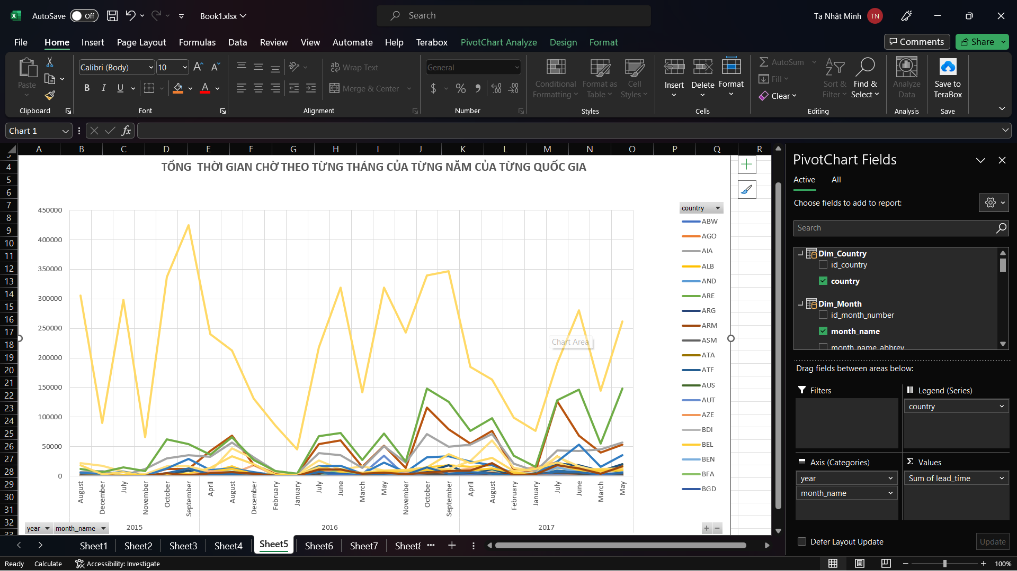

Figure 272. Kết quả Excel Pivot Chart câu 5

#### Thống kê các quốc gia tạo ra tổng doanh thu lớn hơn 50000

***Ý nghĩa câu truy vấn:***

Thống kê các quốc gia tạo ra doanh thu lớn nhằm đánh giá tiềm năng kinh doanh của quốc gia đó.

* ***Công cụ SSAS trên các khối Cube***

Tạo Named Set có tên là [Cau 11] dùng để lấy các quốc gia có tổng doanh thu lớn hơn 50000.

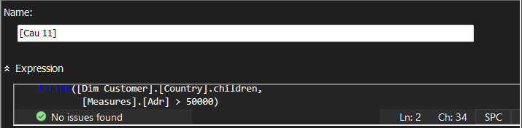

Figure 273. Tạo Named Set câu 6

Kéo thả Country từ Dim Customer vào vùng truy vấn → Kéo thả Adr từ Measure vào vùng truy vấn. Chọn biểu tượng Design Mode để chuyển sang script mode. Chỉnh sửa câu truy vấn ban đầu → Chọn click to execute the query.

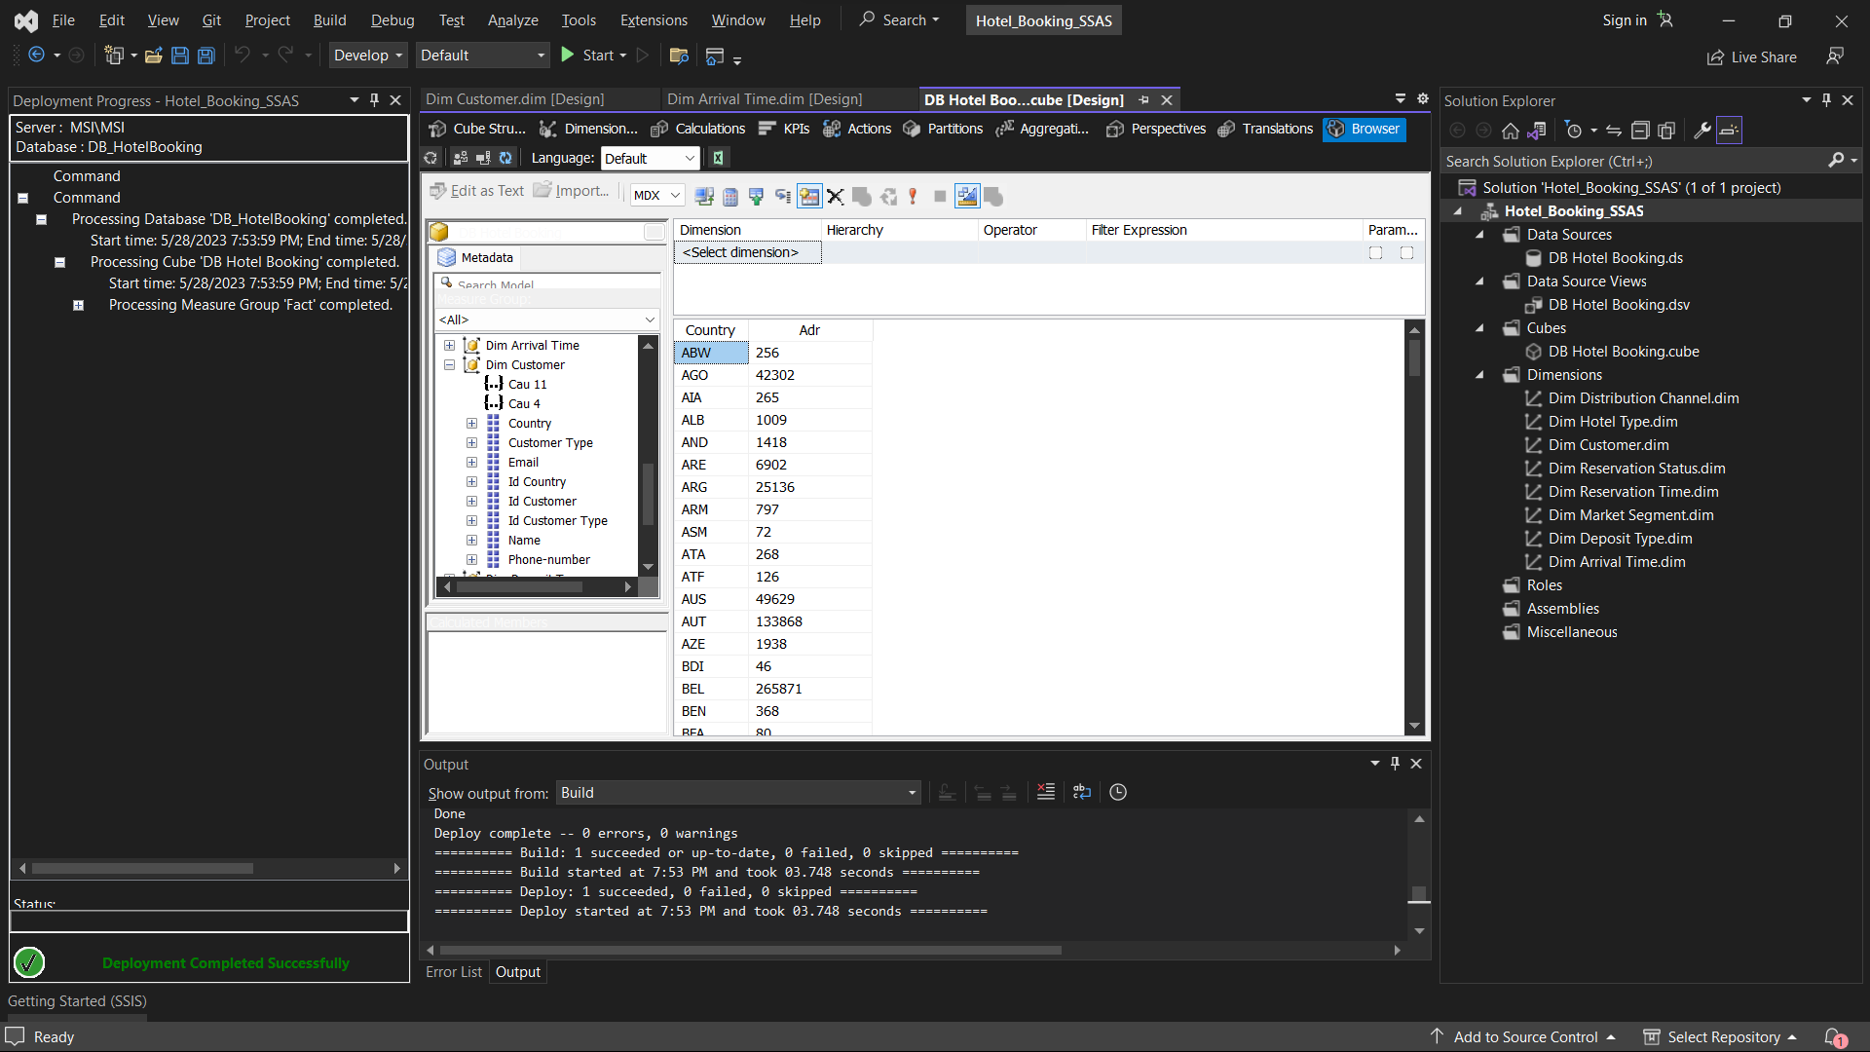

Figure 274. Kéo thả các trường cần dùng để truy vấn

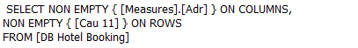

Figure 275. Câu truy vấn trong Script Mode sau chỉnh sửa

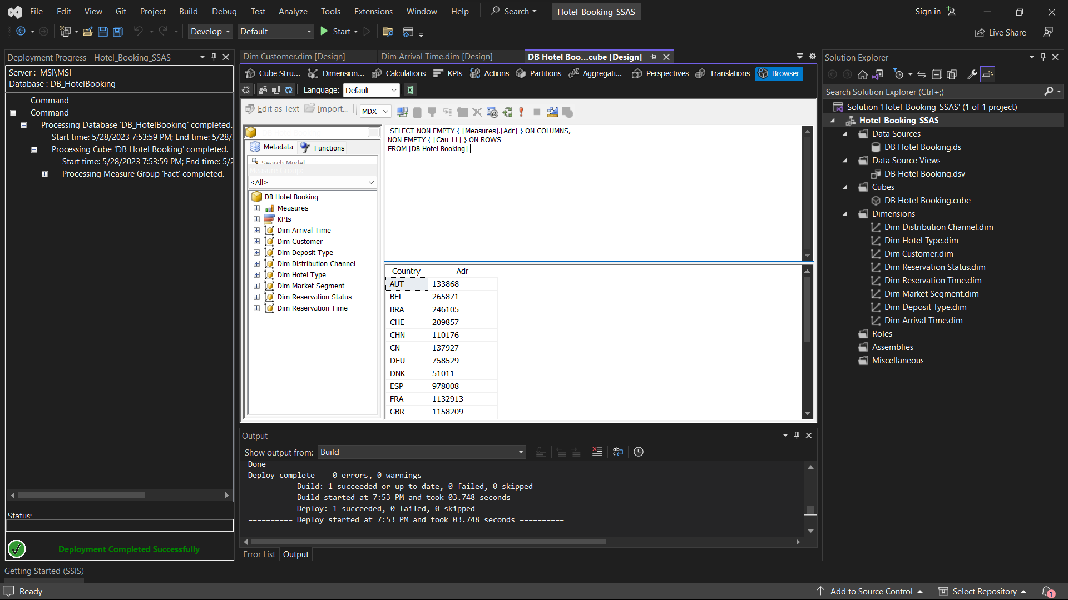

Figure 276. Kết quả SSAS câu 6

-        ***Ngôn ngữ MDX trên các khối Cube***

Query:

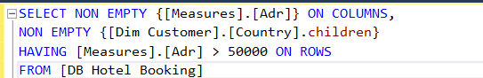

Kết quả:

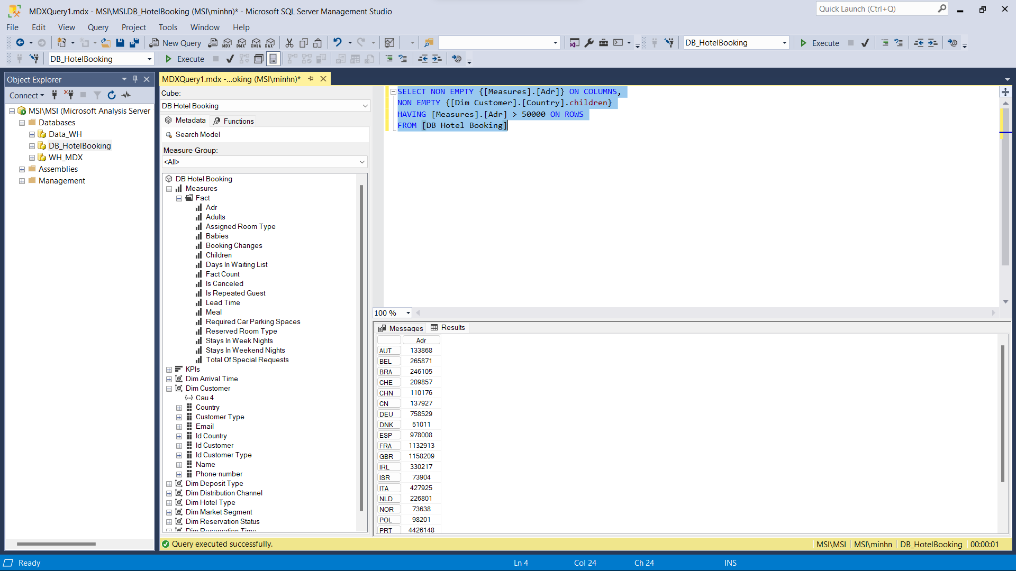

Figure 277. Kết quả MDX câu 6

* ***Công cụ Power BI***

Kéo country từ Dim_Country vào trường Columns → Kéo thả adr từ Fact vào Values → Tại FIlters Sum of adr, chọn is greater than với tham số là 50000 → Chọn Apply filter.

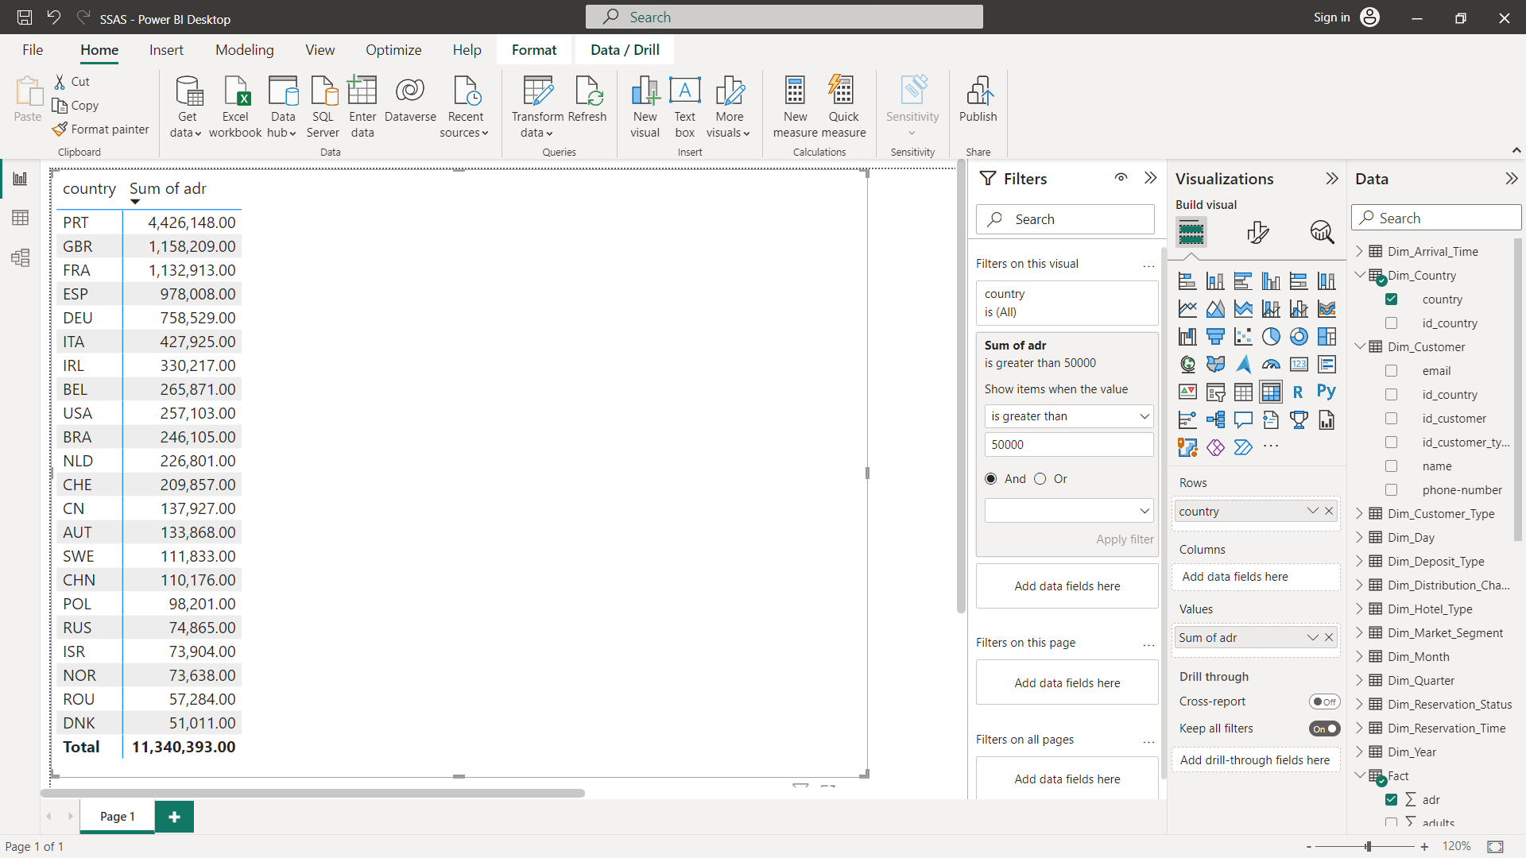

Figure 278. Kết quả Power BI câu 6

#### Thống kê tổng thời gian chờ của từng phân khúc thị trường theo từng tháng, quý, năm.

***Ý nghĩa câu truy vấn:***

Dựa vào thống kê thời gian chờ này khách sạn có thể có những dự trừ, sắp xếp các hoạt động đặt phòng một cách tối ưu nhất.

* ***Công cụ SSAS trên các khối Cube***

Kéo thả Year, Quarter Name, Month Name từ Dim Arrival Time và Market Segment từ Dim Market Segment vào vùng truy vấn → Kéo thả Lead Time từ Measure vào vùng truy vấn. Chọn click to execute the query.

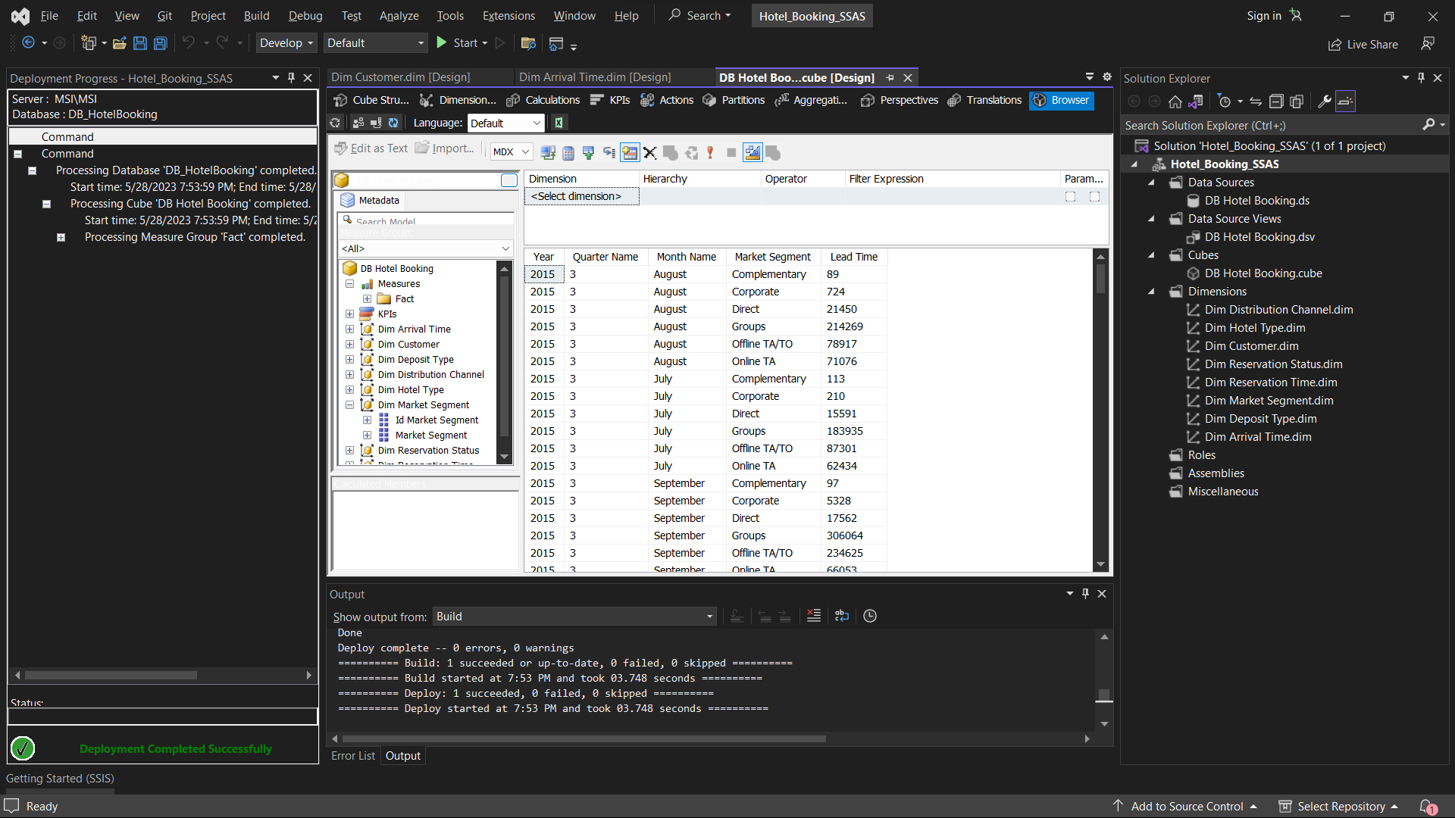

Figure 279. Kéo thả các trường cần dùng để truy vấn

-        ***Ngôn ngữ MDX trên các khối Cube***

Query:

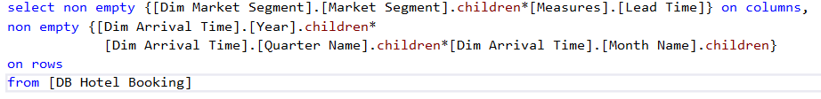

Kết quả:

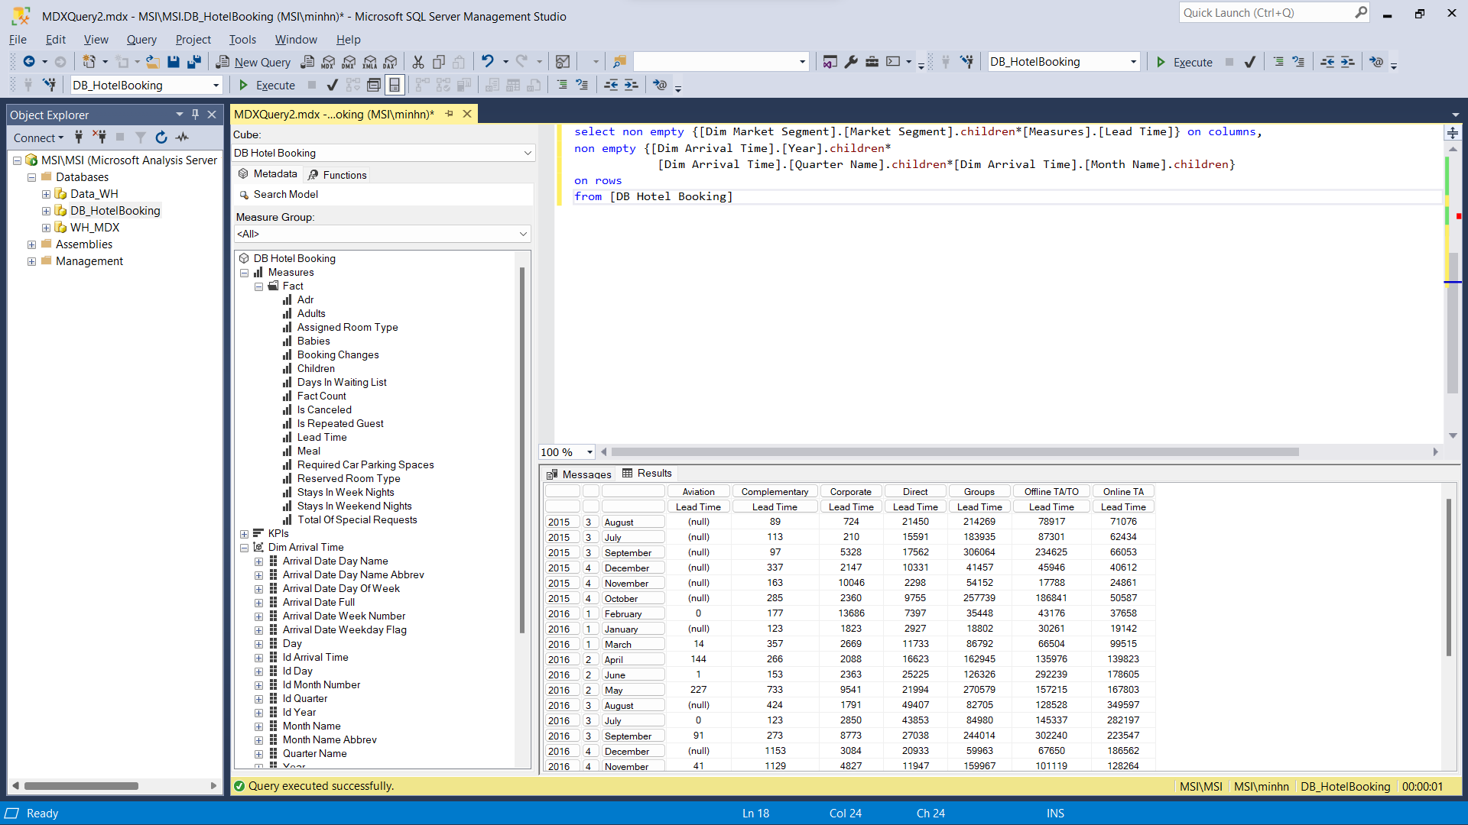

Figure 280. Kết quả MDX câu 7

* ***Công cụ Power BI***

Kéo market_segment từ Dim_Maret_Segment vào trường Colums → Kéo thả lead_time từ Fact vào Values → Kéo thả year từ Dim_Year, quarter_name từ Dim_Quarter và month_name từ Dim_Month vào trường Rows.

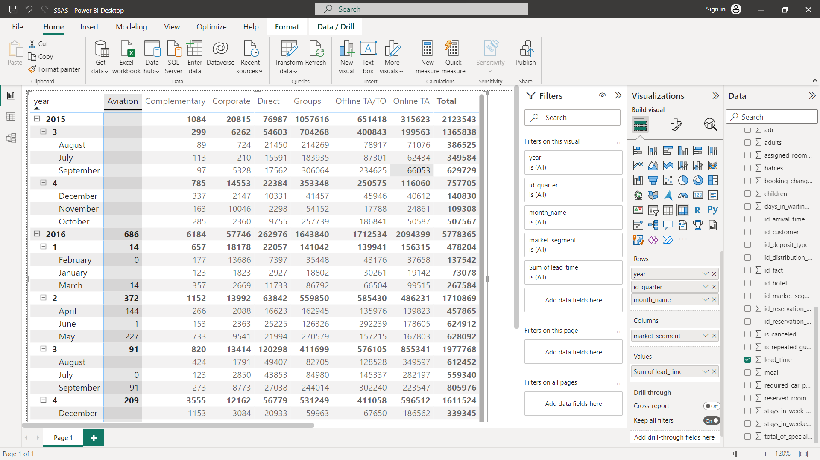

Figure 281. Kết quả Power BI câu 7

#### Thống kê số lượng đặt phòng của khách hàng đến từ Bồ Đào Nha (PRT) thuộc từng phân khúc thị trường theo từng quý của từng năm.

***Ý nghĩa câu truy vấn:***

Phân tích phân khúc thị trường nào từ Bồ Đào Nha được khách hàng ưa chuộng để tập trung phát triển.

-     ***Công cụ SSAS trên các khối Cube***

Kéo thả Year, Quarter Name từ Dim Arrival Time và Market Segment từ Dim Market Segment vào vùng truy vấn → Kéo thả Country từ Dim Customer vào bộ lọc với giá trị lọc là ‘PRT’ →Kéo thả Adr và Fact Count từ Measure vào vùng truy vấn. Chọn click to execute the query.

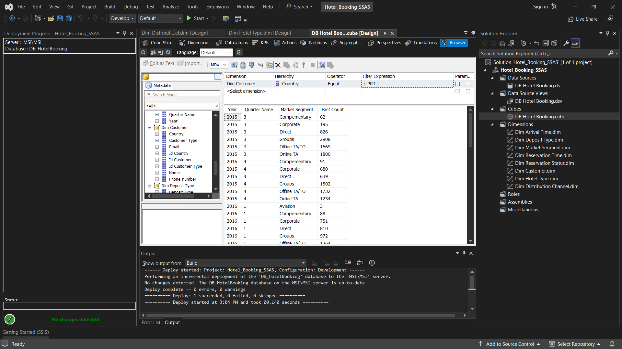

Figure 282. Kéo thả các trường cần dùng để truy vấn

-        ***Ngôn ngữ MDX trên các khối Cube***

Query:

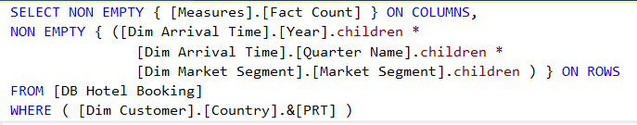

Kết quả:

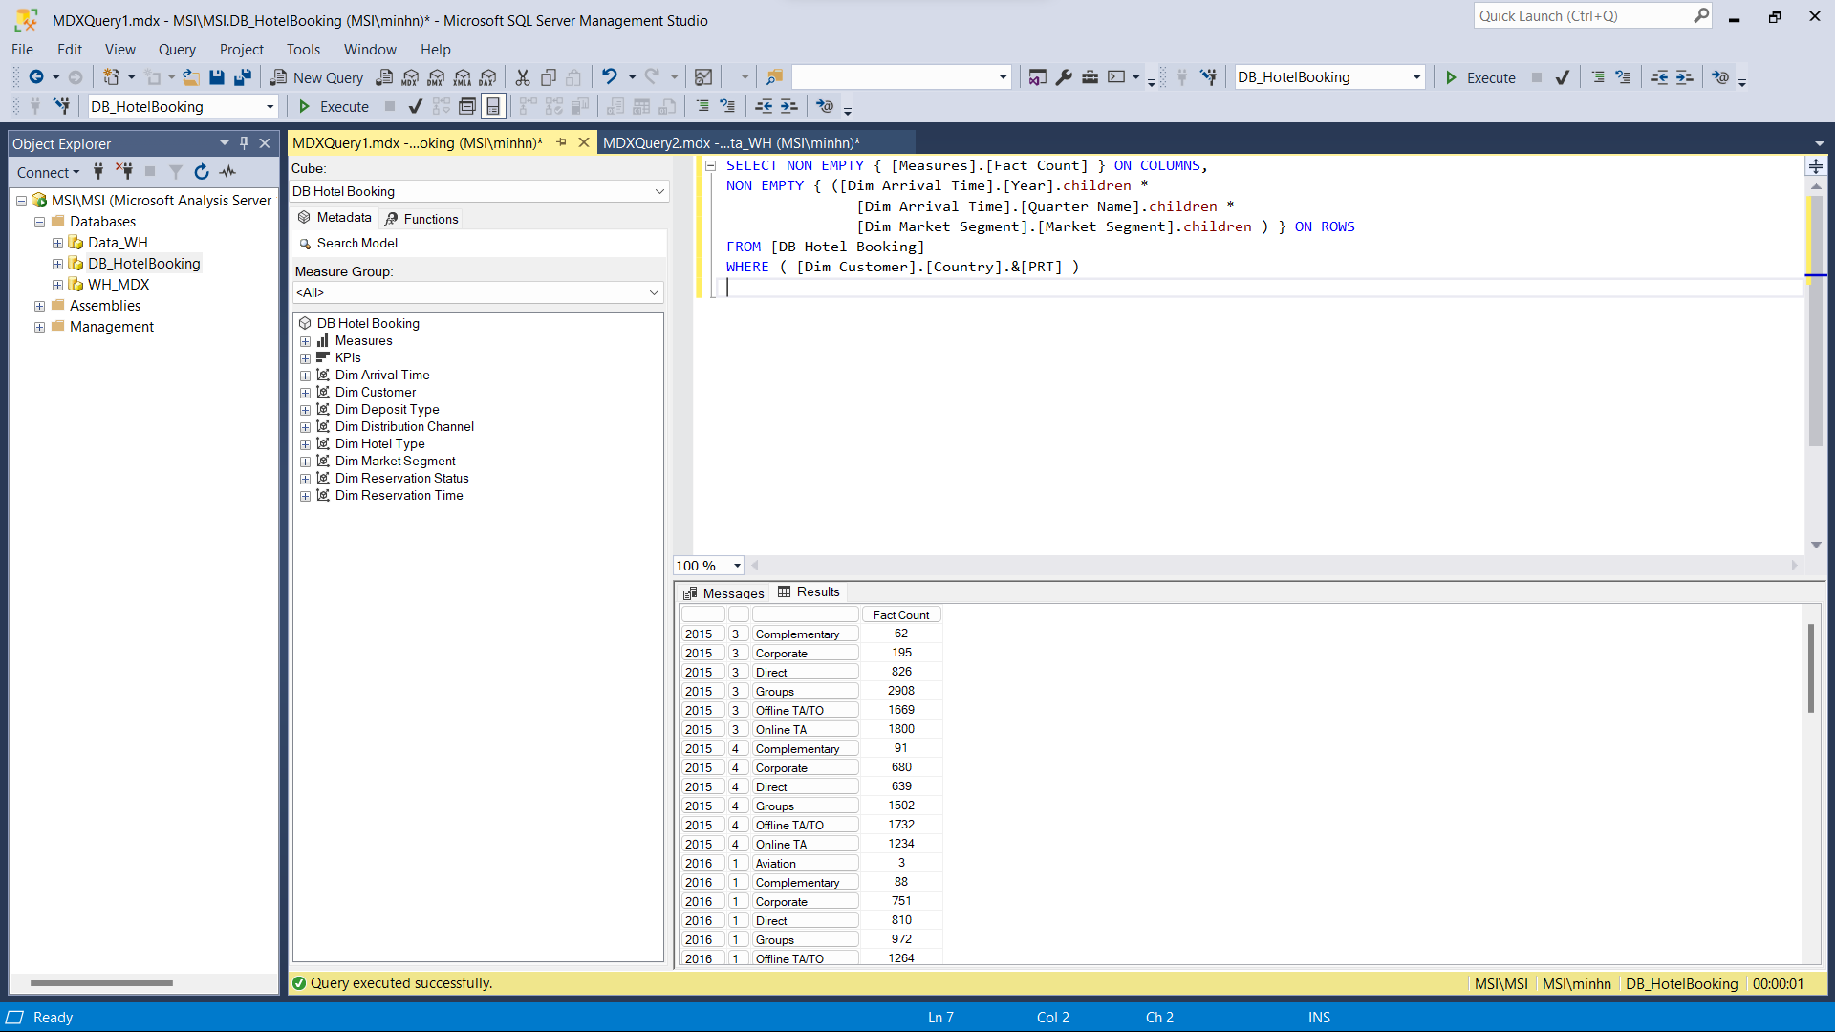

Figure 283. Kết quả MDX câu 8

-        ***Công cụ Power BI***

Kéo market_segment từ Dim_Maret_Segment và quarter_name từ Dim_Quarter vào trường Rows → Kéo thả id_fact (Count) từ Fact vào Values → Kéo thả year từ Dim_Year, country từ Dim_Country vào trường Colums. Tại bộ lọc country chọn giá trị lọc là ‘PRT’.

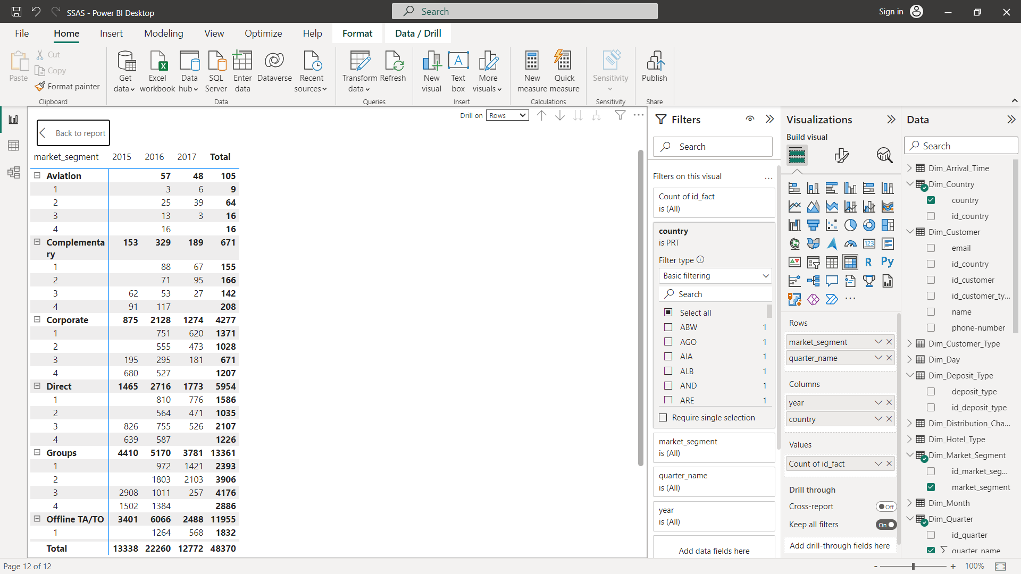

Figure 284. Kết quả Power BI câu 8

#### Thống kê doanh thu theo từng kênh phân phối của từng phân khúc trị trường của từng quốc gia.

***Ý nghĩa câu truy vấn:***

Phân tích sự khác biệt giữa các phân khúc thị trường và các kênh phân phối tại cái quốc gia khác nhau, đưa ra các giải pháp để tăng doanh thu cho khách sạn tại từng quốc gia.

-     ***Công cụ SSAS trên các khối Cube***

Kéo thả Country từ Dim Country, Market Segment từ Dim Market Segment và Distribution Channel từ Dim Distribution Channel vào vùng truy vấn → Kéo thả Adr từ Measure vào vùng truy vấn. Chọn click to execute the query.

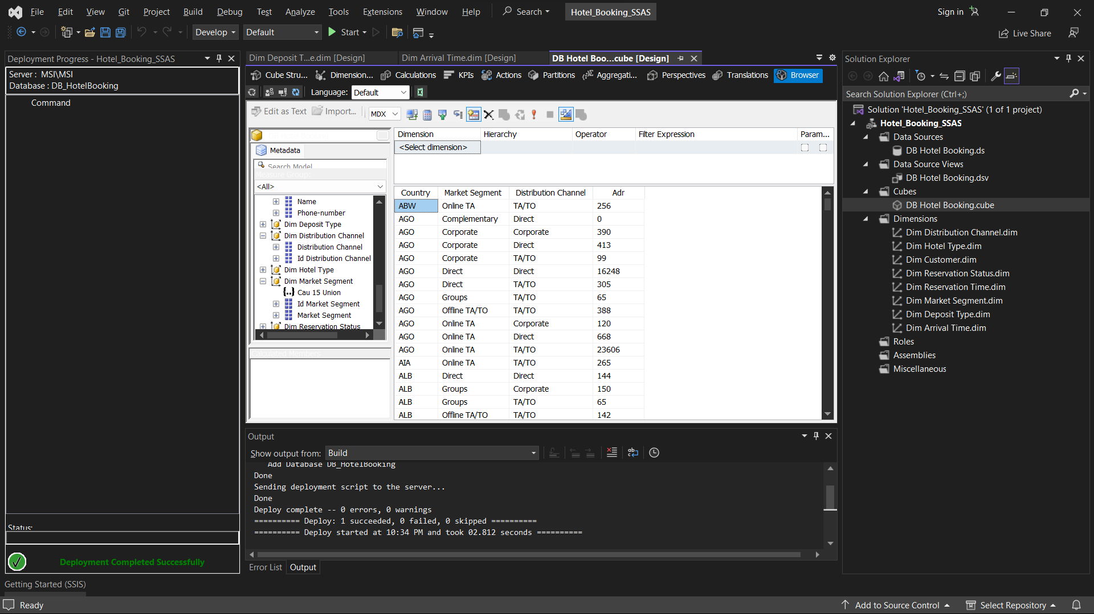

Figure 285. Kéo thả các trường cần dùng để truy vấn

-        ***Ngôn ngữ MDX trên các khối Cube***

Query:

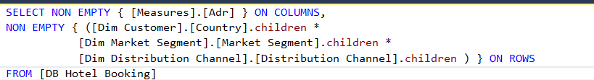

Kết quả:

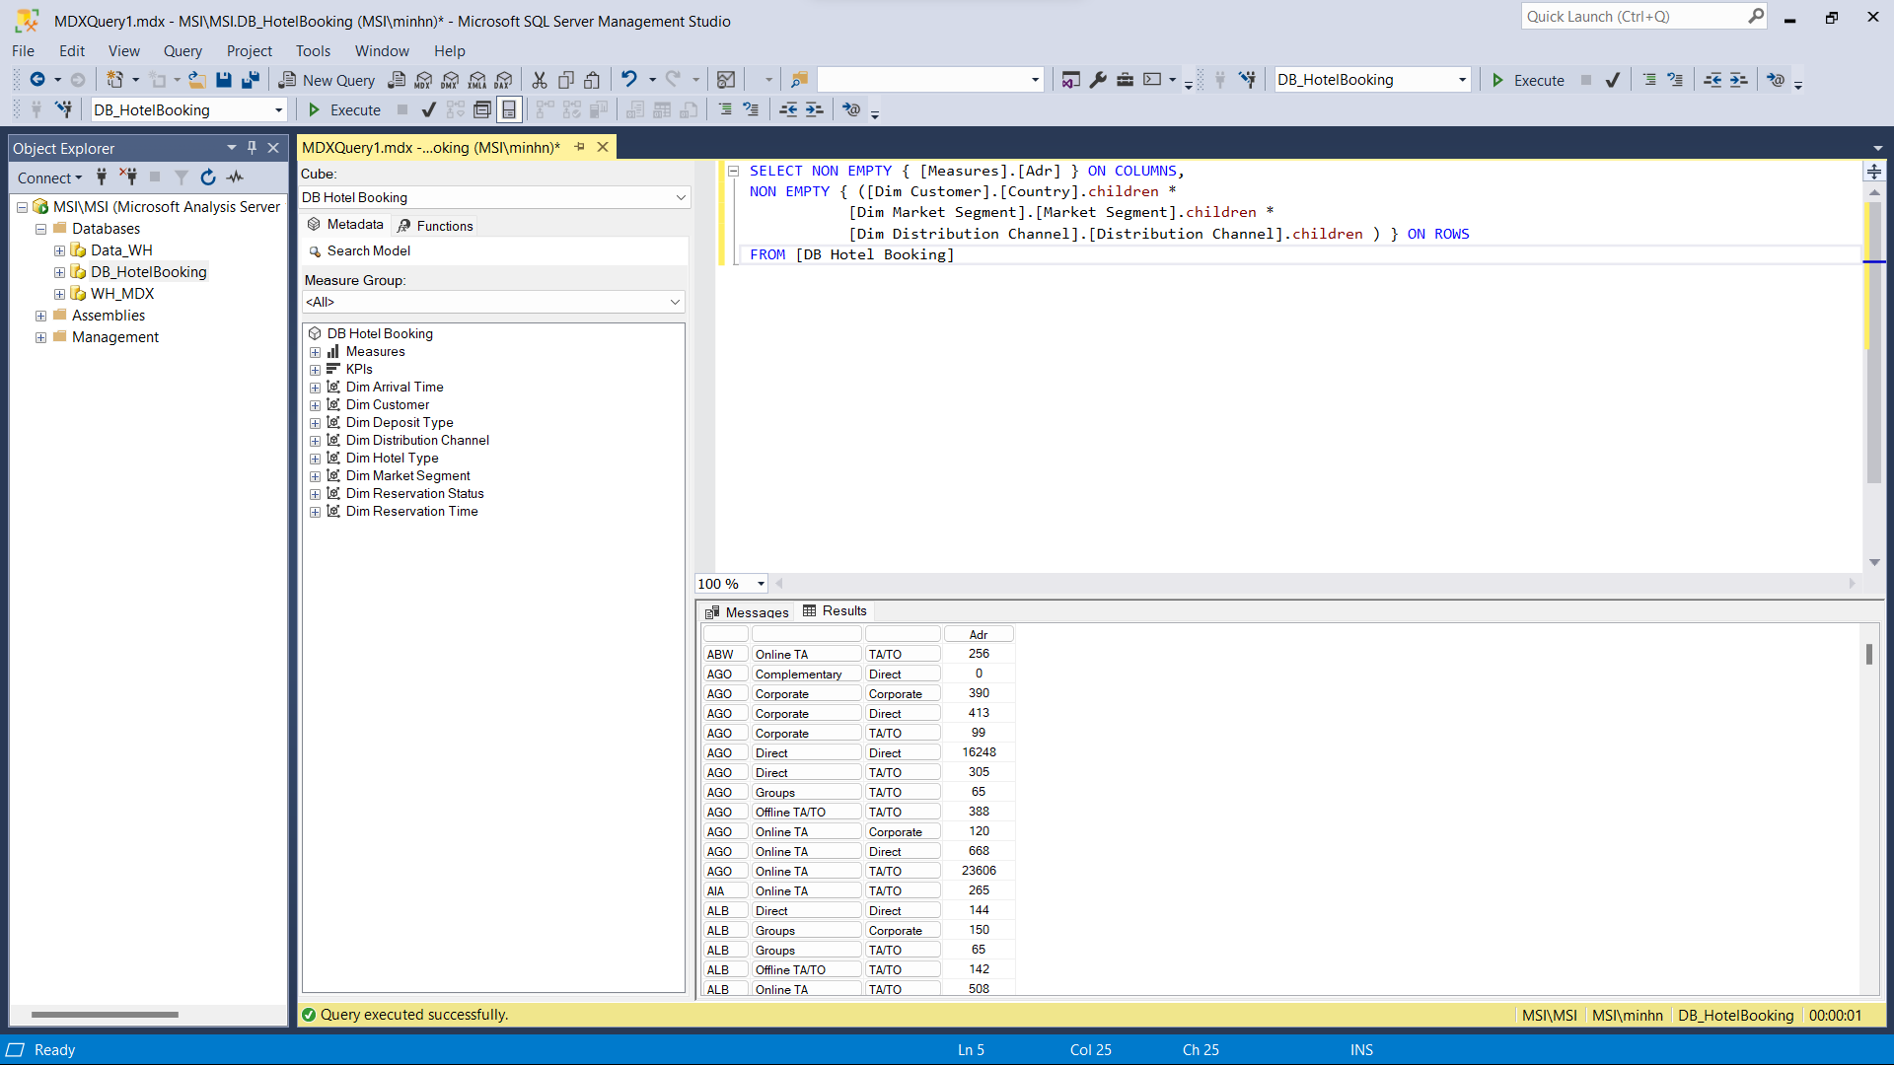

Figure 286. Kết quả MDX câu 9

-        ***Công cụ Power BI***

Kéo market_segment từ Dim_Maret_Segment và distribution_channel từ Dim_Distribution_Channel vào trường Rows → Kéo thả adr (Count) từ Fact vào Values → Kéo thả country từ Dim_Country vào trường Colums.

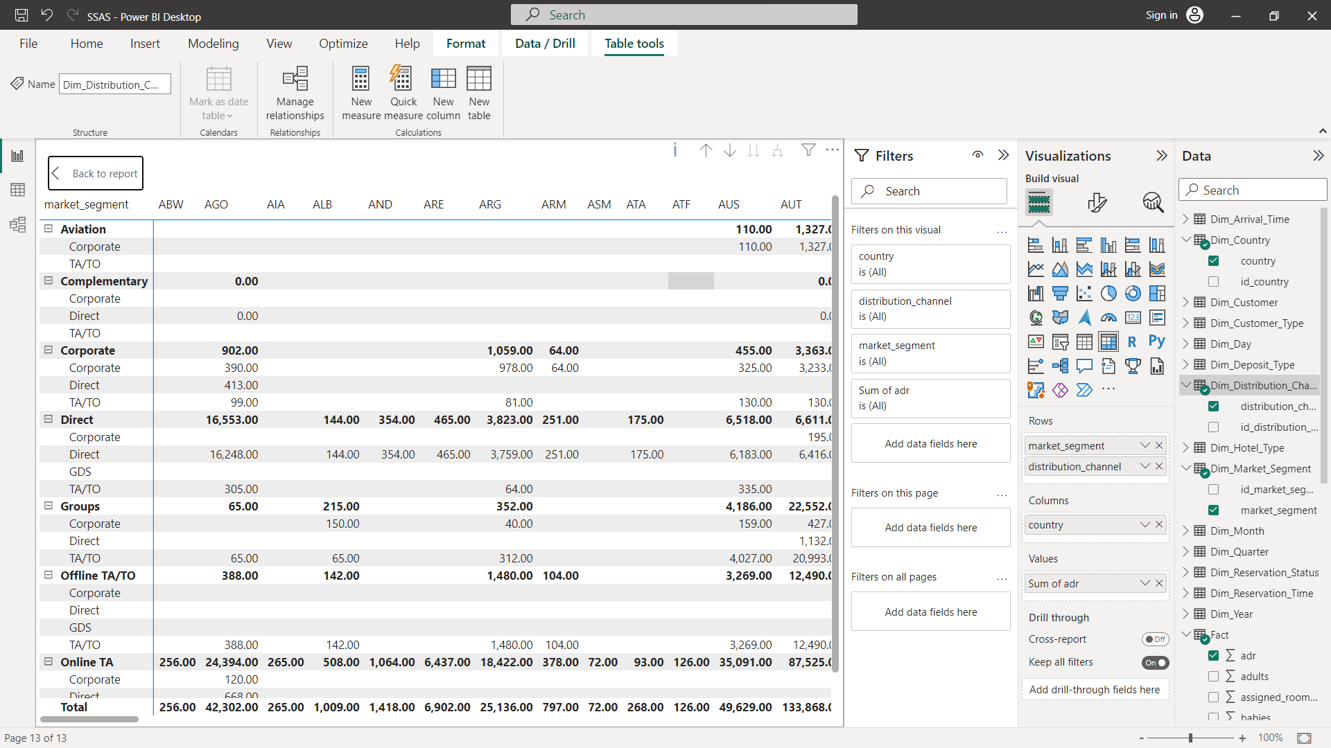

Figure 287. Kết quả Power BI câu 9

### *Báo cáo và phân tích dữ liệu khách hàng*

#### Thống kê có bao nhiêu khách hàng là người lớn, bao nhiêu khách hàng là trẻ em và bao nhiêu khách hàng là em bé trong từng tháng của năm.

**Ý nghĩa câu truy vấn:** Cho biết số lượng của từng nhóm khách hàng vào các thời điểm trong năm. Từ đó giúp có thể khách sạn đưa ra các kế hoạch kinh doanh phù hợp đối với từng nhóm khách hàng.

* ***Công cụ SSAS trên các khối Cube***

Kéo thả các Attributes: Year, Month Name trong bảng Arrival_Time, độ đo Adults, Children, Babies trong bảng Measures từ Measure Group sang cửa sổ lọc dữ liệu và cửa sổ thực thi. Ta thu được kết quả câu truy vấn.

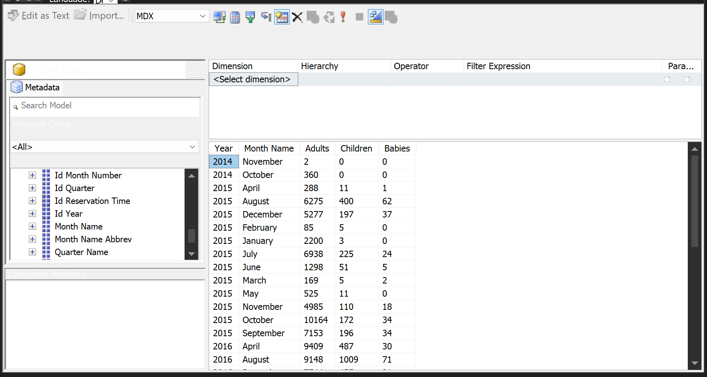

Figure 288. Kết quả SSAS câu 10

* ***Ngôn ngữ MDX trên các khối Cube***

Query:

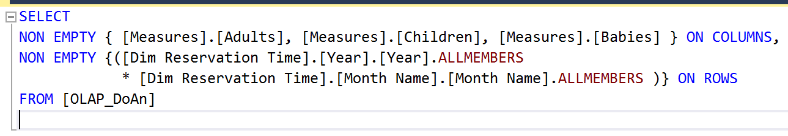

Kết quả:

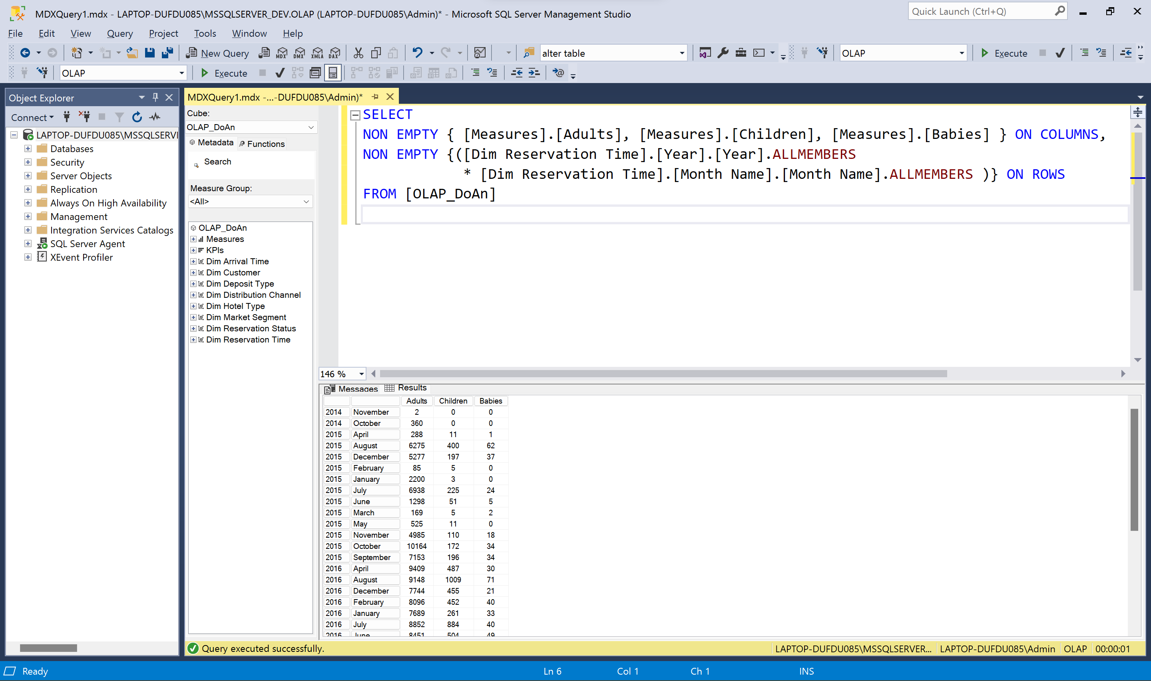

Figure 289. Kết quả MDX câu 10

* + **Giải thích câu truy vấn MDX:**
    - Hàm Non Empty được sử dụng đẻ loại bỏ các dữ liệu null.
    - Toán tử “*” có chức năng như hàm CrossJoin, được dùng để kết các thuộc tính của các bảng chiều.
* ***Công cụ Power BI***

Kéo thả year từ bảng Dim_Year và month_name từ bảng Dim_Month vào trường Rows → Kéo thả adults, babies, children từ Fact vào trường Values.

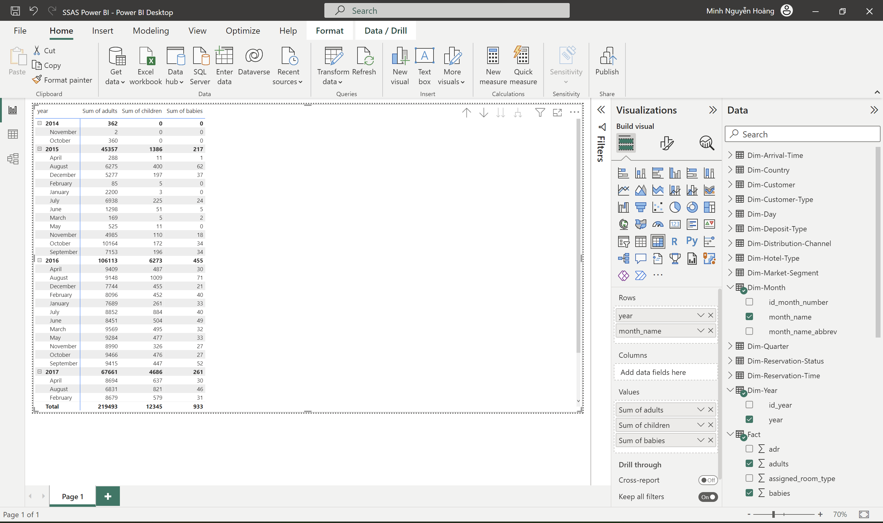

Figure 290. Kết quả Pivot Excel câu 10

* ***BI Chart***

Chọn kiểu Stacked Area Chart. Kéo thả thuộc tính year từ Dim_Year và month_name từ Dim_Month vào X-axis→ Kéo thả thuộc tính adults, childrens, babies từ bảng Fact vào Y-axis.

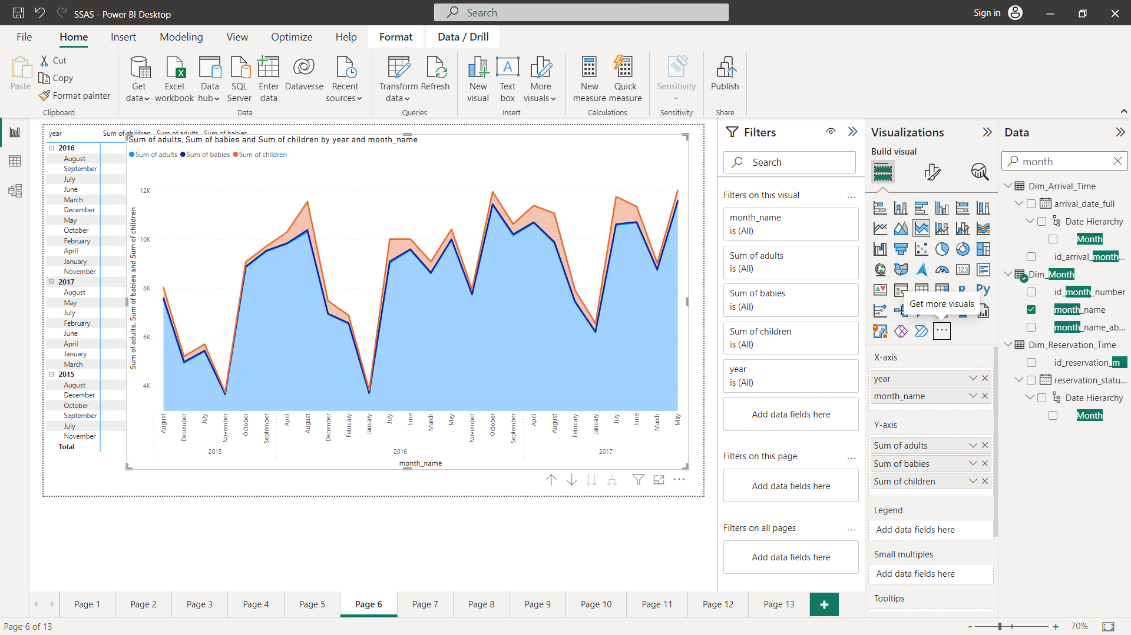

Figure 291. Kết quả trực quan Power BI câu 10

* ***Pivot Chart Excel***

Kéo thả thuộc tính year từ Dim_Year và month_name từ Dim_Month vào Axis → Kéo thả thuộc tính adults, childrens và babies từ bảng Fact vào Values.

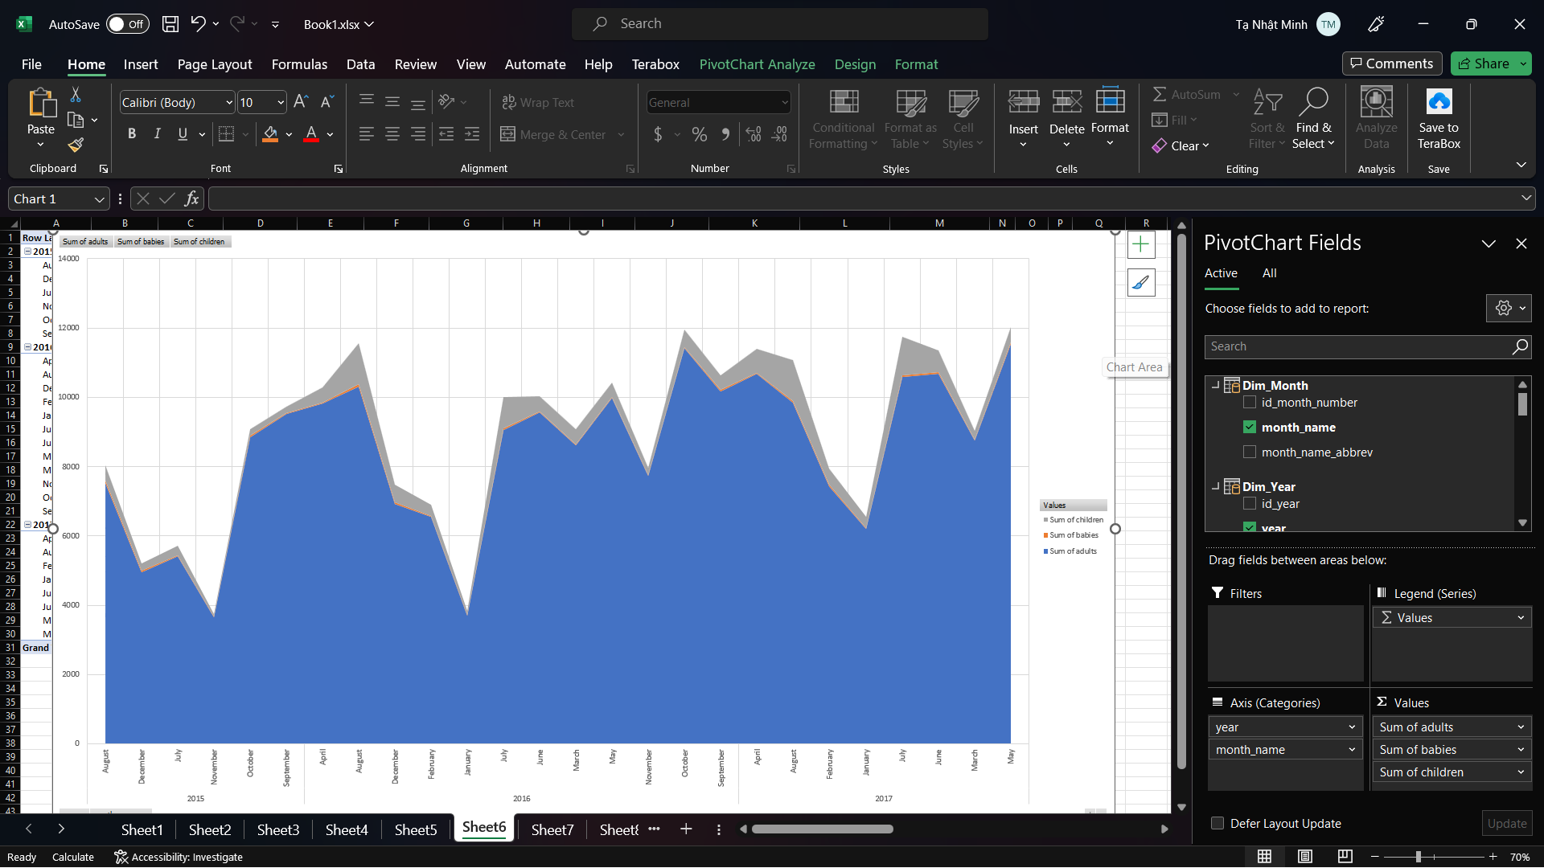

Figure 292. Kết quả Excel Pivot Chart câu 10

#### Thống kê thông tin top 50 khách hàng có chi tiêu cao nhất trong năm trước (2016).

**Ý nghĩa câu truy vấn:** Cho biết các khách hàng tiềm năng của khách sạn từ đó đưa ra các chương trình khuyến mãi đặc biệt nhằm tri ân khách hàng.

* ***Công cụ SSAS trên các khối Cube***

Kéo thả Name, Country, Phone-number, Email, Customer Type từ Dim Customer và Year từ Dim Arrival Time vào vùng truy vấn → Kéo thả Adr từ Measure vào vùng truy vấn → Kéo thả Year từ Dim Arrival Time vào phần Filter, tại Filter Expression chọn 2016 để truy vấn cho năm 2016 → Chọn biểu tượng Design Mode để chuyển sang script mode. Chỉnh sửa câu truy vấn ban đầu → Chọn click to execute the query.

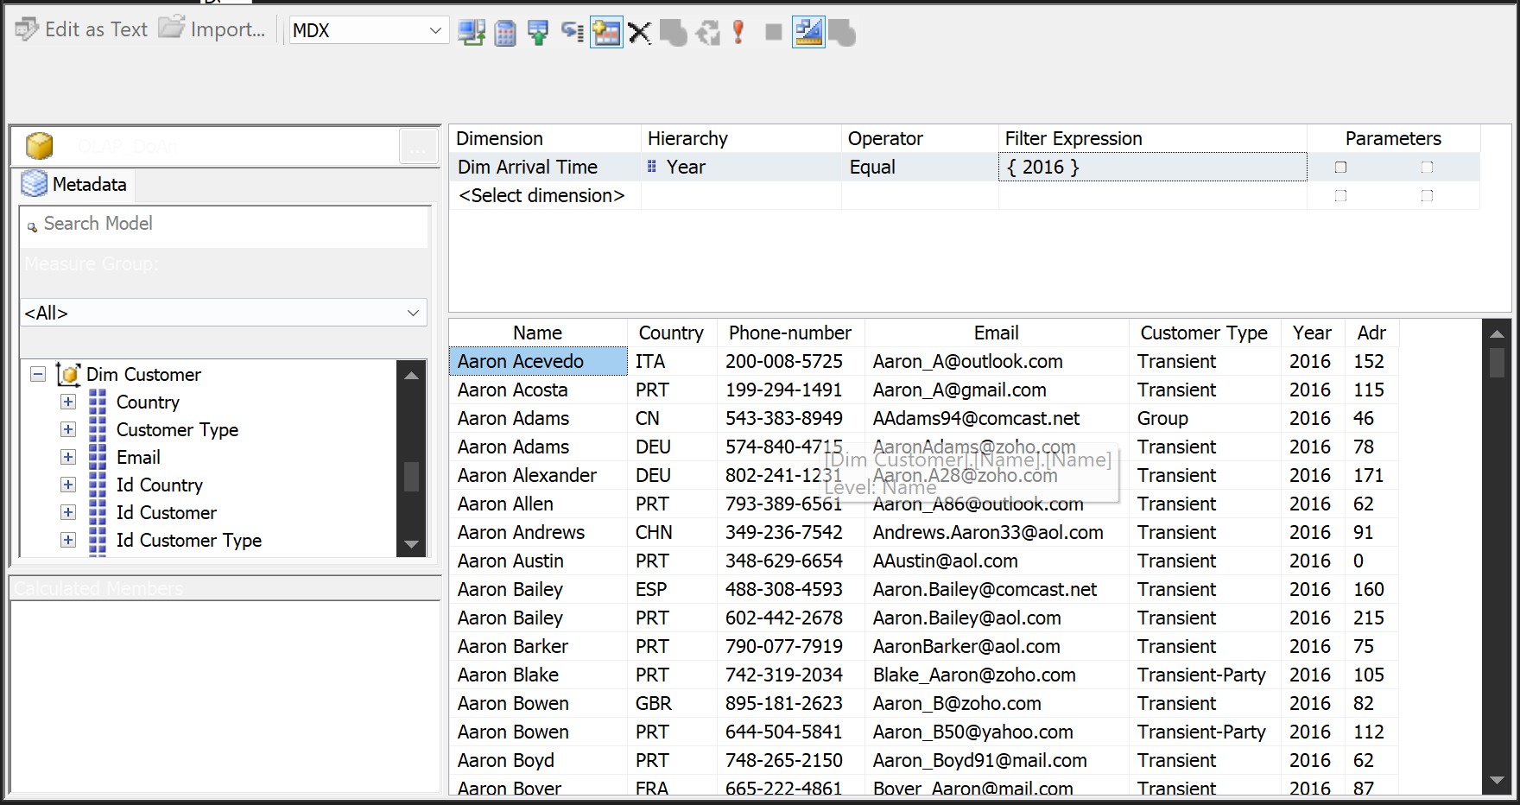

Figure 293. Kéo thả các trường cần dùng để truy vấn

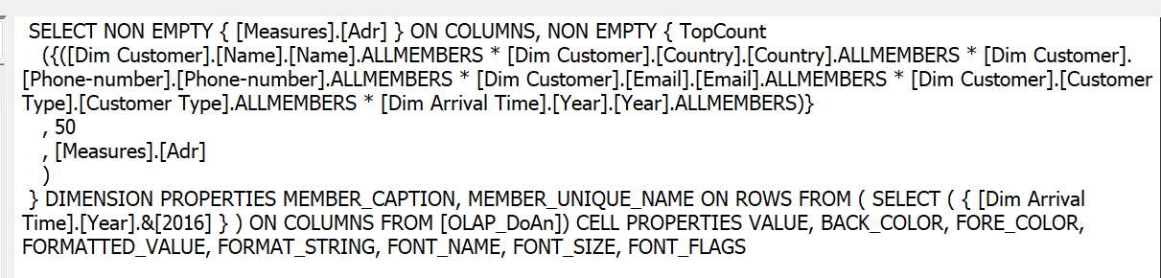

Figure 294. Câu truy vấn trong Script Mode sau chỉnh sửa

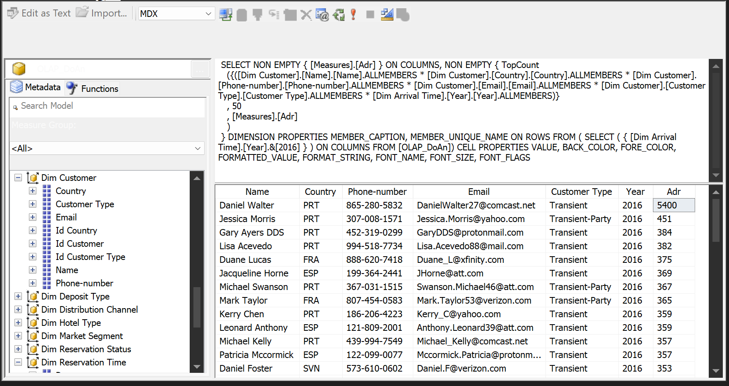

Figure 295. Kết quả SSAS câu 11

* ***Ngôn ngữ MDX trên các khối Cube***

Query:

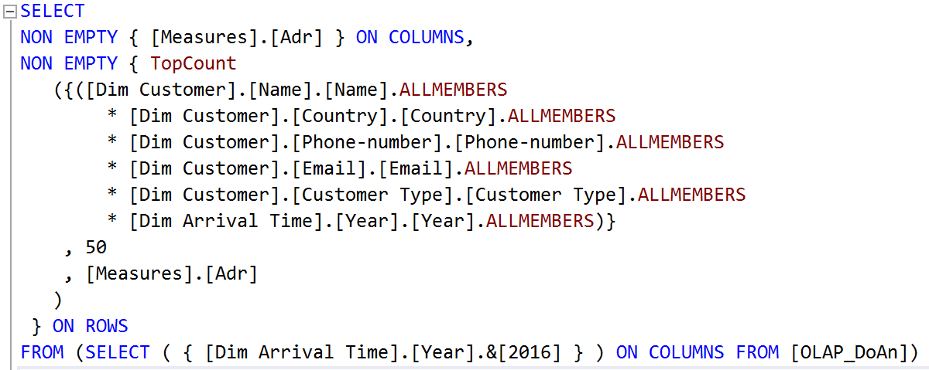

Kết quả:

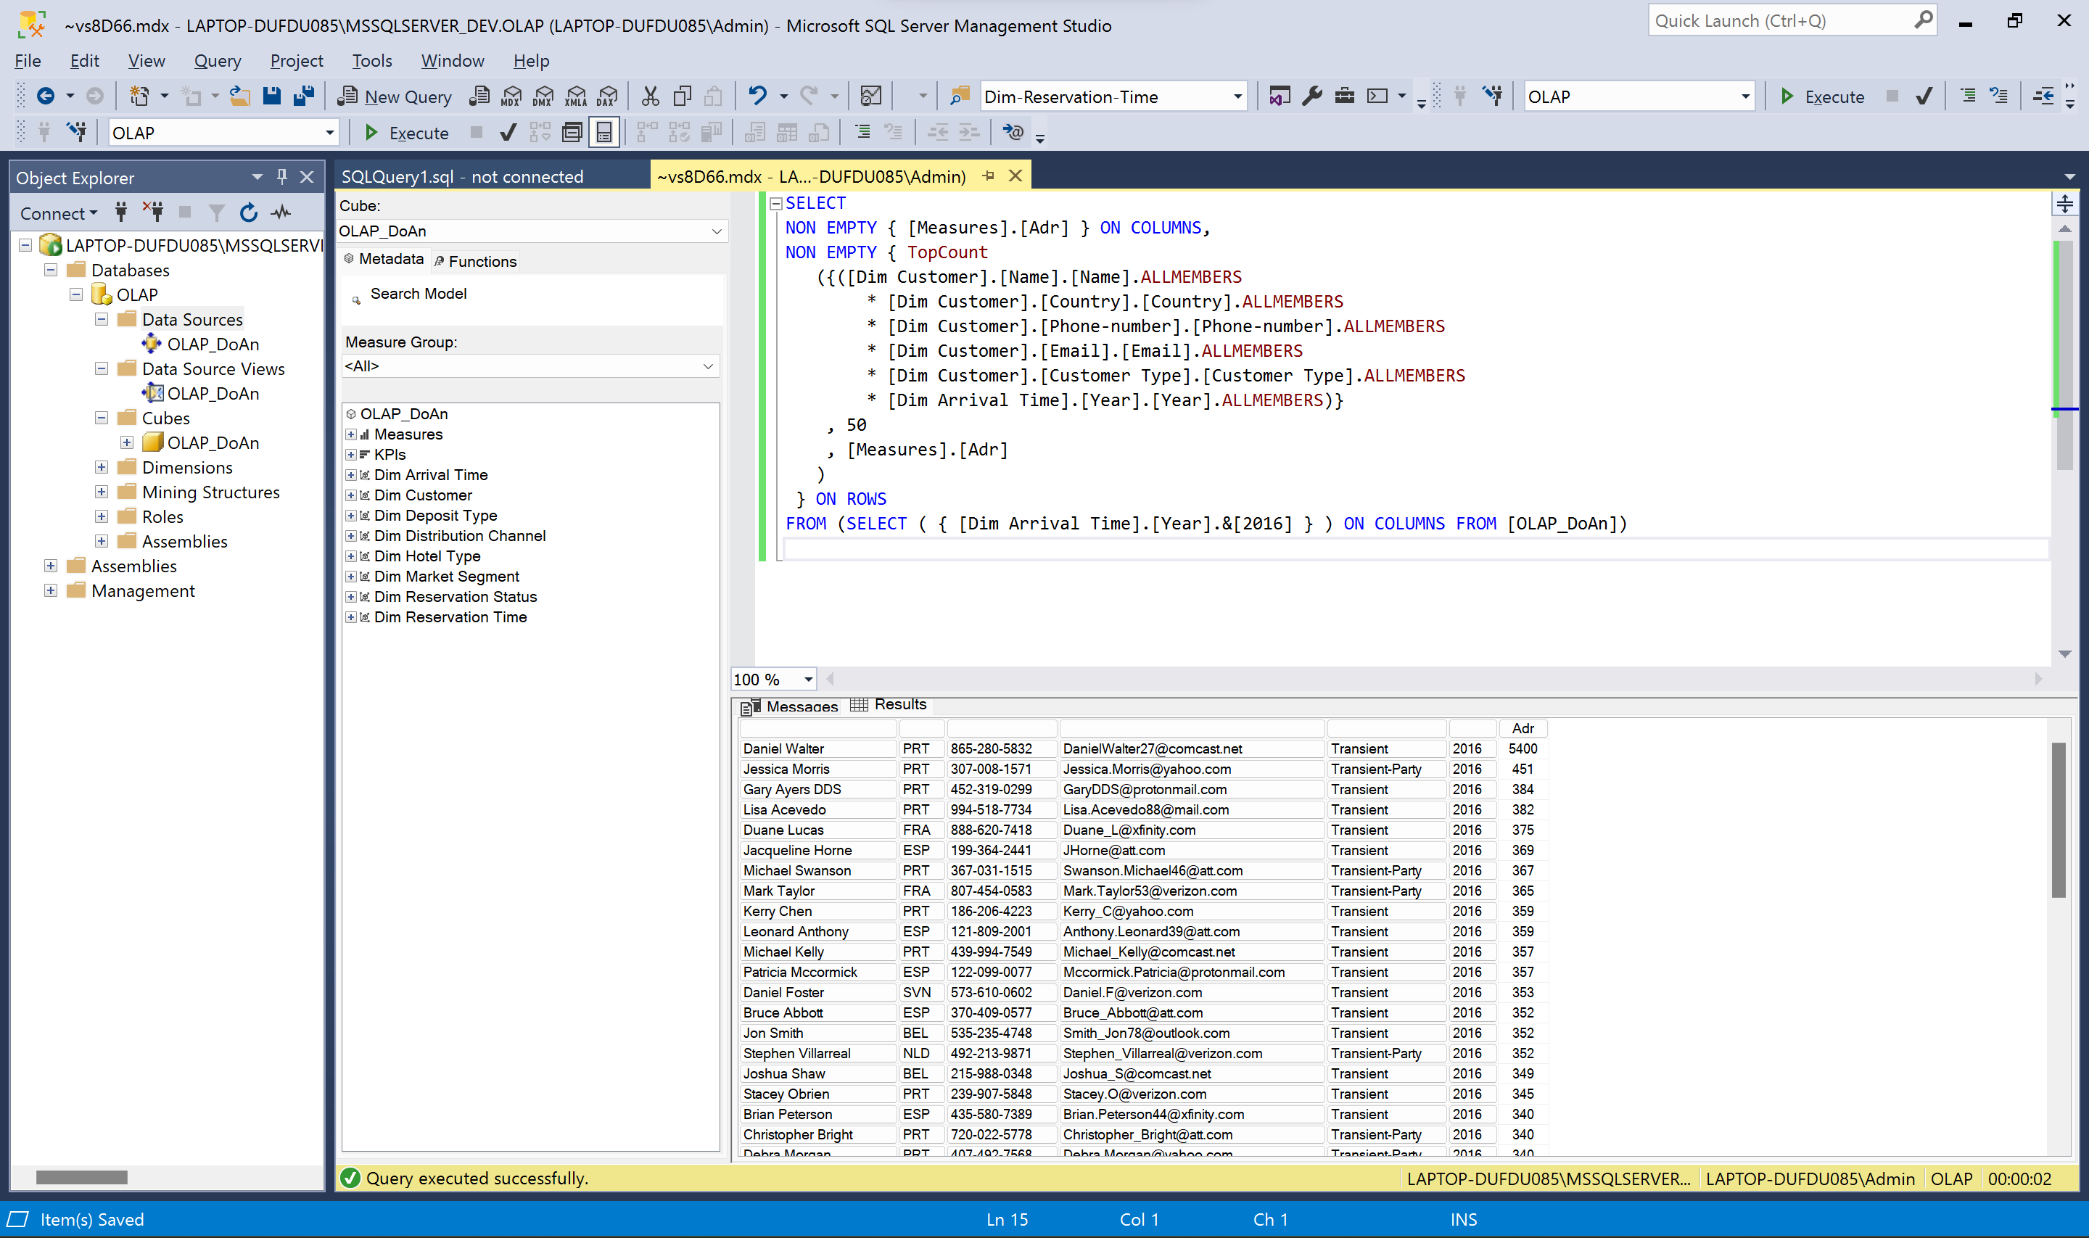

Figure 296. Kết quả MDX câu 11

* + **Giải thích câu truy vấn MDX:**
    - Hàm TopCount dùng để sắp xếp các dữ liệu của kết quả sau khi tích chéo các thuộc tính bằng hàm CrossJoin theo thứ tự sắp xếp độ đo Adr (doanh thu) giảm dần và trả về dòng đầu tiên có giá trị cao nhất.
    - Where dung để lọc ra toàn bộ dữ liệu chính trong năm 2016.
* ***Công cụ Power BI***

Kéo thả Year từ bảng Dim_Year vào trường Columns → Name, Country, Phone-number, Email, Customer Type từ Dim Customer và Year từ Dim Arrival Time vào trường Columns → Kéo thả adr từ bảng Fact vào trường Values → Tại Filters Year, chọn filter chọn giá trị 2016 để truy vấn top 50 năm 2016 → Tại Filters country, chọn filter type Top N, set up số giá trị cần lấy top là 50, kéo thả adr vào ô By value → Sort giá trị tại cột Sum of adr theo thứ tự giảm dần.

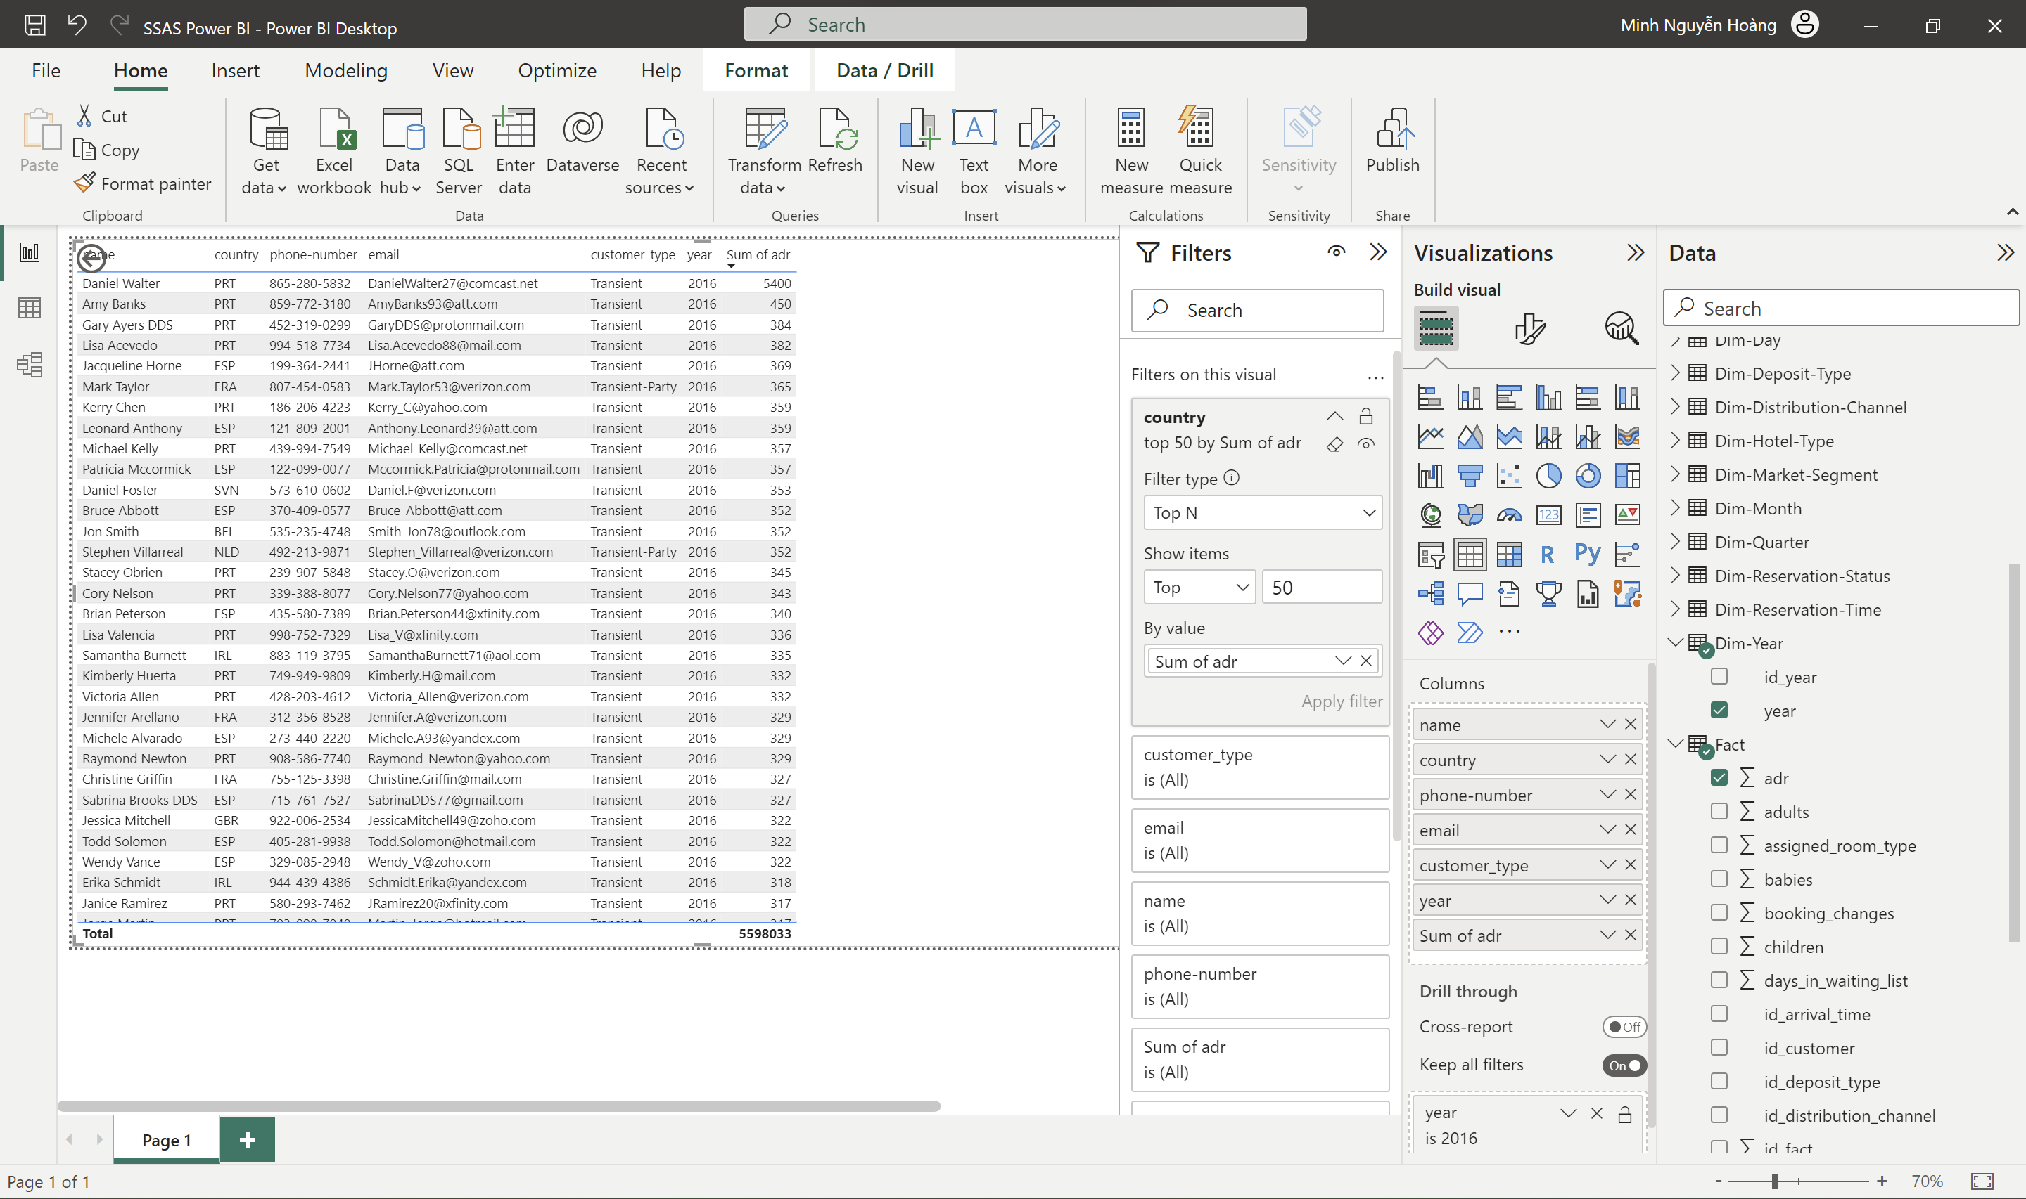

Figure 297. Kết quả Pivot Excel câu 11

* ***BI Chart***

Chọn kiểu Clustered Column Chart. Kéo thả thuộc tính name, email, phone-number từ Dim_Customer, country từ Dim_Country và customer_type từ Dim_Customer_Type vào X-axis → Kéo thả year từ Dim_Year vào Legend → Kéo thả thuộc tính adr từ bảng Fact vào Y-axis. Tại filter year chọn Basic filtering và chọn 2016, tại filter name chọn Top 50 lọc theo Sum of adr.

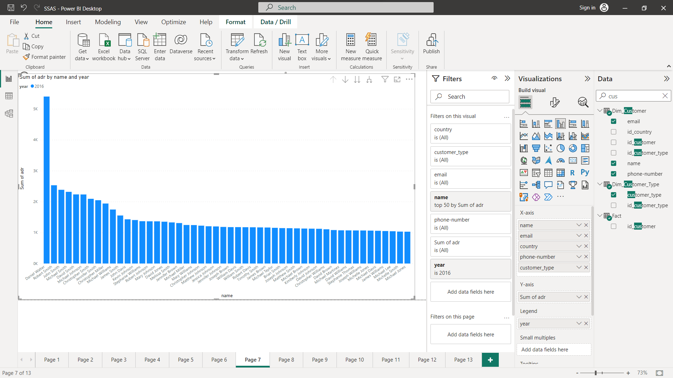

Figure 298. Kết quả trực quan Power BI câu 11

* ***Pivot Chart Excel***

Kéo thả thuộc tính year từ Dim_Year vào Filters → Kéo thả name, email, phone-number từ Dim_Customer, country từ Dim_Country và customer_type từ Dim_Customer_Type vào Axis → Kéo thả thuộc tính adr từ bảng Fact vào Values. Tại name chọn Value Filters và chọn top 50 theo Sum of adr.

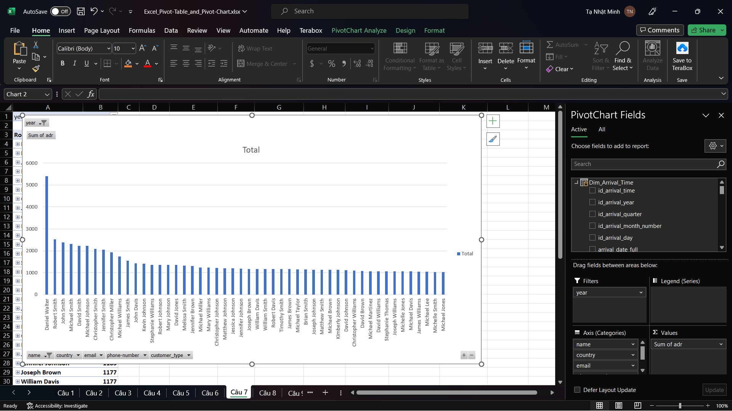

Figure 299. Kết quả Excel Pivot Chart câu 11

#### Thống kê tên top 5 khách hàng có chi tiêu cao nhất theo từng tháng của năm 2016.

**Ý nghĩa câu truy vấn:** Cho biết các khách hàng tiềm năng của khách sạn từ đó đưa ra các chương trình khuyến mãi đặc biệt nhằm tri ân khách hàng.

* ***Công cụ SSAS trên các khối Cube***

Kéo thả Name từ Dim Customer và Month từ Dim Arrival Time vào vùng truy vấn → Kéo thả Adr từ Measure vào vùng truy vấn → Kéo thả Year từ Dim Arrival Time vào phần Filter, tại Filter Expression chọn 2016 để truy vấn cho năm 2016 → Chọn biểu tượng Design Mode để chuyển sang script mode. Chỉnh sửa câu truy vấn ban đầu → Chọn click to execute the query.

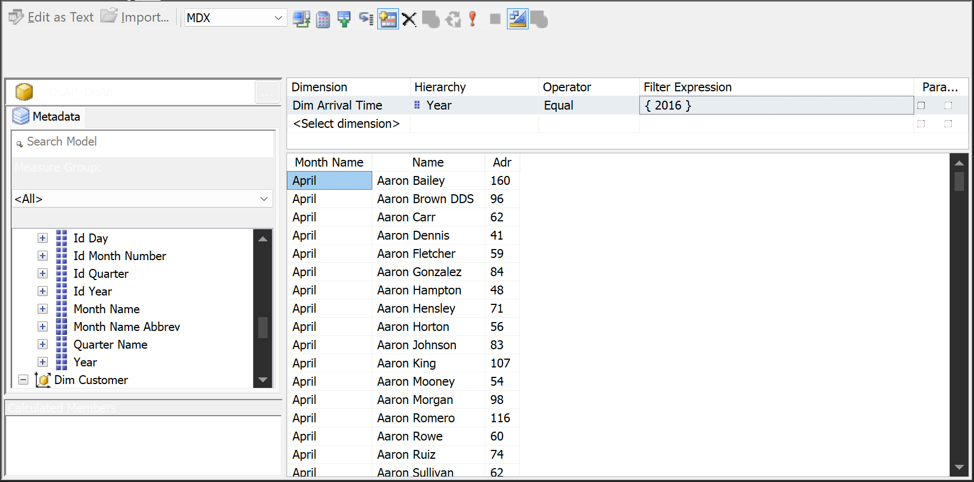

Figure 300. Kéo thả các trường cần dùng để truy vấn

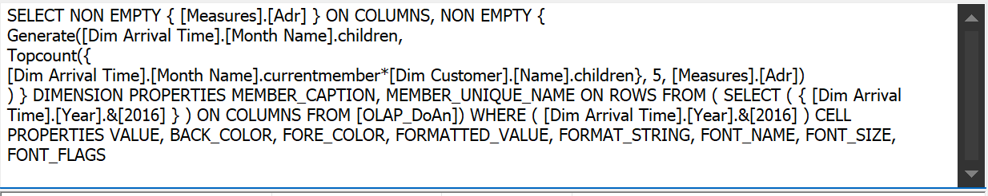

Figure 301. Câu truy vấn trong Script Mode sau chỉnh sửa

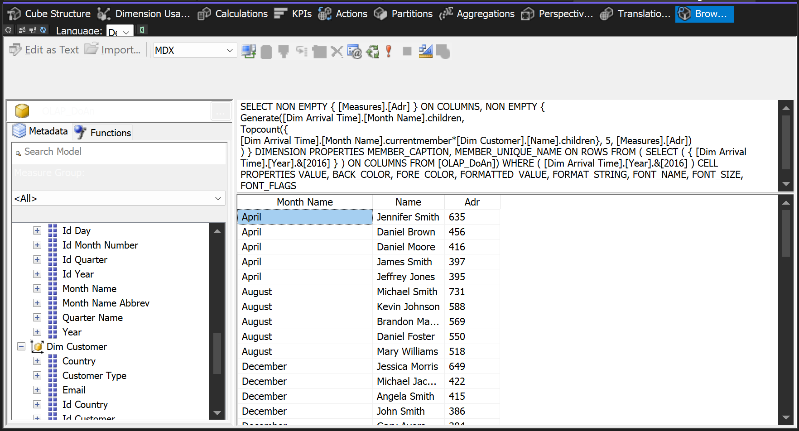

Figure 302. Kết quả SSAS câu 12

* ***Ngôn ngữ MDX trên các khối Cube***

Query:

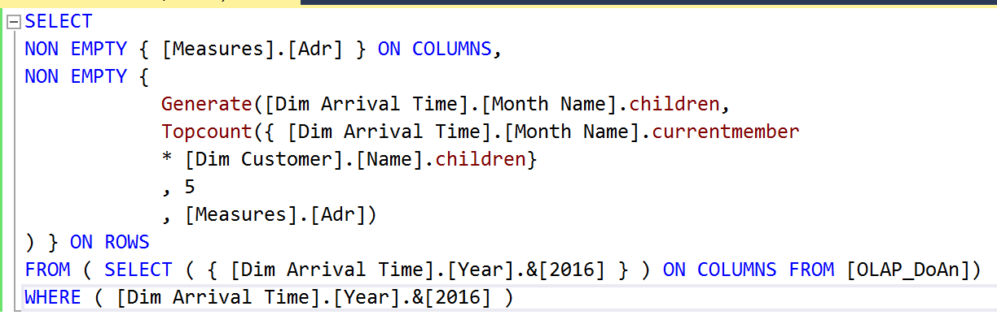

Kết quả:

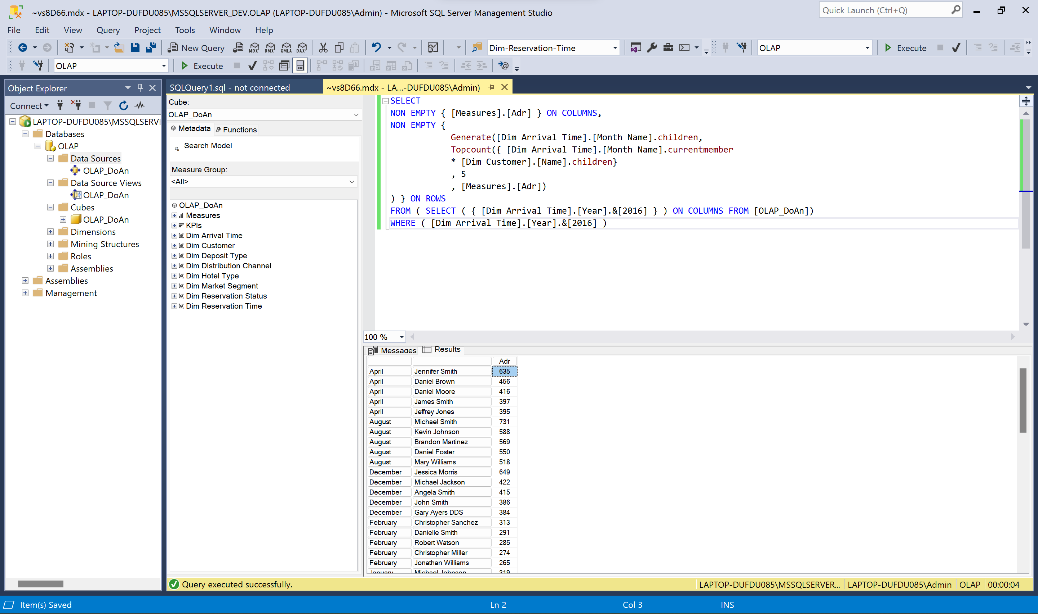

Figure 303. Kết quả MDX câu 12

* + **Giải thích câu truy vấn MDX:**
    - Hàm TopCount dùng để sắp xếp các dữ liệu của kết quả sau khi tích chéo các thuộc tính bằng hàm CrossJoin theo thứ tự sắp xếp độ đo Adr (doanh thu) giảm dần và trả về dòng đầu tiên có giá trị cao nhất.
    - Hàm Generate dùng để duyệt từng giá trị trong tháng của Arrival time ở tham số thứ nhất. Tại tham số thứ hai, hàm Generate lấy ra tập dữ liệu đã tạo trong TopCount đã trình bày trước đó.
    - Where dung để lọc ra toàn bộ dữ liệu chính trong năm 2016.
* ***Công cụ Power BI***

Kéo thả name từ Dim_Customer vào trường Rows → Kéo thả month_name từ Dim_Month cà year từ Dim_Year vào trường Columns → Kéo thả adr từ Fact vào Values → Tại FIlters name, chọn Top N với tham số là 10 By Values Sum of Adr. Tại filters year, chọn Basic Filtering và chọn 2016. Tại filters month_name, chọn Basic Filtering và chọn tháng cần truy vấn → Làm tương tự cho các tháng còn lại.

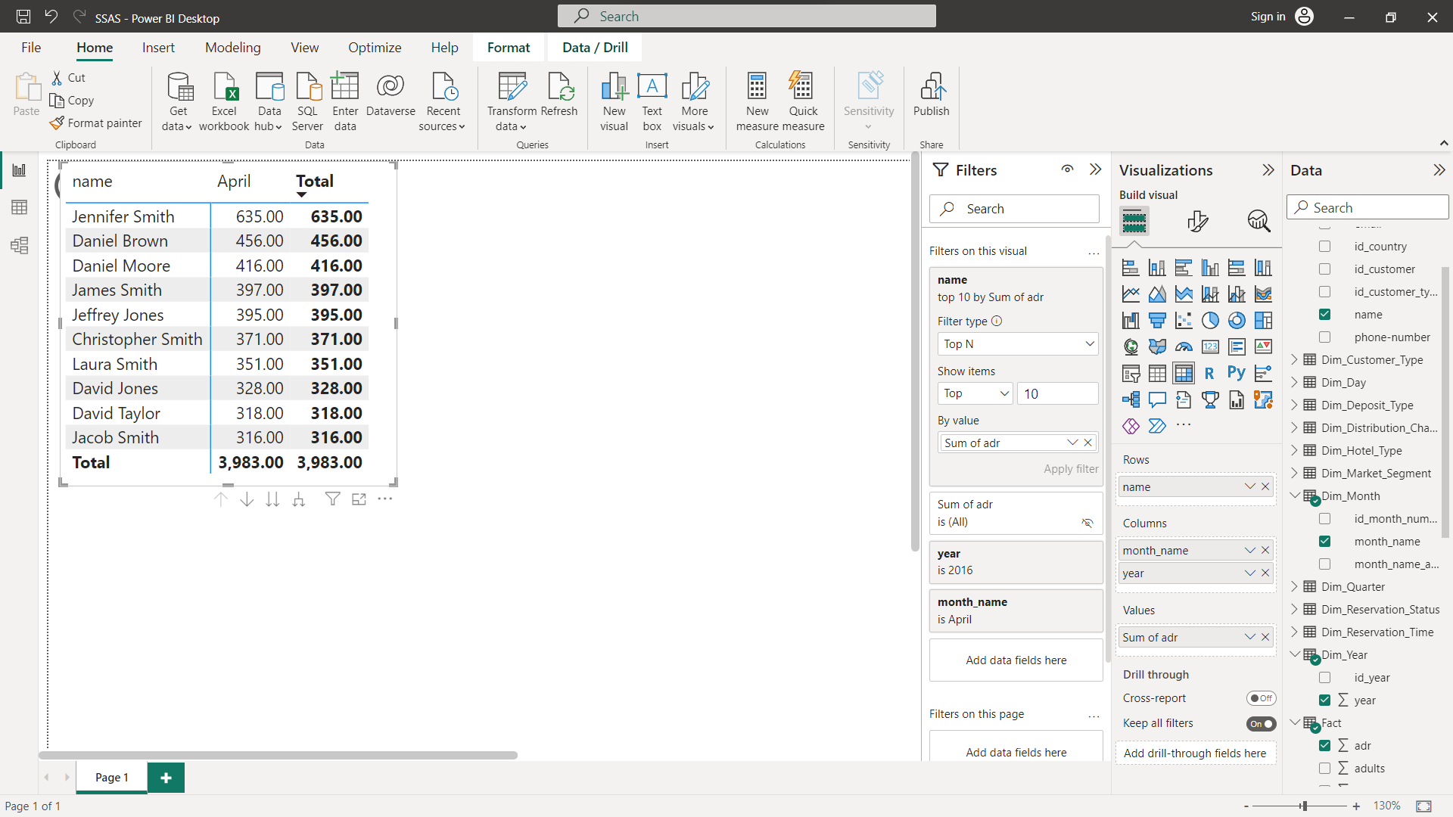

Figure 304. Kết quả Pivot Excel câu 12 (1 tháng)

* ***BI Chart***

Chọn kiểu Clustered Column Chart. Kéo thả thuộc tính year từ Dim_Year và name từ Dim_Customer vào X-axis → Kéo thả month_name từ Dim_Month vào Legend → Kéo thả thuộc tính adr từ bảng Fact vào Y-axis. Tại filter year lọc với giá trị là 2016, tại filter month_name chọn tháng cần lấy top 5. Tại filter name chọn Top 5 lọc theo Sum of adr.

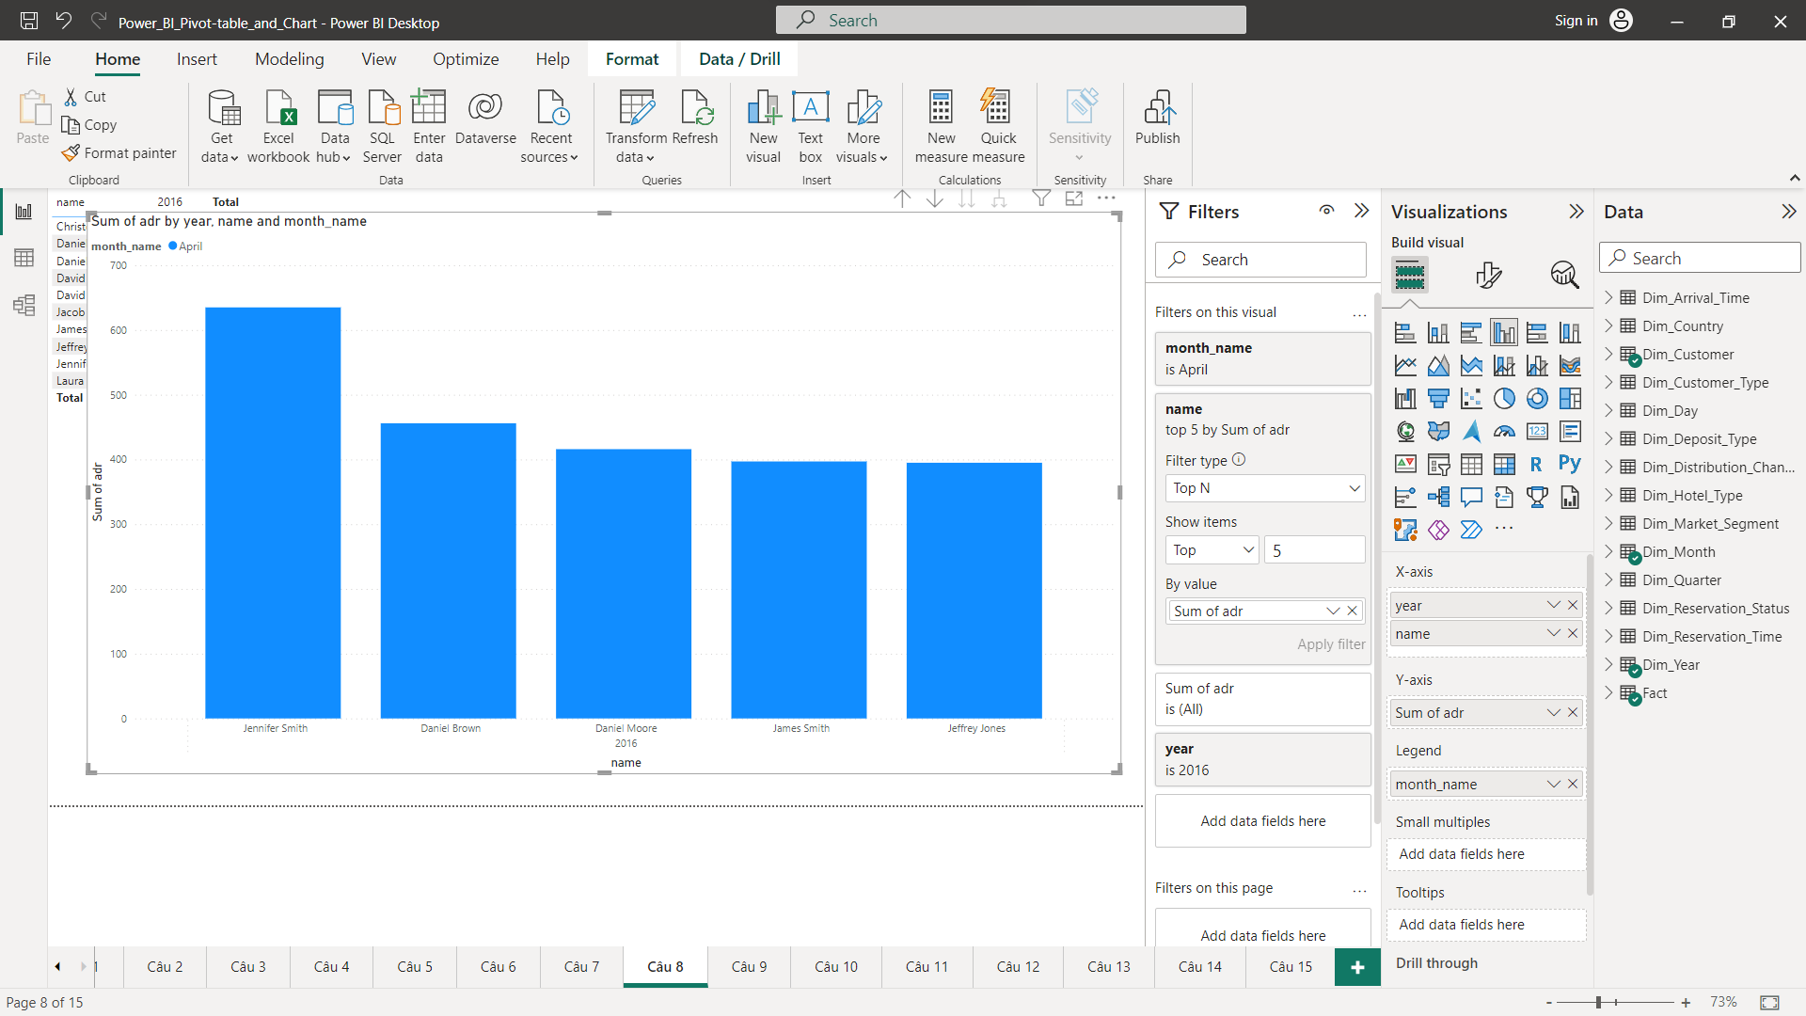

Figure 305. Kết quả trực quan Power BI câu 12

* ***Pivot Chart Excel***

Kéo thả thuộc tính year từ Dim_Year và month_name từ Dim_Month vào Filters → Kéo thả name từ Dim_Customer vào Legend → Kéo thả thuộc tính adr từ bảng Fact vào Values. Tại name chọn Value Filters chọn top 5 theo Sum of adr.

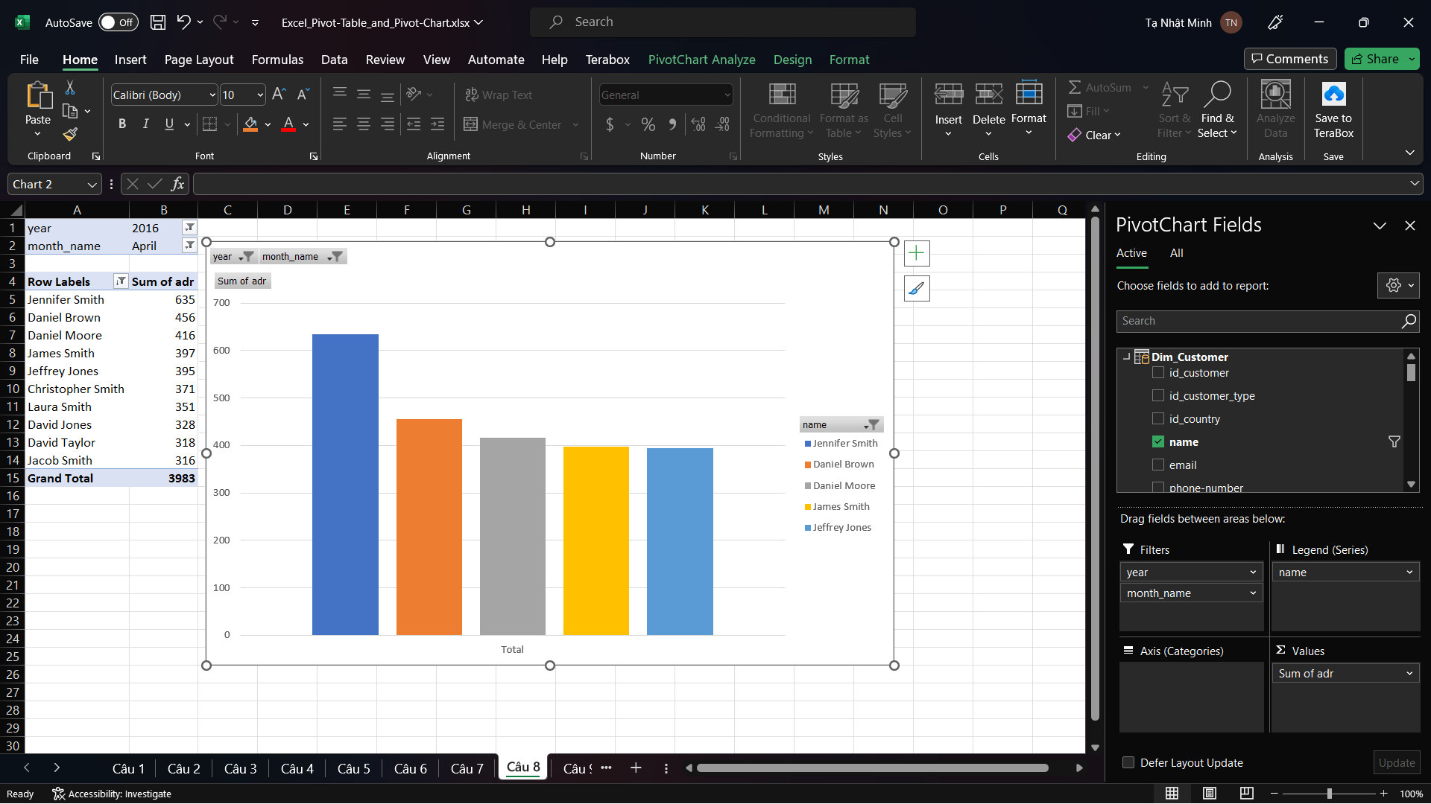

Figure 306. Kết quả Excel Pivot Chart câu 12

#### Thống kê email top 3 khách hàng có doanh số cao nhất theo quốc gia năm 2016.

**Ý nghĩa câu truy vấn:** Cho biết các khách hàng tiềm năng của khách sạn từ đó đưa ra các chương trình khuyến mãi đặc biệt nhằm tri ân khách hàng.

* ***Công cụ SSAS trên các khối Cube***

Tạo Named Set có tên là [Cau 9] dùng để lấy thông tin email 3 khách hàng của mỗi quốc gia có doanh thu cao nhất năm 2016 cho khách sạn

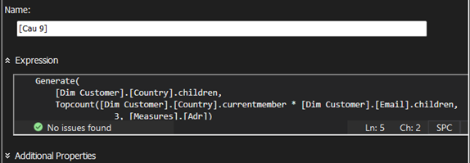

Figure 307. Tạo Named Set cho câu 13

Kéo thả Email và Country từ Dim Customer vào vùng truy vấn → Kéo thả Adr từ Measure vào vùng truy vấn → Kéo thả Year từ Dim Arrival Time vào phần Filter, tại Filter Expression chọn 2016 để truy vấn cho năm 2016 → Chọn biểu tượng Design Mode để chuyển sang script mode. Chỉnh sửa câu truy vấn ban đầu → Chọn click to execute the query.

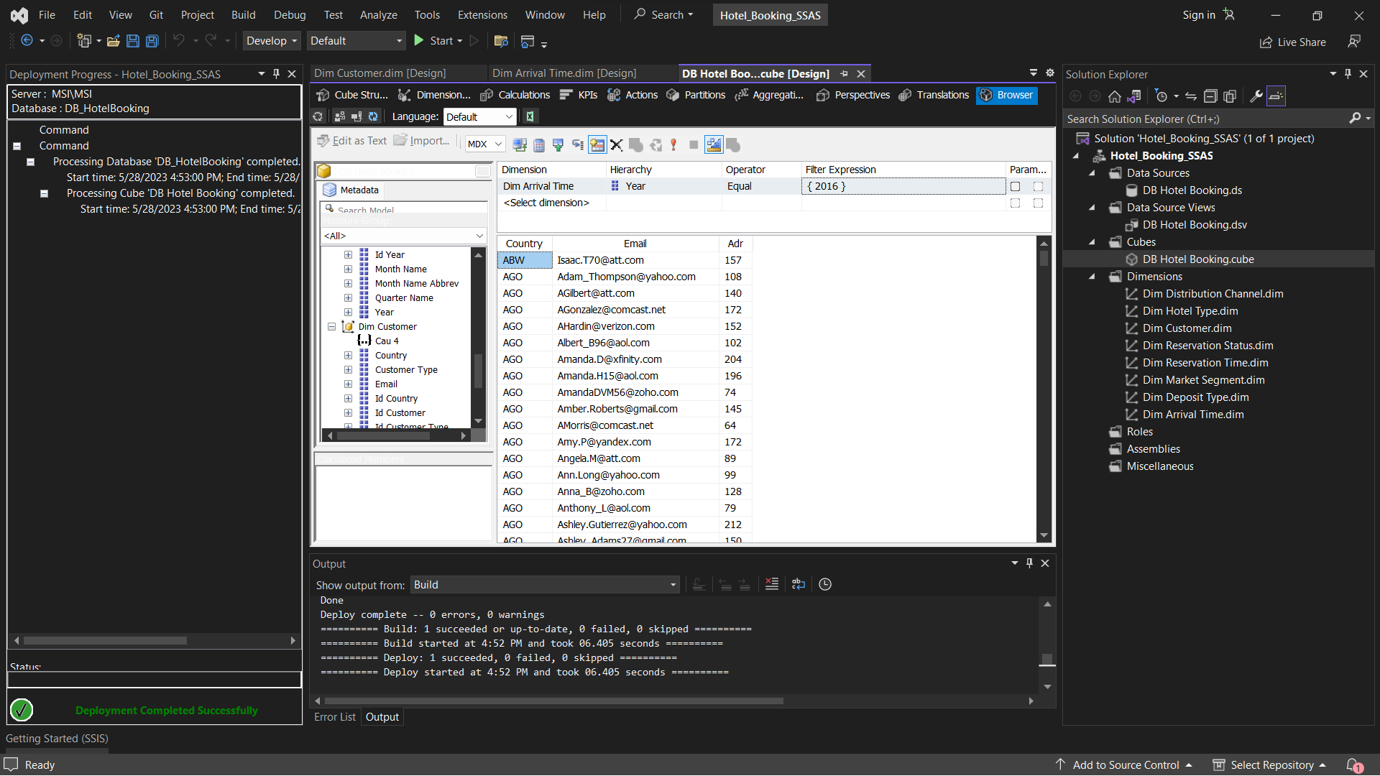

Figure 308. Kéo thả các trường cần dùng để truy vấn



Figure 309. Câu truy vấn trong Script Mode sau chỉnh sửa

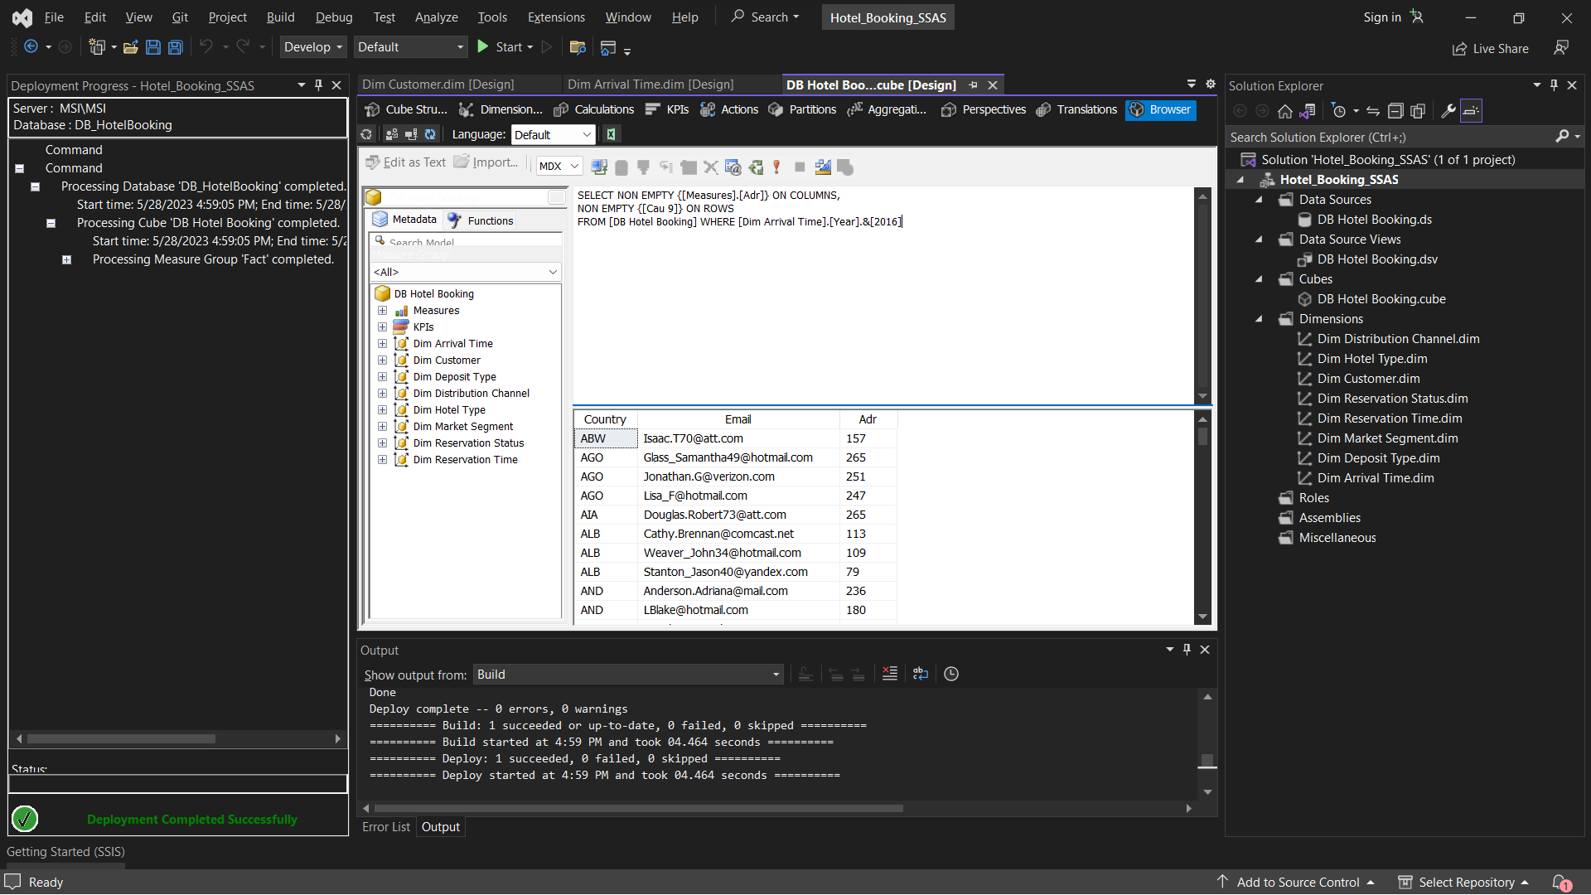

Figure 310. Kết quả SSAS câu 13

* ***Ngôn ngữ MDX trên các khối Cube***

Query:

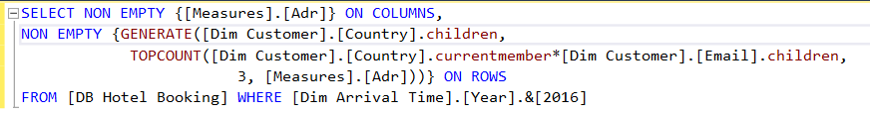

Kết quả:

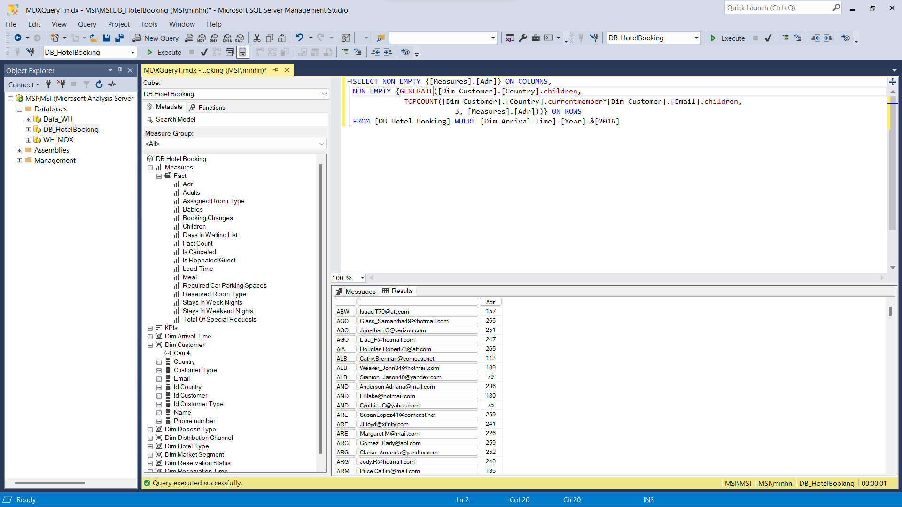

Figure 311. Kết quả MDX câu 13

* + **Giải thích câu truy vấn MDX:**
    - Hàm TopCount dùng để sắp xếp các dữ liệu của kết quả sau khi tích chéo các thuộc tính bằng hàm CrossJoin theo thứ tự sắp xếp độ đo Adr (doanh thu) giảm dần và trả về dòng đầu tiên có giá trị cao nhất.
    - Hàm Generate dùng để duyệt từng giá trị trong tháng của Arrival time ở tham số thứ nhất. Tại tham số thứ hai, hàm Generate lấy ra tập dữ liệu đã tạo trong TopCount đã trình bày trước đó.
* ***Công cụ Power BI***

Kéo thả email từ Dim_Customer vào trường Rows → Kéo thả country từ Dim_Country và year từ Dim_Year vào trường Columns → Kéo thả adr từ Fact vào Values → Tại FIlters name, chọn Top N với tham số là 3 By Values Sum of Adr. Tại filters year, chọn Basic Filtering và chọn 2016. Tại Filter country, chọn country cần truy vấn → Làm tương tự cho các quốc gia khác.

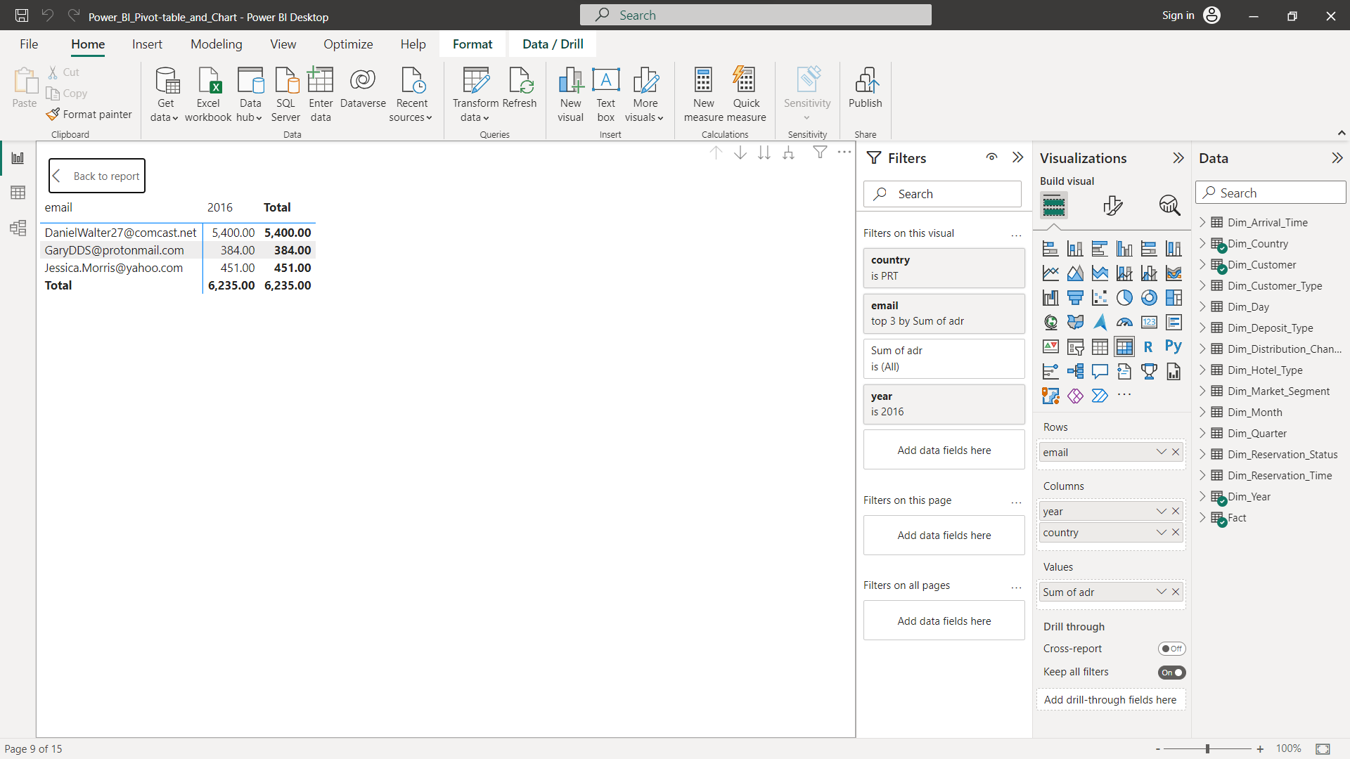

Figure 312. Kết quả Power BI câu 13 (1 quốc gia)

* ***BI Chart***

Chọn kiểu Clustered Column Chart. Kéo thả thuộc tính year từ Dim_Year vào Legend → Kéo thả country từ Dim_Country và email từ Dim_Customer vào X-axis → Kéo thả thuộc tính adr từ bảng Fact vào Y-axis. Tại filter country chọn Basic filtering với giá trị lọc là quốc gia muốn lấy top 3 email, tại filter email chọn Basic filtering với giá trị 2016. Tại filter email chọn Top 3 và lọc theo Sum of adr.

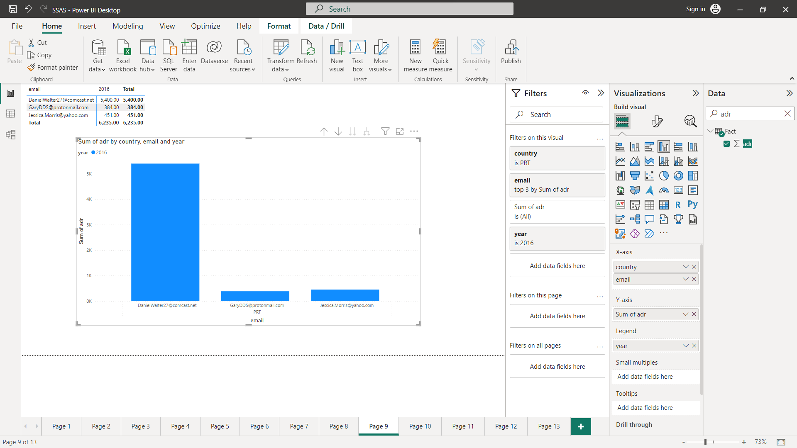

Figure 313. Kết quả trực quan Power BI câu 13

* ***Pivot Chart Excel***

Kéo thả thuộc tính year từ Dim_Year vào Filters và email từ Dim_Customer vào Axis → Kéo thả country từ Dim-Country vào Legend → Kéo thả thuộc tính adr từ bảng Fact vào Values. Tại email chọn Value Filters chọn Top 3 theo Sum of Adr.

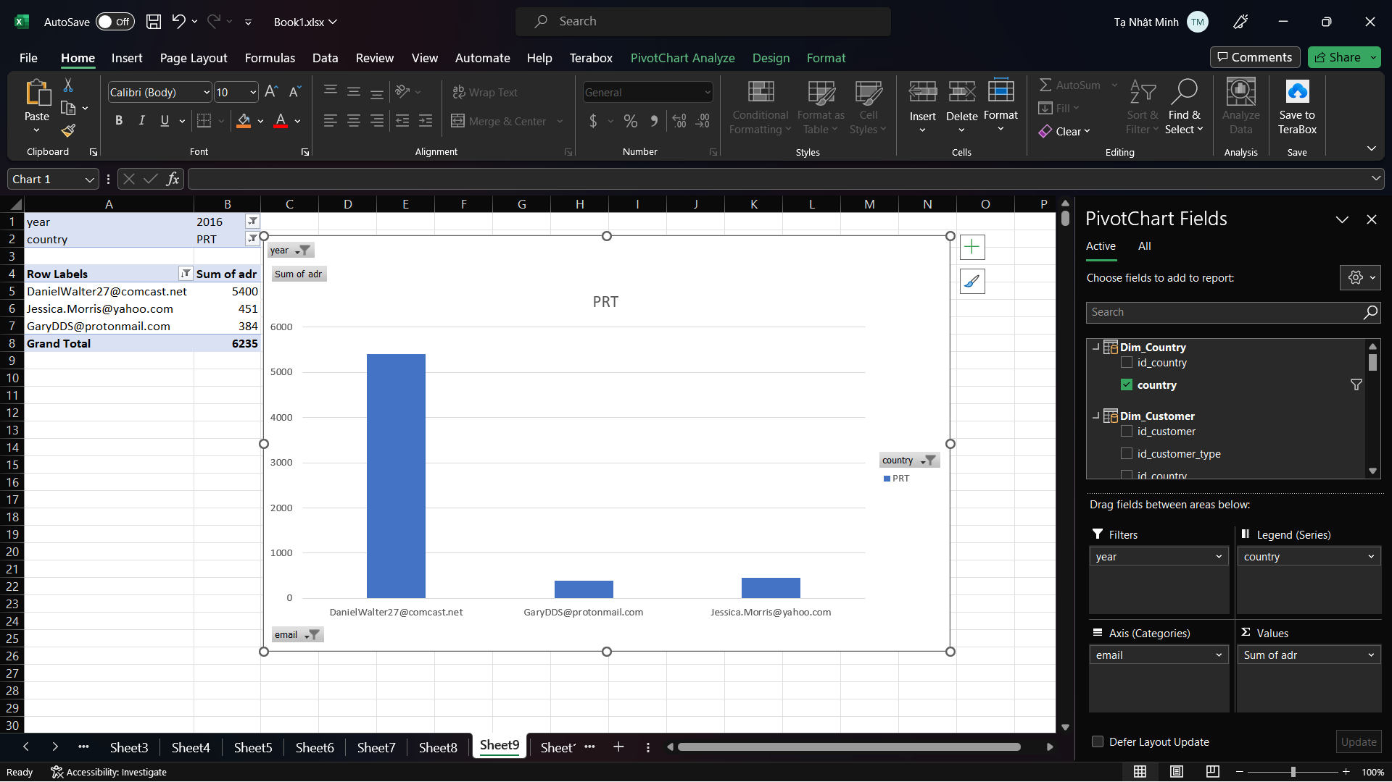

Figure 314. Kết quả Excel Pivot Chart câu 13

#### Thống kê top 10 thông tin khách hàng kèm chi tiêu của họ có thời gian chờ lâu nhất theo từng quốc gia năm 2016.

**Ý nghĩa câu truy vấn:**

Cho biết các khách hàng có thời gian chờ lâu kèm chi tiêu của học để các khách sạn có những chính sách hỗ trợ những khách hàng này được tốt hơn.

* ***Công cụ SSAS trên các khối Cube***

Tạo Named Set có tên là [Cau 10] dùng để lấy thông tin khách hàng theo từng quốc gia có thời gian chờ lâu nhất năm 2016 khách sạn.

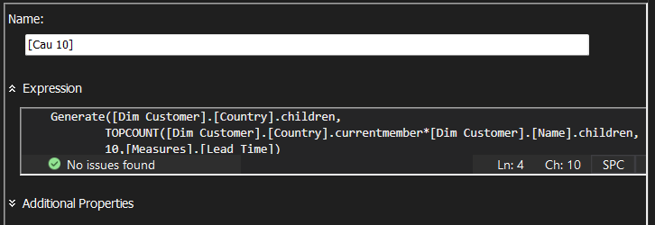

Figure 315. Tạo Named Set [Cau 10] cho câu 14

Kéo thả Country từ Dim Customer, Name từ Dim Customer và Month từ Dim Arrival Time vào vùng truy vấn → Kéo thả Adr, lead time từ Measure vào vùng truy vấn → Kéo thả Year từ Dim Arrival Time vào phần Filter, tại Filter Expression chọn 2016 để truy vấn cho năm 2016 → Chọn biểu tượng Design Mode để chuyển sang script mode. Chỉnh sửa câu truy vấn ban đầu → Chọn click to execute the query.

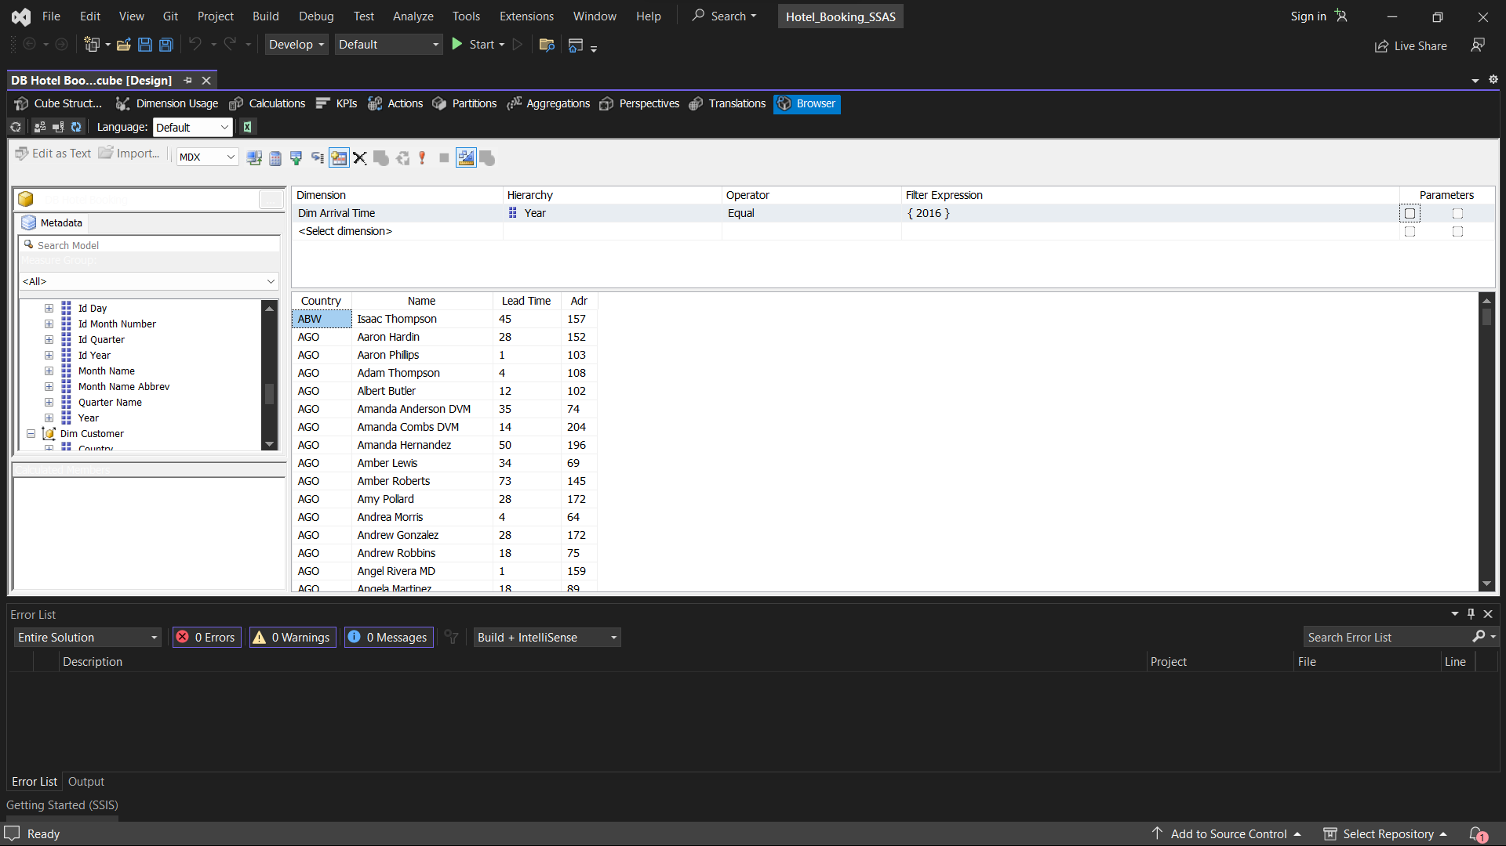

Figure 316. Kéo thả các trường cần dùng để truy vấn

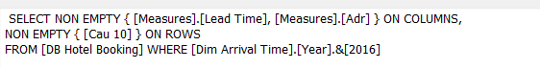

Figure 317. Câu truy vấn trong Script Mode sau chỉnh sửa

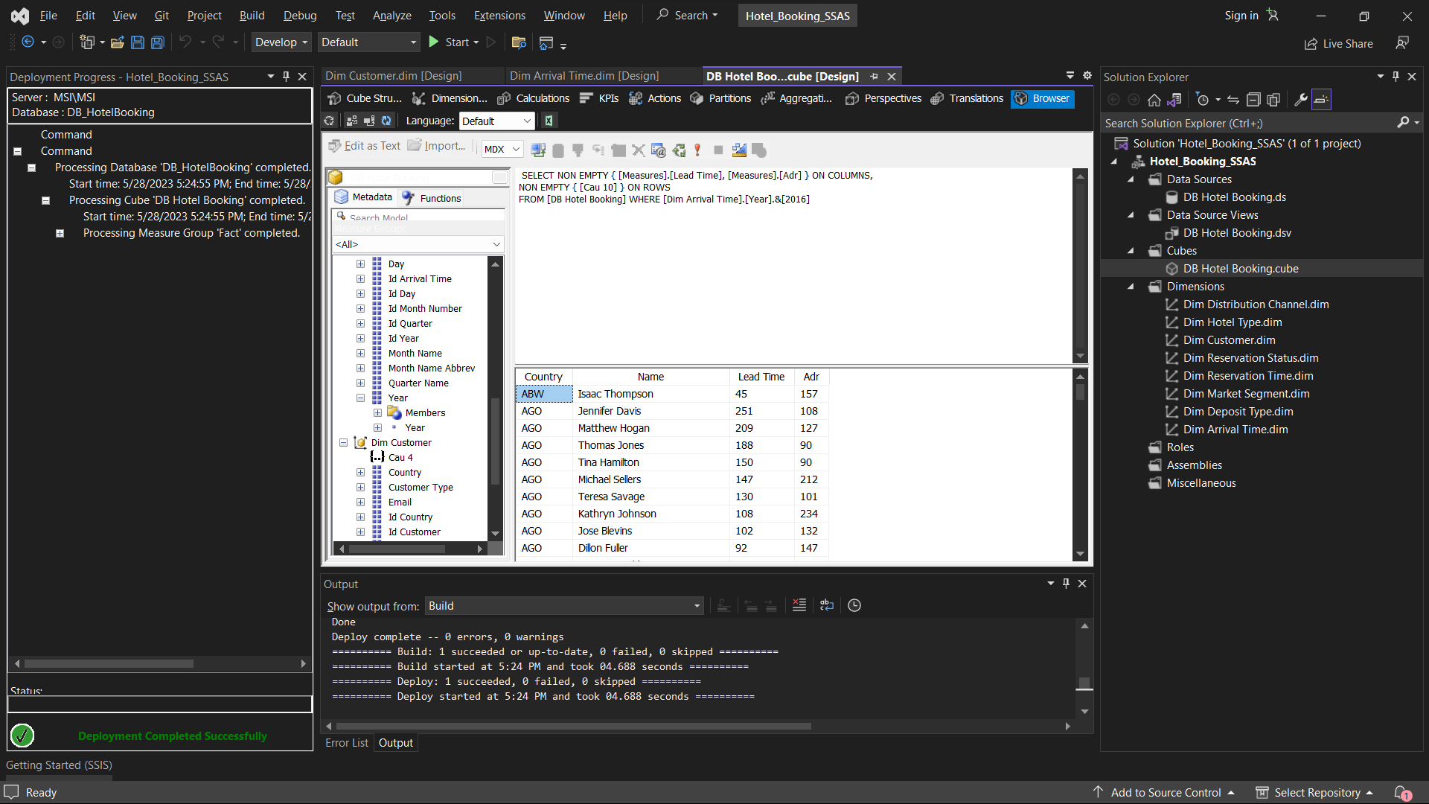

Figure 318. Kết quả SSAS câu 14

* ***Ngôn ngữ MDX trên các khối Cube***

Query:

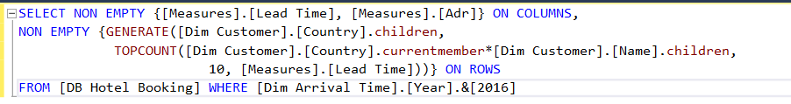

Kết quả:

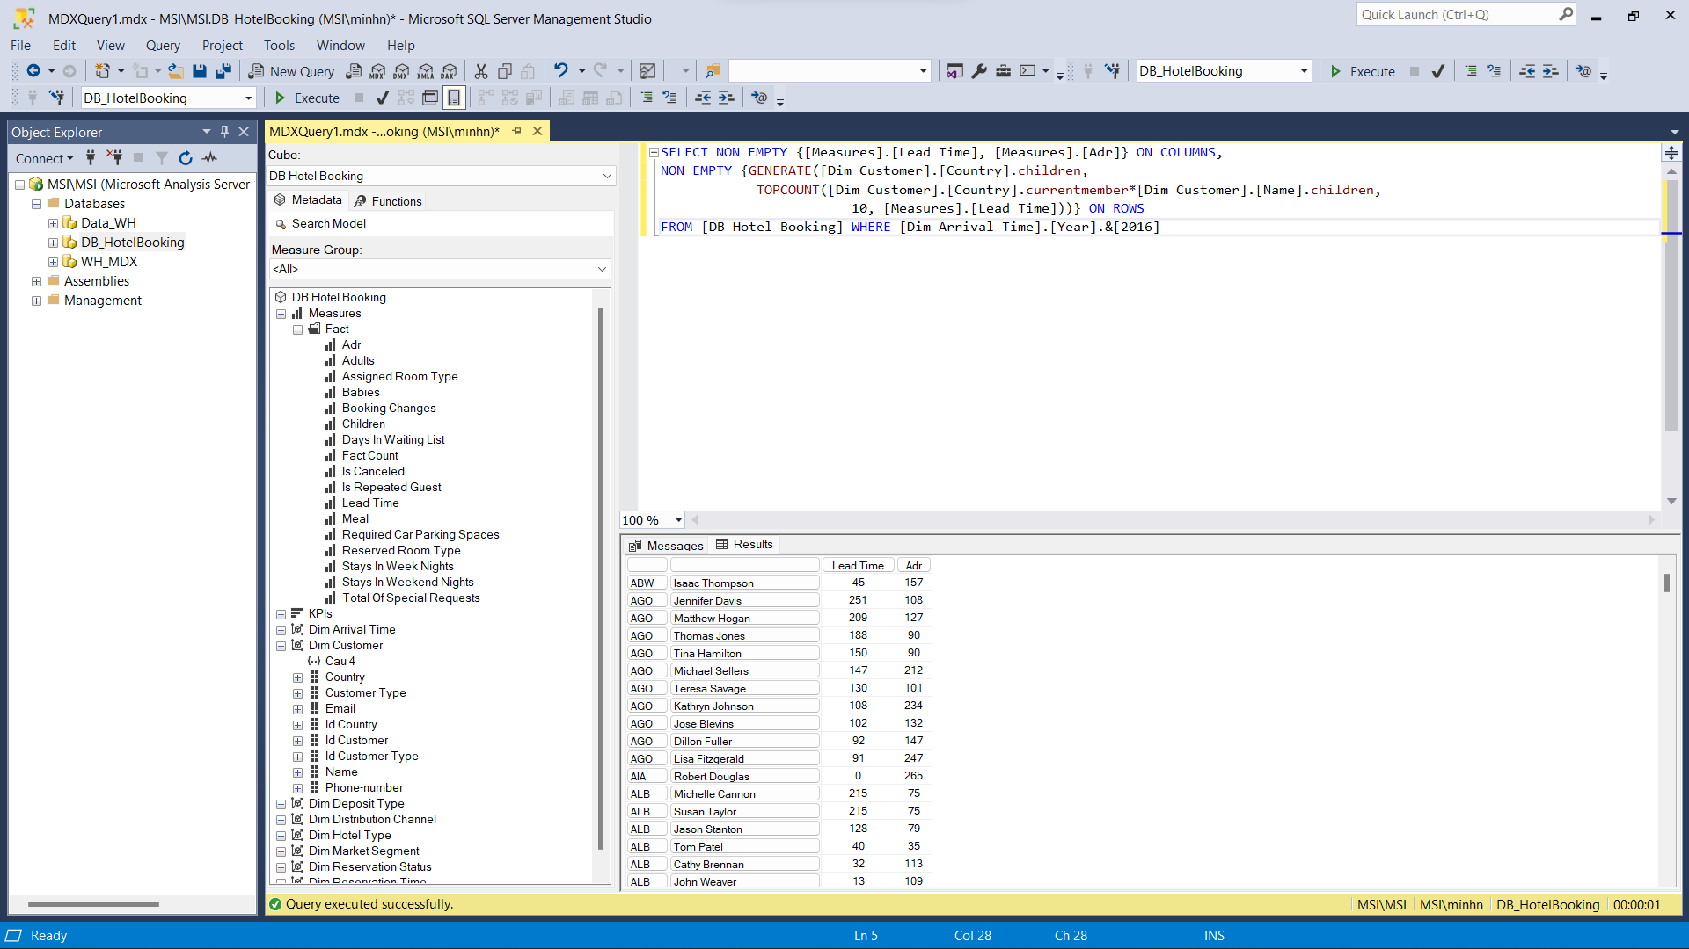

Figure 319. Kết quả MDX câu 14

* ***Công cụ Power BI***

Kéo thả email từ Dim_Customer vào trường Rows → Kéo thả month_name từ Dim_Month, country từ Dim_Country và year từ Dim_Year vào trường Columns → Kéo thả adr từ Fact vào Values → Tại FIlters name, chọn Top N với tham số là 10 By Values Sum of Adr. Tại filters year, chọn Basic Filtering và chọn 2016. Tại filters month_name, chọn Basic Filtering và chọn tháng cần truy vấn. Tại Filter country, chọn country cần truy vấn → Làm tương tự cho các quốc gia khác.

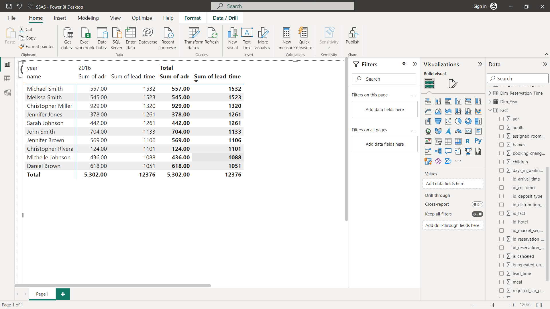

Figure 320. Kết quả Power BI câu 14 (năm 2016)

* ***BI Chart***

Chọn kiểu Line and Stacked Column Chart. Kéo thả thuộc tính name từ Dim_Customer vào X-axis và year từ Dim_Year vào Legend → Kéo thả thuộc tính adr từ bảng Fact vào Line Y-axis và lead-time từ bảng Fact vào Column Y-axis. Tại filter year chọn giá trị lọc là 2016, tại filter name chọn Top 10 lọc theo giá trị Sum of lead_time.

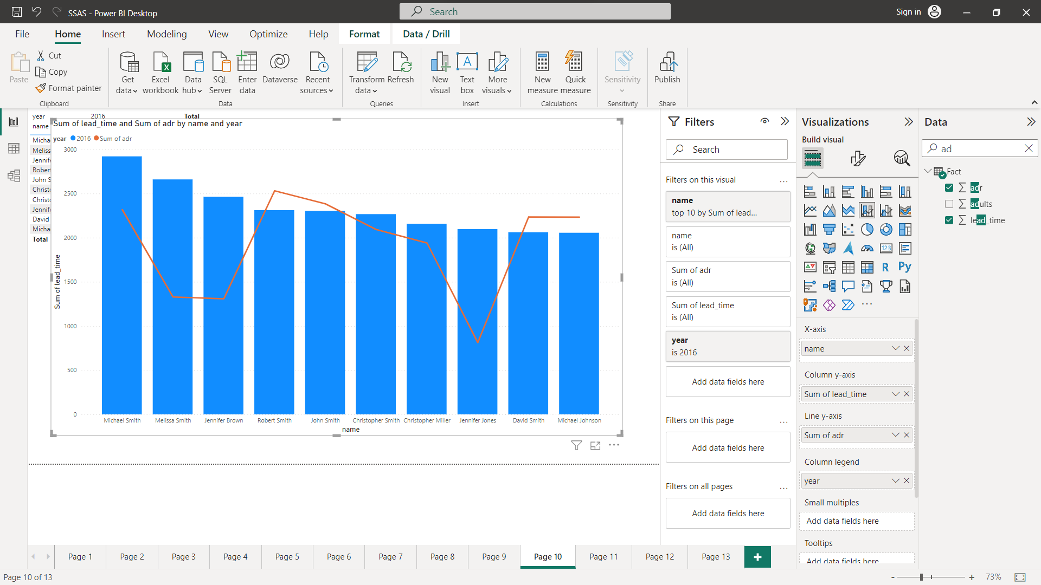

Figure 321. Kết quả trực quan Power BI câu 14

* ***Pivot Chart Excel***

Kéo thả thuộc tính year từ Dim_Year vào Filters và name từ Dim_Customer vào Legend → Kéo thả thuộc tính adr và lead_time từ bảng Fact. Tại year chọn giá trị cần lọc là 2016, tại name chọn Value Filters chọn Top 10 theo Sum of lead_time.

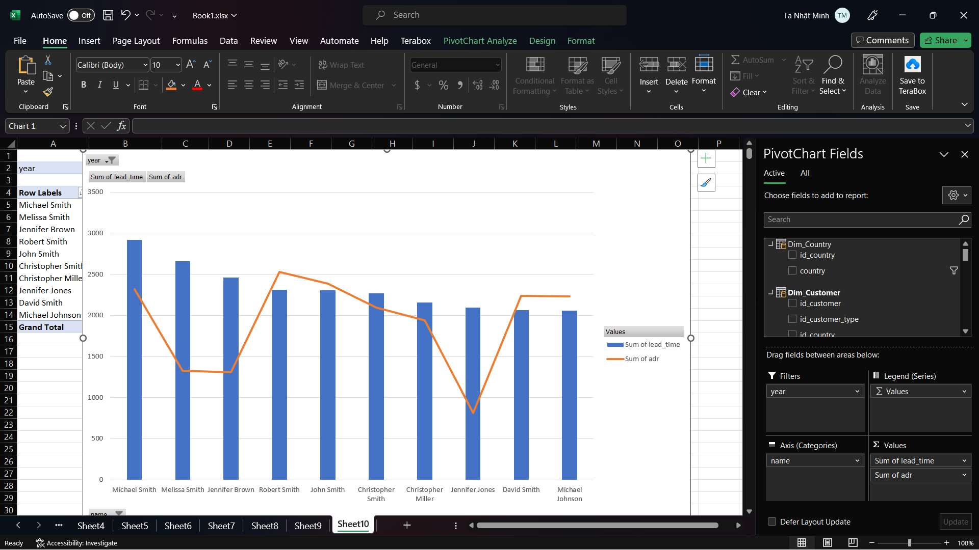

Figure 322. Kết quả Excel Pivot Chart câu 14

#### Thống kê thông tin và doanh thu khách hàng đặt phòng với hình thức không đặt cọc trước và thuộc phân khúc thị trường đặt phòng trực tiếp.

***Ý nghĩa câu truy vấn:***

Cho biết tiềm năng của nhóm khách thuộc hình thức không đặt cọc trước của phân khúc thị trường đặt phòng trực tiếp

* ***Công cụ SSAS trên các khối Cube***

Kéo thả Name, Phone-number, Email từ Dim Customer vào vùng truy vấn → Kéo thả Market Segment từ Dim Market Segment và Deposit Type từ Dim Deposit Type vào bộ lọc→ Kéo thả Adr từ Measure vào vùng truy vấn. Chọn click to execute the query.

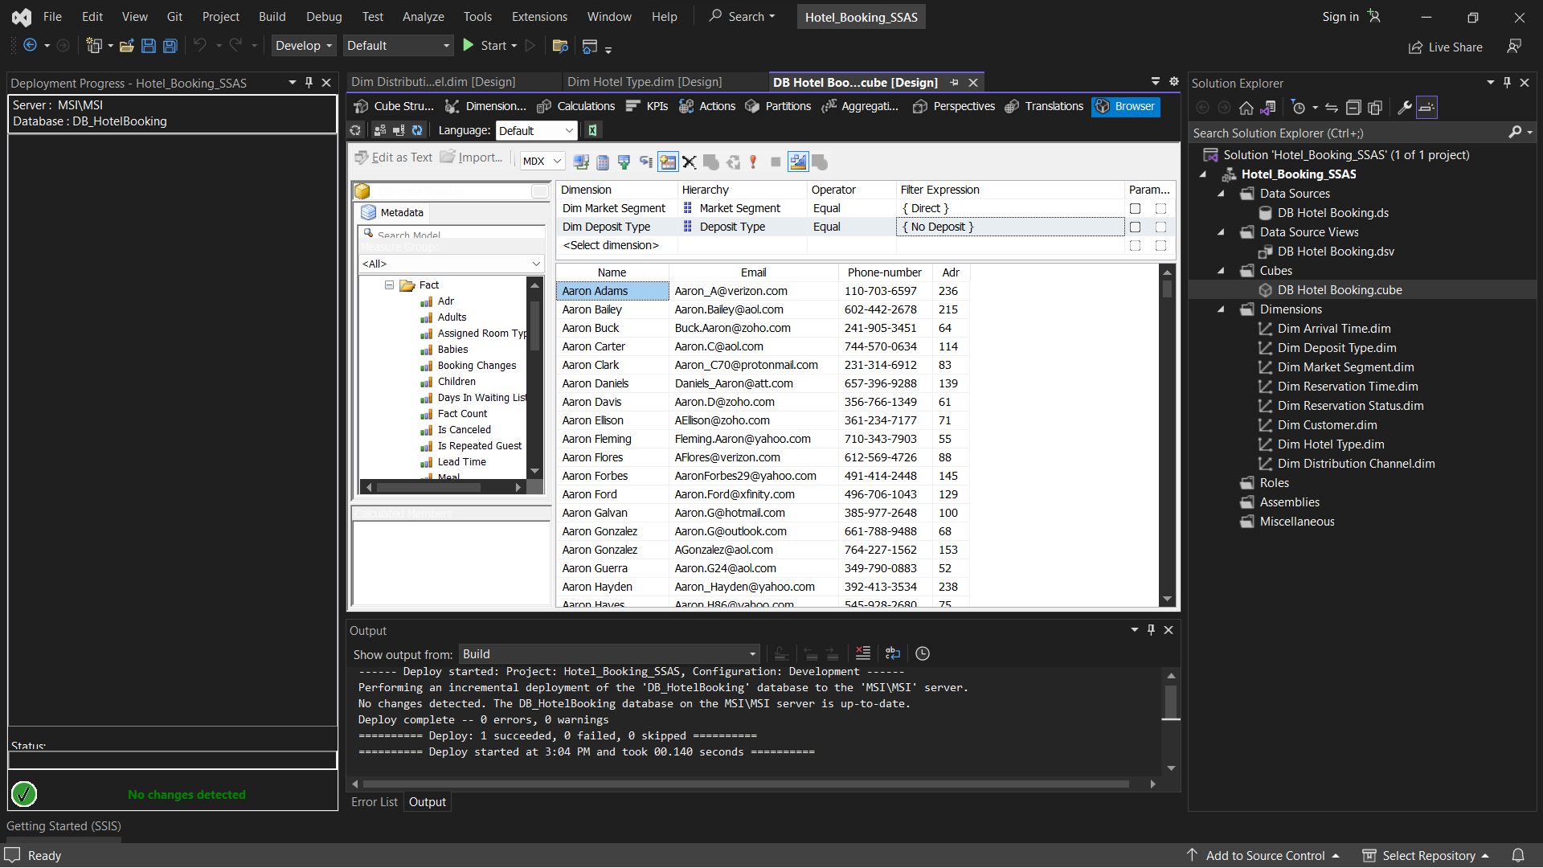

Figure 323. Kéo thả các trường cần dùng để truy vấn

-        ***Ngôn ngữ MDX trên các khối Cube***

Query:



Kết quả:

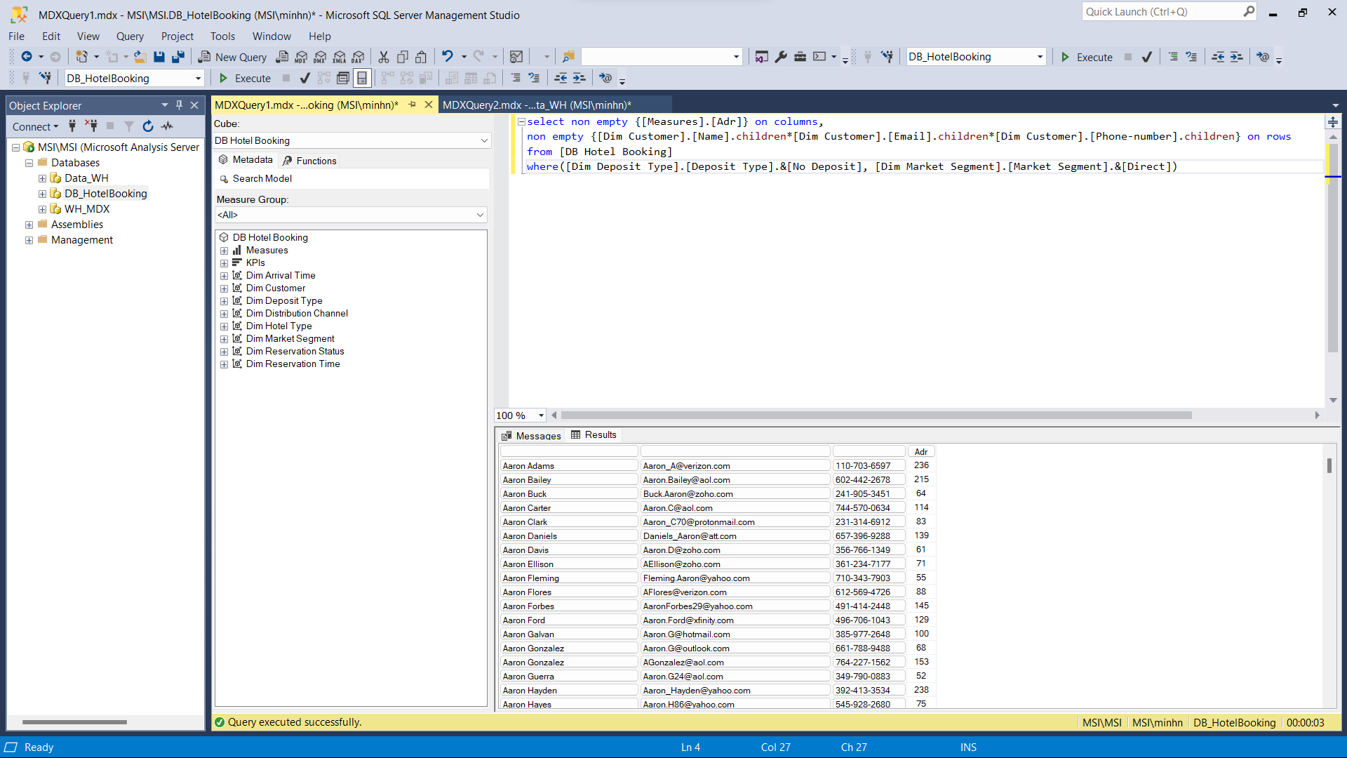

Figure 324. Kết quả MDX câu 15

* ***Công cụ Power BI***

Kéo market_segment từ Dim_Maret_Segment, adr từ Fact, deposit_type từ Dim_Deposit_Type và name, phone-number, email từ Dim_Customer vào trường Colums.

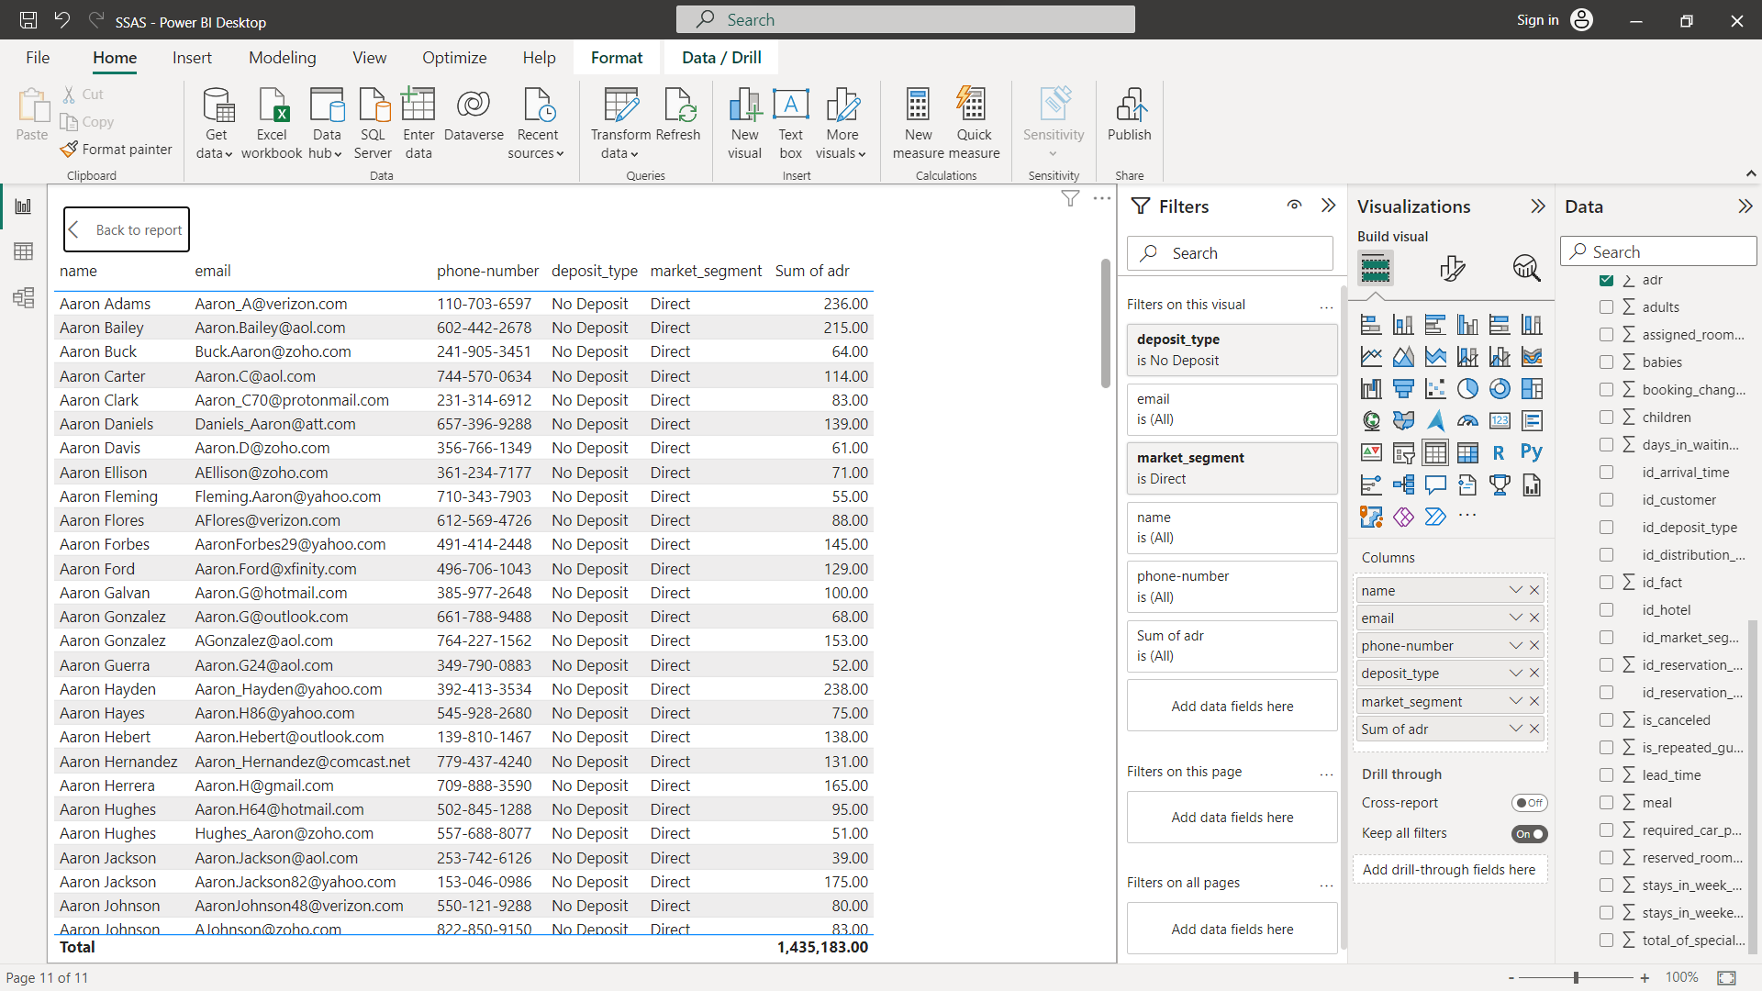

Figure 325. Kết quả Power BI câu 15

**CHƯƠNG 4. KHAI PHÁ DỮ LIỆU**

* 1. **Khởi tạo môi trường khai phá dữ liệu**
* **Bước 1:** Vào ứng dụng Visual studio code → Tạo file có đuôi .ipynb.

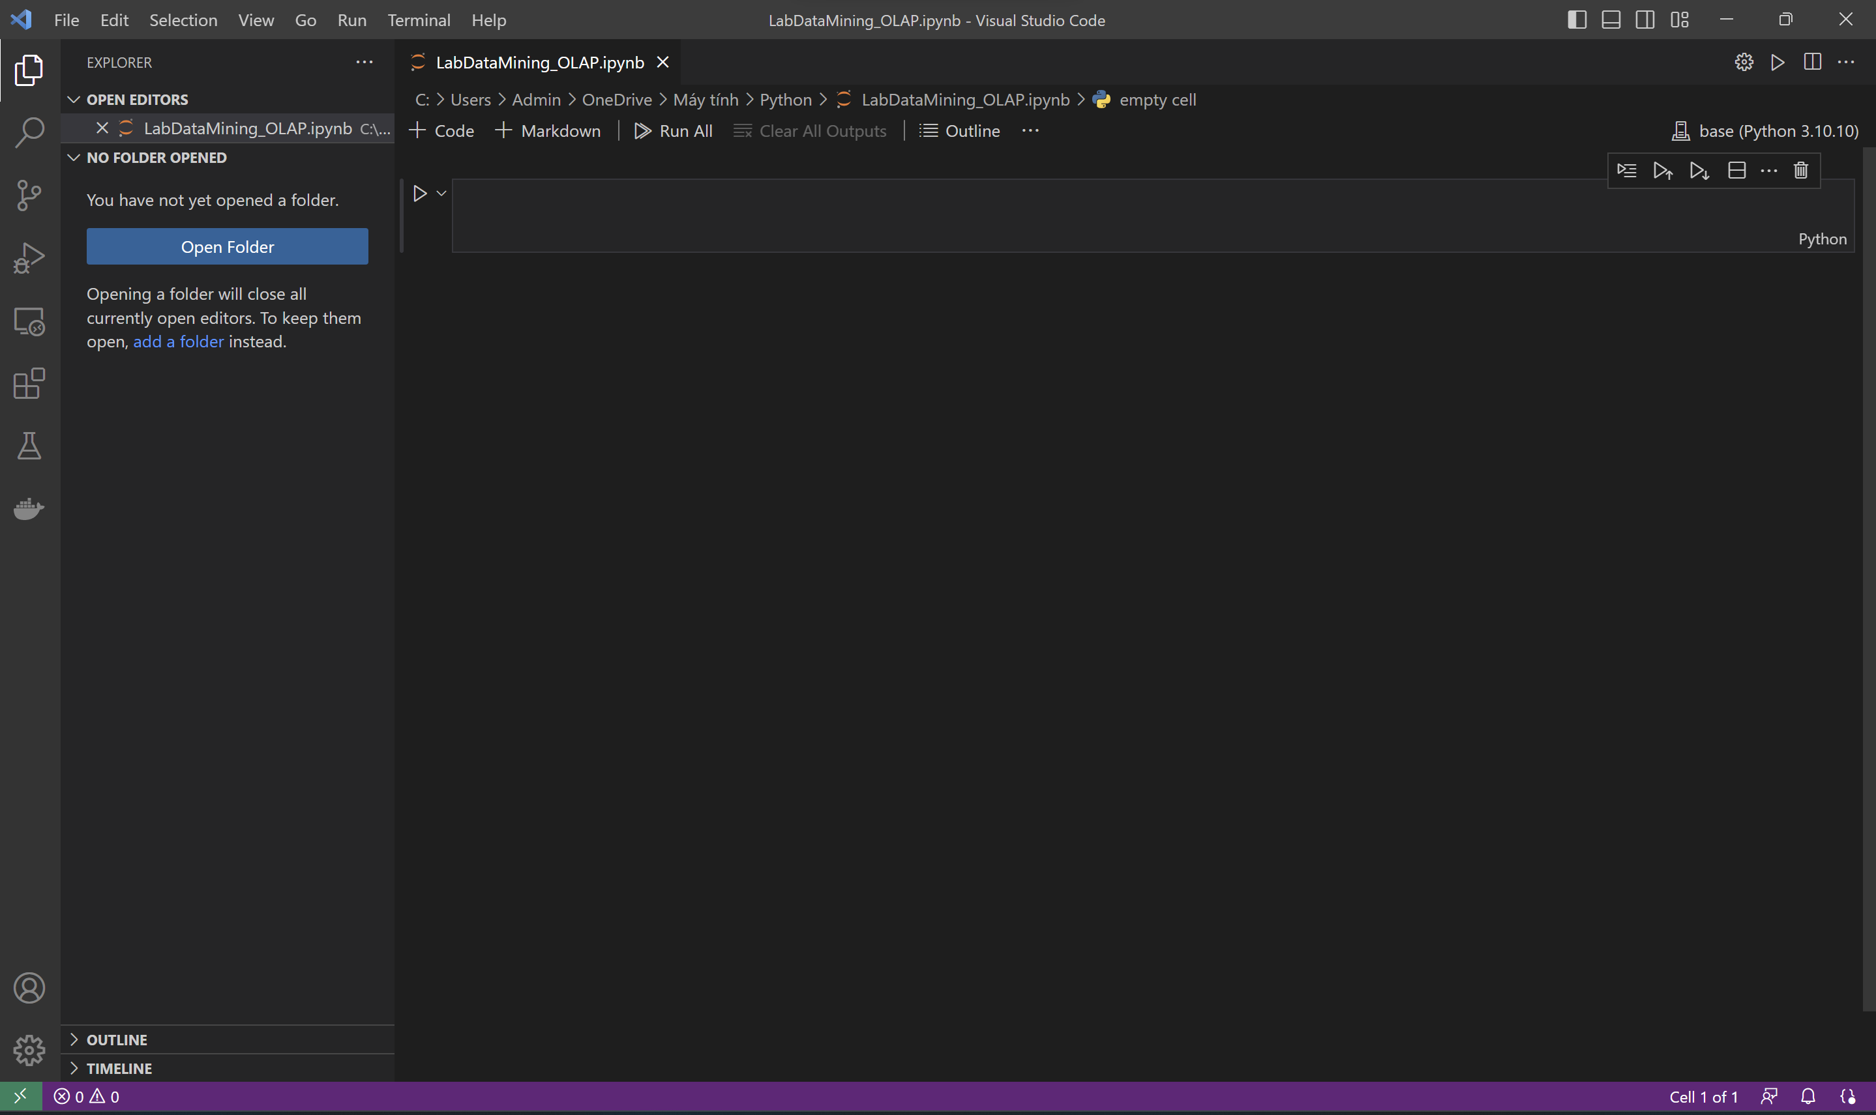

Figure 326. Giao diện môi trường khai phá dữ liệu với Jupiter Notebook

* **Bước 2:** Khai báo các thư viện sử dụng cho quá trình khai phá dữ liệu.

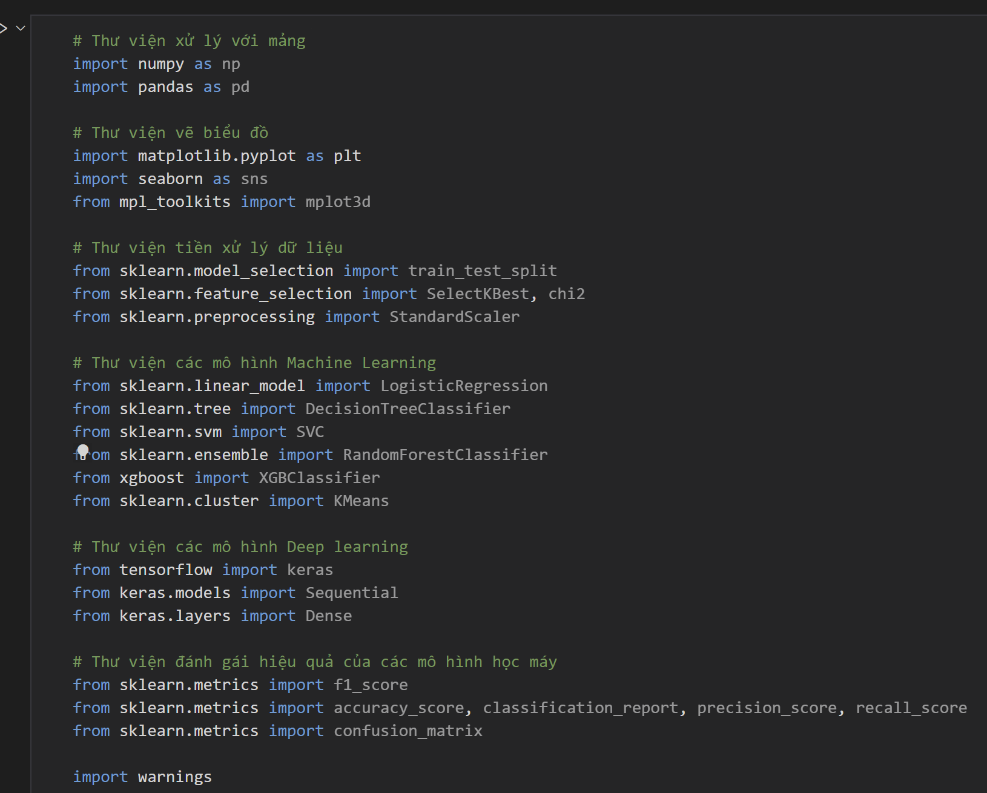

Figure 327. Các thư viện sử dụng cho quá trình khai phá

* **Bước 3:** Đọc dữ liệu từ file .csv về hoạt động đặt phòng khách sạn của khách hàng và hiển thị 5 dòng dữ liệu ngẫu nhiên.

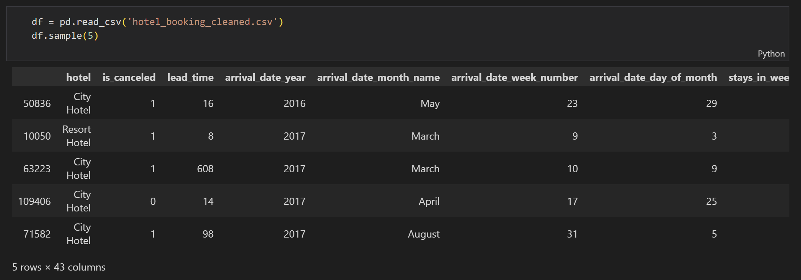

Figure 328. Thông tin 5 dòng dữ liệu bất kỳ trong bộ dữ liệu

* 1. **Khảo sát dữ liệu**
* **Xóa các thuộc tích không ảnh hưởng đến việc đặt phòng**

Các thuộc tính thời gian và các thông tin của khách hàng không ảnh hưởng đến việc dự đoán khách hàng đó có đặt phòng hay không, chính vì vậy đề tài quyết định không sử dụng các thuộc tính này hỗ trợ cho việc phân tích và xây dự mô hình dự đoán.

* Thuộc tính về thời gian:
  + 'id_reservation_status_date'
  + 'id_arrival_date'
  + 'arrival_date_year'
  + 'arrival_date_month_name’
  + 'arrival_date_week_number'
  + 'arrival_date_day_of_month'
  + 'arrival_date_month_number'
  + 'arrival_date_full'
  + 'arrival_date_quarter'
  + 'arrival_date_day_of_week'
  + 'arrival_date_day_name'
  + 'arrival_date_day_name_abbrev'
  + 'arrival_date_month_name_abbrev'
  + 'arrival_date_weekday_flag'
  + 'reservation_status_date'
* Thuộc tính về thông tin khách hàng:
  + 'name'
  + 'email'
  + 'phone_number'
  + 'country'

Mã lệnh xóa các thuộc tính không cần thiết:

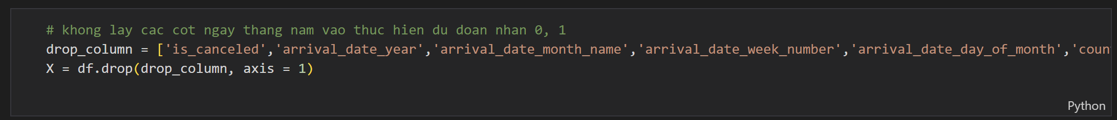

* **Thống kê mô tả dữ liệu (EDA):**

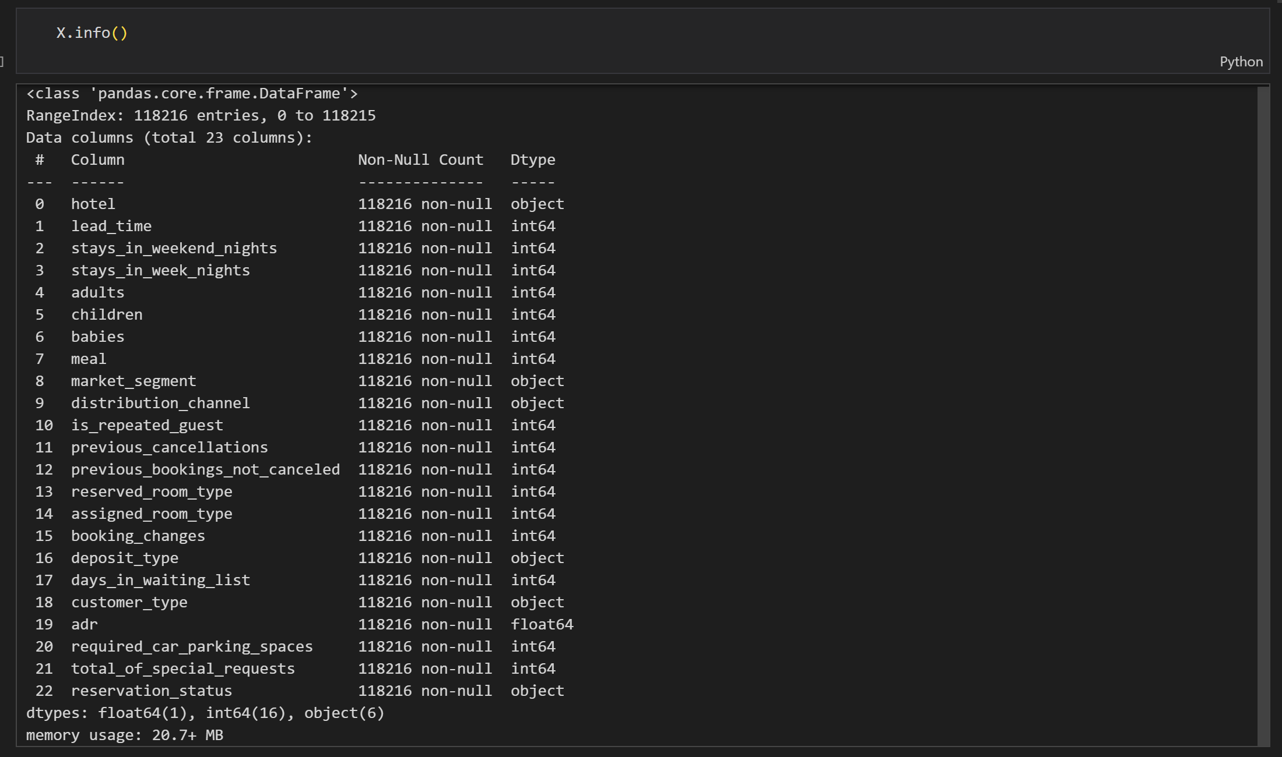

Figure 329. Thông tin các thuộc tích dùng để khai phá dữ liệu

Mã lệnh trực quan hóa nhãn cần dự đoán:

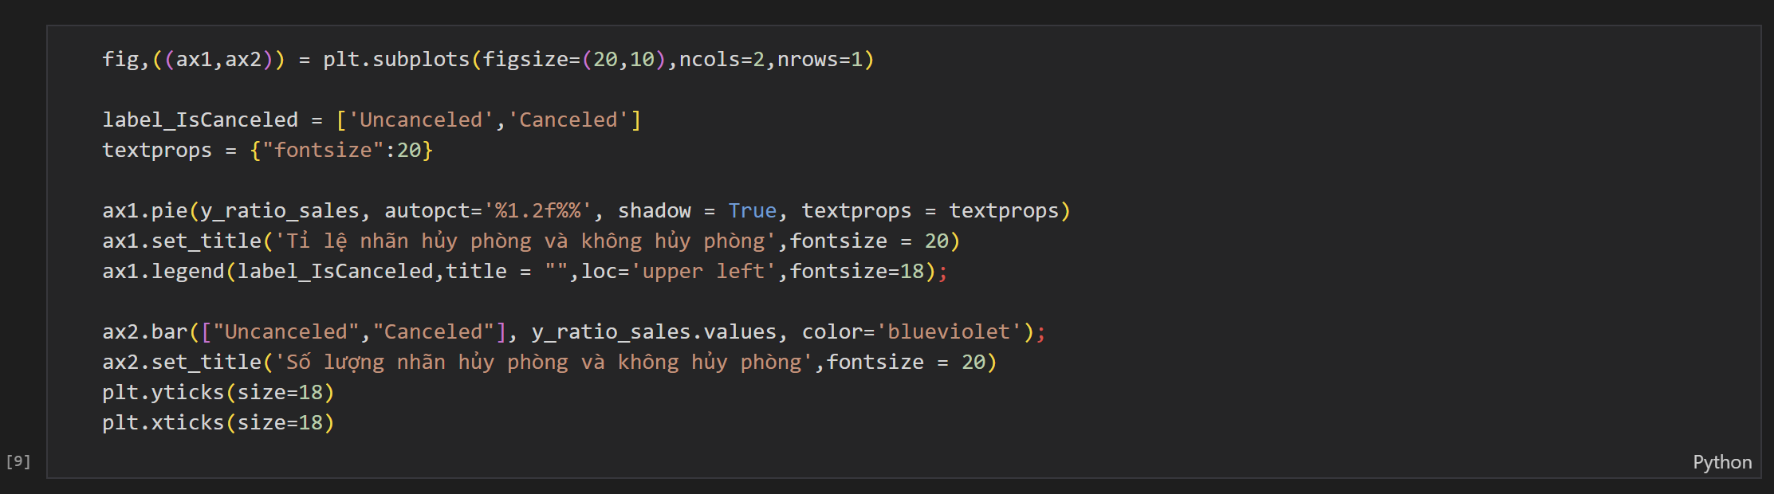

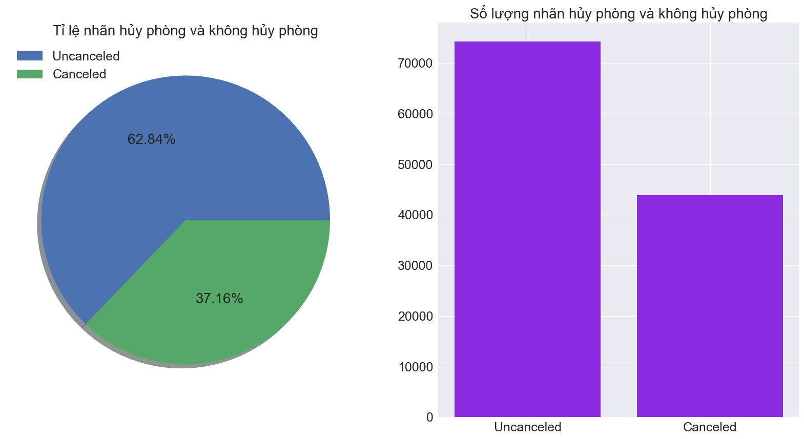

Figure 330. Biểu đồ số lượng đặt phòng và hủy phòng

***Nhận xét về tình trạng đặt phòng của bộ dữ liệu:***

* Tỉ lệ hủy phòng của khách hàng gần bằng 1/3 tổng bộ dữ liệu (37,16%), **tỉ lệ này khá cao**. Tức là, có 3 giao dịch đặt phòng sẽ có 1 giao dịch đặt phòng bị hủy.
  1. **Tiền xử lý dữ liệu** 
     1. **Xử lý dữ liệu biến rời rạc**

Table 10 . Bảng mã hóa các giá trị category thành numeric

|  |  |
| --- | --- |
| Thuộc tính | Giá trị chuyển đổi |
| hotel_type | * 0: 'City Hotel' * 1: 'Resort Hotel' |
| market_segment | * 0: 'Online TA', * 1: 'Offline TA/TO', * 2: 'Groups', * 3: 'Direct', * 4: 'Corporate' * 5: 'Complementary' * 6: 'Aviation' |
| distribution_channel | * 0: 'TA/TO' * 1: 'Direct' * 2: 'Corporate' * 3: 'GDS' |
| deposit_type | * 0: 'No Deposit' * 1: 'Non Refund' * 2: 'Refundable' |
| customer_type | * 0: 'Transient' * 1: 'Transient-Party' * 2: 'Contract' * 3: 'Group' |
| reservation_status | * 0: 'Check-Out' * 1: 'Canceled' * 2: 'No-Show' |

Mã lệnh xử lý dữ liệu category:

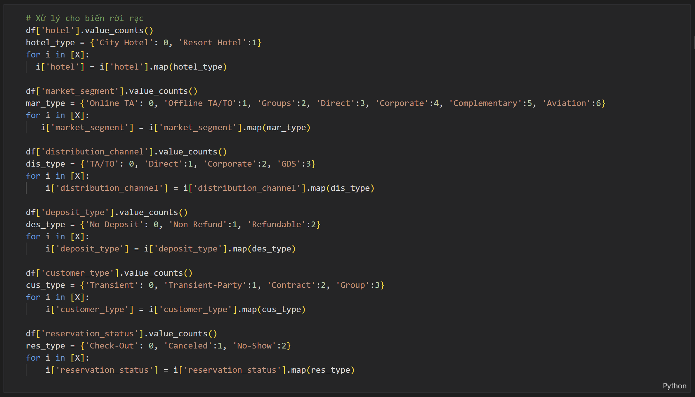

Mã lệnh trực quan hóa các biến category:

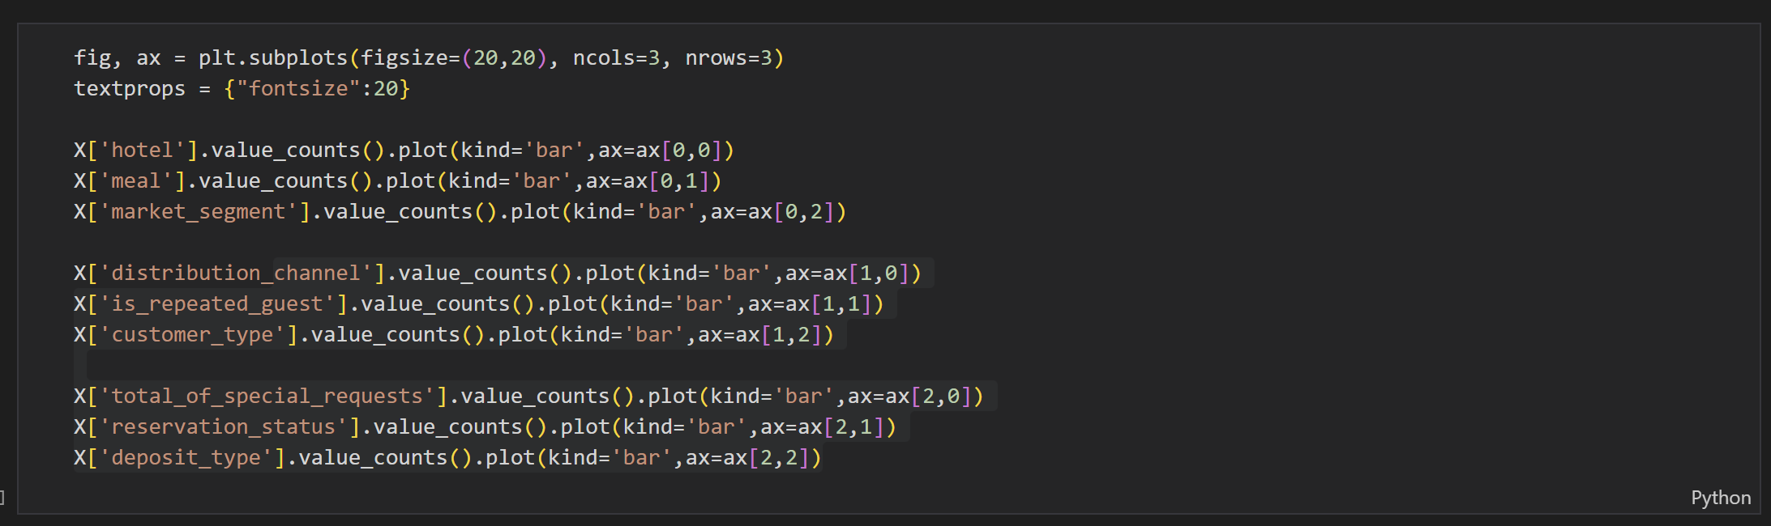

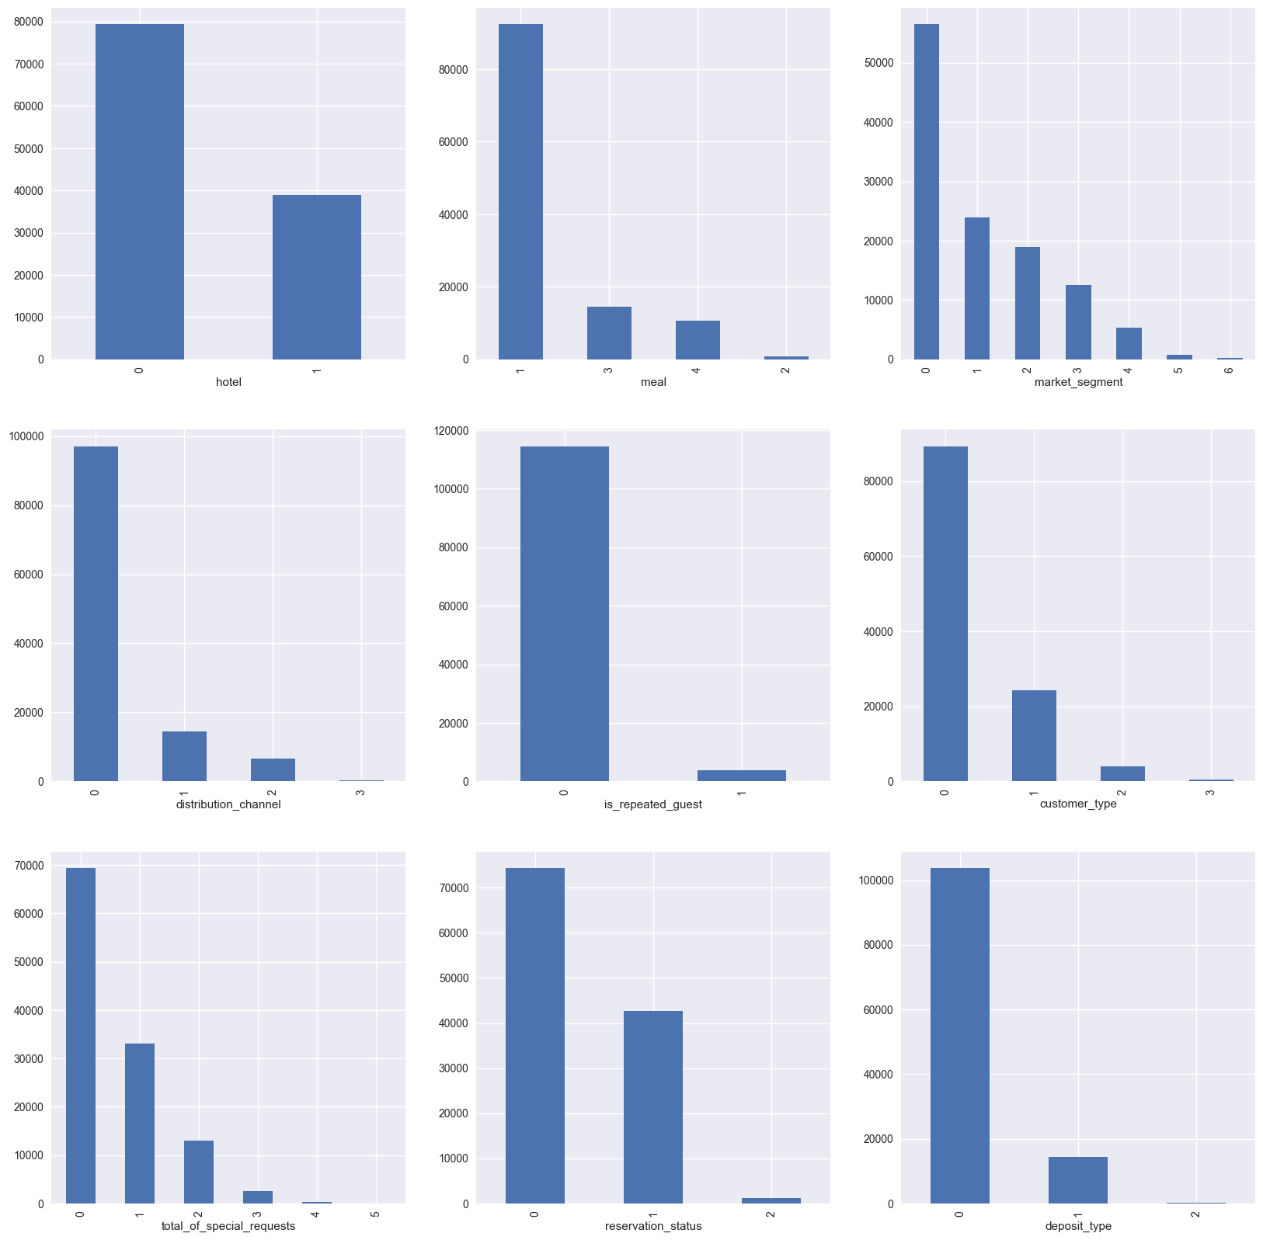

Figure 331. Biểu đồ phân phối của các nhãn category của bộ dữ liệu

* + 1. **Xử lý dữ liệu biến liên tục**

Để thực hiển xử lý các giá trị ngoại lai, đề tài sử dụng công thức xử lý dữ liệu outlier theo IQR dưới đây, các giá trị nằm ở khoảng thấp hơn Lower Bound và cao hơn Higher Bound sẽ được xóa ra khỏi bộ dữ liệu:

$$IQR=Q_{3}-Q_{1}$$

$$Lower Bound =Q_{3}-1,5*IQR$$

$$Higher Bound =Q_{3}+1,5*IQR$$

Với (Q3) là giá trị tại điểm ¾ là (Q1) là giá trị tại điểm ¼ của dữ liệu ứng với phân phối của chúng.

Công thức này trong để tài chỉ xử lý với các thuộc tính dạng numeric và có phân phối tương đối chuẩn (lead_time, adr), còn các thuộc tính khác không có dạng chuẩn, chính vì vậy sẽ không được lựa chọn để xử lý. Bởi vì nếu xử lý các thuộc tính này sẽ rất dễ dẫn đến mất các dòng dữ liệu quan trọng,

Mã lệnh xử lý dữ liệu numeric:

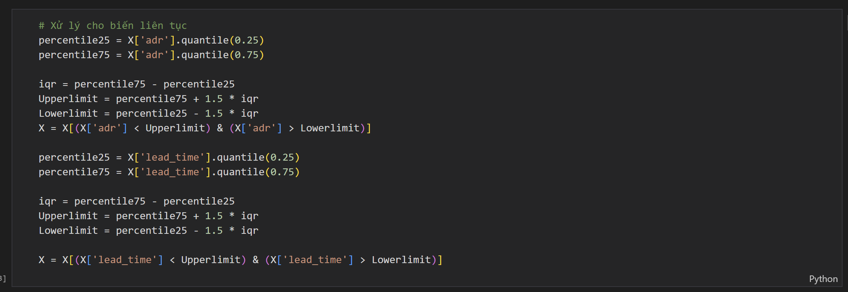

Mã lệnh trực quan hóa các thuộc tính numeric:

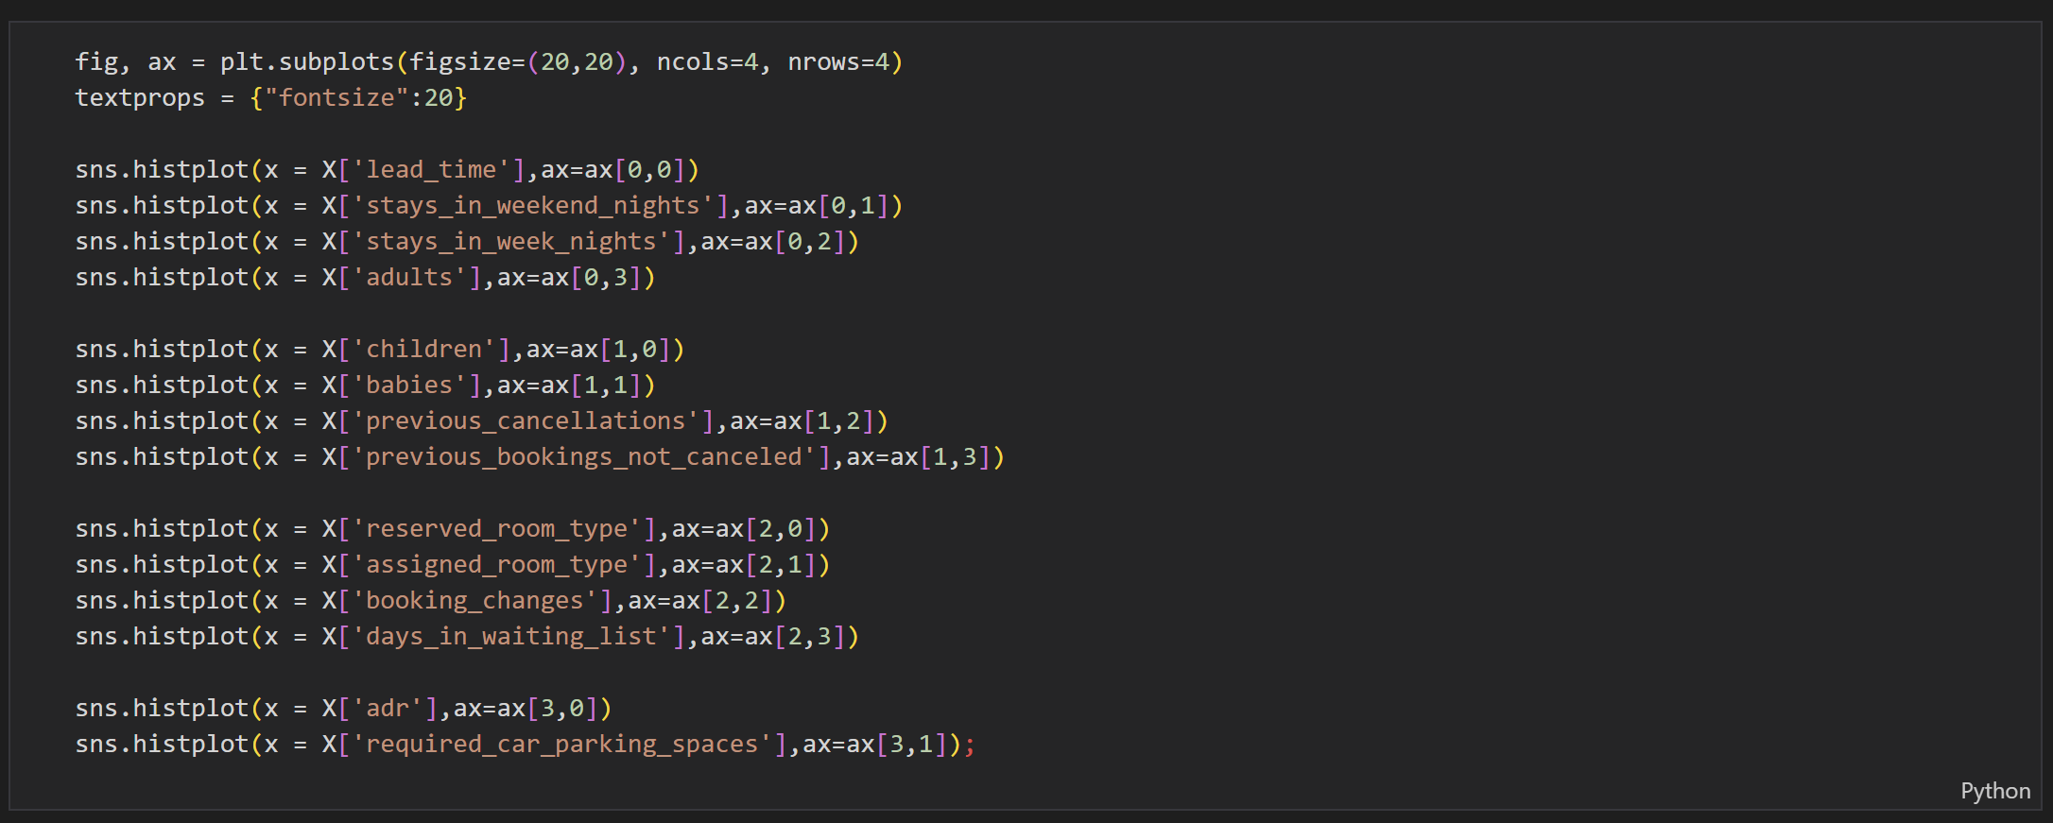

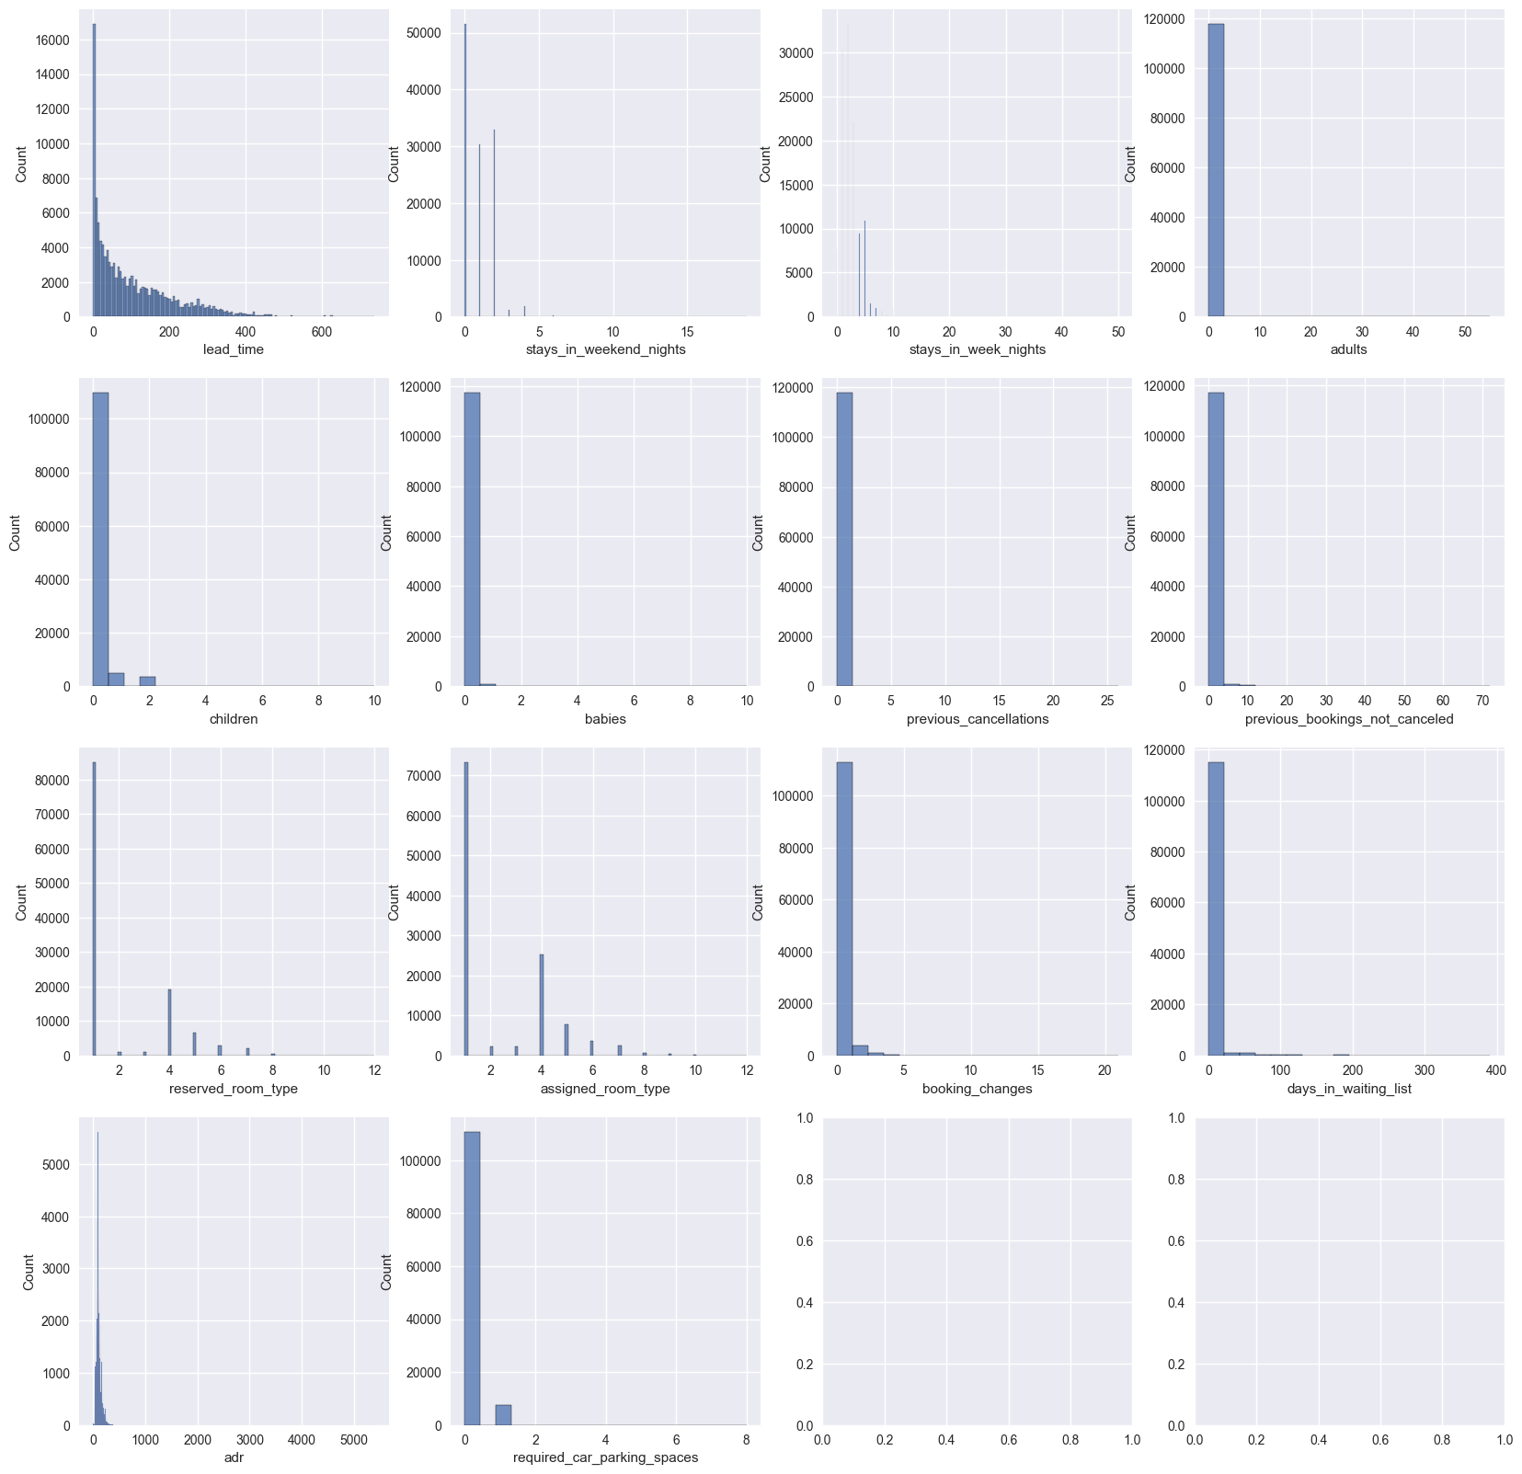

Figure 332. Biểu đồ dữ liệu numeric trước tiền xử lý

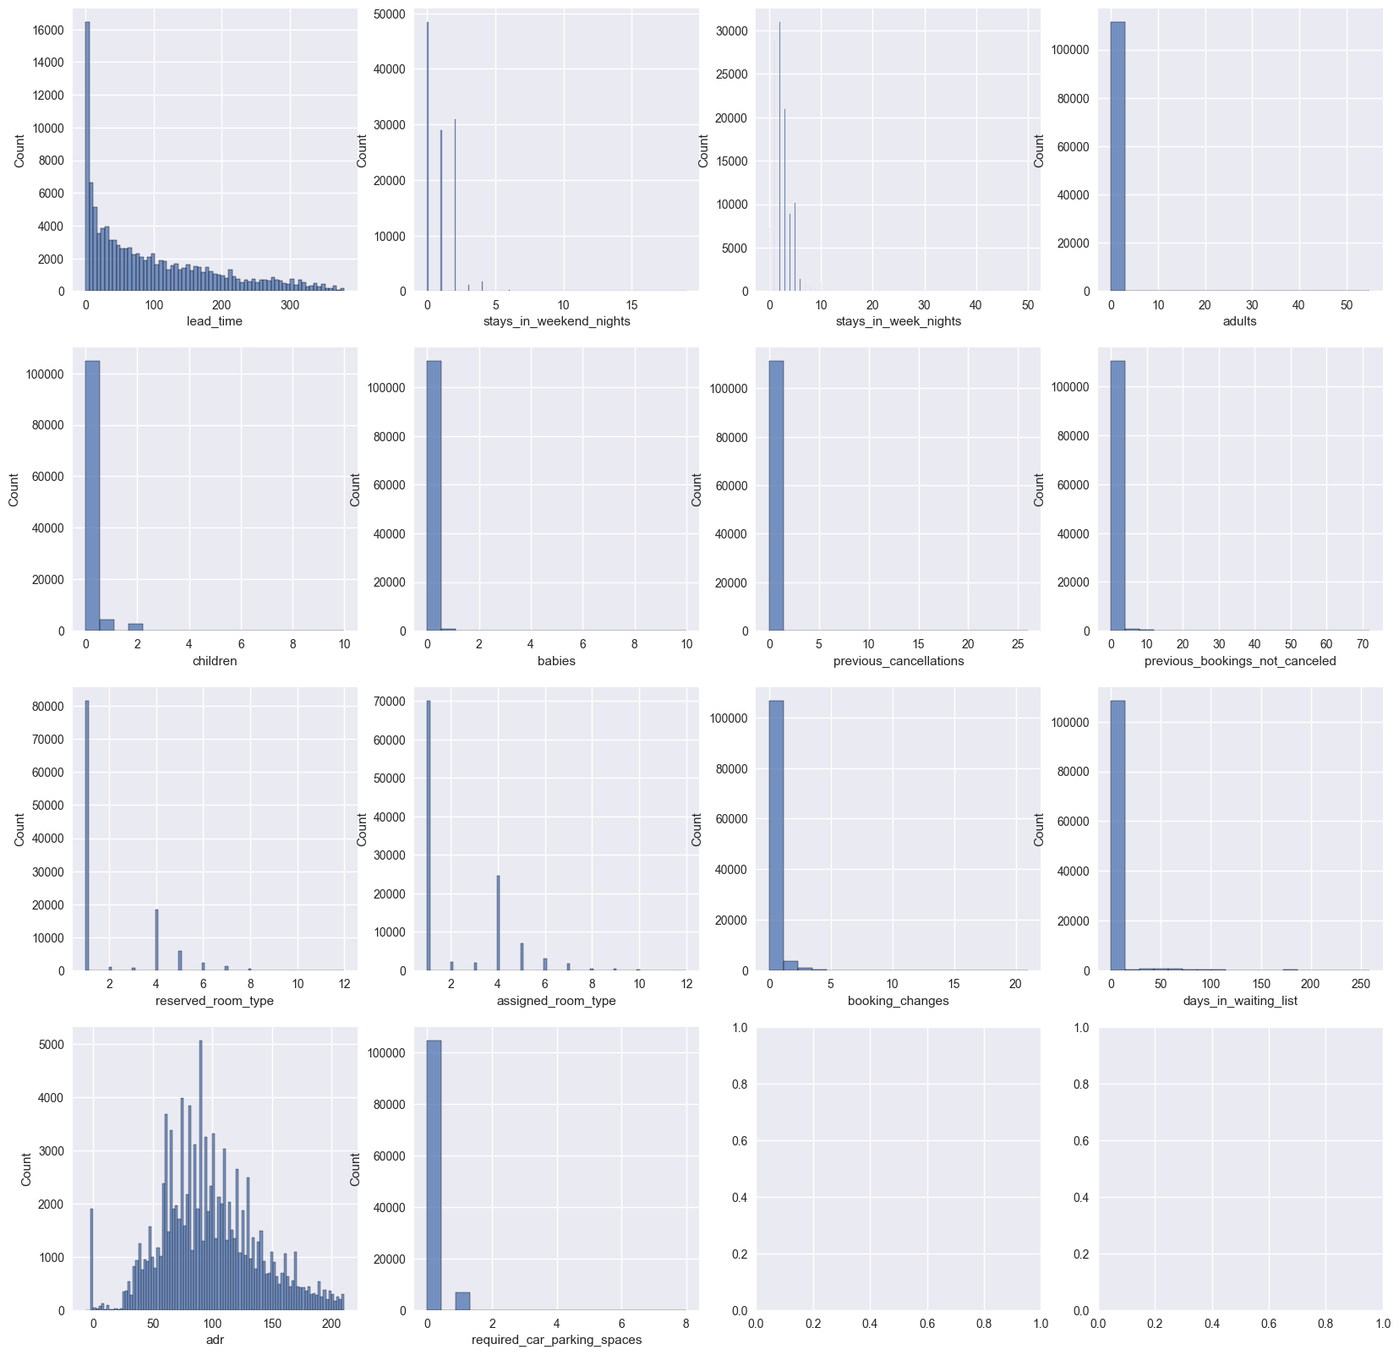

Figure 333. Biểu đồ dữ liệu numeric sau tiền xử lý

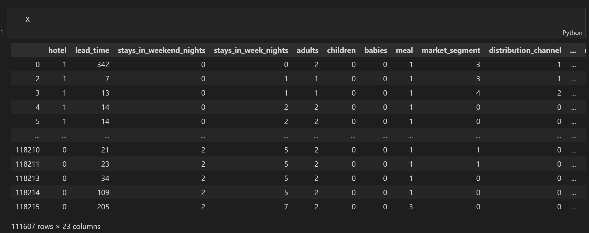

Figure 334. Dữ liệu khi sau khi tiền xử lý (không có thuộc tính is_canceled)

* 1. **Lựa chọn các thuộc tính ảnh hưởng đến việc hủy phòng của khách hàng**

Mã lệnh tìm các biến ảnh hưởng tới biến đặt phòng của khách hàng dựa trên Chi-square:

Table 4.4.1. Bảng các yếu tố ảnh hưởng tới biến hủy phòng

|  |  |  |
| --- | --- | --- |
| Input | | |
| STT | **Thuộc tính** | **Giải thích thuộc tính** |
| 1 | hotel | Kiểu khách sạn. |
| 2 | lead_time | Số ngày từ ngày khách hàng đặt chỗ đến ngày khách hàng đến nhận phòng. |
| 3 | market_segment | Thể hiện các phân khúc khách hàng của khách sạn. |
| 4 | distribution_channel | Các loại liên kết đặt phòng khách sạn. |
| 5 | is_repeated_guest | Cho biết lượt đặt chỗ có phải từ khách hàng đã lưu trú nhiều lần tại khách sạn hay là lần đầu đến. |
| 6 | previous_cancellations | Số lượng lượt đặt phòng đã bị khách hàng hủy trước lượt đặt phòng hiện tại. |
| 7 | previous_bookings_not_canceled | Số lượng lượt nhận phòng thành công của khách hàng trước lượt đặt phòng hiện tại. |
| 8 | reserved_room_type | Mã loại phòng được đại diện bằng các chữ cái. |
| 9 | assigned_room_type | Mã loại phòng được chỉ định cho lượt đặt phòng. Đôi khi loại phòng được chỉ định khác với loại phòng đã đặt vì lý do hoạt động của khách sạn (khách sạn nhận số lượng đặt phòng nhiều hơn số lượng phòng thực tế) hoặc do yêu cầu của khách hàng. |
| 10 | booking_changes | Số lượng sửa đổi đối với lượt đặt phòng kể từ thời điểm đặt phòng được nhập trên PMS cho đến thời điểm nhận phòng hoặc lượt đặt phòng bị hủy bỏ. |
| 11 | deposit_type | Thể hiện hình thức đặt cọc trước. |
| 12 | days_in_waiting_list | Số ngày lượt đặt chỗ ở trong danh sách chờ trước khi nó được xác nhận với khách hàng. |
| 13 | customer_type | Thể hiện loại khách hàng. |
| 14 | required_car_parking_spaces | Số chỗ đậu xe ô tô theo yêu cầu của khách hàng. |
| 15 | total_of_special_requests | Số lượng yêu cầu đặc biệt của khách hàng (ví dụ: có giường đôi hoặc ở tầng cao). |
| Output | | |
| 1 | is_canceled | Hủy hoặc không hủy đặt phòng. |

* 1. **Tiền xử lý dữ liệu huấn luyện mô hình dự đoán hủy đặt phòng**
     1. **Chuẩn hóa dữ liệu**

Để tránh tình trạng những thuộc có giá trị lớn sẽ thiên vị các thuộc tính có giá trị nhỏ làm ảnh hưởng đến mô hình máy học, nên chúng tôi đã thực hiện phương pháp trích xuất đặc trưng để cải thiện hiệu xuất mô hình máy học. Ở bài báo cáo này, đề tài đã sử dụng phương pháp chuẩn hóa Standardizing scores (Z-score), có công thức như sau:

$$X_{new}=\frac{X-μ }{σ}$$

Với Xnew là giá trị mới, X là giá trị cần chuẩn hóa, μ là trung bình và σ là độ lệch chuẩn của phân phối thuộc tính đó.

Mã lệnh chuẩn hóa dữ liệu bằng python:

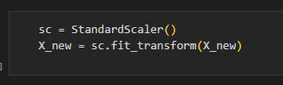

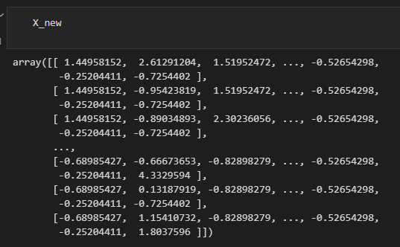

Figure 335. Dữ liệu khi sau khi chuẩn hóa

* + 1. **Chia dữ liệu huấn luyện**

Dữ liệu được chúng tôi chia thành 2 tập huấn luyện và kiểm thử với tỉ lệ 7:3 (tương ứng với 78124 dòng dữ liệu và 33482 dòng dữ liệu). Mục đích của việc phân tách dữ liệu là để tránh overfitting. Nếu bị overfitting, các thuật toán học máy có thể hoạt động tốt trong các tập dữ liệu train nhưng hoạt động kém trong tập dữ liệu test. Từ đó ta có thể nhận biết và điều chỉnh.

Mã lệnh chia dữ liệu huấn luyện và dữ liệu kiểm thử:

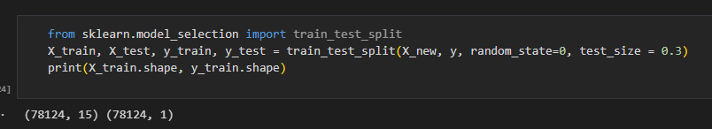

* 1. **Huấn luyện mô hình**
     1. **Mô hình machine learning**

#### Logistic regression

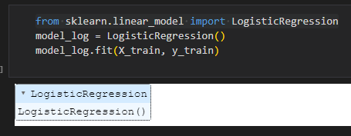

Figure 336. Huấn luyện mô hình Logistic regression

#### Decision tree

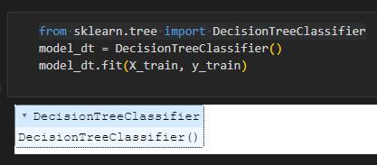

Figure 337. Huấn luyện mô hình Decision tree

#### Support vector machine

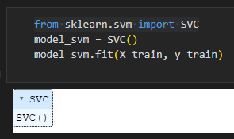

Figure 338. Huấn luyện mô hình Support vector machine

#### Random forest

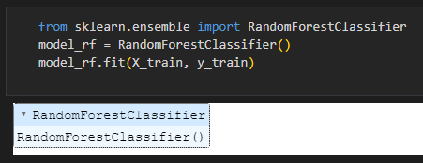

Figure 339. Huấn luyện mô hình Random forest

#### XGBoost

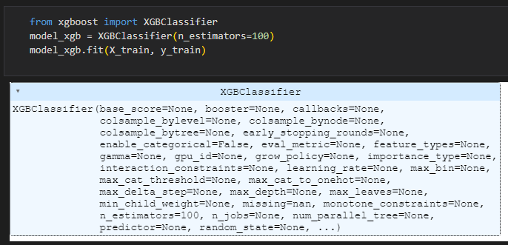

Figure 340. Huấn luyện mô hình XGBoost

* + 1. **Mô hình deep learning**

#### Artificial neural network (ANN)

Mã lệnh xây dựng kiến trúc deep learning:

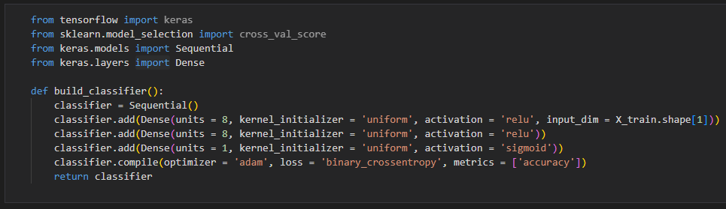

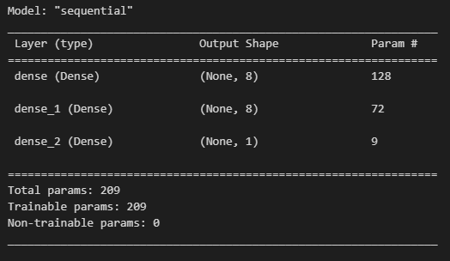

Figure 341. Kiến trúc mô hình deep learning

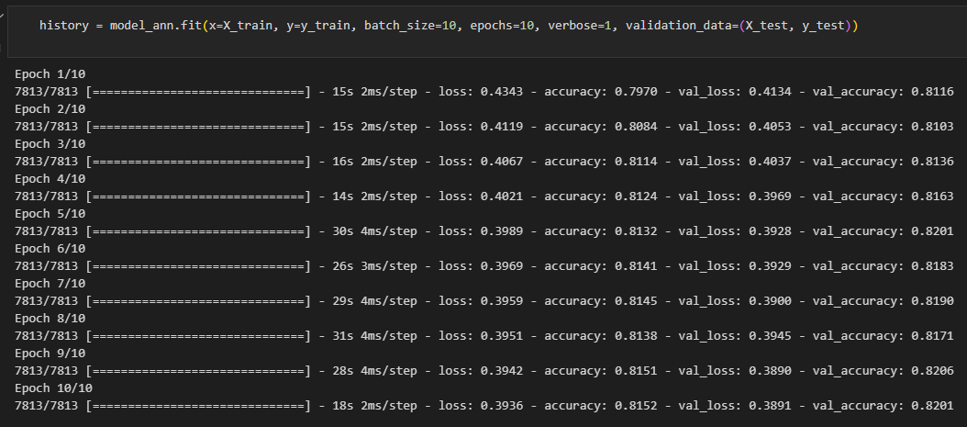

Figure 342. Huấn luyện kiến trúc trên tập dữ liệu huấn luyện

* 1. **Đánh giá và so sánh các mô hình**

Table 26. Bảng kết quả dự đoán trên tập dữ liệu kiểm thử

|  |  |  |
| --- | --- | --- |
|  | Accuracy | F1-score |
| Logistic regression | 79.4% | 75.3% |
| Decision tree | 81.8% | 80.0% |
| Support vector machine | 81.3% | 78.6% |
| Random forest | 82.4% | 80.8% |
| XGBoost | **83.3%** | **81.0%** |
| Artificial neural network (ANN) | 82.0% | 79.4% |

Table 27. Bảng kết quả Confusion matrix (tạm dịch: ma trận nhầm lẫn) trên dữ liệu kiểm thử

|  |  |  |
| --- | --- | --- |
|  |  |  |
| Logistic regression |  | |
| Decision tree |  | |
| Support vector machine |  | |
| Random forest |  | |
| XGBoost |  | |
| Artificial neural network (ANN) |  | |

Table 28. Bảng kết quả Classification Report trên tập dữ liệu kiểm thử

|  |  |  |
| --- | --- | --- |
|  |  |  |
| Logistic regression |  | |
| Decision tree |  | |
| Support vector machine |  | |
| Random forest |  | |
| XGBoost |  | |
| Artificial neural network (ANN) |  | |

***Phân tích kết quả huấn luyện mô hình:***

* Kết quả từ bảng bảng 4.7.1 cho ta thấy tỷ lệ chính xác của các thuật toán khi mining trường hợp dự đoán khả năng hủy đặt phòng của khách hàng trên bộ dữ liệu kiểm thử:
  + Mô hình XGBoost đạt kết quả dự đoán tốt nhất trên bộ dữ liệu với độ đo Accuracy là 83,3% và F1-score là 81%. Các mô hình còn lại cũng cho kết quả khá tốt với độ chính xác trên 79%.
  + Các mô hình học máy dạng học kết hợp (ensemble learning) *(Random forest, XGBoost)* cho kết quả tốt hơn so với các mô hình đơn giản (logistic, decision tree, SVM). Đối với kiến trúc ANN, kết quả không quá khác biệt với mô hình các mô hình khác, hiệu quả hơn mô hình cơ bản và kém hơn mô hình học kết hợp.
  + Dựa vào kết quả F1 score, 6 mô hình đều cho thấy được việc huấn luyện trên bô dữ liệu này cho dự đoán khá ổn định (không có dấu hiệu bất thường).
* Kết quả từ bảng bảng 4.7.2 cho ta thấy mức độ nhầm lẫn của của các thuật toán khi dự đoán khả năng hủy đặt phòng của khách hàng trên bộ dữ liệu kiểm thử:
  + Với sự mất cân bằng của dữ liệu thì mô hình logistic regression bị ảnh hưởng nhiều nhất khi dự đoán nhầm cao nhất trong 6 mô hình (nhầm lẫn 5966 dự đoán).
  + Cả 6 mô hình đều có thiên hướng thiên vị nhãn không hủy phòng bởi vì sự mất cân bằng dữ liệu trong bộ dữ liệu huấn luyện mô hình.
  + Logistic regression cho dự đoán tốt nhất nhãn không hủy phòng với hơn 20000 dự đoán đúng, Random forest cho kết quả dự đoán tốt nhất với nhãn hủy phòng với 8840 dự đoán đúng.
* Kết quả từ bảng bảng 4.7.3 cho ta thấy độ đo precision và recall của từng nhãn ứng với từng mô hình của với các thuật toán khi dự đoán khả năng hủy đặt phòng của khách hàng trên bộ dữ liệu kiểm thử:
  + Logistic regression cho tỉ lệ nhận nhầm cao nhất ở nhãn khách hàng hủy phòng (với recall 0.53).
  + Tỉ lệ recall ở nhãn dự đoán hủy phòng (nhãn 1) của 6 mô hình thấp hơn khá nhiều so với các chỉ số khác. Điều này có thể giải thích là do sự mất cân bằng giữa nhãn hủy phòng và không hủy phòng của bộ dữ liệu

***Kết luận:***

* Mô hình Random forest là mô hình mạng lại hiệu quả ổn định nhất mặc dù các chỉ số chung (F1 score và Accuracy) không cao bằng các mô hình khác.

***Ứng dụng của mô hình dự đoán đặt phòng:***

* Với mô hình có hiệu suất tốt nhất trong thực nghiệm này là Random forest với độ chính xác 82,4%. Tức là mô hình có thể dự đoán chính xác khoảng 82% khách hàng có thể sẽ hủy phòng hay không. Từ đó ta có thể sử dụng để dự đoán các khách hàng có nguy cơ hủy phòng, Để từ đó, khách sạn có thể đưa ra các quyết định hoặc phương pháp để có thể đạt được lợi nhuận cao nhất.
  1. **Phân tích các yếu tố ảnh hưởng đến việc hủy đặt phòng và rút ra luật**

Đề tài sử dụng MDI của mô hình Random forest vừa được huấn luyện trên bộ dữ liệu để xem xét mức độ ảnh hưởng của các yếu tố đến việc hủy đặt phòng của khách hàng.

Mã lệnh trực quan hóa mức độ ảnh hưởng của các thuộc tính:

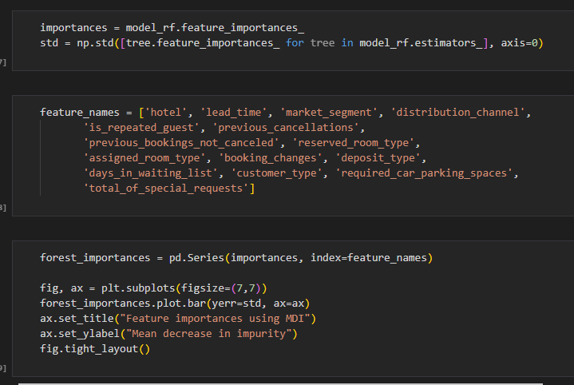

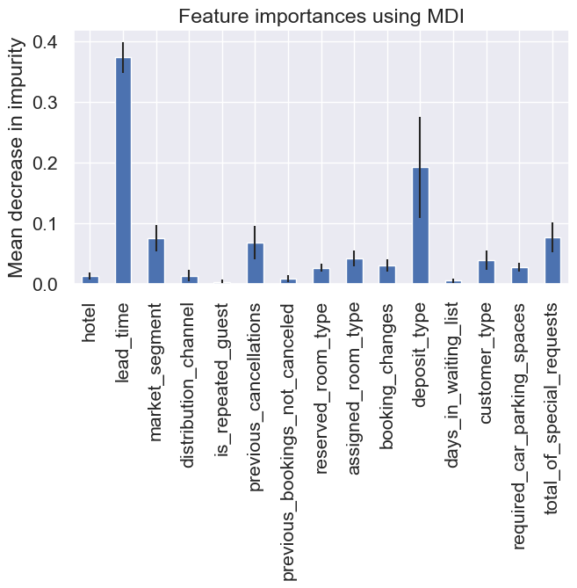

Figure 343. Biểu đồ mức độ các yếu tố ảnh hưởng đến việc hủy phòng của khách hàng

***Rút ra luật:***

* Thời gian chờ và loại thanh toán ảnh hưởng cao đến việc hủy đặt phòng.

**Vẽ biểu đồ thể hiện sự ảnh hưởng của 2 yếu tố đến việc đặt phòng (0: Không hủy phòng, 1: Hủy phòng)**

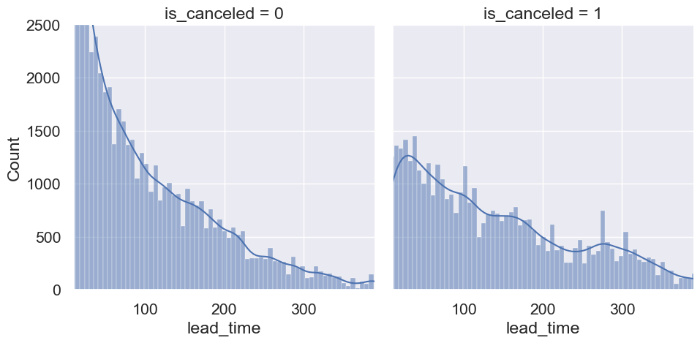

Figure 344. Biểu đồ phân phối giữa thời gian chờ và sự hủy phòng

***Nhận xét:***

* Từ 100 - 200: thời gian chờ càng ít thì ít hủy phòng
* Từ 250 - 350: thời gian chờ lâu hơn thì dễ hủy phòng

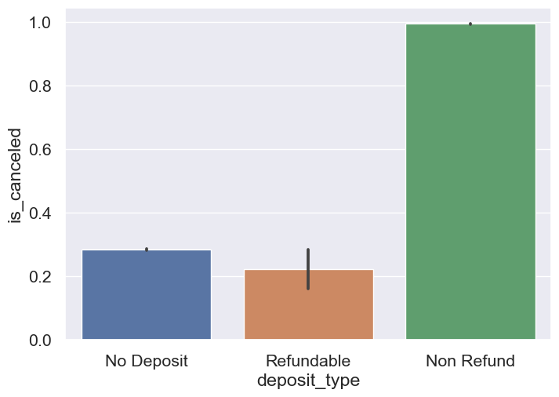

Figure 345. Biểu đồ giữa loại thanh toán và sự hủy phòng

***Nhận xét:***

* Không có tiền cọc trước, khách hàng dễ hủy phòng.
  1. **Gom nhóm khách hàng và đặc trưng của từng nhóm**
     1. **Lựa chọn số nhóm khách hàng cần gom nhóm**

Để lựa chọn số cụm phù hợp cho nhóm khách hàng, đề tài sử dụng Inertia (trục x là số nhóm, trục y là lỗi). Số cụm mà từ đó về sau lỗi có xu hướng giảm chậm thì sẽ là tốt nhất cho việc phân chia.

Mã lệnh trực quan hóa độ lỗi theo nhóm được chia:

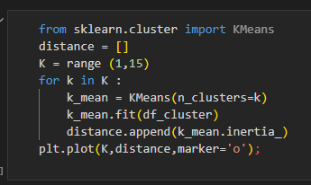

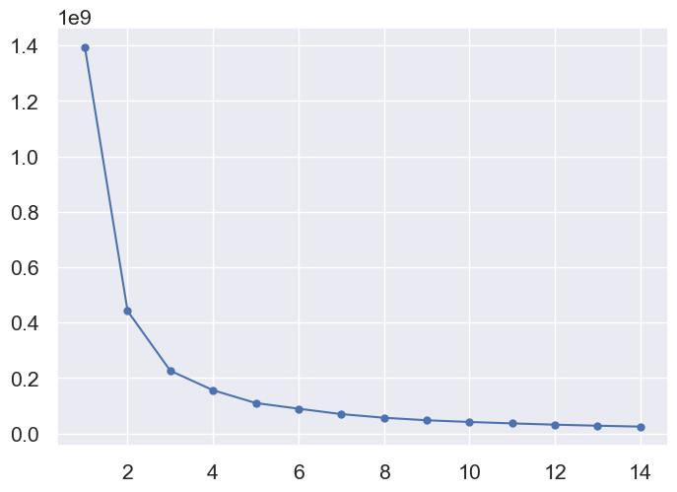

Figure 346. Biểu đồ lỗi ứng với các nhóm khách hàng được phân chia

***Nhận xét:***

* Từ 3 nhóm trở đi, lỗi có xu hướng giảm chậm nên đề tài chọn chia làm 3 nhóm khách hàng là phù hợp.
  + 1. **Gom nhóm khách hàng bằng thuật toán K-means và trích xuất đặc trưng của từng nhóm khách hàng**

Mã lệnh gom nhóm khách hàng:

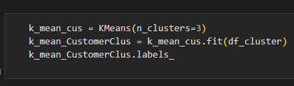

Mã lệnh trích xuất đặc trưng của từng nhóm khách hàng:

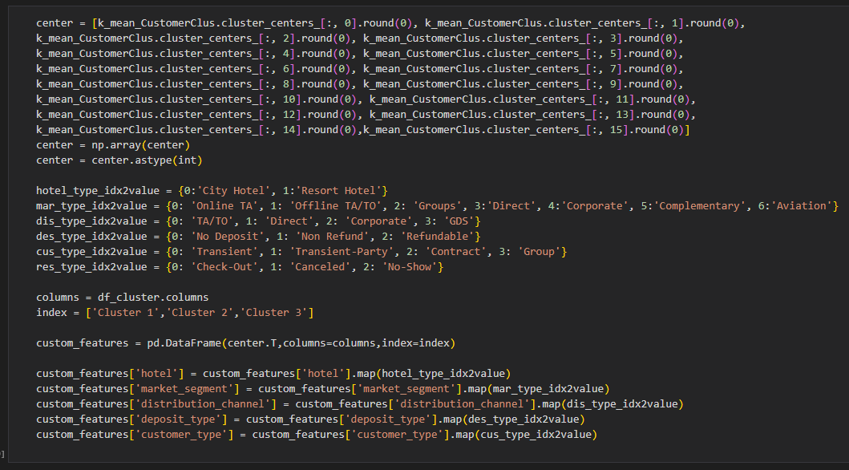

Table 29. Bảng đặc trưng của từng nhóm khách hàng

|  |  |  |  |
| --- | --- | --- | --- |
| Thuộc tính | Nhóm 1 | Nhóm 2 | Nhóm 3 |
| is_canceled | **Không hủy phòng** | **Không hủy phòng** | **Hủy phòng** |
| hotel | City Hotel | City Hotel | City Hotel |
| lead_time | **152** | **31** | **323** |
| market_segment | Offline TA/TO | Offline TA/TO | Offline TA/TO |
| distribution_channel | TA/TO | TA/TO | TA/TO |
| is_repeated_guest | 0 | 0 | 0 |
| previous_cancellations | 0 | 0 | 0 |
| previous_bookings_not_canceled | 0 | 0 | 0 |
| reserved_room_type | 2 | 2 | 1 |
| assigned_room_type | 2 | 3 | 2 |
| booking_changes | 0 | 0 | 0 |
| deposit_type | No Deposit | No Deposit | No Deposit |
| days_in_waiting_list | **3** | **0** | **9** |
| customer_type | **Transient** | **Transient** | **Transient-Party** |
| required_car_parking_spaces | 0 | 0 | 0 |
| total_of_special_requests | 1 | 1 | 0 |

***Nhận xét về nhóm có xu hướng dễ hủy phòng:***

* Nhóm 3 là nhóm có xu hướng dễ hủy phòng
* Đặc trưng của nhóm 3:
  + Thời gian chờ từ ngày khách hàng đặt chỗ đến ngày khách hàng đến nhận phòng.cao hơn rất nhiều 2 nhóm còn lại (323 so với 152 và 31)
  + Thời gian chờ để được khách sạn xác nhận việc đặt phòng rất lâu (9 so với 3 và 0)
  + Là loại khách hàng tạm trú theo nhóm và không có ý định ở lâu dài (Transient-Party).

Mã lệnh trực quan hóa 3 nhóm khách hàng theo 3 yếu tố phân biệt:

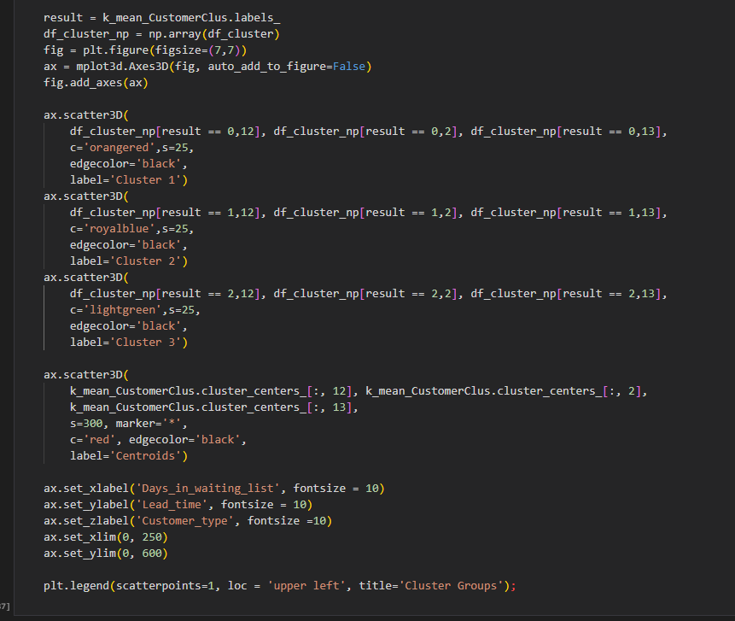

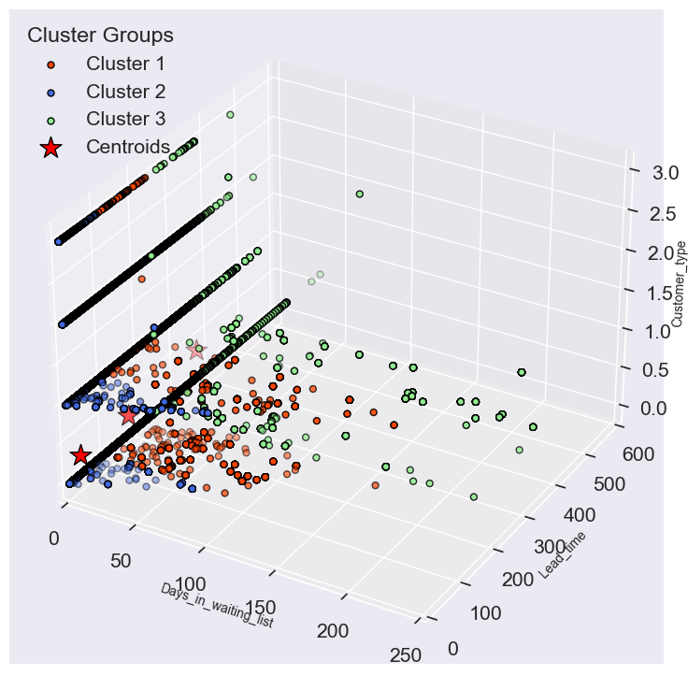

Figure 347. Biểu đồ trực quan 3 nhóm khách hàng theo 3 yếu tố phân biệt

# DANH MỤC TÀI LIỆU THAM KHẢO

|  |  |
| --- | --- |
| [1] | N. Antonio, A. Almeida and L. Nunes, “Kaggle,” [Online]. Available: https://www.kaggle.com/datasets/mojtaba142/hotel-booking. [Accessed 1 April 2023]. |
| [2] | N. Antonio, A. d. Almeida and L. Nunes, “Hotel booking demand datasets,” *Data in Brief,* vol. 22, pp. 41-49, 2019. |
| [3] | Admin, “ralphkimball,” 14 August 2020. [Online]. Available: https://ralphkimball.com/dimensional-modeling/. [Accessed 1 April 2023]. |
| [4] | N.T.K.Phụng and H.T.Thành, Slide Bài 4 - Cơ sở dữ liệu đa chiều và các mô hình biểu diễn. |

# PHỤ LỤC

## Phụ lục 1: Bộ mã lệnh thống kê dữ liệu

#Import thư viện

import pandas as pd

import seaborn as sns

import numpy as np

from matplotlib import pyplot as plt

from matplotlib import style

from datetime import datetime

#Đọc dữ liệu

df = pd.read_csv('hotel_booking.csv')

#Kiểm tra 5 dòng dữ liệu đầu tiên

df.head(5)

#Thống kê số lượng nhận phòng và hủy đặt phòng

fig, ax = plt.subplots(figsize=(8, 6))

visual_is_canceled = df['is_canceled'].value_counts()

ax.bar(visual_is_canceled.index, visual_is_canceled)

ax.set_xticks([0,1])

ax.set_xticklabels(['not canceled', 'canceled'])

ax.set_title('Biểu đồ thể hiện số lượng phòng đặt và hủy phòng', fontsize=20)

#Xem xét mối quan hệ giữa dữ liệu bị hủy đặt phòng tại hai loại hình khách sạn trong khoảng thời gian từ khi đặt phòng cho tới khi nhận được phòng

canceled = 'canceled'

not_canceled ='not canceled'

fig, axes = plt.subplots(nrows = 1,ncols =2,figsize = (10,4))

city = df[df['hotel']=='City Hotel']

resort = df[df['hotel']=='Resort Hotel']

ax = sns.distplot(city[city['is_canceled']==1].lead_time.dropna(), bins = 18,label=canceled, ax=axes[0],kde=False)

ax = sns.distplot(city[city['is_canceled']==0].lead_time.dropna(), bins = 40,label=not_canceled, ax=axes[0],kde=False)

ax.legend()

ax.set_title('City Hotel')

ax = sns.distplot(resort[resort['is_canceled']==1].lead_time.dropna(), bins=18, label=canceled, ax=axes[1],kde=False)

ax = sns.distplot(resort[resort['is_canceled']==0].lead_time.dropna(), bins=40, label=not_canceled, ax=axes[1],kde=False)

ax.legend()

ax.set_title('Resort Hotel')

#Xem xét sự tương quan giữa việc thuê phòng vào cuối tuần với hủy đặt phòng tại khách sạn

total = df.groupby('stays_in_weekend_nights')['is_canceled'].count()[:5]

cancels = df.groupby('stays_in_weekend_nights')['is_canceled'].sum()[:5]

cutoff = 3

x = list(total.index[:cutoff])

x.append(cutoff)

y_total = list(total.values[:cutoff])

y_total.append(np.sum(total.values[cutoff:]))

y_cancel = list(cancels.values[:cutoff])

y_cancel.append(np.sum(cancels.values[cutoff:]))

fig, ax = plt.subplots(figsize=(8, 6))

ax.bar(x, y_total, label='total reservations')

ax.bar(x, y_cancel, label='canceled reservations')

ax.legend()

ax.set_xticks([0, 1, 2, 3])

ax.set_xticklabels(['0', '1', '2', '3+'])

ax.set_xlabel('# of weekend nights')

#Thống kê số giá trị bị khuyết ở từng thuộc tính

missing_data = df.isnull().sum()

print(missing_data)

## Phụ lục 2: Bộ mã lệnh tiền xử lý dữ liệu

#Xóa thuộc tính agent và comany khỏi dataframe

# Xóa cột agent

df = df.drop(["agent"], axis = 1)

# Xóa cột company

df = df.drop(["company"], axis = 1)

#Xóa thuộc tính credit_card

df = df.drop(["credit_card"], axis = 1)

#Xóa dòng dữ liệu mà thuộc tính children có giá trị null

df.dropna(axis=0,inplace=True,subset=['children'])

# Chọn giá trị "PRT" để điền vào các vị trí null

common_value='PRT'

for dataset in [df]:

    dataset['country'] = dataset['country'].fillna(common_value)

# Xóa các dòng dữ liệu có giá trị Undefined df.replace('Undefined', np.nan, inplace=True)

#Chuyển đổi thuộc tính “meal” từ chữ sang số

meals = {"BB":1 ,"FB":2, "HB":3, "SC":4}

for dataset in [df]:

  dataset['meal'] = dataset['meal'].map(meals)

#Tokenize thuộc tính “reserved_room_type” và “assigned_room_type” từ chữ sang số

rooms = {"A":1, "B":2, "C":3, "D":4, "E":5, "F":6, "G":7, "H":8, "I":9, "K":10, "L":11, "P":12}

for dataset in [df]:

  dataset['reserved_room_type'] = dataset['reserved_room_type'].map(rooms)

  dataset['assigned_room_type'] = dataset['assigned_room_type'].map(rooms)

#Chuyển đổi thuộc tính tháng (arrival_date_month) từ chữ sang số

for dataset in [df]:

    dataset.loc[dataset['arrival_date_month_number']=="January",'arrival_date_month_number']=1

    dataset.loc[dataset['arrival_date_month_number']=="February",'arrival_date_month_number']=2

    dataset.loc[dataset['arrival_date_month_number']=="March",'arrival_date_month_number']=3

    dataset.loc[dataset['arrival_date_month_number']=="April",'arrival_date_month_number']=4

    dataset.loc[dataset['arrival_date_month_number']=="May",'arrival_date_month_number']=5

    dataset.loc[dataset['arrival_date_month_number']=="June",'arrival_date_month_number']=6

    dataset.loc[dataset['arrival_date_month_number']=="July",'arrival_date_month_number']=7

    dataset.loc[dataset['arrival_date_month_number']=="August",'arrival_date_month_number']=8

    dataset.loc[dataset['arrival_date_month_number']=="September",'arrival_date_month_number']=9

    dataset.loc[dataset['arrival_date_month_number']=="October",'arrival_date_month_number']=10

    dataset.loc[dataset['arrival_date_month_number']=="November",'arrival_date_month_number']=11

    dataset.loc[dataset['arrival_date_month_number']=="December",'arrival_date_month_number']=12

    dataset['arrival_date_month_number']=dataset['arrival_date_month_number'].astype(int)

#Sửa tên thuộc tính arrival_date_month thành arrival_date_month_name

df.rename(index=str, columns={"arrival_date_month": "arrival_date_month_name"}, inplace=True)

#Thêm thuộc tính id_reservation_status_date the định dạng YYYYMMDD của reservation_status_date

df['reservation_status_date'] = pd.to_datetime(df['reservation_status_date'])

df["id_reservation_status_date"] = df["reservation_status_date"].dt.strftime('%Y%m%d')

# Tạo thuộc tính arrival_date_full dựa vào các thuộc tính khác như arrival_date_year (YYYY), arrival_date_month_number (MM) và arrival_date_day_of_month (DD)

cols=["arrival_date_year","arrival_date_month_number","arrival_date_day_of_month"]

df['arrival_date_full']=df[cols].apply(lambdax:'-'.join(x.values.astype(str)) , axis="columns")

df['arrival_date_full']=pd.to_datetime(df['arrival_date_full'])

# Tạo thuộc tính chi tiết cho arrival_date_full

df["id_arrival_date"] = df["arrival_date_full"].dt.strftime('%Y%m%d')

df["arrival_date_quarter"] = df["arrival_date_full"].dt.quarter

df["arrival_date_day_of_week"] = df["arrival_date_full"].dt.dayofweek

df["arrival_date_day_name"] = df["arrival_date_full"].dt.day_name()

df['arrival_date_day_name_abbrev'] = df['arrival_date_full'].dt.day_name().str[:3]

df['arrival_date_month_name_abbrev'] = df['arrival_date_full'].dt.month_name().str[:3]

df["arrival_date_weekday_flag"] = df["arrival_date_day_of_week"]

## Phụ lục 3: Bộ mã lệnh SQL tạo khóa cho bảng

alter table Fact

add constraint fk_F_HT

foreign key (id_hotel) references [dbo].[Dim-Hotel-Type] (id_hotel_type);

alter table Fact

add constraint fk_F_RS

foreign key (id_reservation_status) references [dbo].[Dim-Reservation-Status] (id_reservation_status);

alter table Fact

add constraint fk_F_MK

foreign key (id_market_segment) references [dbo].[Dim-Market-Segment] (id_market_segment);

alter table Fact

add constraint fk_F_DC

foreign key (id_distribution_channel) references [dbo].[Dim-Distribution-Channel] (id_distribution_channel);

alter table Fact

add constraint fk_F_DT

foreign key (id_deposit_type) references [dbo]. [Dim-Deposit-Type] (id_deposit_type);

alter table Fact

add constraint fk_F_C

foreign key (id_customer) references [dbo].[Dim-Cus tomer] (id_customer);

alter table [dbo].[Dim-Customer]

add constraint fk_C_CT

foreign key (id_customer_type) references [dbo].[Dim-Customer-Type] (id_customer_type);

alter table [dbo].[Dim-Customer]

add constraint fk_C_C

foreign key (id_country) references [dbo].[Dim-Country] (id_country);

alter table Fact

add constraint fk_F_AT

foreign key (id_arrival_time) references [dbo]. [Dim-Arrival-Time] (id_arrival_time);

alter table Fact

add constraint fk_F_RT

foreign key (id_reservation_date) references [dbo].[Dim-Reservation-Time] (id_reservation_time);

alter table [dbo].[Dim-Arrival-Time]

add constraint fk_AT_Y

foreign key (id_arrival_year) references [dbo].[Dim-Year] (id_year);

alter table [dbo].[Dim-Reservation-Time]

add constraint fk_RT_Y

foreign key (id_reservation_year) references [dbo].[Dim-Year] (id_year);

alter table [dbo].[Dim-Arrival-Time]

add constraint fk_AT_M

foreign key (id_arrival_month_number) references [dbo].[Dim-Month] (id_month_number);

alter table [dbo].[Dim-Reservation-Time]

add constraint fk_RT_M

foreign key (id_reservation_month_number) references [dbo].[Dim-Month] (id_month_number);

alter table [dbo].[Dim-Arrival-Time]

add constraint fk_AT_Q

foreign key (id_arrival_quarter) references [dbo].[Dim-Quarter] (id_quarter);

alter table [dbo].[Dim-Reservation-Time]

add constraint fk_RT_Q

foreign key (id_reservation_quarter) references [dbo].[Dim-Quarter] (id_quarter);

alter table [dbo].[Dim-Arrival-Time]

add constraint fk_AT_D

foreign key (id_arrival_day) references [dbo].[Dim-Day] (id_day);

alter table [dbo].[Dim-Reservation-Time]

add constraint fk_RT_D

foreign key (id_reservation_day) references [dbo].[Dim-Day] (id_day);